Руководство разработчика

1C:Enterprise Development Tools

Издание

январь 2020

Пустая страница

Оглавление

Новое в версии 1.16 1

Оптимизация 1

Поиск предопределенных элементов 1

Поиск по составу объектов конфигурации 1

Поддержка Java 11 2

Изменение порядка в составе объектов конфигурации 2

Применение измененного порядка при объединении 2

Объединение реквизитов составного типа 3

Модули с конфликтными и неконфликтными изменениями 3

Модули без текста 4

Изменение UUID объекта в результате объединения 4

Фильтр «Показывать потенциальные проблемы» 4

SVG-картинки в предварительном просмотре формы 5

Введение 6

Обзор 6

Преимущества 7

Настраиваемый интерфейс 8

Инструменты 8

# Новое в версии 1.16

В версии 1.16 мы [оптимизировали](https://its.1c.ua/db/content/edtdoc/src/topics/i156.html?_=1579516829#i156__optimizatsiya) некоторые часто используемые операции, реализовали [поиск среди предопределенных элементов](https://its.1c.ua/db/content/edtdoc/src/topics/i156.html?_=1579516829#i156__poisk-predopredelennykh-elementov), [поиск по составу объектов конфигурации](https://its.1c.ua/db/content/edtdoc/src/topics/i156.html?_=1579516829#i156__poisk-po-sostavu-obyektov-konfiguratsii), перевели EDT на [новую версию Java](https://its.1c.ua/db/content/edtdoc/src/topics/i156.html?_=1579516829#i156__podderzhka-java-11), [улучшили](https://its.1c.ua/db/content/edtdoc/src/topics/i156.html?_=1579516829#i156__izmeneniye-poryadka-v-sostave) сравнение и объединение конфигураций, а также [реализовали](https://its.1c.ua/db/content/edtdoc/src/topics/i156.html?_=1579516829#i156__svg-kartinki) показ SVG-картинок в предварительном просмотре формы.

## Оптимизация

* Ускорено открытие больших модулей (20 тысяч строк и более), минимизированы задержки при наборе текста в таких модулях;
* Увеличена производительность 1C:EDT при работе с несколькими большими конфигурациями (типа «1С:ERP Управление предприятием 2») в одной рабочей области;
* Ускорено открытие конструктора запроса;
* Ускорен поиск по составу плана обмена.

## Поиск предопределенных элементов

[](https://its.1c.ua/db/content/edtdoc/src/topics/i156.html?_=1579516829#i156__poisk-predopredelennykh-elementov) Теперь вы можете искать предопределенные элементы, находясь в редакторе объекта конфигурации на закладке **Предопределенные**. Эта возможность будет полезна, например, при редактировании планов счетов или планов видов характеристик.

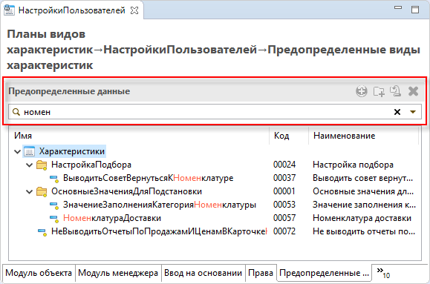

## Поиск по составу объектов конфигурации

[](https://its.1c.ua/db/content/edtdoc/src/topics/i156.html?_=1579516829#i156__poisk-po-sostavu-obyektov-konfiguratsii) Возможность поиска мы добавили также в те объекты конфигурации, которые имеют **Состав**:

* Подсистема;
* Функциональная опция;
* План обмена.

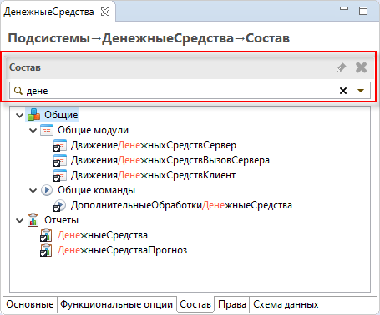

## Поддержка Java 11

[](https://its.1c.ua/db/content/edtdoc/src/topics/i156.html?_=1579516829#i156__podderzhka-java-11) Теперь для работы 1C:EDT необходимо, чтобы на компьютере была установлена 64-разрядная Java Platform, Standard Edition версии 11. В некоторых случаях после установки Java 11 требуется вручную отредактировать файл 1cedt.ini, подробнее об этом написано [здесь](https://its.1c.ua/db/content/edtdoc/src/topics/i076.html?_=1579516829#i076__%D1%83%D1%81%D1%82%D0%B0%D0%BD%D0%BE%D0%B2%D0%BA%D0%B0java).

**Примечание:** С большой долей вероятности поддерживается работа с Java 12 и Java 13, однако детальное тестирование не проводилось.

Благодаря переходу на Java 11 в дальнейшем нам будет проще поддерживать новые версии Java.

## Изменение порядка в составе объектов конфигурации

[](https://its.1c.ua/db/content/edtdoc/src/topics/i156.html?_=1579516829#i156__izmeneniye-poryadka-v-sostave) При сравнении веток Git и при получении изменений из информационной базы в проект теперь учитывается изменение порядка элементов, входящих в состав подсистем, функциональных опций и планов обмена. Раньше изменение их порядка не учитывалось и, если во втором источнике порядок был другой, он не оказывал влияния на результат.

Также учитывается изменение порядка предопределенных элементов у некоторых объектов конфигурации. Раньше порядок предопределенных элементов учитывался, но не у всех объектов.

## Применение измененного порядка при объединении

[](https://its.1c.ua/db/content/edtdoc/src/topics/i156.html?_=1579516829#i156__primeneniye-izmenennogo-poryadka) При объединении справочников, документов и реквизитов вы можете теперь применить их новый порядок или отказаться от его применения. Для этого у вас есть выбор из двух режимов объединения: **Взять порядок справа** и **Не менять порядок**.

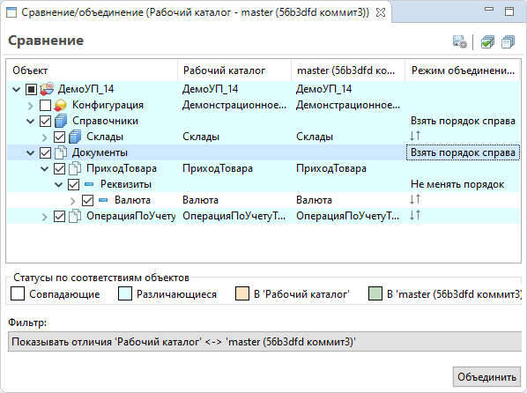

В будущем мы планируем реализовать аналогичные возможности применения порядка и для других объектов конфигурации.

## Объединение реквизитов составного типа

[](https://its.1c.ua/db/content/edtdoc/src/topics/i156.html?_=1579516829#i156__obyedineniye-rekvizitov-sostavnogo-tipa) Мы реализовали автоматическое объединение реквизитов составного типа в случае, когда описание типа изменено и в главном и во втором источнике. Раньше в этом случае всегда диагностировалось конфликтное изменение. Теперь такие изменения считаются конфликтом только в том случае, если их нельзя объединить автоматически и требуется вмешательство разработчика. Например:

* в составном типе есть тип Строка длиной 8. В главном источнике его длина стала 10, а во втором — 15;
* в составном типе есть типы Строка и Число. В главном источнике длина строки изменилась, а во втором этот тип был удален.

В остальных случаях конфликта теперь не будет и изменения будут объединяться автоматически. Это удобно, так как довольно частым сценарием является независимое расширение составного типа в главном и втором источниках.

## Модули с конфликтными и неконфликтными изменениями

[](https://its.1c.ua/db/content/edtdoc/src/topics/i156.html?_=1579516829#i156__moduli-s-konfliktnymi-i-nekonfliktnymi-izmeneniyami) Если в модуле одновременно есть и конфликтные и неконфликтные изменения, то теперь по умолчанию для таких модулей будет установлено правило **Объединять с приоритетом главного источника**. Это позволит автоматически принять все неконфликтные изменения справа.

Раньше в таком случае устанавливалось правило **Не объединять**, что приводило к необходимости вручную устанавливать флажок объединения.

## Модули без текста

[](https://its.1c.ua/db/content/edtdoc/src/topics/i156.html?_=1579516829#i156__moduli-bez-teksta) Теперь при сравнении учитывается разница между ситуацией, когда модуль отсутствует совсем и ситуацией, когда модуль присутствует, но в нем нет текста. Поэтому теперь, например, если в основной конфигурации модуль отсутствует, а во второй конфигурации этот модуль присутствует, но без текста, вы увидите это отличие при сравнении. А при объединении в этой ситуации в основную конфигурацию будет добавлен пустой модуль.

Раньше такие ситуации считались эквивалентными и пустой модуль не добавлялся.

## Изменение UUID объекта в результате объединения

[](https://its.1c.ua/db/content/edtdoc/src/topics/i156.html?_=1579516829#i156__izmeneniye-uuid-obyekta) Теперь при сравнении вы будете видеть изменение UUID объектов. Раньше изменения UUID игнорировались, и не существовало возможности в "принести" в результат объединения идентификатор объекта из второго источника.

Теперь такая возможность существует и вы самостоятельно можете разрешать или запрещать изменение UUID объекта в результате объединения.

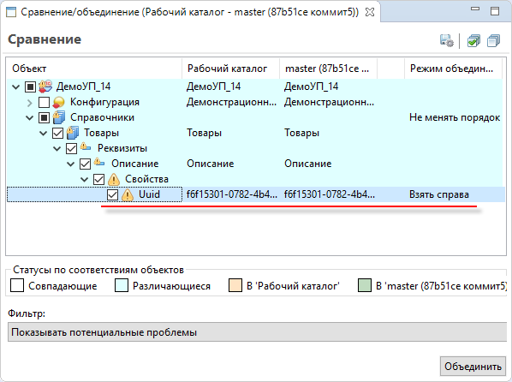

## Фильтр «Показывать потенциальные проблемы»

[](https://its.1c.ua/db/content/edtdoc/src/topics/i156.html?_=1579516829#i156__pokazyvat-potentsialnyye-problemy) В редактор сравнения и объединения конфигураций мы добавили новый фильтр и назвали его **Показывать потенциальные проблемы**:

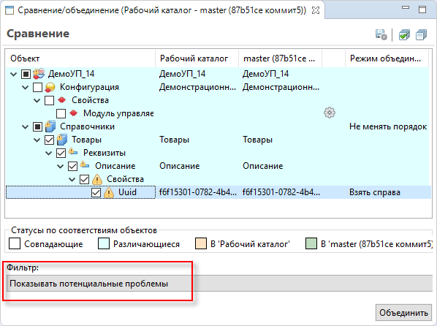

Потенциальные проблемы — это конфликты, а также проблемные узлы. Термином проблемный узел мы обозначаем такие узлы, которые могут привести к "поломке" конфигурации в результате объединения.

В настоящее время есть единственная ситуация, которая делает узел проблемным — это изменение UUID объекта. В будущем мы не исключаем, что добавятся новые ситуации, при которых узел тоже будет становиться проблемным.

Если в результате сравнения обнаружены проблемные узлы, то перед объединением теперь будет показываться диалог, предупреждающий о возможных проблемах.

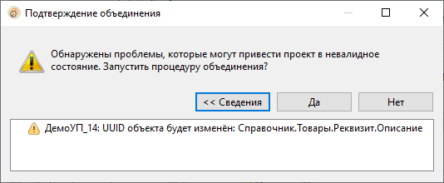

## SVG-картинки в предварительном просмотре формы

[](https://its.1c.ua/db/content/edtdoc/src/topics/i156.html?_=1579516829#i156__svg-kartinki) В панели предварительного просмотра формы в редакторе формы теперь отображаются SVG-картинки. Раньше они не отображались.

# Введение

1C:Enterprise Development Tools ( 1C:EDT) – это среда разработки нового поколения. Она представляет собой самостоятельное приложение, устанавливаемое отдельно от платформы.

1C:EDT можно использовать для создания прикладных решений параллельно с конфигуратором «1С:Предприятия 8», являющимся частью платформы. Формат разрабатываемых приложений полностью соответствует текущим версиям «1С:Предприятия 8».

1C:EDT создана на основе технологий **Eclipse** и ориентирована на разработку крупных прикладных решений. Она содержит ряд функциональных и архитектурных возможностей, отсутствующих в конфигураторе «1С:Предприятия 8».

Документация 1C:EDT состоит из нескольких разделов, которые предназначены для быстрого, общего или глубокого знакомства с этим инструментом разработки.

[Обзор](https://its.1c.ua/db/content/edtdoc/src/topics/i005.html?_=1579516829). Этот раздел содержит общие сведения о 1C:EDT. Он позволяет вам понять назначение 1C:EDT, ее возможности и преимущества. Например, этот раздел описывает отличия 1C:EDT от конфигуратора «1С:Предприятия 8». Также он описывает новые возможности, реализованные в последней версии 1C:EDT.

[Установка и запуск](https://its.1c.ua/db/content/edtdoc/src/topics/i076.html?_=1579516829). Этот раздел содержит инструкции по установке 1C:EDT и вспомогательного программного обеспечения.

[Знакомство на примерах](https://its.1c.ua/db/content/edtdoc/src/topics/i009.html?_=1579516829). Этот раздел содержит практические примеры, с помощью которых вы можете быстро познакомиться с возможностями 1C:EDT без чтения документации. Например, это создание информационной базы, перевод разработки существующего приложения в 1C:EDT, редактирование конфигурации и другие примеры.

[Концепции](https://its.1c.ua/db/content/edtdoc/src/topics/i010.html?_=1579516829). Этот раздел описывает общие архитектурные и функциональные принципы, заложенные в основу 1C:EDT. Он даст вам общее понимание того, как работает 1C:EDT и ее отдельные инструменты, как они соотносятся друг с другом.

Например, это принципы взаимодействия с информационной базой, назначение и расположение инструментов разработки, получение помощи и справочной информации и другие возможности.

[Сценарии работы](https://its.1c.ua/db/content/edtdoc/src/topics/i193.html?_=1579516829). Этот раздел содержит описание наиболее распространенных сценариев работы с 1C:EDT. Например, использование разных версий платформы и разных информационных баз, разные способы редактирования конфигурации и модулей, разные способы запуска и отладки и другие сценарии.

[Справочник.](https://its.1c.ua/db/content/edtdoc/src/topics/i088.html?_=1579516829)Этот раздел содержит описание функциональных возможностей инструментов, входящих в состав 1C:EDT: перспектив, панелей, редакторов, мастеров и других элементов среды разработки.

[Глоссарий](https://its.1c.ua/db/content/edtdoc/src/topics/t000014.html?_=1579516829). В глоссарии собраны краткие пояснения терминов и понятий, которые используются в системе программ «1С:Предприятие 8». Также глоссарий содержит толкование терминов из смежных областей и технологий, таких как **Eclipse** и **Git**.

[Системные требования](https://its.1c.ua/db/content/edtdoc/src/topics/i039.html?_=1579516829). Этот раздел описывает требования к компьютеру разработчика, при которых обеспечивается минимальная достаточная производительность 1C:EDT.

# Обзор

Этот раздел содержит общие сведения о 1C:EDT. Он позволяет вам понять назначение 1C:EDT, ее возможности и преимущества.

Например, этот раздел описывает отличия 1C:EDT от Конфигуратора.

* [**Преимущества**](https://its.1c.ua/db/content/edtdoc/src/topics/i006.html?_=1579516829)
* [**Настраиваемый интерфейс**](https://its.1c.ua/db/content/edtdoc/src/topics/i007.html?_=1579516829)
* [**Инструменты**](https://its.1c.ua/db/content/edtdoc/src/topics/i008.html?_=1579516829)

## Преимущества

1C:EDT содержит ряд функциональных и архитектурных возможностей, отсутствующих в конфигураторе «1С:Предприятия 8». Основные преимущества 1C:EDT заключаются в следующем:

* Вы запускаете один экземпляр 1C:EDT и используете его для разработки многих конфигураций, расширений конфигураций, внешних обработок и внешних отчетов. Быстро переключаетесь между разрабатываемыми приложениями внутри самой среды разработки.
* Вы используете разные версии платформы и разные информационные базы для запуска и отладки одной и той же конфигурации.
* Групповая разработка и версионирование выполняются с помощью внешней системы контроля версий Git.
* Вы управляете информационными базами и публикациями на веб-серверах прямо из среды разработки.
* Разработка мобильных приложений стала удобнее с использованием встроенного веб-сервера для их отладки и с возможностью выбора устройств для их запуска.
* Проверка конфигурации выполняется «на лету», прямо в процессе изменения ее структуры и в процессе редактирования модулей. Найденные ошибки и возможные неполадки 1C:EDT показывает удобным образом.
* Возможности редактора встроенного языка значительно выросли. Новую функциональность получили редактор запросов и редактор шаблонов ограничения доступа к данным.
* Улучшены подходы к редактированию модулей, используются новые подходы:
  + интроспекция модели и reflection (анализ модели объектов);
  + инструмент быстрого исправления ошибок;
  + контекстная подсказка с новыми возможностями;
  + шаблоны генерации синтаксических конструкций;
  + контекстно-зависимая синтаксическая подсказка;
  + автоматический анализ тегов (TODO, FIXME, ХХХ) внутри комментариев и формирование списка задач по ним;
  + удобная навигация по большим модулям с помощью:
    - отдельных панелей, содержащих структурное представление модулей;
    - анализа иерархии вызовов вверх или вниз от исследуемого метода;
    - формирования цепочки ссылок вплоть до объекта конфигурации.
* Вы можете использовать новый инструмент **Схема данных** для анализа структуры бизнес-приложения в виде ER-диаграммы.
* Полностью переработаны или значительно улучшены прежние инструменты разработки:
  + редакторы прав,
  + редактор командного интерфейса,
  + редактор интерфейса клиентского приложения,
  + механизмы сравнения/объединения конфигураций,
  + механизм отладки,
  + механизм замера производительности.
* Все командные интерфейсы редактируются в одном окне одного редактора.
* Вы можете самостоятельно расширять инструменты разработки с помощью технологии плагинов Eclipse.

**На уровень выше:** [Обзор](https://its.1c.ua/db/content/edtdoc/src/topics/i005.html?_=1579516829)

**Концепции**

* [Проекты 1С:Предприятия](https://its.1c.ua/db/content/edtdoc/src/topics/i021.html?_=1579516829)
* [Переиспользование параметров запуска и отладки](https://its.1c.ua/db/content/edtdoc/src/topics/i015.html?_=1579516829)
* [Интеграция со сторонними системами контроля версий](https://its.1c.ua/db/content/edtdoc/src/topics/i012.html?_=1579516829)
* [Список информационных баз](https://its.1c.ua/db/content/edtdoc/src/topics/i265.html?_=1579516829)
* [Список публикаций на веб-серверах](https://its.1c.ua/db/content/edtdoc/src/topics/i266.html?_=1579516829)
* [Встроенный веб-сервер для отладки мобильных приложений](https://its.1c.ua/db/content/edtdoc/src/topics/i205.html?_=1579516829)
* [Проверка конфигурации "на лету"](https://its.1c.ua/db/content/edtdoc/src/topics/i158.html?_=1579516829)
* [Развитый редактор встроенного языка](https://its.1c.ua/db/content/edtdoc/src/topics/i047.html?_=1579516829)
* [Схемы данных](https://its.1c.ua/db/content/edtdoc/src/topics/i287.html?_=1579516829)
* [Редактирование прав](https://its.1c.ua/db/content/edtdoc/src/topics/i155.html?_=1579516829)
* [Объединенный редактор командного интерфейса](https://its.1c.ua/db/content/edtdoc/src/topics/i092.html?_=1579516829)
* [Запуск и отладка прикладных решений](https://its.1c.ua/db/content/edtdoc/src/topics/i182.html?_=1579516829)
* [Расширение с помощью плагинов](https://its.1c.ua/db/content/edtdoc/src/topics/i190.html?_=1579516829)

## Настраиваемый интерфейс

Весь интерфейс 1C:EDT состоит из однотипных элементов, которые вы можете настраивать под свои потребности одинаковым образом.

Всю работу вы ведете в основном окне, в котором может быть открыто несколько перспектив. Каждая перспектива содержит набор инструментов для выполнения ограниченной области задач. Например, перспектива **Отладка** содержит все, что вам необходимо для отладки. В каждый момент времени активна только одна перспектива, но вы можете быстро переключаться на другие открытые перспективы.

Состав инструментов внутри перспективы вы можете изменять, добавлять новые, удалять имеющиеся. Измененную перспективу вы можете сохранить и использовать в дальнейшем.

Каждый инструмент перспективы представляет собой панель. В перспективе каждая панель имеет свое расположение на экране. Но вы можете перетаскивать панели, сворачивать, разворачивать их на весь экран, выносить за пределы основного окна, на второй монитор. Расположение элементов панели запоминается так же, как и их состав.

Для редакторов в перспективе выделена специальная область, в которой они открываются на разных закладках, не перекрывая собой панели. Кликая по закладкам, вы можете быстро переключаться между открытыми редакторами. Если вам не хватает размеров выделенной области, можно быстро развернуть редактор на все основное окно и так же быстро свернуть его, возвратив перспективу к исходному виду.

Таким образом 1C:EDT позволяет вам быстро и гибко управлять своим рабочим пространством, подстраивая его под текущую задачу.

**На уровень выше:** [Обзор](https://its.1c.ua/db/content/edtdoc/src/topics/i005.html?_=1579516829)

**Концепции**

* [Перспективы](https://its.1c.ua/db/content/edtdoc/src/topics/i035.html?_=1579516829)
* [Панели](https://its.1c.ua/db/content/edtdoc/src/topics/i081.html?_=1579516829)
* [Редакторы](https://its.1c.ua/db/content/edtdoc/src/topics/i200.html?_=1579516829)

## Инструменты

Основные специализированные инструменты, предназначенные для разработки конфигураций, собраны в двух перспективах: **1С:Enterprise** и **Отладка**.

Перспектива **1С:Enterprise** открывается стандартно при запуске 1C:EDT и содержит инструменты для разработки структуры прикладного решения. Перспектива **Отладка** содержит инструменты, используемые для отладки прикладного решения, и открывается автоматически, когда исполнение программного кода останавливается на точке прерывания.

Кроме этих двух перспектив существуют и другие:

* Перспектива **Схема данных** — это рабочее пространство для создания и редактирования файлов схем данных.
* Перспектива **Информация** позволяет вам работать с проектом как с набором обычных файлов.
* Перспективы **Git** и **Синхронизация совместной работы** позволяют вам управлять хранилищами Git, и выполнять их синхронизацию при групповой разработке конфигураций.

**На уровень выше:** [Обзор](https://its.1c.ua/db/content/edtdoc/src/topics/i005.html?_=1579516829)

**Справочник**

* [Перспектива **1С:Enterprise**](https://its.1c.ua/db/content/edtdoc/src/topics/i003.html?_=1579516829)
* [Перспектива **Отладка**](https://its.1c.ua/db/content/edtdoc/src/topics/i159.html?_=1579516829)
* [Перспектива **Схема данных**](https://its.1c.ua/db/content/edtdoc/src/topics/i165.html?_=1579516829)
* [Перспектива **Информация**](https://its.1c.ua/db/content/edtdoc/src/topics/i160.html?_=1579516829)
* [Перспектива **Git**](https://its.1c.ua/db/content/edtdoc/src/topics/i168.html?_=1579516829)
* [Перспектива **Синхронизация совместной работы**](https://its.1c.ua/db/content/edtdoc/src/topics/i161.html?_=1579516829)

# Установка и запуск

Этот раздел описывает установку 1C:EDT, а также содержит сведения об установке дополнительного программного обеспечения, которое может понадобиться вам для разработки прикладных решений «1С:Предприятия 8».

* [**Установка и запуск 1C:EDT**](https://its.1c.ua/db/content/edtdoc/src/topics/i076.html?_=1579516829)  
  Установка 1C:EDT производится из комплекта поставки, но, прежде чем начинать установку, выполните некоторые подготовительные действия.
* [**Установка дополнительного программного обеспечения**](https://its.1c.ua/db/content/edtdoc/src/topics/t000385.html?_=1579516829)  
  1C:EDT позволяет создавать и модифицировать прикладные решения «1С:Предприятия 8», но для их запуска и отладки вам потребуется платформа «1С:Предприятие 8» и, возможно, дополнительное программное обеспечение.

## Установка и запуск 1C:EDT

Установка 1C:EDT производится из комплекта поставки, но, прежде чем начинать установку, выполните некоторые подготовительные действия.

* [Проверьте версию Java, установленную на компьютере](https://its.1c.ua/db/content/edtdoc/src/topics/i076.html?_=1579516829#i076__proverka-java);
* [Удалите утилиту ring, если она была установлена ранее](https://its.1c.ua/db/content/edtdoc/src/topics/i076.html?_=1579516829#i076__udalite-utilitu-ring).

После этого:

* [Установите 1C:EDT](https://its.1c.ua/db/content/edtdoc/src/topics/i076.html?_=1579516829#i076__ustanovka-edt);
* [Выполните дополнительные настройки](https://its.1c.ua/db/content/edtdoc/src/topics/i076.html?_=1579516829#i076__dopolnitelnyye-nastroyki-edt).

### Проверьте версию Java, установленную на компьютере

Для работы 1C:EDT необходимо, чтобы на компьютере была установлена 64-разрядная Java Platform, Standard Edition версии 11. Использование Java 11 имеет особенности, которые описаны [здесь](https://its.1c.ua/db/content/edtdoc/src/topics/i076.html?_=1579516829#i076__%D1%83%D1%81%D1%82%D0%B0%D0%BD%D0%BE%D0%B2%D0%BA%D0%B0java).

**Примечание:** С большой долей вероятности поддерживается работа с Java 12 и Java 13, однако детальное тестирование не проводилось.

В операционных системах Windows 10 и Windows 8:

* Правой кнопкой мыши нажмите в левой нижней части экрана и выберите из раскрывающегося меню **Панель управления**;
* В панели управления выберите **Программы** > **Программы и компоненты**;
* Отобразится список установленных версий Java.

В операционных системах Windows 7 и Vista:

* Откройте меню **Пуск**;
* Выберите **Панель управления**;
* Выберите **Программы**;
* Выберите **Программы и компоненты**;
* Отобразится список установленных версий Java.

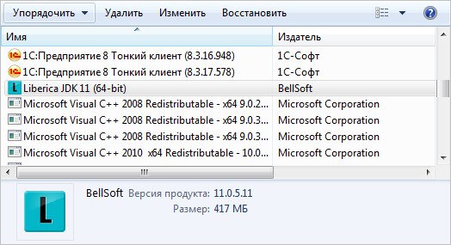

В операционных системах Windows и macOS вы можете определить версию Java с помощью командной строки. Введите команду java -version в окне терминала.

java -version

openjdk version "11.0.5-BellSoft" 2019-10-15

OpenJDK Runtime Environment (build 11.0.5-BellSoft+11)

OpenJDK 64-Bit Server VM (build 11.0.5-BellSoft+11, mixed mode)

Если версия Java Platform, установленная на вашем компьютере, не соответствует системным требованиям, обновите ее до нужной версии. Для этого вы можете воспользоваться советами из раздела [Как установить Java](https://its.1c.ua/db/content/edtdoc/src/topics/i076.html?_=1579516829#i076__%D1%83%D1%81%D1%82%D0%B0%D0%BD%D0%BE%D0%B2%D0%BA%D0%B0java).

**Предупреждение:** C 16 апреля 2019 года компания Oracle изменила условия лицензирования собственных дистрибутивов Oracle Java SE — [подробнее](http://www.opennet.ru/opennews/art.shtml?num=50532), [источник](http://www.oracle.com/technetwork/java/javase/overview/oracle-jdk-faqs.html). Теперь для их использования в коммерческих продуктах требуется покупка лицензии. Если у вас уже установлен дистрибутив Oracle Java SE, выпущенный до 16.04.2019, вы можете продолжать использовать его бесплатно. Обновление существующего дистрибутива или установка нового будет выполняться уже в соответствии с новыми условиями лицензирования.

Мы рекомендуем устанавливать платформу Java SE с помощью свободного бесплатного пакета OpenJDK. Подробнее об установке OpenJDK вы можете прочитать в разделе [Как установить Java](https://its.1c.ua/db/content/edtdoc/src/topics/i076.html?_=1579516829#i076__%D1%83%D1%81%D1%82%D0%B0%D0%BD%D0%BE%D0%B2%D0%BA%D0%B0java).

**Важно:** Если вы устанавливаете 1C:EDT в операционной системе Linux и используете OpenJDK, входящий в состав дистрибутива Linux, то вам понадобится дополнительно установить пакет openjfx. Дело в том, что «Установщик» и 1C:EDT используют JavaFX, однако JavaFX не входит в состав некоторых дистрибутивов OpenJDK.

### Удалите утилиту ring, если она была установлена ранее

Если вы уже устанавливали на своем компьютере программные продукты «1С:Предприятия 8», то, возможно, вместе с ними вы установили и утилиту ring. Эта утилита входит в состав платформы и позволяет управлять локальной конфигурацией процессов системы "1С:Предприятие 8» — [подробнее](http://its.1c.ru/db/v83doc#bookmark:adm:TI000000674).

Новый **Установщик 1С:Предприятия**, входящий в комплект поставки 1C:EDT, помимо самой 1C:EDT также установит на вашем компьютере и утилиту ring. Эта утилита может потребоваться вам для того, чтобы запускать 1C:EDT из командной строки для выполнения рутинных операций.

Но поскольку новый «Установщик» не использует пакетные менеджеры операционных систем, то утилиту ring, установленную "старой" программой установки, нужно удалить, прежде чем выполнять первую установку 1C:EDT с помощью нового «Установщика».

Чтобы узнать, установлена ли у вас утилита ring, откройте **Панель управления** (Windows). Если утилита установлена, вы увидите ее в списке установленных программ. Удалите ее.

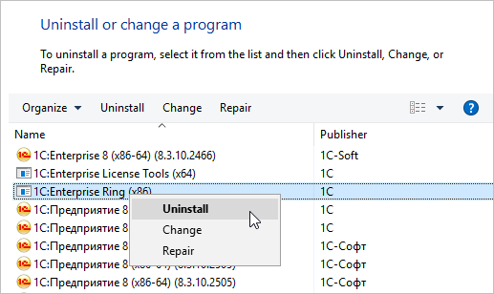

### Установка 1C:EDT

**В операционной системе Windows**

Чтобы начать установку 1C:EDT, распакуйте архив, в котором поставляется 1C:EDT, в любой каталог. Запустите файл 1ce-installer.cmd от имени администратора.

**В операционной системе Linux**

Распакуйте архив дистрибутива, откройте терминал, перейдите в директорию с дистрибутивом и выполните sudo ./1ce-installer.

**В операционной системе macOS**

В **Finder** кликните два раза по DMG-файлу с дистрибутивом, в появившемся окне кликните два раза на файле 1ce-installer (или 1ce-installer.app, если у вас показываются расширения всех файлов); запрос прав администратора будет выполнен автоматически.

**Совет:** Далее описан минимальный набор действий, необходимых для установки и запуска 1C:EDT. Если вы хотите ознакомиться со всеми возможностями «Установщика», его документация опубликована на [портале ИТС](https://its.1c.ru/db/inst10doc).

Начнется запуск «Установщика». «Установщик» кроссплатформенный, он имеет одинаковый (насколько это возможно) графический интерфейс на всех перечисленных операционных системах.

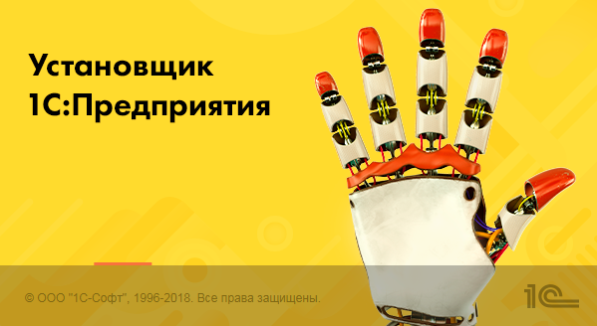

**Возможная проблема:** Если вы запустили файл 1ce-installer.cmd, окно интерпретатора открылось и пропало, а заставка **Установщик 1С:Предприятия** не появилась, скорее всего, на вашем компьютере что-то не так с Java:

* убедитесь, что Java установлена — [Проверьте версию Java, установленную на компьютере](https://its.1c.ua/db/content/edtdoc/src/topics/i076.html?_=1579516829#i076__proverka-java);
* убедитесь, что переменная JAVA_HOME установлена правильно — [Как настроить Java](https://its.1c.ua/db/content/edtdoc/src/topics/i076.html?_=1579516829#i076__nastroyka-java).

Через некоторое время «Установщик» покажет название и характеристики устанавливаемой версии 1C:EDT.

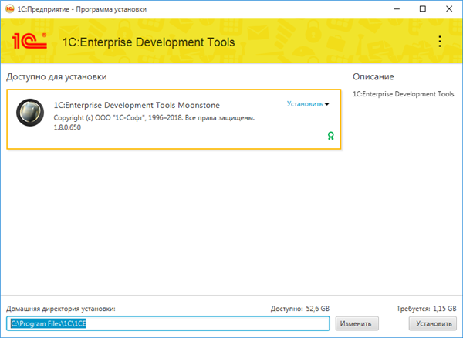

**Проверка цифровой подписи**

Все компоненты комплекта поставки 1C:EDT подписываются цифровой подписью. «Установщик» проверяет эту подпись и отображает результат проверки рядом с названием версии.

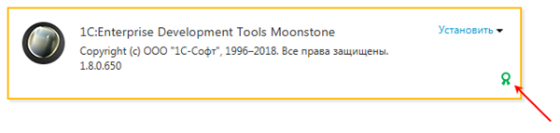

Если отображается зеленая «медаль», значит, цифровая подпись успешно проверена и вы можете устанавливать дистрибутив.

Если отображается красный треугольник, значит, цифровая подпись не прошла проверку.

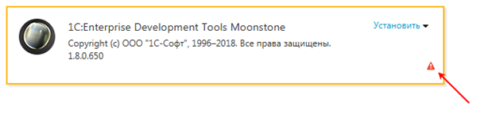

В этом случае вы тоже можете установить дистрибутив, но на свой страх и риск. Цифровая подпись может не пройти проверку по двум причинам: либо файлы дистрибутива были скомпрометированы (то есть это не те файлы, которые поставляет фирма «1С»), либо на вашем компьютере неправильно настроена проверка цифровых подписей. Нажмите на красный треугольник, и вы получите более подробную информацию о проверке цифровой подписи по каждому компоненту, входящему в комплект поставки.

**Назначение домашней директории установки при первом запуске**

Только при первом запуске нового «Установщика» вы можете выбрать домашнюю директорию, в которую будут устанавливаться все версии 1C:EDT и другие программы «1С:Предприятия 8". Отдельная собственная домашняя директория, которую использует «Установщик», позволяет всегда иметь только одну копию 1C:EDT некоторой версии, без дублирования.

При следующих запусках «Установщика» вы уже не сможете изменить домашнюю директорию в его диалоге. Но при необходимости вы можете перенести домашнюю директорию на любой диск, поставив ссылку на файловой системе на первоначальную директорию.

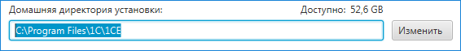

**Предупреждение:** Для macOS рекомендуется не изменять домашнюю директорию установки на такую, которая не является поддиректорией в /Applications. «Установщик» будет корректно работать с любой директорией, однако macOS в таком случае не будет автоматически добавлять установленные приложения на экран Launchpad и их придется запускать вручную. Если есть необходимость изменить домашнюю директорию установки, то возможным обходным решением является ручное создание символических ссылок на приложения в /Applications.

**Установка**

Чтобы начать установку, нажмите **Установить**. О ходе установки вас будет информировать индикатор.

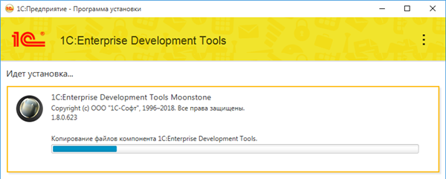

Когда установка закончится, ее результат будет показан на экране. Вы можете перейти по ссылкам из раздела **Далее**, чтобы ознакомиться со связанной информацией, или можете нажать **Готово**, чтобы завершить работу «Установщика».

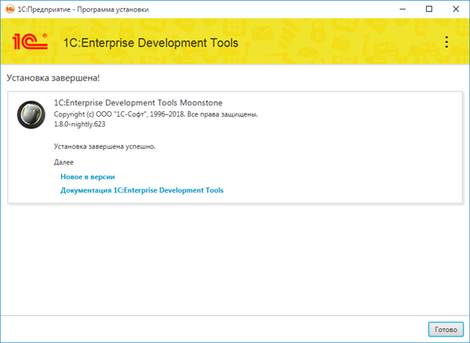

### Запуск 1C:EDT

Запустить 1C:EDT вы можете несколькими способами.

Во-первых, «Установщик» создает ярлык для запуска установленной версии 1C:EDT на рабочем столе Windows. Аналогичный ярлык создается и для Linux.

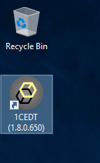

**Примечание:** Для Linux создано большое количество оболочек (desktop environment), несовместимых между собой. Это сказывается на механизме создания ярлыков для установленного программного обеспечения. Программа установки ориентируется на спецификацию Desktop Menu Specification от FreeDesktop — [подробнее](http://specifications.freedesktop.org/menu-spec/latest/) — и ее работа проверена на Gnome 3 и KDE 5.

Во-вторых, в меню **Пуск** (Windows) и в Launchpad (macOS) создаются пункты меню, соответствующие установленной версии.

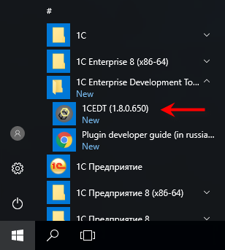

В-третьих, вы можете запустить 1C:EDT непосредственно из домашней директории установки (файл 1cedt.exe), выбрав в папке components нужную вам версию 1C:EDT.

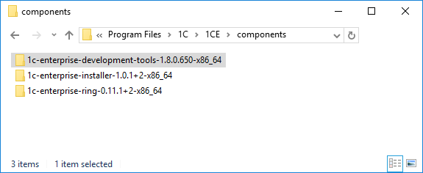

**Предупреждение:** Также в Linux возможны проблемы с отображением иконки в панели задач. Это связано с ограниченной поддержкой данной возможности в JavaFX.

**Совет:** Более подробно о нахождении установленных файлов вы можете прочитать в разделе [Расположение программных файлов после установки 1C:EDT](https://its.1c.ua/db/content/edtdoc/src/topics/t000009.html?_=1579516829).

### После установки 1C:EDT

**Русский язык интерфейса**. Стандартно 1C:EDT использует для своего интерфейса языковые настройки операционной системы. Если вы используете англоязычную операционную систему и хотите работать с 1C:EDT используя русский язык интерфейса, отредактируйте файл 1cedt.ini.

1. Закройте 1C:EDT;
2. Перейдите в каталог бинарных файлов 1C:EDT;

**Совет:** Если вы не знаете, где находится этот каталог, ознакомьтесь с разделом [Расположение программных файлов после установки 1C:EDT](https://its.1c.ua/db/content/edtdoc/src/topics/t000009.html?_=1579516829).

1. Откройте файл 1cedt.ini в текстовом редакторе;
2. После строки com._1c.g5.v8.dt.product.application добавьте -nl ru:
3. ...
4. -showsplash
5. com._1c.g5.v8.dt.product.application
6. **-nl**
7. **ru**

...

1. Сохраните файл 1cedt.ini, запустите 1C:EDT.

**Разработка больших конфигураций**. Если объем оперативной памяти на вашем компьютере больше 4 Гбайт и вы собираетесь разрабатывать большие конфигурации, сравнимые по объему с «1С:ERP Управление предприятием», то вам полезно будет сразу же выполнить настройки 1C:EDT для работы с большими конфигурациями — [подробнее](https://its.1c.ua/db/content/edtdoc/src/topics/t000011.html?_=1579516829).

**Групповая разработка**. Перед началом совместной работы над большим проектом желательно выполнить некоторые настройки Git. Они помогут вам избежать проблем, связанных с использованием больших файлов, разных операционных систем и разных кодировок — [подробнее](https://its.1c.ua/db/content/edtdoc/src/topics/i116.html?_=1579516829).

**Антивирус**. Windows Defender или антивирус, установленный на компьютере, могут снижать производительность и стабильность работы 1C:EDT. Поэтому мы рекомендуем добавить в исключения (исключить из проверки):

* приложение 1cedt.exe;
* каталоги [рабочих областей](https://its.1c.ua/db/content/edtdoc/src/topics/i019.html?_=1579516829) EDT;
* каталоги, в которых располагаются [локальные репозитории](http://its.1c.ru/db/edtdoc#content:10023:hdoc) Git;

**Дополнительное программное обеспечение**. Кроме этого для запуска и отладки прикладных решений вам понадобится платформа «1С:Предприятие 8» и, возможно, дополнительное программное обеспечение ([подробнее](https://its.1c.ua/db/content/edtdoc/src/topics/t000385.html?_=1579516829)).

### Как установить Java

Если Java на вашем компьютере не установлена, или команда java -version сообщает об ошибке (это тоже означает, что Java не установлена), или установлена не 64-разрядная версия Java 11, необходимо скачать и установить подходящую версию Java.

Существуют разные дистрибутивы OpenJDK, но для работы 1C:EDT и «Установщика» важно, чтобы в составе сборки была поддержка OpenJFX(JavaFX). Мы рекомендуем использовать один из следующих дистрибутивов OpenJDK 11:

* [Liberica JDK](https://bell-sw.com/pages/java-11.0.5/);
* [Zulu Community](https://www.azul.com/downloads/zulu-community/?&version=java-11-lts&architecture=x86-64-bit&package=jdk-fx&show-old-builds=true).

В некоторых случаях после установки 1C:EDT требуется вручную отредактировать файл 1cedt.ini ([Расположение программных файлов после установки EDT](https://its.1c.ua/db/content/edtdoc/src/topics/t000009.html?_=1579516829)).

**Windows**

На ОС Windows это нужно сделать в любом случае для того, чтобы обеспечить максимальную производительность системы. В файл 1cedt.ini нужно добавить путь к Windows-приложению Java 11, например:

-vm

C:\Program Files\BellSoft\LibericaJDK-11\bin\javaw.exe

**Linux** и **macOS**

На ОС Linux и macOS редактировать файл **1cedt.ini**нужно только в том случае, если:

* на компьютере установлено несколько разных версий Java, например 8 и 11;
* версия Java 11 не является версией по умолчанию. Это можно проверить командой java -version

В этом случае в файл 1cedt.ini нужно добавить путь к каталогу бинарных файлов Java 11.

Например, в ОС Linux:

-vm

/usr/lib/jvm/bellsoft-java11.x86_64/bin

Например, в ОС macOS:

-vm

/Library/Java/JavaVirtualMachines/liberica-jdk-11.0.4/Contents/Home/bin

### Как настроить Java

В процессе установки Java выполнит все необходимые настройки. Но, если этого не произошло, вы можете самостоятельно проконтролировать и при необходимости установить следующее.

Для операционной системы Windows:

* Установите в переменную окружения JAVA_HOME каталог, в который установлена Java.
* Добавьте к переменной окружения PATH путь к каталогу bin каталога, в который установлена Java.

Для операционной системы Linux:

* Установите в переменную окружения JAVA_HOME каталог, в который установлена Java.
* Если в системе установлено более одной версии Java, то с помощью команды update-alternatives установите в качестве Java по умолчанию версию, соответствующую системным требованиям.

**На уровень выше:** [Установка и запуск](https://its.1c.ua/db/content/edtdoc/src/topics/t000384.html?_=1579516829)

**Сценарии работы**

* [Запуск 1C:EDT и начало работы](https://its.1c.ua/db/content/edtdoc/src/topics/i040.html?_=1579516829)

**Справочник**

* [Расположение программных файлов после установки 1C:EDT](https://its.1c.ua/db/content/edtdoc/src/topics/t000009.html?_=1579516829)

**Документация**

* [Установщик 1С:Предприятия. Руководство пользователя](https://its.1c.ru/db/inst10doc)

## Установка дополнительного программного обеспечения

1C:EDT позволяет создавать и модифицировать прикладные решения «1С:Предприятия 8», но для их запуска и отладки вам потребуется платформа «1С:Предприятие 8» и, возможно, дополнительное программное обеспечение.

Этот раздел содержит описание компонентов платформы и программного обеспечения, которые потребуется вам для запуска и отладки различных компонентов прикладного решения в различных режимах работы.

* [**Варианты развертывания для разработки настольных приложений**](https://its.1c.ua/db/content/edtdoc/src/topics/t000418.html?_=1579516829)
* [**Запуск отдельных компонентов**](https://its.1c.ua/db/content/edtdoc/src/topics/t000419.html?_=1579516829)
* [**Варианты развертывания для разработки мобильных приложений**](https://its.1c.ua/db/content/edtdoc/src/topics/t000420.html?_=1579516829)

**На уровень выше:** [Установка и запуск](https://its.1c.ua/db/content/edtdoc/src/topics/t000384.html?_=1579516829)

### Варианты развертывания для разработки настольных приложений

* [**Развертывание: тонкий клиент в локальной сети, файловый вариант работы**](https://its.1c.ua/db/content/edtdoc/src/topics/t000388.html?_=1579516829)
* [**Развертывание: тонкий клиент через Интернет, файловый вариант работы**](https://its.1c.ua/db/content/edtdoc/src/topics/t000389.html?_=1579516829)
* [**Развертывание: тонкий клиент в локальной сети, клиент-серверный вариант работы**](https://its.1c.ua/db/content/edtdoc/src/topics/t000391.html?_=1579516829)
* [**Развертывание: тонкий клиент через Интернет, клиент-серверный вариант работы**](https://its.1c.ua/db/content/edtdoc/src/topics/t000392.html?_=1579516829)
* [**Развертывание: веб-клиент, файловый вариант работы**](https://its.1c.ua/db/content/edtdoc/src/topics/t000393.html?_=1579516829)
* [**Развертывание: веб-клиент, клиент-серверный вариант работы**](https://its.1c.ua/db/content/edtdoc/src/topics/t000394.html?_=1579516829)
* [**Развертывание: толстый клиент, файловый вариант работы**](https://its.1c.ua/db/content/edtdoc/src/topics/t000386.html?_=1579516829)
* [**Развертывание: толстый клиент, клиент-серверный вариант работы**](https://its.1c.ua/db/content/edtdoc/src/topics/t000387.html?_=1579516829)

**На уровень выше:** [Установка дополнительного программного обеспечения](https://its.1c.ua/db/content/edtdoc/src/topics/t000385.html?_=1579516829)

#### Развертывание: тонкий клиент в локальной сети, файловый вариант работы

В этом варианте работы пользователь, в общем случае, взаимодействует с [информационной базой](https://its.1c.ua/db/content/edtdoc/src/topics/t000316.html?_=1579516829) по следующей схеме:

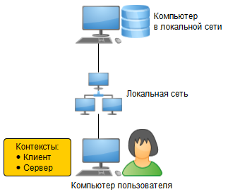

[Файловая информационная база](https://its.1c.ua/db/content/edtdoc/src/topics/t000317.html?_=1579516829) расположена на компьютере в локальной сети.

Пользователь запускает [тонкого клиента](https://its.1c.ua/db/content/edtdoc/src/topics/t000321.html?_=1579516829). На компьютере пользователя исполняется код на [встроенном языке](https://its.1c.ua/db/content/edtdoc/src/topics/t000342.html?_=1579516829) в [контекстах клиента и сервера](https://its.1c.ua/db/content/edtdoc/src/topics/t000315.html?_=1579516829). Тонкий клиент создает на компьютере пользователя специализированную серверную среду.

##### Развертывание, запуск и отладка

Чтобы развернуть такой вариант работы на своем компьютере, вам понадобится [установить](https://its.1c.ua/db/content/edtdoc/src/topics/t000388.html?_=1579516829#t000386__%D1%83%D1%81%D1%82%D0%B0%D0%BD%D0%BE%D0%B2%D0%BA%D0%B0-%D0%BF%D0%BB%D0%B0%D1%82%D1%84%D0%BE%D1%80%D0%BC%D1%8B) на нем платформу «1С:Предприятие 8».

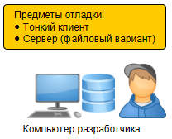

**Примечание:** Существует [другой вариант развертывания](https://its.1c.ua/db/content/edtdoc/src/topics/t000388.html?_=1579516829#t000386__%D0%B4%D1%80%D1%83%D0%B3%D0%BE%D0%B9-%D0%B2%D0%B0%D1%80%D0%B8%D0%B0%D0%BD%D1%82-%D1%80%D0%B0%D0%B7%D0%B2%D0%B5%D1%80%D1%82%D1%8B%D0%B2%D0%B0%D0%BD%D0%B8%D1%8F).

Затем, если вы ведете разработку «с нуля», вы:

* [создаете](https://its.1c.ua/db/content/edtdoc/src/topics/i221.html?_=1579516829) новую файловую базу;
* [импортируете](https://its.1c.ua/db/content/edtdoc/src/topics/i231.html?_=1579516829) ее конфигурацию в новый проект;
* [добавляете](https://its.1c.ua/db/content/edtdoc/src/topics/i218.html?_=1579516829) в проект нужные вам объекты конфигурации и алгоритмы;
* [запускаете](https://its.1c.ua/db/content/edtdoc/src/topics/t000243.html?_=1579516829) тонкого клиента, имитируя работу пользователя.

Для отладки в этом варианте работы дополнительная настройка не требуется ([подробнее](https://its.1c.ua/db/content/edtdoc/src/topics/t000405.html?_=1579516829)).

Когда конфигурация готова, вы можете создать CF-файл конфигурации, DT-файл информационной базы, собрать их в комплект поставки и создать дистрибутив ([подробнее](https://its.1c.ua/db/content/edtdoc/src/topics/t000449.html?_=1579516829)).

##### Установка платформы «1С:Предприятие 8»

Для разных операционных систем минимальный набор компонентов следующий:

**Windows**

Компонент **1С:Предприятие** (содержит конфигуратор, тонкого клиента и файловую СУБД).

Подробнее в документации «[1С:Предприятие 8.3. Руководство администратора](http://its.1c.ru/db/v83doc#bookmark:adm:TI000000041)».

**Linux**

Вам понадобятся следующие пакеты:

* **common**;
* **client**;
* **server** (т. к. **client** зависит от **server**).

Подробнее в документации «[1С:Предприятие 8.3. Руководство администратора](http://its.1c.ru/db/v83doc#bookmark:adm:TI000000050)».

**macOS**

Программа установки не позволяет управлять вариантами установки, нужно установить все.

Подробнее в документации «[1С:Предприятие 8.3. Руководство администратора](http://its.1c.ru/db/v83doc#bookmark:adm:TI000000566)».

Если вы работаете в операционной системе Windows и на вашем компьютере уже установлена платформа «1С:Предприятие 8», вы можете узнать, какие компоненты платформы установлены в той или иной версии. Откройте **Параметры** > **Приложения** (или **Панель управления** > **Программы** > **Программы и компоненты**), на интересующей вас версии платформы нажмите **Изменить**, в диалоге, при выбранном **Изменить**, нажмите **Далее** и вы увидите список тех компонентов платформы, которые установлены в этой версии. Если вы не собираетесь менять их состав, нажмите **Отмена**.

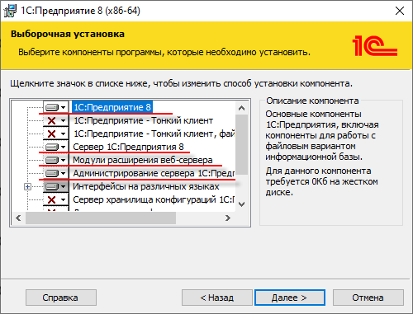

При запуске 1C:EDT самостоятельно находит и добавляет в свои настройки все версии платформы, которые установлены на компьютере. Если этого не произошло или если вы устанавливали платформу в то время, когда 1C:EDT была запущена, вы можете самостоятельно добавить новую версию платформы в [параметрах 1C:EDT](https://its.1c.ua/db/content/edtdoc/src/topics/i292.html?_=1579516829).

##### Другой вариант развертывания

Если вы работаете в локальной сети, вы можете создать информационную базу на компьютере в локальной сети.

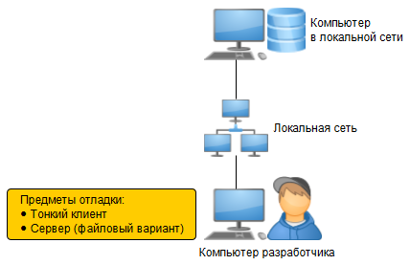

**Предупреждение:** В операционной системе macOS такой вариант развертывания невозможен, т. к. не поддерживается работа клиентского приложения с файловой базой, если она расположена на сетевом ресурсе - [Особенности работы клиентского приложения под управлением macOS](http://its.1c.ru/db/v83doc#bookmark:dev:TI000001744).

**На уровень выше:** [Варианты развертывания для разработки настольных приложений](https://its.1c.ua/db/content/edtdoc/src/topics/t000418.html?_=1579516829)

**Информация, связанная с данной**

* [Развертывание: тонкий клиент через Интернет, файловый вариант работы](https://its.1c.ua/db/content/edtdoc/src/topics/t000389.html?_=1579516829)
* [Развертывание: тонкий клиент в локальной сети, клиент-серверный вариант работы](https://its.1c.ua/db/content/edtdoc/src/topics/t000391.html?_=1579516829)
* [Развертывание: тонкий клиент через Интернет, клиент-серверный вариант работы](https://its.1c.ua/db/content/edtdoc/src/topics/t000392.html?_=1579516829)

**Концепции**

* [Тонкий клиент](https://its.1c.ua/db/content/edtdoc/src/topics/t000321.html?_=1579516829)

**Отладка**

* [Отладка: тонкий клиент в локальной сети, файловый вариант работы](https://its.1c.ua/db/content/edtdoc/src/topics/t000405.html?_=1579516829)
* [Отладка: тонкий клиент в локальной сети, клиент-серверный вариант работы](https://its.1c.ua/db/content/edtdoc/src/topics/t000407.html?_=1579516829)

#### Развертывание: тонкий клиент через Интернет, файловый вариант работы

В этом варианте работы пользователь, в общем случае, взаимодействует с [информационной базой](https://its.1c.ua/db/content/edtdoc/src/topics/t000316.html?_=1579516829) по следующей схеме:

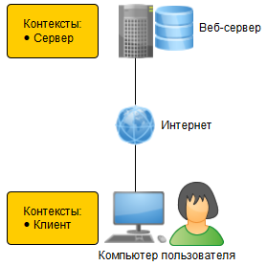

В сети Интернет существует веб-сервер, на котором опубликован [тонкий клиент](https://its.1c.ua/db/content/edtdoc/src/topics/t000321.html?_=1579516829) [файловой информационной базы](https://its.1c.ua/db/content/edtdoc/src/topics/t000317.html?_=1579516829). Сам файл базы находится на том же компьютере, что и веб-сервер.

Пользователь запускает тонкого клиента. На компьютере пользователя исполняется код на [встроенном языке](https://its.1c.ua/db/content/edtdoc/src/topics/t000342.html?_=1579516829) в [контексте клиента](https://its.1c.ua/db/content/edtdoc/src/topics/t000315.html?_=1579516829). На компьютере веб-сервера модуль расширения веб-сервера создает специализированную серверную среду для опубликованной базы. В этой среде исполняется код на встроенном языке в контексте сервера.

##### Развертывание, запуск и отладка

Чтобы развернуть такой вариант работы на своем компьютере, вам понадобится установить на нем:

* [платформу «1С:Предприятие 8»](https://its.1c.ua/db/content/edtdoc/src/topics/t000389.html?_=1579516829#t000386__%D1%83%D1%81%D1%82%D0%B0%D0%BD%D0%BE%D0%B2%D0%BA%D0%B0-%D0%BF%D0%BB%D0%B0%D1%82%D1%84%D0%BE%D1%80%D0%BC%D1%8B);
* [веб-сервер](https://its.1c.ua/db/content/edtdoc/src/topics/t000389.html?_=1579516829#t000386__%D1%83%D1%81%D1%82%D0%B0%D0%BD%D0%BE%D0%B2%D0%BA%D0%B0-%D0%B2%D0%B5%D0%B1-%D1%81%D0%B5%D1%80%D0%B2%D0%B5%D1%80%D0%B0).

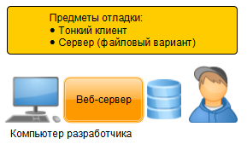

Затем, если вы ведете разработку «с нуля», вы:

* [создаете](https://its.1c.ua/db/content/edtdoc/src/topics/i221.html?_=1579516829) новую файловую базу;
* [импортируете](https://its.1c.ua/db/content/edtdoc/src/topics/i231.html?_=1579516829) ее конфигурацию в новый проект;
* [публикуете](https://its.1c.ua/db/content/edtdoc/src/topics/i235.html?_=1579516829) базу на веб-сервере;
* [создаете](https://its.1c.ua/db/content/edtdoc/src/topics/t000245.html?_=1579516829) конфигурацию запуска с указанием URL опубликованной базы;
* [добавляете](https://its.1c.ua/db/content/edtdoc/src/topics/i218.html?_=1579516829) в проект нужные вам объекты конфигурации и алгоритмы;
* [запускаете](https://its.1c.ua/db/content/edtdoc/src/topics/t000256.html?_=1579516829) конфигурацию запуска, имитируя работу пользователя.

Для отладки в этом варианте работы требуется дополнительная настройка.

Когда конфигурация готова, вы можете создать CF-файл конфигурации, DT-файл информационной базы, собрать их в комплект поставки и создать дистрибутив ([подробнее](https://its.1c.ua/db/content/edtdoc/src/topics/t000449.html?_=1579516829)).

##### Установка платформы «1С:Предприятие 8»

Для разных операционных систем минимальный набор компонентов следующий:

**Windows**

Вам понадобятся следующие компоненты:

* **1С:Предприятие** (содержит конфигуратор и тонкого клиента);
* **Модули расширения веб-сервера**.

Подробнее в документации «[1С:Предприятие 8.3. Руководство администратора](http://its.1c.ru/db/v83doc#bookmark:adm:TI000000037)».

**Linux**

Вам понадобятся следующие пакеты:

* **common**;
* **client**;
* **server** (т. к. **client** зависит от **server**);
* **ws**.

Подробнее в документации «[1С:Предприятие 8.3. Руководство администратора](http://its.1c.ru/db/v83doc#bookmark:adm:TI000000050)».

**macOS**

Программа установки не позволяет управлять вариантами установки, нужно установить все.

Подробнее в документации «[1С:Предприятие 8.3. Руководство администратора](http://its.1c.ru/db/v83doc#bookmark:adm:TI000000566)».

Если вы работаете в операционной системе Windows и на вашем компьютере уже установлена платформа «1С:Предприятие 8», вы можете узнать, какие компоненты платформы установлены в той или иной версии. Откройте **Параметры** > **Приложения** (или **Панель управления** > **Программы** > **Программы и компоненты**), на интересующей вас версии платформы нажмите **Изменить**, в диалоге, при выбранном **Изменить**, нажмите **Далее** и вы увидите список тех компонентов платформы, которые установлены в этой версии. Если вы не собираетесь менять их состав, нажмите **Отмена**.



При запуске 1C:EDT самостоятельно находит и добавляет в свои настройки все версии платформы, которые установлены на компьютере. Если этого не произошло или если вы устанавливали платформу в то время, когда 1C:EDT была запущена, вы можете самостоятельно добавить новую версию платформы в [параметрах 1C:EDT](https://its.1c.ua/db/content/edtdoc/src/topics/i292.html?_=1579516829).

##### Установка веб-сервера

Вам нужно будет установить один из веб-серверов, работу с которыми поддерживает платформа «1С:Предприятие 8». Подробнее вы можете прочитать в документации «[1С:Предприятие 8.3. Руководство администратора](http://its.1c.ru/db/v83doc#bookmark:adm:TI000000019)».

При запуске 1C:EDT самостоятельно находит и добавляет все веб-серверы, которые установлены на компьютере.

Если вы устанавливали веб-сервер в то время, когда 1C:EDT была запущена, перейдите в панель **Веб-серверы** и нажмите [](https://its.1c.ua/db/content/edtdoc/src/topics/i041.html?_=1579516829#i041__%D0%BE%D0%B1%D0%BD%D0%BE%D0%B2%D0%B8%D1%82%D1%8C) в ее командной панели.

Если 1C:EDT не смогла добавить веб-сервер автоматически, вы можете [добавить его вручную](https://its.1c.ua/db/content/edtdoc/src/topics/i241.html?_=1579516829).

**На уровень выше:** [Варианты развертывания для разработки настольных приложений](https://its.1c.ua/db/content/edtdoc/src/topics/t000418.html?_=1579516829)

**Информация, связанная с данной**

* [Развертывание: тонкий клиент в локальной сети, файловый вариант работы](https://its.1c.ua/db/content/edtdoc/src/topics/t000388.html?_=1579516829)
* [Развертывание: тонкий клиент в локальной сети, клиент-серверный вариант работы](https://its.1c.ua/db/content/edtdoc/src/topics/t000391.html?_=1579516829)
* [Развертывание: тонкий клиент через Интернет, клиент-серверный вариант работы](https://its.1c.ua/db/content/edtdoc/src/topics/t000392.html?_=1579516829)

**Концепции**

* [Тонкий клиент](https://its.1c.ua/db/content/edtdoc/src/topics/t000321.html?_=1579516829)

**Отладка**

* [Отладка: тонкий клиент в локальной сети, файловый вариант работы](https://its.1c.ua/db/content/edtdoc/src/topics/t000405.html?_=1579516829)
* [Отладка: тонкий клиент в локальной сети, клиент-серверный вариант работы](https://its.1c.ua/db/content/edtdoc/src/topics/t000407.html?_=1579516829)

#### Развертывание: тонкий клиент в локальной сети, клиент-серверный вариант работы

В этом варианте работы пользователь, в общем случае, взаимодействует с [информационной базой](https://its.1c.ua/db/content/edtdoc/src/topics/t000316.html?_=1579516829) по следующей схеме:

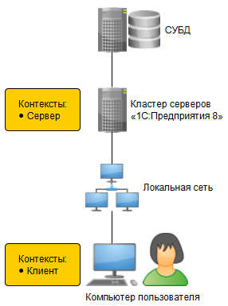

На одном из компьютеров локальной сети расположен кластер серверов «1С:Предприятия 8». На другом компьютере расположена система управления базами данных, в которой хранится [клиент-серверная информационная база](https://its.1c.ua/db/content/edtdoc/src/topics/t000318.html?_=1579516829).

Пользователь запускает [тонкого клиента](https://its.1c.ua/db/content/edtdoc/src/topics/t000321.html?_=1579516829). На компьютере пользователя исполняется код на [встроенном языке](https://its.1c.ua/db/content/edtdoc/src/topics/t000342.html?_=1579516829) в [контексте клиента](https://its.1c.ua/db/content/edtdoc/src/topics/t000315.html?_=1579516829). На компьютере кластера серверов исполняется код в контексте сервера.

##### Развертывание, запуск и отладка

Чтобы развернуть такой вариант работы на своем компьютере, вам понадобится установить на нем:

* [платформу «1С:Предприятие 8»](https://its.1c.ua/db/content/edtdoc/src/topics/t000391.html?_=1579516829#t000387__%D1%83%D1%81%D1%82%D0%B0%D0%BD%D0%BE%D0%B2%D0%BA%D0%B0-%D0%BF%D0%BB%D0%B0%D1%82%D1%84%D0%BE%D1%80%D0%BC%D1%8B), содержащую кластер серверов;
* [СУБД](https://its.1c.ua/db/content/edtdoc/src/topics/t000391.html?_=1579516829#t000387__%D1%83%D1%81%D1%82%D0%B0%D0%BD%D0%BE%D0%B2%D0%BA%D0%B0-%D1%81%D1%83%D0%B1%D0%B4), поддерживаемую платформой.

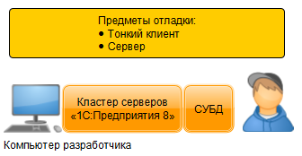

**Примечание:** Существуют [другие варианты развертывания](https://its.1c.ua/db/content/edtdoc/src/topics/t000391.html?_=1579516829#t000387__%D0%B4%D1%80%D1%83%D0%B3%D0%B8%D0%B5-%D0%B2%D0%B0%D1%80%D0%B8%D0%B0%D0%BD%D1%82%D1%8B-%D1%80%D0%B0%D0%B7%D0%B2%D0%B5%D1%80%D1%82%D1%8B%D0%B2%D0%B0%D0%BD%D0%B8%D1%8F).

**Предупреждение:** При работе в ОС macOS возможен единственный вариант — с использованием кластера, [существующего в локальной сети](https://its.1c.ua/db/content/edtdoc/src/topics/t000391.html?_=1579516829#t000387__%D0%BA%D0%BB%D0%B0%D1%81%D1%82%D0%B5%D1%80-%D0%B2-%D0%BB%D0%BE%D0%BA%D0%B0%D0%BB%D1%8C%D0%BD%D0%BE%D0%B9-%D1%81%D0%B5%D1%82%D0%B8), т. к. кластер работает только под управлением операционных систем Windows и Linux.

Затем, если вы ведете разработку «с нуля», вы:

* [создаете](https://its.1c.ua/db/content/edtdoc/src/topics/i221.html?_=1579516829) новую клиент-серверную базу;
* [импортируете](https://its.1c.ua/db/content/edtdoc/src/topics/i231.html?_=1579516829) ее конфигурацию в новый проект;
* [добавляете](https://its.1c.ua/db/content/edtdoc/src/topics/i218.html?_=1579516829) в проект нужные вам объекты конфигурации и алгоритмы;
* [запускаете](https://its.1c.ua/db/content/edtdoc/src/topics/t000243.html?_=1579516829) тонкого клиента, имитируя работу пользователя.

Для отладки в этом варианте работы требуется дополнительная настройка ([подробнее](https://its.1c.ua/db/content/edtdoc/src/topics/t000407.html?_=1579516829)).

Когда конфигурация готова, вы можете создать CF-файл конфигурации, DT-файл информационной базы, собрать их в комплект поставки и создать дистрибутив ([подробнее](https://its.1c.ua/db/content/edtdoc/src/topics/t000449.html?_=1579516829)).

##### Установка платформы «1С:Предприятие 8»

Для разных операционных систем минимальный набор компонентов следующий:

**Windows**

Вам понадобятся следующие компоненты:

* **1С:Предприятие** (содержит конфигуратор и тонкого клиента);
* **Сервер 1С:Предприятия 8**.

Подробнее в документации «[1С:Предприятие 8.3. Клиент-серверный вариант. Руководство администратора](http://its.1c.ru/db/v83doc#bookmark:cs:TI000000095)»;

**Linux**

Вам понадобятся следующие пакеты:

* **common**;
* **client**;
* **server** (т. к. **client** зависит от **server**).
* Подробнее в документации «[1С:Предприятие 8.3. Клиент-серверный вариант. Руководство администратора](http://its.1c.ru/db/v83doc#bookmark:cs:TI000000098)»;

**macOS**

Программа установки не позволяет управлять вариантами установки, нужно установить все.

Подробнее в документации «[1С:Предприятие 8.3. Руководство администратора](http://its.1c.ru/db/v83doc#bookmark:adm:TI000000566)».

Если вы работаете в операционной системе Windows и на вашем компьютере уже установлена платформа «1С:Предприятие 8», вы можете узнать, какие компоненты платформы установлены в той или иной версии. Откройте **Параметры** > **Приложения** (или **Панель управления** > **Программы** > **Программы и компоненты**), на интересующей вас версии платформы нажмите **Изменить**, в диалоге, при выбранном **Изменить**, нажмите **Далее** и вы увидите список тех компонентов платформы, которые установлены в этой версии. Если вы не собираетесь менять их состав, нажмите **Отмена**.



При запуске 1C:EDT самостоятельно находит и добавляет в свои настройки все версии платформы, которые установлены на компьютере. Если этого не произошло или если вы устанавливали платформу в то время, когда 1C:EDT была запущена, вы можете самостоятельно добавить новую версию платформы в [параметрах 1C:EDT](https://its.1c.ua/db/content/edtdoc/src/topics/i292.html?_=1579516829).

Для администрирования кластера (в любой операционной системе) начиная с версии платформы 8.3.15 вы можете использовать стандартную функцию **Управление серверами**. Она доступна в любом прикладном решении в режиме **1С:Предприятие** — **Главное меню** > **Все функции** > **Стандартные** > **Управление серверами**.

**Возможная проблема:** Если команда **Все функции** отсутствует, включите ее видимость — **Главное меню** > **Настройки** > **Параметры...** > **Отображать команду «Все функции»**.

В платформе 8.3.14 такая стандартная функция отсутствует, но вы можете использовать аналогичную универсальную обработку [**Управление серверами**](http://its.1c.ru/db/metod8dev#content:5957:hdoc). Эту обработку можно запустить в любом прикладном решении.

Про администрирование кластера в более ранних версиях платформы вы можете прочитать в документации [1С:Предприятие 8.3. Клиент-серверный вариант. Руководство администратора](http://its.1c.ru/db/v83doc#bookmark:cs:TI000000136).

##### Установка системы управления базами данных

Вам нужно будет установить одну из СУБД, работу с которыми поддерживает платформа «1С:Предприятие 8». Подробнее вы можете прочитать в документации «[1С:Предприятие 8.3. Клиент-серверный вариант. Руководство администратора](http://its.1c.ru/db/v83doc#bookmark:cs:TI000000108)».

##### Другие варианты развертывания

Если в вашей локальной сети установлена подходящая СУБД, вы можете установить на своем компьютере только кластер серверов и не устанавливать СУБД. Информационную базу вы создадите в имеющейся СУБД.

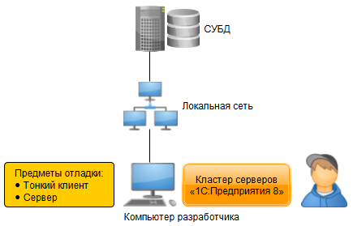

В этом случае предметы отладки (**Тонкий клиент**, **Сервер**) будут исполняться на вашем компьютере.

Если в вашей локальной сети установлен кластер серверов «1С:Предприятия 8», вы можете не устанавливать на своем компьютере кластер и СУБД. Информационную базу вы создадите в имеющемся кластере.

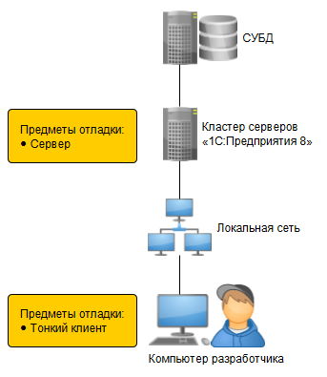

В этом случае **Тонкий клиент** будет исполняться на вашем компьютере, а **Сервер** будет исполняться на том компьютере, на котором работает кластер серверов.

**На уровень выше:** [Варианты развертывания для разработки настольных приложений](https://its.1c.ua/db/content/edtdoc/src/topics/t000418.html?_=1579516829)

**Информация, связанная с данной**

* [Развертывание: тонкий клиент в локальной сети, файловый вариант работы](https://its.1c.ua/db/content/edtdoc/src/topics/t000388.html?_=1579516829)
* [Развертывание: тонкий клиент через Интернет, файловый вариант работы](https://its.1c.ua/db/content/edtdoc/src/topics/t000389.html?_=1579516829)
* [Развертывание: тонкий клиент через Интернет, клиент-серверный вариант работы](https://its.1c.ua/db/content/edtdoc/src/topics/t000392.html?_=1579516829)

**Концепции**

* [Тонкий клиент](https://its.1c.ua/db/content/edtdoc/src/topics/t000321.html?_=1579516829)

**Отладка**

* [Отладка: тонкий клиент в локальной сети, файловый вариант работы](https://its.1c.ua/db/content/edtdoc/src/topics/t000405.html?_=1579516829)
* [Отладка: тонкий клиент в локальной сети, клиент-серверный вариант работы](https://its.1c.ua/db/content/edtdoc/src/topics/t000407.html?_=1579516829)

#### Развертывание: тонкий клиент через Интернет, клиент-серверный вариант работы

В этом варианте работы пользователь, в общем случае, взаимодействует с [информационной базой](https://its.1c.ua/db/content/edtdoc/src/topics/t000316.html?_=1579516829) по следующей схеме:

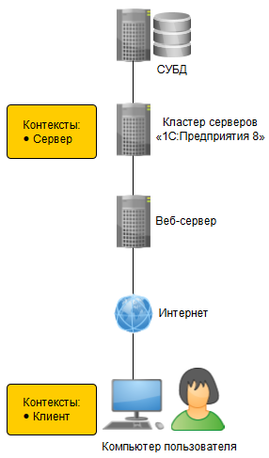

На одном из компьютеров локальной сети расположен кластер серверов «1С:Предприятия 8». На другом компьютере расположена система управления базами данных, в которой хранится [клиент-серверная информационная база](https://its.1c.ua/db/content/edtdoc/src/topics/t000318.html?_=1579516829). В сети Интернет существует веб-сервер, на котором опубликован [тонкий клиент](https://its.1c.ua/db/content/edtdoc/src/topics/t000321.html?_=1579516829) этой базы.

Пользователь запускает тонкого клиента. На компьютере пользователя исполняется код на [встроенном языке](https://its.1c.ua/db/content/edtdoc/src/topics/t000342.html?_=1579516829) в [контексте клиента](https://its.1c.ua/db/content/edtdoc/src/topics/t000315.html?_=1579516829). На компьютере кластера серверов исполняется код в контексте сервера.

##### Развертывание, запуск и отладка

Чтобы развернуть такой вариант работы на своем компьютере, вам понадобится установить на нем:

* [платформу «1С:Предприятие 8»](https://its.1c.ua/db/content/edtdoc/src/topics/t000392.html?_=1579516829#t000387__%D1%83%D1%81%D1%82%D0%B0%D0%BD%D0%BE%D0%B2%D0%BA%D0%B0-%D0%BF%D0%BB%D0%B0%D1%82%D1%84%D0%BE%D1%80%D0%BC%D1%8B), содержащую кластер серверов;
* [СУБД](https://its.1c.ua/db/content/edtdoc/src/topics/t000392.html?_=1579516829#t000387__%D1%83%D1%81%D1%82%D0%B0%D0%BD%D0%BE%D0%B2%D0%BA%D0%B0-%D1%81%D1%83%D0%B1%D0%B4), поддерживаемую платформой;
* [веб-сервер](https://its.1c.ua/db/content/edtdoc/src/topics/t000392.html?_=1579516829#t000387__%D1%83%D1%81%D1%82%D0%B0%D0%BD%D0%BE%D0%B2%D0%BA%D0%B0-%D0%B2%D0%B5%D0%B1-%D1%81%D0%B5%D1%80%D0%B2%D0%B5%D1%80%D0%B0).

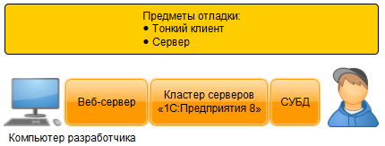

**Примечание:** Существуют [другие варианты развертывания](https://its.1c.ua/db/content/edtdoc/src/topics/t000392.html?_=1579516829#t000387__%D0%B4%D1%80%D1%83%D0%B3%D0%B8%D0%B5-%D0%B2%D0%B0%D1%80%D0%B8%D0%B0%D0%BD%D1%82%D1%8B-%D1%80%D0%B0%D0%B7%D0%B2%D0%B5%D1%80%D1%82%D1%8B%D0%B2%D0%B0%D0%BD%D0%B8%D1%8F).

**Предупреждение:** При работе в ОС macOS возможен единственный вариант — с использованием кластера, [существующего в локальной сети](https://its.1c.ua/db/content/edtdoc/src/topics/t000392.html?_=1579516829#t000387__%D0%BA%D0%BB%D0%B0%D1%81%D1%82%D0%B5%D1%80-%D0%B2-%D0%BB%D0%BE%D0%BA%D0%B0%D0%BB%D1%8C%D0%BD%D0%BE%D0%B9-%D1%81%D0%B5%D1%82%D0%B8), т. к. кластер работает только под управлением операционных систем Windows и Linux.

Затем, если вы ведете разработку «с нуля», вы:

* [создаете](https://its.1c.ua/db/content/edtdoc/src/topics/i221.html?_=1579516829) новую клиент-серверную базу;
* [импортируете](https://its.1c.ua/db/content/edtdoc/src/topics/i231.html?_=1579516829) ее конфигурацию в новый проект;
* [публикуете](https://its.1c.ua/db/content/edtdoc/src/topics/i235.html?_=1579516829) базу на веб-сервере;
* [создаете](https://its.1c.ua/db/content/edtdoc/src/topics/t000245.html?_=1579516829) конфигурацию запуска с указанием URL опубликованной базы;
* [добавляете](https://its.1c.ua/db/content/edtdoc/src/topics/i218.html?_=1579516829) в проект нужные вам объекты конфигурации и алгоритмы;
* [запускаете](https://its.1c.ua/db/content/edtdoc/src/topics/t000256.html?_=1579516829) конфигурацию запуска, имитируя работу пользователя.

Для отладки в этом варианте работы требуется дополнительная настройка.

Когда конфигурация готова, вы можете создать CF-файл конфигурации, DT-файл информационной базы, собрать их в комплект поставки и создать дистрибутив ([подробнее](https://its.1c.ua/db/content/edtdoc/src/topics/t000449.html?_=1579516829)).

##### Установка платформы «1С:Предприятие 8»

Для разных операционных систем минимальный набор компонентов следующий:

**Windows**

Вам понадобятся следующие компоненты:

* **1С:Предприятие** (содержит конфигуратор и тонкого клиента);
* **Сервер 1С:Предприятия 8**;
* **Модули расширения веб-сервера**.

Подробнее в документации «[1С:Предприятие 8.3. Клиент-серверный вариант. Руководство администратора](http://its.1c.ru/db/v83doc#bookmark:cs:TI000000095)».

**Linux**

Вам понадобятся следующие пакеты:

* **common**;
* **client**;
* **server** (т. к. **client** зависит от **server**);
* **ws**.

Подробнее в документации «[1С:Предприятие 8.3. Клиент-серверный вариант. Руководство администратора](http://its.1c.ru/db/v83doc#bookmark:cs:TI000000098)».

**macOS**

Программа установки не позволяет управлять вариантами установки, нужно установить все.

Подробнее в документации «[1С:Предприятие 8.3. Руководство администратора](http://its.1c.ru/db/v83doc#bookmark:adm:TI000000566)».

Если вы работаете в операционной системе Windows и на вашем компьютере уже установлена платформа «1С:Предприятие 8», вы можете узнать, какие компоненты платформы установлены в той или иной версии. Откройте **Параметры** > **Приложения** (или **Панель управления** > **Программы** > **Программы и компоненты**), на интересующей вас версии платформы нажмите **Изменить**, в диалоге, при выбранном **Изменить**, нажмите **Далее** и вы увидите список тех компонентов платформы, которые установлены в этой версии. Если вы не собираетесь менять их состав, нажмите **Отмена**.



При запуске 1C:EDT самостоятельно находит и добавляет в свои настройки все версии платформы, которые установлены на компьютере. Если этого не произошло или если вы устанавливали платформу в то время, когда 1C:EDT была запущена, вы можете самостоятельно добавить новую версию платформы в [параметрах 1C:EDT](https://its.1c.ua/db/content/edtdoc/src/topics/i292.html?_=1579516829).

Для администрирования кластера (в любой операционной системе) начиная с версии платформы 8.3.15 вы можете использовать стандартную функцию **Управление серверами**. Она доступна в любом прикладном решении в режиме **1С:Предприятие** — **Главное меню** > **Все функции** > **Стандартные** > **Управление серверами**.

**Возможная проблема:** Если команда **Все функции** отсутствует, включите ее видимость — **Главное меню** > **Настройки** > **Параметры...** > **Отображать команду «Все функции»**.

В платформе 8.3.14 такая стандартная функция отсутствует, но вы можете использовать аналогичную универсальную обработку [**Управление серверами**](http://its.1c.ru/db/metod8dev#content:5957:hdoc). Эту обработку можно запустить в любом прикладном решении.

Про администрирование кластера в более ранних версиях платформы вы можете прочитать в документации [1С:Предприятие 8.3. Клиент-серверный вариант. Руководство администратора](http://its.1c.ru/db/v83doc#bookmark:cs:TI000000136).

##### Установка системы управления базами данных

Вам нужно будет установить одну из СУБД, работу с которыми поддерживает платформа «1С:Предприятие 8». Подробнее вы можете прочитать в документации «[1С:Предприятие 8.3. Клиент-серверный вариант. Руководство администратора](http://its.1c.ru/db/v83doc#bookmark:cs:TI000000108)».

##### Установка веб-сервера

Вам нужно будет установить один из веб-серверов, работу с которыми поддерживает платформа «1С:Предприятие 8». Подробнее вы можете прочитать в документации «[1С:Предприятие 8.3. Руководство администратора](http://its.1c.ru/db/v83doc#bookmark:adm:TI000000019)».

При запуске 1C:EDT самостоятельно находит и добавляет все веб-серверы, которые установлены на компьютере.

Если вы устанавливали веб-сервер в то время, когда 1C:EDT была запущена, перейдите в панель **Веб-серверы** и нажмите [](https://its.1c.ua/db/content/edtdoc/src/topics/i041.html?_=1579516829#i041__%D0%BE%D0%B1%D0%BD%D0%BE%D0%B2%D0%B8%D1%82%D1%8C) в ее командной панели.

Если 1C:EDT не смогла добавить веб-сервер автоматически, вы можете [добавить его вручную](https://its.1c.ua/db/content/edtdoc/src/topics/i241.html?_=1579516829).

##### Другие варианты развертывания

Если в вашей локальной сети установлена подходящая СУБД, вы можете установить на своем компьютере только веб-сервер, кластер серверов и не устанавливать СУБД. Информационную базу вы создадите в имеющейся СУБД.

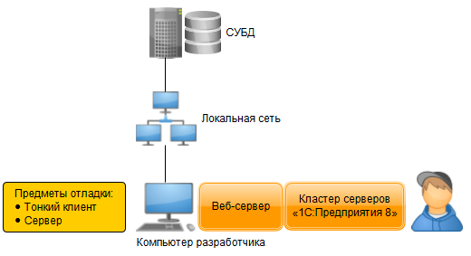

В этом случае предметы отладки (**Тонкий клиент**, **Сервер**) будут исполняться на вашем компьютере.

Если в вашей локальной сети установлен кластер серверов «1С:Предприятия 8», вы можете не устанавливать на своем компьютере кластер и СУБД, установите только веб-сервер. Информационную базу вы создадите в имеющемся кластере.

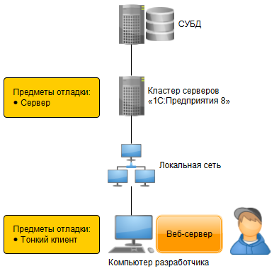

В этом случае **Тонкий клиент** будет исполняться на вашем компьютере, а **Сервер** будет исполняться на том компьютере, на котором работает кластер серверов.

**На уровень выше:** [Варианты развертывания для разработки настольных приложений](https://its.1c.ua/db/content/edtdoc/src/topics/t000418.html?_=1579516829)

**Информация, связанная с данной**

* [Развертывание: тонкий клиент в локальной сети, файловый вариант работы](https://its.1c.ua/db/content/edtdoc/src/topics/t000388.html?_=1579516829)
* [Развертывание: тонкий клиент через Интернет, файловый вариант работы](https://its.1c.ua/db/content/edtdoc/src/topics/t000389.html?_=1579516829)
* [Развертывание: тонкий клиент в локальной сети, клиент-серверный вариант работы](https://its.1c.ua/db/content/edtdoc/src/topics/t000391.html?_=1579516829)

**Концепции**

* [Тонкий клиент](https://its.1c.ua/db/content/edtdoc/src/topics/t000321.html?_=1579516829)

**Отладка**

* [Отладка: тонкий клиент в локальной сети, файловый вариант работы](https://its.1c.ua/db/content/edtdoc/src/topics/t000405.html?_=1579516829)
* [Отладка: тонкий клиент в локальной сети, клиент-серверный вариант работы](https://its.1c.ua/db/content/edtdoc/src/topics/t000407.html?_=1579516829)

#### Развертывание: веб-клиент, файловый вариант работы

В этом варианте работы пользователь, в общем случае, взаимодействует с [информационной базой](https://its.1c.ua/db/content/edtdoc/src/topics/t000316.html?_=1579516829) по следующей схеме:

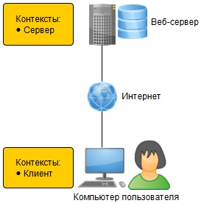

В сети Интернет существует веб-сервер, на котором опубликован [веб-клиент](https://its.1c.ua/db/content/edtdoc/src/topics/t000322.html?_=1579516829) [файловой информационной базы](https://its.1c.ua/db/content/edtdoc/src/topics/t000317.html?_=1579516829). Сам файл базы находится на том же компьютере, что и веб-сервер.

Пользователь запускает браузер и вводит адрес веб-сервера, на котором опубликован веб-клиент информационной базы. Веб-клиент «приезжает» к нему на компьютер и начнет исполняться в среде браузера. На компьютере пользователя исполняется код на [встроенном языке](https://its.1c.ua/db/content/edtdoc/src/topics/t000342.html?_=1579516829) в [контексте клиента](https://its.1c.ua/db/content/edtdoc/src/topics/t000315.html?_=1579516829). На компьютере веб-сервера модуль расширения веб-сервера создает специализированную серверную среду для опубликованной базы. В этой среде исполняется код на встроенном языке в контексте сервера.

##### Развертывание, запуск и отладка

Чтобы развернуть такой вариант работы на своем компьютере, вам понадобится установить на нем:

* [платформу «1С:Предприятие 8»](https://its.1c.ua/db/content/edtdoc/src/topics/t000393.html?_=1579516829#t000386__%D1%83%D1%81%D1%82%D0%B0%D0%BD%D0%BE%D0%B2%D0%BA%D0%B0-%D0%BF%D0%BB%D0%B0%D1%82%D1%84%D0%BE%D1%80%D0%BC%D1%8B);
* [веб-сервер](https://its.1c.ua/db/content/edtdoc/src/topics/t000393.html?_=1579516829#t000386__%D1%83%D1%81%D1%82%D0%B0%D0%BD%D0%BE%D0%B2%D0%BA%D0%B0-%D0%B2%D0%B5%D0%B1-%D1%81%D0%B5%D1%80%D0%B2%D0%B5%D1%80%D0%B0);
* [браузер](https://its.1c.ua/db/content/edtdoc/src/topics/t000393.html?_=1579516829#t000386__%D1%83%D1%81%D1%82%D0%B0%D0%BD%D0%BE%D0%B2%D0%BA%D0%B0-%D0%B1%D1%80%D0%B0%D1%83%D0%B7%D0%B5%D1%80%D0%B0).

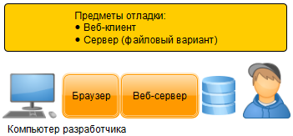

Затем, если вы ведете разработку «с нуля», вы:

* [создаете](https://its.1c.ua/db/content/edtdoc/src/topics/i221.html?_=1579516829) новую файловую базу;
* [импортируете](https://its.1c.ua/db/content/edtdoc/src/topics/i231.html?_=1579516829) ее конфигурацию в новый проект;
* [публикуете](https://its.1c.ua/db/content/edtdoc/src/topics/i235.html?_=1579516829) базу на веб-сервере;
* [добавляете](https://its.1c.ua/db/content/edtdoc/src/topics/i218.html?_=1579516829) в проект нужные вам объекты конфигурации и алгоритмы;
* [запускаете](https://its.1c.ua/db/content/edtdoc/src/topics/t000243.html?_=1579516829) веб-клиента, имитируя работу пользователя.

Для отладки в этом варианте работы требуется дополнительная настройка ([подробнее](https://its.1c.ua/db/content/edtdoc/src/topics/t000077.html?_=1579516829)).

Когда конфигурация готова, вы можете создать CF-файл конфигурации, DT-файл информационной базы, собрать их в комплект поставки и создать дистрибутив ([подробнее](https://its.1c.ua/db/content/edtdoc/src/topics/t000449.html?_=1579516829)).

##### Установка платформы «1С:Предприятие 8»

Для разных операционных систем минимальный набор компонентов следующий:

**Windows**

Вам понадобятся следующие компоненты:

* **1С:Предприятие** (содержит конфигуратор и веб-клиента);
* **Модули расширения веб-сервера**.

Подробнее в документации «[1С:Предприятие 8.3. Руководство администратора](http://its.1c.ru/db/v83doc#bookmark:adm:TI000000037)».

**Linux**

Вам понадобятся следующие пакеты:

* **common**;
* **client**;
* **server** (т. к. **client** зависит от **server**);
* **ws**.

Подробнее в документации «[1С:Предприятие 8.3. Руководство администратора](http://its.1c.ru/db/v83doc#bookmark:adm:TI000000050)».

**macOS**

Программа установки не позволяет управлять вариантами установки, нужно установить все.

Подробнее в документации «[1С:Предприятие 8.3. Руководство администратора](http://its.1c.ru/db/v83doc#bookmark:adm:TI000000566)».

Если вы работаете в операционной системе Windows и на вашем компьютере уже установлена платформа «1С:Предприятие 8», вы можете узнать, какие компоненты платформы установлены в той или иной версии. Откройте **Параметры** > **Приложения** (или **Панель управления** > **Программы** > **Программы и компоненты**), на интересующей вас версии платформы нажмите **Изменить**, в диалоге, при выбранном **Изменить**, нажмите **Далее** и вы увидите список тех компонентов платформы, которые установлены в этой версии. Если вы не собираетесь менять их состав, нажмите **Отмена**.



При запуске 1C:EDT самостоятельно находит и добавляет в свои настройки все версии платформы, которые установлены на компьютере. Если этого не произошло или если вы устанавливали платформу в то время, когда 1C:EDT была запущена, вы можете самостоятельно добавить новую версию платформы в [параметрах 1C:EDT](https://its.1c.ua/db/content/edtdoc/src/topics/i292.html?_=1579516829).

##### Установка веб-сервера

Вам нужно будет установить один из веб-серверов, работу с которыми поддерживает платформа «1С:Предприятие 8». Подробнее вы можете прочитать в документации «[1С:Предприятие 8.3. Руководство администратора](http://its.1c.ru/db/v83doc#bookmark:adm:TI000000019)».

При запуске 1C:EDT самостоятельно находит и добавляет все веб-серверы, которые установлены на компьютере.

Если вы устанавливали веб-сервер в то время, когда 1C:EDT была запущена, перейдите в панель **Веб-серверы** и нажмите [](https://its.1c.ua/db/content/edtdoc/src/topics/i041.html?_=1579516829#i041__%D0%BE%D0%B1%D0%BD%D0%BE%D0%B2%D0%B8%D1%82%D1%8C) в ее командной панели.

Если 1C:EDT не смогла добавить веб-сервер автоматически, вы можете [добавить его вручную](https://its.1c.ua/db/content/edtdoc/src/topics/i241.html?_=1579516829).

##### Установка браузера

Вам нужно будет установить один из браузеров, работу с которыми поддерживает платформа «1С:Предприятие 8». Подробнее вы можете прочитать в документации «[1С:Предприятие 8.3. Руководство администратора](http://its.1c.ru/db/v83doc#bookmark:adm:TI000000016)».

Кроме этого необходимо выполнить некоторые настройки браузера - «[Настройка веб-браузеров для работы в веб-клиенте](http://its.1c.ru/db/v83doc#bookmark:adm:TI000000250)».

**На уровень выше:** [Варианты развертывания для разработки настольных приложений](https://its.1c.ua/db/content/edtdoc/src/topics/t000418.html?_=1579516829)

**Информация, связанная с данной**

* [Развертывание: веб-клиент, клиент-серверный вариант работы](https://its.1c.ua/db/content/edtdoc/src/topics/t000394.html?_=1579516829)

**Концепции**

* [Веб-клиент](https://its.1c.ua/db/content/edtdoc/src/topics/t000322.html?_=1579516829)

**Отладка**

* [Отладка: веб-клиент, файловый вариант работы](https://its.1c.ua/db/content/edtdoc/src/topics/t000077.html?_=1579516829)
* [Отладка: веб-клиент, клиент-серверный вариант работы](https://its.1c.ua/db/content/edtdoc/src/topics/t000409.html?_=1579516829)

#### Развертывание: веб-клиент, клиент-серверный вариант работы

В этом варианте работы пользователь, в общем случае, взаимодействует с [информационной базой](https://its.1c.ua/db/content/edtdoc/src/topics/t000316.html?_=1579516829) по следующей схеме:

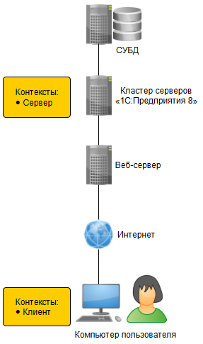

На одном из компьютеров локальной сети расположен кластер серверов «1С:Предприятия 8». На другом компьютере расположена система управления базами данных, в которой хранится [клиент-серверная информационная база](https://its.1c.ua/db/content/edtdoc/src/topics/t000318.html?_=1579516829). В сети Интернет существует веб-сервер, на котором опубликован [веб-клиент](https://its.1c.ua/db/content/edtdoc/src/topics/t000322.html?_=1579516829) этой базы.

Пользователь запускает браузер и вводит адрес веб-сервера, на котором опубликован веб-клиент информационной базы. Веб-клиент «приезжает» к нему на компьютер и начнет исполняться в среде браузера. На компьютере пользователя исполняется код на [встроенном языке](https://its.1c.ua/db/content/edtdoc/src/topics/t000342.html?_=1579516829) в [контексте клиента](https://its.1c.ua/db/content/edtdoc/src/topics/t000315.html?_=1579516829). На компьютере кластера серверов исполняется код в контексте сервера.

##### Развертывание на компьютере разработчика

Чтобы развернуть такой вариант работы на своем компьютере, вам понадобится установить на нем:

* [платформу «1С:Предприятие 8»](https://its.1c.ua/db/content/edtdoc/src/topics/t000394.html?_=1579516829#t000387__%D1%83%D1%81%D1%82%D0%B0%D0%BD%D0%BE%D0%B2%D0%BA%D0%B0-%D0%BF%D0%BB%D0%B0%D1%82%D1%84%D0%BE%D1%80%D0%BC%D1%8B), содержащую кластер серверов;
* [СУБД](https://its.1c.ua/db/content/edtdoc/src/topics/t000394.html?_=1579516829#t000387__%D1%83%D1%81%D1%82%D0%B0%D0%BD%D0%BE%D0%B2%D0%BA%D0%B0-%D1%81%D1%83%D0%B1%D0%B4), поддерживаемую платформой;
* [веб-сервер](https://its.1c.ua/db/content/edtdoc/src/topics/t000394.html?_=1579516829#t000387__%D1%83%D1%81%D1%82%D0%B0%D0%BD%D0%BE%D0%B2%D0%BA%D0%B0-%D0%B2%D0%B5%D0%B1-%D1%81%D0%B5%D1%80%D0%B2%D0%B5%D1%80%D0%B0);
* [браузер](https://its.1c.ua/db/content/edtdoc/src/topics/t000394.html?_=1579516829#t000387__%D1%83%D1%81%D1%82%D0%B0%D0%BD%D0%BE%D0%B2%D0%BA%D0%B0-%D0%B1%D1%80%D0%B0%D1%83%D0%B7%D0%B5%D1%80%D0%B0).

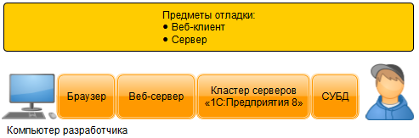

**Примечание:** Существуют [другие варианты развертывания](https://its.1c.ua/db/content/edtdoc/src/topics/t000394.html?_=1579516829#t000387__%D0%B4%D1%80%D1%83%D0%B3%D0%B8%D0%B5-%D0%B2%D0%B0%D1%80%D0%B8%D0%B0%D0%BD%D1%82%D1%8B-%D1%80%D0%B0%D0%B7%D0%B2%D0%B5%D1%80%D1%82%D1%8B%D0%B2%D0%B0%D0%BD%D0%B8%D1%8F).

**Предупреждение:** При работе в ОС macOS возможен единственный вариант — с использованием кластера, [существующего в локальной сети](https://its.1c.ua/db/content/edtdoc/src/topics/t000394.html?_=1579516829#t000387__%D0%BA%D0%BB%D0%B0%D1%81%D1%82%D0%B5%D1%80-%D0%B2-%D0%BB%D0%BE%D0%BA%D0%B0%D0%BB%D1%8C%D0%BD%D0%BE%D0%B9-%D1%81%D0%B5%D1%82%D0%B8), т. к. кластер работает только под управлением операционных систем Windows и Linux.

Затем, если вы ведете разработку «с нуля», вы:

* [создаете](https://its.1c.ua/db/content/edtdoc/src/topics/i221.html?_=1579516829) новую клиент-серверную базу;
* [импортируете](https://its.1c.ua/db/content/edtdoc/src/topics/i231.html?_=1579516829) ее конфигурацию в новый проект;
* [публикуете](https://its.1c.ua/db/content/edtdoc/src/topics/i235.html?_=1579516829) базу на веб-сервере;
* [добавляете](https://its.1c.ua/db/content/edtdoc/src/topics/i218.html?_=1579516829) в проект нужные вам объекты конфигурации и алгоритмы;
* [запускаете](https://its.1c.ua/db/content/edtdoc/src/topics/t000243.html?_=1579516829) веб-клиента, имитируя работу пользователя.

Для отладки в этом варианте работы требуется дополнительная настройка ([подробнее](https://its.1c.ua/db/content/edtdoc/src/topics/t000409.html?_=1579516829)).

Когда конфигурация готова, вы можете создать CF-файл конфигурации, DT-файл информационной базы, собрать их в комплект поставки и создать дистрибутив ([подробнее](https://its.1c.ua/db/content/edtdoc/src/topics/t000449.html?_=1579516829)).

##### Установка платформы «1С:Предприятие 8»

Для разных операционных систем минимальный набор компонентов следующий:

**Windows**

Вам понадобятся следующие компоненты:

* **1С:Предприятие** (содержит конфигуратор и веб-клиента);
* **Сервер 1С:Предприятия 8**;
* **Модули расширения веб-сервера**.

Подробнее в документации «[1С:Предприятие 8.3. Клиент-серверный вариант. Руководство администратора](http://its.1c.ru/db/v83doc#bookmark:cs:TI000000095)»;

**Linux**

Вам понадобятся следующие пакеты:

* **common**;
* **client**;
* **server** (т. к. **client** зависит от **server**);
* **ws**.

Подробнее в документации «[1С:Предприятие 8.3. Клиент-серверный вариант. Руководство администратора](http://its.1c.ru/db/v83doc#bookmark:cs:TI000000098)».

**macOS**

Программа установки не позволяет управлять вариантами установки, нужно установить все.

Подробнее в документации «[1С:Предприятие 8.3. Руководство администратора](http://its.1c.ru/db/v83doc#bookmark:adm:TI000000566)».

Если вы работаете в операционной системе Windows и на вашем компьютере уже установлена платформа «1С:Предприятие 8», вы можете узнать, какие компоненты платформы установлены в той или иной версии. Откройте **Параметры** > **Приложения** (или **Панель управления** > **Программы** > **Программы и компоненты**), на интересующей вас версии платформы нажмите **Изменить**, в диалоге, при выбранном **Изменить**, нажмите **Далее** и вы увидите список тех компонентов платформы, которые установлены в этой версии. Если вы не собираетесь менять их состав, нажмите **Отмена**.



При запуске 1C:EDT самостоятельно находит и добавляет в свои настройки все версии платформы, которые установлены на компьютере. Если этого не произошло или если вы устанавливали платформу в то время, когда 1C:EDT была запущена, вы можете самостоятельно добавить новую версию платформы в [параметрах 1C:EDT](https://its.1c.ua/db/content/edtdoc/src/topics/i292.html?_=1579516829).

Для администрирования кластера (в любой операционной системе) начиная с версии платформы 8.3.15 вы можете использовать стандартную функцию **Управление серверами**. Она доступна в любом прикладном решении в режиме **1С:Предприятие** — **Главное меню** > **Все функции** > **Стандартные** > **Управление серверами**.

**Возможная проблема:** Если команда **Все функции** отсутствует, включите ее видимость — **Главное меню** > **Настройки** > **Параметры...** > **Отображать команду «Все функции»**.

В платформе 8.3.14 такая стандартная функция отсутствует, но вы можете использовать аналогичную универсальную обработку [**Управление серверами**](http://its.1c.ru/db/metod8dev#content:5957:hdoc). Эту обработку можно запустить в любом прикладном решении.

Про администрирование кластера в более ранних версиях платформы вы можете прочитать в документации [1С:Предприятие 8.3. Клиент-серверный вариант. Руководство администратора](http://its.1c.ru/db/v83doc#bookmark:cs:TI000000136).

##### Установка системы управления базами данных

Вам нужно будет установить одну из СУБД, работу с которыми поддерживает платформа «1С:Предприятие 8». Подробнее вы можете прочитать в документации «[1С:Предприятие 8.3. Клиент-серверный вариант. Руководство администратора](http://its.1c.ru/db/v83doc#bookmark:cs:TI000000108)».

##### Установка веб-сервера

Вам нужно будет установить один из веб-серверов, работу с которыми поддерживает платформа «1С:Предприятие 8». Подробнее вы можете прочитать в документации «[1С:Предприятие 8.3. Руководство администратора](http://its.1c.ru/db/v83doc#bookmark:adm:TI000000019)».

При запуске 1C:EDT самостоятельно находит и добавляет все веб-серверы, которые установлены на компьютере.

Если вы устанавливали веб-сервер в то время, когда 1C:EDT была запущена, перейдите в панель **Веб-серверы** и нажмите [](https://its.1c.ua/db/content/edtdoc/src/topics/i041.html?_=1579516829#i041__%D0%BE%D0%B1%D0%BD%D0%BE%D0%B2%D0%B8%D1%82%D1%8C) в ее командной панели.

Если 1C:EDT не смогла добавить веб-сервер автоматически, вы можете [добавить его вручную](https://its.1c.ua/db/content/edtdoc/src/topics/i241.html?_=1579516829).

##### Установка браузера

Вам нужно будет установить один из браузеров, работу с которыми поддерживает платформа «1С:Предприятие 8». Подробнее вы можете прочитать в документации «[1С:Предприятие 8.3. Руководство администратора](http://its.1c.ru/db/v83doc#bookmark:adm:TI000000016)».

Кроме этого необходимо выполнить некоторые настройки браузера - «[Настройка веб-браузеров для работы в веб-клиенте](http://its.1c.ru/db/v83doc#bookmark:adm:TI000000250)».

##### Другие варианты развертывания

Если в вашей локальной сети установлена подходящая СУБД, вы можете установить на своем компьютере только веб-сервер, кластер серверов и не устанавливать СУБД. Информационную базу вы создадите в имеющейся СУБД.

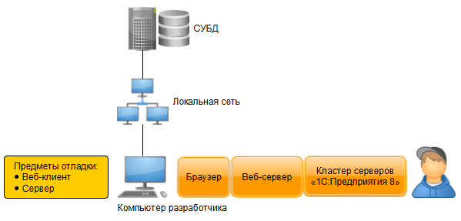

В этом случае предметы отладки (**Веб-клиент**, **Сервер**) будут исполняться на вашем компьютере.

Если в вашей локальной сети установлен кластер серверов «1С:Предприятия 8», вы можете не устанавливать на своем компьютере кластер и СУБД, установите только веб-сервер. Информационную базу вы создадите в имеющемся кластере.

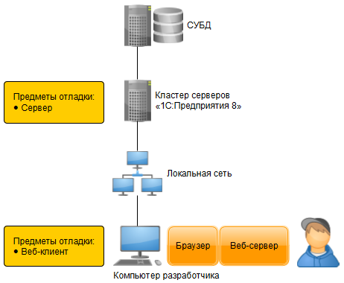

В этом случае **Веб-клиент** будет исполняться на вашем компьютере, а **Сервер** будет исполняться на том компьютере, на котором работает кластер серверов.

**На уровень выше:** [Варианты развертывания для разработки настольных приложений](https://its.1c.ua/db/content/edtdoc/src/topics/t000418.html?_=1579516829)

**Информация, связанная с данной**

* [Развертывание: веб-клиент, файловый вариант работы](https://its.1c.ua/db/content/edtdoc/src/topics/t000393.html?_=1579516829)

**Концепции**

* [Веб-клиент](https://its.1c.ua/db/content/edtdoc/src/topics/t000322.html?_=1579516829)

**Отладка**

* [Отладка: веб-клиент, файловый вариант работы](https://its.1c.ua/db/content/edtdoc/src/topics/t000077.html?_=1579516829)
* [Отладка: веб-клиент, клиент-серверный вариант работы](https://its.1c.ua/db/content/edtdoc/src/topics/t000409.html?_=1579516829)

#### Развертывание: толстый клиент, файловый вариант работы

В этом варианте работы пользователь, в общем случае, взаимодействует с [информационной базой](https://its.1c.ua/db/content/edtdoc/src/topics/t000316.html?_=1579516829) по следующей схеме:

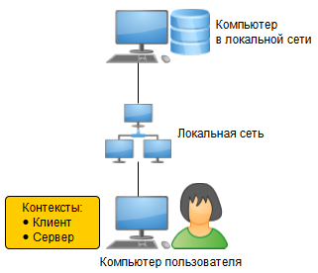

[Файловая информационная база](https://its.1c.ua/db/content/edtdoc/src/topics/t000317.html?_=1579516829) расположена на компьютере в локальной сети.

Пользователь запускает [толстого клиента](https://its.1c.ua/db/content/edtdoc/src/topics/t000323.html?_=1579516829). На компьютере пользователя исполняется код на [встроенном языке](https://its.1c.ua/db/content/edtdoc/src/topics/t000342.html?_=1579516829) в [контекстах клиента и сервера](https://its.1c.ua/db/content/edtdoc/src/topics/t000315.html?_=1579516829). Толстый клиент сам реализует всю функциональность файловой СУБД.

##### Развертывание, запуск и отладка

Чтобы развернуть такой вариант работы на своем компьютере, вам понадобится [установить](https://its.1c.ua/db/content/edtdoc/src/topics/t000386.html?_=1579516829#t000386__%D1%83%D1%81%D1%82%D0%B0%D0%BD%D0%BE%D0%B2%D0%BA%D0%B0-%D0%BF%D0%BB%D0%B0%D1%82%D1%84%D0%BE%D1%80%D0%BC%D1%8B) на нем платформу «1С:Предприятие 8».

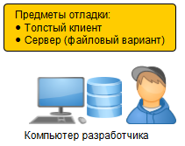

**Примечание:** Существует [другой вариант развертывания](https://its.1c.ua/db/content/edtdoc/src/topics/t000386.html?_=1579516829#t000386__%D0%B4%D1%80%D1%83%D0%B3%D0%BE%D0%B9-%D0%B2%D0%B0%D1%80%D0%B8%D0%B0%D0%BD%D1%82-%D1%80%D0%B0%D0%B7%D0%B2%D0%B5%D1%80%D1%82%D1%8B%D0%B2%D0%B0%D0%BD%D0%B8%D1%8F).

Затем, если вы ведете разработку «с нуля», вы:

* [создаете](https://its.1c.ua/db/content/edtdoc/src/topics/i221.html?_=1579516829) новую файловую базу;
* [импортируете](https://its.1c.ua/db/content/edtdoc/src/topics/i231.html?_=1579516829) ее конфигурацию в новый проект;
* [добавляете](https://its.1c.ua/db/content/edtdoc/src/topics/i218.html?_=1579516829) в проект нужные вам объекты конфигурации и алгоритмы;
* [запускаете](https://its.1c.ua/db/content/edtdoc/src/topics/t000243.html?_=1579516829) толстого клиента, имитируя работу пользователя.

Для отладки в этом варианте работы дополнительная настройка не требуется ([подробнее](https://its.1c.ua/db/content/edtdoc/src/topics/t000403.html?_=1579516829)).

Когда конфигурация готова, вы можете создать CF-файл конфигурации, DT-файл информационной базы, собрать их в комплект поставки и создать дистрибутив ([подробнее](https://its.1c.ua/db/content/edtdoc/src/topics/t000449.html?_=1579516829)).

##### Установка платформы «1С:Предприятие 8»

Для разных операционных систем минимальный набор компонентов следующий:

**Windows**

Компонент **1С:Предприятие** (содержит конфигуратор, толстого клиента и файловую СУБД).

Подробнее в документации «[1С:Предприятие 8.3. Руководство администратора](http://its.1c.ru/db/v83doc#bookmark:adm:TI000000041)».

**Linux**

Вам понадобятся следующие пакеты:

* **common**;
* **client**;
* **server** (т. к. **client** зависит от **server**);

Подробнее в документации «[1С:Предприятие 8.3. Руководство администратора](http://its.1c.ru/db/v83doc#bookmark:adm:TI000000050)».

**macOS**

Программа установки не позволяет управлять вариантами установки, нужно установить все.

Подробнее в документации «[1С:Предприятие 8.3. Руководство администратора](http://its.1c.ru/db/v83doc#bookmark:adm:TI000000566)».

Если вы работаете в операционной системе Windows и на вашем компьютере уже установлена платформа «1С:Предприятие 8», вы можете узнать, какие компоненты платформы установлены в той или иной версии. Откройте **Параметры** > **Приложения** (или **Панель управления** > **Программы** > **Программы и компоненты**), на интересующей вас версии платформы нажмите **Изменить**, в диалоге, при выбранном **Изменить**, нажмите **Далее** и вы увидите список тех компонентов платформы, которые установлены в этой версии. Если вы не собираетесь менять их состав, нажмите **Отмена**.



При запуске 1C:EDT самостоятельно находит и добавляет в свои настройки все версии платформы, которые установлены на компьютере. Если этого не произошло или если вы устанавливали платформу в то время, когда 1C:EDT была запущена, вы можете самостоятельно добавить новую версию платформы в [параметрах 1C:EDT](https://its.1c.ua/db/content/edtdoc/src/topics/i292.html?_=1579516829).

##### Другой вариант развертывания

Если вы работаете в локальной сети, вы можете создать информационную базу на компьютере в локальной сети.

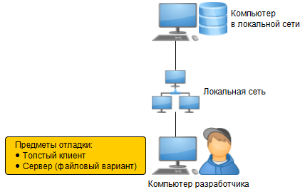

**Предупреждение:** В операционной системе macOS такой вариант развертывания невозможен, т. к. не поддерживается работа клиентского приложения с файловой базой, если она расположена на сетевом ресурсе - [Особенности работы клиентского приложения под управлением macOS](http://its.1c.ru/db/v83doc#bookmark:dev:TI000001744).

**На уровень выше:** [Варианты развертывания для разработки настольных приложений](https://its.1c.ua/db/content/edtdoc/src/topics/t000418.html?_=1579516829)

**Информация, связанная с данной**

* [Развертывание: толстый клиент, клиент-серверный вариант работы](https://its.1c.ua/db/content/edtdoc/src/topics/t000387.html?_=1579516829)

**Концепции**

* [Толстый клиент](https://its.1c.ua/db/content/edtdoc/src/topics/t000323.html?_=1579516829)

**Отладка**

* [Отладка: толстый клиент, файловый вариант работы](https://its.1c.ua/db/content/edtdoc/src/topics/t000403.html?_=1579516829)
* [Отладка: толстый клиент, клиент-серверный вариант работы](https://its.1c.ua/db/content/edtdoc/src/topics/t000404.html?_=1579516829)

#### Развертывание: толстый клиент, клиент-серверный вариант работы

В этом варианте работы пользователь, в общем случае, взаимодействует с [информационной базой](https://its.1c.ua/db/content/edtdoc/src/topics/t000316.html?_=1579516829) по следующей схеме:

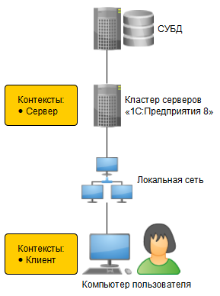

На одном из компьютеров локальной сети расположен кластер серверов «1С:Предприятия 8». На другом компьютере расположена система управления базами данных, в которой хранится [клиент-серверная информационная база](https://its.1c.ua/db/content/edtdoc/src/topics/t000318.html?_=1579516829).

Пользователь запускает [толстого клиента](https://its.1c.ua/db/content/edtdoc/src/topics/t000323.html?_=1579516829). На компьютере пользователя исполняется код на [встроенном языке](https://its.1c.ua/db/content/edtdoc/src/topics/t000342.html?_=1579516829) в [контексте клиента](https://its.1c.ua/db/content/edtdoc/src/topics/t000315.html?_=1579516829). На компьютере кластера серверов исполняется код в контексте сервера.

##### Развертывание, запуск и отладка

Чтобы развернуть такой вариант работы на своем компьютере, вам понадобится установить на нем:

* [платформу «1С:Предприятие 8»](https://its.1c.ua/db/content/edtdoc/src/topics/t000387.html?_=1579516829#t000387__%D1%83%D1%81%D1%82%D0%B0%D0%BD%D0%BE%D0%B2%D0%BA%D0%B0-%D0%BF%D0%BB%D0%B0%D1%82%D1%84%D0%BE%D1%80%D0%BC%D1%8B), содержащую кластер серверов;
* [СУБД](https://its.1c.ua/db/content/edtdoc/src/topics/t000387.html?_=1579516829#t000387__%D1%83%D1%81%D1%82%D0%B0%D0%BD%D0%BE%D0%B2%D0%BA%D0%B0-%D1%81%D1%83%D0%B1%D0%B4), поддерживаемую платформой.

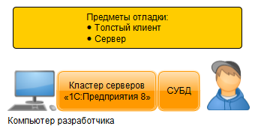

**Примечание:** Существуют [другие варианты развертывания](https://its.1c.ua/db/content/edtdoc/src/topics/t000387.html?_=1579516829#t000387__%D0%B4%D1%80%D1%83%D0%B3%D0%B8%D0%B5-%D0%B2%D0%B0%D1%80%D0%B8%D0%B0%D0%BD%D1%82%D1%8B-%D1%80%D0%B0%D0%B7%D0%B2%D0%B5%D1%80%D1%82%D1%8B%D0%B2%D0%B0%D0%BD%D0%B8%D1%8F).

**Предупреждение:** При работе в ОС macOS возможен единственный вариант — с использованием кластера, [существующего в локальной сети](https://its.1c.ua/db/content/edtdoc/src/topics/t000387.html?_=1579516829#t000387__%D0%BA%D0%BB%D0%B0%D1%81%D1%82%D0%B5%D1%80-%D0%B2-%D0%BB%D0%BE%D0%BA%D0%B0%D0%BB%D1%8C%D0%BD%D0%BE%D0%B9-%D1%81%D0%B5%D1%82%D0%B8), т. к. кластер работает только под управлением операционных систем Windows и Linux.

Затем, если вы ведете разработку «с нуля», вы:

* [создаете](https://its.1c.ua/db/content/edtdoc/src/topics/i221.html?_=1579516829) новую клиент-серверную базу;
* [импортируете](https://its.1c.ua/db/content/edtdoc/src/topics/i231.html?_=1579516829) ее конфигурацию в новый проект;
* [добавляете](https://its.1c.ua/db/content/edtdoc/src/topics/i218.html?_=1579516829) в проект нужные вам объекты конфигурации и алгоритмы;
* [запускаете](https://its.1c.ua/db/content/edtdoc/src/topics/t000243.html?_=1579516829) толстого клиента, имитируя работу пользователя.

Для отладки в этом варианте работы требуется дополнительная настройка ([подробнее](https://its.1c.ua/db/content/edtdoc/src/topics/t000404.html?_=1579516829)).

Когда конфигурация готова, вы можете создать CF-файл конфигурации, DT-файл информационной базы, собрать их в комплект поставки и создать дистрибутив ([подробнее](https://its.1c.ua/db/content/edtdoc/src/topics/t000449.html?_=1579516829)).

##### Установка платформы «1С:Предприятие 8»

Для разных операционных систем минимальный набор компонентов следующий:

**Windows**

Вам понадобятся следующие компоненты:

* **1С:Предприятие** (содержит конфигуратор и толстого клиента);
* **Сервер 1С:Предприятия 8**.

Подробнее в документации «[1С:Предприятие 8.3. Клиент-серверный вариант. Руководство администратора](http://its.1c.ru/db/v83doc#bookmark:cs:TI000000095)»;

**Linux**

Вам понадобятся следующие пакеты:

* **common**;
* **client**;
* **server** (т. к. **client** зависит от **server**).
* Подробнее в документации «[1С:Предприятие 8.3. Клиент-серверный вариант. Руководство администратора](http://its.1c.ru/db/v83doc#bookmark:cs:TI000000098)»;

**macOS**

Программа установки не позволяет управлять вариантами установки, нужно установить все.

Подробнее в документации «[1С:Предприятие 8.3. Руководство администратора](http://its.1c.ru/db/v83doc#bookmark:adm:TI000000566)».

Если вы работаете в операционной системе Windows и на вашем компьютере уже установлена платформа «1С:Предприятие 8», вы можете узнать, какие компоненты платформы установлены в той или иной версии. Откройте **Параметры** > **Приложения** (или **Панель управления** > **Программы** > **Программы и компоненты**), на интересующей вас версии платформы нажмите **Изменить**, в диалоге, при выбранном **Изменить**, нажмите **Далее** и вы увидите список тех компонентов платформы, которые установлены в этой версии. Если вы не собираетесь менять их состав, нажмите **Отмена**.



При запуске 1C:EDT самостоятельно находит и добавляет в свои настройки все версии платформы, которые установлены на компьютере. Если этого не произошло или если вы устанавливали платформу в то время, когда 1C:EDT была запущена, вы можете самостоятельно добавить новую версию платформы в [параметрах 1C:EDT](https://its.1c.ua/db/content/edtdoc/src/topics/i292.html?_=1579516829).

Для администрирования кластера (в любой операционной системе) начиная с версии платформы 8.3.15 вы можете использовать стандартную функцию **Управление серверами**. Она доступна в любом прикладном решении в режиме **1С:Предприятие** — **Главное меню** > **Все функции** > **Стандартные** > **Управление серверами**.

**Возможная проблема:** Если команда **Все функции** отсутствует, включите ее видимость — **Главное меню** > **Настройки** > **Параметры...** > **Отображать команду «Все функции»**.

В платформе 8.3.14 такая стандартная функция отсутствует, но вы можете использовать аналогичную универсальную обработку [**Управление серверами**](http://its.1c.ru/db/metod8dev#content:5957:hdoc). Эту обработку можно запустить в любом прикладном решении.

Про администрирование кластера в более ранних версиях платформы вы можете прочитать в документации [1С:Предприятие 8.3. Клиент-серверный вариант. Руководство администратора](http://its.1c.ru/db/v83doc#bookmark:cs:TI000000136).

##### Установка системы управления базами данных

Вам нужно будет установить одну из СУБД, работу с которыми поддерживает платформа «1С:Предприятие 8». Подробнее вы можете прочитать в документации «[1С:Предприятие 8.3. Клиент-серверный вариант. Руководство администратора](http://its.1c.ru/db/v83doc#bookmark:cs:TI000000108)».

##### Другие варианты развертывания

Если в вашей локальной сети установлена подходящая СУБД, вы можете установить на своем компьютере только кластер серверов и не устанавливать СУБД. Информационную базу вы создадите в имеющейся СУБД.

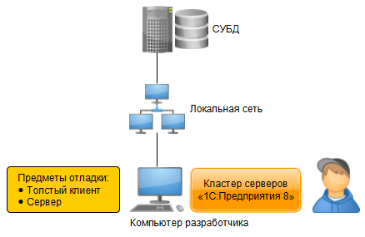

В этом случае предметы отладки (**Толстый клиент**, **Сервер**) будут исполняться на вашем компьютере.

Если в вашей локальной сети установлен кластер серверов «1С:Предприятия 8», вы можете не устанавливать на своем компьютере кластер и СУБД. Информационную базу вы создадите в имеющемся кластере.

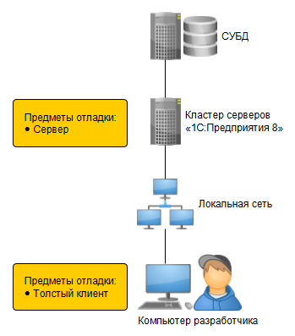

В этом случае **Толстый клиент** будет исполняться на вашем компьютере, а **Сервер** будет исполняться на том компьютере, на котором работает кластер серверов.

**На уровень выше:** [Варианты развертывания для разработки настольных приложений](https://its.1c.ua/db/content/edtdoc/src/topics/t000418.html?_=1579516829)

**Информация, связанная с данной**

* [Развертывание: толстый клиент, файловый вариант работы](https://its.1c.ua/db/content/edtdoc/src/topics/t000386.html?_=1579516829)

**Концепции**

* [Толстый клиент](https://its.1c.ua/db/content/edtdoc/src/topics/t000323.html?_=1579516829)

**Отладка**

* [Отладка: толстый клиент, файловый вариант работы](https://its.1c.ua/db/content/edtdoc/src/topics/t000403.html?_=1579516829)
* [Отладка: толстый клиент, клиент-серверный вариант работы](https://its.1c.ua/db/content/edtdoc/src/topics/t000404.html?_=1579516829)

### Запуск отдельных компонентов

* [**Запуск: фоновые задания, файловый вариант работы**](https://its.1c.ua/db/content/edtdoc/src/topics/t000395.html?_=1579516829)
* [**Запуск: фоновые задания, клиент-серверный вариант работы**](https://its.1c.ua/db/content/edtdoc/src/topics/t000396.html?_=1579516829)
* [**Запуск: внешнее соединение**](https://its.1c.ua/db/content/edtdoc/src/topics/t000397.html?_=1579516829)
* [**Запуск: Web-сервисы**](https://its.1c.ua/db/content/edtdoc/src/topics/t000415.html?_=1579516829)
* [**Запуск: HTTP-сервисы**](https://its.1c.ua/db/content/edtdoc/src/topics/t000422.html?_=1579516829)
* [**Запуск: стандартный интерфейс OData**](https://its.1c.ua/db/content/edtdoc/src/topics/t000423.html?_=1579516829)

**На уровень выше:** [Установка дополнительного программного обеспечения](https://its.1c.ua/db/content/edtdoc/src/topics/t000385.html?_=1579516829)

#### Запуск: фоновые задания, файловый вариант работы

В общем случае при исполнении [фоновых заданий](https://its.1c.ua/db/content/edtdoc/src/topics/t000047.html?_=1579516829) в [файловом варианте работы](https://its.1c.ua/db/content/edtdoc/src/topics/t000317.html?_=1579516829) могут быть задействованы следующие схемы работы:

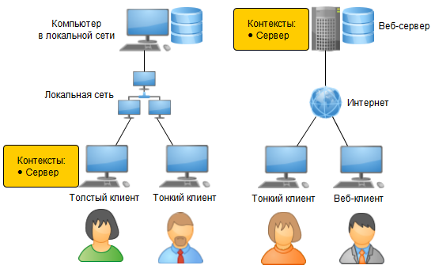

Фоновые задания всегда исполняются в [контексте сервера](https://its.1c.ua/db/content/edtdoc/src/topics/t000315.html?_=1579516829). Исполнение фоновых заданий может начаться в результате:

* непосредственного запуска из [встроенного языка](https://its.1c.ua/db/content/edtdoc/src/topics/t000342.html?_=1579516829);
* интерактивных действий пользователя (например, в результате выполнения [отчета](https://its.1c.ua/db/content/edtdoc/src/topics/i115.html?_=1579516829));
* запуска [регламентного задания](https://its.1c.ua/db/content/edtdoc/src/topics/i136.html?_=1579516829) по расписанию.

В любом из этих случаев должно существовать одно клиентское приложение ([тонкий клиент](https://its.1c.ua/db/content/edtdoc/src/topics/t000321.html?_=1579516829), [веб-клиент](https://its.1c.ua/db/content/edtdoc/src/topics/t000322.html?_=1579516829) или [толстый клиент](https://its.1c.ua/db/content/edtdoc/src/topics/t000323.html?_=1579516829)) , подключенное к информационной базе:

* оно либо само непосредственно запускает фоновые задания;
* либо исполняет по расписанию регламентные задания, которые, в свою очередь, запускают фоновые задания;
* либо подключение необходимо для того, чтобы модуль расширения веб-сервера запускал регламентные задания.

Подробнее вы можете прочитать в документации [1С:Предприятие 8.3. Руководство разработчика](http://its.1c.ru/db/v83doc#bookmark:dev:TI000000796).

##### Запуск и отладка

Для запуска и отладки фоновых заданий установка дополнительного программного обеспечения не требуется, если вы уже развернули у себя любой из файловых вариантов работы:

* [Развертывание: толстый клиент, файловый вариант работы](https://its.1c.ua/db/content/edtdoc/src/topics/t000386.html?_=1579516829);
* [Развертывание: тонкий клиент в локальной сети, файловый вариант работы](https://its.1c.ua/db/content/edtdoc/src/topics/t000388.html?_=1579516829);
* [Развертывание: тонкий клиент через Интернет, файловый вариант работы](https://its.1c.ua/db/content/edtdoc/src/topics/t000389.html?_=1579516829);
* [Развертывание: веб-клиент, файловый вариант работы](https://its.1c.ua/db/content/edtdoc/src/topics/t000393.html?_=1579516829).

Вы запускаете клиентское приложение (толстый клиент, тонкий клиент или веб-клиент) и фоновые задания начинают исполняться. Если фоновое задание порождено регламентным заданием, оно будет выполнено по расписанию. Если фоновое задание вызывается непосредственно из встроенного языка или в результате интерактивных действий пользователя, вам нужно выполнить интерактивные действия, которые приводят к его запуску.

Для отладки фоновых заданий в файловом варианте работы требуется дополнительная настройка ([подробнее](https://its.1c.ua/db/content/edtdoc/src/topics/t000043.html?_=1579516829)).

**Важно:** В файловом варианте работы в сеансе, который получен с использованием [внешнего соединения](https://its.1c.ua/db/content/edtdoc/src/topics/i181.html?_=1579516829), не поддерживается работа фоновых заданий (подробнее в документации [1С:Предприятие 8.3. Руководство разработчика](http://its.1c.ru/db/v83doc#bookmark:dev:TI000000796)). Если вы хотите запускать и отлаживать фоновые задания при работе через внешнее соединение — используйте клиент-серверный вариант работы.

**На уровень выше:** [Запуск отдельных компонентов](https://its.1c.ua/db/content/edtdoc/src/topics/t000419.html?_=1579516829)

**Информация, связанная с данной**

* [Запуск: фоновые задания, клиент-серверный вариант работы](https://its.1c.ua/db/content/edtdoc/src/topics/t000396.html?_=1579516829)

**Концепции**

* [Фоновое задание](https://its.1c.ua/db/content/edtdoc/src/topics/t000047.html?_=1579516829)

**Отладка**

* [Отладка: фоновые задания файловый вариант](https://its.1c.ua/db/content/edtdoc/src/topics/t000043.html?_=1579516829)
* [Отладка: фоновые задания, клиент-серверный вариант работы](https://its.1c.ua/db/content/edtdoc/src/topics/t000410.html?_=1579516829)

#### Запуск: фоновые задания, клиент-серверный вариант работы

В общем случае при исполнении [фоновых заданий](https://its.1c.ua/db/content/edtdoc/src/topics/t000047.html?_=1579516829) в [клиент-серверном варианте работы](https://its.1c.ua/db/content/edtdoc/src/topics/t000318.html?_=1579516829) могут быть задействованы следующие схемы работы:

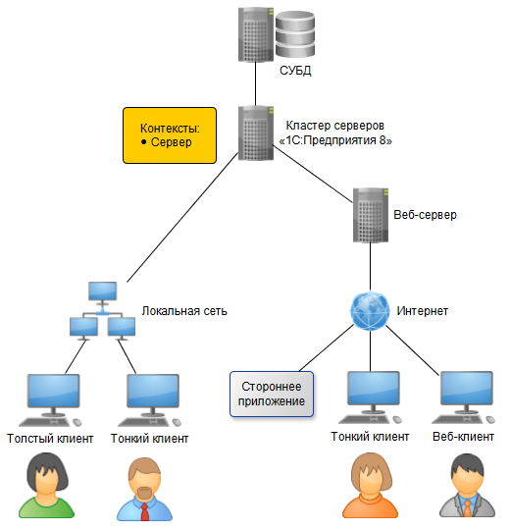

Фоновые задания всегда исполняются в [контексте сервера](https://its.1c.ua/db/content/edtdoc/src/topics/t000315.html?_=1579516829). Исполнение фоновых заданий может начаться в результате:

1. непосредственного запуска из [встроенного языка](https://its.1c.ua/db/content/edtdoc/src/topics/t000342.html?_=1579516829);
2. интерактивных действий пользователя (например, выполнение [отчета](https://its.1c.ua/db/content/edtdoc/src/topics/i115.html?_=1579516829));
3. запуска [регламентного задания](https://its.1c.ua/db/content/edtdoc/src/topics/i136.html?_=1579516829) по расписанию.

В первом случае исполнение встроенного языка может начаться либо в одном из [клиентских приложений](https://its.1c.ua/db/content/edtdoc/src/topics/i294.html?_=1579516829), либо в результате обращения стороннего приложения (например, к опубликованным [Web-](https://its.1c.ua/db/content/edtdoc/src/topics/i147.html?_=1579516829) или [HTTP-сервисам](https://its.1c.ua/db/content/edtdoc/src/topics/i148.html?_=1579516829)).

Во втором случае фоновые задания запускаются механизмами платформы, встроенными в клиентские приложения.

В третьем случае регламентные задания по расписанию запускает кластер серверов, и это не зависит от наличия подключенных клиентских приложений.

##### Запуск и отладка

Для запуска и отладки фоновых заданий установка дополнительного программного обеспечения не требуется, если вы уже развернули у себя любой из клиент-серверных вариантов работы:

* [Развертывание: толстый клиент, клиент-серверный вариант работы](https://its.1c.ua/db/content/edtdoc/src/topics/t000387.html?_=1579516829);
* [Развертывание: тонкий клиент в локальной сети, клиент-серверный вариант работы](https://its.1c.ua/db/content/edtdoc/src/topics/t000391.html?_=1579516829);
* [Развертывание: тонкий клиент через Интернет, клиент-серверный вариант работы](https://its.1c.ua/db/content/edtdoc/src/topics/t000392.html?_=1579516829);
* [Развертывание: веб-клиент, клиент-серверный вариант работы](https://its.1c.ua/db/content/edtdoc/src/topics/t000394.html?_=1579516829).

Если фоновое задание порождено регламентным заданием, то для его выполнения вам не нужно предпринимать никаких действий — такие задания будут выполняться по расписанию автоматически, пока работает кластер серверов. Если фоновое задание вызывается непосредственно из встроенного языка, вам нужно выполнить интерактивные действия, которые приводят к его запуску, либо запустить стороннее приложение, работа которого приводит к его запуску.

Для отладки фоновых заданий в клиент-серверном варианте работы требуется дополнительная настройка ([подробнее](https://its.1c.ua/db/content/edtdoc/src/topics/t000410.html?_=1579516829)).

**На уровень выше:** [Запуск отдельных компонентов](https://its.1c.ua/db/content/edtdoc/src/topics/t000419.html?_=1579516829)

**Информация, связанная с данной**

* [Запуск: фоновые задания, файловый вариант работы](https://its.1c.ua/db/content/edtdoc/src/topics/t000395.html?_=1579516829)

**Концепции**

* [Фоновое задание](https://its.1c.ua/db/content/edtdoc/src/topics/t000047.html?_=1579516829)

**Отладка**

* [Отладка: фоновые задания файловый вариант](https://its.1c.ua/db/content/edtdoc/src/topics/t000043.html?_=1579516829)
* [Отладка: фоновые задания, клиент-серверный вариант работы](https://its.1c.ua/db/content/edtdoc/src/topics/t000410.html?_=1579516829)

#### Запуск: внешнее соединение

**Важно:** Использование [внешних соединений (COM-соединений)](https://its.1c.ua/db/content/edtdoc/src/topics/i181.html?_=1579516829) возможно только при работе под управлением операционной системы Windows.

В общем случае стороннее приложение взаимодействует с [информационной базой](https://its.1c.ua/db/content/edtdoc/src/topics/t000316.html?_=1579516829) через внешнее соединение (COM-соединение) по следующей схеме:

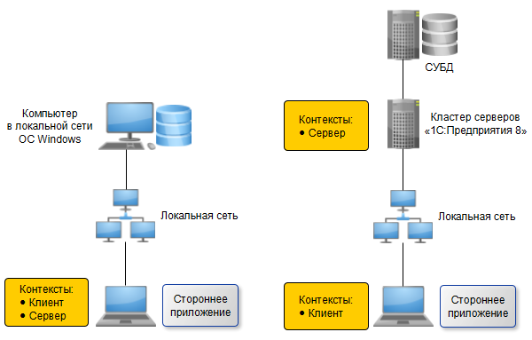

На компьютере в локальной сети зарегистрирован класс COM-объектов **V83.COMConnector**. Стороннее приложение создает COM-объект V83.COMConnector и с его помощью устанавливает внешнее соединение с файловой или клиент-серверной базой, расположенной в этой же сети.

В результате установки такого соединения начинает исполняться [модуль внешнего соединения](https://its.1c.ua/db/content/edtdoc/src/topics/i151.html?_=1579516829) базы. В случае [файловой базы](https://its.1c.ua/db/content/edtdoc/src/topics/t000317.html?_=1579516829) код на [встроенном языке](https://its.1c.ua/db/content/edtdoc/src/topics/t000342.html?_=1579516829) исполняется на том компьютере, на котором создается объект V83.COMConnector (и в [контексте клиента, и в контексте сервера](https://its.1c.ua/db/content/edtdoc/src/topics/t000315.html?_=1579516829)). В случае [клиент-серверной информационной базы](https://its.1c.ua/db/content/edtdoc/src/topics/t000318.html?_=1579516829) код в контексте клиента исполняется на том компьютере, где создается COM-объект V83.COMConnector , а код в контексте сервера исполняется на компьютере кластера серверов.

##### Развертывание, запуск и отладка

Разрабатывать и запускать внешнее соединение на своем компьютере вы можете используя любой из имеющихся вариантов развертывания:

* [Развертывание: толстый клиент, файловый вариант работы](https://its.1c.ua/db/content/edtdoc/src/topics/t000386.html?_=1579516829)
* [Развертывание: толстый клиент, клиент-серверный вариант работы](https://its.1c.ua/db/content/edtdoc/src/topics/t000387.html?_=1579516829)
* [Развертывание: тонкий клиент в локальной сети, файловый вариант работы](https://its.1c.ua/db/content/edtdoc/src/topics/t000388.html?_=1579516829)
* [Развертывание: тонкий клиент через Интернет, файловый вариант работы](https://its.1c.ua/db/content/edtdoc/src/topics/t000389.html?_=1579516829)
* [Развертывание: тонкий клиент в локальной сети, клиент-серверный вариант работы](https://its.1c.ua/db/content/edtdoc/src/topics/t000391.html?_=1579516829)
* [Развертывание: тонкий клиент через Интернет, клиент-серверный вариант работы](https://its.1c.ua/db/content/edtdoc/src/topics/t000392.html?_=1579516829)
* [Развертывание: веб-клиент, файловый вариант работы](https://its.1c.ua/db/content/edtdoc/src/topics/t000393.html?_=1579516829)
* [Развертывание: веб-клиент, клиент-серверный вариант работы](https://its.1c.ua/db/content/edtdoc/src/topics/t000394.html?_=1579516829)

Компонент платформы **1С:Предприятие** (который используется во всех этих вариантах) содержит библиотеку comcntr.dll. Эта библиотека обеспечивает функционирование внешнего соединения. При установке платформы она регистрируется автоматически.

**Возможная проблема:** Если пользователь, от имени которого выполнятся установка платформы, ограничен в правах, регистрация библиотеки может не выполниться. В этом случае вы можете зарегистрировать ее вручную, запустив интерпретатор командной строки от имени администратора:

regsvr32 comcntr.dll

Библиотека comcntr.dll находится в каталоге бинарных файлов платформы, например C:\Program Files\1cv8\8.3.14.1779\bin.

Вы запускаете стороннее приложение и выполняете в нем действия, приводящие к установлению внешнего соединения с информационной базой. В результате запускается COM-сервер, который и исполняет код на встроенном языке.

**Важно:** Если используется файловый вариант работы, то в сеансе, который получен и использованием внешнего соединения, не поддерживается работа [фоновых заданий](https://its.1c.ua/db/content/edtdoc/src/topics/t000047.html?_=1579516829) (подробнее в документации [1С:Предприятие 8.3. Руководство разработчика](http://its.1c.ru/db/v83doc#bookmark:dev:TI000000796)). Если вы хотите запускать и отлаживать фоновые задания при работе через внешнее соединение — используйте клиент-серверный вариант работы.

Для отладки внешнего соединения требуется дополнительная настройка:

* [Отладка: внешнее соединение, файловый вариант работы](https://its.1c.ua/db/content/edtdoc/src/topics/t000411.html?_=1579516829);
* [Отладка: внешнее соединение, клиент-серверный вариант работы](https://its.1c.ua/db/content/edtdoc/src/topics/t000412.html?_=1579516829).

**На уровень выше:** [Запуск отдельных компонентов](https://its.1c.ua/db/content/edtdoc/src/topics/t000419.html?_=1579516829)

**Концепции**

* [Внешнее соединение](https://its.1c.ua/db/content/edtdoc/src/topics/i181.html?_=1579516829)

**Отладка**

* [Отладка: внешнее соединение, файловый вариант работы](https://its.1c.ua/db/content/edtdoc/src/topics/t000411.html?_=1579516829)
* [Отладка: внешнее соединение, клиент-серверный вариант работы](https://its.1c.ua/db/content/edtdoc/src/topics/t000412.html?_=1579516829)

#### Запуск: Web-сервисы

В общем случае при исполнении [Web-сервисов](https://its.1c.ua/db/content/edtdoc/src/topics/i147.html?_=1579516829) могут быть задействованы следующие схемы работы:

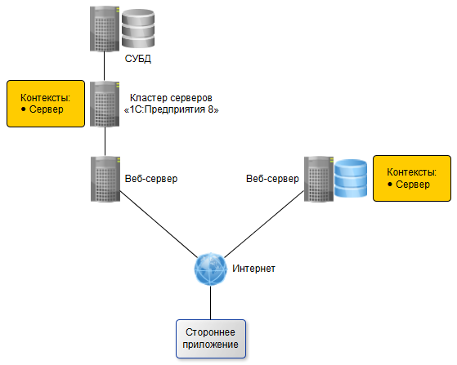

Web-сервисы всегда исполняются в [контексте сервера](https://its.1c.ua/db/content/edtdoc/src/topics/t000315.html?_=1579516829). Исполнение Web-сервиса начинается в результате того, что стороннее приложение обращается к операции Web-сервиса, который опубликован на веб-сервере. Вы можете опубликовать Web-сервис как [файловой](https://its.1c.ua/db/content/edtdoc/src/topics/t000317.html?_=1579516829), так и [клиент-серверной](https://its.1c.ua/db/content/edtdoc/src/topics/t000318.html?_=1579516829) информационной базы.

В случае файловой базы она располагается на том же компьютере, что и веб-сервер. На этом компьютере модуль расширения веб-сервера создает специализированную серверную среду, в которой исполняется код на [встроенном языке](https://its.1c.ua/db/content/edtdoc/src/topics/t000342.html?_=1579516829).

В случае клиент-серверной базы код на встроенном языке исполняется на компьютере кластера серверов.

##### Запуск и отладка

Запуск и отладка Web-сервисов возможны в том случае, если у вас установлены модули расширения веб-сервера и сам веб-сервер. Подробнее об установке этого программного обеспечения вы можете прочитать здесь:

* [Развертывание: веб-клиент, файловый вариант работы](https://its.1c.ua/db/content/edtdoc/src/topics/t000393.html?_=1579516829)
* [Развертывание: веб-клиент, клиент-серверный вариант работы](https://its.1c.ua/db/content/edtdoc/src/topics/t000394.html?_=1579516829)

Вы создаете в конфигурации Web-сервис и [обновляете публикацию](https://its.1c.ua/db/content/edtdoc/src/topics/i235.html?_=1579516829) базы на веб-сервере каждый раз, когда меняется структура Web-сервиса.

Затем вы запускаете стороннее приложение и выполняете в нем действия, приводящие к вызову операции Web-сервиса. В результате исполняется код на встроенном языке, содержащийся в обработчике этой операции.

В файловом варианте работы код будет исполнен пока работает веб-сервер, в клиент-серверном варианте — пока работает кластер серверов.

Для отладки Web-сервисов требуется дополнительная настройка ([подробнее](https://its.1c.ua/db/content/edtdoc/src/topics/t000416.html?_=1579516829)).

**На уровень выше:** [Запуск отдельных компонентов](https://its.1c.ua/db/content/edtdoc/src/topics/t000419.html?_=1579516829)

**Концепции**

* [Объект конфигурации «Web-сервис»](https://its.1c.ua/db/content/edtdoc/src/topics/i147.html?_=1579516829)

**Отладка**

* [Отладка: Web-сервисы](https://its.1c.ua/db/content/edtdoc/src/topics/t000416.html?_=1579516829)

#### Запуск: HTTP-сервисы

В общем случае при исполнении [HTTP-сервисов](https://its.1c.ua/db/content/edtdoc/src/topics/i148.html?_=1579516829) могут быть задействованы следующие схемы работы:



HTTP-сервисы всегда исполняются в [контексте сервера](https://its.1c.ua/db/content/edtdoc/src/topics/t000315.html?_=1579516829). Исполнение HTTP-сервиса начинается в результате того, что стороннее приложение обращается к методу HTTP-сервиса, который опубликован на веб-сервере. Вы можете опубликовать HTTP-сервис как [файловой](https://its.1c.ua/db/content/edtdoc/src/topics/t000317.html?_=1579516829), так и [клиент-серверной](https://its.1c.ua/db/content/edtdoc/src/topics/t000318.html?_=1579516829) информационной базы.

В случае файловой базы она располагается на том же компьютере, что и веб-сервер. На этом компьютере модуль расширения веб-сервера создает специализированную серверную среду, в которой исполняется код на [встроенном языке](https://its.1c.ua/db/content/edtdoc/src/topics/t000342.html?_=1579516829).

В случае клиент-серверной базы код на встроенном языке исполняется на компьютере кластера серверов.

##### Запуск и отладка

Запуск и отладка HTTP-сервисов возможны в том случае, если у вас установлены модули расширения веб-сервера и сам веб-сервер. Подробнее об установке этого программного обеспечения вы можете прочитать здесь:

* [Развертывание: веб-клиент, файловый вариант работы](https://its.1c.ua/db/content/edtdoc/src/topics/t000393.html?_=1579516829)
* [Развертывание: веб-клиент, клиент-серверный вариант работы](https://its.1c.ua/db/content/edtdoc/src/topics/t000394.html?_=1579516829)

Вы создаете в конфигурации HTTP-сервис и [публикуете](https://its.1c.ua/db/content/edtdoc/src/topics/i235.html?_=1579516829) базу на веб-сервере.

Затем вы запускаете стороннее приложение и выполняете в нем действия, приводящие к вызову метода HTTP-сервиса. В результате исполняется код на встроенном языке, содержащийся в обработчике этого метода.

В файловом варианте работы код будет исполнен пока работает веб-сервер, в клиент-серверном варианте — пока работает кластер серверов.

Для отладки HTTP-сервисов требуется дополнительная настройка ([подробнее](https://its.1c.ua/db/content/edtdoc/src/topics/t000239.html?_=1579516829)).

**На уровень выше:** [Запуск отдельных компонентов](https://its.1c.ua/db/content/edtdoc/src/topics/t000419.html?_=1579516829)

**Концепции**

* [Объект конфигурации «HTTP-сервис»](https://its.1c.ua/db/content/edtdoc/src/topics/i148.html?_=1579516829)

**Отладка**

* [Отладка: HTTP-сервисы](https://its.1c.ua/db/content/edtdoc/src/topics/t000239.html?_=1579516829)

#### Запуск: стандартный интерфейс OData

В общем случае при обращении к [стандартному интерфейсу OData](https://its.1c.ua/db/content/edtdoc/src/topics/t000382.html?_=1579516829) могут быть задействованы следующие схемы работы:



Интерфейс OData позволяет модифицировать данные [информационной базы](https://its.1c.ua/db/content/edtdoc/src/topics/t000316.html?_=1579516829), поэтому в результате обращения к его методам может выполняться запись объектов и, как следствие, исполнение обработчиков событий на [встроенном языке](https://its.1c.ua/db/content/edtdoc/src/topics/t000342.html?_=1579516829). Все обработчики, связанные с модификацией данных, исполняются в [контексте сервера](https://its.1c.ua/db/content/edtdoc/src/topics/t000315.html?_=1579516829). Вы можете опубликовать на веб-сервере интерфейс OData как [файловой](https://its.1c.ua/db/content/edtdoc/src/topics/t000317.html?_=1579516829), так и [клиент-серверной](https://its.1c.ua/db/content/edtdoc/src/topics/t000318.html?_=1579516829) информационной базы.

В случае файловой базы она располагается на том же компьютере, что и веб-сервер. На этом компьютере модуль расширения веб-сервера создает специализированную серверную среду, в которой исполняется код на [встроенном языке](https://its.1c.ua/db/content/edtdoc/src/topics/t000342.html?_=1579516829).

В случае клиент-серверной базы код на встроенном языке исполняется на компьютере кластера серверов.

##### Запуск и отладка

Запуск и отладка интерфейса OData возможны в том случае, если у вас установлены модули расширения веб-сервера и сам веб-сервер. Подробнее об установке этого программного обеспечения вы можете прочитать здесь:

* [Развертывание: веб-клиент, файловый вариант работы](https://its.1c.ua/db/content/edtdoc/src/topics/t000393.html?_=1579516829)
* [Развертывание: веб-клиент, клиент-серверный вариант работы](https://its.1c.ua/db/content/edtdoc/src/topics/t000394.html?_=1579516829)

Вы [публикуете](https://its.1c.ua/db/content/edtdoc/src/topics/i235.html?_=1579516829) базу на веб-сервере. Затем создаете, например, внешнюю обработку и один раз выполняете ее, чтобы указать, какие объекты конфигурации будут доступны через интерфейс OData. Для этого во встроенном языке существует метод УстановитьСоставСтандартногоИнтерфейсаOData().

Затем вы запускаете стороннее приложение и выполняете в нем действия, приводящие к вызову метода интерфейса OData. В результате может быть выполнен код на встроенном языке, связанный с модификацией данных.

В файловом варианте работы код будет исполнен пока работает веб-сервер, в клиент-серверном варианте — пока работает кластер серверов.

Для отладки интерфейса OData требуется дополнительная настройка ([подробнее](https://its.1c.ua/db/content/edtdoc/src/topics/t000084.html?_=1579516829)).

**На уровень выше:** [Запуск отдельных компонентов](https://its.1c.ua/db/content/edtdoc/src/topics/t000419.html?_=1579516829)

**Концепции**

* [Стандартный интерфейс OData](https://its.1c.ua/db/content/edtdoc/src/topics/t000382.html?_=1579516829)

**Отладка**

* [Отладка: стандартный интерфейс OData](https://its.1c.ua/db/content/edtdoc/src/topics/t000084.html?_=1579516829)

### Варианты развертывания для разработки мобильных приложений

* [**Развертывание: разработка мобильных приложений на Android-устройствах через Android Debug Bridge**](https://its.1c.ua/db/content/edtdoc/src/topics/t000429.html?_=1579516829)
* [**Развертывание: разработка мобильных приложений на Android-, iOS- или Windows-устройствах через веб-сервер**](https://its.1c.ua/db/content/edtdoc/src/topics/t000440.html?_=1579516829)
* [**Установка Android Studio**](https://its.1c.ua/db/content/edtdoc/src/topics/t000435.html?_=1579516829)
* [**Установка Android SDK**](https://its.1c.ua/db/content/edtdoc/src/topics/t000436.html?_=1579516829)
* [**Установка платформы разработчика на Android-устройство**](https://its.1c.ua/db/content/edtdoc/src/topics/t000430.html?_=1579516829)
* [**Установка платформы разработчика на iOS-устройство**](https://its.1c.ua/db/content/edtdoc/src/topics/t000439.html?_=1579516829)
* [**Установка платформы разработчика на Windows-устройство**](https://its.1c.ua/db/content/edtdoc/src/topics/t000431.html?_=1579516829)

**На уровень выше:** [Установка дополнительного программного обеспечения](https://its.1c.ua/db/content/edtdoc/src/topics/t000385.html?_=1579516829)

**Концепции**

* [Платформа «1С:Предприятие 8» для мобильных устройств](https://its.1c.ua/db/content/edtdoc/src/topics/t000442.html?_=1579516829)
* [Платформа разработчика](https://its.1c.ua/db/content/edtdoc/src/topics/t000441.html?_=1579516829)
* [Приложение мобильного клиента](https://its.1c.ua/db/content/edtdoc/src/topics/t000324.html?_=1579516829)
* [Приложение мобильной платформы](https://its.1c.ua/db/content/edtdoc/src/topics/t000320.html?_=1579516829)

**Сценарии разработки**

* [Разработка мобильных приложений](https://its.1c.ua/db/content/edtdoc/src/topics/i306.html?_=1579516829)

#### Развертывание: разработка мобильных приложений на Android-устройствах через Android Debug Bridge

Для разработки мобильных приложений в этом варианте развертывания вы можете использовать две разные схемы в зависимости от своего желания.

Во-первых, для запуска и отладки мобильного приложения можно использовать виртуальные Android-устройства. В этом случае вам понадобится только настольный компьютер.

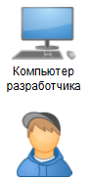

Во-вторых, вы можете запускать и отлаживать мобильное приложение на реальном Android-устройстве, которое подключено к вашему компьютеру с помощью USB-кабеля.

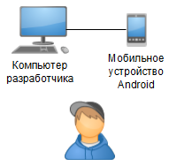

##### Запуск и отладка

В обоих случаях процесс разработки выглядит одинаково. Вы разрабатываете в 1C:EDT конфигурацию для мобильного устройства, запускаете и отлаживаете ее на одном из виртуальных устройств или на реальном устройстве.

Для выполнения отладки в этом варианте развертывания требуется дополнительная настройка — [подробнее](https://its.1c.ua/db/content/edtdoc/src/topics/t000109.html?_=1579516829).

Когда конфигурация готова, вы [собираете](https://its.1c.ua/db/content/edtdoc/src/topics/t000443.html?_=1579516829) мобильные приложения для тех операционных систем, которые вам нужны (Android, iOS или Windows), публикуете их в магазинах приложений или передаете файлы непосредственно на мобильное устройство.

##### Установка программного обеспечения

Чтобы установить дополнительное программное обеспечение и подготовить инфраструктуру для отладки, выполните следующие действия:

1. [добавьте](https://its.1c.ua/db/content/edtdoc/src/topics/t000434.html?_=1579516829) версию платформы «1С:Предприятие 8» для мобильных устройств;
2. [установите](https://its.1c.ua/db/content/edtdoc/src/topics/t000435.html?_=1579516829) Android Studio;
3. [установите](https://its.1c.ua/db/content/edtdoc/src/topics/t000436.html?_=1579516829) Android SDK;
4. [создайте](https://its.1c.ua/db/content/edtdoc/src/topics/t000437.html?_=1579516829) и запустите виртуальное устройство Android или подключите [реальное устройство](https://its.1c.ua/db/content/edtdoc/src/topics/t000444.html?_=1579516829);
5. [запустите](https://its.1c.ua/db/content/edtdoc/src/topics/t000438.html?_=1579516829) мобильное приложение.

**На уровень выше:** [Варианты развертывания для разработки мобильных приложений](https://its.1c.ua/db/content/edtdoc/src/topics/t000420.html?_=1579516829)

**Информация, связанная с данной**

* [Установка Android SDK](https://its.1c.ua/db/content/edtdoc/src/topics/t000436.html?_=1579516829)
* [Установка Android Studio](https://its.1c.ua/db/content/edtdoc/src/topics/t000435.html?_=1579516829)

**Отладка**

* [Создание виртуального устройства в Android Studio](https://its.1c.ua/db/content/edtdoc/src/topics/t000437.html?_=1579516829)
* [Подключение мобильного устройства Android](https://its.1c.ua/db/content/edtdoc/src/topics/t000444.html?_=1579516829)
* [Запуск мобильного приложения на реальном или виртуальном устройстве Android через Android Debug Bridge](https://its.1c.ua/db/content/edtdoc/src/topics/t000438.html?_=1579516829)
* [Отладка мобильного приложения на ОС Android через Android Debug Bridge](https://its.1c.ua/db/content/edtdoc/src/topics/t000109.html?_=1579516829)

#### Развертывание: разработка мобильных приложений на Android-, iOS- или Windows-устройствах через веб-сервер

Для разработки мобильных приложений в этом варианте развертывания вы можете использовать следующую схему. Взаимодействие вашего компьютера и мобильного устройства осуществляется через веб-сервер. Это может быть встроенный веб-сервер 1C:EDT, веб-сервер, установленный на вашем компьютере, или веб-сервер, существующий в локальной сети. Мобильное устройство подключается к этой же сети через Wi-Fi.

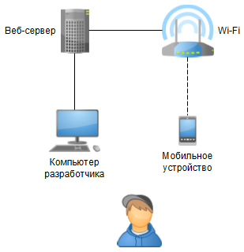

Такая схема разработки применима для мобильных устройств, работающих под управлением всех поддерживаемых операционных систем: Android, iOS и Windows.

При этом, если вы используете Android-устройство, то существует более простой вариант: вы можете работать через встроенный веб-сервер 1C:EDT, а Android-устройство подключить к своему компьютеру через USB-кабель.



##### Запуск и отладка

В обоих случаях процесс разработки выглядит одинаково. Вы разрабатываете в 1C:EDT конфигурацию для мобильного устройства, запускаете и отлаживаете ее на мобильном устройстве.

Для отладки мобильного приложения через веб-сервер требуется дополнительная настройка ([подробнее](https://its.1c.ua/db/content/edtdoc/src/topics/t000448.html?_=1579516829)).

Когда конфигурация готова, вы [собираете](https://its.1c.ua/db/content/edtdoc/src/topics/t000443.html?_=1579516829) мобильные приложения для тех операционных систем, которые вам нужны (Android, iOS или Windows), публикуете их в магазинах приложений или передаете файлы непосредственно на мобильное устройство.

##### Установка программного обеспечения

Чтобы установить дополнительное программное обеспечение и подготовить инфраструктуру для отладки, выполните следующие действия:

* [добавьте](https://its.1c.ua/db/content/edtdoc/src/topics/t000434.html?_=1579516829) версию платформы «1С:Предприятие 8» для мобильных устройств;
* установите [платформу разработчика](https://its.1c.ua/db/content/edtdoc/src/topics/t000441.html?_=1579516829) на мобильное устройство:
  + [Android-устройство](https://its.1c.ua/db/content/edtdoc/src/topics/t000430.html?_=1579516829);
  + [iOS-устройство](https://its.1c.ua/db/content/edtdoc/src/topics/t000439.html?_=1579516829);
  + [Windows-устройство](https://its.1c.ua/db/content/edtdoc/src/topics/t000431.html?_=1579516829);
* [опубликуйте](https://its.1c.ua/db/content/edtdoc/src/topics/i236.html?_=1579516829) мобильное приложение на встроенном веб-сервере;
* [создайте](https://its.1c.ua/db/content/edtdoc/src/topics/t000432.html?_=1579516829) конфигурацию запуска опубликованного мобильного приложения;
* [добавьте](https://its.1c.ua/db/content/edtdoc/src/topics/t000433.html?_=1579516829) мобильное приложение на мобильное устройство;

**На уровень выше:** [Варианты развертывания для разработки мобильных приложений](https://its.1c.ua/db/content/edtdoc/src/topics/t000420.html?_=1579516829)

**Информация, связанная с данной**

* [Установка платформы разработчика на Android-устройство](https://its.1c.ua/db/content/edtdoc/src/topics/t000430.html?_=1579516829)
* [Установка платформы разработчика на iOS-устройство](https://its.1c.ua/db/content/edtdoc/src/topics/t000439.html?_=1579516829)
* [Установка платформы разработчика на Windows-устройство](https://its.1c.ua/db/content/edtdoc/src/topics/t000431.html?_=1579516829)

**Концепции**

* [Встроенный веб-сервер для отладки мобильных приложений](https://its.1c.ua/db/content/edtdoc/src/topics/i205.html?_=1579516829)

**Отладка**

* [Публикация мобильного приложения на встроенном веб-сервере](https://its.1c.ua/db/content/edtdoc/src/topics/i236.html?_=1579516829)
* [Создание конфигурации запуска опубликованного мобильного приложения](https://its.1c.ua/db/content/edtdoc/src/topics/t000432.html?_=1579516829)
* [Отладка мобильного приложения через веб-сервер](https://its.1c.ua/db/content/edtdoc/src/topics/t000448.html?_=1579516829)

#### Установка Android Studio

Android Studio — это среда разработки приложений для операционной системы Android. Отдельные компоненты этой среды используются при разработке мобильных приложений «1С:Предприятия 8». Например, Android SDK (Android Software Development Kit), ADB (Android Debug Bridge), AVD Manager (Android Virtual Device Manager). Подробнее об этом варианте развертывания вы можете прочитать [здесь](https://its.1c.ua/db/content/edtdoc/src/topics/t000429.html?_=1579516829).

Чтобы установить Android Studio выполните следующие действия:

1. скачайте дистрибутив Android Studio для своей операционной системы: <https://developer.android.com/studio#downloads> и запустите его;
2. следуйте командам установки, после завершения установки запустите Android Studio;
3. при первом запуске Android Studio попросит вас указать путь к Android SDK — нажмите **Cancel**;

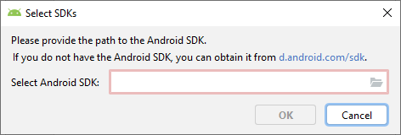

1. на следующий вопрос также ответьте **No**;

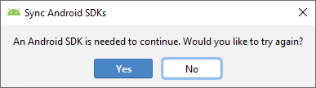

1. для установки Android SDK воспользуйтесь [следующим сценарием](https://its.1c.ua/db/content/edtdoc/src/topics/t000436.html?_=1579516829).

**На уровень выше:** [Варианты развертывания для разработки мобильных приложений](https://its.1c.ua/db/content/edtdoc/src/topics/t000420.html?_=1579516829)

**Информация, связанная с данной**

* [Развертывание: разработка мобильных приложений на Android-устройствах через Android Debug Bridge](https://its.1c.ua/db/content/edtdoc/src/topics/t000429.html?_=1579516829)
* [Установка Android SDK](https://its.1c.ua/db/content/edtdoc/src/topics/t000436.html?_=1579516829)

**Отладка**

* [Создание виртуального устройства в Android Studio](https://its.1c.ua/db/content/edtdoc/src/topics/t000437.html?_=1579516829)
* [Подключение мобильного устройства Android](https://its.1c.ua/db/content/edtdoc/src/topics/t000444.html?_=1579516829)
* [Запуск мобильного приложения на реальном или виртуальном устройстве Android через Android Debug Bridge](https://its.1c.ua/db/content/edtdoc/src/topics/t000438.html?_=1579516829)
* [Отладка мобильного приложения на ОС Android через Android Debug Bridge](https://its.1c.ua/db/content/edtdoc/src/topics/t000109.html?_=1579516829)

#### Установка Android SDK

Android SDK (Android Software Development Kit) — это один из компонентов Android Studio, среды разработки приложений для операционной системы Android. Android SDK используется при разработке мобильных приложений «1С:Предприятия 8». Подробнее об этом варианте развертывания вы можете прочитать [здесь](https://its.1c.ua/db/content/edtdoc/src/topics/t000429.html?_=1579516829).

Чтобы установить Android SDK выполните следующие действия:

1. Узнайте версию API, которую поддерживает мобильная платформа. Для этого:
   * перейдите в каталог, в котором находится архив мобильной платформы;

**Совет:** Если вы не помните, где находится нужная вам версия мобильной платформы, посмотрите ее расположение в группе параметров [Группа параметров «V8 — 1С:Предприятие — Версии мобильной платформы»](https://its.1c.ua/db/content/edtdoc/src/topics/i293.html?_=1579516829);

* + разархивируйте мобильную платформу или откройте ее архиватором. Вам нужен файл mobile_8_3_14_78.zip - Android - prjandroid-arm.zip - build.gradle. Откройте этот файл.
  + найдите параметр **compileSdkVersion**. Это версия API (Application Programming Interface) фреймворка, которая будет использована для компиляции мобильного приложения с этой версией мобильной платформы. Таким образом для разработки мобильного приложения «1С:Предприятия 8» вам нужно будет установить Android SDK с такой же версией API и использовать виртуальные или реальные мобильные устройства, поддерживающие эту версию API, или младшие (но не меньше, чем указано в параметре **minSdkVersion** в этом же файле).

1. Установите Android SDK. Для этого:
   * запустите Android Studio;
   * нажмите **Tools** > **SDK Manager** в главном меню;
   * если у вас уже установлена какая-то версия Android SDK, пропустите этот и следующий пункты, сразу выберите нужную вам версию API. Если вы устанавливаете Android SDK первый раз, нажмите **Edit**, чтобы указать каталог, в котором будет находиться Android SDK. Запомните путь к этому каталогу, он понадобится в настройках 1C:EDT;

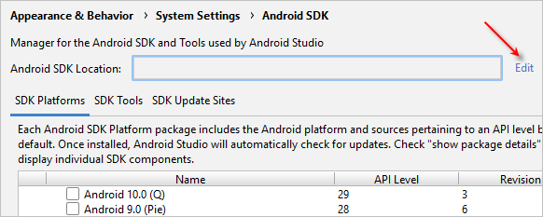

* + после того, как вы выберете каталог, SDK Manager предложит вам установить последнюю версию API. Нажмите **Next** и затем еще раз **Next**.

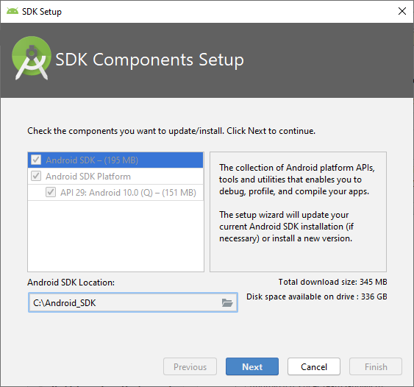

* + после того, как Android SDK последней версии будет установлен, вы можете выбрать API нужной вам версии (который соответствует **compileSdkVersion** мобильной платформы) и нажать **OK**, чтобы установить его.

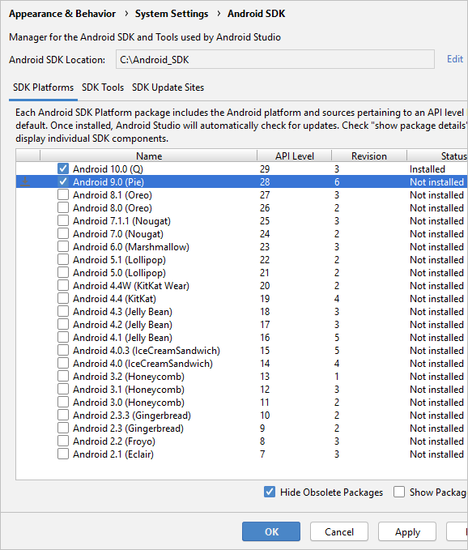

1. Укажите путь к Android SDK в настройках EDT. Для этого:
   * запустите 1C:EDT;
   * откройте группу настроек [Настройки Android](https://its.1c.ua/db/content/edtdoc/src/topics/i307.html?_=1579516829). Для этого нажмите **Окно** > **Параметры...** > **V8** > **1С:Предприятие** > **Мобильные платформы 1С:Предприятия** > **Настройки Android** в главном меню основного окна;
   * нажмите **Обзор...** и выберите каталог с Android SDK.

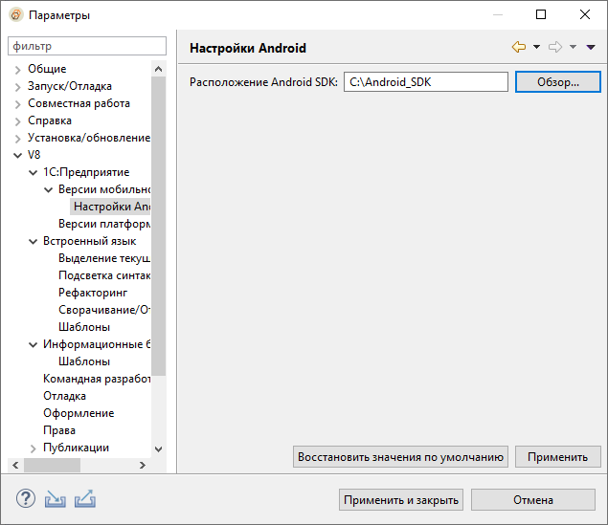

**На уровень выше:** [Варианты развертывания для разработки мобильных приложений](https://its.1c.ua/db/content/edtdoc/src/topics/t000420.html?_=1579516829)

**Информация, связанная с данной**

* [Развертывание: разработка мобильных приложений на Android-устройствах через Android Debug Bridge](https://its.1c.ua/db/content/edtdoc/src/topics/t000429.html?_=1579516829)
* [Установка Android Studio](https://its.1c.ua/db/content/edtdoc/src/topics/t000435.html?_=1579516829)

**Отладка**

* [Создание виртуального устройства в Android Studio](https://its.1c.ua/db/content/edtdoc/src/topics/t000437.html?_=1579516829)
* [Подключение мобильного устройства Android](https://its.1c.ua/db/content/edtdoc/src/topics/t000444.html?_=1579516829)
* [Запуск мобильного приложения на реальном или виртуальном устройстве Android через Android Debug Bridge](https://its.1c.ua/db/content/edtdoc/src/topics/t000438.html?_=1579516829)
* [Отладка мобильного приложения на ОС Android через Android Debug Bridge](https://its.1c.ua/db/content/edtdoc/src/topics/t000109.html?_=1579516829)

#### Установка платформы разработчика на Android-устройство

Для запуска и отладки мобильных приложений на Android-устройстве через веб-сервер необходимо установить на это устройство [платформу разработчика](https://its.1c.ua/db/content/edtdoc/src/topics/t000441.html?_=1579516829). Подробнее об этом варианте развертывания вы можете прочитать [здесь](https://its.1c.ua/db/content/edtdoc/src/topics/t000440.html?_=1579516829).

**Важно:** Android-устройство должно соответствовать системным требованиям (подробнее см. [1С:Предприятие 8.3. Руководство администратора](http://its.1c.ru/db/v83doc/bookmark/adm/TI000000017)).

Чтобы установить платформу разработчика на Android-устройство выполните следующие действия:

* узнайте модель процессора, установленного в вашем Android-устройстве, его архитектуру (ARM или x86) и разрядность (32 или 64 бита).
* включите настройку **Неизвестные источники** на Android-устройстве. Она находится в группе **Безопасность**;
* скачайте с сайта производителя устройства и установите на компьютер USB-драйвер для Android-устройства;
* подключите устройство к компьютеру с помощью USB-кабеля;
* разархивируйте платформу для мобильных устройств;
* скопируйте на Android-устройство тот установочный файл, который вам нужен:
  + [мобильная платформа](https://its.1c.ua/db/content/edtdoc/src/topics/t000511.html?_=1579516829) разработчика для процессоров разной архитектуры:
    - ARM, 32 бита — 1cem-arm.apk;
    - ARM, 64 бита — 1cem-arm64.apk;
    - x86, 32 бита — 1cem-x86.apk;
    - x86, 64 бита — 1cem-x86_64.apk;
  + [мобильный клиент](https://its.1c.ua/db/content/edtdoc/src/topics/t000505.html?_=1579516829) разработчика для процессоров разной архитектуры:
    - ARM, 32 бита — 1cem-client-arm.apk;
    - ARM, 64 бита — 1cem-client-arm64.apk;
    - x86, 32 бита — 1cem-client-x86.apk;
    - x86, 64 бита — 1cem-client-x86_64.apk;
  + [мобильный клиент](https://its.1c.ua/db/content/edtdoc/src/topics/t000510.html?_=1579516829) разработчика с автономным режимом работы для процессоров разной архитектуры:
    - ARM, 32 бита — 1cem-standalone-arm.apk;
    - ARM, 64 бита — 1cem-standalone-arm64.apk;
    - x86, 32 бита — 1cem-standalone-x86.apk;
    - x86, 64 бита — 1cem-standalone-x86_64.apk;
* запустите установочный файл — платформа разработчика будет установлена и ее иконка появится в списке установленных приложений — **1С:Предприятие**;

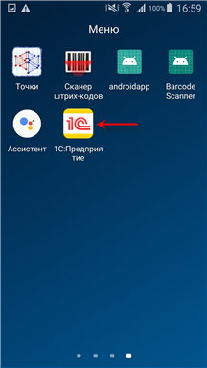

* отключите Android-устройство от компьютера;

В дальнейшем вы можете [запускать](https://its.1c.ua/db/content/edtdoc/src/topics/t000447.html?_=1579516829) платформу разработчика вручную, [добавлять](https://its.1c.ua/db/content/edtdoc/src/topics/t000433.html?_=1579516829) мобильные приложения и [запускать](https://its.1c.ua/db/content/edtdoc/src/topics/t000445.html?_=1579516829) их.

Об установке платформы разработчика на Android-устройство вы можете прочитать подробнее в документации [1С:Предприятие 8.3. Руководство разработчика](http://its.1c.ru/db/v83doc#bookmark:dev:TI000000918).

**На уровень выше:** [Варианты развертывания для разработки мобильных приложений](https://its.1c.ua/db/content/edtdoc/src/topics/t000420.html?_=1579516829)

**Информация, связанная с данной**

* [Развертывание: разработка мобильных приложений на Android-, iOS- или Windows-устройствах через веб-сервер](https://its.1c.ua/db/content/edtdoc/src/topics/t000440.html?_=1579516829)
* [Установка платформы разработчика на iOS-устройство](https://its.1c.ua/db/content/edtdoc/src/topics/t000439.html?_=1579516829)
* [Установка платформы разработчика на Windows-устройство](https://its.1c.ua/db/content/edtdoc/src/topics/t000431.html?_=1579516829)

**Концепции**

* [Встроенный веб-сервер для отладки мобильных приложений](https://its.1c.ua/db/content/edtdoc/src/topics/i205.html?_=1579516829)

**Отладка**

* [Публикация мобильного приложения на встроенном веб-сервере](https://its.1c.ua/db/content/edtdoc/src/topics/i236.html?_=1579516829)
* [Создание конфигурации запуска опубликованного мобильного приложения](https://its.1c.ua/db/content/edtdoc/src/topics/t000432.html?_=1579516829)
* [Отладка мобильного приложения через веб-сервер](https://its.1c.ua/db/content/edtdoc/src/topics/t000448.html?_=1579516829)

#### Установка платформы разработчика на iOS-устройство

Для запуска и отладки мобильных приложений на iOS-устройстве необходимо установить на это устройство [платформу разработчика](https://its.1c.ua/db/content/edtdoc/src/topics/t000441.html?_=1579516829). Подробнее об этом варианте развертывания вы можете прочитать [здесь](https://its.1c.ua/db/content/edtdoc/src/topics/t000440.html?_=1579516829).

**Важно:** Для выполнения этого сценария вам понадобится компьютер Mac с операционной системой OS X 10.8 или выше. Кроме этого iOS-устройство должно соответствовать системным требованиям (подробнее см. [1С:Предприятие 8.3. Руководство администратора](http://its.1c.ru/db/v83doc/bookmark/adm/TI000000017)).

Чтобы установить платформу разработчика на iOS-устройство выполните следующие действия:

* на компьютере Mac установите средство разработки Xcode версии 4.5 и выше (<https://developer.apple.com/xcode/>);
* зарегистрируйтесь в программе iOS Developer Program (<https://developer.apple.com/programs/ios/>).
* подключите iOS-устройство к компьютеру Mac с помощью USB-кабеля;
* на компьютере Mac распакуйте файл с тем проектом платформы разработчика, который вам нужен:
  + [мобильная платформа](https://its.1c.ua/db/content/edtdoc/src/topics/t000511.html?_=1579516829) разработчика — prjios.zip;
  + [мобильная платформа](https://its.1c.ua/db/content/edtdoc/src/topics/t000511.html?_=1579516829) разработчика для использования в эмуляторе устройства — prjios_sim.zip;
  + [мобильный клиент](https://its.1c.ua/db/content/edtdoc/src/topics/t000505.html?_=1579516829) разработчика — prjios_client.zip;
  + [мобильный клиент](https://its.1c.ua/db/content/edtdoc/src/topics/t000505.html?_=1579516829) разработчика для использования в эмуляторе устройства — prjios_client_sim.zip;
  + [мобильный клиент](https://its.1c.ua/db/content/edtdoc/src/topics/t000510.html?_=1579516829) разработчика с автономным режимом работы — prjios_standalone.zip;
  + [мобильный клиент](https://its.1c.ua/db/content/edtdoc/src/topics/t000510.html?_=1579516829) разработчика с автономным режимом работы для использования в эмуляторе устройства — prjios_standalone_sim.zip;
* откройте проект платформы разработчика в Xcode:
  + двойным щелчком мыши по файлу 1cem.xcodeproj или
  + выберите файл 1cem.xcodeproj с помощью команды **File** > **Open** в Xcode);
* нажмите **Window** > **Organizer**, чтобы открыть Organizer;
* в открывшемся окне, в левой панели выберите подключенное iOS-устройство (отмечено зеленым маркером);
* в нижней панели выберите команду **Add to Portal**;
* Organizer запросит необходимые для iOS-устройства сертификаты и provisioning profile с сайта Apple и установит их на iOS-устройство автоматически. Вам потребуется ввести пароль разработчика, полученный при регистрации в iOS Developer Program;
* нажмите **Product** > **Edit Scheme…** чтобы открыть диалог настроек текущей схемы запуска.
  + в свойстве **Scheme** выберите **1cem**;
  + в свойстве **Destination** выберите подключенное iOS-устройство;
  + в свойстве **Build configuration** выберите **Release**;
  + нажмите **OK**;
* нажмите **Product** > **Run** , чтобы запустить проект платформы разработчика в Xcode;
* платформа разработчика будет передана на iOS-устройство, установлена и ее иконка появится в списке установленных приложений — **1С:Предприятие**;
* отключите iOS-устройство от компьютера Mac.

В дальнейшем вы можете [запускать](https://its.1c.ua/db/content/edtdoc/src/topics/t000447.html?_=1579516829) платформу разработчика вручную, [добавлять](https://its.1c.ua/db/content/edtdoc/src/topics/t000433.html?_=1579516829) мобильные приложения и [запускать](https://its.1c.ua/db/content/edtdoc/src/topics/t000445.html?_=1579516829) их.

Подробнее об установке платформы разработчика вы можете прочитать в документации [1С:Предприятие 8.3. Руководство разработчика](https://its.1c.ru/db/v83doc#bookmark:dev:TI000000917).

**На уровень выше:** [Варианты развертывания для разработки мобильных приложений](https://its.1c.ua/db/content/edtdoc/src/topics/t000420.html?_=1579516829)

**Информация, связанная с данной**

* [Развертывание: разработка мобильных приложений на Android-, iOS- или Windows-устройствах через веб-сервер](https://its.1c.ua/db/content/edtdoc/src/topics/t000440.html?_=1579516829)
* [Установка платформы разработчика на Android-устройство](https://its.1c.ua/db/content/edtdoc/src/topics/t000430.html?_=1579516829)
* [Установка платформы разработчика на Windows-устройство](https://its.1c.ua/db/content/edtdoc/src/topics/t000431.html?_=1579516829)

**Концепции**

* [Встроенный веб-сервер для отладки мобильных приложений](https://its.1c.ua/db/content/edtdoc/src/topics/i205.html?_=1579516829)

**Отладка**

* [Публикация мобильного приложения на встроенном веб-сервере](https://its.1c.ua/db/content/edtdoc/src/topics/i236.html?_=1579516829)
* [Создание конфигурации запуска опубликованного мобильного приложения](https://its.1c.ua/db/content/edtdoc/src/topics/t000432.html?_=1579516829)
* [Отладка мобильного приложения через веб-сервер](https://its.1c.ua/db/content/edtdoc/src/topics/t000448.html?_=1579516829)

#### Установка платформы разработчика на Windows-устройство

Для запуска и отладки мобильных приложений на Windows-устройстве необходимо установить на это устройство [платформу разработчика](https://its.1c.ua/db/content/edtdoc/src/topics/t000441.html?_=1579516829). Подробнее об этом варианте развертывания вы можете прочитать [здесь](https://its.1c.ua/db/content/edtdoc/src/topics/t000440.html?_=1579516829).

**Важно:** Windows-устройство должно соответствовать системным требованиям (подробнее см. [1С:Предприятие 8.3. Руководство администратора](http://its.1c.ru/db/v83doc/bookmark/adm/TI000000017)).

Чтобы установить платформу разработчика на Windows-устройство выполните следующие действия:

* создайте учетную запись Microsoft (<https://login.live.com/>);
* скопируйте на Windows-устройство архив платформы для мобильных устройств (mobile.zip);
* извлеките из него файл сертификата — 1cem.cer;
* установите сертификат в хранилище **Доверенные люди** на локальной машине;
* извлеките из архива платформы для мобильных устройств файл дистрибутива, который вам нужен:
  + [мобильная платформа](https://its.1c.ua/db/content/edtdoc/src/topics/t000511.html?_=1579516829) разработчика для процессоров разной архитектуры:
    - ARM — 1cem-arm.appx;
    - x64 — 1cem-x64.appx;
    - x86 — 1cem-x86.appx;
  + [мобильный клиент](https://its.1c.ua/db/content/edtdoc/src/topics/t000505.html?_=1579516829) разработчика для процессоров разной архитектуры:
    - ARM — 1cem-client-arm.appx;
    - x64 — 1cem-client-x64.appx;
    - x86 — 1cem-client-x86.appx;
  + [мобильный клиент](https://its.1c.ua/db/content/edtdoc/src/topics/t000510.html?_=1579516829) разработчика с автономным режимом работы для процессоров разной архитектуры:
    - ARM — 1cem-standalone-arm.appx;
    - x64 — 1cem-standalone-x64.appx;
    - x86 — 1cem-standalone-x86.appx;
* запустите PowerShell от имени администратора (прав администратора системы недостаточно);
* выполните команду:

Show WindowsDeveloperLicenseRegistration

* в открывшемся окне укажите данные учетной записи Microsoft;
* выполните команду:

Add AppxPackage <каталог>\<имя файла>.appx

где:

* + <каталог> — каталог, в который помещена платформа для мобильных устройств;
  + <имя файла> — имя устанавливаемого файла дистрибутива.
* платформа разработчика будет установлена на Windows-устройство и ее иконка появится в списке установленных приложений — **1С:Предприятие**;

В дальнейшем вы можете [запускать](https://its.1c.ua/db/content/edtdoc/src/topics/t000447.html?_=1579516829) платформу разработчика вручную, [добавлять](https://its.1c.ua/db/content/edtdoc/src/topics/t000433.html?_=1579516829) мобильные приложения и [запускать](https://its.1c.ua/db/content/edtdoc/src/topics/t000445.html?_=1579516829) их.

Подробнее об установке платформы разработчика вы можете прочитать в документации [1С:Предприятие 8.3. Руководство разработчика](http://its.1c.ru/db/v83doc#bookmark:dev:TI000001736).

**На уровень выше:** [Варианты развертывания для разработки мобильных приложений](https://its.1c.ua/db/content/edtdoc/src/topics/t000420.html?_=1579516829)

**Информация, связанная с данной**

* [Развертывание: разработка мобильных приложений на Android-, iOS- или Windows-устройствах через веб-сервер](https://its.1c.ua/db/content/edtdoc/src/topics/t000440.html?_=1579516829)
* [Установка платформы разработчика на Android-устройство](https://its.1c.ua/db/content/edtdoc/src/topics/t000430.html?_=1579516829)
* [Установка платформы разработчика на iOS-устройство](https://its.1c.ua/db/content/edtdoc/src/topics/t000439.html?_=1579516829)

**Концепции**

* [Встроенный веб-сервер для отладки мобильных приложений](https://its.1c.ua/db/content/edtdoc/src/topics/i205.html?_=1579516829)

**Отладка**

* [Публикация мобильного приложения на встроенном веб-сервере](https://its.1c.ua/db/content/edtdoc/src/topics/i236.html?_=1579516829)
* [Создание конфигурации запуска опубликованного мобильного приложения](https://its.1c.ua/db/content/edtdoc/src/topics/t000432.html?_=1579516829)
* [Отладка мобильного приложения через веб-сервер](https://its.1c.ua/db/content/edtdoc/src/topics/t000448.html?_=1579516829)

# Знакомство на примерах

Этот раздел содержит практические примеры, с помощью которых вы можете быстро познакомиться с возможностями 1C:EDT без чтения документации.

Например, это создание информационной базы, перевод разработки существующего приложения в 1C:EDT, редактирование конфигурации и другие примеры.

* [**Создание информационной базы из шаблона и добавление ее в список информационных баз**](https://its.1c.ua/db/content/edtdoc/src/topics/t000010.html?_=1579516829)
* [**Перевод разработки в EDT**](https://its.1c.ua/db/content/edtdoc/src/topics/i178.html?_=1579516829)
* [**Редактирование конфигурации**](https://its.1c.ua/db/content/edtdoc/src/topics/t000012.html?_=1579516829)
* [**Отладка внешней обработки**](https://its.1c.ua/db/content/edtdoc/src/topics/t000242.html?_=1579516829)  
  Для запуска и отладки внешней обработки вы можете использовать один из имеющихся в рабочей области проектов конфигурации, либо можете создать новый проект специально для этой цели.
* [**Групповая разработка**](https://its.1c.ua/db/content/edtdoc/src/topics/t000157.html?_=1579516829)
* [**Как найти, выбрать и установить плагин Eclipse**](https://its.1c.ua/db/content/edtdoc/src/topics/i198.html?_=1579516829)

## Создание информационной базы из шаблона и добавление ее в список информационных баз

Одним из способов создания [информационной базы](https://its.1c.ua/db/content/edtdoc/src/topics/t000014.html?_=1579516829#informatsionnaya-baza) является создание ее с использованием готового [шаблона конфигурации](https://its.1c.ua/db/content/edtdoc/src/topics/t000014.html?_=1579516829#shablon-konfiguratsii). В результате [информационная база](https://its.1c.ua/db/content/edtdoc/src/topics/t000014.html?_=1579516829#informatsionnaya-baza) уже будет содержать внутри себя некоторое [прикладное решение](https://its.1c.ua/db/content/edtdoc/src/topics/t000014.html?_=1579516829#prikladnoye-resheniye), а возможно, даже и данные. Это зависит от используемого [шаблона](https://its.1c.ua/db/content/edtdoc/src/topics/t000014.html?_=1579516829#shablon-konfiguratsii).

В этом примере для создания [информационной базы](https://its.1c.ua/db/content/edtdoc/src/topics/t000014.html?_=1579516829#informatsionnaya-baza) используются [платформа](https://its.1c.ua/db/content/edtdoc/src/topics/t000014.html?_=1579516829#platforma) **1С:Предприятие 8** версии **8.3.12.1412** и [шаблон](https://its.1c.ua/db/content/edtdoc/src/topics/t000014.html?_=1579516829#shablon-konfiguratsii) [конфигурации](https://its.1c.ua/db/content/edtdoc/src/topics/t000014.html?_=1579516829#konfiguratsiya) **Управляемое приложение** версии **1.0.25.5**, заранее установленный на компьютере. Вы можете использовать другую версию [платформы](https://its.1c.ua/db/content/edtdoc/src/topics/t000014.html?_=1579516829#platforma) и другой [шаблон конфигурации](https://its.1c.ua/db/content/edtdoc/src/topics/t000014.html?_=1579516829#shablon-konfiguratsii) из тех, которые имеются на вашем компьютере.

Если у вас нет установленных [шаблонов конфигураций](https://its.1c.ua/db/content/edtdoc/src/topics/t000014.html?_=1579516829#shablon-konfiguratsii), воспользуйтесь комплектом поставки любого [прикладного решения «1С:Предприятия 8»](https://its.1c.ua/db/content/edtdoc/src/topics/t000014.html?_=1579516829#prikladnoye-resheniye). Все они содержат один или несколько [шаблонов](https://its.1c.ua/db/content/edtdoc/src/topics/t000014.html?_=1579516829#shablon-konfiguratsii) тех конфигураций, которые входят в их состав.

1. Запустите 1C:EDT.

В [основном окне](https://its.1c.ua/db/content/edtdoc/src/topics/t000014.html?_=1579516829#osnovnoye-okno) откроется [панель](https://its.1c.ua/db/content/edtdoc/src/topics/t000014.html?_=1579516829#panel) **Начальная страница**.

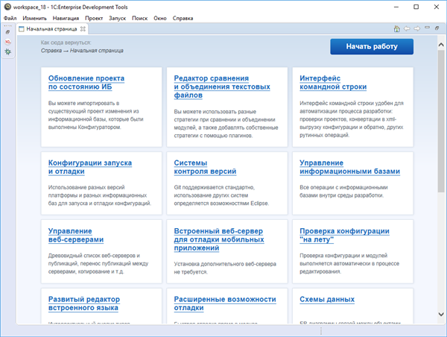

1. Нажмите **Начать работу**.

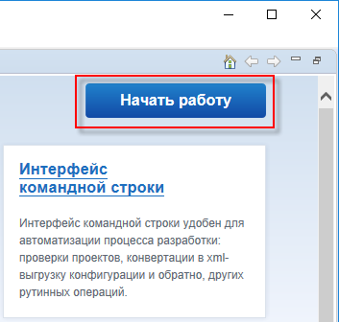

Откроется [перспектива](https://its.1c.ua/db/content/edtdoc/src/topics/t000014.html?_=1579516829#perspektiva) **1С:Enterprise**.

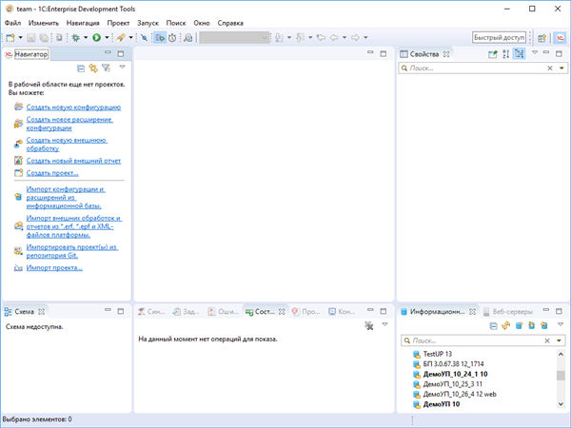

1. В [панели](https://its.1c.ua/db/content/edtdoc/src/topics/t000014.html?_=1579516829#panel) **Информационные базы** нажмите .

Стандартно [панель](https://its.1c.ua/db/content/edtdoc/src/topics/t000014.html?_=1579516829#panel) **Информационные базы** расположена в правом нижнем углу экрана.

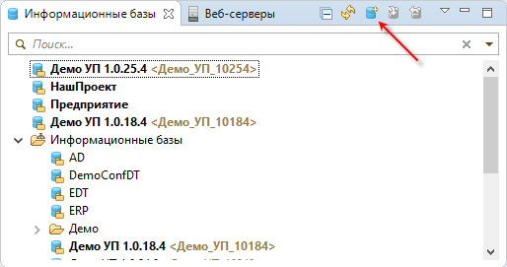

Будет запущен мастер [**Добавить информационную базу / группу**](https://its.1c.ua/db/content/edtdoc/src/topics/i002.html?_=1579516829).

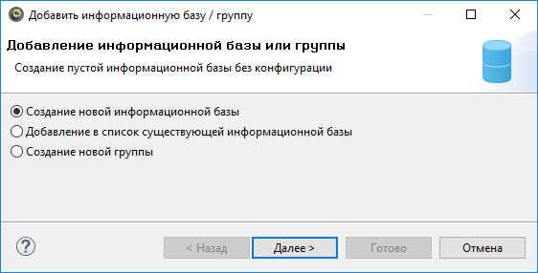

1. Нажмите **Далее**.

Изменять настройки на этой странице не нужно. Стандартно 1C:EDT предлагает создать новую [информационную базу](https://its.1c.ua/db/content/edtdoc/src/topics/t000014.html?_=1579516829#informatsionnaya-baza) — это именно то, что требуется в данном примере.

Откроется вторая страница [мастера](https://its.1c.ua/db/content/edtdoc/src/topics/t000014.html?_=1579516829#master) — **Начальное содержание информационной базы**.

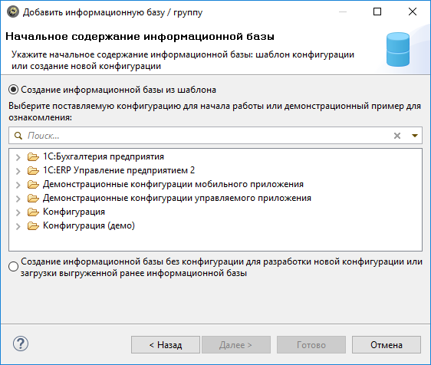

1. Выберите [шаблон конфигурации](https://its.1c.ua/db/content/edtdoc/src/topics/t000014.html?_=1579516829#shablon-konfiguratsii). Для этого:
   1. Раскройте ветку **Демонстрационные конфигурации управляемого приложения**.
   2. Раскройте ветку **Демонстрационная конфигурация "Управляемое приложение"**.
   3. Выберите версию **1.0.25.5**.

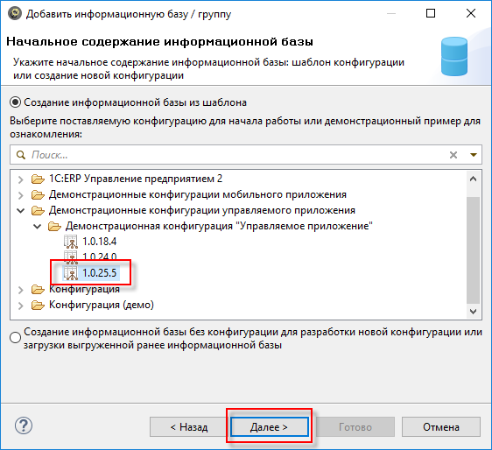

* 1. Нажмите **Далее**.

Откроется третья страница [мастера](https://its.1c.ua/db/content/edtdoc/src/topics/t000014.html?_=1579516829#master) — **Настройка размещения информационной базы**.

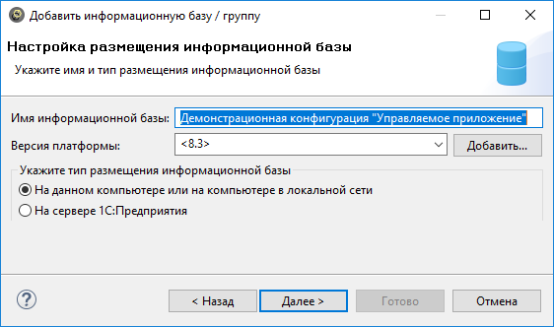

1. Укажите основные параметры [информационной базы](https://its.1c.ua/db/content/edtdoc/src/topics/t000014.html?_=1579516829#informatsionnaya-baza). Для этого:
   1. Задайте имя [информационной базы](https://its.1c.ua/db/content/edtdoc/src/topics/t000014.html?_=1579516829#informatsionnaya-baza): **Демо EDT**.
   2. В качестве версии [платформы](https://its.1c.ua/db/content/edtdoc/src/topics/t000014.html?_=1579516829#platforma), используемой для проекта, выберите из выпадающего списка шаблон **<8.3.12>**.

Выбор такого шаблона означает, что для запуска и отладки этого [проекта](https://its.1c.ua/db/content/edtdoc/src/topics/t000014.html?_=1579516829#proyekt) 1C:EDT будет использовать последнюю из установленных версий 8.3.12 [платформы «1С:Предприятие 8»](https://its.1c.ua/db/content/edtdoc/src/topics/t000014.html?_=1579516829#platforma).

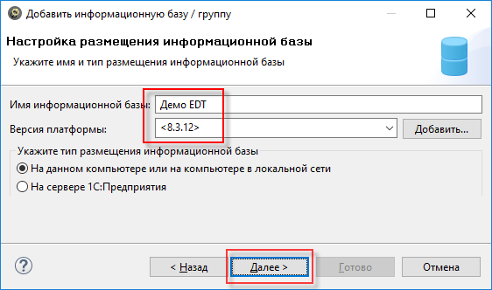

* 1. Нажмите **Далее**.

Откроется четвертая страница [мастера](https://its.1c.ua/db/content/edtdoc/src/topics/t000014.html?_=1579516829#master) — **Настройки локального размещения информационной базы**.

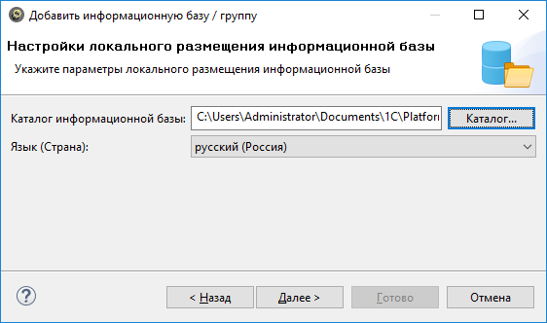

1. Нажмите **Далее**.

Изменять настройки на этой странице не нужно, для примера они не имеют значения.

Откроется пятая страница [мастера](https://its.1c.ua/db/content/edtdoc/src/topics/t000014.html?_=1579516829#master) — **Установка параметров запуска для информационной базы**.

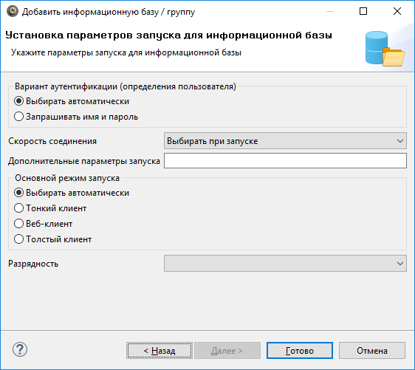

1. Нажмите **Готово**.

Изменять настройки на этой странице не нужно, для примера они не имеют значения.

Начнется процесс создания [информационной базы](https://its.1c.ua/db/content/edtdoc/src/topics/t000014.html?_=1579516829#informatsionnaya-baza).

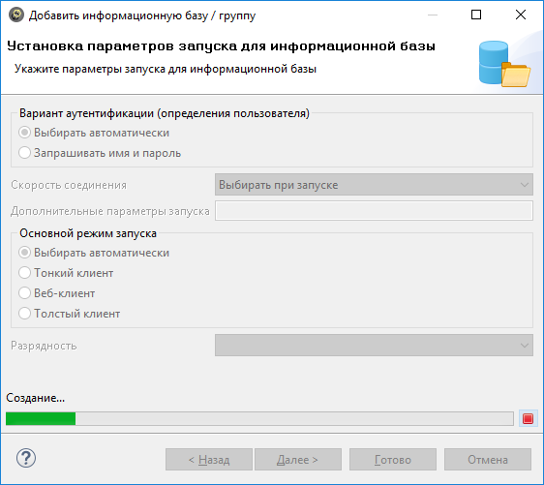

Когда процесс создания завершится, [информационная база](https://its.1c.ua/db/content/edtdoc/src/topics/t000014.html?_=1579516829#informatsionnaya-baza) появится в [панели](https://its.1c.ua/db/content/edtdoc/src/topics/t000014.html?_=1579516829#panel) **Информационные базы** и будет подсвечена.

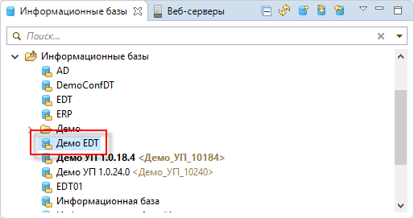

**На уровень выше:** [Знакомство на примерах](https://its.1c.ua/db/content/edtdoc/src/topics/i009.html?_=1579516829)

**Информация, связанная с данной**

* [Глоссарий](https://its.1c.ua/db/content/edtdoc/src/topics/t000014.html?_=1579516829#t000014)

**Концепции**

* [Список информационных баз](https://its.1c.ua/db/content/edtdoc/src/topics/i265.html?_=1579516829)
* [Контексты встроенного языка](https://its.1c.ua/db/content/edtdoc/src/topics/t000315.html?_=1579516829)

**Сценарии разработки**

* [Управление информационными базами](https://its.1c.ua/db/content/edtdoc/src/topics/i217.html?_=1579516829)

**Справочная информация**

* [Панель «Информационные базы»](https://its.1c.ua/db/content/edtdoc/src/topics/i001.html?_=1579516829)
* [Мастер «Добавить информационную базу / группу»](https://its.1c.ua/db/content/edtdoc/src/topics/i002.html?_=1579516829)
* [Диалог «Загрузка информационной базы из выбранного файла»](https://its.1c.ua/db/content/edtdoc/src/topics/t000328.html?_=1579516829)
* [Диалог «Выгрузка информационной базы в выбранный файл»](https://its.1c.ua/db/content/edtdoc/src/topics/t000327.html?_=1579516829)
* [Группа параметров «V8 — Информационные базы»](https://its.1c.ua/db/content/edtdoc/src/topics/i239.html?_=1579516829)
* [Группа параметров «V8 — Информационные базы — Шаблоны»](https://its.1c.ua/db/content/edtdoc/src/topics/i240.html?_=1579516829)

**Workbench User Guide**

* [Running Eclipse](http://help.eclipse.org/mars/index.jsp?topic=/org.eclipse.platform.doc.user/tasks/running_eclipse.htm&cp=0_3_0)

## Перевод разработки в EDT

Если у вас есть [прикладное решение](https://its.1c.ua/db/content/edtdoc/src/topics/t000014.html?_=1579516829#prikladnoye-resheniye), которые вы создавали или модифицировали с помощью [конфигуратора](https://its.1c.ua/db/content/edtdoc/src/topics/t000014.html?_=1579516829#konfigurator-prilozheniye), то продолжить его разработку вы можете в 1C:EDT. Этот пример показывает, как импортировать [конфигурацию](https://its.1c.ua/db/content/edtdoc/src/topics/t000014.html?_=1579516829#konfiguratsiya) из [информационной базы](https://its.1c.ua/db/content/edtdoc/src/topics/t000014.html?_=1579516829#informatsionnaya-baza) в новый [проект](https://its.1c.ua/db/content/edtdoc/src/topics/t000014.html?_=1579516829#proyekt).

1. Запустите 1C:EDT.

Откроется [перспектива](https://its.1c.ua/db/content/edtdoc/src/topics/t000014.html?_=1579516829#perspektiva) **1С:Enterprise**.

1. В [панели](https://its.1c.ua/db/content/edtdoc/src/topics/t000014.html?_=1579516829#panel) **Информационные базы** выберите [базу](https://its.1c.ua/db/content/edtdoc/src/topics/t000014.html?_=1579516829#informatsionnaya-baza) с той [конфигурацией](https://its.1c.ua/db/content/edtdoc/src/topics/t000014.html?_=1579516829#konfiguratsiya), разработку которой вы хотите перевести в 1C:EDT.
2. Перетащите эту [информационную базу](https://its.1c.ua/db/content/edtdoc/src/topics/t000014.html?_=1579516829#informatsionnaya-baza) в [панель](https://its.1c.ua/db/content/edtdoc/src/topics/t000014.html?_=1579516829#panel) **Навигатор**.

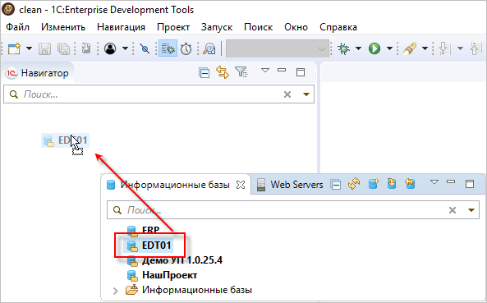

Откроется диалог импорта конфигурации и диалог аутентификации той [информационной базы](https://its.1c.ua/db/content/edtdoc/src/topics/t000014.html?_=1579516829#informatsionnaya-baza), которую вы импортируете.

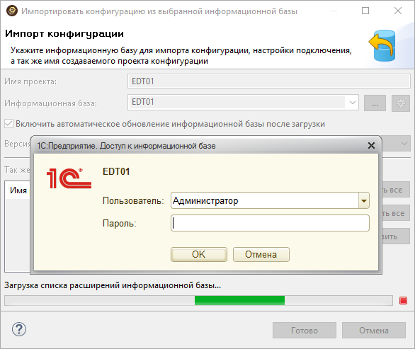

1. Задайте параметры доступа к информационной базе, для того чтобы 1C:EDT, используя эти параметры, могла проанализировать состав [конфигурации](https://its.1c.ua/db/content/edtdoc/src/topics/t000014.html?_=1579516829#konfiguratsiya) и импортировать ее. Для этого:
   1. Выберите [пользователя](https://its.1c.ua/db/content/edtdoc/src/topics/t000014.html?_=1579516829#polzovatel-uchetnaya-zapis), от имени которого будет осуществляться синхронизация [конфигурации](https://its.1c.ua/db/content/edtdoc/src/topics/t000014.html?_=1579516829#konfiguratsiya) между 1C:EDT и [информационной базой](https://its.1c.ua/db/content/edtdoc/src/topics/t000014.html?_=1579516829#informatsionnaya-baza).
   2. При необходимости введите пароль [пользователя](https://its.1c.ua/db/content/edtdoc/src/topics/t000014.html?_=1579516829#polzovatel-uchetnaya-zapis).
   3. Нажмите **ОК**.

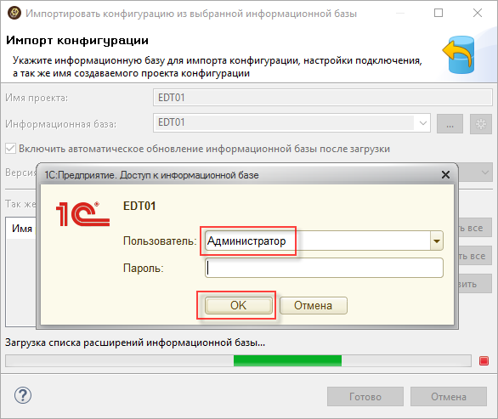

Окно аутентификации [информационной базы](https://its.1c.ua/db/content/edtdoc/src/topics/t000014.html?_=1579516829#informatsionnaya-baza) закроется.

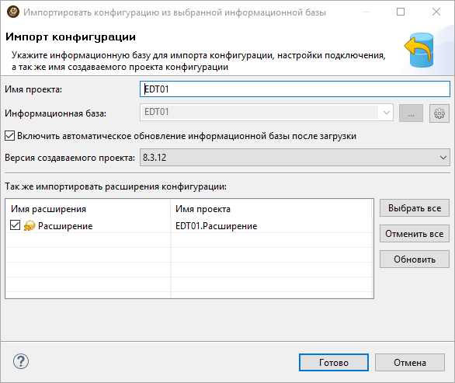

1. Нажмите , чтобы настроить соединение с [информационной базой](https://its.1c.ua/db/content/edtdoc/src/topics/t000014.html?_=1579516829#informatsionnaya-baza).

Этот шаг не является обязательным. Параметры соединения с [информационной базой](https://its.1c.ua/db/content/edtdoc/src/topics/t000014.html?_=1579516829#informatsionnaya-baza), которые вы укажете на этом шаге, 1C:EDT будет использовать для того, чтобы автоматически обновлять [конфигурацию](https://its.1c.ua/db/content/edtdoc/src/topics/t000014.html?_=1579516829#konfiguratsiya) этой [информационной базы](https://its.1c.ua/db/content/edtdoc/src/topics/t000014.html?_=1579516829#informatsionnaya-baza) в соответствии с теми изменениями, которые вы будете выполнять в [проекте](https://its.1c.ua/db/content/edtdoc/src/topics/t000014.html?_=1579516829#proyekt).

Эти параметры вы можете в любое время задать или изменить в редакторе проекта. Но удобно сделать это сразу, еще при импорте [конфигурации](https://its.1c.ua/db/content/edtdoc/src/topics/t000014.html?_=1579516829#konfiguratsiya), чтобы потом не забыть об этом.

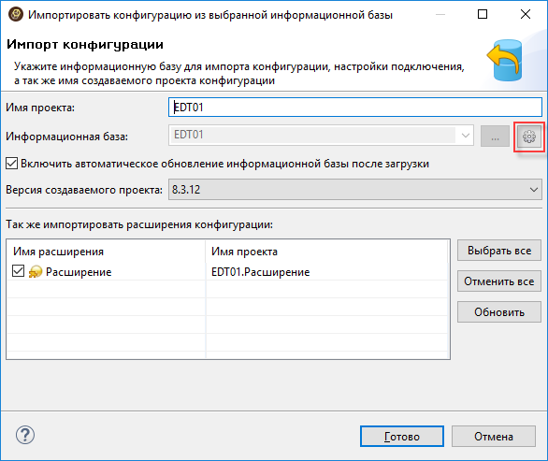

Окроются настройки соединения с информационной базой.

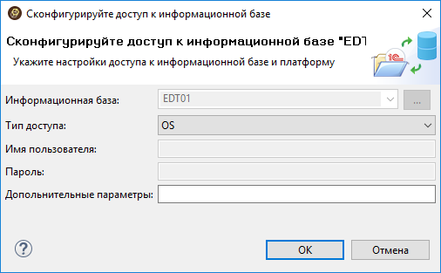

1. Настройте соединение с [информационной базой](https://its.1c.ua/db/content/edtdoc/src/topics/t000014.html?_=1579516829#informatsionnaya-baza) — например, следующим образом:
   1. Выберите тип доступа **Infobase**.
   2. Введите имя [пользователя](https://its.1c.ua/db/content/edtdoc/src/topics/t000014.html?_=1579516829#polzovatel-uchetnaya-zapis), от имени которого будет осуществляться синхронизация [конфигурации](https://its.1c.ua/db/content/edtdoc/src/topics/t000014.html?_=1579516829#konfiguratsiya) между 1C:EDT и [информационной базой](https://its.1c.ua/db/content/edtdoc/src/topics/t000014.html?_=1579516829#informatsionnaya-baza).
   3. При необходимости введите пароль [пользователя](https://its.1c.ua/db/content/edtdoc/src/topics/t000014.html?_=1579516829#polzovatel-uchetnaya-zapis).
   4. Нажмите **ОК**.

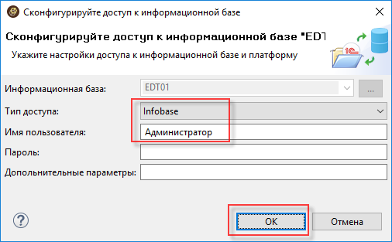

Настройки соединения с [информационной базой](https://its.1c.ua/db/content/edtdoc/src/topics/t000014.html?_=1579516829#informatsionnaya-baza) закроются.



1. Нажмите **Готово**.

Стандартно диалог импорта [конфигурации](https://its.1c.ua/db/content/edtdoc/src/topics/t000014.html?_=1579516829#konfiguratsiya) импортирует также и [расширения](https://its.1c.ua/db/content/edtdoc/src/topics/t000014.html?_=1579516829#rasshireniye-konfiguratsii), содержащиеся в [информационной базе](https://its.1c.ua/db/content/edtdoc/src/topics/t000014.html?_=1579516829#informatsionnaya-baza). Если вы не хотите импортировать [расширения](https://its.1c.ua/db/content/edtdoc/src/topics/t000014.html?_=1579516829#rasshireniye-konfiguratsii), то перед тем, как нажать **Готово**, сбросьте флажки рядом с ненужными вам [расширениями](https://its.1c.ua/db/content/edtdoc/src/topics/t000014.html?_=1579516829#rasshireniye-konfiguratsii).

Начнется процесс импорта [конфигурации](https://its.1c.ua/db/content/edtdoc/src/topics/t000014.html?_=1579516829#konfiguratsiya) и [расширений](https://its.1c.ua/db/content/edtdoc/src/topics/t000014.html?_=1579516829#rasshireniye-konfiguratsii).

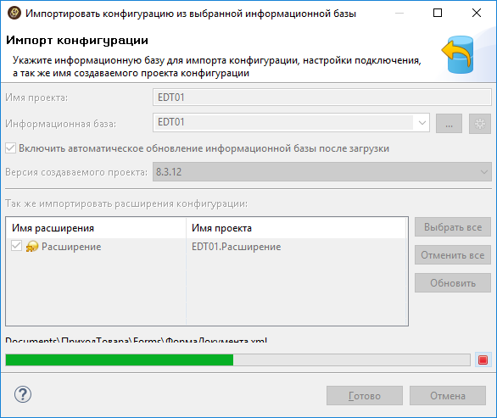

Когда процесс импорта завершится, в [панели](https://its.1c.ua/db/content/edtdoc/src/topics/t000014.html?_=1579516829#panel) **Навигатор** будет открыт новый [проект](https://its.1c.ua/db/content/edtdoc/src/topics/t000014.html?_=1579516829#proyekt), содержащий импортированную [конфигурацию](https://its.1c.ua/db/content/edtdoc/src/topics/t000014.html?_=1579516829#konfiguratsiya). Рядом с ним будут открыты [проекты расширений](https://its.1c.ua/db/content/edtdoc/src/topics/t000014.html?_=1579516829#proyekt) (на каждое [расширение](https://its.1c.ua/db/content/edtdoc/src/topics/t000014.html?_=1579516829#rasshireniye-konfiguratsii) свой [проект](https://its.1c.ua/db/content/edtdoc/src/topics/t000014.html?_=1579516829#proyekt)). Их названия в качестве префикса будут содержать имя родительского [проекта](https://its.1c.ua/db/content/edtdoc/src/topics/t000014.html?_=1579516829#proyekt).

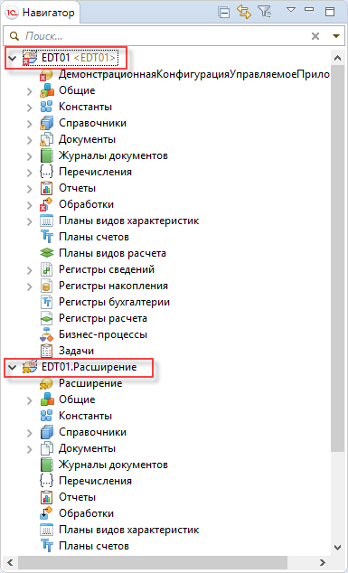

О том, что все операции, связанные с импортом [конфигурации](https://its.1c.ua/db/content/edtdoc/src/topics/t000014.html?_=1579516829#konfiguratsiya), завершены свидетельствует пустая [панель](https://its.1c.ua/db/content/edtdoc/src/topics/t000014.html?_=1579516829#panel) **Состояние**.

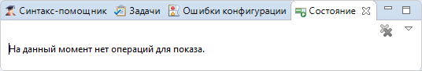

**На уровень выше:** [Знакомство на примерах](https://its.1c.ua/db/content/edtdoc/src/topics/i009.html?_=1579516829)

**Концепции**

* [Перспективы](https://its.1c.ua/db/content/edtdoc/src/topics/i035.html?_=1579516829)
* [Панели](https://its.1c.ua/db/content/edtdoc/src/topics/i081.html?_=1579516829)
* [Настройка соединения с информационной базой](https://its.1c.ua/db/content/edtdoc/src/topics/i027.html?_=1579516829)

**Сценарии работы**

* [Импорт конфигурации из информационной базы в новый проект](https://its.1c.ua/db/content/edtdoc/src/topics/i231.html?_=1579516829)

**Справочник**

* [Перспектива **1С:Enterprise**](https://its.1c.ua/db/content/edtdoc/src/topics/i003.html?_=1579516829)
* [Панель **Информационные базы**](https://its.1c.ua/db/content/edtdoc/src/topics/i001.html?_=1579516829)
* [Панель **Навигатор**](https://its.1c.ua/db/content/edtdoc/src/topics/i016.html?_=1579516829)
* [Панель **Состояние**](https://its.1c.ua/db/content/edtdoc/src/topics/i084.html?_=1579516829)
* [Диалог импорта конфигурации из информационной базы](https://its.1c.ua/db/content/edtdoc/src/topics/i078.html?_=1579516829)
* [Диалог параметров доступа к информационной базе](https://its.1c.ua/db/content/edtdoc/src/topics/i300.html?_=1579516829)

## Редактирование конфигурации

Этот пример демонстрирует создание проекта новой конфигурации, создание объектов конфигурации и добавление обработчиков событий.

Пример состоит из нескольких частей:

* [**Создание проекта конфигурации**](https://its.1c.ua/db/content/edtdoc/src/topics/t000013.html?_=1579516829)
* [**Создание объекта конфигурации**](https://its.1c.ua/db/content/edtdoc/src/topics/t000016.html?_=1579516829)
* [**Создание реквизита объекта конфигурации**](https://its.1c.ua/db/content/edtdoc/src/topics/t000017.html?_=1579516829)
* [**Создание формы объекта конфигурации**](https://its.1c.ua/db/content/edtdoc/src/topics/t000018.html?_=1579516829)
* [**Добавление элемента формы**](https://its.1c.ua/db/content/edtdoc/src/topics/t000019.html?_=1579516829)
* [**Добавление обработчика события формы**](https://its.1c.ua/db/content/edtdoc/src/topics/t000020.html?_=1579516829)

**На уровень выше:** [Знакомство на примерах](https://its.1c.ua/db/content/edtdoc/src/topics/i009.html?_=1579516829)

**Концепции**

* [Инструменты разработки](https://its.1c.ua/db/content/edtdoc/src/topics/i024.html?_=1579516829)

**Сценарии работы**

* [Создание нового проекта](https://its.1c.ua/db/content/edtdoc/src/topics/i216.html?_=1579516829)
* [Добавление объекта конфигурации](https://its.1c.ua/db/content/edtdoc/src/topics/i341.html?_=1579516829)
* [Создание обработчиков событий](https://its.1c.ua/db/content/edtdoc/src/topics/i331.html?_=1579516829)
* [Контроль и исправление ошибок конфигурации](https://its.1c.ua/db/content/edtdoc/src/topics/i256.html?_=1579516829)
* [Работа с задачами](https://its.1c.ua/db/content/edtdoc/src/topics/i262.html?_=1579516829)

**Справочник**

* [Перспективы](https://its.1c.ua/db/content/edtdoc/src/topics/i034.html?_=1579516829)
* [Панели](https://its.1c.ua/db/content/edtdoc/src/topics/i089.html?_=1579516829)

### Создание проекта конфигурации

Это первая часть примера [Редактирование конфигурации](https://its.1c.ua/db/content/edtdoc/src/topics/t000012.html?_=1579516829).

В этой части примера вы создадите пустой проект для разработки новой конфигурации.

1. Запустите 1C:EDT или перейдите в панель **Навигатор**, если 1C:EDT у вас уже запущена.
2. Создайте новую конфигурацию. Для этого нажмите **Создать** > **Конфигурация** в контекстном меню в свободной области панели **Навигатор**.

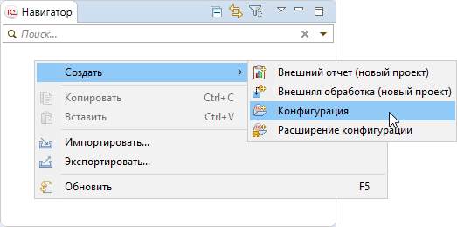

Будет запущен мастер [**Новая конфигурация**](https://its.1c.ua/db/content/edtdoc/src/topics/i025.html?_=1579516829).

1. Задайте основные свойства конфигурации:
   1. Введите имя конфигурации — **ТестEDT**. Синоним 1C:EDT сформирует автоматически.
   2. Нажмите **Готово**.

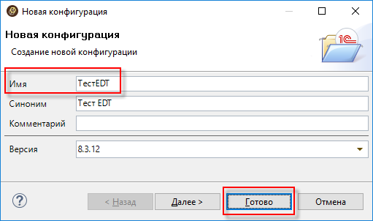

В результате 1C:EDT выполнит следующие действия:

* Панель **Навигатор** покажет проект конфигурации, содержащий пустую конфигурацию.

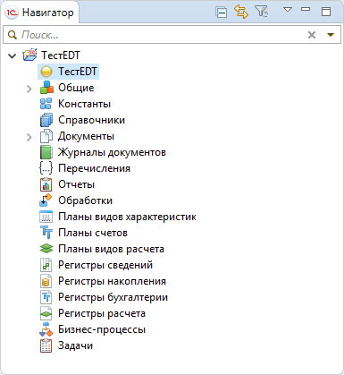

* В области редакторов откроется редактор свойств конфигурации на закладке **Основные**.

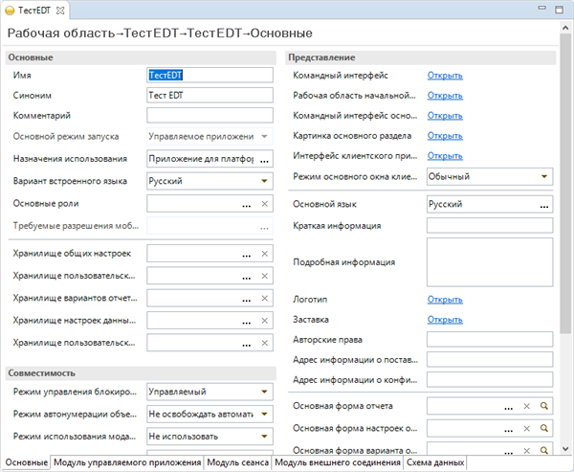

* Панель **Свойства** также покажет свойства конфигурации. Это произошло потому, что ветка, обозначающая конфигурацию, оказалась выделена в дереве конфигурации.

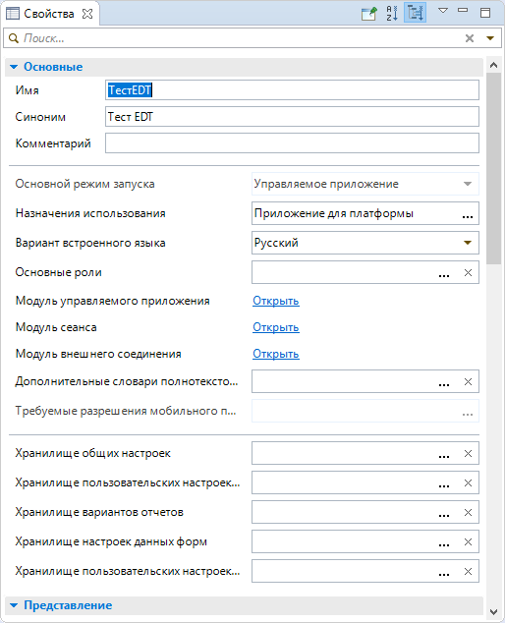

Такое поведение панели **Свойства** определено для всех веток дерева конфигурации, имеющих свойства. Если ветка не имеет свойств (например, **Справочники** или **Документы**), то при ее выделении панель **Свойства** покажет свойства ближайшего родителя (для упомянутых веток это будут свойства конфигурации).

Следующая часть примера: [Создание объекта конфигурации](https://its.1c.ua/db/content/edtdoc/src/topics/t000016.html?_=1579516829).

**На уровень выше:** [Редактирование конфигурации](https://its.1c.ua/db/content/edtdoc/src/topics/t000012.html?_=1579516829)

### Создание объекта конфигурации

Это вторая часть примера [Редактирование конфигурации](https://its.1c.ua/db/content/edtdoc/src/topics/t000012.html?_=1579516829).

В этой части примера вы создадите в конфигурации справочник с именем **Товары**.

1. Нажмите **Создать** > **Справочник** в контекстном меню на ветке **Справочники**.

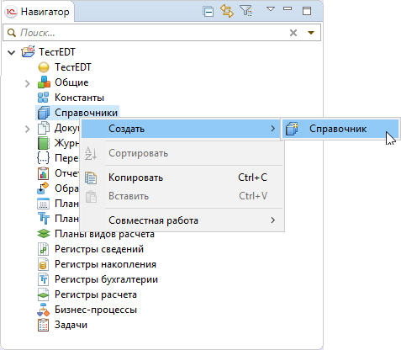

Откроется диалог **Новый справочник**.

1. Задайте главные свойства справочника:
   1. Введите имя справочника — **Товары**. Синоним 1C:EDT сформирует автоматически.
   2. Нажмите **Готово**.

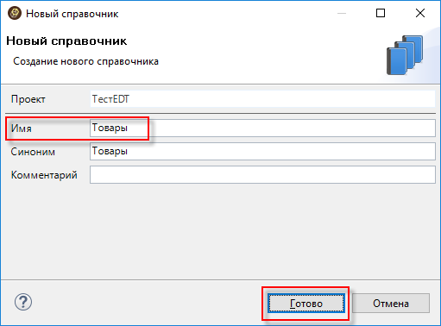

В результате 1C:EDT выполнит следующие действия:

* панель **Навигатор** покажет справочник **Товары** в ветке **Справочники**;
* в области редакторов откроется редактор объекта конфигурации (со свойствами справочника **Товары**) на закладке **Основные**;
* панель **Свойства** покажет свойства справочника **Товары**.

Следующая часть примера: [Добавление реквизита объекта конфигурации](https://its.1c.ua/db/content/edtdoc/src/topics/t000017.html?_=1579516829).

**На уровень выше:** [Редактирование конфигурации](https://its.1c.ua/db/content/edtdoc/src/topics/t000012.html?_=1579516829)

### Создание реквизита объекта конфигурации

Это третья часть примера [Редактирование конфигурации](https://its.1c.ua/db/content/edtdoc/src/topics/t000012.html?_=1579516829).

В этой части примера вы создадите в справочнике **Товары** реквизит с именем **Артикул**.

1. Нажмите **Создать** > **Реквизит** в контекстном меню на справочнике **Товары**.

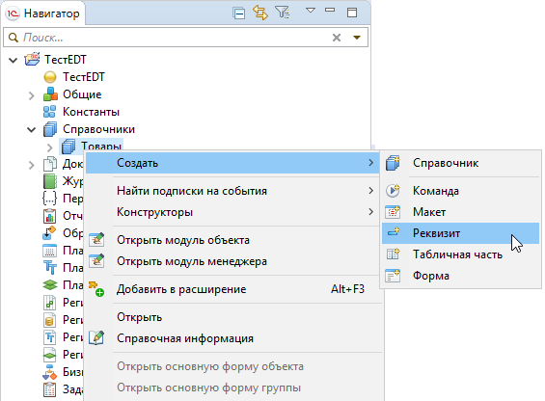

Откроется диалог **Новый реквизит**.

1. Задайте главные свойства реквизита:
   1. Введите имя реквизита — **Артикул**. Синоним 1C:EDT сформирует автоматически.
   2. Нажмите **Готово**.

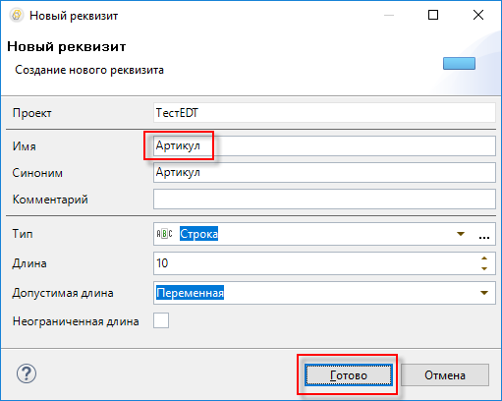

В результате 1C:EDT выполнит следующие действия:

* панель **Навигатор** покажет реквизит **Артикул** в ветке **Реквизиты** справочника **Товары**;
* редактор справочника переключится на закладку **Данные**, на которой редактируются реквизиты справочника;
* панель **Свойства** покажет свойства реквизита **Артикул**.

Следующая часть примера: [Создание формы объекта конфигурации](https://its.1c.ua/db/content/edtdoc/src/topics/t000018.html?_=1579516829).

**На уровень выше:** [Редактирование конфигурации](https://its.1c.ua/db/content/edtdoc/src/topics/t000012.html?_=1579516829)

### Создание формы объекта конфигурации

Это четветрая часть примера [Редактирование конфигурации](https://its.1c.ua/db/content/edtdoc/src/topics/t000012.html?_=1579516829).

В этой части примера вы создадите для справочника **Товары** форму списка со стандартным именем.

1. Нажмите **Создать** > **Форма** в контекстном меню на ветке **Формы** справочника **Товары**.

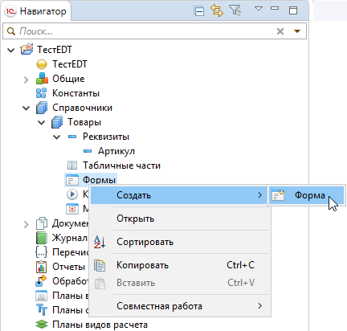

Запустится мастер создания формы.

1. Задайте основные свойства формы:
   1. Переключите тип формы на **Форма списка справочника**.
   2. Нажмите **Готово**.

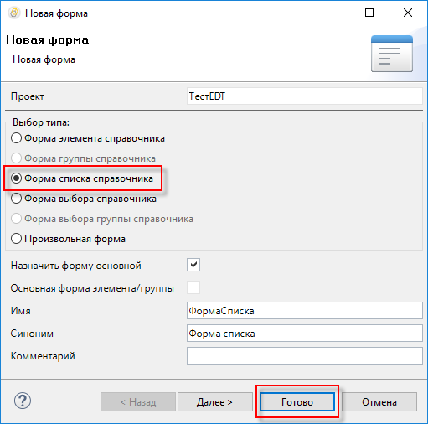

В результате 1C:EDT выполнит следующие действия:

* панель **Навигатор** покажет форму **ФормаСписка** в ветке **Формы** справочника **Товары**;
* панель **Свойства** покажет свойства формы **ФормаСписка**;
* в области редакторов откроется [редактор формы](https://its.1c.ua/db/content/edtdoc/src/topics/i045.html?_=1579516829).

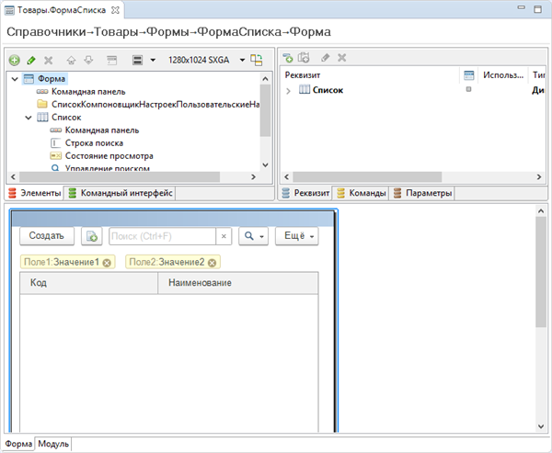

Следующая часть примера: [Добавление элемента формы](https://its.1c.ua/db/content/edtdoc/src/topics/t000019.html?_=1579516829).

**На уровень выше:** [Редактирование конфигурации](https://its.1c.ua/db/content/edtdoc/src/topics/t000012.html?_=1579516829)

### Добавление элемента формы

Это пятая часть примера [Редактирование конфигурации](https://its.1c.ua/db/content/edtdoc/src/topics/t000012.html?_=1579516829).

В этой части примера вы добавите в форму один из возможных элементов — декорацию — и разместите ее вверху формы.

1. Нажмите **Добавить** > **Декорация — Надпись** > **ОК** в контекстном меню на корне дерева формы (**Форма**) в редакторе формы.

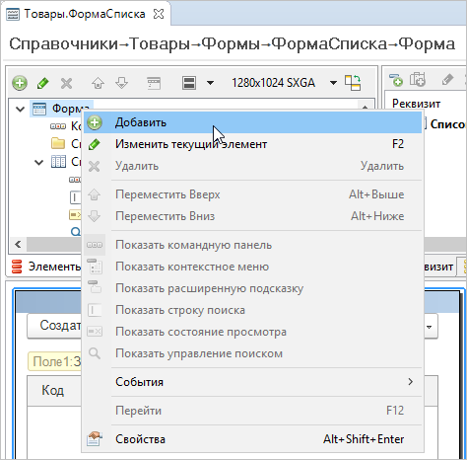

Элемент **Декорация1** появится в конце дерева формы.

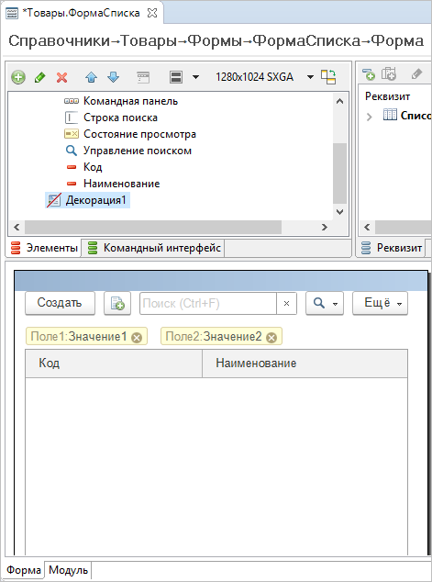

1. Переместите декорацию в начало дерева. Для этого нажмите  в командной панели дерева формы.

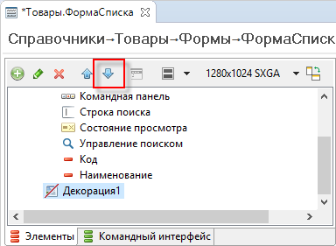

Элемент **Декорация1** появится в начале списка элементов формы.

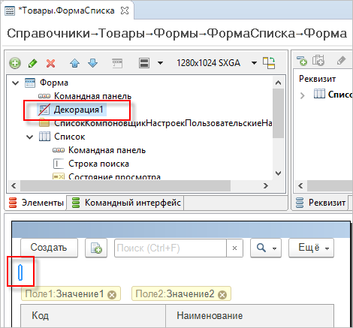

Кроме того, этот элемент появится в видимой части окна предварительного просмотра сразу после командной панели. Так как этот элемент не содержит заголовка, он символически изображен в виде поля с нулевой длиной.

Следующая часть примера: [Добавление обработчика события формы](https://its.1c.ua/db/content/edtdoc/src/topics/t000020.html?_=1579516829).

**На уровень выше:** [Редактирование конфигурации](https://its.1c.ua/db/content/edtdoc/src/topics/t000012.html?_=1579516829)

### Добавление обработчика события формы

Это шестая часть примера [Редактирование конфигурации](https://its.1c.ua/db/content/edtdoc/src/topics/t000012.html?_=1579516829).

В этой части примера вы добавите обработчик события формы ПриСозданииНаСервере().

1. Откройте модуль формы. Для этого перейдите на закладку **Модуль** редактора формы.

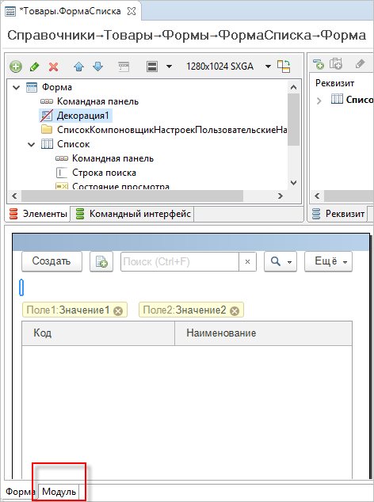

Пустой модуль откроется в редакторе встроенного языка.

1. Нажмите **Добавить обработчик события** в контекстном меню.

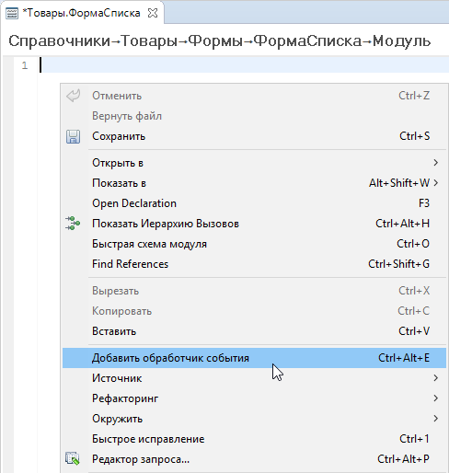

Откроется диалог выбора события.

1. Чтобы быстро найти нужное событие, в строку поиска введите "присо".

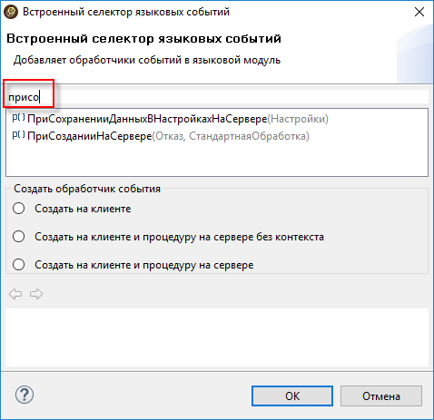

Диалог покажет только те события, которые начинаются с "присо".

1. Выберите событие ПриСозданииНаСервере().

В нижнем окне диалог покажет синтаксическую подсказку для этого события.

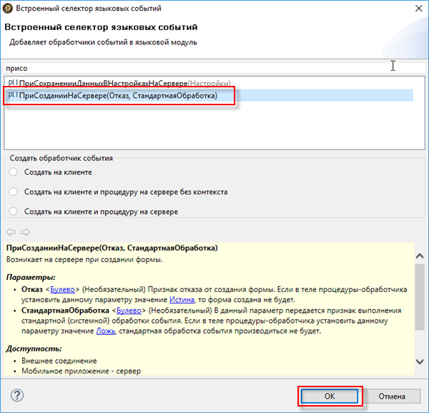

1. Нажмите **ОК**.

В результате 1C:EDT выполнит следующие действия:

* + В модуле формы появится объявление процедуры обработчика события.

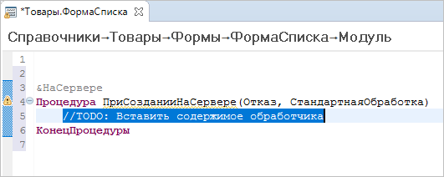

* + В заголовке редактора встроенного языка появится символ "звездочка". Это значит, что текст модуля содержит изменения, не сохраненные на диске.

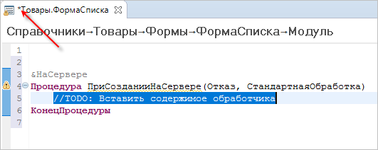

* + Панель **Схема** покажет, что в модуле есть одна процедура с именем ПриСозданииНаСервере().

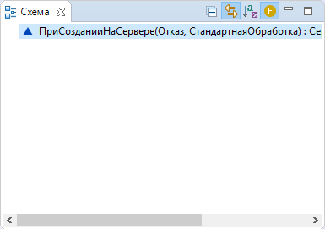

* + Панель **Синтакс-помощник** покажет синтаксическую подсказку для обработчика события ПриСозданииНаСервере(). Это произошло потому, что в редакторе формы курсор оказался в теле процедуры на строке, не содержащей исполняемых операторов.

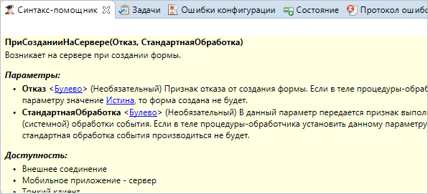

* + Механизм проверки конфигурации сразу сообщит, что в модуле формы есть проблемы, и отметит проблемную строку маркером. Если вы наведете курсор на этот маркер, то увидите описание проблемы — **Пустой метод**. Действительно, вы пока еще не написали ни одной строки в теле метода.

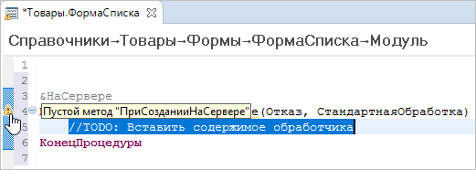

* + Одновременно панель **Ошибки конфигурации** покажет это же предупреждение.

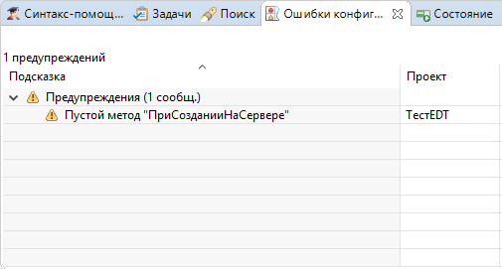

Дважды кликнув на нем, вы всегда можете перейти к этой строке модуля. Это предупреждение автоматически исчезнет, когда вы напишете тело модуля.

1. Сохраните изменения, сделанные в модуле. Для этого нажмите  в командной панели основного окна.

В результате 1C:EDT выполнит следующие действия:

* Редактор сохранит изменения на диске. Об этом свидетельствует отсутствие звездочки в его заголовке.

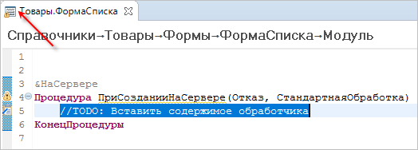

* Панель **Задачи** покажет задачу, автоматически сформированную 1C:EDT на основании комментария //TODO, который есть в тексте модуля.

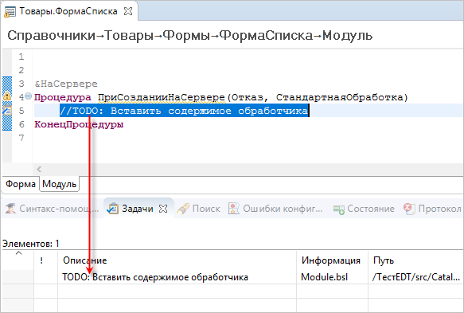

Дважды кликнув на этой задаче, вы всегда можете перейти к этой строке модуля. Задача будет существовать до тех пор, пока вы не замените TODO другим комментарием.

**На уровень выше:** [Редактирование конфигурации](https://its.1c.ua/db/content/edtdoc/src/topics/t000012.html?_=1579516829)

## Отладка внешней обработки

Для запуска и отладки внешней обработки вы можете использовать один из имеющихся в рабочей области проектов конфигурации, либо можете создать новый проект специально для этой цели.

В этом примере мы рассмотрим оба сценария отладки.

Если внешняя обработка предназначена для работы с конкретной конфигурацией или вы хотите отлаживать обработку на определенных данных, содержащихся в информационной базе, то сначала вам нужно импортировать конфигурацию из этой базы в EDT — [подробнее](https://its.1c.ua/db/content/edtdoc/src/topics/i178.html?_=1579516829). После этого вы можете перейти к [пункту 5](https://its.1c.ua/db/content/edtdoc/src/topics/t000242.html?_=1579516829#t000242__step5).

Если же в вашей рабочей области нет ни одного проекта и внешняя обработка может быть запущена с любой конфигурацией, то вы можете воспользоваться следующими шагами.

1. Создайте новую информационную базу. С конфигурацией или без конфигурации — [подробнее](https://its.1c.ua/db/content/edtdoc/src/topics/t000010.html?_=1579516829).

Новая информационная база — например, **База для отладки** — появится в панели **Информационные базы**.

1. В панели **Навигатор** нажмите **Импорт конфигурации и расширений из информационной базы**.

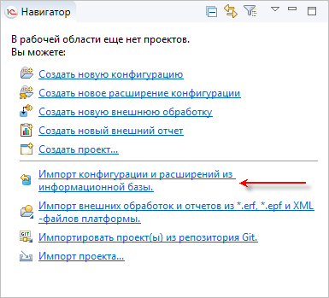

Откроется диалог **Импорт конфигурации**.

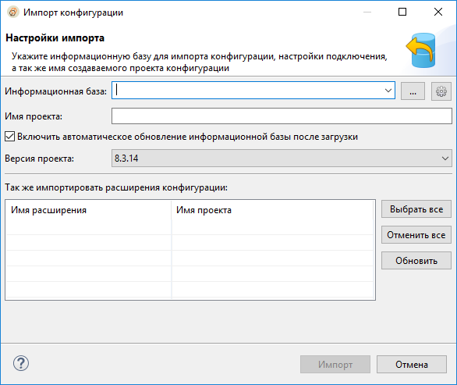

1. В поле **Информационная база** выберите базу, которую вы создали — **База для отладки**.

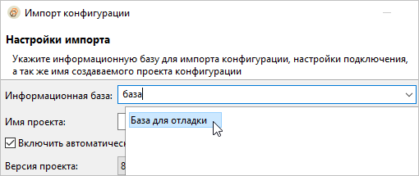

1C:EDT проанализирует базу и предложит ее импортировать.

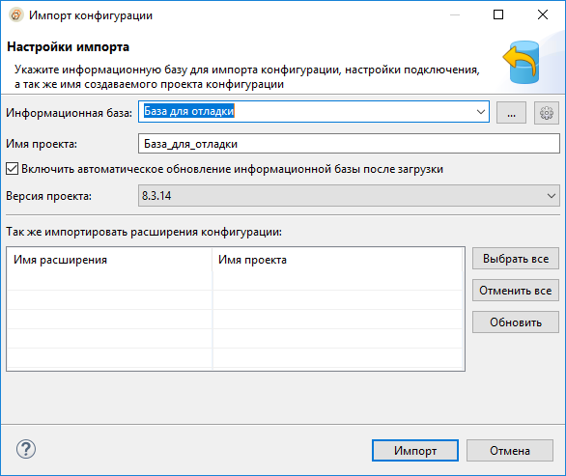

1. Нажмите **Импорт**.

В панели **Навигатор** появится новый проект конфигурации — **База_для_отладки**.

1. Импортируйте внешнюю обработку из EPF-файла. Для этого в контекстном меню проекта, который появился в навигаторе (или который уже там есть), нажмите **Импортировать...** > **1C:Enterprise** > **Внешние обработки и отчеты из файлов**.

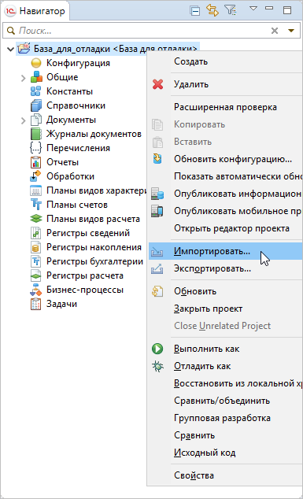

Откроется диалог импорта. Обратите внимание, что в этом диалоге уже выбран базовый проект — **База_для_отладки**. Это та конфигурация, вместе с которой будет запускаться внешняя обработка после импорта.

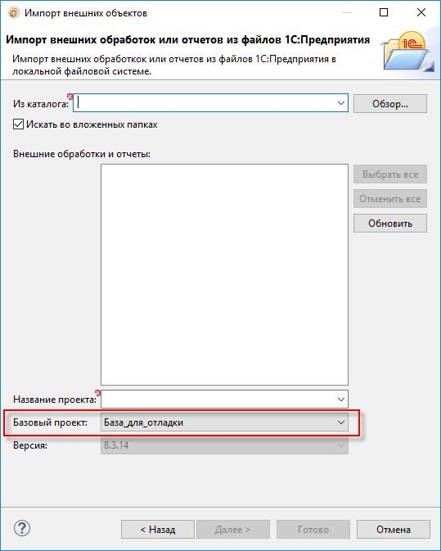

1. В поле **Из каталога** выберите ту папку, в которой находится EPF-файл.

В поле **Внешние обработки и отчеты** появится EPF-файл, уже отмеченный для импорта, а в поле **Название проекта** — имя нового проекта внешних отчетов и обработок, в который будет импортирована эта обработка.

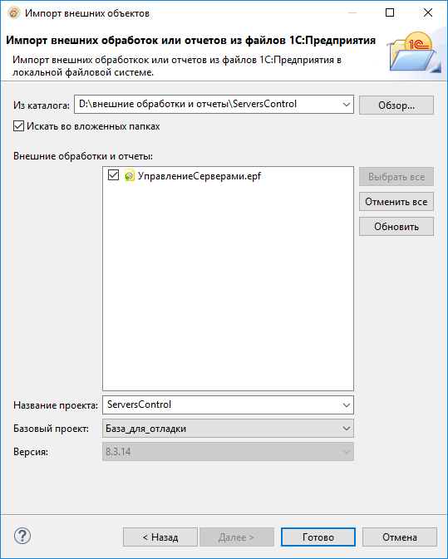

1. Нажмите **Готово**.

В панели **Навигатор** появится новый проект **ServersControl**, который содержит импортированную обработку.

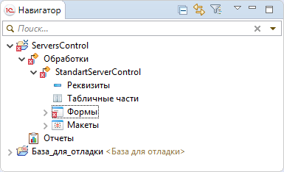

1. Запустите отладку обработки. Для этого выделите проект **ServersControl** и в командной панели основного окна нажмите **Отладка как...**

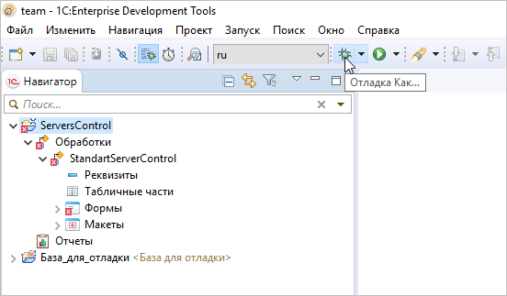

Откроется диалог выбора клиентского приложения для отладки.

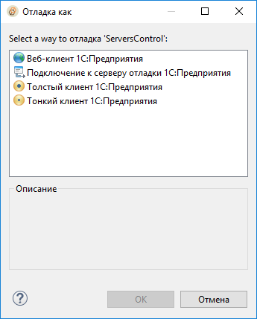

1. Выберите, например, **Тонкий клиент 1С:Предприятия** и нажмите **ОК**.

1C:EDT автоматически создаст конфигурацию отладки для этого проекта и запустит ее. Через некоторое время запустится «1С:Предприятие 8» с вопросом открывать или нет файл внешней обработки. Ответьте **Да**. В результате вы увидите основную форму внешней обработки в интерфейсе клиентского приложения.

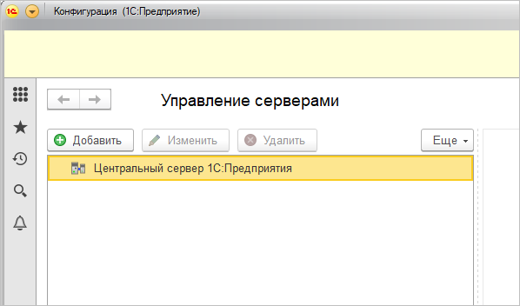

1. Теперь вы можете изменять и перезапускать внешнюю обработку, не закрывая клиентское приложение. Посмотрим, как это делается на примере изменения заголовка основной формы. Не закрывайте «1С:Предприятие 8», вернитесь в 1C:EDT и откройте основную форму внешней обработки.

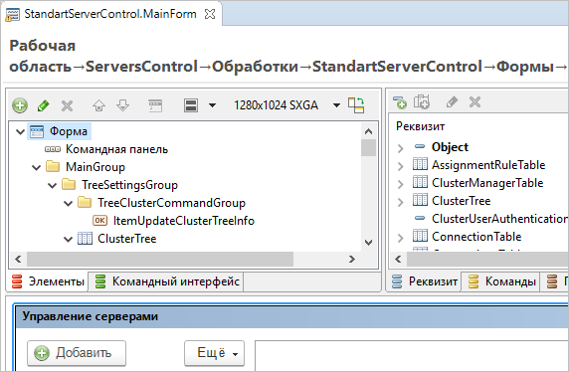

1. Измените заголовок формы — например, допишите "моя форма" — и сохраните изменения.

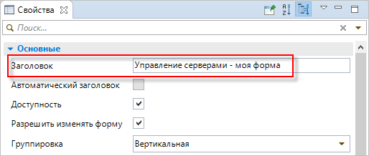

После того, как 1C:EDT сохранит изменения, она сразу же обновит EPF-файл внешней обработки. Этот файл хранится в рабочей области, найти его просто.

1. Чтобы найти папку, в которой хранится EPF-файл, в контекстном меню проекта **ServersControl** нажмите **Свойства**.

Откроется группа свойств **Информация**.

1. Нажмите **Show In System Explorer**, чтобы открыть папку проекта.

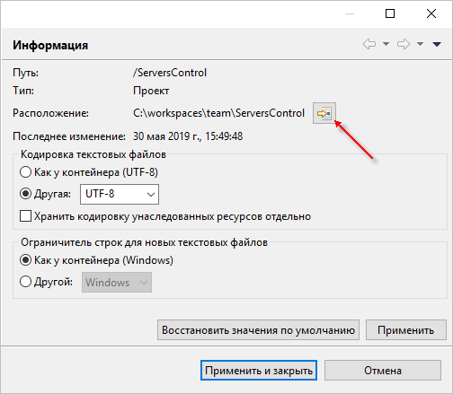

Откроется проводник, в котором будет выделена папка проекта — ServerControl.

1. Внутри папки ServerConrtol, в папке bin будет находиться EPF-файл обработки. Скопируйте путь к нему в буфер обмена.

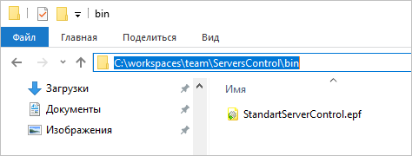

1. Теперь, чтобы перезапустить внешнюю обработку, просто вернитесь в «1С:Предприятие 8» и закройте внешнюю обработку.
2. В главном меню нажмите **Файл** > **Открыть**, вставьте путь из буфера обмена, выберите EPF-файл и нажмите **Открыть**.

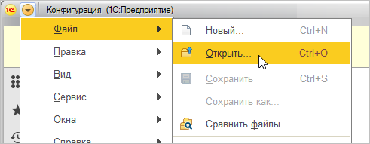

Внешняя обработка будет запущена заново и вы увидите, что заголовок основной формы изменился.

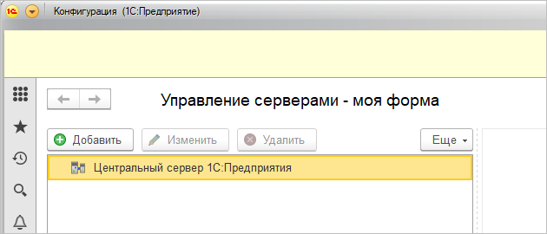

1. В дальнейшем для перезапуска обработки вам не понадобится путь к ней — «1С:Предприятие 8» уже запомнило его в списке последних открытых файлов подменю **Файл**.

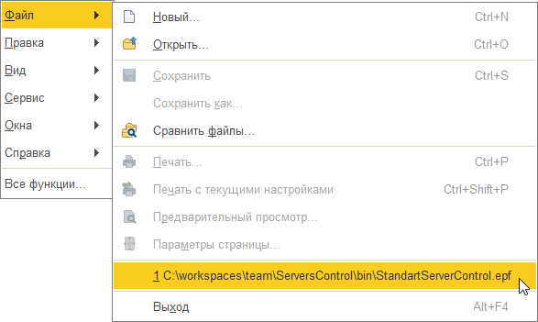

Поэтому дальше вы просто модифицируете обработку в 1C:EDT, сохраняете изменения, потом переходите в «1С:Предприятие 8», закрываете обработку и снова открываете EPF-файл.

Таким образом клиентское приложение «1С:Предприятия 8» остается у вас постоянно запущено в режиме отладки, вы только перезапускаете внешнюю обработку. Это позволяет вам экономить время на запуске самого клиентского приложения, так как конфигурация, на которой вы отлаживаете обработку, может быть достаточно большой и требовать значительного времени для запуска.

**На уровень выше:** [Знакомство на примерах](https://its.1c.ua/db/content/edtdoc/src/topics/i009.html?_=1579516829)

**Сценарии разработки**

* [Внешние отчеты и обработки](https://its.1c.ua/db/content/edtdoc/src/topics/i302.html?_=1579516829)
* [Запуск внешних отчетов и внешних обработок](https://its.1c.ua/db/content/edtdoc/src/topics/i301.html?_=1579516829)
* [Отладка внешних отчетов и внешних обработок](https://its.1c.ua/db/content/edtdoc/src/topics/t000499.html?_=1579516829)

**Справочная информация**

* [Мастер «Новый внешний отчет»](https://its.1c.ua/db/content/edtdoc/src/topics/i023.html?_=1579516829)
* [Мастер «Новая обработка»](https://its.1c.ua/db/content/edtdoc/src/topics/t000133.html?_=1579516829)

## Групповая разработка

Этот раздел содержит примеры групповой разработки прикладных решений.

* [**Общие действия**](https://its.1c.ua/db/content/edtdoc/src/topics/t000209.html?_=1579516829)
* [**Удаленные репозитории**](https://its.1c.ua/db/content/edtdoc/src/topics/t000210.html?_=1579516829)
* [**Ветвление**](https://its.1c.ua/db/content/edtdoc/src/topics/t000208.html?_=1579516829)

**На уровень выше:** [Знакомство на примерах](https://its.1c.ua/db/content/edtdoc/src/topics/i009.html?_=1579516829)

**Концепции**

* [Интеграция со сторонними системами контроля версий](https://its.1c.ua/db/content/edtdoc/src/topics/i012.html?_=1579516829)
* [Конфигурация хранится в виде файлов](https://its.1c.ua/db/content/edtdoc/src/topics/i013.html?_=1579516829)
* [Групповая разработка и система контроля версий Git](https://its.1c.ua/db/content/edtdoc/src/topics/t000159.html?_=1579516829)

**Сценарии разработки**

* [Групповая разработка](https://its.1c.ua/db/content/edtdoc/src/topics/i268.html?_=1579516829)

**Справочная информация**

* [Перспектива «Git»](https://its.1c.ua/db/content/edtdoc/src/topics/i168.html?_=1579516829)
* [Перспектива «Синхронизация совместной работы»](https://its.1c.ua/db/content/edtdoc/src/topics/i161.html?_=1579516829)

### Общие действия

Этот раздел содержит примеры использования базовых возможностей Git.

* [**Создание локального репозитория и помещение проекта в него**](https://its.1c.ua/db/content/edtdoc/src/topics/t000156.html?_=1579516829)
* [**Добавление новых объектов под версионный контроль**](https://its.1c.ua/db/content/edtdoc/src/topics/t000166.html?_=1579516829)
* [**Индексация измененных файлов**](https://its.1c.ua/db/content/edtdoc/src/topics/t000167.html?_=1579516829)
* [**Фиксация изменений**](https://its.1c.ua/db/content/edtdoc/src/topics/t000169.html?_=1579516829)
* [**Просмотр истории коммитов**](https://its.1c.ua/db/content/edtdoc/src/topics/t000173.html?_=1579516829)
* [**Изменение коммита**](https://its.1c.ua/db/content/edtdoc/src/topics/t000175.html?_=1579516829)
* [**Отмена индексирования файла**](https://its.1c.ua/db/content/edtdoc/src/topics/t000176.html?_=1579516829)
* [**Отмена изменений файла**](https://its.1c.ua/db/content/edtdoc/src/topics/t000177.html?_=1579516829)
* [**Создание метки**](https://its.1c.ua/db/content/edtdoc/src/topics/t000184.html?_=1579516829)
* [**Переход на метку**](https://its.1c.ua/db/content/edtdoc/src/topics/t000187.html?_=1579516829)

**На уровень выше:** [Групповая разработка](https://its.1c.ua/db/content/edtdoc/src/topics/t000157.html?_=1579516829)

#### Создание локального репозитория и помещение проекта в него

Этот пример вы можете посмотреть в книге **Групповая разработка в 1C:Enterprise Development Tools** по [этой ссылке](http://edt.1c.ru/upload/docs_git/topics/t000055.html).

**На уровень выше:** [Общие действия](https://its.1c.ua/db/content/edtdoc/src/topics/t000209.html?_=1579516829)

#### Добавление новых объектов под версионный контроль

Этот пример вы можете посмотреть в книге **Групповая разработка в 1C:Enterprise Development Tools** по [этой ссылке](http://edt.1c.ru/upload/docs_git/topics/t000059.html).

**На уровень выше:** [Общие действия](https://its.1c.ua/db/content/edtdoc/src/topics/t000209.html?_=1579516829)

#### Индексация измененных файлов

Этот пример вы можете посмотреть в книге **Групповая разработка в 1C:Enterprise Development Tools** по [этой ссылке](http://edt.1c.ru/upload/docs_git/topics/t000060.html).

**На уровень выше:** [Общие действия](https://its.1c.ua/db/content/edtdoc/src/topics/t000209.html?_=1579516829)

#### Фиксация изменений

Этот пример вы можете посмотреть в книге **Групповая разработка в 1C:Enterprise Development Tools** по [этой ссылке](http://edt.1c.ru/upload/docs_git/topics/t000064.html).

**На уровень выше:** [Общие действия](https://its.1c.ua/db/content/edtdoc/src/topics/t000209.html?_=1579516829)

#### Просмотр истории коммитов

Этот пример вы можете посмотреть в книге **Групповая разработка в 1C:Enterprise Development Tools** по [этой ссылке](http://edt.1c.ru/upload/docs_git/topics/t000068.html).

**На уровень выше:** [Общие действия](https://its.1c.ua/db/content/edtdoc/src/topics/t000209.html?_=1579516829)

#### Изменение коммита

Этот пример вы можете посмотреть в книге **Групповая разработка в 1C:Enterprise Development Tools** по [этой ссылке](http://edt.1c.ru/upload/docs_git/topics/t000069.html).

**На уровень выше:** [Общие действия](https://its.1c.ua/db/content/edtdoc/src/topics/t000209.html?_=1579516829)

#### Отмена индексирования файла

Этот пример вы можете посмотреть в книге **Групповая разработка в 1C:Enterprise Development Tools** по [этой ссылке](http://edt.1c.ru/upload/docs_git/topics/t000070.html).

**На уровень выше:** [Общие действия](https://its.1c.ua/db/content/edtdoc/src/topics/t000209.html?_=1579516829)

#### Отмена изменений файла

Этот пример вы можете посмотреть в книге **Групповая разработка в 1C:Enterprise Development Tools** по [этой ссылке](http://edt.1c.ru/upload/docs_git/topics/t000071.html).

**На уровень выше:** [Общие действия](https://its.1c.ua/db/content/edtdoc/src/topics/t000209.html?_=1579516829)

#### Создание метки

Этот пример вы можете посмотреть в книге **Групповая разработка в 1C:Enterprise Development Tools** по [этой ссылке](http://edt.1c.ru/upload/docs_git/topics/t000081.html).

**На уровень выше:** [Общие действия](https://its.1c.ua/db/content/edtdoc/src/topics/t000209.html?_=1579516829)

#### Переход на метку

Этот пример вы можете посмотреть в книге **Групповая разработка в 1C:Enterprise Development Tools** по [этой ссылке](http://edt.1c.ru/upload/docs_git/topics/t000086.html).

**На уровень выше:** [Общие действия](https://its.1c.ua/db/content/edtdoc/src/topics/t000209.html?_=1579516829)

### Удаленные репозитории

Этот раздел содержит примеры работы с удаленными репозиториями.

* [**Создание удаленного репозитория на GitHub и помещение конфигурации в него**](https://its.1c.ua/db/content/edtdoc/src/topics/i263.html?_=1579516829)
* [**Клонирование удаленного репозитория**](https://its.1c.ua/db/content/edtdoc/src/topics/t000158.html?_=1579516829)
* [**Получение конфигурации из удаленного репозитория и ее отладка**](https://its.1c.ua/db/content/edtdoc/src/topics/i267.html?_=1579516829)
* [**Добавление удаленного репозитория**](https://its.1c.ua/db/content/edtdoc/src/topics/t000179.html?_=1579516829)

**На уровень выше:** [Групповая разработка](https://its.1c.ua/db/content/edtdoc/src/topics/t000157.html?_=1579516829)

#### Создание удаленного репозитория на GitHub и помещение конфигурации в него

Этот пример демонстрирует создание бесплатного публичного репозитория на сайте [github.com](http://github.com/).

**Совет:** При необходимости вы можете аналогичным образом использовать приватные платные репозитории на этом же сайте или воспользоваться другими сервисами для создания удаленных репозиториев, например **Sourceforge**, **Google Cloud Source Repositories** и другими.

Пример состоит из нескольких частей:

* [**Регистрация на сайте GitHub**](https://its.1c.ua/db/content/edtdoc/src/topics/t000021.html?_=1579516829)
* [**Создание удаленного репозитория на GitHub**](https://its.1c.ua/db/content/edtdoc/src/topics/t000022.html?_=1579516829)
* [**Клонирование удаленного репозитория**](https://its.1c.ua/db/content/edtdoc/src/topics/t000023.html?_=1579516829)
* [**Подключение проекта к локальному репозиторию**](https://its.1c.ua/db/content/edtdoc/src/topics/t000024.html?_=1579516829)
* [**Коммит конфигурации**](https://its.1c.ua/db/content/edtdoc/src/topics/t000025.html?_=1579516829)
* [**Отправка ветки в удаленный репозиторий**](https://its.1c.ua/db/content/edtdoc/src/topics/t000026.html?_=1579516829)

**На уровень выше:** [Удаленные репозитории](https://its.1c.ua/db/content/edtdoc/src/topics/t000210.html?_=1579516829)

**Концепции**

* [Перспективы](https://its.1c.ua/db/content/edtdoc/src/topics/i035.html?_=1579516829)
* [Панели](https://its.1c.ua/db/content/edtdoc/src/topics/i081.html?_=1579516829)

**Сценарии работы**

* [Групповая разработка](https://its.1c.ua/db/content/edtdoc/src/topics/i268.html?_=1579516829)

**Справочник**

* [Перспективы](https://its.1c.ua/db/content/edtdoc/src/topics/i034.html?_=1579516829)

##### Регистрация на сайте GitHub

Это первая часть примера [Создание удаленного репозитория на GitHub и помещение конфигурации в него](https://its.1c.ua/db/content/edtdoc/src/topics/i263.html?_=1579516829).

В этой части примера вы создадите учетную запись на сайте **GitHub**.

1. Откройте в браузере страницу [https://github.com/join](http://github.com/join).
2. Создайте учетную запись на сайте **GitHub**. Для этого заполните поля:
   1. **Username** — ваше будущее имя пользователя на сайте **GitHub**.
   2. **Email Address** — ваш адрес электронной почты.
   3. **Password** — ваш будущий пароль на сайте **GitHub**.
   4. Нажмите **Create an account**.

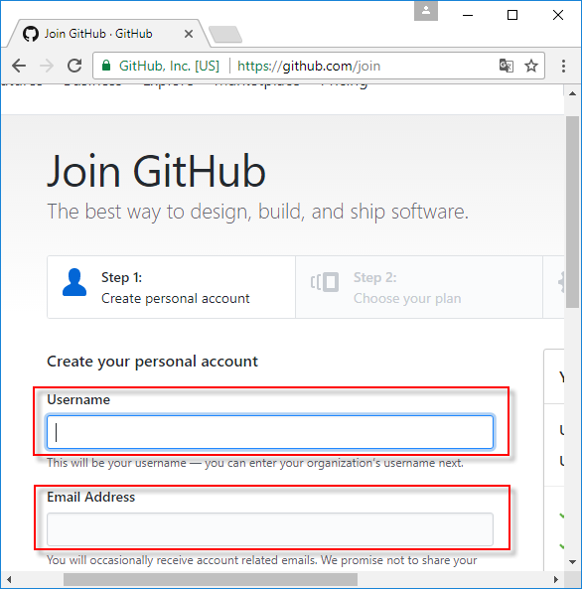

1. Выберите план обслуживания для создания бесплатного публичного репозитория. Для этого:
   1. Отметьте пункт **Unlimited public repositories for free**.
   2. Нажмите **Continue**.

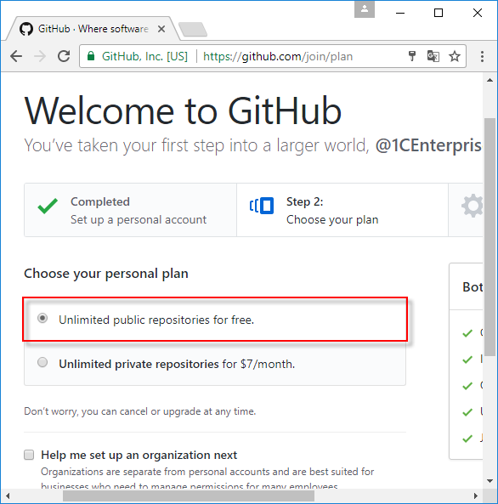

1. Ответьте на несколько вопросов о себе (по желанию). После этого нажмите **Submit**.

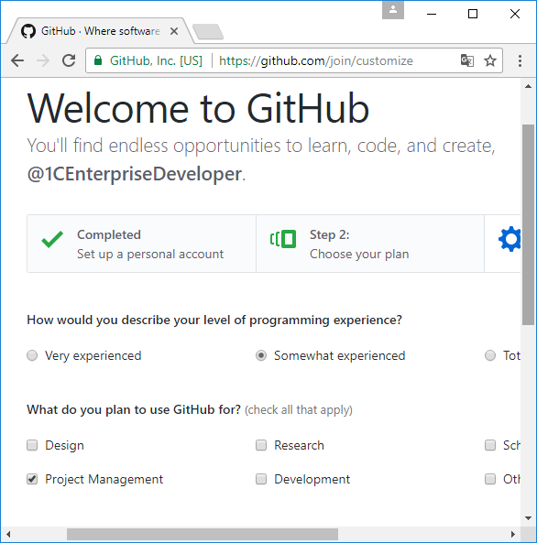

1. Следующая страница проинформирует вас о том, что вы можете прочитать руководство пользователя. Нажмите **Start a project**.

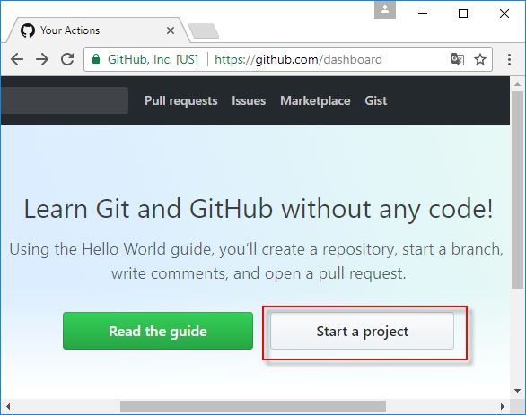

Следующая страница проинформирует вас о том, что вам необходимо подтвердить свой адрес электронной почты.

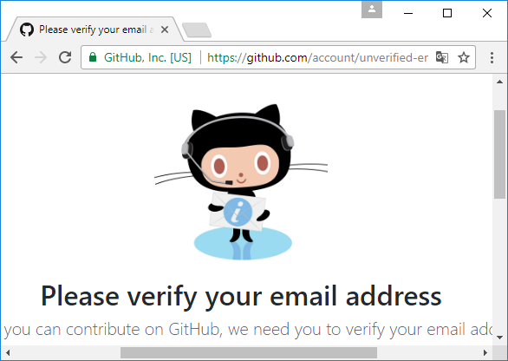

1. Откройте почту, найдите письмо от **GitHub** и нажмите на ссылку **Verify email address** в письме.

Если вы не видите письмо от **GitHub** во входящих, проверьте папку **Спам**.

Следующая часть примера: [Создание удаленного репозитория](https://its.1c.ua/db/content/edtdoc/src/topics/t000022.html?_=1579516829).

**На уровень выше:** [Создание удаленного репозитория на GitHub и помещение конфигурации в него](https://its.1c.ua/db/content/edtdoc/src/topics/i263.html?_=1579516829)

##### Создание удаленного репозитория на GitHub

Это вторая часть примера [Создание удаленного репозитория на GitHub и помещение конфигурации в него](https://its.1c.ua/db/content/edtdoc/src/topics/i263.html?_=1579516829).

В этой части примера вы создадите удаленный репозиторий на сайте **GitHub**.

1. После [подтверждения своего адреса электронной почты](https://its.1c.ua/db/content/edtdoc/src/topics/t000021.html?_=1579516829#t000021__email-verification) вы перейдете в свой профиль на сайте **GitHub**
2. Нажмите **+** > **New repository** в командной панели вверху страницы.

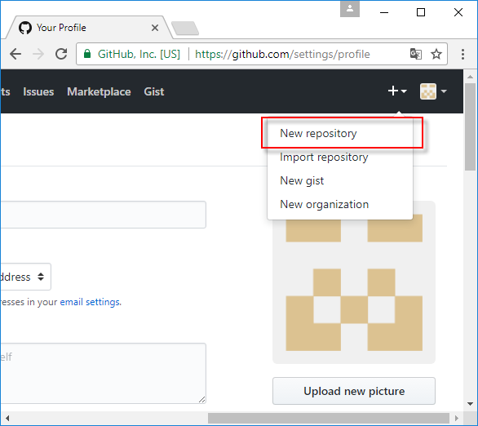

1. Заполните основные свойства будущего репозитория:
   1. В поле **Repository name** введите имя вашего будущего репозитория.
   2. Установите флажок **Initialize this repository with a README**, чтобы в дальнейшем вы имели возможность сразу клонировать репозиторий на свой компьютер.
   3. Нажмите **Create repository**.

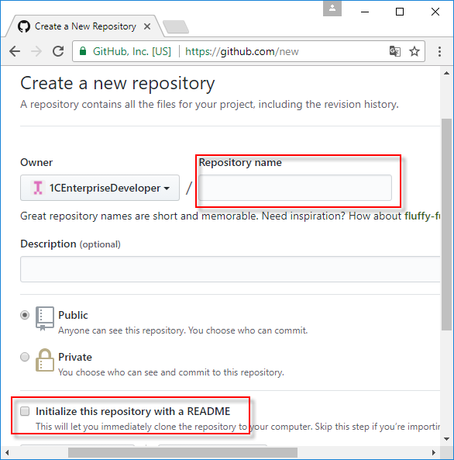

Имя вашего репозитория будет показано в верхнем левом углу страницы.

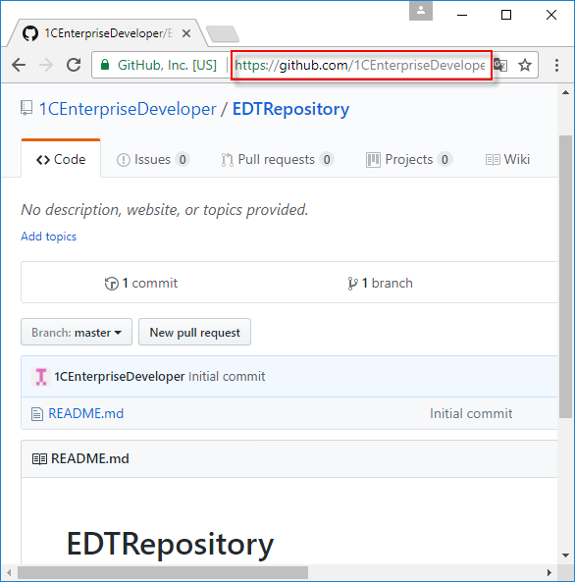

Скопируйте и сохраните адрес репозитория из адресной строки браузера. Он понадобится вам в следующей части примера.

Следующая часть примера: [Клонирование удаленного репозитория](https://its.1c.ua/db/content/edtdoc/src/topics/t000023.html?_=1579516829).

**На уровень выше:** [Создание удаленного репозитория на GitHub и помещение конфигурации в него](https://its.1c.ua/db/content/edtdoc/src/topics/i263.html?_=1579516829)

##### Клонирование удаленного репозитория

Это третья часть примера [Создание удаленного репозитория на GitHub и помещение конфигурации в него](https://its.1c.ua/db/content/edtdoc/src/topics/i263.html?_=1579516829).

В этой части примера вы склонируете удаленный репозиторий с сайта **GitHub** на свой компьютер.

1. Запустите 1C:EDT или перейдите в нее, если она у вас уже запущена.
2. Нажмите  > **Git** в панели перспектив.

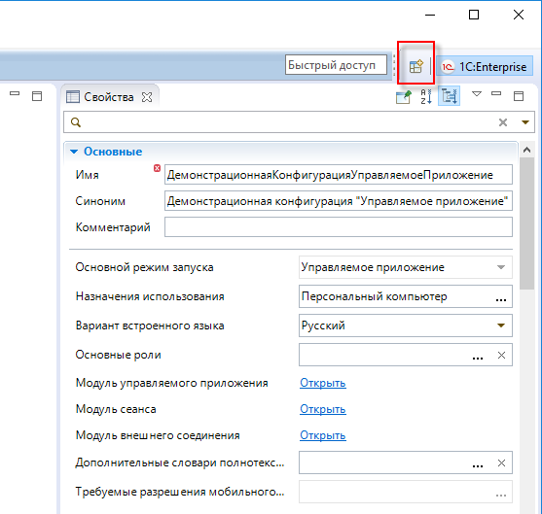

Откроется перспектива **Git**.

1. Нажмите  **Клонировать репозиторий Git** в панели **Репозитории Git**.

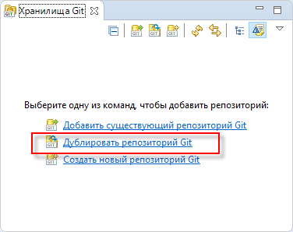

Будет запущен мастер [**Клонировать репозиторий Git**](https://its.1c.ua/db/content/edtdoc/src/topics/i288.html?_=1579516829).

1. Задайте свойства удаленного репозитория:
   1. В поле **URI** введите адрес вашего репозитория на **GitHub**. Поля **Сервер** и **Путь к репозиторию** будут заполнены автоматически.
   2. В поля **Пользователь** и **Пароль** введите свое имя пользователя и пароль на сайте **GitHub**.
   3. Нажмите **Далее**.

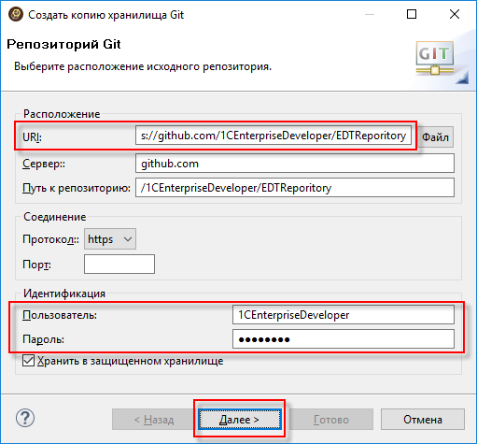

1. Будут показаны ветки удаленного репозитория.
2. В удаленном репозитории только одна ветка **master**, и она уже отмечена флажком. Поэтому вам выбирать ничего не надо, просто нажмите **Далее**.

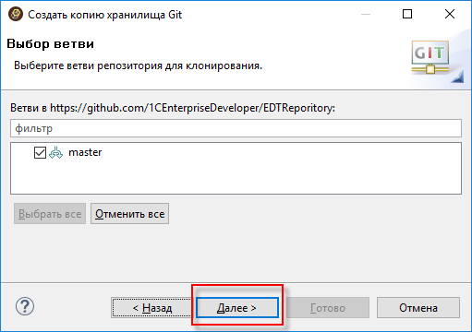

1. Задайте свойства локального репозитория:
   1. В поле **Каталог** укажите каталог, в котором будет располагаться локальный репозиторий.
   2. Нажмите **Готово**.

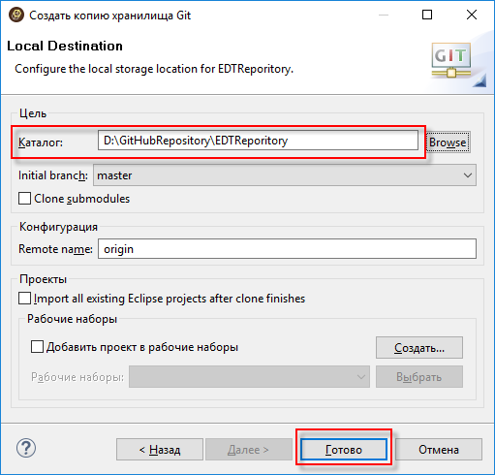

Начнется клонирование удаленного репозитория. После того как клонирование будет завершено, в панели **Репозитории Git** появится структура вашего локального репозитория.

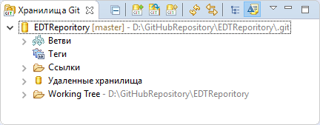

Следующая часть примера: [Подключение проекта к локальному репозиторию](https://its.1c.ua/db/content/edtdoc/src/topics/t000024.html?_=1579516829).

**На уровень выше:** [Создание удаленного репозитория на GitHub и помещение конфигурации в него](https://its.1c.ua/db/content/edtdoc/src/topics/i263.html?_=1579516829)

##### Подключение проекта к локальному репозиторию

Это четвертая часть примера [Создание удаленного репозитория на GitHub и помещение конфигурации в него](https://its.1c.ua/db/content/edtdoc/src/topics/i263.html?_=1579516829).

В этой части примера вы подключите свой проект к локальному репозиторию.

1. Перейдите в перспективу **1С:Enterprise**. Для этого нажмите **1С:Enterprise** в панели перспектив.

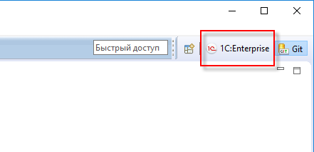

1. Для проекта, который вы хотите поместить в репозиторий, нажмите **Групповая разработка >** > **Сделать проект общим...** в контекстном меню панели **Навигатор**.

Откроется диалог конфигурирования репозитория.

1. Задайте основные свойства локального репозитория:
   1. В поле **Репозиторий** выберите ваш локальный репозиторий из выпадающего списка.
   2. Нажмите **Готово**.

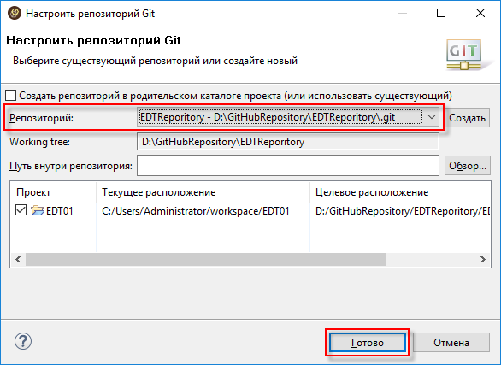

В результате вы увидите следующие изменения:

* В контекстном меню **Групповая разработка >** проекта появятся команды работы с репозиторием.

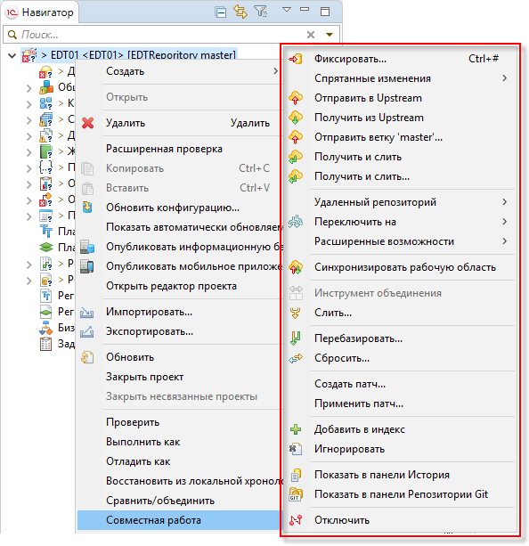

* В локальном репозитории появится ветка вашего проекта с файлами. Вы можете увидеть ее в панели **Репозитории Git**, переключившись на перспективу **Git**.

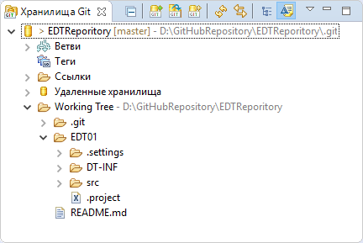

Следующая часть примера: [Коммит конфигурации](https://its.1c.ua/db/content/edtdoc/src/topics/t000025.html?_=1579516829).

**На уровень выше:** [Создание удаленного репозитория на GitHub и помещение конфигурации в него](https://its.1c.ua/db/content/edtdoc/src/topics/i263.html?_=1579516829)

##### Коммит конфигурации

Это пятая часть примера [Создание удаленного репозитория на GitHub и помещение конфигурации в него](https://its.1c.ua/db/content/edtdoc/src/topics/i263.html?_=1579516829).

В этой части примера вы поместите свою конфигурацию под версионный контроль.

1. Для проекта, который вы поместили в репозиторий, нажмите **Групповая разработка >** > **Фиксировать...** в контекстном меню панели **Навигатор**.

Откроется диалог идентификации.

1. Идентифицируйте себя:
   1. Задайте имя и адрес электронной почты, которые будут идентифицировать вас как автора коммитов.
   2. Нажмите **ОК**.

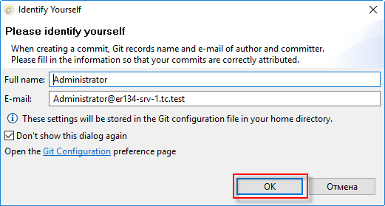

1. Поверх панели **Свойства** откроется панель **Индексирование Git**, содержащая изменения, помещаемые в коммит.
2. Создайте коммит:
   1. Установите курсор в поле **Неподготовленные изменения**.
   2. Нажмите **Ctrl + A**, чтобы выделить все строки.
   3. Перетащите выделенные строки в поле **Подготовленные изменения**.

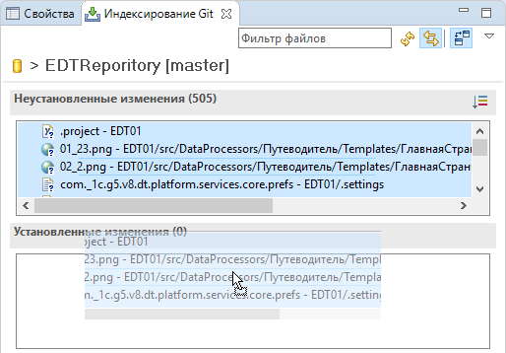

* 1. В поле **Сообщение коммита** введите комментарий, описывающий суть ваших изменений.
  2. Нажмите  **Фиксировать** (Commit).

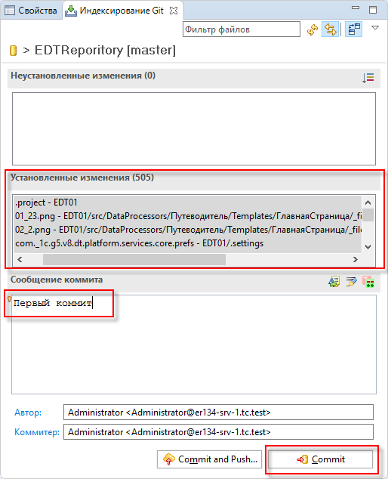

В результате вы увидите следующие изменения:

* В панели **Навигатор** рядом с именем проекта появится стрелка, направленная вверх, и число 1. Это означает, что локальный репозиторий находится на один коммит "впереди" удаленного репозитория.

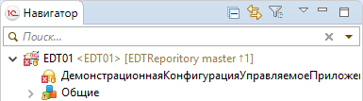

* Аналогичная отметка появится и у самого репозитория в панели **Репозитории Git**.

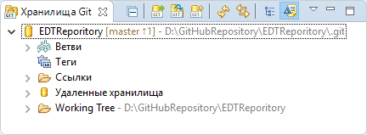

Следующая часть примера: [Отправка ветки в удаленный репозиторий](https://its.1c.ua/db/content/edtdoc/src/topics/t000026.html?_=1579516829).

**На уровень выше:** [Создание удаленного репозитория на GitHub и помещение конфигурации в него](https://its.1c.ua/db/content/edtdoc/src/topics/i263.html?_=1579516829)

##### Отправка ветки в удаленный репозиторий

Это шестая часть примера [Создание удаленного репозитория на GitHub и помещение конфигурации в него](https://its.1c.ua/db/content/edtdoc/src/topics/i263.html?_=1579516829).

В этой части примера вы отправите свою конфигурацию в удаленный репозиторий.

1. Для проекта, который вы поместили в репозиторий, нажмите **Групповая разработка >** > **Отправить в Upstream** в контекстном меню панели **Навигатор**.

Начнется передача изменений в удаленный репозиторий. Это может занять некоторое время. О ходе процесса вы можете судить по индикатору в правом нижнем углу основного окна.



После того как изменения будут переданы, появится окно с их описанием.

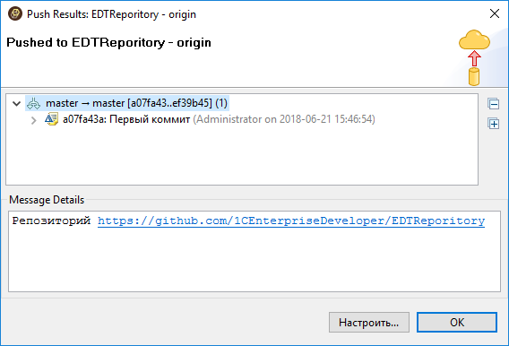

1. Нажмите **ОК**.

В панели **Навигатор** рядом с именем проекта исчезнет стрелка, направленная вверх, и число 1. Это означает, что все коммиты из локального репозитория переданы в удаленный репозиторий.

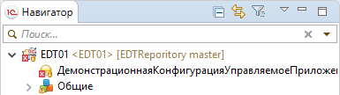

Аналогичная отметка появится и у самого репозитория в панели **Репозитории Git**.

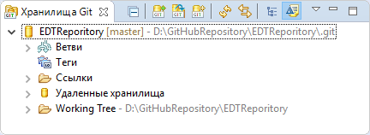

**На уровень выше:** [Создание удаленного репозитория на GitHub и помещение конфигурации в него](https://its.1c.ua/db/content/edtdoc/src/topics/i263.html?_=1579516829)

#### Клонирование удаленного репозитория

Этот пример вы можете посмотреть в книге **Групповая разработка в 1C:Enterprise Development Tools** по [этой ссылке](http://edt.1c.ru/upload/docs_git/topics/t000056.html).

**На уровень выше:** [Удаленные репозитории](https://its.1c.ua/db/content/edtdoc/src/topics/t000210.html?_=1579516829)

#### Получение конфигурации из удаленного репозитория и ее отладка

В этом примере демонстрируется подключение к публичному репозиторию фирмы «1С» на GitHub, получение из него демонстрационной конфигурации **Управляемое приложение** и запуск этой конфигурации для отладки.

Адрес репозитория [https://github.com/1C-Company/dt-demo-configuration](http://github.com/1C-Company/dt-demo-configuration).

**Возможная проблема:** Демонстрационная конфигурация **Управляемое приложение**, которая находится в репозитории, предназначена для работы с платформой **1С:Предприятие 8.3.12**. Перед выполнением этого примера убедитесь, что платформа версии 8.3.12 установлена на вашем компьютере.

Пример состоит из нескольких частей:

* [**Импорт проекта из удаленного репозитория**](https://its.1c.ua/db/content/edtdoc/src/topics/t000027.html?_=1579516829)
* [**Запуск для отладки в новой информационной базе**](https://its.1c.ua/db/content/edtdoc/src/topics/t000028.html?_=1579516829)

**На уровень выше:** [Удаленные репозитории](https://its.1c.ua/db/content/edtdoc/src/topics/t000210.html?_=1579516829)

**Концепции**

* [Перспективы](https://its.1c.ua/db/content/edtdoc/src/topics/i035.html?_=1579516829)
* [Панели](https://its.1c.ua/db/content/edtdoc/src/topics/i081.html?_=1579516829)

**Сценарии работы**

* [Групповая разработка](https://its.1c.ua/db/content/edtdoc/src/topics/i268.html?_=1579516829)
* [Запуск и отладка](https://its.1c.ua/db/content/edtdoc/src/topics/i309.html?_=1579516829)
* [Создание новой информационной базы](https://its.1c.ua/db/content/edtdoc/src/topics/i221.html?_=1579516829)

##### Импорт проекта из удаленного репозитория

Это первая часть примера [Получение конфигурации из удаленного репозитория и ее отладка](https://its.1c.ua/db/content/edtdoc/src/topics/i267.html?_=1579516829).

В этой части примера вы импортируете в свою рабочую область проект из публичного репозитория фирмы «1С» на **GitHub**.

1. Нажмите **Импортировать** > **Git** > **Проекты из Git** в контекстном меню панели **Навигатор**.

Запустится мастер импорта проектов из Git.

1. Задайте вид репозитория, из которого нужно импортировать проект:
   1. Выберите  **Клонировать URI**, чтобы клонировать удаленный репозиторий.
   2. Нажмите **Далее**.

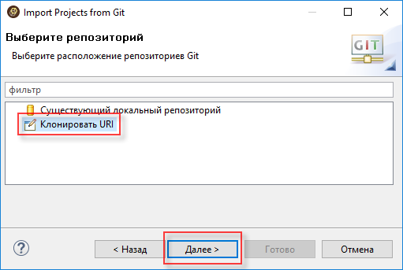

1. Задайте расположение удаленного репозитория:
   1. В поле **URI** введите адрес репозитория фирмы «1С» — [https://github.com/1C-Company/dt-demo-configuration](http://github.com/1C-Company/dt-demo-configuration). Поля **Сервер** и **Путь к репозиторию** будут заполнены автоматически.
   2. Нажмите **Далее**.

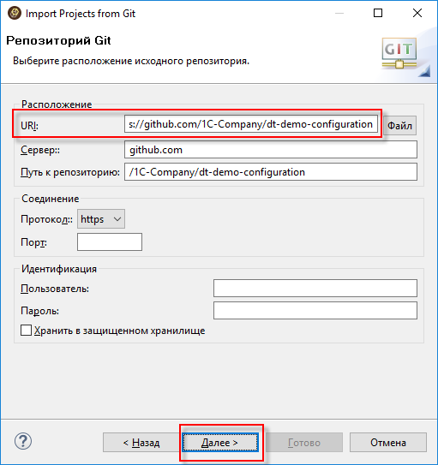

1. Будут показаны ветки удаленного репозитория.
2. Выберите версию проекта, которую следует импортировать:
   1. Нажмите **Отменить все**, чтобы снять все флажки.
   2. Установите флажок у ветки **master**.
   3. Нажмите **Далее**.

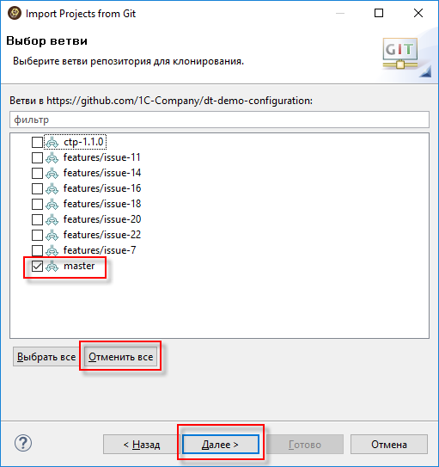

1. Задайте расположение локального репозитория:
   1. В поле **Каталог** введите путь к каталогу, в котором будет располагаться локальный репозиторий.
   2. Нажмите **Далее**.

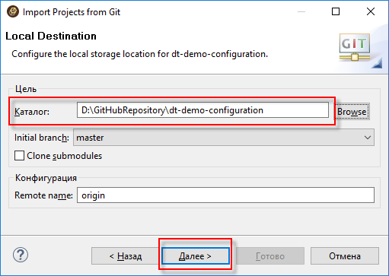

1. Передача файлов из удаленного репозитория займет некоторое время.
2. 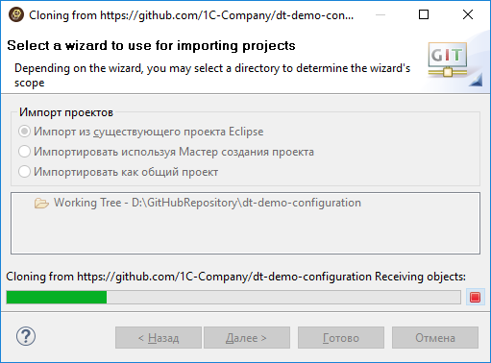
3. После того как импорт файлов закончится, мастер предложит вам несколько вариантов создания проекта.
4. Выберите один из способов импорта проекта:
   1. Убедитесь, что отмечен пункт **Импорт из существующего проекта Eclipse**.
   2. Нажмите **Далее**.

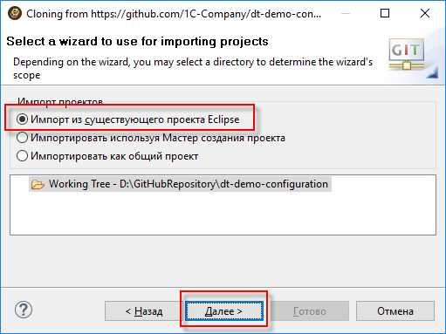

1. Будет показано содержимое клонированного репозитория. В нем находится два проекта: конфигурация и расширение. Оба они отмечены флажками.
2. 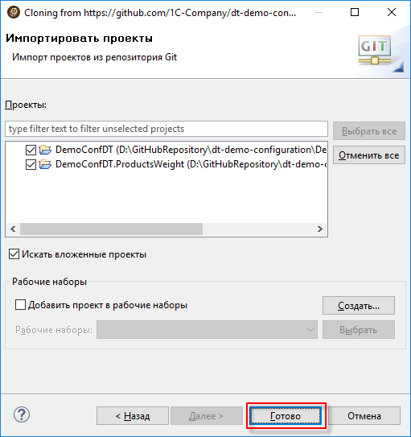
3. Нажмите **Готово**.

В результате в панели **Навигатор** откроются деревья двух новых проектов: проекта конфигурации (**DemoConfDT**) и связанного с ним проекта расширения конфигурации (**DemoConfDT.ProductsWeight**).

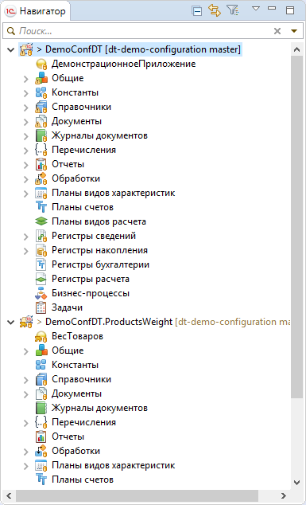

Следующая часть примера: [Отладка в новой информационной базе](https://its.1c.ua/db/content/edtdoc/src/topics/t000028.html?_=1579516829).

**На уровень выше:** [Получение конфигурации из удаленного репозитория и ее отладка](https://its.1c.ua/db/content/edtdoc/src/topics/i267.html?_=1579516829)

##### Запуск для отладки в новой информационной базе

Это вторая часть примера [Получение конфигурации из удаленного репозитория и ее отладка](https://its.1c.ua/db/content/edtdoc/src/topics/i267.html?_=1579516829).

В этой части примера вы запустите проект для отладки в новой информационной базе.

1. Создайте конфигурацию отладки. Для этого:
   1. Выделите ветку импортированного проекта в панели **Навигатор**.
   2. Нажмите **Отладить как** > **5 Тонкий клиент 1С:Предприятия** в контекстном меню проекта.

Будет запущен [редактор конфигураций запуска](https://its.1c.ua/db/content/edtdoc/src/topics/i290.html?_=1579516829).

1. Нажмите , чтобы создать новую информационную базу для отладки этого проекта.

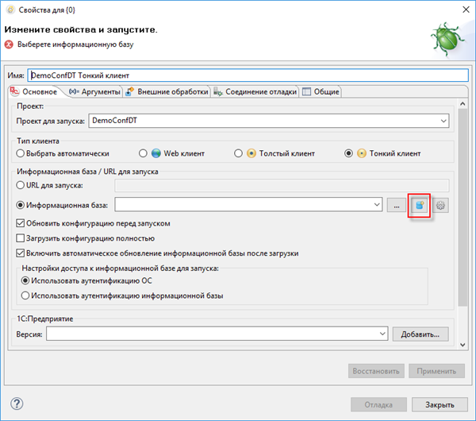

Будет запущен мастер [**Добавить информационную базу / группу**](https://its.1c.ua/db/content/edtdoc/src/topics/i002.html?_=1579516829).

1. Выберите способ добавления информационной базы или группы:
   1. Убедитесь, что выделен пункт **Создание новой информационной базы**.
   2. Нажмите **Далее**.

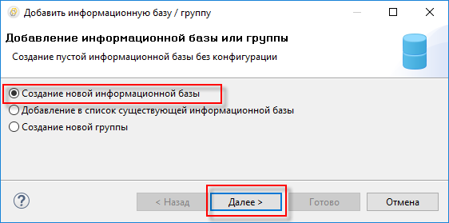

1. Выберите способ создания новой информационной базы:
   1. Отметьте пункт **Создание новой информационной базы без конфигурации ...**.
   2. Нажмите **Далее**.

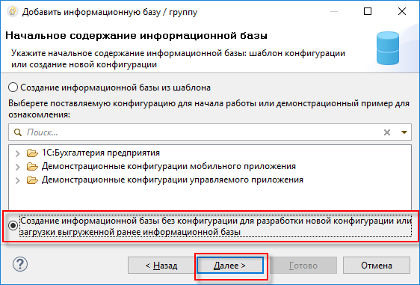

1. Задайте основные свойства информационной базы:
   1. Введите имя в поле **Имя информационной базы**.
   2. Нажмите **Далее**.

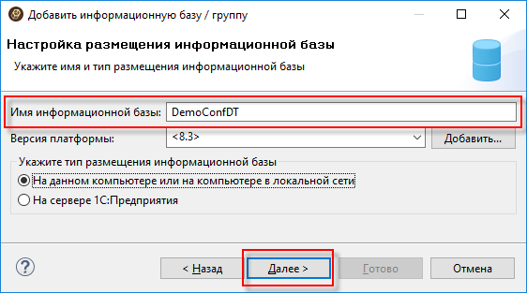

1. Задайте размещение информационной базы:
   1. В поле **Каталог информационной базы** введите путь к каталогу, в котором будет размещаться новая база.
   2. Нажмите **Далее**.

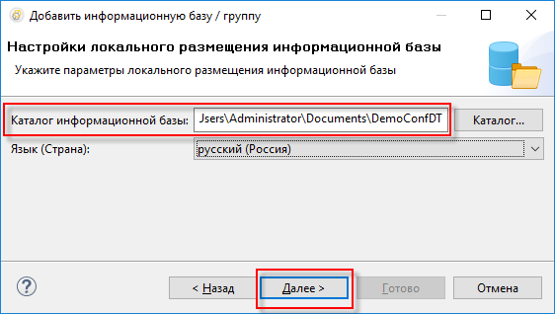

1. На последнем шаге создания базы не изменяйте стандартные настройки. Просто нажмите **Готово**.

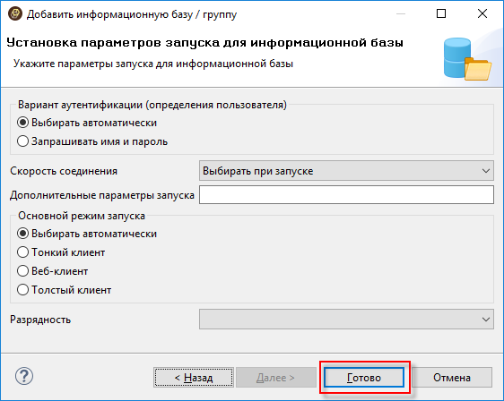

Новая информационная база будет создана и выбрана в диалоге создания конфигурации отладки.

1. Нажмите **Отладка**.

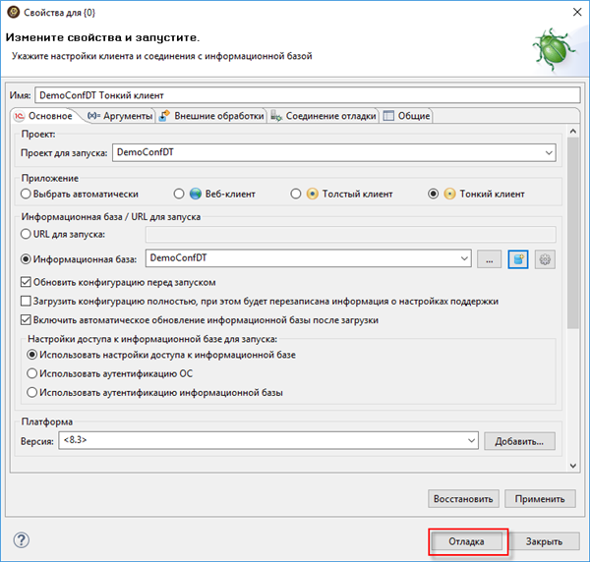

В результате 1C:EDT выполнит следующие действия:

* конфигурация из импортированного проекта будет загружена в информационную базу;
* затем будет обновлена конфигурация базы данных;
* после этого прикладное решение будет запущено в режиме отладки.

**На уровень выше:** [Получение конфигурации из удаленного репозитория и ее отладка](https://its.1c.ua/db/content/edtdoc/src/topics/i267.html?_=1579516829)

**Концепции**

* [Концепции запуска прикладных решений](https://its.1c.ua/db/content/edtdoc/src/topics/i182.html?_=1579516829)

**Сценарии разработки**

* [Запуск прикладных решений](https://its.1c.ua/db/content/edtdoc/src/topics/i309.html?_=1579516829)

**Справочная информация**

* [Редактор конфигураций запуска](https://its.1c.ua/db/content/edtdoc/src/topics/i290.html?_=1579516829)
* [Группа параметров «Настройки запуска/отладки»](https://its.1c.ua/db/content/edtdoc/src/topics/i371.html?_=1579516829)
* [Мастер «Экспорт конфигурации запуска»](https://its.1c.ua/db/content/edtdoc/src/topics/i312.html?_=1579516829)
* [Мастер «Импортировать конфигурацию запуска»](https://its.1c.ua/db/content/edtdoc/src/topics/i313.html?_=1579516829)

#### Добавление удаленного репозитория

Этот пример вы можете посмотреть в книге **Групповая разработка в 1C:Enterprise Development Tools** по [этой ссылке](http://edt.1c.ru/upload/docs_git/topics/t000074.html).

**На уровень выше:** [Удаленные репозитории](https://its.1c.ua/db/content/edtdoc/src/topics/t000210.html?_=1579516829)

### Ветвление

Этот раздел содержит примеры использования ветвления в Git'е.

* [**Создание новой ветки**](https://its.1c.ua/db/content/edtdoc/src/topics/t000191.html?_=1579516829)
* [**Переключение на другую ветку**](https://its.1c.ua/db/content/edtdoc/src/topics/t000192.html?_=1579516829)
* [**Отправка изменений в удаленную ветку**](https://its.1c.ua/db/content/edtdoc/src/topics/t000200.html?_=1579516829)
* [**Простейшее перебазирование**](https://its.1c.ua/db/content/edtdoc/src/topics/t000204.html?_=1579516829)
* [**Перебазирование отдельных коммитов**](https://its.1c.ua/db/content/edtdoc/src/topics/t000205.html?_=1579516829)

**На уровень выше:** [Групповая разработка](https://its.1c.ua/db/content/edtdoc/src/topics/t000157.html?_=1579516829)

#### Создание новой ветки

Этот пример вы можете посмотреть в книге **Групповая разработка в 1C:Enterprise Development Tools** по [этой ссылке](http://edt.1c.ru/upload/docs_git/topics/t000095.html).

**На уровень выше:** [Ветвление](https://its.1c.ua/db/content/edtdoc/src/topics/t000208.html?_=1579516829)

#### Переключение на другую ветку

Этот пример вы можете посмотреть в книге **Групповая разработка в 1C:Enterprise Development Tools** по [этой ссылке](http://edt.1c.ru/upload/docs_git/topics/t000096.html).

**На уровень выше:** [Ветвление](https://its.1c.ua/db/content/edtdoc/src/topics/t000208.html?_=1579516829)

#### Отправка изменений в удаленную ветку

Этот пример вы можете посмотреть в книге **Групповая разработка в 1C:Enterprise Development Tools** по [этой ссылке](http://edt.1c.ru/upload/docs_git/topics/t000082.html).

**На уровень выше:** [Ветвление](https://its.1c.ua/db/content/edtdoc/src/topics/t000208.html?_=1579516829)

#### Простейшее перебазирование

Этот пример вы можете посмотреть в книге **Групповая разработка в 1C:Enterprise Development Tools** по [этой ссылке](http://edt.1c.ru/upload/docs_git/topics/t000144.html).

**На уровень выше:** [Ветвление](https://its.1c.ua/db/content/edtdoc/src/topics/t000208.html?_=1579516829)

#### Перебазирование отдельных коммитов

Этот пример вы можете посмотреть в книге **Групповая разработка в 1C:Enterprise Development Tools** по [этой ссылке](http://edt.1c.ru/upload/docs_git/topics/t000145.html).

**На уровень выше:** [Ветвление](https://its.1c.ua/db/content/edtdoc/src/topics/t000208.html?_=1579516829)

## Как найти, выбрать и установить плагин Eclipse

Благодаря тому, что 1C:EDT использует технологии **Eclipse**, вы можете подключать к ней плагины. Плагин позволяет быстро добавить в среду разработки некоторый набор функциональных возможностей, созданный сторонними разработчиками.

Последовательность действий покажем на примере подключения плагина **Data Tools Platform** ( **DTP**). Этот плагин позволяет работать с системами управления базами данных, просматривать структуру баз, выполнять запросы. Он может быть полезен вам при разработке внешних источников данных в вашем прикладном решении.

1. Нажмите **Справка** > **Установить новое ПО...** в главном меню основного окна.

Откроется мастер установки программного обеспечения.

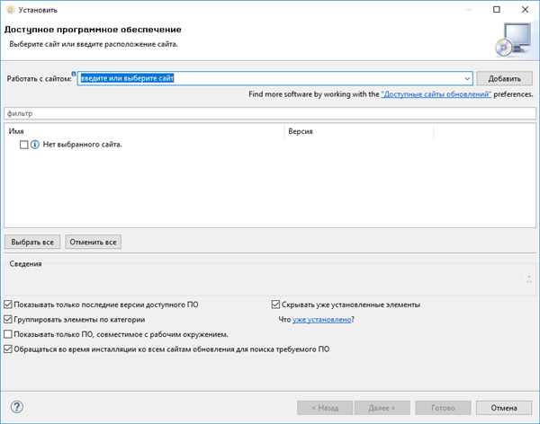

1. Нажмите **Добавить**, чтобы указать адрес страницы обновления программного обеспечения для релиза **Eclipse**.

Откроется диалог добавления репозитория.

1. Как правило, важные плагины входят в состав одного из релизов **Eclipse**. Поэтому для нахождения плагина достаточно знать его название:
   1. Введите **Mars** в поле **Имя**.
   2. Введите **http://download.eclipse.org/releases/mars** в поле **Расположение**.
   3. Нажмите **ОК**.

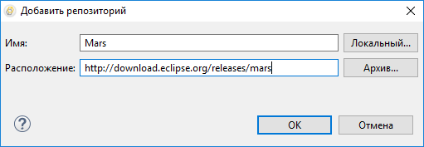

После того как будет выполнено подключение к репозиторию (это может занять некоторое время), вы увидите список плагинов.

**Возможная проблема:** Если в процессе чтения репозитория произошла ошибка, перевыберите сайт еще раз из выпадающего меню — загрузка начнется заново.

1. Чтобы быстро найти нужный плагин, в строку **Фильтр** введите **Data Tools Platform**.

В списке останутся только те элементы, которые относятся к этому плагину.

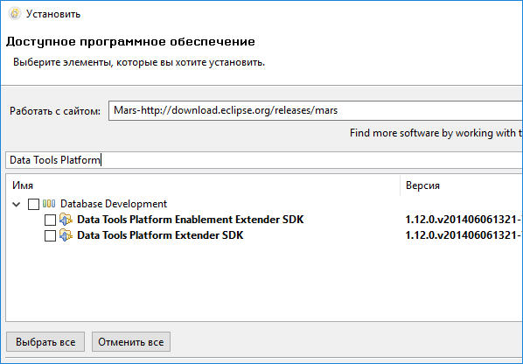

1. Для вычисления требований и проверки зависимостей отметьте устанавливаемые элементы:
   1. Нажмите **Выбрать все**.
   2. Нажмите **Далее**.

Будет показан список устанавливаемых элементов.

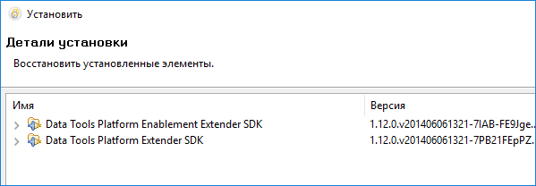

1. Выполните завершающие действия:
   1. Нажмите **Далее**.
   2. Примите условия лицензионного соглашения.
   3. Нажмите **Готово**.

Будет выполнена установка плагина. За ее ходом вы можете наблюдать в панели **Состояние**.

1. Когда установка завершится, потребуется перезапуск 1C:EDT. Нажмите **Да**.

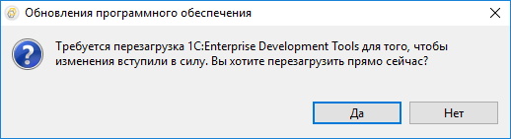

1. После перезапуска нажмите **Окно** > **Перспектива** > **Открыть перспективу** > **Прочие**.

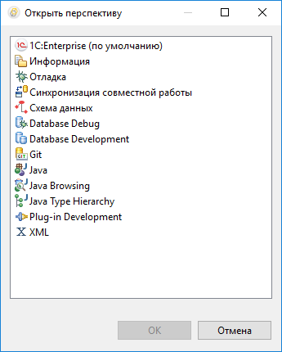

Здесь вы увидите новые перспективы, которые поставляет плагин. О работе с этими перспективами читайте в документации к плагину — [Eclipse Data Tools Platform (DTP) Project](https://eclipse.org/datatools/).

Кстати, на этой же странице вы найдете адрес репозитория этого плагина. Как правило, все плагины имеют собственные репозитории.

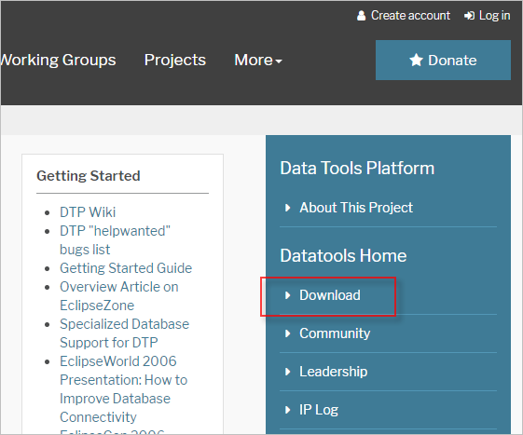

Вы можете использовать его для обновления плагина.

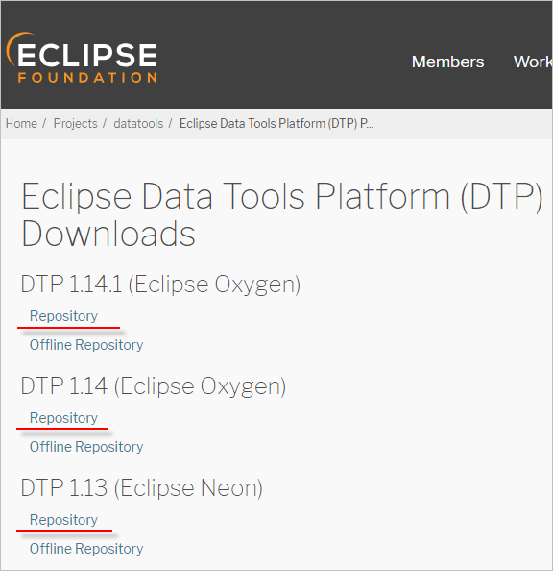

Еще один плагин, который может оказаться вам полезен — [Mylyn](https://www.eclipse.org/mylyn/) (https://www.eclipse.org/mylyn/). Он предоставляет удобный механизм использования задач в групповой разработке, позволяет интегрироваться с Task Trackers, серверами сборки и так далее.

**На уровень выше:** [Знакомство на примерах](https://its.1c.ua/db/content/edtdoc/src/topics/i009.html?_=1579516829)

**Концепции**

* [Расширение с помощью плагинов](https://its.1c.ua/db/content/edtdoc/src/topics/i190.html?_=1579516829)

# Концепции

Этот раздел описывает общие архитектурные и функциональные принципы, заложенные в основу 1C:EDT. Он даст вам общее понимание того, как работает 1C:EDT и ее отдельные инструменты, как они соотносятся друг с другом.

Например, это принципы взаимодействия с информационной базой, назначение и расположение инструментов разработки, получение помощи, справочной информации и другие возможности.

* [**Инструменты разработки**](https://its.1c.ua/db/content/edtdoc/src/topics/i024.html?_=1579516829)
* [**Система программ «1С:Предприятие 8»**](https://its.1c.ua/db/content/edtdoc/src/topics/t000502.html?_=1579516829)
* [**Платформа**](https://its.1c.ua/db/content/edtdoc/src/topics/t000503.html?_=1579516829)  
  Платформа «1С:Предприятие 8» обеспечивает работу прикладных решений на разных устройствах. По этой причине существует платформа для настольных компьютеров и платформа для мобильных устройств.
* [**Конфигурация**](https://its.1c.ua/db/content/edtdoc/src/topics/i030.html?_=1579516829)
* [**Информационная база**](https://its.1c.ua/db/content/edtdoc/src/topics/t000316.html?_=1579516829)
* [**Взаимодействие с информационной базой**](https://its.1c.ua/db/content/edtdoc/src/topics/i031.html?_=1579516829)
* [**Разработка прикладных решений**](https://its.1c.ua/db/content/edtdoc/src/topics/i032.html?_=1579516829)
* [**Концепции запуска прикладных решений**](https://its.1c.ua/db/content/edtdoc/src/topics/i182.html?_=1579516829)
* [**Концепции отладки**](https://its.1c.ua/db/content/edtdoc/src/topics/t000380.html?_=1579516829)
* [**Групповая разработка и система контроля версий Git**](https://its.1c.ua/db/content/edtdoc/src/topics/t000159.html?_=1579516829)
* [**Помощь**](https://its.1c.ua/db/content/edtdoc/src/topics/i033.html?_=1579516829)

## Инструменты разработки

Этот раздел описывает общие принципы построения среды разработки.

* [**Рабочая область**](https://its.1c.ua/db/content/edtdoc/src/topics/i019.html?_=1579516829)
* [**Перспективы**](https://its.1c.ua/db/content/edtdoc/src/topics/i035.html?_=1579516829)
* [**Панели**](https://its.1c.ua/db/content/edtdoc/src/topics/i081.html?_=1579516829)
* [**Редакторы**](https://its.1c.ua/db/content/edtdoc/src/topics/i200.html?_=1579516829)
* [**Командные панели**](https://its.1c.ua/db/content/edtdoc/src/topics/i211.html?_=1579516829)
* [**Задачи**](https://its.1c.ua/db/content/edtdoc/src/topics/i220.html?_=1579516829)
* [**Закладки**](https://its.1c.ua/db/content/edtdoc/src/topics/i224.html?_=1579516829)
* [**Список информационных баз**](https://its.1c.ua/db/content/edtdoc/src/topics/i265.html?_=1579516829)
* [**Список публикаций на веб-серверах**](https://its.1c.ua/db/content/edtdoc/src/topics/i266.html?_=1579516829)
* [**Встроенный веб-сервер для отладки мобильных приложений**](https://its.1c.ua/db/content/edtdoc/src/topics/i205.html?_=1579516829)
* [**Интеграция со сторонними системами контроля версий**](https://its.1c.ua/db/content/edtdoc/src/topics/i012.html?_=1579516829)
* [**Интерфейс командной строки**](https://its.1c.ua/db/content/edtdoc/src/topics/t000002.html?_=1579516829)
* [**Мониторинг производительности и сбор статистики**](https://its.1c.ua/db/content/edtdoc/src/topics/t000029.html?_=1579516829)
* [**Расширение с помощью плагинов**](https://its.1c.ua/db/content/edtdoc/src/topics/i190.html?_=1579516829)

**На уровень выше:** [Концепции](https://its.1c.ua/db/content/edtdoc/src/topics/i010.html?_=1579516829)

### Рабочая область

Рабочая область — это папка, в которой хранится все, что вы разрабатываете в 1C:EDT. Кроме того, в рабочей области хранится часть настроек самой 1C:EDT, которые вы, возможно, изменяете в процессе разработки прикладных решений.

Вы можете иметь не одну, а несколько рабочих областей. При запуске 1C:EDT спрашивает, какую рабочую область вы хотите использовать в данном запуске. Находясь в 1C:EDT, вы можете переключиться на другую рабочую область, которую вы уже использовали ранее. 1C:EDT перезапустится и откроет вам ее содержимое.

Таким образом, если объем ваших разработок небольшой, вас вполне может устроить единственная рабочая область. А если вы разрабатываете много разных приложений, то можете иметь несколько разных рабочих областей. Они могут отличаться не только набором прикладных решений, но и настройками самой 1C:EDT, которые вам удобно использовать для этих прикладных решений.

**На уровень выше:** [Инструменты разработки](https://its.1c.ua/db/content/edtdoc/src/topics/i024.html?_=1579516829)

**Сценарии работы**

* [Запуск 1C:EDT и начало работы](https://its.1c.ua/db/content/edtdoc/src/topics/i040.html?_=1579516829)
* [Выбор и смена рабочей области](https://its.1c.ua/db/content/edtdoc/src/topics/i194.html?_=1579516829)

### Перспективы

В основном окне 1C:EDT вы можете открыть одну или несколько перспектив. Перспектива определяет, какие панели и каким образом будут расположены в основном окне. Кроме того, перспектива может содержать область редакторов, в которой 1C:EDT открывает редакторы, используемые в этой перспективе.

Таким образом, каждая перспектива предоставляет некоторый набор функциональности для решения конкретного круга задач или для работы с определенным типом ресурсов. Например, перспектива **1С:Enterprise**объединяет панели, которые вы обычно используете для редактирования дерева объектов конфигурации и модулей. А перспектива **Отладка** содержит панели, позволяющие отлаживать программы на встроенном языке. Когда вы работаете в основном окне, вы можете быстро переключаться между открытыми перспективами.

Кроме того, перспективы управляют составом главного меню и составом командной панели основного окна. Вы можете изменять состав и расположение панелей в перспективе. Такую перспективу, которую вы настроили для себя, можно сохранить, чтобы в следующий раз воспользоваться ей снова.

**На уровень выше:** [Инструменты разработки](https://its.1c.ua/db/content/edtdoc/src/topics/i024.html?_=1579516829)

**Знакомство на примерах**

* [Создание информационной базы из шаблона](https://its.1c.ua/db/content/edtdoc/src/topics/t000010.html?_=1579516829)
* [Перевод разработки в 1C:EDT](https://its.1c.ua/db/content/edtdoc/src/topics/i178.html?_=1579516829)
* [Редактирование конфигурации](https://its.1c.ua/db/content/edtdoc/src/topics/t000012.html?_=1579516829)
* [Создание удаленного репозитория на GitHub и помещение конфигурации в него](https://its.1c.ua/db/content/edtdoc/src/topics/i263.html?_=1579516829)
* [Получение конфигурации из удаленного репозитория и ее отладка](https://its.1c.ua/db/content/edtdoc/src/topics/i267.html?_=1579516829)

**Сценарии работы**

* [Перспективы](https://its.1c.ua/db/content/edtdoc/src/topics/i261.html?_=1579516829)

**Справочник**

* [Перспектива **1С:Enterprise**](https://its.1c.ua/db/content/edtdoc/src/topics/i003.html?_=1579516829)
* [Перспектива **Отладка**](https://its.1c.ua/db/content/edtdoc/src/topics/i159.html?_=1579516829)
* [Перспектива **Информация**](https://its.1c.ua/db/content/edtdoc/src/topics/i160.html?_=1579516829)
* [Перспектива **Синхронизация совместной работы**](https://its.1c.ua/db/content/edtdoc/src/topics/i161.html?_=1579516829)
* [Перспектива **Схема данных**](https://its.1c.ua/db/content/edtdoc/src/topics/i165.html?_=1579516829)
* [Перспектива **Git**](https://its.1c.ua/db/content/edtdoc/src/topics/i168.html?_=1579516829)

### Панели

Каждая панель представляет собой отдельный рабочий инструмент. Это может быть какой-то редактор — например, редактор встроенного языка или редактор формы. Или это может быть инструмент, позволяющий вам просматривать и выполнять действия с некоторым набором сущностей. Например, панель **Информационные базы** позволяет добавлять, удалять информационные базы, загружать в них конфигурации и выгружать их. Панель **Навигатор** позволяет модифицировать структуру прикладного решения, добавлять и удалять объекты конфигурации и их реквизиты.

Обычно панели входят в состав какой-то перспективы. Так что, открывая перспективу, вы сразу получаете набор инструментов, предназначенных для выполнения определенной задачи. Например, такими перспективами являются **1С:Enterprise** и **Отладка**.

В то же время существуют панели, которые не входят в состав перспектив и открываются в результате выполнения команд. Например, когда вы хотите проанализировать иерархию вызовов какой-то процедуры, для показа результатов будет открыта панель **Иерархия вызовов**. Необходимость просмотра иерархии может возникнуть у вас и в момент разработки, и в момент отладки. Поэтому панель **Иерархия вызовов** заранее не включена ни в одну перспективу и открывается "по требованию".

Несмотря на то что панели либо находятся в нужном месте, либо открываются в нужный момент, существует и общий список всех панелей. Таким образом, в любой момент вы можете открыть из него требующийся вам инструмент и даже сохранить его в составе какой-либо перспективы, если он требуется вам в этой перспективе постоянно.

Благодаря подобному подходу вы можете гибко настраивать состав инструментов разработки и их расположение на экране.

**На уровень выше:** [Инструменты разработки](https://its.1c.ua/db/content/edtdoc/src/topics/i024.html?_=1579516829)

**Знакомство на примерах**

* [Создание информационной базы из шаблона](https://its.1c.ua/db/content/edtdoc/src/topics/t000010.html?_=1579516829)
* [Перевод разработки в 1C:EDT](https://its.1c.ua/db/content/edtdoc/src/topics/i178.html?_=1579516829)
* [Редактирование конфигурации](https://its.1c.ua/db/content/edtdoc/src/topics/t000012.html?_=1579516829)
* [Создание удаленного репозитория на GitHub и помещение конфигурации в него](https://its.1c.ua/db/content/edtdoc/src/topics/i263.html?_=1579516829)
* [Получение конфигурации из удаленного репозитория и ее отладка](https://its.1c.ua/db/content/edtdoc/src/topics/i267.html?_=1579516829)

**Справочник**

* [Панели](https://its.1c.ua/db/content/edtdoc/src/topics/i089.html?_=1579516829)

### Редакторы

1C:EDT содержит значительное количество редакторов. Каждый из них позволяет вам редактировать свою часть прикладного решения. Например, редактор встроенного языка, редактор формы, несколько редакторов, предназначенных для настройки прав, редактор объекта конфигурации и так далее.

В перспективе есть специальная область редакторов, в которой 1C:EDT открывает окна всех редакторов. Каждое окно редактора имеет свою закладку. Благодаря этому вы быстро переключаетесь с одного редактора на другой, не закрывая их. В то же время вы видите остальные инструменты перспективы (панели) и можете использовать их совместно с редакторами.

Например, совместно с редактором встроенного языка используется панель **Схема**. Когда вы перемещаетесь в редакторе по модулю, в этой панели подсвечивается та процедура, в теле которой вы находитесь. И, наоборот, когда вы кликаете на процедуру в панели **Схема**, в редакторе открывается определение этой процедуры.

**На уровень выше:** [Инструменты разработки](https://its.1c.ua/db/content/edtdoc/src/topics/i024.html?_=1579516829)

**Сценарии работы**

* [Редактирование конфигураций](https://its.1c.ua/db/content/edtdoc/src/topics/i218.html?_=1579516829)
* [Написание кода](https://its.1c.ua/db/content/edtdoc/src/topics/i248.html?_=1579516829)
* [Рефакторинг](https://its.1c.ua/db/content/edtdoc/src/topics/i249.html?_=1579516829)
* [Работа со схемами данных](https://its.1c.ua/db/content/edtdoc/src/topics/i362.html?_=1579516829)
* [Запуск и отладка](https://its.1c.ua/db/content/edtdoc/src/topics/i309.html?_=1579516829)

**Справочник**

* [Редакторы](https://its.1c.ua/db/content/edtdoc/src/topics/i090.html?_=1579516829)

### Командные панели

В 1C:EDT есть четыре вида командных панелей.

Командная панель основного окна находится в верхней части, под главным меню. Она содержит некоторый общий набор команд, к которому могут добавляться команды, поставляемые конкретными перспективами или редакторами. Все команды сгруппированы в нем в несколько разделов. Вы можете перетаскивать эти разделы мышью.

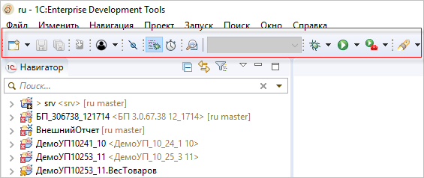

Второй вид — это собственные командные панели, которые существуют у панелей (например, у панелей **Навигатор**, **Информационные базы** и так далее). Они расположены рядом с заголовком панели или под ним. Их команды применяются только к содержимому панелей. Некоторые панели имеют набор дополнительных команд, который раскрывается при нажатии на значок перевернутого треугольника.

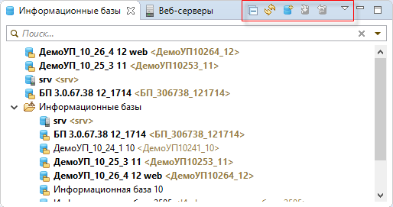

Третий тип панелей — это панель перспектив. С ее помощью вы можете быстро переключаться между открытыми перспективами. Также в ней есть кнопка, позволяющая вам открыть новую перспективу. Обычно панель перспектив расположена в правом верхнем углу, рядом с командной панелью основного окна. Но вы можете перетащить ее в другое место.

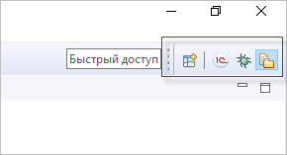

И, наконец, последний тип командных панелей появляется тогда, когда вы сворачиваете набор панелей. В свернутом виде они представляются небольшой панелью, расположенной на левой или на правой стороне экрана. Эта панель содержит собственный значок для каждой свернутой панели и общий значок для восстановления всего набора. Нажимая на значок свернутой панели, вы можете активизировать ее так, что она будет накрывать собой текущее содержимое перспективы.

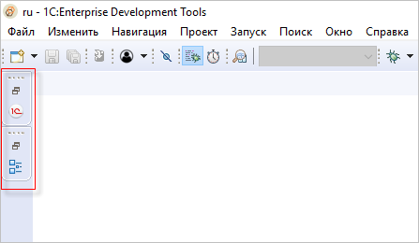

**На уровень выше:** [Инструменты разработки](https://its.1c.ua/db/content/edtdoc/src/topics/i024.html?_=1579516829)

**Справочник**

* [Командная панель основного окна](https://its.1c.ua/db/content/edtdoc/src/topics/i195.html?_=1579516829)
* [Панель перспектив](https://its.1c.ua/db/content/edtdoc/src/topics/i196.html?_=1579516829)

### Задачи

Задача — это некоторый объем работы, который предстоит выполнить. С помощью задач вы можете планировать состав предстоящих работ. Создавая задачи, вы можете указать степень их важности.

Вы можете связывать задачи с конкретными строками модулей. Таким образом вы не только оставляете себе напоминание о том, что необходимо сделать, но и можете быстро перейти к тому месту, в котором эти действия необходимо выполнить. Все задачи вы видите в панели **Задачи**, а двойной клик на задаче сразу открывает вам отмеченную строку модуля.

Некоторые задачи 1C:EDT создает для вас автоматически, на основе анализа комментариев, содержащихся в модулях. Таким образом она подстраховывает вас от того, например, что вы забудете написать тело обработчика, который создали.

**На уровень выше:** [Инструменты разработки](https://its.1c.ua/db/content/edtdoc/src/topics/i024.html?_=1579516829)

**Сценарии разработки**

* [Работа с задачами](https://its.1c.ua/db/content/edtdoc/src/topics/i262.html?_=1579516829)

**Справочная информация**

* [Панель «Задачи»](https://its.1c.ua/db/content/edtdoc/src/topics/i083.html?_=1579516829)

### Закладки

Закладками вы можете отмечать произвольные строки [модуля](https://its.1c.ua/db/content/edtdoc/src/topics/i096.html?_=1579516829), для того чтобы вернуться к ним позже. Все закладки показываются в панели [**Закладки**](https://its.1c.ua/db/content/edtdoc/src/topics/i204.html?_=1579516829) . Кликнув на закладке, вы можете быстро перейти к отмеченной строке.

Закладки удобно использовать при анализе процедур глубокой вложенности. Вы можете отметить то место, из которого вы начинаете анализ, и потом быстро вернуться к нему, если окажется, что выбранная вами ветка не та, которая нужна.

**На уровень выше:** [Инструменты разработки](https://its.1c.ua/db/content/edtdoc/src/topics/i024.html?_=1579516829)

**Сценарии разработки**

* [Навигация по модулям](https://its.1c.ua/db/content/edtdoc/src/topics/i252.html?_=1579516829)

**Справочная информация**

* [Панель «Закладки»](https://its.1c.ua/db/content/edtdoc/src/topics/i204.html?_=1579516829)

### Список информационных баз

Список всех информационных баз, зарегистрированных в «1С:Предприятии 8», расположен в панели **Информационные базы**. Это тот же самый список, который использует платформа. Поэтому, изменяя его в 1C:EDT, вы увидите эти же изменения и при запуске клиентских приложений «1С:Предприятия 8».

Вы можете полностью управлять информационными базами так, как делаете это в «1С:Предприятии 8». При этом вы имеете ряд дополнительных плюсов, таких как быстрая публикация конфигурации на веб-сервере или возможность непосредственного удаления файловой информационной базы на диске.

**На уровень выше:** [Инструменты разработки](https://its.1c.ua/db/content/edtdoc/src/topics/i024.html?_=1579516829)

**Информация, связанная с данной**

* [Контексты встроенного языка](https://its.1c.ua/db/content/edtdoc/src/topics/t000315.html?_=1579516829)

**Примеры**

* [Создание информационной базы из шаблона и добавление ее в список информационных баз](https://its.1c.ua/db/content/edtdoc/src/topics/t000010.html?_=1579516829)

**Сценарии разработки**

* [Управление информационными базами](https://its.1c.ua/db/content/edtdoc/src/topics/i217.html?_=1579516829)

**Справочная информация**

* [Панель «Информационные базы»](https://its.1c.ua/db/content/edtdoc/src/topics/i001.html?_=1579516829)
* [Мастер «Добавить информационную базу / группу»](https://its.1c.ua/db/content/edtdoc/src/topics/i002.html?_=1579516829)
* [Диалог «Загрузка информационной базы из выбранного файла»](https://its.1c.ua/db/content/edtdoc/src/topics/t000328.html?_=1579516829)
* [Диалог «Выгрузка информационной базы в выбранный файл»](https://its.1c.ua/db/content/edtdoc/src/topics/t000327.html?_=1579516829)
* [Группа параметров «V8 — Информационные базы»](https://its.1c.ua/db/content/edtdoc/src/topics/i239.html?_=1579516829)
* [Группа параметров «V8 — Информационные базы — Шаблоны»](https://its.1c.ua/db/content/edtdoc/src/topics/i240.html?_=1579516829)

### Список публикаций на веб-серверах

Поскольку для отладки и для запуска прикладных решений вам может потребоваться публикация их на веб-сервере, список всех веб-серверов показывается в панели **Веб-серверы**. 1C:EDT при запуске автоматически находит все установленные веб-серверы, а также все публикации, которые были осуществлены на них.

Вы можете не только управлять серверами, но и копировать публикации с одного сервера на другой. Если не все веб-серверы удалось обнаружить автоматически, вы можете добавить их в список вручную.

**На уровень выше:** [Инструменты разработки](https://its.1c.ua/db/content/edtdoc/src/topics/i024.html?_=1579516829)

**Сценарии работы**

* [Публикация мобильного приложения](https://its.1c.ua/db/content/edtdoc/src/topics/i236.html?_=1579516829)
* [Публикация информационной базы](https://its.1c.ua/db/content/edtdoc/src/topics/i235.html?_=1579516829)
* [Редактирование свойств публикации](https://its.1c.ua/db/content/edtdoc/src/topics/i245.html?_=1579516829)
* [Удаление публикации](https://its.1c.ua/db/content/edtdoc/src/topics/i247.html?_=1579516829)
* [Веб-серверы](https://its.1c.ua/db/content/edtdoc/src/topics/i237.html?_=1579516829)

**Справочник**

* [Панель **Веб-серверы**](https://its.1c.ua/db/content/edtdoc/src/topics/i041.html?_=1579516829)
* [Панель **Информационные базы**](https://its.1c.ua/db/content/edtdoc/src/topics/i001.html?_=1579516829)

### Встроенный веб-сервер для отладки мобильных приложений

Для отладки мобильных приложений 1C:EDT уже содержит собственный встроенный веб-сервер. Вам не нужно устанавливать отдельный веб-сервер.

**На уровень выше:** [Инструменты разработки](https://its.1c.ua/db/content/edtdoc/src/topics/i024.html?_=1579516829)

**Установка и запуск**

* [Развертывание: разработка мобильных приложений на Android-, iOS- или Windows-устройствах через веб-сервер](https://its.1c.ua/db/content/edtdoc/src/topics/t000440.html?_=1579516829)
* [Установка платформы разработчика на Android-устройство](https://its.1c.ua/db/content/edtdoc/src/topics/t000430.html?_=1579516829)
* [Установка платформы разработчика на iOS-устройство](https://its.1c.ua/db/content/edtdoc/src/topics/t000439.html?_=1579516829)
* [Установка платформы разработчика на Windows-устройство](https://its.1c.ua/db/content/edtdoc/src/topics/t000431.html?_=1579516829)

**Отладка**

* [Публикация мобильного приложения на встроенном веб-сервере](https://its.1c.ua/db/content/edtdoc/src/topics/i236.html?_=1579516829)
* [Создание конфигурации запуска опубликованного мобильного приложения](https://its.1c.ua/db/content/edtdoc/src/topics/t000432.html?_=1579516829)
* [Отладка мобильного приложения через веб-сервер](https://its.1c.ua/db/content/edtdoc/src/topics/t000448.html?_=1579516829)

### Интеграция со сторонними системами контроля версий

В 1C:EDT все готово для того, чтобы вы могли использовать систему контроля версий **Git**. Вы можете подключаться к существующим репозиториям, создавать собственные. Благодаря этому вы можете просто версионировать и хранить копии своих разработок, а можете работать над проектом командой.

При групповой разработке **Git** эффективно управляет большими проектами, имеет развитые инструменты управления ветками, слияния и т. д. При объединении изменений модулей вы можете использовать встроенный в 1C:EDT механизм сравнения. Он выполняет анализ модулей с учетом семантики встроенного языка, что дает вам дополнительные преимущества и облегчает анализ.

**На уровень выше:** [Инструменты разработки](https://its.1c.ua/db/content/edtdoc/src/topics/i024.html?_=1579516829)

**Информация, связанная с данной**

* [Конфигурация хранится в виде файлов](https://its.1c.ua/db/content/edtdoc/src/topics/i013.html?_=1579516829)
* [Групповая разработка и система контроля версий Git](https://its.1c.ua/db/content/edtdoc/src/topics/t000159.html?_=1579516829)

**Примеры**

* [Групповая разработка](https://its.1c.ua/db/content/edtdoc/src/topics/t000157.html?_=1579516829)

**Сценарии разработки**

* [Групповая разработка](https://its.1c.ua/db/content/edtdoc/src/topics/i268.html?_=1579516829)

**Справочная информация**

* [Перспектива «Git»](https://its.1c.ua/db/content/edtdoc/src/topics/i168.html?_=1579516829)
* [Перспектива «Синхронизация совместной работы»](https://its.1c.ua/db/content/edtdoc/src/topics/i161.html?_=1579516829)

**Знакомство на примерах**

* [Создание удаленного репозитория на **GitHub** и помещение конфигурации в него](https://its.1c.ua/db/content/edtdoc/src/topics/i263.html?_=1579516829)
* [Получение конфигурации из удаленного репозитория и ее отладка](https://its.1c.ua/db/content/edtdoc/src/topics/i267.html?_=1579516829)

**Сценарии работы**

* [Групповая разработка](https://its.1c.ua/db/content/edtdoc/src/topics/i268.html?_=1579516829)

**Справочник**

* [Перспектива **Git**](https://its.1c.ua/db/content/edtdoc/src/topics/i168.html?_=1579516829)
* [Перспектива **Синхронизация совместной работы**](https://its.1c.ua/db/content/edtdoc/src/topics/i161.html?_=1579516829)
* [Мастер импорта проектов из Git (Import Projects from Git Wizard)](https://its.1c.ua/db/content/edtdoc/src/topics/i289.html?_=1579516829)
* [Мастер клонирования репозитория (Git Clone Wizard)](https://its.1c.ua/db/content/edtdoc/src/topics/i288.html?_=1579516829)

### Интерфейс командной строки

Используя параметры командной строки, вы можете запустить 1C:EDT на выполнение определенных операций и получить результат. Интерфейс командной строки удобен для автоматизации процесса разработки.

Например, вы можете с его помощью:

* проверить проект и получить список ошибок и предупреждений в виде текстового файла;
* конвертировать проект из файлового представления 1C:EDT в формат xml-выгрузки конфигурации, и обратно;
* получить список поддерживаемых версий платформы.

Интерфейс командной строки реализован на базе универсальной утилиты **ring**, которая входит в состав платформы «1С:Предприятие 8». Эта утилита включается в поставку 1C:EDT и автоматически устанавливается вместе с установкой 1C:EDT.

**На уровень выше:** [Инструменты разработки](https://its.1c.ua/db/content/edtdoc/src/topics/i024.html?_=1579516829)

**Сценарии работы**

* [Проверка проекта](https://its.1c.ua/db/content/edtdoc/src/topics/t000004.html?_=1579516829)
* [Получение списка поддерживаемых версий платформы](https://its.1c.ua/db/content/edtdoc/src/topics/t000005.html?_=1579516829)
* [Конвертация xml-выгрузки конфигурации в файловое представление 1C:EDT](https://its.1c.ua/db/content/edtdoc/src/topics/t000006.html?_=1579516829)
* [Конвертация проекта из файлового представления 1C:EDT в xml-выгрузку конфигурации](https://its.1c.ua/db/content/edtdoc/src/topics/t000007.html?_=1579516829)

### Мониторинг производительности и сбор статистики

В 1C:EDT существует механизм мониторинга производительности и сбора статистики. Этот механизм контролирует производительность 1C:EDT, автоматически собирает статистику возникающих ошибок и статистику использования той или иной функциональности 1C:EDT. Стандартно после установки 1C:EDT этот механизм включен, статистика автоматически объединяется и отправляется на сервис мониторинга для анализа. Сервис мониторинга расположен на инфраструктуре фирмы «1С».

Сбор статистики помогает нам лучше анализировать работу 1C:EDT, для того чтобы принимать решения о дальнейшем ее развитии, помогает оценивать изменение производительности разных операций в зависимости от версии приложения, характеристик компьютера, версии Java и других параметров.

Собираемая информация содержит:

* время выполнения различных операций в 1C:EDT, которые представляют интерес для нас;
* статистику использования функциональности 1C:EDT;
* возникающие ошибки;
* характеристики компьютера, операционной системы, версию Java.

Вся эта информация обезличена и не содержит личные данные пользователей.

Состав операций 1C:EDT, время выполнения которых анализируется, может меняться от версии к версии. На данный момент собирается информация всего о нескольких видах операций:

* открытие всех редакторов;
* формирование содержания страниц редакторов;
* формирование содержания контекстной справки редактора встроенного языка.

#### Отключение механизма

При желании вы можете отключить сбор и отправку статистики в параметрах 1C:EDT (**Окно** > **Параметры...** > **V8** > **Сбор статистики**).

**На уровень выше:** [Инструменты разработки](https://its.1c.ua/db/content/edtdoc/src/topics/i024.html?_=1579516829)

### Расширение с помощью плагинов

Поскольку 1C:EDT разработана с использованием технологий Eclipse, вы можете устанавливать в нее дополнительные плагины. Плагины позволяют вам быстро добавить в среду разработки набор некоторой функциональности. Например, если вам не хватает возможностей подключения к базам данных, вы можете установить плагин, который позволит вам быстро подключаться к различным СУБД, смотреть структуру их данных, выполнять запросы.

Также вы можете создавать собственные плагины, которые будут расширять имеющиеся возможности 1C:EDT.

**На уровень выше:** [Инструменты разработки](https://its.1c.ua/db/content/edtdoc/src/topics/i024.html?_=1579516829)

**Сценарии работы**

* [Как найти, выбрать и установить плагин Eclipse](https://its.1c.ua/db/content/edtdoc/src/topics/i198.html?_=1579516829)

## Система программ «1С:Предприятие 8»

«1С:Предприятие 8» — это система программ, включающая платформу и набор построенных на ее основе конфигураций, предназначенных для множества отраслей и предприятий разного масштаба.

Платформа — это тиражируемый продукт, включающий в себя технологии, необходимые для эксплуатации конфигураций, а также инструменты для разработки и модификации конфигураций.

[Платформа](https://its.1c.ua/db/content/edtdoc/src/topics/t000503.html?_=1579516829):

* является фундаментом для построения конфигураций;
* содержит инструментарий, необходимый для администрирования и поддержки конфигураций;
* является средой исполнения конфигураций;
* для исполнения конфигураций использует многозвенную архитектуру «клиентское приложение - кластер серверов 1С:Предприятия - сервер базы данных»:
  + клиентская часть платформы содержит, в том числе, несколько [клиентских приложений](https://its.1c.ua/db/content/edtdoc/src/topics/t000507.html?_=1579516829) ([тонкий клиент](https://its.1c.ua/db/content/edtdoc/src/topics/t000321.html?_=1579516829), [веб-клиент](https://its.1c.ua/db/content/edtdoc/src/topics/t000322.html?_=1579516829), [толстый клиент](https://its.1c.ua/db/content/edtdoc/src/topics/t000323.html?_=1579516829)). Эти приложения запускают пользователи;
  + серверная часть платформы содержит, в том числе, кластер серверов, который обеспечивает многопользовательскую работу с данными. Клиентские приложения взаимодействуют с кластером серверов.
* существует [платформа для настольных компьютеров](https://its.1c.ua/db/content/edtdoc/src/topics/t000504.html?_=1579516829) и [платформа для мобильных устройств](https://its.1c.ua/db/content/edtdoc/src/topics/t000442.html?_=1579516829):
  + платформа для настольных компьютеров предназначена для создания и исполнения конфигураций на компьютерах с операционными системами Windows, Linux или macOS.
  + платформа для мобильных устройств предназначена для отладки и сборки мобильных приложений, которые будут работать на мобильных устройствах с операционными системами Android, iOS или Windows.

[Конфигурация](https://its.1c.ua/db/content/edtdoc/src/topics/i030.html?_=1579516829):

* является самостоятельной сущностью и может выступать в качестве отдельного прикладного решения;
* полностью опирается на технологии платформы;
* основа конфигурации описывается декларативно в виде [набора объектов конфигурации](https://its.1c.ua/db/content/edtdoc/src/topics/i349.html?_=1579516829), созданных на основе прототипов платформы;
* особенности функционирования конфигурации описываются алгоритмами на [встроенном языке](https://its.1c.ua/db/content/edtdoc/src/topics/t000342.html?_=1579516829);
* одна и та же конфигурация без доработок может использовать разные системы управления базами данных для хранения данных. Эта возможность обеспечивается платформой;
* одна и та же конфигурация без доработок может исполняться разными [настольными клиентскими приложениями](https://its.1c.ua/db/content/edtdoc/src/topics/t000507.html?_=1579516829) (при условии соблюдения стандартов разработки);
* конфигурация, разработанная для настольных компьютеров, может исполняться и платформой для мобильных устройств, но для этого требуются некоторые доработки:
  + для исполнения [мобильным клиентом](https://its.1c.ua/db/content/edtdoc/src/topics/t000505.html?_=1579516829) — минимальные;
  + для исполнения [мобильным клиентом с автономным режимом](https://its.1c.ua/db/content/edtdoc/src/topics/t000510.html?_=1579516829) — средней сложности;
  + для исполнения [мобильной платформой](https://its.1c.ua/db/content/edtdoc/src/topics/t000511.html?_=1579516829) — значительные доработки.

Платформа исполняет конфигурацию. Для исполнения конфигурации всегда используются [информационные базы](https://its.1c.ua/db/content/edtdoc/src/topics/t000316.html?_=1579516829) — в них находится конфигурация и пользовательские данные. Таким образом информационная база — это экземпляр прикладного решения. Имея одно прикладное решение (конфигурацию) пользователь может создать неограниченное количество информационных баз (экземпляров этого прикладного решения). Каждая из этих информационных баз (экземпляров) будет иметь одну и ту же конфигурацию, но разные данные.

Например, может существовать одна информационная база — для ведения учета (с реальными данными), другая — для знакомства с прикладным решением (с демонстрационными данными), третья — для освоения прикладного решения (с произвольными данными).

**На уровень выше:** [Концепции](https://its.1c.ua/db/content/edtdoc/src/topics/i010.html?_=1579516829)

## Платформа

Платформа «1С:Предприятие 8» обеспечивает работу прикладных решений на разных устройствах. По этой причине существует платформа для настольных компьютеров и платформа для мобильных устройств.

* [**Платформа «1С:Предприятие 8» для настольных компьютеров**](https://its.1c.ua/db/content/edtdoc/src/topics/t000504.html?_=1579516829)  
  Предназначена для создания конфигураций или для работы с приложениями на компьютерах с операционными системами Windows, Linux или macOS.
* [**Платформа «1С:Предприятие 8» для мобильных устройств**](https://its.1c.ua/db/content/edtdoc/src/topics/t000442.html?_=1579516829)  
  Предназначена для отладки и сборки мобильных приложений, которые будут работать на мобильных устройствах с Android, iOS или Windows.

**На уровень выше:** [Концепции](https://its.1c.ua/db/content/edtdoc/src/topics/i010.html?_=1579516829)

### Платформа «1С:Предприятие 8» для настольных компьютеров

Предназначена для создания конфигураций или для работы с приложениями на компьютерах с операционными системами Windows, Linux или macOS.

Платформу для настольных компьютеров используют и разработчики, и администраторы, и пользователи. Существует единственный вариант платформы для настольных компьютеров (в отличие от [платформы для мобильных устройств](https://its.1c.ua/db/content/edtdoc/src/topics/t000442.html?_=1579516829)). Он позволяет использовать все имеющиеся возможности взаимодействия с информационными базами.

Эксплуатация прикладного решения выглядит следующим образом. Пользователь имеет платформу, разработанную фирмой «1С», и конфигурацию, созданную разработчиком. Пользователь запускает одно из клиентских приложений платформы (например, [тонкого клиента](https://its.1c.ua/db/content/edtdoc/src/topics/t000321.html?_=1579516829)) и оно исполняет конфигурацию.

Пользователь самостоятельно выбирает то [клиентское приложение](https://its.1c.ua/db/content/edtdoc/src/topics/t000507.html?_=1579516829), с которым он будет работать. Клиентские приложения, содержащиеся в платформе для настольных компьютеров, могут исполнять конфигурации, созданные любыми разработчиками.

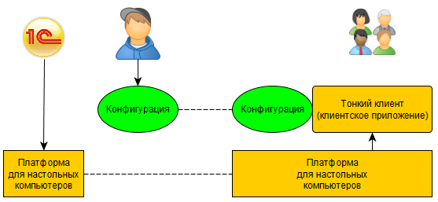

Существует несколько дистрибутивов платформы для настольных компьютеров (в отличие от [платформы для мобильных устройств](https://its.1c.ua/db/content/edtdoc/src/topics/t000442.html?_=1579516829)). Есть дистрибутивы для разных операционных систем (Windows, Linux, macOS). Существуют дистрибутивы платформы, содержащие только серверную часть — для установки на серверах, где не предполагается непосредственная работа пользователей.

Также для каждой операционной системы существует дистрибутив одного из клиентских приложений — тонкого клиента. Это "легкий", дистрибутив, он предназначен для пользователей, которые не собираются разрабатывать или администрировать прикладные решения, а хотят только работать с существующими информационными базами.

**На уровень выше:** [Платформа](https://its.1c.ua/db/content/edtdoc/src/topics/t000503.html?_=1579516829)

### Платформа «1С:Предприятие 8» для мобильных устройств

Предназначена для отладки и сборки мобильных приложений, которые будут работать на мобильных устройствах с Android, iOS или Windows.

Платформу для мобильных устройств используют только разработчики. Существует три варианта платформы для мобильных устройств (в отличие от [платформы для настольных компьютеров](https://its.1c.ua/db/content/edtdoc/src/topics/t000504.html?_=1579516829)). Каждый из этих вариантов реализует разные возможности взаимодействия с информационными базами:

* [Мобильный клиент](https://its.1c.ua/db/content/edtdoc/src/topics/t000505.html?_=1579516829) — позволяет взаимодействовать с информационными базами онлайн, аналогично тому, как это делают клиентские приложения платформы для настольных компьютеров;
* [Мобильный клиент с автономным режимом](https://its.1c.ua/db/content/edtdoc/src/topics/t000510.html?_=1579516829) — в зависимости от наличия соединения позволяет взаимодействовать с информационными базами онлайн, либо использовать для работы локальную информационную базу на мобильном устройстве;
* [Мобильная платформа](https://its.1c.ua/db/content/edtdoc/src/topics/t000511.html?_=1579516829) — использует для работы только локальную информационную базу на мобильном устройстве.

Эксплуатация прикладного решения выглядит следующим образом. Разработчик создает конфигурацию. После этого разработчик, из платформы для мобильных устройств и конфигурации, собирает мобильное приложение — это то «клиентское приложение», которое будет запускать пользователь. В зависимости от того, какой вариант платформы используется, это может быть:

* [Приложение мобильного клиента](https://its.1c.ua/db/content/edtdoc/src/topics/t000324.html?_=1579516829);
* [Приложение мобильного клиента с автономным режимом работы](https://its.1c.ua/db/content/edtdoc/src/topics/t000509.html?_=1579516829);
* [Приложение мобильной платформы](https://its.1c.ua/db/content/edtdoc/src/topics/t000320.html?_=1579516829).

Пользователь запускает мобильное приложение, собранное разработчиком конфигурации. Мобильное приложение исполняет конфигурацию.

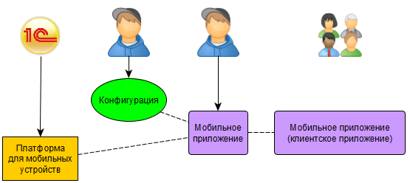

Таким образом, в отличие от [платформы для настольных компьютеров](https://its.1c.ua/db/content/edtdoc/src/topics/t000504.html?_=1579516829), не существует какого-то набора клиентских приложений, созданных фирмой «1С», которые пользователь может запустить на мобильном устройстве, чтобы исполнить конфигурацию, созданную любым разработчиком. Для каждой конфигурации (если используется мобильная платформа) или для нескольких похожих конфигураций (если используются мобильные клиенты) разработчик самостоятельно создает такое «клиентское приложение» — мобильное приложение.

Еще одним отличием от платформы для настольных компьютеров является то, что существует единственный дистрибутив платформы для мобильных устройств. Он представляет собой архив, в котором содержатся все необходимые файлы для всех операционных систем:

* три варианта платформы для мобильных устройств для всех поддерживаемых операционных систем — Android, iOS и Windows;
* каждый из этих вариантов содержит:
  + [платформу разработчика](https://its.1c.ua/db/content/edtdoc/src/topics/t000441.html?_=1579516829) — устанавливается на мобильное устройство и используется для запуска и отладки во время разработки;
  + платформу для публикации — используется для сборки мобильных приложений, которые будут публиковаться в магазинах приложений.
* [**Мобильный клиент**](https://its.1c.ua/db/content/edtdoc/src/topics/t000505.html?_=1579516829)
* [**Мобильный клиент с автономным режимом**](https://its.1c.ua/db/content/edtdoc/src/topics/t000510.html?_=1579516829)
* [**Мобильная платформа**](https://its.1c.ua/db/content/edtdoc/src/topics/t000511.html?_=1579516829)
* [**Платформа разработчика**](https://its.1c.ua/db/content/edtdoc/src/topics/t000441.html?_=1579516829)

**На уровень выше:** [Платформа](https://its.1c.ua/db/content/edtdoc/src/topics/t000503.html?_=1579516829)

**Информация, связанная с данной**

* [Платформа разработчика](https://its.1c.ua/db/content/edtdoc/src/topics/t000441.html?_=1579516829)
* [Приложение мобильного клиента](https://its.1c.ua/db/content/edtdoc/src/topics/t000324.html?_=1579516829)
* [Приложение мобильной платформы](https://its.1c.ua/db/content/edtdoc/src/topics/t000320.html?_=1579516829)

**Сценарии разработки**

* [Разработка мобильных приложений](https://its.1c.ua/db/content/edtdoc/src/topics/i306.html?_=1579516829)

**Справочная информация**

* [Варианты развертывания для разработки мобильных приложений](https://its.1c.ua/db/content/edtdoc/src/topics/t000420.html?_=1579516829)

#### Мобильный клиент

Мобильный клиент — это один из вариантов [платформы для мобильных устройств](https://its.1c.ua/db/content/edtdoc/src/topics/t000442.html?_=1579516829). С помощью этого варианта платформы вы можете собрать [мобильное приложение](https://its.1c.ua/db/content/edtdoc/src/topics/t000324.html?_=1579516829), которое будет взаимодействовать с информационными базами онлайн, аналогично тому, как это делают клиентские приложения платформы для настольных компьютеров.

Если проводить аналогию с платформой для настольных компьютеров, то такое мобильное приложение является аналогом [тонкого клиента](https://its.1c.ua/db/content/edtdoc/src/topics/t000321.html?_=1579516829), работающего с информационной базой, [опубликованной](https://its.1c.ua/db/content/edtdoc/src/topics/t000325.html?_=1579516829) на веб-сервере.

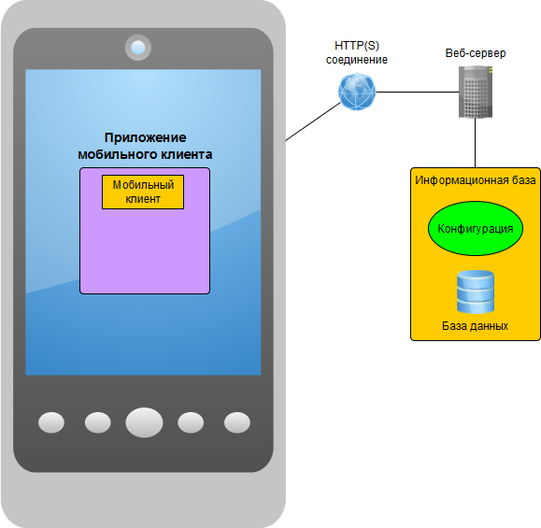

Основным назначением мобильного клиента является создание мобильных приложений, для которых характерны следующие особенности:

* взаимодействие с информационной базой должно выполняться в онлайн-режиме;
* на мобильном устройстве должна быть доступна вся функциональность «основного» прикладного решения, даже такого крупного, как, например, «1С:ERP Управление предприятием»;
* интерфейс должен обеспечивать комфортную работу на любых мобильных устройствах с любым размером и расположением экрана.

Мобильный клиент выполняет автоматическую трансформацию форм, декларативно описанных в конфигурации, в интерфейс платформы для мобильных устройств. Формы, разработанные для настольной версии «1С:Предприятия 8», мобильный клиент автоматически компонует таким образом, чтобы обеспечить удобство работы с ними на маленьких экранах мобильных телефонов на приемлемом уровне.

По своей сути мобильный клиент является «оболочкой», которая может запустить то или иное прикладное решение (ту или иную конфигурацию). Однако магазины приложений могут требовать, чтобы приложение, опубликованное в магазине, не меняло значительно свою функциональность после публикации. По этой причине приложение мобильного клиента вам нужно собрать самостоятельно и при сборке указать список конкретных конфигураций, с которыми может взаимодействовать ваше приложение мобильного клиента. Эти конфигурации должны иметь похожую функциональность.

Конфигурация, разработанная для настольных компьютеров, может исполняться мобильным клиентом, для этого требуются минимальные доработки, связанные с адаптацией интерфейса. Подробнее вы можете прочитать об этом в документации «[1С:Предприятие 8.3. Руководство разработчика](http://its.1c.ru/db/v83doc#bookmark:dev:TI000002019)».

**На уровень выше:** [Платформа «1С:Предприятие 8» для мобильных устройств](https://its.1c.ua/db/content/edtdoc/src/topics/t000442.html?_=1579516829)

#### Мобильный клиент с автономным режимом

Мобильный клиент с автономным режимом — это один из вариантов [платформы для мобильных устройств](https://its.1c.ua/db/content/edtdoc/src/topics/t000442.html?_=1579516829). С помощью этого варианта платформы вы можете собрать [мобильное приложение](https://its.1c.ua/db/content/edtdoc/src/topics/t000509.html?_=1579516829), которое может работать в двух режимах:

* при наличии HTTP-соединения с веб-сервером оно взаимодействует с информационными базами онлайн, аналогично тому, как это делают клиентские приложения платформы для настольных компьютеров;
* при отсутствии соединения оно работает на мобильном устройстве автономно, использует конфигурацию и данные, которые хранятся в локальной информационной базе на мобильном устройстве.;

При восстановлении соединения выполняется синхронизация данных между мобильным устройством и серверной информационной базой.

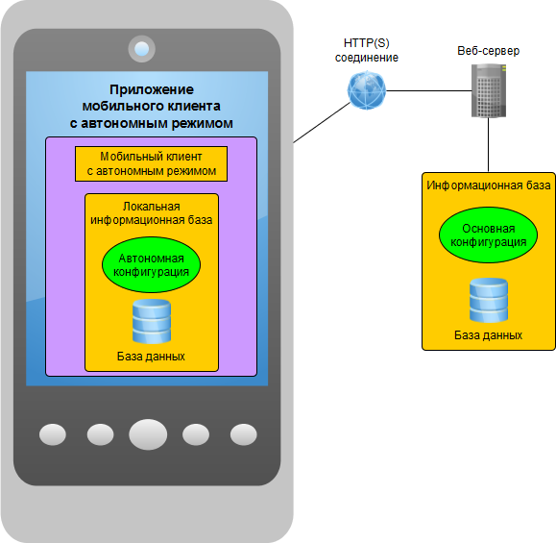

Грубо говоря мобильный клиент с автономным режимом работы — это более комфортный [мобильный клиент](https://its.1c.ua/db/content/edtdoc/src/topics/t000505.html?_=1579516829), который может:

* работать напрямую с основной информационной базой при хорошем соединении;
* работать офлайн, когда нет связи с основной базой;
* предоставлять возможность выбора режима работы (онлайн или офлайн) в случае плохой связи.

Первый запуск приложения мобильного клиента с автономным режимом работы всегда выполняется при наличии HTTP-соединения с веб-сервером. При первом запуске мобильный клиент с автономным режимом получает из основной информационной базы автономную конфигурацию и выполняет инициализацию локальной информационной базы. Также при первом запуске он должен выполнить первоначальное заполнение автономной информационной базы данными из основной информационной базы.

Автономная конфигурация — это часть основной конфигурации, которую вы должны определить на этапе разработки или доработки основной конфигурации.

Конфигурация, разработанная для настольных компьютеров, может исполняться мобильным клиентом с автономным режимом, для этого требуются доработки среднего уровня сложности, связанные с выделением автономной части конфигурации и адаптацией интерфейса. Подробнее вы можете прочитать об этом в документации «[1С:Предприятие 8.3. Руководство разработчика](http://its.1c.ru/db/v83doc#bookmark:dev:TI000002229)».

**На уровень выше:** [Платформа «1С:Предприятие 8» для мобильных устройств](https://its.1c.ua/db/content/edtdoc/src/topics/t000442.html?_=1579516829)

#### Мобильная платформа

Мобильная платформа — это один из вариантов [платформы для мобильных устройств](https://its.1c.ua/db/content/edtdoc/src/topics/t000442.html?_=1579516829). С помощью этого варианта платформы вы можете собрать [мобильное приложение](https://its.1c.ua/db/content/edtdoc/src/topics/t000320.html?_=1579516829), работающее автономно на мобильном устройстве.

Если проводить аналогию с платформой для настольных компьютеров, то такое мобильное приложение является аналогом [тонкого клиента](https://its.1c.ua/db/content/edtdoc/src/topics/t000321.html?_=1579516829), работающего с [файловой информационной базой](https://its.1c.ua/db/content/edtdoc/src/topics/t000317.html?_=1579516829), которая находится на том же компьютере, что и тонкий клиент.

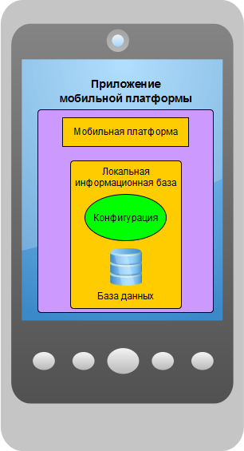

Основным назначением мобильной платформы является создание удаленных рабочих мест для прикладных решений, функционирующих на настольных компьютерах. Основную часть времени такое рабочее место функционирует автономно, но иногда оно обменивается данными с основным прикладным решением, или с несколькими бэк-офисными приложениями (в том числе и с приложениями, созданными не на платформе «1С:Предприятие»). Такой обмен данными вы реализуете самостоятельно любым удобным способом, например:

* с помощью HTTP-сервисов;
* в результате обмена файлами по электронной почте;
* и т. д.

Как правило конфигурация, предназначенная для исполнения мобильной платформой, разрабатывается для решения конкретных мобильных задач, максимально для них оптимизирована с точки зрения архитектуры и интерфейса. Такая конфигурация реализует именно мобильные сценарии работы, с ней удобно работать как на планшетах, так и на смартфонах. По этой же причине такая конфигурация обладает ограниченной функциональностью, по сравнению с конфигурацией основного прикладного решения.

Конфигурация, разработанная для настольных компьютеров, может исполняться мобильной платформой, но для этого требуются значительные доработки. Подробнее вы можете прочитать об этом в документации «[1С:Предприятие 8.3. Руководство разработчика](http://its.1c.ru/db/v83doc#bookmark:dev:TI000002016)».

**На уровень выше:** [Платформа «1С:Предприятие 8» для мобильных устройств](https://its.1c.ua/db/content/edtdoc/src/topics/t000442.html?_=1579516829)

#### Платформа разработчика

Платформа разработчика — это специальная версия [мобильной платформы](https://its.1c.ua/db/content/edtdoc/src/topics/t000511.html?_=1579516829) или [мобильного клиента](https://its.1c.ua/db/content/edtdoc/src/topics/t000505.html?_=1579516829) или [мобильного клиента с автономным режимом](https://its.1c.ua/db/content/edtdoc/src/topics/t000510.html?_=1579516829), предназначенная для выполнения отладки на мобильном устройстве и для взаимодействия с 1C:EDT в период разработки конфигурации для мобильного устройства.

Платформу разработчика невозможно разместить в магазине приложений, в ней установлены все возможные разрешения, которые могут потребоваться прикладному решению, она предоставляет некоторые расширенные возможности относительно платформы, которая используется для публикации.

**На уровень выше:** [Платформа «1С:Предприятие 8» для мобильных устройств](https://its.1c.ua/db/content/edtdoc/src/topics/t000442.html?_=1579516829)

**Информация, связанная с данной**

* [Платформа «1С:Предприятие 8» для мобильных устройств](https://its.1c.ua/db/content/edtdoc/src/topics/t000442.html?_=1579516829)
* [Приложение мобильного клиента](https://its.1c.ua/db/content/edtdoc/src/topics/t000324.html?_=1579516829)
* [Приложение мобильной платформы](https://its.1c.ua/db/content/edtdoc/src/topics/t000320.html?_=1579516829)

**Сценарии разработки**

* [Разработка мобильных приложений](https://its.1c.ua/db/content/edtdoc/src/topics/i306.html?_=1579516829)

**Справочная информация**

* [Варианты развертывания для разработки мобильных приложений](https://its.1c.ua/db/content/edtdoc/src/topics/t000420.html?_=1579516829)

## Конфигурация

Этот раздел описывает общие архитектурные принципы, лежащие в основе разработки прикладных решений «1С:Предприятия 8», логическую модель прикладного решения, назначение отдельных элементов модели.

* [**Построение приложения на основе модели**](https://its.1c.ua/db/content/edtdoc/src/topics/i349.html?_=1579516829)
* [**Иерархия объектов конфигурации**](https://its.1c.ua/db/content/edtdoc/src/topics/i106.html?_=1579516829)
* [**Прикладные объекты конфигурации**](https://its.1c.ua/db/content/edtdoc/src/topics/i107.html?_=1579516829)
* [**Объекты конфигурации общего назначения**](https://its.1c.ua/db/content/edtdoc/src/topics/i127.html?_=1579516829)
* [**Фоновое задание**](https://its.1c.ua/db/content/edtdoc/src/topics/t000047.html?_=1579516829)
* [**Стандартный интерфейс OData**](https://its.1c.ua/db/content/edtdoc/src/topics/t000382.html?_=1579516829)
* [**Формы**](https://its.1c.ua/db/content/edtdoc/src/topics/i103.html?_=1579516829)
* [**Модули**](https://its.1c.ua/db/content/edtdoc/src/topics/i096.html?_=1579516829)
* [**Подчиненные объекты метаданных**](https://its.1c.ua/db/content/edtdoc/src/topics/i098.html?_=1579516829)
* [**Расширение конфигурации**](https://its.1c.ua/db/content/edtdoc/src/topics/t000314.html?_=1579516829)

**На уровень выше:** [Концепции](https://its.1c.ua/db/content/edtdoc/src/topics/i010.html?_=1579516829)

**Справочник**

* [Панель **Навигатор**](https://its.1c.ua/db/content/edtdoc/src/topics/i016.html?_=1579516829)

### Построение приложения на основе модели

В систему «1С:Предприятие 8» заложена строгая ориентация на построение прикладного решения на основе определенной модели.

Под моделью понимается вся идеология построения прикладного решения. Сюда относятся способы построения структур данных, типы связей между данными, принципы манипулирования данными, формы описания бизнес-логики, способы связи данных с интерфейсными объектами, разделение функциональности по уровням системы и многое другое.

Например, описание в конфигурации тех или иных объектов (сущностей) сразу определяет и соответствующие типы встроенного языка, и необходимые для их хранения структуры базы данных. Все последующие манипуляции этими объектами — как в памяти, так и в базе данных — выполняются единообразно, не требуя преодоления "барьеров" между различными нотациями, принятыми, например, при работе с СУБД и с универсальными языками программирования.

В системе «1С:Предприятие 8» все прикладное решение описывается в виде конфигурации. Конфигурация является совокупностью прикладных объектов, выбираемых из жестко определенного набора классов.

Каждый такой класс объектов конфигурации отвечает за отражение в прикладном решении определенной совокупности объектов или процессов предметной области, имеющих схожие поведенческие характеристики и сходную роль в общей картине решения.

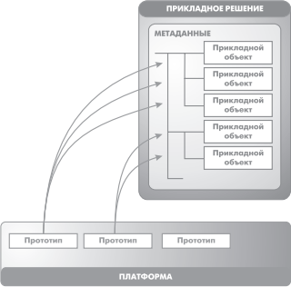

Примерами таких классов являются **Справочники**, **Документы**, **Регистры накопления**. Каждый класс объектов конфигурации имеет базовую реализацию. Она определяет особенности функционирования объектов, создаваемых на основе данного класса:

* структуру хранимых сущностей вместе с некоторыми предопределенными полями;
* набор типов встроенного языка;
* методы, свойства и события, а также типовые для решаемой задачи операции;
* способы отображения и редактирования;
* методы регулирования прав доступа и т. д.

Если в ходе разработки необходимо создать логический объект, отражающий особенности предметной области, вы просто выбираете подходящий класс и создаете на его основе объект конфигурации. Далее вы можете задать различные свойства, определяющие особенности поведения созданного объекта, дополнить при необходимости структуру данных объекта конфигурации, реализовать необходимый набор методов, определить обработчики событий, уточнить способы отображения объекта конфигурации в интерфейсе и т. д.

Для простых объектов конфигурации такое доопределение может не потребоваться совсем, и вся процедура создания объекта будет сведена к указанию его имени. В более сложных случаях вы можете достаточно подробно определять и структуры данных, и алгоритмы бизнес-логики, но при этом стандартная функциональность реализуется автоматически, без каких-либо усилий с вашей стороны.

Важно, что количество классов объектов конфигурации в «1С:Предприятии 8» невелико — около двух десятков. Их легко изучить, с тем чтобы впоследствии эффективно применять для решения любых задач предметной области. Таким образом, конфигурация является не просто набором описаний объектов в определенных унифицированных терминах. Все прикладное решение фактически состоит из объектов, четко разделенных по тем ролям, которые они играют в бизнес-приложении. Этого достаточно компактного набора вполне хватает, чтобы закрыть все потребности предметной области. Имеющимся набором прототипов система «1С:Предприятие 8» фактически навязывает вам стандартную модель проектирования, что позволяет существенно снизить затраты на построение и поддержку прикладных решений.

**На уровень выше:** [Конфигурация](https://its.1c.ua/db/content/edtdoc/src/topics/i030.html?_=1579516829)

**Справочник**

* [Панель **Навигатор**](https://its.1c.ua/db/content/edtdoc/src/topics/i016.html?_=1579516829)

### Иерархия объектов конфигурации

Конфигурация представляет собой дерево, расположенное внутри одного из проектов «1С:Предприятия 8».

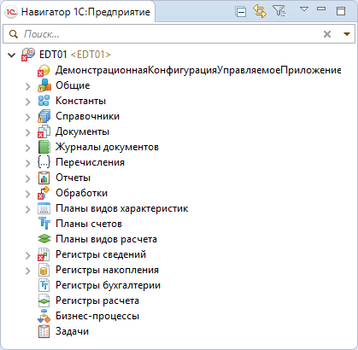

Первая ветка дерева обозначает саму конфигурацию в целом, само прикладное решение.

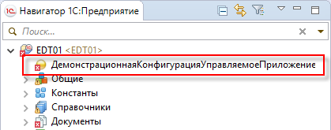

С помощью команд контекстного меню этой ветки вы можете редактировать свойства прикладного решения в целом и элементы, относящиеся ко всему прикладному решению: модуль управляемого приложения, командный интерфейс, рабочую область начальной страницы и так далее.

Следующая ветка, **Общие**, содержит [объекты конфигурации общего назначения](https://its.1c.ua/db/content/edtdoc/src/topics/i127.html?_=1579516829), сгруппированные по своим классам.

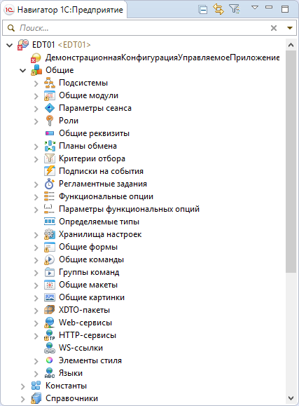

После ветки **Общие** расположены [классы прикладных объектов конфигурации](https://its.1c.ua/db/content/edtdoc/src/topics/i107.html?_=1579516829). Поскольку они в основном определяют прикладную функциональность решения, эти ветки вынесены на первый уровень иерархии, чтобы облегчить доступ к ним.

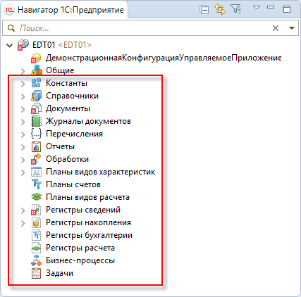

Объекты одного прикладного класса находятся в своей ветке, каждый объект конфигурации однозначно идентифицируется своим именем внутри своего класса. Объекты могут быть отсортированы по алфавиту или в произвольном порядке, который удобен вам.

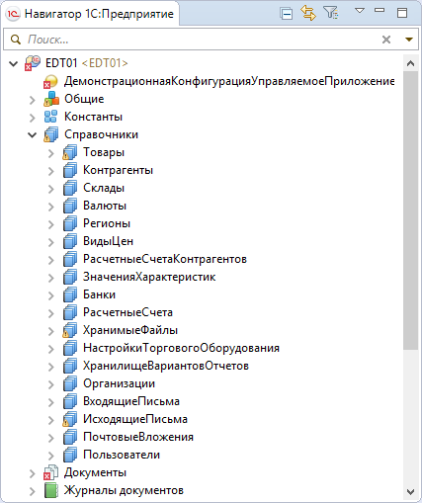

Все объекты конфигурации имеют ту или иную внутреннюю структуру, которая также показывается в дереве конфигурации. Многие элементы внутренней структуры унифицированы между разными классами объектов. Например, и справочники, и документы, и другие объекты могут иметь табличные части. Практически все объекты конфигурации могут иметь реквизиты. Такие элементы внутренней структуры объектов называются [объектами метаданных](https://its.1c.ua/db/content/edtdoc/src/topics/i098.html?_=1579516829). Объекты метаданных, используемые объектом конфигурации, также группируются по своим классам: реквизиты, табличные части, формы, команды, макеты и т. д.

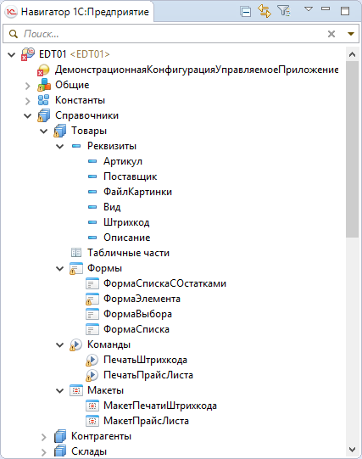

О дереве конфигурации вы можете подробнее прочитать в документации [Дерево объектов конфигурации (1С:Предприятие 8. Руководство разработчика)](http://its.1c.ru/db/v83doc#bookmark:dev:TI000000050).

**На уровень выше:** [Конфигурация](https://its.1c.ua/db/content/edtdoc/src/topics/i030.html?_=1579516829)

**Справочник**

* [Панель **Навигатор**](https://its.1c.ua/db/content/edtdoc/src/topics/i016.html?_=1579516829)

### Прикладные объекты конфигурации

Этот раздел описывает назначение и основные возможности прикладных объектов конфигурации.

* [**Объект конфигурации «Бизнес-процесс»**](https://its.1c.ua/db/content/edtdoc/src/topics/i124.html?_=1579516829)
* [**Объект конфигурации «Внешний источник данных»**](https://its.1c.ua/db/content/edtdoc/src/topics/t000414.html?_=1579516829)
* [**Объект конфигурации «Документ»**](https://its.1c.ua/db/content/edtdoc/src/topics/i110.html?_=1579516829)
* [**Объект конфигурации «Журнал документов»**](https://its.1c.ua/db/content/edtdoc/src/topics/i113.html?_=1579516829)
* [**Объект конфигурации «Задача»**](https://its.1c.ua/db/content/edtdoc/src/topics/i125.html?_=1579516829)
* [**Объект конфигурации «Константа»**](https://its.1c.ua/db/content/edtdoc/src/topics/i108.html?_=1579516829)
* [**Объект конфигурации «Нумератор»**](https://its.1c.ua/db/content/edtdoc/src/topics/i111.html?_=1579516829)
* [**Объект конфигурации «Обработка»**](https://its.1c.ua/db/content/edtdoc/src/topics/i126.html?_=1579516829)
* [**Объект конфигурации «Отчет»**](https://its.1c.ua/db/content/edtdoc/src/topics/i115.html?_=1579516829)
* [**Объект конфигурации «Перечисление»**](https://its.1c.ua/db/content/edtdoc/src/topics/i114.html?_=1579516829)
* [**Объект конфигурации «План видов расчета»**](https://its.1c.ua/db/content/edtdoc/src/topics/i119.html?_=1579516829)
* [**Объект конфигурации «План видов характеристик»**](https://its.1c.ua/db/content/edtdoc/src/topics/i117.html?_=1579516829)
* [**Объект конфигурации «План счетов»**](https://its.1c.ua/db/content/edtdoc/src/topics/i118.html?_=1579516829)
* [**Объект конфигурации «Последовательность»**](https://its.1c.ua/db/content/edtdoc/src/topics/i112.html?_=1579516829)
* [**Объект конфигурации «Регистр бухгалтерии»**](https://its.1c.ua/db/content/edtdoc/src/topics/i122.html?_=1579516829)
* [**Объект конфигурации «Регистр накопления»**](https://its.1c.ua/db/content/edtdoc/src/topics/i121.html?_=1579516829)
* [**Объект конфигурации «Регистр расчета»**](https://its.1c.ua/db/content/edtdoc/src/topics/i123.html?_=1579516829)
* [**Объект конфигурации «Регистр сведений»**](https://its.1c.ua/db/content/edtdoc/src/topics/i120.html?_=1579516829)
* [**Объект конфигурации «Справочник»**](https://its.1c.ua/db/content/edtdoc/src/topics/i109.html?_=1579516829)

**На уровень выше:** [Конфигурация](https://its.1c.ua/db/content/edtdoc/src/topics/i030.html?_=1579516829)

**Справочник**

* [Панель **Навигатор**](https://its.1c.ua/db/content/edtdoc/src/topics/i016.html?_=1579516829)

#### Объект конфигурации «Бизнес-процесс»

Бизнес-процесс — это главный элемент механизма бизнес-процессов. Он предназначен для описания бизнес-логики в карте маршрута и управления жизненным циклом созданных бизнес-процессов (экземпляров) от момента старта до момента завершения. Необходимым свойством описания бизнес-процесса является связь с задачей, которая задает систему адресации и позволяет проектировать карты маршрута в соответствии с поддерживаемой в прикладном решении организационной структурой.

О бизнес-процессах вы можете подробнее прочитать в документации [Бизнес-процессы и задачи (1С:Предприятие 8. Руководство разработчика)](http://its.1c.ru/db/v83doc#bookmark:dev:TI000000665).

**На уровень выше:** [Прикладные объекты конфигурации](https://its.1c.ua/db/content/edtdoc/src/topics/i107.html?_=1579516829)

**Справочник**

* [Панель **Навигатор**](https://its.1c.ua/db/content/edtdoc/src/topics/i016.html?_=1579516829)

#### Объект конфигурации «Внешний источник данных»

Внешний источник данных предназначен для описания внешней базы данных (как реляционной, так и аналитической) информация из которой будет использоваться в «1С:Предприятии» различным образом, например, в виде отчетов или для каких-либо расчетов. В состав внешнего источника данных могут входить таблицы реляционного источника данных и кубы аналитического источника данных.

О внешних источниках данных вы можете подробнее прочитать в документации [1С:Предприятие 8.3. Руководство разработчика)](http://its.1c.ru/db/v83doc#bookmark:dev:TI000000837).

**На уровень выше:** [Прикладные объекты конфигурации](https://its.1c.ua/db/content/edtdoc/src/topics/i107.html?_=1579516829)

#### Объект конфигурации «Документ»

Документ предназначен для учета конкретной хозяйственной операции в привязке к дате и времени. Это позволяет устанавливать строгую временную последовательность совершения операций. Вы можете использовать документы как аналоги стандартных бумажных документов, являющихся основаниями для тех или иных учетных действий или расчетов.

О документах вы можете подробнее прочитать в документации [Документы (1С:Предприятие 8. Руководство разработчика)](http://its.1c.ru/db/v83doc#bookmark:dev:TI000000308).

**На уровень выше:** [Прикладные объекты конфигурации](https://its.1c.ua/db/content/edtdoc/src/topics/i107.html?_=1579516829)

**Справочник**

* [Панель **Навигатор**](https://its.1c.ua/db/content/edtdoc/src/topics/i016.html?_=1579516829)

#### Объект конфигурации «Журнал документов»

Журнал документов показывает документы разных видов в едином списке.

О журналах документов вы можете подробнее прочитать в документации [Журналы документов (1С:Предприятие 8. Руководство разработчика)](http://its.1c.ru/db/v83doc#bookmark:dev:TI000000325).

**На уровень выше:** [Прикладные объекты конфигурации](https://its.1c.ua/db/content/edtdoc/src/topics/i107.html?_=1579516829)

**Справочник**

* [Панель **Навигатор**](https://its.1c.ua/db/content/edtdoc/src/topics/i016.html?_=1579516829)

#### Объект конфигурации «Задача»

Задача — это элемент механизма бизнес-процессов. Она позволяет вести учет заданий по исполнителям и служит отражением продвижения бизнес-процесса по точкам маршрута. При этом задачи могут создаваться не только бизнес-процессами, но и другими объектами информационной базы, и непосредственно пользователями.

О задачах вы можете подробнее прочитать в документации [Бизнес-процессы и задачи (1С:Предприятие 8. Руководство разработчика)](http://its.1c.ru/db/v83doc#bookmark:dev:TI000000665).

**На уровень выше:** [Прикладные объекты конфигурации](https://its.1c.ua/db/content/edtdoc/src/topics/i107.html?_=1579516829)

**Справочник**

* [Панель **Навигатор**](https://its.1c.ua/db/content/edtdoc/src/topics/i016.html?_=1579516829)

#### Объект конфигурации «Константа»

Константы предназначены для хранения постоянной (условно-постоянной) информации, характерной для всего прикладного решения в целом. Например, название организации, которое, как правило, не меняется или меняется редко.

О константах вы можете подробнее прочитать в документации [Константы (1С:Предприятие 8. Руководство разработчика)](http://its.1c.ru/db/v83doc#bookmark:dev:TI000000302).

**На уровень выше:** [Прикладные объекты конфигурации](https://its.1c.ua/db/content/edtdoc/src/topics/i107.html?_=1579516829)

**Справочник**

* [Панель **Навигатор**](https://its.1c.ua/db/content/edtdoc/src/topics/i016.html?_=1579516829)

#### Объект конфигурации «Нумератор»

Нумератор предназначен для того, чтобы описать правила нумерации документов. Все документы, связанные с некоторым нумератором, будут иметь последовательную сквозную нумерацию, соответствующую этим правилам.

О нумераторах вы можете подробнее прочитать в документации [Нумераторы (1С:Предприятие 8. Руководство разработчика)](http://its.1c.ru/db/v83doc#bookmark:dev:TI000000317).

**На уровень выше:** [Прикладные объекты конфигурации](https://its.1c.ua/db/content/edtdoc/src/topics/i107.html?_=1579516829)

**Справочник**

* [Панель **Навигатор**](https://its.1c.ua/db/content/edtdoc/src/topics/i016.html?_=1579516829)

#### Объект конфигурации «Обработка»

Обработка предназначена для выполнения различных действий над данными, хранящимися в прикладном решении: импорт информации, удаление неактуальных данных, регламентные операции и тому подобных.

Об обработках вы можете подробнее прочитать в документации [Отчеты и обработки (1С:Предприятие 8. Руководство разработчика)](http://its.1c.ru/db/v83doc#bookmark:dev:TI000000331).

**На уровень выше:** [Прикладные объекты конфигурации](https://its.1c.ua/db/content/edtdoc/src/topics/i107.html?_=1579516829)

**Справочник**

* [Панель **Навигатор**](https://its.1c.ua/db/content/edtdoc/src/topics/i016.html?_=1579516829)

#### Объект конфигурации «Отчет»

Отчет показывает сводную информацию о данных, хранящихся в прикладном решении. Он содержит алгоритмы получения и обработки информации, формы для ввода исходных параметров и представления результатов.

Об отчетах вы можете подробнее прочитать в документации [Отчеты и обработки (1С:Предприятие 8. Руководство разработчика)](http://its.1c.ru/db/v83doc#bookmark:dev:TI000000331).

**На уровень выше:** [Прикладные объекты конфигурации](https://its.1c.ua/db/content/edtdoc/src/topics/i107.html?_=1579516829)

**Справочник**

* [Панель **Навигатор**](https://its.1c.ua/db/content/edtdoc/src/topics/i016.html?_=1579516829)

#### Объект конфигурации «Перечисление»

Перечисление предназначено для хранения фиксированного множества значений, которые обычно используются при интерактивной работе с приложением. Например, перечисление **ВидыКонтрагентов** может содержать значения **Организация** и **ФизЛицо**. Создавая новых контрагентов, пользователь будет выбирать одно из этих значений.

О перечислениях вы можете подробнее прочитать в документации [Перечисления (1С:Предприятие 8. Руководство разработчика)](http://its.1c.ru/db/v83doc#bookmark:dev:TI000000330).

**На уровень выше:** [Прикладные объекты конфигурации](https://its.1c.ua/db/content/edtdoc/src/topics/i107.html?_=1579516829)

**Справочник**

* [Панель **Навигатор**](https://its.1c.ua/db/content/edtdoc/src/topics/i016.html?_=1579516829)

#### Объект конфигурации «План видов расчета»

План видов расчета — это элемент механизма сложных периодических расчетов. Он предназначен для описания видов расчета и их взаимного влияния друг на друга.

О планах видов расчета вы можете подробнее прочитать в документации [Планы видов расчета (1С:Предприятие 8. Руководство разработчика)](http://its.1c.ru/db/v83doc#bookmark:dev:TI000000657).

**На уровень выше:** [Прикладные объекты конфигурации](https://its.1c.ua/db/content/edtdoc/src/topics/i107.html?_=1579516829)

**Справочник**

* [Панель **Навигатор**](https://its.1c.ua/db/content/edtdoc/src/topics/i016.html?_=1579516829)

#### Объект конфигурации «План видов характеристик»

План видов характеристик предназначен для создания структуры хранения "реквизитов", которые задаются не на этапе разработки (заранее), а в процессе эксплуатации прикладного решения пользователями. Таким образом, если для товаров разработчик предусмотрел только реквизиты **Поставщик** и **Наименование**, то пользователь самостоятельно может создать аналоги реквизитов (виды характеристик) **Цвет**, **Размер** и вести учет товаров в их разрезе.

Кроме того, план видов характеристик используется в механизме бухгалтерского учета для ведения аналитического учета. В плане видов характеристик описываются те виды объектов, по которым будет возможно получение детальной финансовой информации: основные средства, нематериальные активы, материалы, организации, подотчетные лица, договоры, бюджеты и т. д.

О планах видов характеристик вы можете подробнее прочитать в документации:

* [Планы видов характеристик (1С:Предприятие 8. Руководство разработчика)](http://its.1c.ru/db/v83doc#bookmark:dev:TI000000342)
* [Аналитический учет (1С:Предприятие 8. Руководство разработчика)](http://its.1c.ru/db/v83doc#bookmark:dev:TI000000644)

**На уровень выше:** [Прикладные объекты конфигурации](https://its.1c.ua/db/content/edtdoc/src/topics/i107.html?_=1579516829)

**Справочник**

* [Панель **Навигатор**](https://its.1c.ua/db/content/edtdoc/src/topics/i016.html?_=1579516829)

#### Объект конфигурации «План счетов»

План счетов — это элемент механизма бухгалтерского учета. Он предназначен для описания совокупности синтетических счетов, на которых группируется информация о хозяйственной деятельности предприятия. Путем настройки плана счетов организуется, собственно, требуемая система бухгалтерского учета.

О планах счетов вы можете подробнее прочитать в документации [Планы счетов (1С:Предприятие 8. Руководство разработчика)](http://its.1c.ru/db/v83doc#bookmark:dev:TI000000643).

**На уровень выше:** [Прикладные объекты конфигурации](https://its.1c.ua/db/content/edtdoc/src/topics/i107.html?_=1579516829)

**Справочник**

* [Панель **Навигатор**](https://its.1c.ua/db/content/edtdoc/src/topics/i016.html?_=1579516829)

#### Объект конфигурации «Последовательность»

Последовательность предназначена для восстановления учетных данных после исправления документов "задним числом". Она позволяет перепровести все документы, входящие в нее, в строгом хронологическом порядке.

О последовательностях вы можете подробнее прочитать в документации [Последовательности документов (1С:Предприятие 8. Руководство разработчика)](http://its.1c.ru/db/v83doc#bookmark:dev:TI000000320).

**На уровень выше:** [Прикладные объекты конфигурации](https://its.1c.ua/db/content/edtdoc/src/topics/i107.html?_=1579516829)

**Справочник**

* [Панель **Навигатор**](https://its.1c.ua/db/content/edtdoc/src/topics/i016.html?_=1579516829)

#### Объект конфигурации «Регистр бухгалтерии»

Регистр бухгалтерии — это основной элемент механизма бухгалтерского учета. Он позволяет вести многоуровневый и многомерный аналитический учет, учет по нескольким планам счетов, количественный, суммовой и валютный учет по отдельным разрезам аналитики и т. д.

О регистрах бухгалтерии вы можете подробнее прочитать в документации [Регистры бухгалтерии (1С:Предприятие 8. Руководство разработчика)](http://its.1c.ru/db/v83doc#bookmark:dev:TI000000652).

**На уровень выше:** [Прикладные объекты конфигурации](https://its.1c.ua/db/content/edtdoc/src/topics/i107.html?_=1579516829)

**Справочник**

* [Панель **Навигатор**](https://its.1c.ua/db/content/edtdoc/src/topics/i016.html?_=1579516829)

#### Объект конфигурации «Регистр накопления»

Регистр накопления предназначен для хранения и суммирования числовых данных в многомерной системе измерений. Например, в таком регистре можно накапливать информацию об остатках товаров в разрезе номенклатуры и склада или информацию об объемах продаж в разрезе номенклатуры и подразделения компании.

О регистрах накопления вы можете подробнее прочитать в документации [Регистры накопления (1С:Предприятие 8. Руководство разработчика)](http://its.1c.ru/db/v83doc#bookmark:dev:TI000000351).

**На уровень выше:** [Прикладные объекты конфигурации](https://its.1c.ua/db/content/edtdoc/src/topics/i107.html?_=1579516829)

**Справочник**

* [Панель **Навигатор**](https://its.1c.ua/db/content/edtdoc/src/topics/i016.html?_=1579516829)

#### Объект конфигурации «Регистр расчета»

Регистр расчета — это основной элемент механизма сложных периодических расчетов. Он предназначен для хранения записей о тех или иных видах расчета, которые необходимо выполнить, а также для хранения промежуточных данных и самих результатов выполненных расчетов.

О регистрах расчета вы можете подробнее прочитать в документации [Регистры расчета (1С:Предприятие 8. Руководство разработчика)](http://its.1c.ru/db/v83doc#bookmark:dev:TI000000660).

**На уровень выше:** [Прикладные объекты конфигурации](https://its.1c.ua/db/content/edtdoc/src/topics/i107.html?_=1579516829)

**Справочник**

* [Панель **Навигатор**](https://its.1c.ua/db/content/edtdoc/src/topics/i016.html?_=1579516829)

#### Объект конфигурации «Регистр сведений»

Регистр сведений предназначен для хранения данных в разрезе нескольких измерений. Например, в регистре сведений можно хранить цены в разрезе товаров, вида цены (оптовая, розничная) и даты изменения цены.

О регистрах сведений вы можете подробнее прочитать в документации [Регистры сведений (1С:Предприятие 8. Руководство разработчика)](http://its.1c.ru/db/v83doc#bookmark:dev:TI000000344).

**На уровень выше:** [Прикладные объекты конфигурации](https://its.1c.ua/db/content/edtdoc/src/topics/i107.html?_=1579516829)

**Справочник**

* [Панель **Навигатор**](https://its.1c.ua/db/content/edtdoc/src/topics/i016.html?_=1579516829)

#### Объект конфигурации «Справочник»

Справочник предназначен для хранения постоянной и условно-постоянной информации с некоторым множеством значений. Вы можете использовать справочники для хранения таких данных, как списки материалов, товаров, организаций, валют, сотрудников и др.

О справочниках вы можете подробнее прочитать в документации [Справочники (1С:Предприятие 8. Руководство разработчика)](http://its.1c.ru/db/v83doc#bookmark:dev:TI000000304).

**На уровень выше:** [Прикладные объекты конфигурации](https://its.1c.ua/db/content/edtdoc/src/topics/i107.html?_=1579516829)

**Знакомство на примерах**

* [Редактирование конфигурации](https://its.1c.ua/db/content/edtdoc/src/topics/t000012.html?_=1579516829)

**Справочник**

* [Панель **Навигатор**](https://its.1c.ua/db/content/edtdoc/src/topics/i016.html?_=1579516829)

### Объекты конфигурации общего назначения

Этот раздел описывает назначение и основные возможности объектов конфигурации общего назначения.

* [**Объект конфигурации «HTTP-сервис»**](https://its.1c.ua/db/content/edtdoc/src/topics/i148.html?_=1579516829)
* [**Объект конфигурации «Web-сервис»**](https://its.1c.ua/db/content/edtdoc/src/topics/i147.html?_=1579516829)
* [**Объект конфигурации «WS-ссылка»**](https://its.1c.ua/db/content/edtdoc/src/topics/i149.html?_=1579516829)
* [**Объект конфигурации «Группа команд»**](https://its.1c.ua/db/content/edtdoc/src/topics/i143.html?_=1579516829)
* [**Объект конфигурации «Критерий отбора»**](https://its.1c.ua/db/content/edtdoc/src/topics/i134.html?_=1579516829)
* [**Объект конфигурации «Общая картинка»**](https://its.1c.ua/db/content/edtdoc/src/topics/i145.html?_=1579516829)
* [**Объект конфигурации «Общая команда»**](https://its.1c.ua/db/content/edtdoc/src/topics/i142.html?_=1579516829)
* [**Объект конфигурации «Общая форма»**](https://its.1c.ua/db/content/edtdoc/src/topics/i141.html?_=1579516829)
* [**Объект конфигурации «Общий макет»**](https://its.1c.ua/db/content/edtdoc/src/topics/i144.html?_=1579516829)
* [**Объект конфигурации «Общий модуль»**](https://its.1c.ua/db/content/edtdoc/src/topics/i353.html?_=1579516829)
* [**Объект конфигурации «Общий реквизит»**](https://its.1c.ua/db/content/edtdoc/src/topics/i132.html?_=1579516829)
* [**Объект конфигурации «Определяемый тип»**](https://its.1c.ua/db/content/edtdoc/src/topics/i139.html?_=1579516829)
* [**Объект конфигурации «Пакет XDTO»**](https://its.1c.ua/db/content/edtdoc/src/topics/i146.html?_=1579516829)
* [**Объект конфигурации «Параметр сеанса»**](https://its.1c.ua/db/content/edtdoc/src/topics/i130.html?_=1579516829)
* [**Объект конфигурации «Параметр функциональных опций»**](https://its.1c.ua/db/content/edtdoc/src/topics/i138.html?_=1579516829)
* [**Объект конфигурации «План обмена»**](https://its.1c.ua/db/content/edtdoc/src/topics/i133.html?_=1579516829)
* [**Объект конфигурации «Подписка на событие»**](https://its.1c.ua/db/content/edtdoc/src/topics/i135.html?_=1579516829)
* [**Объект конфигурации «Подсистема»**](https://its.1c.ua/db/content/edtdoc/src/topics/i128.html?_=1579516829)
* [**Объект конфигурации «Регламентное задание»**](https://its.1c.ua/db/content/edtdoc/src/topics/i136.html?_=1579516829)
* [**Объект конфигурации «Роль»**](https://its.1c.ua/db/content/edtdoc/src/topics/i131.html?_=1579516829)
* [**Объект конфигурации «Функциональная опция»**](https://its.1c.ua/db/content/edtdoc/src/topics/i137.html?_=1579516829)
* [**Объект конфигурации «Хранилище настроек»**](https://its.1c.ua/db/content/edtdoc/src/topics/i140.html?_=1579516829)
* [**Объект конфигурации «Элемент стиля»**](https://its.1c.ua/db/content/edtdoc/src/topics/i150.html?_=1579516829)
* [**Объект конфигурации «Стиль»**](https://its.1c.ua/db/content/edtdoc/src/topics/t000261.html?_=1579516829)
* [**Объект конфигурации «Язык»**](https://its.1c.ua/db/content/edtdoc/src/topics/i152.html?_=1579516829)

**На уровень выше:** [Конфигурация](https://its.1c.ua/db/content/edtdoc/src/topics/i030.html?_=1579516829)

**Справочник**

* [Панель **Навигатор**](https://its.1c.ua/db/content/edtdoc/src/topics/i016.html?_=1579516829)

#### Объект конфигурации «HTTP-сервис»

HTTP-сервис описывает сервис, функциональность которого предоставляется прикладным решением. Каждый HTTP-сервис может содержать один или несколько шаблонов. Для каждого шаблона можно создать один или несколько методов, выполняющих обработку данных. Для каждого метода указывается, во-первых, обрабатываемый HTTP метод, а также создается процедура на встроенном языке, которая и будет выполнять обработку данных. Также можно указать, что будет обрабатываться не какой-то конкретный, а любой HTTP-метод из доступных.

Об HTTP-сервисах вы можете подробнее прочитать в документации [HTTP-сервисы (1С:Предприятие 8. Руководство разработчика)](http://its.1c.ru/db/v83doc#bookmark:dev:TI000001383).

**На уровень выше:** [Объекты конфигурации общего назначения](https://its.1c.ua/db/content/edtdoc/src/topics/i127.html?_=1579516829)

**Установка и запуск**

* [Запуск: HTTP-сервисы](https://its.1c.ua/db/content/edtdoc/src/topics/t000422.html?_=1579516829)

**Отладка**

* [Отладка: HTTP-сервисы](https://its.1c.ua/db/content/edtdoc/src/topics/t000239.html?_=1579516829)

**Справочник**

* [Панель **Навигатор**](https://its.1c.ua/db/content/edtdoc/src/topics/i016.html?_=1579516829)

#### Объект конфигурации «Web-сервис»

Web-сервис предназначен для того, чтобы описать веб-сервис, поставщиком которого является прикладное решение «1С:Предприятия 8». Web-сервис содержит набор операций. Каждая операция может иметь некоторое количество параметров для передачи данных Web-сервису и получения возвращаемых значений. Типы параметров и возвращаемых значений Web-сервисов описываются с помощью механизма XDTO. Объект конфигурации Web-сервис содержит модуль, в котором располагаются процедуры, выполняемые при вызове тех или иных операций Web-сервиса.

О Web-сервисах вы можете подробнее прочитать в документации [Web-сервисы (1С:Предприятие 8. Руководство разработчика)](http://its.1c.ru/db/v83doc#bookmark:dev:TI000001356).

**На уровень выше:** [Объекты конфигурации общего назначения](https://its.1c.ua/db/content/edtdoc/src/topics/i127.html?_=1579516829)

**Установка и запуск**

* [Запуск: Web-сервисы](https://its.1c.ua/db/content/edtdoc/src/topics/t000415.html?_=1579516829)

**Отладка**

* [Отладка: Web-сервисы](https://its.1c.ua/db/content/edtdoc/src/topics/t000416.html?_=1579516829)

**Справочник**

* [Панель **Навигатор**](https://its.1c.ua/db/content/edtdoc/src/topics/i016.html?_=1579516829)

#### Объект конфигурации «WS-ссылка»

WS-ссылка предназначена для описания в прикладном решении «статической» ссылки на некоторый внешний веб-сервис стороннего поставщика. WS-ссылка представляет собой WSDL-описание веб-сервиса, импортированное из указанного источника. WS-ссылка недоступна для редактирования, однако можно просмотреть ее структуру и структуру типов данных, которые используются для описания параметров и возвращаемых значений.

О WS-ссылках вы можете подробнее прочитать в документации [WS-ссылки (1С:Предприятие 8. Руководство разработчика)](http://its.1c.ru/db/v83doc#bookmark:dev:TI000000271).

**На уровень выше:** [Объекты конфигурации общего назначения](https://its.1c.ua/db/content/edtdoc/src/topics/i127.html?_=1579516829)

**Справочник**

* [Панель **Навигатор**](https://its.1c.ua/db/content/edtdoc/src/topics/i016.html?_=1579516829)

#### Объект конфигурации «Группа команд»

Группа команд предназначена для того, чтобы в панели функций текущего раздела выделить часть команд в самостоятельную группу (помимо стандартных групп **Создать**, **Отчеты** и **Сервис**).

О группах команд вы можете подробнее прочитать в документации [Группы команд (1С:Предприятие 8. Руководство разработчика)](http://its.1c.ru/db/v83doc#bookmark:dev:TI000000248).

**На уровень выше:** [Объекты конфигурации общего назначения](https://its.1c.ua/db/content/edtdoc/src/topics/i127.html?_=1579516829)

**Справочник**

* [Панель **Навигатор**](https://its.1c.ua/db/content/edtdoc/src/topics/i016.html?_=1579516829)

#### Объект конфигурации «Критерий отбора»

Критерий отбора предназначен для быстрого создания (без программирования) списков информации, связанной с некоторым элементом данных. Например, список всех документов, в которых данный контрагент являлся поставщиком или покупателем товаров.

О критериях отбора вы можете подробнее прочитать в документации [Критерии отбора (1С:Предприятие 8. Руководство разработчика)](http://its.1c.ru/db/v83doc#bookmark:dev:TI000000211).

**На уровень выше:** [Объекты конфигурации общего назначения](https://its.1c.ua/db/content/edtdoc/src/topics/i127.html?_=1579516829)

**Справочник**

* [Панель **Навигатор**](https://its.1c.ua/db/content/edtdoc/src/topics/i016.html?_=1579516829)

#### Объект конфигурации «Общая картинка»

Общая картинка — это одно или несколько (архив) графических изображений, которые используются в элементах форм, макетах и других частях прикладного решения.

Об общих картинках вы можете подробнее прочитать в документации [Общие картинки (1С:Предприятие 8. Руководство разработчика)](http://its.1c.ru/db/v83doc#bookmark:dev:TI000000250).

**На уровень выше:** [Объекты конфигурации общего назначения](https://its.1c.ua/db/content/edtdoc/src/topics/i127.html?_=1579516829)

**Справочник**

* [Панель **Навигатор**](https://its.1c.ua/db/content/edtdoc/src/topics/i016.html?_=1579516829)

#### Объект конфигурации «Общая команда»

Общая команда описывает действие, предназначенное для выполнения пользователем. Это такое действие, которое относится ко всему прикладному решению в целом (например, импорт данных), или некоторое действие с объектом конфигурации, который не использует стандартные команды.

Об общих командах вы можете подробнее прочитать в документации [Общие команды (1С:Предприятие 8. Руководство разработчика)](http://its.1c.ru/db/v83doc#bookmark:dev:TI000000247).

**На уровень выше:** [Объекты конфигурации общего назначения](https://its.1c.ua/db/content/edtdoc/src/topics/i127.html?_=1579516829)

**Справочник**

* [Панель **Навигатор**](https://its.1c.ua/db/content/edtdoc/src/topics/i016.html?_=1579516829)

#### Объект конфигурации «Общая форма»

Общая форма — это форма, которая не принадлежит какому-либо объекту конфигурации, а решает собственную задачу в рамках всего прикладного решения в целом. Также общая форма может использоваться разными объектами конфигурации для выполнения некоторого узкого круга задач.

Об общих формах вы можете подробнее прочитать в документации [Общие формы (1С:Предприятие 8. Руководство разработчика)](http://its.1c.ru/db/v83doc#bookmark:dev:TI000000246).

**На уровень выше:** [Объекты конфигурации общего назначения](https://its.1c.ua/db/content/edtdoc/src/topics/i127.html?_=1579516829)

**Справочник**

* [Панель **Навигатор**](https://its.1c.ua/db/content/edtdoc/src/topics/i016.html?_=1579516829)

#### Объект конфигурации «Общий макет»

Общий макет позволяет хранить данные, которые используются разными объектами конфигурации или всем прикладным решением в целом. Это может быть, например, шаблон печатной формы, двоичные данные, шаблон документа **Microsoft Word**, HTML-документ и т. д.

Об общих макетах вы можете подробнее прочитать в документации [Общие макеты (1С:Предприятие 8. Руководство разработчика)](http://its.1c.ru/db/v83doc#bookmark:dev:TI000000249).

**На уровень выше:** [Объекты конфигурации общего назначения](https://its.1c.ua/db/content/edtdoc/src/topics/i127.html?_=1579516829)

**Справочник**

* [Панель **Навигатор**](https://its.1c.ua/db/content/edtdoc/src/topics/i016.html?_=1579516829)

#### Объект конфигурации «Общий модуль»

Общие модули — единственные из модулей, которые существуют в дереве конфигурации в виде отдельных самостоятельных объектов ([подробнее](https://its.1c.ua/db/content/edtdoc/src/topics/i129.html?_=1579516829)).

**На уровень выше:** [Объекты конфигурации общего назначения](https://its.1c.ua/db/content/edtdoc/src/topics/i127.html?_=1579516829)

**Справочник**

* [Панель **Навигатор**](https://its.1c.ua/db/content/edtdoc/src/topics/i016.html?_=1579516829)
* [Редактор встроенного языка](https://its.1c.ua/db/content/edtdoc/src/topics/i022.html?_=1579516829)

#### Объект конфигурации «Общий реквизит»

Общий реквизит предназначен для двух целей. Во-первых, для идентификации независимых областей данных в том случае, когда конфигурация работает в режиме разделения данных. Во-вторых, для создания одинаковых реквизитов, которые есть у многих объектов конфигурации. Например, реквизиты **Автор** и **Редактор**, которые должны быть во всех документах.

Об общих реквизитах вы можете подробнее прочитать в документации [Общие реквизиты (1С:Предприятие 8. Руководство разработчика)](http://its.1c.ru/db/v83doc#bookmark:dev:TI000000209).

**На уровень выше:** [Объекты конфигурации общего назначения](https://its.1c.ua/db/content/edtdoc/src/topics/i127.html?_=1579516829)

**Справочник**

* [Панель **Навигатор**](https://its.1c.ua/db/content/edtdoc/src/topics/i016.html?_=1579516829)

#### Объект конфигурации «Определяемый тип»

На основе определяемого типа может быть сгенерирован новый тип данных. Сгенерированный тип данных может быть использован в качестве типа других данных (реквизиты, измерения, и т. д.).

Об определяемых типах вы можете подробнее прочитать в документации [Определяемые типы (1С:Предприятие 8. Руководство разработчика)](http://its.1c.ru/db/v83doc#bookmark:dev:TI000000236).

**На уровень выше:** [Объекты конфигурации общего назначения](https://its.1c.ua/db/content/edtdoc/src/topics/i127.html?_=1579516829)

**Справочник**

* [Панель **Навигатор**](https://its.1c.ua/db/content/edtdoc/src/topics/i016.html?_=1579516829)

#### Объект конфигурации «Пакет XDTO»

Пакет XDTO позволяет описать систему типов и значений для взаимодействия с различными внешними источниками данных, например с веб-сервисами.

О пакетах XDTO вы можете подробнее прочитать в документации [Механизм XDTO (1С:Предприятие 8. Руководство разработчика)](http://its.1c.ru/db/v83doc#bookmark:dev:TI000000762).

**На уровень выше:** [Объекты конфигурации общего назначения](https://its.1c.ua/db/content/edtdoc/src/topics/i127.html?_=1579516829)

**Справочник**

* [Панель **Навигатор**](https://its.1c.ua/db/content/edtdoc/src/topics/i016.html?_=1579516829)

#### Объект конфигурации «Параметр сеанса»

Параметры сеанса предназначены для хранения постоянных значений, характерных для текущего сеанса, которые многократно используются в программных алгоритмах.

О параметрах сеанса вы можете подробнее прочитать в документации [Параметры сеанса (1С:Предприятие 8. Руководство разработчика)](http://its.1c.ru/db/v83doc#bookmark:dev:TI000000182).

**На уровень выше:** [Объекты конфигурации общего назначения](https://its.1c.ua/db/content/edtdoc/src/topics/i127.html?_=1579516829)

**Справочник**

* [Панель **Навигатор**](https://its.1c.ua/db/content/edtdoc/src/topics/i016.html?_=1579516829)

#### Объект конфигурации «Параметр функциональных опций»

Параметр функциональной опции является частью механизма функциональных опций. Он позволяет создавать функциональные опции, результат работы которых не задан жестко (один раз при внедрении), а может изменяться в зависимости от данных, хранящихся в информационной базе (в зависимости от значения параметра функциональной опции).

О параметрах функциональных опций вы можете подробнее прочитать в документации [Функциональные опции и параметры функциональных опций (1С:Предприятие 8. Руководство разработчика)](http://its.1c.ru/db/v83doc#bookmark:dev:TI000000218).

**На уровень выше:** [Объекты конфигурации общего назначения](https://its.1c.ua/db/content/edtdoc/src/topics/i127.html?_=1579516829)

**Справочник**

* [Панель **Навигатор**](https://its.1c.ua/db/content/edtdoc/src/topics/i016.html?_=1579516829)

#### Объект конфигурации «План обмена»

План обмена предназначен для описания структуры распределенной информационной системы и алгоритмов обмена данными. Он содержит информацию об узлах, которые могут участвовать в обмене данными, определяет состав данных, которыми будет производиться обмен, и указывает, следует ли задействовать механизм распределенной информационной базы.

О планах обмена вы можете подробнее прочитать в документации [Механизмы обмена данными (1С:Предприятие 8. Руководство разработчика)](http://its.1c.ru/db/v83doc#bookmark:dev:TI000000719).

**На уровень выше:** [Объекты конфигурации общего назначения](https://its.1c.ua/db/content/edtdoc/src/topics/i127.html?_=1579516829)

**Справочник**

* [Панель **Навигатор**](https://its.1c.ua/db/content/edtdoc/src/topics/i016.html?_=1579516829)

#### Объект конфигурации «Подписка на событие»

Подписка на событие позволяет вам назначать дополнительный обработчик некоторого события сразу для нескольких объектов встроенного языка, принадлежащих к одному или разным классам объектов конфигурации. Сначала исполняется обработчик события, затем дополнительные обработчики, назначенные с помощью подписок.

О подписках на событие вы можете подробнее прочитать в документации [Подписки на события (1С:Предприятие 8. Руководство разработчика)](http://its.1c.ru/db/v83doc#bookmark:dev:TI000000212).

**На уровень выше:** [Объекты конфигурации общего назначения](https://its.1c.ua/db/content/edtdoc/src/topics/i127.html?_=1579516829)

**Справочник**

* [Панель **Навигатор**](https://its.1c.ua/db/content/edtdoc/src/topics/i016.html?_=1579516829)

#### Объект конфигурации «Подсистема»

Подсистемы предназначены для формирования глобального командного интерфейса приложения. Структура подсистем описывает для пользователя общую функциональность прикладного решения.

О подсистемах вы можете подробнее прочитать в документации [Подсистемы (1С:Предприятие 8. Руководство разработчика)](http://its.1c.ru/db/v83doc#bookmark:dev:TI000000377).

**На уровень выше:** [Объекты конфигурации общего назначения](https://its.1c.ua/db/content/edtdoc/src/topics/i127.html?_=1579516829)

**Справочник**

* [Панель **Навигатор**](https://its.1c.ua/db/content/edtdoc/src/topics/i016.html?_=1579516829)

#### Объект конфигурации «Регламентное задание»

Регламентное задание — это элемент механизма заданий. Регламентное задание позволяет автоматически выполнять процедуры на встроенном языке по расписанию.

О регламентных заданиях вы можете подробнее прочитать в документации [Регламентные задания (1С:Предприятие 8. Руководство разработчика)](http://its.1c.ru/db/v83doc#bookmark:dev:TI000000213).

**На уровень выше:** [Объекты конфигурации общего назначения](https://its.1c.ua/db/content/edtdoc/src/topics/i127.html?_=1579516829)

**Справочник**

* [Панель **Навигатор**](https://its.1c.ua/db/content/edtdoc/src/topics/i016.html?_=1579516829)

#### Объект конфигурации «Роль»

Роли предназначены для создания наборов прав, позволяющих выполнять определенный перечень действий. Каждому пользователю приложения назначается одна или несколько ролей. Тем самым определяется круг полномочий, которые имеет пользователь в данном приложении.

О ролях вы можете подробнее прочитать в документации [Роли и права доступа (1С:Предприятие 8. Руководство разработчика)](http://its.1c.ru/db/v83doc#bookmark:dev:TI000000183).

**На уровень выше:** [Объекты конфигурации общего назначения](https://its.1c.ua/db/content/edtdoc/src/topics/i127.html?_=1579516829)

**Справочник**

* [Панель **Навигатор**](https://its.1c.ua/db/content/edtdoc/src/topics/i016.html?_=1579516829)

#### Объект конфигурации «Функциональная опция»

Функциональная опция является частью механизма функциональных опций. Она позволяет выделить в прикладном решении функциональность, которую можно включать/выключать при внедрении, не изменяя само прикладное решение.

О функциональных опциях вы можете подробнее прочитать в документации [Функциональные опции и параметры функциональных опций (1С:Предприятие 8. Руководство разработчика)](http://its.1c.ru/db/v83doc#bookmark:dev:TI000000218).

**На уровень выше:** [Объекты конфигурации общего назначения](https://its.1c.ua/db/content/edtdoc/src/topics/i127.html?_=1579516829)

**Справочник**

* [Панель **Навигатор**](https://its.1c.ua/db/content/edtdoc/src/topics/i016.html?_=1579516829)

#### Объект конфигурации «Хранилище настроек»

Хранилище настроек позволяет разработчику создавать собственные механизмы хранения настроек в тех случаях, когда возможности стандартного механизма хранения настроек недостаточны.

О хранилищах настроек вы можете подробнее прочитать в документации [Хранилища настроек (1С:Предприятие 8. Руководство разработчика)](http://its.1c.ru/db/v83doc#bookmark:dev:TI000000237).

**На уровень выше:** [Объекты конфигурации общего назначения](https://its.1c.ua/db/content/edtdoc/src/topics/i127.html?_=1579516829)

**Справочник**

* [Панель **Навигатор**](https://its.1c.ua/db/content/edtdoc/src/topics/i016.html?_=1579516829)

#### Объект конфигурации «Элемент стиля»

Элемент стиля предназначен для единообразного оформления различных элементов формы в тех случаях, когда недостаточно того оформления, которое автоматически предлагает «1С:Предприятие 8».

Об элементах стиля вы можете подробнее прочитать в документации [Элементы стиля (1С:Предприятие 8. Руководство разработчика)](http://its.1c.ru/db/v83doc#bookmark:dev:TI000000274).

**На уровень выше:** [Объекты конфигурации общего назначения](https://its.1c.ua/db/content/edtdoc/src/topics/i127.html?_=1579516829)

**Справочник**

* [Панель **Навигатор**](https://its.1c.ua/db/content/edtdoc/src/topics/i016.html?_=1579516829)

#### Объект конфигурации «Стиль»

Стиль ‑ это совокупность различных настроек, используемых для оформления пользовательского интерфейса. Использование стиля позволяет быстро сменить или установить нужное оформление. Стиль включает в себя определенный набор системных элементов стиля и произвольное количество пользовательских элементов стиля.

О стилях вы можете подробнее прочитать в документации [Стили и элементы стиля (1С:Предприятие 8. Руководство разработчика)](http://its.1c.ru/db/v83doc#bookmark:dev:TI000000274).

**На уровень выше:** [Объекты конфигурации общего назначения](https://its.1c.ua/db/content/edtdoc/src/topics/i127.html?_=1579516829)

#### Объект конфигурации «Язык»

Языки предназначены для создания интерфейса прикладного решения на разных языках. Поскольку все тексты конфигурации и базы данных хранятся в формате UNICODE, разработчик может указывать для одной и той же интерфейсной надписи различные ее варианты на каждом из языков, которые существуют в конфигурации.

О языках вы можете подробнее прочитать в документации [Языки (1С:Предприятие 8. Руководство разработчика)](http://its.1c.ru/db/v83doc#bookmark:dev:TI000000275).

**На уровень выше:** [Объекты конфигурации общего назначения](https://its.1c.ua/db/content/edtdoc/src/topics/i127.html?_=1579516829)

**Справочник**

* [Панель **Навигатор**](https://its.1c.ua/db/content/edtdoc/src/topics/i016.html?_=1579516829)

### Фоновое задание

Фоновые задания являются частью механизма заданий ([подробнее](http://its.1c.ru/db/v83doc#bookmark:dev:TI000000792)). Они предназначены для асинхронного выполнения прикладных алгоритмов.

Фоновые задания вы можете создать и запустить самостоятельно, с помощью [встроенного языка](https://its.1c.ua/db/content/edtdoc/src/topics/t000342.html?_=1579516829). Кроме этого они создаются и запускаются платформой «1С:Предприятие» в определенных ситуациях:

* получение платформой списка регламентных заданий, зарегистрированных в [информационной базе](https://its.1c.ua/db/content/edtdoc/src/topics/t000316.html?_=1579516829);
* запуск платформой (по расписанию) зарегистрированного в информационной базе регламентного задания;
* фоновое исполнение [отчета](https://its.1c.ua/db/content/edtdoc/src/topics/i115.html?_=1579516829);
* фоновый поиск по подстроке;
* фоновый запрос списка;
* запуск фоновой реструктуризации.

Во встроенном языке фоновое задание это, по сути, метод, который вызывается при его выполнении. Таким методом может быть любая процедура или функция неглобального [общего модуля](https://its.1c.ua/db/content/edtdoc/src/topics/i129.html?_=1579516829), которую можно вызвать на [сервере](https://its.1c.ua/db/content/edtdoc/src/topics/t000315.html?_=1579516829).

**На уровень выше:** [Конфигурация](https://its.1c.ua/db/content/edtdoc/src/topics/i030.html?_=1579516829)

**Установка и запуск**

* [Запуск: фоновые задания, файловый вариант работы](https://its.1c.ua/db/content/edtdoc/src/topics/t000395.html?_=1579516829)
* [Запуск: фоновые задания, клиент-серверный вариант работы](https://its.1c.ua/db/content/edtdoc/src/topics/t000396.html?_=1579516829)

**Отладка**

* [Отладка: фоновые задания файловый вариант](https://its.1c.ua/db/content/edtdoc/src/topics/t000043.html?_=1579516829)
* [Отладка: фоновые задания, клиент-серверный вариант работы](https://its.1c.ua/db/content/edtdoc/src/topics/t000410.html?_=1579516829)

### Стандартный интерфейс OData

Стандартный интерфейс OData — это REST интерфейс прикладного решения, который платформа формирует автоматически. Вы можете опубликовать этот интерфейс на веб-сервере, и тогда внешние приложения смогут взаимодействовать с вашей [информационной базой](https://its.1c.ua/db/content/edtdoc/src/topics/t000316.html?_=1579516829) с помощью HTTP-запросов.

Стандартный интерфейс OData позволяет читать данные, изменять их, создавать новые объекты данных и удалять существующие. Подробнее вы можете прочитать в документации [1С:Предприятие 8.3. Руководство разработчика.](http://its.1c.ru/db/v83doc#bookmark:dev:TI000001358)

**На уровень выше:** [Конфигурация](https://its.1c.ua/db/content/edtdoc/src/topics/i030.html?_=1579516829)

**Установка и запуск**

* [Запуск: стандартный интерфейс OData](https://its.1c.ua/db/content/edtdoc/src/topics/t000423.html?_=1579516829)

**Отладка**

* [Отладка: стандартный интерфейс OData](https://its.1c.ua/db/content/edtdoc/src/topics/t000084.html?_=1579516829)

### Формы

О формах вы можете подробнее прочитать в документации [Формы (1С:Предприятие 8. Руководство разработчика)](http://its.1c.ru/db/v83doc#bookmark:dev:TI000000391).

**На уровень выше:** [Конфигурация](https://its.1c.ua/db/content/edtdoc/src/topics/i030.html?_=1579516829)

**Знакомство на примерах**

* [Редактирование конфигурации](https://its.1c.ua/db/content/edtdoc/src/topics/t000012.html?_=1579516829)

**Справочник**

* [Панель **Навигатор**](https://its.1c.ua/db/content/edtdoc/src/topics/i016.html?_=1579516829)

### Модули

Специфические алгоритмы конфигурации описываются в модулях, содержащих тексты на [встроенном языке](https://its.1c.ua/db/content/edtdoc/src/topics/t000342.html?_=1579516829).

Модули не являются самостоятельными программами в общепринятом понимании этого слова, поскольку они являются только частью всей конфигурации. Модуль — это текст на встроенном языке, в котором размещены тексты процедур и функций с необходимыми алгоритмами, вызываемые системой в определенные моменты работы. Поэтому модуль не имеет формальных границ своего описания типа: «Начало модуля» — «Конец модуля».

Модули размещаются в тех точках конфигурации, которые требуют описания специфических алгоритмов функционирования. Эти алгоритмы следует оформлять в виде процедур или функций, которые будут вызваны самой системой в заранее предусмотренных ситуациях (например, при нажатии кнопки в диалоговом окне).

Каждый отдельный модуль воспринимается системой как единое целое, поэтому все процедуры и функции модуля выполняются в едином контексте. Каждый модуль связан с остальной частью конфигурации. Эта связь называется контекстом выполнения модуля.

Следует различать два вида контекста:

* глобальный контекст,
* локальный контекст выполнения конкретного модуля.

Глобальный контекст образуется:

* значениями свойств и методов глобального контекста,
* системными перечислениями и системными наборами значений (например, КодВозвратаДиалога и Символы).

Глобальный контекст виден всем модулям и определяет общую языковую среду конфигурации.

Локальный контекст модуля образуется тем конкретным местом конфигурации задачи, для которого использован модуль. Локальный контекст виден только конкретному модулю и определяет для модуля набор непосредственно доступных модулю объектов, их свойств и методов.

* [**Модуль HTTP-сервиса**](https://its.1c.ua/db/content/edtdoc/src/topics/t000144.html?_=1579516829)
* [**Модуль Web-сервиса**](https://its.1c.ua/db/content/edtdoc/src/topics/t000143.html?_=1579516829)
* [**Модуль внешнего соединения**](https://its.1c.ua/db/content/edtdoc/src/topics/i151.html?_=1579516829)
* [**Модуль команды**](https://its.1c.ua/db/content/edtdoc/src/topics/i097.html?_=1579516829)
* [**Модуль менеджера**](https://its.1c.ua/db/content/edtdoc/src/topics/i350.html?_=1579516829)
* [**Модуль менеджера значения**](https://its.1c.ua/db/content/edtdoc/src/topics/i351.html?_=1579516829)
* [**Модуль набора записей**](https://its.1c.ua/db/content/edtdoc/src/topics/i352.html?_=1579516829)
* [**Общий модуль**](https://its.1c.ua/db/content/edtdoc/src/topics/i129.html?_=1579516829)
* [**Модуль объекта**](https://its.1c.ua/db/content/edtdoc/src/topics/i354.html?_=1579516829)
* [**Модуль приложения**](https://its.1c.ua/db/content/edtdoc/src/topics/i356.html?_=1579516829)
* [**Модуль сеанса**](https://its.1c.ua/db/content/edtdoc/src/topics/i355.html?_=1579516829)
* [**Модуль формы**](https://its.1c.ua/db/content/edtdoc/src/topics/i357.html?_=1579516829)

**На уровень выше:** [Конфигурация](https://its.1c.ua/db/content/edtdoc/src/topics/i030.html?_=1579516829)

**Справочник**

* [Панель **Навигатор**](https://its.1c.ua/db/content/edtdoc/src/topics/i016.html?_=1579516829)

#### Модуль HTTP-сервиса

У каждого объекта конфигурации из класса **HTTP-сервис** есть собственный модуль. В нем для каждого действия (HTTP-метода) сервиса создается метод, написанный на встроенном языке, который и реализует необходимую функциональность действия.

**На уровень выше:** [Модули](https://its.1c.ua/db/content/edtdoc/src/topics/i096.html?_=1579516829)

#### Модуль Web-сервиса

У каждого объекта конфигурации из класса **Web-сервис** есть собственный модуль. В нем создаются процедуры на встроенном языке, выполняемые при вызове тех или иных операций Web-сервиса. Типы параметров операций Web-сервиса описываются с помощью типов XDTO и могут представлять собой либо значения XDTO, либо объекты XDTO.

**На уровень выше:** [Модули](https://its.1c.ua/db/content/edtdoc/src/topics/i096.html?_=1579516829)

#### Модуль внешнего соединения

Модуль внешнего соединения существует в единственном экземпляре и принадлежит всей конфигурации в целом. В нем располагаются процедуры-обработчики событий, которые инициализируются при старте и окончании работы прикладного решения в режиме [внешнего соединения](https://its.1c.ua/db/content/edtdoc/src/topics/i181.html?_=1579516829) (СОМ-соединения).

В модуле внешнего соединения возможно объявление переменных, а также объявление и описание процедур и функций, которые будут доступны для внешнего приложения.

Объекты «1С:Предприятия 8», доступные извне через COM-соединение:

* экспортируемые процедуры/функции модуля внешнего соединения;
* экспортируемые процедуры/функции общих модулей:
  + включение и исключение модулей целиком выполняются с помощью установки свойств общих модулей;
  + включение и исключение фрагментов общих модулей выполняются с помощью инструкций препроцессора;
* глобальный контекст.

Модуль присутствует только в сессии внешнего соединения. В данном режиме характерно полное отсутствие пользовательского интерфейса.

**На уровень выше:** [Модули](https://its.1c.ua/db/content/edtdoc/src/topics/i096.html?_=1579516829)

**Сценарии работы**

* [Открытие модулей приложения, сеанса и внешнего соединения](https://its.1c.ua/db/content/edtdoc/src/topics/i255.html?_=1579516829)

**Сценарии работы**

* [Открытие модулей объектов, модулей менеджеров, модулей наборов записей и модулей менеджеров значений](https://its.1c.ua/db/content/edtdoc/src/topics/t000152.html?_=1579516829)

**Справочник**

* [Панель **Навигатор**](https://its.1c.ua/db/content/edtdoc/src/topics/i016.html?_=1579516829)
* [Редактор встроенного языка](https://its.1c.ua/db/content/edtdoc/src/topics/i022.html?_=1579516829)

#### Модуль команды

У каждого объекта конфигурации из класса **Общая команда**и у каждого подчиненного объекта метаданных из класса **Команда** существует собственный модуль команды. Модуль команды предназначен для того, чтобы описать в нем на встроенном языке те действия, которые должно выполнить прикладное решение при вызове команды. Модуль команды может содержать только описание процедур и функций. Модуль команды не может иметь переменных и тела модуля.

Обработчик ОбработкаКоманды() обязательно должен предваряться инструкцией препроцессора &НаКлиенте, т. к. именно там начинается исполнение команды. Контекст клиентских процедур модуля команды образуется:

* глобальным контекстом, в том числе неглобальными общими модулями и экспортируемыми функциями и процедурами глобальных общих модулей, при этом нужно обеспечивать согласованность того, как описана процедура в модуле формы (&НаКлиенте, &НаСервере и т. д.), и того, какие свойства установлены у общего модуля (**Клиент (управляемое приложение)**, **Сервер** и т. д.);
* локальным контекстом самого модуля команды.

Контекст серверных процедур модуля команды образуется:

* свойствами и методами глобального контекста;
* экспортируемыми процедурами и функциями глобальных общих модулей, если эти модули компилируются на сервере;
* неглобальными общими модулями, если эти модули компилируются на сервере; доступны экспортируемые методы таких модулей;
* серверными методами модуля команды.

В модуле команды можно описывать методы с ключевым словом Экспорт. Однако как-либо использовать их за пределами этого модуля нельзя. Из встроенного языка невозможно получить доступ к командам и, следовательно, к их контексту тоже.

**На уровень выше:** [Модули](https://its.1c.ua/db/content/edtdoc/src/topics/i096.html?_=1579516829)

**Справочник**

* [Панель **Навигатор**](https://its.1c.ua/db/content/edtdoc/src/topics/i016.html?_=1579516829)
* [Редактор встроенного языка](https://its.1c.ua/db/content/edtdoc/src/topics/i022.html?_=1579516829)

#### Модуль менеджера

Собственный модуль менеджера существует у каждого объекта конфигурации из классов **Справочник**, **Документ**, **Журнал документов**, **Перечисление**, **Отчет**, **Обработка**, **План видов характеристик**, **План счетов**, **План видов расчета**, **Регистр сведений**, **Регистр накопления**, **Регистр бухгалтерии**, **Регистр расчета**, **Бизнес-процесс**, **Задача**, **Критерий отбора**, **План обмена** и **Хранилище настроек**. Также собственные модули менеджеров есть у подчиненных объектов метаданных из классов **Таблица**, **Куб** и **Таблица измерений**.

Для каждого объекта конфигурации встроенный язык содержит программный объект, позволяющий им управлять. Например, для справочника **Товары** это СправочникМенеджер.Товары, для документа **Накладная** это ДокументМенеджер.Накладная и так далее. С помощью такого объекта можно создавать объекты данных, работать с формами и макетами. Однако стандартной функциональности программного объекта менеджера может не хватать.

В этом случае модуль менеджера позволяет расширить функциональность программного объекта менеджера за счет написания процедур и функций на встроенном языке. Фактически это позволяет описать методы, которые относятся не к объекту базы данных (товар **Валенки**), а к самому объекту конфигурации (справочник **Товары**).

Контекст модуля менеджера образуется:

* свойствами и методами глобального контекста;
* экспортируемыми процедурами и функциями глобальных общих модулей (если эти модули компилируются на сервере);
* экспортируемыми процедурами и функциями неглобальных общих модулей (если эти модули компилируются на сервере);
* локальным контекстом самого модуля.

Модуль менеджера не может иметь переменных и тела модуля.

Если функции или процедуры модуля менеджера объявлены как экспортируемые, к ним можно будет получить доступ через менеджер объекта. Например, опишем функцию в модуле менеджера справочника **Контрагенты**:

Функция ПолучитьСписокДебиторов() Экспорт

…

КонецФункции

Тогда вызов этой функции из прикладного кода будет выглядеть следующим образом:

Дебиторы = Справочники.Контрагенты.ПолучитьСписокДебиторов();

**На уровень выше:** [Модули](https://its.1c.ua/db/content/edtdoc/src/topics/i096.html?_=1579516829)

**Сценарии работы**

* [Открытие модулей объектов, модулей менеджеров, модулей наборов записей и модулей менеджеров значений](https://its.1c.ua/db/content/edtdoc/src/topics/t000152.html?_=1579516829)

**Справочник**

* [Панель **Навигатор**](https://its.1c.ua/db/content/edtdoc/src/topics/i016.html?_=1579516829)
* [Редактор встроенного языка](https://its.1c.ua/db/content/edtdoc/src/topics/i022.html?_=1579516829)

#### Модуль менеджера значения

Модуль менеджера значения — это специальное название для модуля объекта в том случае, когда он принадлежит объекту конфигурации из класса **Константа**.

**На уровень выше:** [Модули](https://its.1c.ua/db/content/edtdoc/src/topics/i096.html?_=1579516829)

**Справочник**

* [Панель **Навигатор**](https://its.1c.ua/db/content/edtdoc/src/topics/i016.html?_=1579516829)
* [Редактор встроенного языка](https://its.1c.ua/db/content/edtdoc/src/topics/i022.html?_=1579516829)

#### Модуль набора записей

Модуль набора записей — это специальное название для модуля объекта в том случае, когда он принадлежит объекту конфигурации из классов **Последовательность**, **Регистр сведений**, **Регистр накопления**, **Регистр бухгалтерии** и **Регистр расчета**. Также собственные модули менеджеров есть у подчиненных объектов метаданных из классов **Перерасчет**, **Таблица** и **Куб**.

**На уровень выше:** [Модули](https://its.1c.ua/db/content/edtdoc/src/topics/i096.html?_=1579516829)

**Сценарии работы**

* [Открытие модулей объектов, модулей менеджеров, модулей наборов записей и модулей менеджеров значений](https://its.1c.ua/db/content/edtdoc/src/topics/t000152.html?_=1579516829)

**Справочник**

* [Панель **Навигатор**](https://its.1c.ua/db/content/edtdoc/src/topics/i016.html?_=1579516829)
* [Редактор встроенного языка](https://its.1c.ua/db/content/edtdoc/src/topics/i022.html?_=1579516829)

#### Общий модуль

В общих модулях вы можете создавать процедуры и функции, которые вы будете вызывать из других модулей.

Общий модуль может содержать только определения процедур и функций. Процедуры и функции общего модуля, для которых в заголовках указано ключевое слово Экспорт, являются одними из составных частей глобального контекста.

Свойство Глобальный определяет, являются ли экспортируемые методы общего модуля частью глобального контекста.

Стандартным значением для него является Ложь. В этом случае в глобальном контексте создается свойство с именем, соответствующим имени общего модуля в метаданных. Данное свойство доступно только для чтения. Значением данного свойства является объект ОбщийМодуль. Через данный объект доступны экспортируемые методы данного общего модуля.

Таким образом, обращение к методам неглобальных общих модулей выглядит как XXXXX.YYYYY, где XXXXX — это имя свойства, соответствующее контексту общего модуля, а YYYYY — имя экспортируемого метода общего модуля. Например, обращение к экспортируемому методу ПодключитьСканерШтрихкодов()общего модуля **РаботаСТорговымОборудованием** будет выглядеть следующим образом:

РаботаСТорговымОборудованием.ПодключитьСканерШтрихкодов();

Если свойство Глобальный установлено в значение Истина, то экспортируемые методы общего модуля доступны как методы глобального контекста. Например, обращение к экспортируемому методу ПодключитьСканерШтрихкодов() будет выглядеть следующим образом:

ПодключитьСканерШтрихкодов();

Об общих модулях вы можете подробнее прочитать в документации [Общие модули (1С:Предприятие 8. Руководство разработчика)](http://its.1c.ru/db/v83doc#bookmark:dev:TI000000179).

**На уровень выше:** [Модули](https://its.1c.ua/db/content/edtdoc/src/topics/i096.html?_=1579516829)

**Справочник**

* [Панель **Навигатор**](https://its.1c.ua/db/content/edtdoc/src/topics/i016.html?_=1579516829)

#### Модуль объекта

Собственный модуль объекта существует у каждого прикладного объекта конфигурации.

Для каждого прикладного объекта конфигурации встроенный язык содержит программный объект, который позволяет управлять его объектами данных. Например, для справочника **Товары** это СправочникОбъект.Товары, позволяющий управлять элементами справочника. Для регистра сведений **КурсыВалют** это РегистрСведенийНаборЗаписей.КурсыВалют, позволяющий управлять наборами записей. Для плана счетов **Хозрасчетный** это ПланСчетовОбъект.Хозрасчетный, позволяющий управлять счетами, и так далее. Однако стандартной функциональности программного объекта может не хватать.

В этом случае модуль объекта позволяет расширять функциональность программного объекта за счет объявления переменных, процедур и функций на встроенном языке.

В контексте модуля прикладного объекта имеется доступ к реквизитам и табличным частям программного объекта, а также его методам и событиям. Поэтому в модуле объекта также размещаются обработчики событий программного объекта.

**На уровень выше:** [Модули](https://its.1c.ua/db/content/edtdoc/src/topics/i096.html?_=1579516829)

**Сценарии работы**

* [Открытие модулей объектов, модулей менеджеров, модулей наборов записей и модулей менеджеров значений](https://its.1c.ua/db/content/edtdoc/src/topics/t000152.html?_=1579516829)

**Справочник**

* [Панель **Навигатор**](https://its.1c.ua/db/content/edtdoc/src/topics/i016.html?_=1579516829)
* [Редактор встроенного языка](https://its.1c.ua/db/content/edtdoc/src/topics/i022.html?_=1579516829)

#### Модуль приложения

Модуль приложения существует в единственном экземпляре и принадлежит всей конфигурации в целом. Он автоматически выполняется в момент загрузки конфигурации, при старте следующих клиентских приложений:

* [Тонкий клиент](https://its.1c.ua/db/content/edtdoc/src/topics/t000321.html?_=1579516829);
* [Веб-клиент](https://its.1c.ua/db/content/edtdoc/src/topics/t000322.html?_=1579516829);
* [Толстый клиент](https://its.1c.ua/db/content/edtdoc/src/topics/t000323.html?_=1579516829) в режиме управляемого приложения.

Модуль приложения предназначен для отработки действий, связанных с сеансом работы пользователя (прежде всего обработки начала и окончания сеанса работы). Он недоступен для процедур, работающих на сервере. В нем рекомендуется реализовывать только обработчики соответствующих событий. Следует помнить, что необработанное исключение в каком-либо обработчике события этого модуля приведет к аварийному завершению работы всей системы.

Например, в следующем примере аварийного завершения не произойдет:

Процедура ПриНачалеРаботыСистемы()

Попытка

а = 1/0;

Исключение

Сообщить("Деление на 0");

КонецПопытки;

КонецПроцедуры

В то же время следующий пример приведет к аварийному завершению:

Процедура ПриНачалеРаботыСистемы()

а = 1/0;

КонецПроцедуры

Процедуры и функции модуля приложения, а также переменные, для которых в заголовке указано ключевое слово Экспорт, доступны:

* в неглобальных клиентских [общих модулях](https://its.1c.ua/db/content/edtdoc/src/topics/i129.html?_=1579516829),
* в клиентских процедурах и функциях [модуля команды](https://its.1c.ua/db/content/edtdoc/src/topics/i097.html?_=1579516829),
* в клиентских процедурах и функциях [модуля формы](https://its.1c.ua/db/content/edtdoc/src/topics/i357.html?_=1579516829).

В контексте модуля приложения доступны:

* часть глобального контекста, которая может исполняться в управляемом приложении;
* экспортируемые процедуры и функции любых клиентских общих модулей;
* экспортируемые процедуры и функции серверных неглобальных общих модулей, у которых установлено свойство ВызовСервера.

**На уровень выше:** [Модули](https://its.1c.ua/db/content/edtdoc/src/topics/i096.html?_=1579516829)

**Сценарии работы**

* [Открытие модулей приложения, сеанса и внешнего соединения](https://its.1c.ua/db/content/edtdoc/src/topics/i255.html?_=1579516829)

**Справочник**

* [Панель **Навигатор**](https://its.1c.ua/db/content/edtdoc/src/topics/i016.html?_=1579516829)
* [Редактор встроенного языка](https://its.1c.ua/db/content/edtdoc/src/topics/i022.html?_=1579516829)

#### Модуль сеанса

Модуль сеанса существует в единственном экземпляре и принадлежит всей конфигурации в целом. Он автоматически выполняется при старте прикладного решения в момент загрузки конфигурации. Этот модуль может содержать только определения процедур и функций, может использовать процедуры из общих модулей конфигурации и не содержит экспортируемых процедур и функций.

Этот модуль всегда исполняется в привилегированном режиме сервера «1С:Предприятия» и предназначен для инициализации параметров сеанса и отработки действий, связанных с сеансом работы. Установка параметров сеанса выполняется в обработчике события УстановкаПараметровСеанса(). Вызов обработчика УстановкаПараметровСеанса() производится до вызова обработчика события ПередНачаломРаботыСистемы() (ПриНачалеРаботыСистемы() в случае модуля внешнего соединения).

При выполнении обработчика события УстановкаПараметровСеанса() может возникнуть необходимость определить, какой сеанс стартует: фонового задания или какой-либо другой. Это может потребоваться в том случае, если для объем инициализируемых данных существенно различается, например для фонового задания. Определить тип сеанса можно с помощью методов ПолучитьТекущийСеансИнформационнойБазы() и ПолучитьФоновоеЗадание(). Первый метод возвращает описание текущего сеанса ‑ объект СеансИнформационнойБазы. Вызов метода ПолучитьФоновоеЗадание() у полученного объекта позволит однозначно понять, стартует сеанс фонового задания или какой-либо другой сеанс.

**На уровень выше:** [Модули](https://its.1c.ua/db/content/edtdoc/src/topics/i096.html?_=1579516829)

**Сценарии работы**

* [Открытие модулей приложения, сеанса и внешнего соединения](https://its.1c.ua/db/content/edtdoc/src/topics/i255.html?_=1579516829)

**Справочник**

* [Панель **Навигатор**](https://its.1c.ua/db/content/edtdoc/src/topics/i016.html?_=1579516829)
* [Редактор встроенного языка](https://its.1c.ua/db/content/edtdoc/src/topics/i022.html?_=1579516829)

#### Модуль формы

У каждого объекта конфигурации из класса [**Общая форма**](https://its.1c.ua/db/content/edtdoc/src/topics/i141.html?_=1579516829) и у каждого подчиненного объекта метаданных [**Форма**](https://its.1c.ua/db/content/edtdoc/src/topics/i103.html?_=1579516829) существует собственный модуль формы. В этом модуле возможно объявление переменных, процедур и функций, которые будут доступны при работе с формой с помощью [встроенного языка](https://its.1c.ua/db/content/edtdoc/src/topics/t000342.html?_=1579516829) (тип ФормаКлиентскогоПриложения), дополняя контекст формы.

Контекст модуля формы будет образован:

* локальным контекстом модуля;
* реквизитами формы;
* свойствами, методами и событиями объекта встроенного языка ФормаКлиентскогоПриложения;
* свойствами, методами и событиями расширения формы, определяемого типом того объекта, данные которого содержатся в основном реквизите формы;
* глобальным контекстом;

**На уровень выше:** [Модули](https://its.1c.ua/db/content/edtdoc/src/topics/i096.html?_=1579516829)

**Сценарии работы**

* [Открытие модулей форм](https://its.1c.ua/db/content/edtdoc/src/topics/t000153.html?_=1579516829)

**Знакомство на примерах**

* [Редактирование конфигурации](https://its.1c.ua/db/content/edtdoc/src/topics/t000012.html?_=1579516829)

**Справочник**

* [Панель **Навигатор**](https://its.1c.ua/db/content/edtdoc/src/topics/i016.html?_=1579516829)
* [Редактор встроенного языка](https://its.1c.ua/db/content/edtdoc/src/topics/i022.html?_=1579516829)

### Подчиненные объекты метаданных

Все объекты конфигурации имеют ту или иную внутреннюю структуру, которую 1C:EDT показывает в дереве конфигурации. Многие элементы внутренней структуры унифицированы между разными классами объектов. Например, и справочники, и документы, и другие объекты могут иметь табличные части. Практически все объекты конфигурации могут иметь реквизиты. Такие элементы внутренней структуры объектов называются подчиненными объектами метаданных.

Такие объекты метаданных, используемые объектом конфигурации, также группируются по своим классам: реквизиты, табличные части, формы, команды, макеты и т. д.



* [**Подчиненный объект метаданных «Графа»**](https://its.1c.ua/db/content/edtdoc/src/topics/t000140.html?_=1579516829)
* [**Подчиненный объект метаданных «Значение»**](https://its.1c.ua/db/content/edtdoc/src/topics/t000141.html?_=1579516829)
* [**Подчиненный объект метаданных «Измерение»**](https://its.1c.ua/db/content/edtdoc/src/topics/t000142.html?_=1579516829)
* [**Подчиненный объект метаданных «Команда»**](https://its.1c.ua/db/content/edtdoc/src/topics/t000145.html?_=1579516829)
* [**Подчиненный объект метаданных «Куб»**](https://its.1c.ua/db/content/edtdoc/src/topics/t000146.html?_=1579516829)
* [**Подчиненный объект метаданных «Реквизит»**](https://its.1c.ua/db/content/edtdoc/src/topics/t000139.html?_=1579516829)

**На уровень выше:** [Конфигурация](https://its.1c.ua/db/content/edtdoc/src/topics/i030.html?_=1579516829)

**Знакомство на примерах**

* [Редактирование конфигурации](https://its.1c.ua/db/content/edtdoc/src/topics/t000012.html?_=1579516829)

**Справочник**

* [Панель **Навигатор**](https://its.1c.ua/db/content/edtdoc/src/topics/i016.html?_=1579516829)
* [Редактор встроенного языка](https://its.1c.ua/db/content/edtdoc/src/topics/i022.html?_=1579516829)

#### Подчиненный объект метаданных «Графа»

Объект **Графа** используется в объектах конфигурации из класса **Журнал документов**. Этот объект описывает одну графу журнала документов (см. [1С:Предприятие 8.3. Руководство разработчика](http://its.1c.ru/db/v83doc#bookmark:dev:TI000000328)).

**На уровень выше:** [Подчиненные объекты метаданных](https://its.1c.ua/db/content/edtdoc/src/topics/i098.html?_=1579516829)

#### Подчиненный объект метаданных «Значение»

Объект **Значение** используется в объектах конфигурации из класса **Перечисление**. Этот объект описывает одно значение перечисления.

**На уровень выше:** [Подчиненные объекты метаданных](https://its.1c.ua/db/content/edtdoc/src/topics/i098.html?_=1579516829)

#### Подчиненный объект метаданных «Измерение»

Объект **Измерение** используется в объектах конфигурации из классов **Последовательность**, **Регистр сведений**, **Регистр накопления**, **Регистр бухгалтерии**, **Регистр расчета**, а также в подчиненных объектах метаданных из классов **Перерасчет** и **Куб**.

**На уровень выше:** [Подчиненные объекты метаданных](https://its.1c.ua/db/content/edtdoc/src/topics/i098.html?_=1579516829)

#### Подчиненный объект метаданных «Команда»

Объект **Команда** используется в объектах конфигурации из классов **Справочник**, **Документ**, **Журнал документов**, **Перечисление**, **Отчет**, **Обработка**, **План видов характеристик**, **План счетов**, **План видов расчета**, **Регистр сведений**, **Регистр накопления**, **Регистр бухгалтерии**, **Регистр расчета**, **Бизнес-процесс**, **Задача**, **План обмена**, **Критерий отбора**, а также в подчиненных объектах метаданных из класса **Таблица**.

**На уровень выше:** [Подчиненные объекты метаданных](https://its.1c.ua/db/content/edtdoc/src/topics/i098.html?_=1579516829)

#### Подчиненный объект метаданных «Куб»

Объект **Куб** используется в объектах конфигурации из класса **Внешний источник данных**. Он описывает куб OLAP-системы.

**На уровень выше:** [Подчиненные объекты метаданных](https://its.1c.ua/db/content/edtdoc/src/topics/i098.html?_=1579516829)

#### Подчиненный объект метаданных «Реквизит»

Объект **Реквизит** используется в объектах конфигурации из классов **Справочник**, **Документ**, **Отчет**, **Обработка**, **План видов характеристик**, **План счетов**, **План видов расчета**, **Регистр сведений**, **Регистр накопления**, **Регистр бухгалтерии**, **Регистр расчета**, **Бизнес-процесс**, **Задача**, **План обмена**, а также в подчиненных объектах метаданных из класса **Табличная часть**.

**На уровень выше:** [Подчиненные объекты метаданных](https://its.1c.ua/db/content/edtdoc/src/topics/i098.html?_=1579516829)

### Расширение конфигурации

Расширение конфигурации очень похоже на [обычную конфигурацию](https://its.1c.ua/db/content/edtdoc/src/topics/i349.html?_=1579516829). Оно также представляется в виде дерева объектов. Для работы с расширением используются те же приемы работы, что и с обычной конфигурацией.

Использование расширений конфигурации позволяет значительно упростить адаптацию типового прикладного решения к потребностям конкретного внедрения, конкретного заказчика.

Часто заказчик хочет что-то добавить или что-то изменить в типовой конфигурации «под себя». Стратегия, предлагаемая расширениями, заключается в том, что изменять типовую конфигурацию не нужно. Все изменения выполняются в расширении, которое, по сути, тоже является конфигурацией.

После этого, в режиме «1С:Предприятие», расширение просто подключается к типовой конфигурации. Платформа автоматически объединяет расширение с типовой конфигурацией. В результате заказчик работает с измененным, по его желаниям, типовым решением.

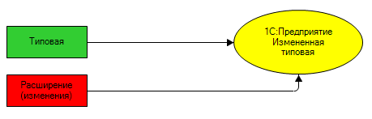

Когда поставщик выпускает новую версию типовой конфигурации, выполняется ее автоматическое обновление, поскольку режим поддержки типовой конфигурации не менялся. Она осталась на полной поддержке поставщика. А при запуске обновленного прикладного решения платформа снова автоматически объединит измененную типовую конфигурацию с расширением. И заказчик продолжит работать с измененным, по его желаниям, типовым решением.

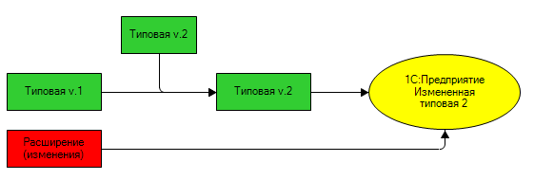

Расширения незаменимы тогда, когда прикладное решение работает в режиме разделения данных (см. [1С:Предприятие 8.3. Руководство разработчика](http://its.1c.ru/db/v83doc#bookmark:dev:TI000000876)). Например, в модели сервиса (см. [1С:Технология разработки решений 1cFresh](http://its.1c.ru/db/freshdev)). Один из абонентов хочет иметь пару дополнительных отчетов. В то время как остальные абоненты хотят работать с исходной типовой конфигурацией.

Тогда именно для этого абонента можно разработать расширение, в котором и реализовать все его пожелания. Абонент подключит себе это расширение и будет работать с измененной конфигурацией. В то время как для остальных абонентов никаких изменений не произойдет. Потому что все расширения подключаются и запускаются в разрезе текущих значений разделителей. При этом существует возможность применить расширение и для всех областей разделенной информационной базы.

Другая ситуация - это доработки типовой конфигурации под конкретного заказчика у него на внедрении. Или же доработки типовой конфигурации, которые выполняют для себя IT специалисты заказчика собственными силами. Если все эти доработки выполнить в расширении, то типовая конфигурация останется на полной поддержке, что значительно упростит ее дальнейшее сопровождение.

Подробнее о расширении конфигурации вы можете прочитать в документации [1С:Предприятие 8.3. Руководство разработчика](http://its.1c.ru/db/v83doc#bookmark:dev:TI000001513).

**На уровень выше:** [Конфигурация](https://its.1c.ua/db/content/edtdoc/src/topics/i030.html?_=1579516829)

**Сценарии разработки**

* [Расширения конфигураций](https://its.1c.ua/db/content/edtdoc/src/topics/i219.html?_=1579516829)

**Справочная информация**

* [Мастер «Импорт конфигурации и расширений из выбранной информационной базы»](https://its.1c.ua/db/content/edtdoc/src/topics/i079.html?_=1579516829)
* [Мастер «Новое расширение конфигурации»](https://its.1c.ua/db/content/edtdoc/src/topics/i026.html?_=1579516829)

## Информационная база

Информационная база — это экземпляр одного прикладного решения «1С:Предприятия 8». Она представляет собой логически целостную систему, включающую две [конфигурации](https://its.1c.ua/db/content/edtdoc/src/topics/i349.html?_=1579516829) (как минимум), базу данных, а также дополнительную информацию, необходимую для администрирования.

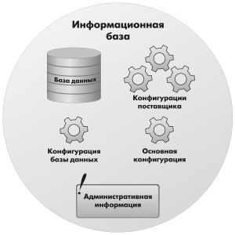

Не вдаваясь в подробности можно следующим образом определить назначение отдельных элементов информационной базы:

* Конфигурация — это программа, которая исполняется;
* База данных — это данные, которые вводят и изменяют пользователи;
* Административная информация — это, например, список пользователей, которые имеют те или иные права.

Имея одну конфигурацию (прикладное решение) вы можете создать несколько информационных баз (экземпляров прикладного решения), которые будут содержать разные данные и разный состав пользователей.

Две конфигурации, которые всегда есть в информационной базе, имеют следующее назначение:

* Конфигурация базы данных — это исполняемая конфигурация. С ней работают пользователи прикладного решения. Непосредственно редактировать эту конфигурацию нельзя. Изменить ее можно только в результате регламентной операции Обновление конфигурации базы данных.
* Основная конфигурация — это конфигурация, которую можно редактировать непосредственно в режиме **Конфигуратор**, или можно загрузить из XML-файлов.

Процесс разработки прикладного решения заключается в изменении основной конфигурации. Чтобы эти изменения стали доступны пользователям, необходимо выполнить обновление конфигурации базы данных. Эта операция заключается в том, что основная конфигурация объединяется с конфигурацией базы данных, после чего платформа, выполняет реструктуризацию базы данных. Реструктуризация базы данных выполняется не всегда, а только в тех случаях, когда изменяется структура таблиц, хранящих данные.

Подробнее о том, как 1C:EDT взаимодействует с информационной базой, вы можете прочитать [здесь](https://its.1c.ua/db/content/edtdoc/src/topics/i031.html?_=1579516829).

* [**Файловая информационная база**](https://its.1c.ua/db/content/edtdoc/src/topics/t000317.html?_=1579516829)
* [**Клиент-серверная информационная база**](https://its.1c.ua/db/content/edtdoc/src/topics/t000318.html?_=1579516829)
* [**Файловая информационная база мобильной платформы**](https://its.1c.ua/db/content/edtdoc/src/topics/t000319.html?_=1579516829)
* [**Публикация информационной базы на веб-сервере**](https://its.1c.ua/db/content/edtdoc/src/topics/t000325.html?_=1579516829)

**На уровень выше:** [Концепции](https://its.1c.ua/db/content/edtdoc/src/topics/i010.html?_=1579516829)

### Файловая информационная база

«1С:Предприятие 8» может работать в двух вариантах: файловом и клиент-серверном. Соответственно в каждом из этих вариантов работы используется собственный вид [информационной базы](https://its.1c.ua/db/content/edtdoc/src/topics/t000316.html?_=1579516829).

Файловый вариант работы «1С:Предприятия 8» рассчитан на персональную работу одного пользователя или работу небольшого количества пользователей в локальной сети. В этом варианте информационная база располагается в одном файле — 1Cv8.CD. Это и есть файловая информационная база.

Файловой информационной базой управляет файловая СУБД, которая разработана фирмой «1С» и является частью платформы.

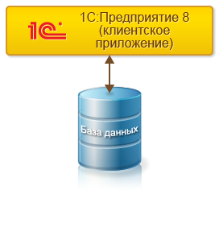

**На уровень выше:** [Информационная база](https://its.1c.ua/db/content/edtdoc/src/topics/t000316.html?_=1579516829)

**Установка и запуск**

* [Развертывание: тонкий клиент в локальной сети, файловый вариант работы](https://its.1c.ua/db/content/edtdoc/src/topics/t000388.html?_=1579516829)
* [Развертывание: тонкий клиент через Интернет, файловый вариант работы](https://its.1c.ua/db/content/edtdoc/src/topics/t000389.html?_=1579516829)
* [Развертывание: веб-клиент, файловый вариант работы](https://its.1c.ua/db/content/edtdoc/src/topics/t000393.html?_=1579516829)
* [Развертывание: толстый клиент, файловый вариант работы](https://its.1c.ua/db/content/edtdoc/src/topics/t000386.html?_=1579516829)

### Клиент-серверная информационная база

«1С:Предприятие 8» может работать в двух вариантах: файловом и клиент-серверном. Соответственно в каждом из этих вариантов работы используется собственный вид [информационной базы](https://its.1c.ua/db/content/edtdoc/src/topics/t000316.html?_=1579516829).

Клиент-серверный вариант работы предназначен для использования в рабочих группах или в масштабе предприятия. Он реализован на основе трехуровневой архитектуры «клиент-сервер». В этом варианте информационная база хранится в одной из поддерживаемых систем управления базами данных, а взаимодействие между клиентским приложением и СУБД осуществляет кластер серверов «1С:Предприятия 8».

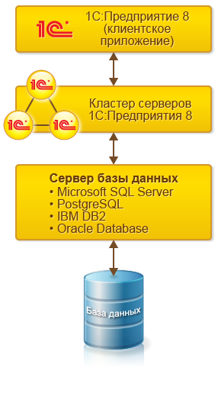

**На уровень выше:** [Информационная база](https://its.1c.ua/db/content/edtdoc/src/topics/t000316.html?_=1579516829)

**Установка и запуск**

* [Развертывание: тонкий клиент в локальной сети, клиент-серверный вариант работы](https://its.1c.ua/db/content/edtdoc/src/topics/t000391.html?_=1579516829)
* [Развертывание: тонкий клиент через Интернет, клиент-серверный вариант работы](https://its.1c.ua/db/content/edtdoc/src/topics/t000392.html?_=1579516829)
* [Развертывание: веб-клиент, клиент-серверный вариант работы](https://its.1c.ua/db/content/edtdoc/src/topics/t000394.html?_=1579516829)
* [Развертывание: толстый клиент, клиент-серверный вариант работы](https://its.1c.ua/db/content/edtdoc/src/topics/t000387.html?_=1579516829)

### Файловая информационная база мобильной платформы

Мобильная платформа «1С:Предприятия 8» - это общее название технологии, позволяющей создавать приложения, работающие на мобильных устройствах под управлением операционных систем Android, iOS и Windows. Такими устройствами, как правило, являются различные смартфоны и планшетные ПК.

Мобильное приложение, установленное на устройстве, представляет собой совокупность мобильной платформы и [информационной базы](https://its.1c.ua/db/content/edtdoc/src/topics/t000316.html?_=1579516829). Информационная база на мобильном устройстве содержит аналог [файловой базы данных](https://its.1c.ua/db/content/edtdoc/src/topics/t000317.html?_=1579516829) (для хранения данных, с которыми работает пользователь) и мобильное приложение (программный код, исполняющийся на мобильном устройстве).

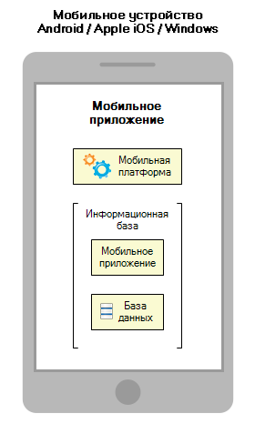

**На уровень выше:** [Информационная база](https://its.1c.ua/db/content/edtdoc/src/topics/t000316.html?_=1579516829)

### Публикация информационной базы на веб-сервере

«1С:Предприятие 8» обеспечивает работу [клиентских приложений](https://its.1c.ua/db/content/edtdoc/src/topics/i294.html?_=1579516829) с [информационными базами](https://its.1c.ua/db/content/edtdoc/src/topics/t000316.html?_=1579516829) через Интернет.

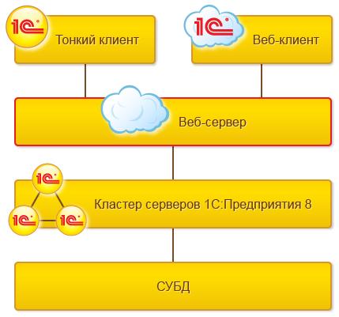

Рис. 1: Работа через Интернет, клиент-серверный вариант

Взаимодействие осуществляется через веб-сервер (Apache или IIS), на котором информационная база должна быть заранее опубликована. Публикация информационной базы заключается в следующем:

* выполняется регистрация модуля расширения веб-сервера, соответствующего веб-серверу;
* на веб-сервере регистрируется виртуальное приложение;
* создается каталог виртуального приложения, и в нем размещается файл публикации (default.vrd) и выполняется его настройка;
* для пользователей назначаются права на каталог с файлом базы данных (только для файлового варианта).

Подробнее о публикации вы можете прочитать в документации [1С:Предприятие 8.3. Руководство администратора](http://its.1c.ru/db/v83doc#bookmark:adm:TI000000194).

**На уровень выше:** [Информационная база](https://its.1c.ua/db/content/edtdoc/src/topics/t000316.html?_=1579516829)

**Сценарии разработки**

* [Публикация информационной базы](https://its.1c.ua/db/content/edtdoc/src/topics/i235.html?_=1579516829)
* [Разрешение отладки в публикации базы на веб-сервере](https://its.1c.ua/db/content/edtdoc/src/topics/t000424.html?_=1579516829)

**Справочная информация**

* [Мастер «Опубликовать информационную базу»](https://its.1c.ua/db/content/edtdoc/src/topics/i055.html?_=1579516829)

## Взаимодействие с информационной базой

Этот раздел описывает общие принципы взаимодействия 1C:EDT с информационными базами.

* [**Конфигурация отделена от информационной базы**](https://its.1c.ua/db/content/edtdoc/src/topics/i011.html?_=1579516829)
* [**Автоматическое обновление информационных баз**](https://its.1c.ua/db/content/edtdoc/src/topics/i186.html?_=1579516829)
* [**Способы автоматического обновления информационных баз**](https://its.1c.ua/db/content/edtdoc/src/topics/i183.html?_=1579516829)
* [**Обновление проекта по состоянию информационной базы**](https://its.1c.ua/db/content/edtdoc/src/topics/t000001.html?_=1579516829)
* [**Настройки доступа к информационной базе**](https://its.1c.ua/db/content/edtdoc/src/topics/i027.html?_=1579516829)
* [**Экспорт и импорт конфигураций**](https://its.1c.ua/db/content/edtdoc/src/topics/i018.html?_=1579516829)

**На уровень выше:** [Концепции](https://its.1c.ua/db/content/edtdoc/src/topics/i010.html?_=1579516829)

### Конфигурация отделена от информационной базы

1C:EDT хранит конфигурацию в виде файлов собственного формата на диске. Теоретически это дает вам возможность вести разработку не только без информационной базы, но даже не имея на компьютере платформы «1С:Предприятия 8».

Практически, конечно, и платформа, и информационные базы вам нужны. Но отправной точкой разработки является именно конфигурация. А в какой информационной базе ее запустить, на какой версии платформы, — это вы уже можете выбирать по своему желанию и в зависимости от своих потребностей.

Важно, что, выбирая другую информационную базу (с другими данными) для отладки или другую версию платформы для запуска, вы не покидаете контекст разработки конфигурации.

**На уровень выше:** [Взаимодействие с информационной базой](https://its.1c.ua/db/content/edtdoc/src/topics/i031.html?_=1579516829)

**Сценарии работы**

* [Разные версии платформы для запуска одной конфигурации](https://its.1c.ua/db/content/edtdoc/src/topics/i188.html?_=1579516829)
* [Разные данные для отладки одной конфигурации](https://its.1c.ua/db/content/edtdoc/src/topics/i185.html?_=1579516829)

### Автоматическое обновление информационных баз

Чтобы запустить конфигурацию, 1C:EDT должна передать ее в информационную базу. После этого 1C:EDT запускает то или иное клиентское приложение в режиме исполнения или в режиме отладки.

Разрабатываемые в 1C:EDT конфигурации могут быть довольно большими, передача всей конфигурации в информационную базу может занимать длительное время. Поэтому для сокращения времени запуска и отладки в 1C:EDT реализован механизм связи информационных баз с проектами.

С каждым проектом вы можете связать одну или несколько информационных баз. Конфигурации этих баз за счет частой передачи изменений прямо во время редактирования будут поддерживаться в состоянии максимальной готовности к запуску.

В результате, когда вы запускаете одну из связанных с проектом информационных баз, это занимает столько же времени, как если бы вы работали с этой информационной базой непосредственно в конфигураторе «1С:Предприятия 8».

Если вы ведете разработку с помощью системы контроля версий Git, то EDT предоставляет дополнительный сервис, позволяющий автоматически использовать разные информационные базы для разных веток Git ([подробнее](https://its.1c.ua/db/content/edtdoc/src/topics/t000230.html?_=1579516829)).

**На уровень выше:** [Взаимодействие с информационной базой](https://its.1c.ua/db/content/edtdoc/src/topics/i031.html?_=1579516829)

**Сценарии работы**

* [Связанные информационные базы](https://its.1c.ua/db/content/edtdoc/src/topics/i183.html?_=1579516829)

### Способы автоматического обновления информационных баз

Рекомендуемым сценарием разработки является связь одной или нескольких информационных баз с проектом. Благодаря такой связи 1C:EDT может передавать в них изменения конфигурации прямо в процессе редактирования. В результате время запуска конфигурации для отладки или для исполнения в этих базах практически сопоставимо с тем, которое требуется при работе в конфигураторе «1С:Предприятия 8».

При импорте конфигурации из информационной базы или при создании нового проекта конфигурации вы сразу же можете связать проект с информационной базой. При этом 1C:EDT использует стандартные настройки этой связи.

В дальнейшем вы можете изменить эти настройки или добавить другие информационные базы к проекту. Для этого нажмите **Открыть редактор проекта** в контекстном меню проекта в панели **Навигатор**.

Существует два способа, которыми 1C:EDT обновляет конфигурацию в связанных информационных базах.

Первый способ — это **Обновление в процессе редактирования**.

В этом режиме изменения конфигурации передаются в информационную базу постоянно и автоматически прямо в процессе редактирования. Каждый раз, как вы нажимаете **Сохранить** в редакторе встроенного языка, например. Или сразу после добавления нового реквизита к объекту конфигурации.

При помещении этих изменений в информационную базу используется механизм инкрементальной загрузки конфигурации из файлов XML. Таким образом, в базу загружаются только изменения, произошедшие с конфигурацией с момента предыдущей ее выгрузки из 1C:EDT. Более подробно этот процесс выглядит следующим образом:

* Вы изменяете конфигурацию в 1C:EDT. Измененные объекты помечаются внутри 1C:EDT как необходимые к загрузке.
* 1C:EDT выгружает измененные объекты из модели 1C:EDT во временный каталог в виде XML-файлов конфигурации.
* 1C:EDT вызывает пакетный режим конфигуратора и выполняет инкрементальную загрузку конфигурации из них.
* 1C:EDT удаляет временный каталог.
* При успешной загрузке в информационную базу 1C:EDT удаляет объекты из списка необходимых к загрузке. При неуспешной — не удаляет.

В результате к тому моменту, как вы захотите запустить конфигурацию на исполнение, состояние информационной базы будет таким же, как если бы вы работали прямо в конфигураторе «1С:Предприятия 8». В информационной базе будет измененная основная конфигурация, полностью соответствующая той конфигурации, которая находится в 1C:EDT. Для запуска платформе останется только обновить конфигурацию базы данных, выполнить при необходимости реструктуризацию и запустить клиентское приложение.

Можно сказать, что обновление в процессе редактирования — это режим максимальной готовности информационной базы к запуску.

Второй способ, которым 1C:EDT может передавать изменения конфигурации в информационную базу, — **Обновление перед запуском**. Это рекомендуемый способ обновления.

В этом режиме в процессе редактирования ничего в информационную базу не передается. Эта особенность и является главным поводом выбрать данный режим.

В остальном он, как и обновление в процессе редактирования, для передачи изменений использует инкрементальную загрузку конфигурации из файлов XML в информационную базу. Только делает это один раз, непосредственно перед запуском. Или тогда, когда вы вручную нажмете **Обновить конфигурацию базы данных информационной базы** в командной панели основного окна.

За счет того, что передаются только изменения конфигурации, это не занимает большого количества времени. Но все же это может быть заметно, так как передаются изменения за более длительный срок, как правило, с момента предыдущего запуска конфигурации.

В редакторе проекта , кроме выбора режима обновления конфигурации в информационных базах, вы можете добавить к проекту вторую, третью и другие информационные базы. Связь сразу с несколькими базами может быть удобна для [отладки на разных данных](https://its.1c.ua/db/content/edtdoc/src/topics/i185.html?_=1579516829).

Если вы ведете разработку с помощью системы контроля версий Git, то EDT предоставляет дополнительный сервис, позволяющий автоматически использовать разные информационные базы для разных веток Git ([подробнее](https://its.1c.ua/db/content/edtdoc/src/topics/t000230.html?_=1579516829)).

**На уровень выше:** [Взаимодействие с информационной базой](https://its.1c.ua/db/content/edtdoc/src/topics/i031.html?_=1579516829)

**Концепции**

* [Автоматическое обновление информационных баз](https://its.1c.ua/db/content/edtdoc/src/topics/i186.html?_=1579516829)

### Обновление проекта по состоянию информационной базы

Конфигурация информационной базы может быть изменена извне 1C:EDT, например с помощью конфигуратора «1С:Предприятия 8». В этом случае 1C:EDT позволяет вам импортировать эти изменения в существующий проект. При выполнении такого импорта 1C:EDT использует сравнение и объединение проекта с конфигурацией информационной базы. Если обнаруживаются конфликтующие изменения, вам необходимо вручную разрешить конфликты в редакторе сравнения и объединения конфигураций.

Обновить проект по состоянию информационной базы вы можете в нескольких случаях.

Во-первых, вы можете сделать это при импорте конфигурации из информационной базы. Если в рабочей области уже есть проект, автоматически обновляющий эту информационную базу, то 1C:EDT предложит на выбор либо обновить существующий проект, либо импортировать конфигурацию в новый проект.

Во-вторых, при запуске проекта или при обновлении конфигурации базы данных 1C:EDT также предложит импортировать изменения конфигурации из информационной базы.

**На уровень выше:** [Взаимодействие с информационной базой](https://its.1c.ua/db/content/edtdoc/src/topics/i031.html?_=1579516829)

### Настройки доступа к информационной базе

Для каждой информационной базы, связанной с проектом, важно установить настройки доступа. Например, указать имя пользователя и пароль, которые следует использовать для аутентификации. Таким образом, при обновлении конфигурации 1C:EDT не будет запрашивать у вас никаких дополнительных сведений, и обновление будет проходить автоматически и незаметно.

1C:EDT запоминает настройки доступа к каждой информационной базе. Они доступны не только в рамках одного проекта или в рамках вашей рабочей области, но и между разными рабочими областями в пределах одной локальной инсталляции 1C:EDT.

Это удобно, так как одну и ту же информационную базу вы можете использовать со временем для разных проектов и вам не придется заново настраивать подключение к ней. Грубо говоря, в отношении информационных баз реализован принцип «один раз настроил — и забыл».

**На уровень выше:** [Взаимодействие с информационной базой](https://its.1c.ua/db/content/edtdoc/src/topics/i031.html?_=1579516829)

**Знакомство на примерах**

* [Перевод разработки в 1C:EDT](https://its.1c.ua/db/content/edtdoc/src/topics/i178.html?_=1579516829)

**Сценарии работы**

* [Настройка соединения с информационной базой](https://its.1c.ua/db/content/edtdoc/src/topics/i187.html?_=1579516829)
* [Связь с информационными базами, подключенными к хранилищу](https://its.1c.ua/db/content/edtdoc/src/topics/i184.html?_=1579516829)

**Справочник**

* [Диалог параметров доступа к информационной базе](https://its.1c.ua/db/content/edtdoc/src/topics/i300.html?_=1579516829)
* [Редактор проекта](https://its.1c.ua/db/content/edtdoc/src/topics/i298.html?_=1579516829)

### Экспорт и импорт конфигураций

Поскольку 1C:EDT работает именно с конфигурацией, она может использовать для экспорта и импорта конфигураций различные источники и форматы:

* XML-файлы выгрузки конфигурации.
* Информационная база.
* Другая рабочая область или файл архива.
* Репозиторий системы контроля версий.

**На уровень выше:** [Взаимодействие с информационной базой](https://its.1c.ua/db/content/edtdoc/src/topics/i031.html?_=1579516829)

**Знакомство на примерах**

* [Создание удаленного репозитория на GitHub и помещение конфигурации в него](https://its.1c.ua/db/content/edtdoc/src/topics/i263.html?_=1579516829)
* [Получение конфигурации из удаленного репозитория и ее отладка](https://its.1c.ua/db/content/edtdoc/src/topics/i267.html?_=1579516829)

**Сценарии работы**

* [Импорт конфигурации из информационной базы в новый проект](https://its.1c.ua/db/content/edtdoc/src/topics/i231.html?_=1579516829)
* [Экспорт конфигурации в информационную базу](https://its.1c.ua/db/content/edtdoc/src/topics/i230.html?_=1579516829)

**Справочник**

* [Мастер импорта проектов из Git (Import Projects from Git Wizard)](https://its.1c.ua/db/content/edtdoc/src/topics/i289.html?_=1579516829)
* [Диалог импорта конфигурации из информационной базы](https://its.1c.ua/db/content/edtdoc/src/topics/i078.html?_=1579516829)

## Разработка прикладных решений

Этот раздел описывает общие принципы разработки прикладных решений.

* [**Проекты «1С:Предприятия 8»**](https://its.1c.ua/db/content/edtdoc/src/topics/i021.html?_=1579516829)
* [**Проект расширения конфигурации**](https://its.1c.ua/db/content/edtdoc/src/topics/t000222.html?_=1579516829)
* [**Проект внешних отчетов и обработок**](https://its.1c.ua/db/content/edtdoc/src/topics/t000223.html?_=1579516829)
* [**Редактирование нескольких конфигураций в одном окне**](https://its.1c.ua/db/content/edtdoc/src/topics/i017.html?_=1579516829)
* [**Конфигурация хранится в виде файлов**](https://its.1c.ua/db/content/edtdoc/src/topics/i013.html?_=1579516829)
* [**Редактирование конфигурации**](https://its.1c.ua/db/content/edtdoc/src/topics/i028.html?_=1579516829)
* [**Палитра свойств**](https://its.1c.ua/db/content/edtdoc/src/topics/i036.html?_=1579516829)
* [**Проверка конфигурации «на лету»**](https://its.1c.ua/db/content/edtdoc/src/topics/i158.html?_=1579516829)
* [**Встроенный язык «1С:Предприятия 8»**](https://its.1c.ua/db/content/edtdoc/src/topics/t000342.html?_=1579516829)
* [**Редактирование прав**](https://its.1c.ua/db/content/edtdoc/src/topics/i155.html?_=1579516829)
* [**Объединенный редактор командного интерфейса**](https://its.1c.ua/db/content/edtdoc/src/topics/i092.html?_=1579516829)
* [**Сравнение и объединение конфигураций**](https://its.1c.ua/db/content/edtdoc/src/topics/t000237.html?_=1579516829)
* [**Схемы данных**](https://its.1c.ua/db/content/edtdoc/src/topics/i287.html?_=1579516829)
* [**Результат разработки «настольного» прикладного решения**](https://its.1c.ua/db/content/edtdoc/src/topics/t000449.html?_=1579516829)

**На уровень выше:** [Концепции](https://its.1c.ua/db/content/edtdoc/src/topics/i010.html?_=1579516829)

### Проекты «1С:Предприятия 8»

Поскольку 1C:EDT основан на технологиях Eclipse, он имеет ту же идеологию разработки. Единицей разработки является проект, который представляет собой, грубо говоря, прикладное решение. Его можно запустить, его можно отладить. Это означает, что каждая конфигурация является отдельным проектом.

Однако специфика «1С:Предприятия 8» добавляет свои особенности к этой картине, и на самом деле существует три разных типа проектов, которые вы можете использовать при разработке:

* проект конфигурации — содержит одну [конфигурацию](https://its.1c.ua/db/content/edtdoc/src/topics/i349.html?_=1579516829);
* проект расширения конфигурации — содержит одно [расширение конфигурации](https://its.1c.ua/db/content/edtdoc/src/topics/t000314.html?_=1579516829);
* проект внешних отчетов и обработок — содержит несколько внешних отчетов и обработок.

**На уровень выше:** [Разработка прикладных решений](https://its.1c.ua/db/content/edtdoc/src/topics/i032.html?_=1579516829)

**Сценарии работы**

* [Конфигурации](https://its.1c.ua/db/content/edtdoc/src/topics/i215.html?_=1579516829)
* [Расширения конфигураций](https://its.1c.ua/db/content/edtdoc/src/topics/i219.html?_=1579516829)
* [Внешние отчеты и обработки](https://its.1c.ua/db/content/edtdoc/src/topics/i302.html?_=1579516829)

**Справочник**

* [Перспектива **1С:Enterprise**](https://its.1c.ua/db/content/edtdoc/src/topics/i003.html?_=1579516829)
* [Панель **Навигатор**](https://its.1c.ua/db/content/edtdoc/src/topics/i016.html?_=1579516829)
* [Параметры проектов 1С:Предприятия](https://its.1c.ua/db/content/edtdoc/src/topics/i199.html?_=1579516829)
* [Параметры 1C:EDT](https://its.1c.ua/db/content/edtdoc/src/topics/i206.html?_=1579516829)

### Проект расширения конфигурации

В проекте расширения конфигурации содержится одно [расширение](https://its.1c.ua/db/content/edtdoc/src/topics/t000314.html?_=1579516829). Такой проект вы можете связать с проектом конфигурации (свойство **Базовый проект**). Тогда контекст конфигурации будет доступен вам при разработке этого расширения, а при запуске конфигурации будет применяться и это расширение.

Если вы импортируете конфигурацию из информационной базы, то сразу можете импортировать и все расширения, которые есть в базе. Будет создан один проект для конфигурации, а также свой отдельный проект для каждого расширения. Причем проекты расширений сразу будут связаны с проектом конфигурации.

Но вы можете импортировать из базы только одно или несколько расширений. И связать их с проектом другой конфигурации. Или вовсе не связывать, а разрабатывать независимо.

**На уровень выше:** [Разработка прикладных решений](https://its.1c.ua/db/content/edtdoc/src/topics/i032.html?_=1579516829)

### Проект внешних отчетов и обработок

В таком проекте может содержаться одновременно и несколько внешних отчетов, и несколько внешних обработок. Вы можете импортировать их из файлов ERF и EPF или из файлов выгрузки в XML.

Несмотря на то что такой тип проекта один, существует два разных диалога создания: нового внешнего отчета и новой внешней обработки. Они делают одно и то же — создают проект внешних отчетов и обработок. Только в одном случае в нем сразу создается пустой внешний отчет, а в другом случае — пустая внешняя обработка. Это сделано из соображений удобства, чтобы вам не приходилось каждый раз в пустом проекте создавать их вручную.

Проект внешних отчетов и внешних обработок тоже может быть связан с проектом конфигурации. Это тоже позволяет вам иметь контекст конфигурации при разработке отчетов и обработок. А еще это позволяет автоматически запускать внешние обработки при запуске самой конфигурации. Для внешних отчетов такой способ запуска невозможен, их нужно открывать как файл внешнего отчета из уже запущенного приложения вручную.

**На уровень выше:** [Разработка прикладных решений](https://its.1c.ua/db/content/edtdoc/src/topics/i032.html?_=1579516829)

### Редактирование нескольких конфигураций в одном окне

В панели **Навигатор** вы можете иметь одновременно несколько проектов, каждый в своей папке, то есть вы можете одновременно держать под рукой несколько конфигураций. Нет необходимости запускать разные копии приложения, переходить из окна в окно. Просто раскрываете другую папку и работаете с другой конфигурацией.

**На уровень выше:** [Разработка прикладных решений](https://its.1c.ua/db/content/edtdoc/src/topics/i032.html?_=1579516829)

**Сценарии работы**

* [Отключение сложных проверок конфигурации](https://its.1c.ua/db/content/edtdoc/src/topics/i189.html?_=1579516829)
* [Закрытие проекта](https://its.1c.ua/db/content/edtdoc/src/topics/i299.html?_=1579516829)

**Справочник**

* [Перспектива **1С:Enterprise**](https://its.1c.ua/db/content/edtdoc/src/topics/i003.html?_=1579516829)
* [Панель **Навигатор**](https://its.1c.ua/db/content/edtdoc/src/topics/i016.html?_=1579516829)
* [Встроенный язык](https://its.1c.ua/db/content/edtdoc/src/topics/i368.html?_=1579516829)

### Конфигурация хранится в виде файлов

1C:EDT хранит конфигурацию в виде файлов собственного формата на диске. Это дает несколько технологических преимуществ.

Самым главным преимуществом, конечно же, является простая возможность использования сторонних систем контроля версий. В 1C:EDT существует встроенная поддержка **Git**, поэтому с этой системой вы можете работать сразу же и без оговорок.

Технология плагинов Eclipse позволяет вам использовать и другие системы контроля версий. Вы можете использовать их в индивидуальных целях для создания архива своих разработок и их версионирования. Однако пользоваться функциями объединения изменений или групповой разработки не рекомендуется. Без специальной адаптации "родное" объединение XML-файлов может не всегда корректно работать с точки зрения «1С:Предприятия 8». В случае с **Git** такая адаптация была выполнена, и всеми его функциями вы можете пользоваться в полном объеме.

Еще один положительный момент хранения конфигурации в виде XML-файлов заключается в том, что при необходимости вы имеете доступ к ним в любой момент. Перейдя в перспективу **Информация**, вы можете работать с проектом не в виде дерева конфигурации, а в виде набора папок и файлов. Вы можете открывать файлы, редактировать их, копировать и так далее. Это может оказаться полезным в каких-то редких, технологических, сценариях работы.

**На уровень выше:** [Разработка прикладных решений](https://its.1c.ua/db/content/edtdoc/src/topics/i032.html?_=1579516829)

**Информация, связанная с данной**

* [Интеграция со сторонними системами контроля версий](https://its.1c.ua/db/content/edtdoc/src/topics/i012.html?_=1579516829)
* [Групповая разработка и система контроля версий Git](https://its.1c.ua/db/content/edtdoc/src/topics/t000159.html?_=1579516829)

**Примеры**

* [Групповая разработка](https://its.1c.ua/db/content/edtdoc/src/topics/t000157.html?_=1579516829)

**Сценарии разработки**

* [Групповая разработка](https://its.1c.ua/db/content/edtdoc/src/topics/i268.html?_=1579516829)

**Справочная информация**

* [Перспектива «Git»](https://its.1c.ua/db/content/edtdoc/src/topics/i168.html?_=1579516829)
* [Перспектива «Синхронизация совместной работы»](https://its.1c.ua/db/content/edtdoc/src/topics/i161.html?_=1579516829)

**Сценарии работы**

* [Групповая разработка](https://its.1c.ua/db/content/edtdoc/src/topics/i268.html?_=1579516829)

**Справочник**

* [Перспектива **Git**](https://its.1c.ua/db/content/edtdoc/src/topics/i168.html?_=1579516829)
* [Перспектива **Синхронизация совместной работы**](https://its.1c.ua/db/content/edtdoc/src/topics/i161.html?_=1579516829)
* [Перспектива **Информация**](https://its.1c.ua/db/content/edtdoc/src/topics/i160.html?_=1579516829)

### Редактирование конфигурации

Когда вы работаете в конфигураторе «1С:Предприятия 8», любое изменение, которое вы выполняете, приводит к тому, что конфигурация становится модифицированной. У нее появляется «звездочка» в заголовке. Это значит, ее нужно сохранить, чтобы ваши изменения не пропали.

В 1C:EDT это не так. Во многих случаях изменения, которые вы выполняете, применяются сразу же, поэтому дополнительных действий по их сохранению не требуется.

#### Панель Навигатор и редакторы

Например, когда вы добавляете новый объект конфигурации или новый реквизит, физически это означает просто изменение структуры файлов на диске.

Создали новый справочник — появилась новая папка, а в ней — файл. Добавили ему реквизит — содержимое файла изменилось автоматически.

Открыли модуль справочника — появился еще один файл. А вот когда вы что-то написали в этом модуле, в дело вступил редактор встроенного языка. Он, конечно же, автоматически не изменяет содержимое файла, а "честно" показывает звездочку и ожидает, что вы в явном виде сохраните изменения.

Таким образом, изменения структуры дерева конфигурации, выполняемые в панели **Навигатор**, применяются автоматически, а изменения, выполняемые в редакторах, требуют сохранения в явном виде.

#### Панель Свойства и редакторы

Есть и еще одна особенность редактирования, которая связана с использованием панели **Свойства**. В перспективе **1С:Enterprise** она работает как палитра свойств конфигуратора «1С:Предприятия 8». То есть с ее помощью вы тоже можете редактировать свойства. Например, свойства объектов конфигурации. И в то же время свойства объектов конфигурации редактируются в редакторе.

Если вы изменяете свойство в панели **Свойства** и при этом соответствующий редактор закрыт, изменения будут применены сразу. А если в это время открыт, например, редактор этого же объекта конфигурации, то изменения применены не будут, а у редактора появится «звездочка». И вам нужно будет нажать **Сохранить**, чтобы эти изменения вступили в силу.

**На уровень выше:** [Разработка прикладных решений](https://its.1c.ua/db/content/edtdoc/src/topics/i032.html?_=1579516829)

**Справочник**

* [Перспектива **1С:Enterprise**](https://its.1c.ua/db/content/edtdoc/src/topics/i003.html?_=1579516829)
* [Панель **Навигатор**](https://its.1c.ua/db/content/edtdoc/src/topics/i016.html?_=1579516829)
* [Панель **Свойства**](https://its.1c.ua/db/content/edtdoc/src/topics/i044.html?_=1579516829)
* [Редактор объекта конфигурации](https://its.1c.ua/db/content/edtdoc/src/topics/i043.html?_=1579516829)
* [Редактор встроенного языка](https://its.1c.ua/db/content/edtdoc/src/topics/i022.html?_=1579516829)

### Палитра свойств

Панель **Свойства** может работать в разных режимах в зависимости от текущей задачи.

При работе в панели **Навигатор** она аналогична палитре свойств конфигуратора «1С:Предприятия 8». Она имеет группы, в которых находятся редактируемые свойства и ссылки на связанные объекты. Вы можете изменять свойства прямо в палитре. Это удобно еще и потому, что она поддерживает поиск по строке. Когда свойств много, вы можете быстро найти нужное свойство поиском.

При работе в других перспективах, например **Git**, эта панель тоже используется. Однако здесь она ведет себя «стандартным» образом, как принято в этой перспективе.

При использовании некоторых редакторов, даже в перспективе **1С:Enterprise**, эта панель может переключаться в состояние, «удобное» редактору. Так, например, если вы решите редактировать справочную информацию конфигурации или какого-то объекта конфигурации, откроется HTML-редактор. Панель **Свойства** переключится в режим показа свойств и значений HTML. Если теперь вы кликнете на какой-нибудь объект в дереве конфигурации, то она снова переключится в режим палитры свойств.

Кстати, таким поведением обладает не только она, но и панель **Схема**. В «обычном» режиме она показывает процедуры редактируемого модуля. Но при работе в HTML-редакторе она переключается в режим показа структуры HTML-тегов и точно так же позволяет перемещаться по документу, выделяя нужный тег. Это удобно при редактировании больших документов.

**На уровень выше:** [Разработка прикладных решений](https://its.1c.ua/db/content/edtdoc/src/topics/i032.html?_=1579516829)

**Знакомство на примерах**

* [Редактирование конфигурации](https://its.1c.ua/db/content/edtdoc/src/topics/t000012.html?_=1579516829)

**Справочник**

* [Перспектива](https://its.1c.ua/db/content/edtdoc/src/topics/i003.html?_=1579516829)
* [Панель **Свойства**](https://its.1c.ua/db/content/edtdoc/src/topics/i044.html?_=1579516829)
* [Панель **Схема**](https://its.1c.ua/db/content/edtdoc/src/topics/i048.html?_=1579516829)

### Проверка конфигурации «на лету»

1C:EDT «на лету» проверяет структуру конфигурации и тексты модулей. Такая проверка автоматически выполняется при запуске 1C:EDT и построении модели проекта. В процессе редактирования модулей, изменения структуры дерева конфигурации также сразу выполняется проверка.

1C:EDT показывает ошибки  и предупреждения  таким образом, чтобы, с одной стороны, они были вам заметны, а с другой стороны вы могли их просмотреть, обработать и исправить.

Чтобы вы не пропустили предупреждение, «нехорошие» элементы конфигурации помечаются специальными значками прямо в дереве конфигурации. Причем помечается сам объект (реквизит), а также все его родители. Если среди детей есть элементы с разной степенью серьезности ошибки, родитель помечается значком, соответствующим наибольшей степени серьезности из ошибок, имеющихся у детей.

Аналогичные отметки проставляются и в редакторе объекта конфигурации — на его заголовке, на закладках, которые содержат «нехорошие» элементы, на самих элементах.

В модулях значки предупреждений и ошибок показываются слева, в вертикальной линейке. А справа, в линейке обзора, отмечаются все строки модуля с ошибками. Таким образом, к любой из них вы можете быстро перейти, кликнув по маркеру.

В результате вы всегда видите потенциальные проблемы, если они есть. А подведя курсор к маркеру, вы сразу же можете прочитать описание проблемы или ошибки, которую нашел механизм проверки.

С другой стороны, разбор проблем и ошибок, найденных механизмом проверок, может быть отдельным процессом. Который выполняется не во время редактирования, а после него. В этом случае, конечно же, неудобно ходить по всей конфигурации в поисках специальных отметок. Поэтому все ошибки и предупреждения показываются в панели [**Ошибки конфигурации**](https://its.1c.ua/db/content/edtdoc/src/topics/i056.html?_=1579516829) списком. Здесь вы можете просмотреть их одну за другой, а дважды кликнув на ошибке, сразу перейти к той строке модуля, о которой говорит ошибка, или в ту закладку редактора, где редактируется значение, вызывающее предупреждение.

**На уровень выше:** [Разработка прикладных решений](https://its.1c.ua/db/content/edtdoc/src/topics/i032.html?_=1579516829)

**Знакомство на примерах**

* [Редактирование конфигурации](https://its.1c.ua/db/content/edtdoc/src/topics/t000012.html?_=1579516829)

**Сценарии работы**

* [Контроль и исправление ошибок конфигурации](https://its.1c.ua/db/content/edtdoc/src/topics/i256.html?_=1579516829)

**Справочник**

* [Панель **Навигатор**](https://its.1c.ua/db/content/edtdoc/src/topics/i016.html?_=1579516829)
* [Панель **Ошибки конфигурации**](https://its.1c.ua/db/content/edtdoc/src/topics/i056.html?_=1579516829)
* [Редактор встроенного языка](https://its.1c.ua/db/content/edtdoc/src/topics/i022.html?_=1579516829)

### Встроенный язык «1С:Предприятия 8»

Встроенный язык предназначен для описания алгоритмов функционирования прикладной задачи на стадии разработки конфигурации. Это предметно-ориентированный язык программирования, разработанный с учетом возможности его применения не только профессиональными программистами. В частности, все операторы языка имеют как англоязычное, так и русское написание, которое можно использовать одновременно в одном исходном тексте.

Текст на встроенном языке пишется в [модулях](https://its.1c.ua/db/content/edtdoc/src/topics/i096.html?_=1579516829), которые расположены в разных частях [конфигурации](https://its.1c.ua/db/content/edtdoc/src/topics/i106.html?_=1579516829).

Язык обладает некоторыми объектно-ориентированными возможностями, например, правила доступа к свойствам и методам прикладных объектов (документам, справочникам и т. п.) подобны свойствам и методам объектов, используемых в других объектно-ориентированных языках. Однако типы прикладных объектов не могут определяться средствами самого языка, а задаются в визуальном режиме.

Типизация переменных в языке не жесткая, т. е. тип переменной определяется ее значением. Переменные не обязательно объявлять в явном виде. Неявным определением переменной является ее первое упоминание в левой части оператора присваивания. Возможно также явное объявление переменных при помощи оператора Перем. Допускается применение массивов, структур, соответствий и других универсальных коллекций значений.

Подробнее вы можете прочитать о встроенном языке в документации [1С:Предприятие 8.3. Руководство разработчика.](http://its.1c.ru/db/v83doc#bookmark:dev:TI000000116).

* [**Развитый редактор встроенного языка**](https://its.1c.ua/db/content/edtdoc/src/topics/i047.html?_=1579516829)
* [**Контексты встроенного языка**](https://its.1c.ua/db/content/edtdoc/src/topics/t000315.html?_=1579516829)

**На уровень выше:** [Разработка прикладных решений](https://its.1c.ua/db/content/edtdoc/src/topics/i032.html?_=1579516829)

#### Развитый редактор встроенного языка

Редактор встроенного языка содержит развитые инструменты для написания программного кода, его анализа, исправления ошибок и быстрой навигации по разным модулям.

* Контекстная подсказка не только предлагает вам вставить подходящий идентификатор, метод или свойство, но и показывает синтаксическую подсказку по тому элементу, который вы собираетесь использовать.
* С помощью контекстной подсказки вы можете вставлять шаблоны комментариев к собственным процедурам и функциям. Оформленные таким образом комментарии синтаксическая подсказка будет предлагать вам так же, как она это делает для процедур и функций встроенного языка.
* Обработчики событий вы также можете создавать с помощью контекстной подсказки, а можете командой контекстного меню.
* В панели **Схема** вы всегда видите процедуру или функцию, в теле которой находитесь в редакторе. Кликнув на процедуру в этой же панели, вы быстро перейдете к ее определению в модуле.
* Перемещаться к нужной процедуре или функции вы можете с помощью поиска по строке, не покидая модуль. Для этого достаточно открыть быструю схему модуля и начать вводить имя процедуры.
* Проверка конфигурации проверяет модуль «на лету», прямо в процессе редактирования. Строки, содержащие ошибки и предупреждения, помечаются значками. Наведя курсор на значок, вы можете прочитать описание проблемы.
* Кликнув на значок предупреждения/ошибки в панели меток, вы можете автоматически исправить ошибку. Если у 1C:EDT есть варианты исправления, она вам их предложит.
* Панель маркеров показывает расположение предупреждений/ошибок во всем модуле. Кликнув на маркере, вы сразу перейдете к отмеченной строке. С помощью этой панели вы можете быстро перемещаться к той или иной части модуля без прокручиваний и перемещений ползунков.
* Вы можете переходить к определению процедуры/функции, которая используется в тексте, и возвращаться обратно.
* Иерархию вызовов процедуры вы можете увидеть в отдельной панели, причем вы можете исследовать как вызовы «вверх» (кто вызывает эту процедуру), так и вызовы «вниз» (кого вызывает эта процедура).
* Цепочки вызовов вы можете проследить не только по модулям, но и до объектов конфигурации, которые вызывают те или иные события и в результате их обработки исполнение приходит в вашу процедуру. Для этого используется поиск ссылок.
* Средства рефакторинга позволяют вам переименовывать переменные, извлекать локальные переменные и любые процедуры. При выполнении рефакторинга используется полнотекстовый поиск. Вы можете просмотреть все планируемые изменения и сравнить тексты модулей «до» и «после» прямо тут же, с учетом семантики встроенного языка.
* В режиме отладки редактор встроенного языка умеет показывать не только результаты замера производительности, но и результаты быстрой отладки — значения локальных переменных прямо в тех строках модуля, где они используются.
* Комментарии TODO, FIXME и ХХХ автоматически включаются в список задач, которые вы можете просматривать и контролировать отдельно, в панели **Задачи**.
* Вы можете помечать отдельные строки модулей закладками и сопровождать их своим описанием. Все закладки вы можете просматривать отдельно в панели **Закладки**. Дважды кликнув на закладке, вы быстро откроете ее в модуле.

**На уровень выше:** [Встроенный язык «1С:Предприятия 8»](https://its.1c.ua/db/content/edtdoc/src/topics/t000342.html?_=1579516829)

**Сценарии работы**

* [Написание кода](https://its.1c.ua/db/content/edtdoc/src/topics/i248.html?_=1579516829)
* [Рефакторинг](https://its.1c.ua/db/content/edtdoc/src/topics/i249.html?_=1579516829)
* [Работа с задачами](https://its.1c.ua/db/content/edtdoc/src/topics/i262.html?_=1579516829)

**Справочник**

* [Редактор встроенного языка](https://its.1c.ua/db/content/edtdoc/src/topics/i022.html?_=1579516829)
* [Контекстная подсказка](https://its.1c.ua/db/content/edtdoc/src/topics/i323.html?_=1579516829)
* [Быстрая схема модуля](https://its.1c.ua/db/content/edtdoc/src/topics/i326.html?_=1579516829)
* [Результаты встроенной отладки](https://its.1c.ua/db/content/edtdoc/src/topics/i327.html?_=1579516829)
* [Быстрое исправление](https://its.1c.ua/db/content/edtdoc/src/topics/i328.html?_=1579516829)
* [Встроенный язык: Макеты](https://its.1c.ua/db/content/edtdoc/src/topics/i319.html?_=1579516829)
* [Встроенный язык: Подсветка синтаксиса](https://its.1c.ua/db/content/edtdoc/src/topics/i320.html?_=1579516829)

#### Контексты встроенного языка

Контекст встроенного языка, или просто, контекст – это набор функций, процедур, свойств, типов, объектов, методов, событий, доступный в некотором [модуле](https://its.1c.ua/db/content/edtdoc/src/topics/i096.html?_=1579516829), в некотором его методе. Другими словами, находясь в модуле, вы можете использовать не все то, что описано в синтакс-помощнике, а только некоторую часть синтакс-помощника. Эта часть и называется контекстом.

Наиболее крупными контекстами являются клиентский контекст и серверный контекст. Причина их существования заключается в том, что в самом общем случае прикладные решения работают в [клиент-серверном варианте](https://its.1c.ua/db/content/edtdoc/src/topics/t000318.html?_=1579516829).

В этом варианте работы пользователь взаимодействует с [клиентским приложением](https://its.1c.ua/db/content/edtdoc/src/topics/i294.html?_=1579516829). В клиентском приложении в определенные моменты времени (события) выполняется программный код, написанный в модулях. Этот код исполняется в клиентском контексте.

Клиентское приложение, в свою очередь, взаимодействует с кластером серверов «1С:Предприятия 8». В кластере серверов также, в определенные моменты времени (события) или в определенной ситуации (вызов серверного метода), выполняется программный код, написанный в модулях. Этот код исполняется в серверном контексте.

Так как система программ «1С:Предприятие 8» позволяет работать с прикладными решениями через Интернет, клиентское приложение и кластер серверов могут находиться и исполняться не просто на разных компьютерах, а в разных городах, странах, частях света.

Конечно, в более простых случаях клиентское приложение и кластер серверов могут находиться на одном компьютере, или кластер серверов может вообще не использоваться (в [файловом варианте работы](https://its.1c.ua/db/content/edtdoc/src/topics/t000317.html?_=1579516829)). Но это не влияет на то, как пишутся модули: они пишутся один раз и сразу для работы в самом общем, клиент-серверном варианте. А если в реальной ситуации используется более простой вариант развертывания системы, то платформа просто эмулирует нужные контексты при выполнении тех или иных модулей.

Условия, в которых исполняется код клиентских приложений, значительно отличаются от условий, в которых исполняется код кластера серверов. Например, там, где есть клиентское приложение, там есть пользователь, есть возможность интерактивного взаимодействия с ним. Для этого встроенный язык может использовать большой набор интерфейсных типов, которые входят в клиентский контекст.

С другой стороны, там, где исполняется кластер серверов, там нет пользователя. Соответственно и типы, предназначенные для взаимодействия с интерфейсом, в серверном контексте отсутствуют. В то же время кластер взаимодействует с системой управления базами данных, поэтому на сервере во встроенном языке доступны прикладные типы, позволяющие читать прикладные данные из базы и записывать их. Эти типы есть в серверном контексте, однако их нет в клиентском контексте.

Самое очевидное место, где вы можете увидеть использование клиентского и серверного контекстов – это [модули форм](https://its.1c.ua/db/content/edtdoc/src/topics/i357.html?_=1579516829). Эти модули могут исполняться и клиентскими приложениями и кластером серверов. Поэтому, как правило, перед каждым методом таких модулей указана директива компиляции. Она определяет, в каком контексте будет существовать этот метод в этом модуле:

&НаСервере

Процедура ПриСозданииНаСервере(Отказ, СтандартнаяОбработка)

Директива &НаСервере значит, что эта процедура будет существовать в модуле, когда он исполняется на сервере. Когда он исполняется на клиенте, в нем этой процедуры не будет.

&НаКлиенте

Процедура КомандаОткрыть(Команда)

Директива &НаКлиенте значит, что эта процедура будет существовать в модуле, когда он исполняется на клиенте. Когда он исполняется на сервере, в нем этой процедуры не будет.

Помимо клиентского и серверного контекстов существуют и более «узкие» контексты. Это связано с тем, что клиентских приложений существует несколько ([тонкий клиент](https://its.1c.ua/db/content/edtdoc/src/topics/t000321.html?_=1579516829), [веб-клиент](https://its.1c.ua/db/content/edtdoc/src/topics/t000322.html?_=1579516829), [толстый клиент](https://its.1c.ua/db/content/edtdoc/src/topics/t000323.html?_=1579516829), [мобильный клиент](https://its.1c.ua/db/content/edtdoc/src/topics/t000324.html?_=1579516829)), а серверная часть бывает не только у «настольных» приложений, но и у [мобильных](https://its.1c.ua/db/content/edtdoc/src/topics/t000320.html?_=1579516829). Каждое из клиентских приложений, каждая серверная часть имеют свои особенности исполнения программного кода, имеют свой контекст. Эти контексты вы можете увидеть в синтакс-помощнике, в описании всех типов, их методов, свойств и событий. Они перечисляются в разделе **Доступность**.

Например, для типа HTTPСервисЗапрос указано:

Доступность: Сервер, толстый клиент.

Это значит, что тип HTTPСервисЗапрос вы можете использовать в серверном контексте, а также и в клиентском, но только тогда, когда работает толстый клиент. Если вы попробуете исполнить этот же код в тонком клиенте, вы получите ошибку, т. к. в контексте тонкого клиента этот тип отсутствует.

Для типа Массив указано:

Доступность: Тонкий клиент, веб-клиент, мобильный клиент, сервер, толстый клиент,

внешнее соединение, мобильное приложение(клиент), мобильное приложение(сервер).

Это значит, что тип Массив вы можете использовать практически во всех клиентских и серверных контекстах. В том числе и на мобильных устройствах.

**На уровень выше:** [Встроенный язык «1С:Предприятия 8»](https://its.1c.ua/db/content/edtdoc/src/topics/t000342.html?_=1579516829)

**Информация, связанная с данной**

* [Список информационных баз](https://its.1c.ua/db/content/edtdoc/src/topics/i265.html?_=1579516829)

**Примеры**

* [Создание информационной базы из шаблона и добавление ее в список информационных баз](https://its.1c.ua/db/content/edtdoc/src/topics/t000010.html?_=1579516829)

**Сценарии разработки**

* [Управление информационными базами](https://its.1c.ua/db/content/edtdoc/src/topics/i217.html?_=1579516829)

**Справочная информация**

* [Панель «Информационные базы»](https://its.1c.ua/db/content/edtdoc/src/topics/i001.html?_=1579516829)
* [Мастер «Добавить информационную базу / группу»](https://its.1c.ua/db/content/edtdoc/src/topics/i002.html?_=1579516829)
* [Диалог «Загрузка информационной базы из выбранного файла»](https://its.1c.ua/db/content/edtdoc/src/topics/t000328.html?_=1579516829)
* [Диалог «Выгрузка информационной базы в выбранный файл»](https://its.1c.ua/db/content/edtdoc/src/topics/t000327.html?_=1579516829)
* [Группа параметров «V8 — Информационные базы»](https://its.1c.ua/db/content/edtdoc/src/topics/i239.html?_=1579516829)
* [Группа параметров «V8 — Информационные базы — Шаблоны»](https://its.1c.ua/db/content/edtdoc/src/topics/i240.html?_=1579516829)

### Редактирование прав

Для показа и редактирования прав в 1C:EDT используется несколько понятий и подходов.

#### Редактирование от задачи

Вы можете редактировать права в разных редакторах. Всего существует три редактора. Какой из редакторов выбрать — зависит от задачи, которую вы решаете.

Вообще в установке прав всегда участвуют три сущности: это объект конфигурации (к чему дается доступ), роль (кто будет выполнять действия) и право (что именно разрешается). Поэтому прежде всего вам нужно решить, какая из этих сущностей является инициатором ваших действий:

* если вы хотите обезопасить данные (объект конфигурации), используйте [редактор прав объекта конфигурации](https://its.1c.ua/db/content/edtdoc/src/topics/i344.html?_=1579516829);
* если вы хотите определить "правила поведения" для некоторой категории пользователей (роль), используйте [редактор прав роли](https://its.1c.ua/db/content/edtdoc/src/topics/i049.html?_=1579516829);
* в остальных случаях, наверное, вам будет удобно редактировать права с помощью [редактора **Все роли**](https://its.1c.ua/db/content/edtdoc/src/topics/i046.html?_=1579516829).

#### Единое табличное представление

Все три редактора, которые вы можете использовать, одинаковым образом представляют состав сущностей, участвующих в установке прав. Это таблица, в колонках которой находятся права. То есть те действия, которые вы разрешаете или запрещаете. А в строках таблицы находятся объекты, которым (или над которыми) эти действия разрешаются или запрещаются.

Например, у редактора прав объекта конфигурации в строках находятся роли. Потому что задача состоит в том, чтобы кому-то разрешить, а кому-то запретить

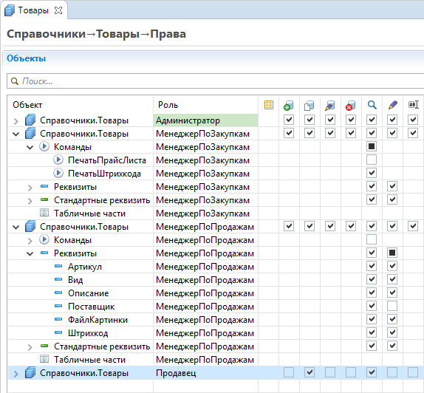

Но кроме этого в строках находится и сам объект конфигурации, потому что нужно устанавливать права на его составные части: реквизиты, команды и пр.

У редактора прав роли в строках находятся объекты конфигурации. Потому что задача состоит в том, чтобы доступ к каким-то объектам разрешить, а к каким-то запретить.

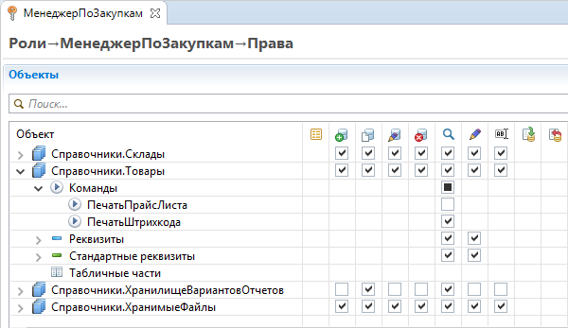

У редактора **Все роли** в строках находятся оба типа сущностей. В каждой строке показывается объект конфигурации столько раз, сколько ролей тем или иным образом настраивают доступ к нему.

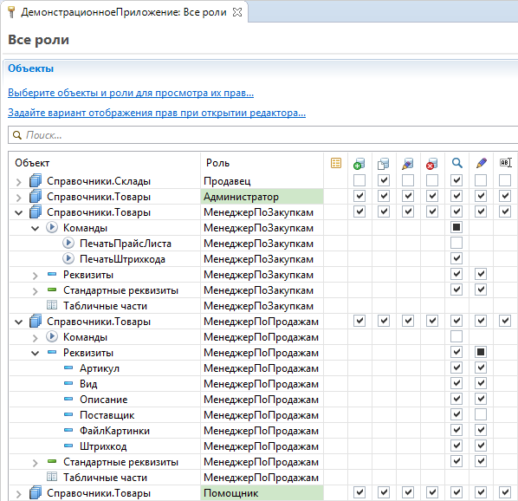

#### Показ не всех ролей

Редактор прав объекта и редактор **Все роли** показывают не все роли, а только те, которые имеют права. Те роли, у которых нет прав (не установлен ни один флажок), не показываются. Чтобы дать права ролям, которые не показываются, их нужно добавить в редактор.

Также эти редакторы выделяют зеленым цветом те роли, у которых установлено свойство **Устанавливать права для новых объектов**.

#### Показ не всех объектов

Редактор прав роли, по аналогии с другими редакторами, тоже показывает не все объекты конфигурации, а только те, на которые установлены какие-нибудь права. Если на объект конфигурации не установлено ни одно право, такой объект не показывается в редакторе. Чтобы установить права на объекты, которые не показываются, их нужно добавить в редактор.

**На уровень выше:** [Разработка прикладных решений](https://its.1c.ua/db/content/edtdoc/src/topics/i032.html?_=1579516829)

**Справочник**

* [Редактор прав роли](https://its.1c.ua/db/content/edtdoc/src/topics/i049.html?_=1579516829)
* [Редактор прав объекта конфигурации](https://its.1c.ua/db/content/edtdoc/src/topics/i344.html?_=1579516829)
* [Редактор **Все роли**](https://its.1c.ua/db/content/edtdoc/src/topics/i046.html?_=1579516829)

### Объединенный редактор командного интерфейса

Редактирование командных интерфейсов разных частей прикладного решения выполняется в одном окне одного редактора. Это упрощает разработку, так как этот редактор является «единой точкой», из которой осуществляются управление и настройка всего интерфейса.

Также единообразный подход к показу и редактированию команд снижает количество потенциально возможных ошибок.

**На уровень выше:** [Разработка прикладных решений](https://its.1c.ua/db/content/edtdoc/src/topics/i032.html?_=1579516829)

**Сценарии работы**

* [Командный интерфейс конфигурации](https://its.1c.ua/db/content/edtdoc/src/topics/i095.html?_=1579516829)
* [Командный интерфейс основного раздела](https://its.1c.ua/db/content/edtdoc/src/topics/i094.html?_=1579516829)
* [Командные интерфейсы разделов](https://its.1c.ua/db/content/edtdoc/src/topics/i093.html?_=1579516829)

**Справочник**

* [Редактор командного интерфейса](https://its.1c.ua/db/content/edtdoc/src/topics/i050.html?_=1579516829)

### Сравнение и объединение конфигураций

Этот раздел описывает общие принципы сравнения и объединения конфигураций.

* [**Правила автоматической настройки объединения конфигураций**](https://its.1c.ua/db/content/edtdoc/src/topics/t000238.html?_=1579516829)
* [**Сравнение файлов с учетом семантики встроенного языка**](https://its.1c.ua/db/content/edtdoc/src/topics/i286.html?_=1579516829)

**На уровень выше:** [Разработка прикладных решений](https://its.1c.ua/db/content/edtdoc/src/topics/i032.html?_=1579516829)

#### Правила автоматической настройки объединения конфигураций

Операцию сравнения и объединения конфигураций вы можете вызвать прямой командой (например, **Сравнить/объединить** в контекстном меню проекта) либо опосредованно, выполняя слияние веток Git'а. Если это трехстороннее сравнение без конфликтных изменений, 1C:EDT объединит конфигурации автоматически. Трехстороннее сравнение, например, очень часто выполняется в Git'е.

Во всех остальных случаях после сравнения 1C:EDT автоматически установит настройки объединения конфигураций и откроет редактор сравнения и объединения. Это нужно для того, чтобы вы могли подтвердить или изменить настройки объединения, установленные автоматически.

В этом разделе описываются правила, в соответствии с которыми 1C:EDT устанавливает эти настройки.

##### Настройки объединения

В редакторе сравнения и объединения 1C:EDT показывает конфигурацию в виде, который очень похож на то представление, которое она имеет в панели **Навигатор**. Разница заключается в том, что в редакторе дерево конфигурации более подробное. Например, оно содержит в себе все те свойства объектов, которые при работе в панели **Навигатор** показываются в отдельной панели **Свойства** (на рисунке у узла **Конфигурация** есть дочерний узел **Свойства**).

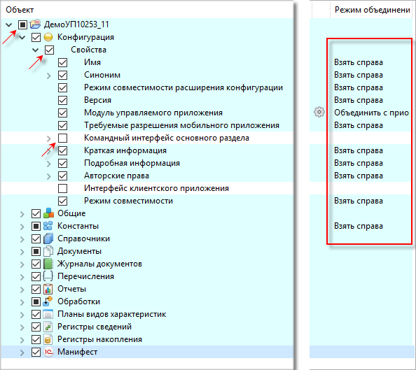

Настройка объединения представляет собой совокупность флажка (в первой колонке слева) и режима объединения (в последней колонке). Такая настройка есть у каждого узла в дереве (у каждой строки).

Флажок отображается для всех узлов, но не во всех узлах вы можете его изменить. Например, если сравниваемые значения одинаковые, флажок будет сброшен и установить его нельзя.

Режим объединения отображается не для всех узлов, а только:

* для тех, которые участвуют в процедуре объединения;
* для тех, которые поддерживают изменение режима объединения;
* для тех, у которых выбран режим объединения, отличный от **Не объединять**.

##### Флажки объединения

Каждый флажок имеет три состояния:

*  — **установлен**. Означает, что узел и все его потомки будут участвовать в процедуре объединения в соответствии со своими правилами объединения.
*  — **снят**. Означает, что узел и все его потомки не будут участвовать в процедуре объединения и останутся без изменений.
*  — **установлен частично**. Означает, что среди потомков есть узлы как с установленными, так и со снятыми флажками. Узлы с установленными флажками будут участвовать в процедуре объединения, а узлы со снятыми флажками останутся без изменений.

Состояние **установлен частично**  возможно только для тех узлов, у которых есть потомки. Оно устанавливается автоматически, его нельзя установить в явном виде, кликая по флажку.

Клик по флажку, который находится в состоянии **установлен частично** , переводит его в состояние **снят** .

При установке или снятии флажка у всех дочерних узлов также устанавливаются или снимаются флажки. При этом родительским узлам устанавливается состояние, соответствующее текущей расстановке флажков у детей.

##### Режимы объединения

Существует четыре режима объединения:

* **Не объединять**. Выбор этого режима снимает флажок объединения. Фактически это означает, что узел и все его потомки не будут участвовать в процессе объединения.
* **Взять справа**. При объединении будет взято значение из второго источника. Если этот режим выбран для родительского узла, вы можете устанавливать и снимать флажки у его дочерних узлов, исключая их из процесса объединения или добавляя к объединению.
* **Объединить с приоритетом второго источника**. Этот режим используется при трехстороннем сравнении и указывает, как должны быть обработаны конфликтные изменения. Изменения, не имеющие конфликтов, будут объединены, а при объединении изменений, имеющих конфликты, будет взято значение из второго источника. Если этот режим выбран для родительского узла, изменение флажков у дочерних узлов будет невозможно.
* **Объединить с приоритетом главного источника**. Этот режим работает аналогично предыдущему — с той разницей, что при конфликтные изменения не будут участвовать в объединении.

##### Правила настройки объединения

1C:EDT автоматически устанавливает флажки в состояние **снят**  и не позволяет изменять их в следующих случаях:

* когда значения в главном источнике и во втором источнике одинаковы (нечего изменять);
* когда изменение объекта конфигурации в главном источнике запрещено правилами поддержки конфигурации (нельзя изменять);
* когда объект конфигурации присутствует только в главном источнике и выполняются следующие условия (нельзя удалять):
  + выполняется двустороннее сравнение;
  + в диалоге сравнения был снят флажок **Разрешить удаление объектов главного источника**.

Если ни одно из этих правил не сработало, то дальше 1C:EDT действует следующим образом:

* если объект конфигурации присутствует только во втором источнике, флажок будет установлен , режим объединения будет **Взять справа** (новое надо добавить);
* если объект конфигурации присутствует только в главном источнике, флажок будет сброшен , режим объединения будет **Не объединять** (удалить из главного источника можно, но только явным образом, вручную включив объект в процедуру объединения);
* если выполняется двустороннее сравнение и значения в главном и втором источниках различаются, флажок будет установлен , режим объединения будет **Взять справа** (существующее надо обновить);
* если выполняется трехстороннее сравнение:
  + и имеется конфликтное изменение — главный и второй источники имеют разные отличия от предка — флажок будет сброшен , режим объединения будет **Не объединять**;
  + и значение во втором источнике не отличается от предка, флажок будет сброшен , режим объединения будет **Не объединять** (либо нет необходимости в объединении, главный источник тоже не отличается от предка, либо изменения в главном источнике нужно сохранить и не "затереть").

Если попытаться сформулировать перечисленные правила в двух словах, то получится, что при двустороннем сравнении флажки объединения устанавливаются таким образом, чтобы все изменения были перенесены в главный источник. При трехстороннем сравнении дополнительно к этому флажки не устанавливаются в тех случаях, когда изменения есть только в главном источнике, чтобы случайно не "обнулить" их.

Поэтому в подавляющем большинстве случаев ваша задача будет заключаться не в том, чтобы установить флажки там, где они не установлены, а в том, чтобы проконтролировать конфликтные изменения модулей и, возможно, снять флажки у тех узлов, которые вы не хотите переносить в главный источник.

**На уровень выше:** [Сравнение и объединение конфигураций](https://its.1c.ua/db/content/edtdoc/src/topics/t000237.html?_=1579516829)

#### Сравнение файлов с учетом семантики встроенного языка

При сравнении разных модулей или разных версий одного и того же модуля используется встроенный механизм сравнения файлов.

Он учитывает семантику встроенного языка и может определять перемещение фрагментов кода (процедур и функций) внутри модуля. В результате вы не просто видите, что строки одного модуля отличаются от строк другого, а понимаете, что в принципе модуль не изменился, изменилось лишь положение процедур внутри него.

Также вы можете группировать соседние измененные строки в один блок. Это облегчает анализ изменений в этих строках.

**На уровень выше:** [Сравнение и объединение конфигураций](https://its.1c.ua/db/content/edtdoc/src/topics/t000237.html?_=1579516829)

**Сценарии работы**

* [Переименование метаданных](https://its.1c.ua/db/content/edtdoc/src/topics/i259.html?_=1579516829)
* [Предварительный просмотр изменений при рефакторинге](https://its.1c.ua/db/content/edtdoc/src/topics/i258.html?_=1579516829)
* [Извлечение локальной переменной](https://its.1c.ua/db/content/edtdoc/src/topics/i324.html?_=1579516829)
* [Извлечение метода](https://its.1c.ua/db/content/edtdoc/src/topics/i325.html?_=1579516829)

**Справочник**

* [Панель сравнения файлов](https://its.1c.ua/db/content/edtdoc/src/topics/i285.html?_=1579516829)
* [Синхронизация совместной работы](https://its.1c.ua/db/content/edtdoc/src/topics/i161.html?_=1579516829)

### Схемы данных

Схема данных, как и дерево объектов конфигурации, предназначена для того, чтобы представить вам все прикладное решение. Однако для этого она использует другую модель визуализации, в которой структуры данных представляются в виде так называемой ER-диаграммы (Entity Relationship Diagram).

Необходимость использования этой модели данных прямо связана с ростом платформы и значительным усложнением прикладных решений. Если вы посмотрите на любую базу данных «1С:Предприятия 8» то увидите, что она основана на реляционной модели. Грубо говоря, она состоит из таблиц, которые связаны между собой различными способами. Таблицы имеют поля, из этих полей формируются ключи, которые позволяют связывать таблицы друг с другом.

Такая модель удобна для компьютерной обработки, но неудобна для визуального представления. Особенно неудобна она в случае прикладных решений системы «1С:Предприятие 8», где большинство таблиц имеют не абстрактное, а совершенно конкретное прикладное значение.

Поэтому исторически в конфигураторе «1С:Предприятия 8» используется другая концептуальная модель, представляющая базу данных в виде дерева объектов конфигурации. Объекты конфигурации скрывают за собой реляционную модель, они сгруппированы по принадлежности к тому или иному классу прикладных задач. Такое представление удобно для быстрого нахождения нужных объектов, изменения их свойств и т. д. Однако это представление не дает простого и наглядного понятия о взаимной связи разных объектов между собой.

Современные прикладные решения содержат большое количество объектов конфигурации — 10 тысяч и более. При таком количестве объектов задача нахождения их взаимных связей с помощью имеющихся инструментов становится довольно трудоемкой. Причем трудоемкость растет не только за счет прямого увеличения времени поиска ссылок среди большого количества объектов. Она растет и косвенно — за счет того, что найденные связи вам нужно как-то запомнить и визуализировать. И если таких связей много, встает вопрос выбора подходящего внешнего инструмента.

Использование ER-модели (Entity-Relationship Model) как раз решает эту проблему. ER-модель представляет любую структуру данных в виде совокупности сущностей, обладающих атрибутами. Эти сущности взаимодействуют между собой при помощи связей.

В терминах «1С:Предприятия 8», сущность — это объект конфигурации, а атрибут это реквизит объекта конфигурации в широком смысле: реквизит, измерение, ресурс и т. д. Таким образом, ER-модель базы данных «1С:Предприятия 8» — это набор (никак не структурированный) объектов конфигурации (с их реквизитами), между которыми существуют некоторые связи. А схема данных — это инструмент, позволяющий визуализировать эту модель.

Важно понимать, что схема данных — не что-то опциональное, дополнительное. Это самостоятельный инструмент моделирования предметной области, обладающий своими преимуществами и особенностями. Это не аналог и не замена дерева объектов конфигурации. Это еще один инструмент разработки, но он, можно сказать, имеет свою собственную аудиторию.

Дерево объектов конфигурации в большей степени удобно для разработчиков, глубоко погруженных в прикладное решение или знакомых с его генезисом. Оно позволяет быстро модифицировать приложение, при этом большую часть информации о взаимной связи объектов разработчик прекрасно знает и обычно просто держит в голове.

В отличие от дерева объектов схема данных ориентирована скорее на тех разработчиков, которые не знакомы с прикладным решением глубоко, но которым необходимо быстро разобраться в устройстве какой-то его части. Также схема данных удобна для документирования разрабатываемых механизмов (в том числе и самими разработчиками), поскольку в понятном виде показывает связи между объектами или группами объектов.

**На уровень выше:** [Разработка прикладных решений](https://its.1c.ua/db/content/edtdoc/src/topics/i032.html?_=1579516829)

**Сценарии разработки**

* [Работа со схемами данных](https://its.1c.ua/db/content/edtdoc/src/topics/i362.html?_=1579516829)

**Справочная информация**

* [Перспектива «Схема данных»](https://its.1c.ua/db/content/edtdoc/src/topics/i165.html?_=1579516829)
* [Редактор схемы данных](https://its.1c.ua/db/content/edtdoc/src/topics/i166.html?_=1579516829)
* [Панель «Схема» (редактор схемы данных)](https://its.1c.ua/db/content/edtdoc/src/topics/t000331.html?_=1579516829)
* [Группа параметров «V8 — Схема данных — Стили линий»](https://its.1c.ua/db/content/edtdoc/src/topics/i375.html?_=1579516829)
* [Группа параметров «V8 — Схема данных — Цвета»](https://its.1c.ua/db/content/edtdoc/src/topics/i376.html?_=1579516829)

### Результат разработки «настольного» прикладного решения

#### Файл конфигурации

В простейшем случае результатом разработки прикладного решения является CF-файл конфигурации. Он содержит "прикладное решение без данных".

Пользователь, имея этот файл, может выполнить следующие действия:

1. [создать](https://its.1c.ua/db/content/edtdoc/src/topics/t000455.html?_=1579516829) информационную базу без конфигурации;
2. [запустить](https://its.1c.ua/db/content/edtdoc/src/topics/t000456.html?_=1579516829) ее в режиме **Конфигуратор**;
3. [загрузить](https://its.1c.ua/db/content/edtdoc/src/topics/t000457.html?_=1579516829) в нее этот CF-файл.

Затем пользователь может [запускать](https://its.1c.ua/db/content/edtdoc/src/topics/t000458.html?_=1579516829) эту информационную базу в режиме **1С:Предприятие**.

Чтобы создать CF-файл конфигурации, воспользуйтесь [этим сценарием](https://its.1c.ua/db/content/edtdoc/src/topics/t000450.html?_=1579516829).

#### Файл выгрузки информационной базы

Результатом разработки также может являться DT-файл информационной базы. Он содержит "прикладное решение вместе с данными". Этот файл полезен в том случае, когда вместе с прикладным решением необходимо предоставить данные, демонстрирующие его работу.

Пользователь, имея этот файл, может выполнить следующие действия:

1. [создать](https://its.1c.ua/db/content/edtdoc/src/topics/t000455.html?_=1579516829) информационную базу без конфигурации;
2. [запустить](https://its.1c.ua/db/content/edtdoc/src/topics/t000456.html?_=1579516829) ее в режиме **Конфигуратор**;
3. [загрузить](https://its.1c.ua/db/content/edtdoc/src/topics/t000460.html?_=1579516829) в нее этот DT-файл.

Затем пользователь может [запускать](https://its.1c.ua/db/content/edtdoc/src/topics/t000458.html?_=1579516829) эту информационную базу в режиме **1С:Предприятие**.

Чтобы создать DT-файл информационной базы, воспользуйтесь [этим сценарием](https://its.1c.ua/db/content/edtdoc/src/topics/t000461.html?_=1579516829).

#### Файл поставки конфигурации и файл обновления конфигурации

При создании тиражных прикладных решений недостаточно передать пользователю CF-файл конфигурации. Ваше прикладное решение будет развиваться, вы будете выпускать новые версии и пользователю придется вручную обновлять свое прикладное решение на новую версию. Этот процесс может быть непростым и может являться источником ошибок.

Для того чтобы обновление прикладного решения на новую версию выполнялось в автоматическом или в полу-автоматическом режиме, в платформе «1С:Предприятие 8» существует механизм поставки и поддержки конфигураций ([подробнее см. в документации «1С:Предприятие 8.3. Руководство разработчика»](http://its.1c.ru/db/v83doc#bookmark:dev:TI000001137)).

С помощью этого механизма вы можете создать специальный CF-файл поставки конфигурации. Если информационная база пользователя создана с помощью такого файла, то:

* во-первых, пользователь не сможет "случайно" внести изменения в конфигурацию (для этого нужно сначала изменить режим поддержки);
* во-вторых, обновления конфигурации будут устанавливаться автоматически или с участием пользователя (это зависит от режима поддержки);
* в-третьих, обновление прикладного решения вы создаете в виде специального CFU-файла; он содержит не все прикладное решение, а только измененные его части.

Пользователь, имея CF-файл поставки конфигурации, может поступить с ним так же, как и с обычным CF-файлом конфигурации:

1. [создать](https://its.1c.ua/db/content/edtdoc/src/topics/t000455.html?_=1579516829) информационную базу без конфигурации;
2. [запустить](https://its.1c.ua/db/content/edtdoc/src/topics/t000456.html?_=1579516829) ее в режиме **Конфигуратор**;
3. [загрузить](https://its.1c.ua/db/content/edtdoc/src/topics/t000457.html?_=1579516829) в нее этот файл.

Затем пользователь может [запускать](https://its.1c.ua/db/content/edtdoc/src/topics/t000458.html?_=1579516829) эту информационную базу в режиме **1С:Предприятие**.

Получив CFU-файл обновления конфигурации пользователь может:

1. [запустить](https://its.1c.ua/db/content/edtdoc/src/topics/t000456.html?_=1579516829) свою информационную базу в режиме **Конфигуратор**;
2. [обновить](https://its.1c.ua/db/content/edtdoc/src/topics/t000464.html?_=1579516829) конфигурацию в автоматическом режиме;

**Примечание:** Существуют и другие сценарии обновления прикладного решения, находящегося на поддержке, в том числе и в режиме **1С:Предприятие** ([подробнее см. в документации «1С:Предприятие 8.3. Руководство разработчика»](http://its.1c.ru/db/v83doc#bookmark:dev:TI000001153)).

Чтобы создать CF-файл поставки конфигурации, воспользуйтесь [этим сценарием](https://its.1c.ua/db/content/edtdoc/src/topics/t000451.html?_=1579516829).

Чтобы создать CFU-файл обновления конфигурации, воспользуйтесь [этим сценарием](https://its.1c.ua/db/content/edtdoc/src/topics/t000465.html?_=1579516829).

#### Комплект поставки

Независимо от того, какие файлы вы поставляете (CF-файл конфигурации, CF-файл поставки конфигурации или DT-файл информационной базы) вам могут понадобиться следующие возможности:

* включить в поставку несколько таких файлов (для разных прикладных решений);
* включить в поставку дополнительные файлы (справочные, пояснительные);
* передать пользователю исполняемый файл для установки поставляемых прикладных решений в виде шаблонов; в дальнейшем пользователь сможет без помощи конфигуратора создавать из этих шаблонов новые информационные базы.

Для реализации всех этих возможностей используется функция создания комплектов поставки. Комплект поставки представляет собой ZIP-архив, в котором содержатся:

* файл 1cv8.efd — содержит CF-файл поставки конфигурации, CFU-файл обновления конфигурации, DT-файл информационной базы;
* дополнительные файлы;
* исполняемые файлы для запуска на разных операционных системах:
  + для операционной системы Windows — setup.exe;
  + для операционной системы Linux — setup;
  + для операционной системы macOS — каталог setup.app, он воспринимается операционной системой как установочное приложение.

Подробнее о комплектах поставки вы можете прочитать в документации «[1С:Предприятие 8.3. Руководство разработчика](http://its.1c.ru/db/v83doc#bookmark:dev:TI000001141)».

Получив комплект поставки пользователь может, например, в операционной системе Windows:

1. разархивировать его;
2. запустить файл setup.exe:
   * будет запущен мастер **Установка конфигурации**;
3. дважды нажать **Далее >**, а затем **Готово**:
   * будут установлены шаблоны конфигураций, содержащиеся в комплекте поставки;
4. [создать](https://its.1c.ua/db/content/edtdoc/src/topics/t000466.html?_=1579516829) информационную базу из шаблона.

Чтобы создать комплект поставки, воспользуйтесь [этим сценарием](https://its.1c.ua/db/content/edtdoc/src/topics/t000452.html?_=1579516829).

#### Дистрибутив

Кроме этого в «1С:Предприятии 8» существует возможность создания дистрибутивов поставляемых решений с помощью приложения **Autorun**. Это приложение представляет собой настраиваемую пользовательскую оболочку для создания CD или DVD-ROM.

Если вы поставляете прикладное решение на диске, пользователь просто вставляет диск и autorun начинает исполняться. Если вы поставляете прикладное решение как набор файлов, пользователь должен самостоятельно запустить файл autorun. С помощью диалога пользователь выбирает вариант установки, может просмотреть дополнительные файлы или установить дополнительное программное обеспечение.

Подробнее о приложении **Autorun** вы можете прочитать в документации «[Использование приложения Autorun](http://its.1c.ru/db/metod8dev#content:3223:hdoc)».

Чтобы создать дистрибутив поставляемого прикладного решения, воспользуйтесь [этим сценарием](https://its.1c.ua/db/content/edtdoc/src/topics/t000453.html?_=1579516829).

**На уровень выше:** [Разработка прикладных решений](https://its.1c.ua/db/content/edtdoc/src/topics/i032.html?_=1579516829)

## Концепции запуска прикладных решений

Этот раздел описывает общие принципы запуска прикладных решений.

* [**Конфигурации запуска**](https://its.1c.ua/db/content/edtdoc/src/topics/t000244.html?_=1579516829)
* [**Операции, выполняемые при запуске прикладного решения**](https://its.1c.ua/db/content/edtdoc/src/topics/t000259.html?_=1579516829)
* [**Выбор версии платформы для обновления, запуска и работы в конфигураторе**](https://its.1c.ua/db/content/edtdoc/src/topics/t000224.html?_=1579516829)
* [**Разные версии платформы для запуска одной конфигурации**](https://its.1c.ua/db/content/edtdoc/src/topics/i188.html?_=1579516829)
* [**Переиспользование параметров запуска и отладки**](https://its.1c.ua/db/content/edtdoc/src/topics/i015.html?_=1579516829)
* [**Клиентские приложения**](https://its.1c.ua/db/content/edtdoc/src/topics/i294.html?_=1579516829)

**На уровень выше:** [Концепции](https://its.1c.ua/db/content/edtdoc/src/topics/i010.html?_=1579516829)

**Примеры**

* [Запуск для отладки в новой информационной базе](https://its.1c.ua/db/content/edtdoc/src/topics/t000028.html?_=1579516829)

**Сценарии разработки**

* [Запуск прикладных решений](https://its.1c.ua/db/content/edtdoc/src/topics/i309.html?_=1579516829)

**Справочная информация**

* [Редактор конфигураций запуска](https://its.1c.ua/db/content/edtdoc/src/topics/i290.html?_=1579516829)
* [Группа параметров «Настройки запуска/отладки»](https://its.1c.ua/db/content/edtdoc/src/topics/i371.html?_=1579516829)
* [Мастер «Экспорт конфигурации запуска»](https://its.1c.ua/db/content/edtdoc/src/topics/i312.html?_=1579516829)
* [Мастер «Импортировать конфигурацию запуска»](https://its.1c.ua/db/content/edtdoc/src/topics/i313.html?_=1579516829)

### Конфигурации запуска

Конфигурации запуска - это набор параметров, которые 1C:EDT использует для запуска прикладных решений. Основными параметрами, необходимыми для запуска, являются:

* проект, который содержит конфигурацию прикладного решения,
* информационная база, которая будет использована для работы этой конфигурации,
* клиентское приложение «1С:Предприятия 8», которое будет запущено.

Когда вы запускаете проект первый раз, 1C:EDT помогает вам создать конфигурацию запуска и запоминает ее. В дальнейшем 1C:EDT автоматически выбирает эту конфигурацию для запуска этого проекта без дополнительных вопросов ([подробнее](https://its.1c.ua/db/content/edtdoc/src/topics/t000243.html?_=1579516829)).

Имеющиеся конфигурации запуска вы можете редактировать, удалять. Можете создавать новые конфигурации запуска, в том числе копируя и изменяя существующие ([подробнее](https://its.1c.ua/db/content/edtdoc/src/topics/t000245.html?_=1579516829)) .

Конфигурациями запуска и отладки вы можете обмениваться с другими разработчиками, для этого есть операции экспорта и импорта конфигураций запуска ([подробнее](https://its.1c.ua/db/content/edtdoc/src/topics/i310.html?_=1579516829)).

**На уровень выше:** [Концепции запуска прикладных решений](https://its.1c.ua/db/content/edtdoc/src/topics/i182.html?_=1579516829)

### Операции, выполняемые при запуске прикладного решения

В процессе запуска прикладного решения 1C:EDT выполняет следующие операции:

1. соединяется с информационной базой, чтобы убедиться в том, что конфигурация в проекте и конфигурация в базе идентичны. Чтобы соединиться с базой 1C:EDT запускает платформу той версии, которая указана в [настройках доступа к базе](https://its.1c.ua/db/content/edtdoc/src/topics/i300.html?_=1579516829#i300__%D0%B2%D0%B5%D1%80%D1%81%D0%B8%D1%8F-%D0%BF%D0%BB%D0%B0%D1%82%D1%84%D0%BE%D1%80%D0%BC%D1%8B).
2. если конфигурации отличаются, то 1C:EDT обновит конфигурацию в базе:
   * конфигурацию из проекта (либо всю, либо только изменения) загрузит в базу;
   * обновит основную конфигурацию базы; если для этого потребуется реструктуризация базы данных, 1C:EDT покажет информационное сообщение, требующее вашего подтверждения.
3. запустит клиентское приложение. Для запуска клиентского приложения 1C:EDT использует ту версию платформы, которая указана в конфигурации запуска - [**Платформа для запуска клиентского приложения**](https://its.1c.ua/db/content/edtdoc/src/topics/i290.html?_=1579516829#i290__%D0%BF%D0%BB%D0%B0%D1%82%D1%84%D0%BE%D1%80%D0%BC%D0%B0-%D0%B4%D0%BB%D1%8F-%D0%B7%D0%B0%D0%BF%D1%83%D1%81%D0%BA%D0%B0-%D0%BA%D0%BB%D0%B8%D0%B5%D0%BD%D1%82%D1%81%D0%BA%D0%BE%D0%B3%D0%BE-%D0%BF%D1%80%D0%B8%D0%BB%D0%BE%D0%B6%D0%B5%D0%BD%D0%B8%D1%8F-%D0%).

**На уровень выше:** [Концепции запуска прикладных решений](https://its.1c.ua/db/content/edtdoc/src/topics/i182.html?_=1579516829)

### Выбор версии платформы для обновления, запуска и работы в конфигураторе

1C:EDT может работать с разными версиями платформы «1С:Предприятие 8» ([подробнее](https://its.1c.ua/db/content/edtdoc/src/topics/i292.html?_=1579516829)). Для проекта вы можете указать только шаблон версии платформы. Информационные базы могут быть рассчитаны на работу с конкретной версией платформы или с диапазоном версий. Как в этой ситуации 1C:EDT «понимает», какую версию платформы использовать?

Основной версией платформы, которую 1C:EDT использует для работы с базой, является та, которая указана в [настройках доступа к базе](https://its.1c.ua/db/content/edtdoc/src/topics/i300.html?_=1579516829#i300__%D0%B2%D0%B5%D1%80%D1%81%D0%B8%D1%8F-%D0%BF%D0%BB%D0%B0%D1%82%D1%84%D0%BE%D1%80%D0%BC%D1%8B).

Там вы можете указать конкретную версию платформы, и тогда 1C:EDT использует именно ее.

Кроме того, там может быть указана маска версии — чаще всего именно так и есть. В этом случае 1C:EDT выберет самую старшую версию платформы, которая соответствует этой маске. Если вы не хотите, чтобы использовалась самая старшая версия, соответствующая маске, то можете указать конкретную версию платформы, которая будет использоваться при выборе этой маски ([подробнее](https://its.1c.ua/db/content/edtdoc/src/topics/t000115.html?_=1579516829)).

По разным причинам для работы с базой может требоваться совершенно конкретная версия платформы. Самый простой случай — это серверная база. Например, у вас установлены следующие версии платформы:

* 8.3.10.2753,
* 8.3.10.2505,
* 8.3.10.2466.

Серверные компоненты есть только у «средней» версии 2505. Как в этом случае 1C:EDT будет работать с серверной базой?

#### Импорт конфигурации из базы

При импорте конфигурации вы можете указать только маску версии платформы — <8.3.10> ([подробнее](https://its.1c.ua/db/content/edtdoc/src/topics/i078.html?_=1579516829)). 1C:EDT будет использовать старшую версию, соответствующую этой маске, — 8.3.10.2753. Но у этой версии нет серверных компонентов, поэтому такой импорт закончится неудачей.

Чтобы выполнить его успешно, нужно перед импортом назначить маске <8.3.10> конкретную версию — 8.3.10.2505 ([подробнее](https://its.1c.ua/db/content/edtdoc/src/topics/t000115.html?_=1579516829)), выполнить импорт, а затем вернуть маску в исходное состояние.

#### Обновление конфигурации в базе

Для обновления конфигурации в базе 1C:EDT будет использовать ту версию платформы, которая указана в [настройках доступа к базе](https://its.1c.ua/db/content/edtdoc/src/topics/i300.html?_=1579516829#i300__%D0%B2%D0%B5%D1%80%D1%81%D0%B8%D1%8F-%D0%BF%D0%BB%D0%B0%D1%82%D1%84%D0%BE%D1%80%D0%BC%D1%8B). Здесь вы можете указать конкретную версию, 8.3.10.2505, и это очень важно для нормального функционирования 1C:EDT во всех остальных сценариях работы.

В рассматриваемом примере после импорта конфигурации 1C:EDT автоматически установит здесь ту маску, которую вы выбирали для проекта при импорте, — <8.3.10>. А значит для обновления конфигурации 1C:EDT будет использовать старшую версию — 8.3.10.2753. Такая попытка обновления закончится неудачей, о чем будет свидетельствовать "шестеренка"  рядом с базой ([подробнее](https://its.1c.ua/db/content/edtdoc/src/topics/i298.html?_=1579516829#i298__%D1%88%D0%B5%D1%81%D1%82%D0%B5%D1%80%D0%B5%D0%BD%D0%BA%D0%B0)).

#### Запуск приложения по умолчанию

Если проект связан с информационной базой, то для его запуска 1C:EDT необходимо знать только конкретное клиентское приложение, которое вы хотите запустить. Поэтому в контекстном меню проекта  **Выполнить как** перечислены клиентские приложения. После нажатия на одно из них 1C:EDT запустит это приложение и не будет запрашивать у вас никакой дополнительной информации.

Для запуска 1C:EDT выберет ту версию платформы, которая указана в [настройках доступа к базе](https://its.1c.ua/db/content/edtdoc/src/topics/i300.html?_=1579516829#i300__%D0%B2%D0%B5%D1%80%D1%81%D0%B8%D1%8F-%D0%BF%D0%BB%D0%B0%D1%82%D1%84%D0%BE%D1%80%D0%BC%D1%8B) — 8.3.10.2505.

#### Создание конфигурации запуска и запуск приложения

Еще одним способом, который вы можете использовать, является создание конфигурации запуска и запуск именно этой конфигурации ([подробнее](https://its.1c.ua/db/content/edtdoc/src/topics/t000245.html?_=1579516829)). В конфигурации запуска вы можете выбрать конкретную версию платформы, которая будет запущена — 8.3.10.2505. Однако это не гарантирует того, что запуск будет выполнен успешно.

Дело в том, что перед запуском 1C:EDT должна обновить конфигурацию в запускаемой информационной базе ([подробнее](https://its.1c.ua/db/content/edtdoc/src/topics/t000259.html?_=1579516829)). Как минимум она должна убедиться в том, что конфигурации в проекте и в базе идентичны. А для этого 1C:EDT будет использовать ту версию платформы, которая указана в [настройках доступа к базе](https://its.1c.ua/db/content/edtdoc/src/topics/i300.html?_=1579516829#i300__%D0%B2%D0%B5%D1%80%D1%81%D0%B8%D1%8F-%D0%BF%D0%BB%D0%B0%D1%82%D1%84%D0%BE%D1%80%D0%BC%D1%8B).

Если версия, указанная в настройках доступа, неправильная, запуск окончится неудачей.

А ту версию платформы, которая указана в конфигурации запуска, 1C:EDT будет использовать для запуска клиентского приложения. То есть уже после того, как выполнено обновление конфигурации в базе. Такая возможность нужна, чтобы вы могли запустить прикладное решение старшей версией платформы и посмотреть, как оно работает.

#### Запуск конфигуратора

Не покидая 1C:EDT вы можете запустить конфигуратор «1С:Предприятия 8» для любой базы. Для этого в панели **Информационные базы** есть контекстная команда  **Запустить Конфигуратор** ([подробнее](https://its.1c.ua/db/content/edtdoc/src/topics/i001.html?_=1579516829#i001__%D0%B7%D0%B0%D0%BF%D1%83%D1%81%D1%82%D0%B8%D1%82%D1%8C-%D0%BA%D0%BE%D0%BD%D1%84%D0%B8%D0%B3%D1%83%D1%80%D0%B0%D1%82%D0%BE%D1%80)).

Если база связана с проектом, то для взаимодействия с ней 1C:EDT, еще при своем запуске, запускает конфигуратор в режиме агента. При этом 1C:EDT использует ту версию платформы, которая указана в [настройках доступа к базе](https://its.1c.ua/db/content/edtdoc/src/topics/i300.html?_=1579516829#i300__%D0%B2%D0%B5%D1%80%D1%81%D0%B8%D1%8F-%D0%BF%D0%BB%D0%B0%D1%82%D1%84%D0%BE%D1%80%D0%BC%D1%8B). Чтобы запустить конфигуратор "для вас", 1C:EDT завершает процесс, запущенный в режиме агента, и запускает конфигуратор той же версии.

**Возможная проблема:** Если в настройках доступа указана неправильная версия платформы, то при старте 1C:EDT конфигуратор в режиме агента запущен не будет.

Если база не связана ни с одним проектом, то для запуска конфигуратора 1C:EDT будет использовать версию платформы, подобранную в соответствии с той маской, которая указана в свойстве **Версия платформы** этой базы (см. панель **Свойства**).

Чтобы изменить эту маску, нажмите  **Открыть** в контекстном меню базы ([подробнее](https://its.1c.ua/db/content/edtdoc/src/topics/i001.html?_=1579516829#i001__%D0%BE%D1%82%D0%BA%D1%80%D1%8B%D1%82%D1%8C)).

#### Создание новой базы

Находясь в 1C:EDT вы можете создать новую базу. Для этого в панели **Информационные базы** есть команда  **Добавить** ([подробнее](https://its.1c.ua/db/content/edtdoc/src/topics/i001.html?_=1579516829#i001__%D0%B4%D0%BE%D0%B1%D0%B0%D0%B2%D0%B8%D1%82%D1%8C)). В этом случае для создания базы 1C:EDT будет использовать версию платформы, которую вы укажете на третьем шаге мастера [**Добавить информационную базу / группу**](https://its.1c.ua/db/content/edtdoc/src/topics/i002.html?_=1579516829).

**На уровень выше:** [Концепции запуска прикладных решений](https://its.1c.ua/db/content/edtdoc/src/topics/i182.html?_=1579516829)

### Разные версии платформы для запуска одной конфигурации

Одну и ту же информационную базу, связанную с проектом, вы можете запускать разными версиями платформы. Например, одна версия — текущая, рабочая — 8.3.9.x. А другая версия — будущая, 8.3.10.x, на которую вы собираетесь переводить свою конфигурацию.

Для этого вы можете создать разные конфигурации запуска и отладки, они позволяют выбирать не только те версии платформы, которые соответствуют версии проекта, но и старшие.

Также для вас может оказаться полезным иметь несколько разных конфигураций запуска внутри одной мажорной версии платформы. Например, для того чтобы проверить исправление ошибок, существовавших в предыдущей версии. В конфигурациях запуска и отладки вы можете выбрать конкретные, четырехзначные версии платформы, а не только шаблоны.

**На уровень выше:** [Концепции запуска прикладных решений](https://its.1c.ua/db/content/edtdoc/src/topics/i182.html?_=1579516829)

**Концепции**

* [Конфигурация отделена от информационной базы](https://its.1c.ua/db/content/edtdoc/src/topics/i011.html?_=1579516829)
* [Переиспользование параметров запуска и отладки](https://its.1c.ua/db/content/edtdoc/src/topics/i015.html?_=1579516829)

**Сценарии работы**

* [Разные данные для отладки одной конфигурации](https://its.1c.ua/db/content/edtdoc/src/topics/i185.html?_=1579516829)
* [Экспорт/импорт конфигураций запуска и отладки](https://its.1c.ua/db/content/edtdoc/src/topics/i310.html?_=1579516829)

**Справочник**

* [Редактор конфигураций запуска и отладки](https://its.1c.ua/db/content/edtdoc/src/topics/i290.html?_=1579516829)
* [Диалог импорта конфигураций запуска и отладки](https://its.1c.ua/db/content/edtdoc/src/topics/i313.html?_=1579516829)
* [Диалог экспорта конфигураций запуска и отладки](https://its.1c.ua/db/content/edtdoc/src/topics/i312.html?_=1579516829)
* [Настройки запуска/отладки](https://its.1c.ua/db/content/edtdoc/src/topics/i371.html?_=1579516829)

### Переиспользование параметров запуска и отладки

В большинстве случаев при запуске или отладке вас интересует ограниченный набор параметров:

* клиентское приложение, которое надо запустить;
* информационная база, данные которой будут использованы для работы;
* возможно, версия платформы, которая должна все это запустить.

Однако вообще параметров запуска и отладки существует гораздо больше. Они позволяют вам гибко и точно настраивать место запуска, способ запуска и особенности функционирования запущенного клиентского приложения. Понятно, что этими возможностями вы не пользуетесь часто, но правильная настройка многих параметров может быть непростым занятием, которое не хочется повторять снова, хоть и редко.

1C:EDT предоставляет удобные возможности для быстрого запуска как в частых сценариях использования, так и в редких, сложных. Для этого используются конфигурации запуска и отладки. Их может быть много, они хранятся, их можно экспортировать и импортировать.

#### Автоматический выбор и создание конфигурации запуска/отладки

В обычном, самом частом, сценарии работы у 1C:EDT есть практически вся информация, нужная для запуска. Большинство параметров имеют стандартные значения, версия платформы и информационная база известны из свойств проекта. Неизвестно только клиентское приложение, которое вы хотите запустить. Поэтому единственный вопрос, который возникает при первом запуске проекта, это выбор подходящего клиентского приложения.

После этого автоматически создается конфигурация запуска/отладки. В следующий раз вы просто выбираете ее из списка и запускаетесь.

Если вам нужно другое клиентское приложение, вы так же просто выбираете его из списка, и автоматически создается другая конфигурация запуска/отладки.

#### Создание конфигурации запуска/отладки вручную

Полный список всех конфигураций запуска/отладки доступен вам в отдельном редакторе. Здесь вы можете создавать новые конфигурации или изменять параметры тех конфигураций, которые уже существуют.

Разных конфигураций может быть много, поэтому они группируются по своему назначению: те, которые предназначены для запуска клиентских приложений, для запуска/отладки мобильных приложений и так далее.

#### Экспорт и импорт конфигураций запуска/отладки

Конфигурации запуска/отладки вы можете выгружать в файлы и загружать из файлов. Это удобно и полезно в тех случаях, когда ведется групповая разработка. Вы можете передать коллеге конфигурацию отладки со сложными параметрами подключения, чтобы он отладил на ней прикладное решение. Например, когда необходимо подключаться к определенным областям информационной базы или к удаленному серверу с ограниченным диапазоном портов.

**На уровень выше:** [Концепции запуска прикладных решений](https://its.1c.ua/db/content/edtdoc/src/topics/i182.html?_=1579516829)

**Сценарии работы**

* [Разные версии платформы для запуска одной конфигурации](https://its.1c.ua/db/content/edtdoc/src/topics/i188.html?_=1579516829)
* [Разные данные для отладки одной конфигурации](https://its.1c.ua/db/content/edtdoc/src/topics/i185.html?_=1579516829)
* [Экспорт/импорт конфигураций запуска и отладки](https://its.1c.ua/db/content/edtdoc/src/topics/i310.html?_=1579516829)

**Справочник**

* [Редактор конфигураций запуска и отладки](https://its.1c.ua/db/content/edtdoc/src/topics/i290.html?_=1579516829)
* [Диалог импорта конфигураций запуска и отладки](https://its.1c.ua/db/content/edtdoc/src/topics/i313.html?_=1579516829)
* [Диалог экспорта конфигураций запуска и отладки](https://its.1c.ua/db/content/edtdoc/src/topics/i312.html?_=1579516829)
* [Настройки запуска/отладки](https://its.1c.ua/db/content/edtdoc/src/topics/i371.html?_=1579516829)

### Клиентские приложения

Этот раздел описывает клиентские приложения «1С:Предприятия» и их механизмы, которые вы можете использовать в процессе запуска.

* [**Настольные клиентские приложения**](https://its.1c.ua/db/content/edtdoc/src/topics/t000507.html?_=1579516829)  
  Существует несколько приложений, которые может запустить пользователь настольного компьютера для работы с прикладным решением системы «1С:Предприятие 8».
* [**Мобильные приложения**](https://its.1c.ua/db/content/edtdoc/src/topics/t000508.html?_=1579516829)  
  Существует несколько видов приложений, которые может запустить пользователь мобильного устройства для работы с прикладным решением системы «1С:Предприятие 8».
* [**Режим низкой скорости соединения**](https://its.1c.ua/db/content/edtdoc/src/topics/i295.html?_=1579516829)
* [**Режим имитации задержек при вызове сервера**](https://its.1c.ua/db/content/edtdoc/src/topics/i296.html?_=1579516829)
* [**Показатели производительности**](https://its.1c.ua/db/content/edtdoc/src/topics/i297.html?_=1579516829)

**На уровень выше:** [Концепции запуска прикладных решений](https://its.1c.ua/db/content/edtdoc/src/topics/i182.html?_=1579516829)

#### Настольные клиентские приложения

Существует несколько приложений, которые может запустить пользователь настольного компьютера для работы с прикладным решением системы «1С:Предприятие 8».

* [**Тонкий клиент**](https://its.1c.ua/db/content/edtdoc/src/topics/t000321.html?_=1579516829)
* [**Веб-клиент**](https://its.1c.ua/db/content/edtdoc/src/topics/t000322.html?_=1579516829)
* [**Толстый клиент**](https://its.1c.ua/db/content/edtdoc/src/topics/t000323.html?_=1579516829)
* [**Внешнее соединение**](https://its.1c.ua/db/content/edtdoc/src/topics/i181.html?_=1579516829)

**На уровень выше:** [Клиентские приложения](https://its.1c.ua/db/content/edtdoc/src/topics/i294.html?_=1579516829)

##### Тонкий клиент

Тонкий клиент — это программа, работающая на компьютере пользователя и обеспечивающая интерактивное взаимодействие пользователя c [информационной базой](https://its.1c.ua/db/content/edtdoc/src/topics/t000317.html?_=1579516829) (файловый вариант работы) или с кластером серверов «1С:Предприятия 8» (клиент-серверный вариант работы).

Приложение тонкого клиента — 1cv8c.exe.

«Тонким» клиент называется потому, что умеет исполнять ограниченный набор функциональности встроенного языка. В частности на тонком клиенте недоступны все прикладные типы данных. Вместо этого тонкий клиент оперирует ограниченным набором типов встроенного языка, предназначенным лишь для отображения и изменения данных в памяти. Вся работа с базой данных, объектными данными, исполнение запросов – выполняется на стороне сервера. Тонкий клиент только получает готовые данные, подготовленные для отображения.

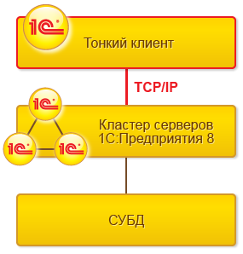

Рис. 1: Тонкий клиент, клиент-серверный вариант работы

Тонкий клиент может работать с информационными базами через Интернет. Он требует предварительной установки на компьютер пользователя, но имеет значительно меньший размер дистрибутива, чем [толстый клиент](https://its.1c.ua/db/content/edtdoc/src/topics/t000323.html?_=1579516829).

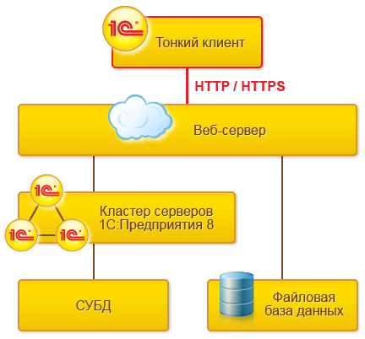

Рис. 2: Тонкий клиент, подключение через Интернет

**На уровень выше:** [Настольные клиентские приложения](https://its.1c.ua/db/content/edtdoc/src/topics/t000507.html?_=1579516829)

**Установка и запуск**

* [Развертывание: тонкий клиент в локальной сети, файловый вариант работы](https://its.1c.ua/db/content/edtdoc/src/topics/t000388.html?_=1579516829)
* [Развертывание: тонкий клиент через Интернет, файловый вариант работы](https://its.1c.ua/db/content/edtdoc/src/topics/t000389.html?_=1579516829)
* [Развертывание: тонкий клиент в локальной сети, клиент-серверный вариант работы](https://its.1c.ua/db/content/edtdoc/src/topics/t000391.html?_=1579516829)
* [Развертывание: тонкий клиент через Интернет, клиент-серверный вариант работы](https://its.1c.ua/db/content/edtdoc/src/topics/t000392.html?_=1579516829)

**Отладка**

* [Отладка: тонкий клиент в локальной сети, файловый вариант работы](https://its.1c.ua/db/content/edtdoc/src/topics/t000405.html?_=1579516829)
* [Отладка: тонкий клиент в локальной сети, клиент-серверный вариант работы](https://its.1c.ua/db/content/edtdoc/src/topics/t000407.html?_=1579516829)

##### Веб-клиент

Веб-клиент — это программа, работающая на компьютере пользователя и обеспечивающая интерактивное взаимодействие c [информационной базой](https://its.1c.ua/db/content/edtdoc/src/topics/t000317.html?_=1579516829) (файловый вариант работы) или с кластером серверов «1С:Предприятия 8» (клиент-серверный вариант работы). Взаимодействие осуществляется через веб-сервер (Apache или IIS), на котором информационная база должна быть заранее опубликована.

Веб-клиент не требует какой-либо предварительной установки на компьютер. В отличие от [толстого](https://its.1c.ua/db/content/edtdoc/src/topics/t000323.html?_=1579516829) и [тонкого](https://its.1c.ua/db/content/edtdoc/src/topics/t000321.html?_=1579516829) клиентов, он исполняется не в среде операционной системы компьютера, а в среде интернет-браузера (Internet Explorer, Mozilla Firefox, Google Chrome или Safari). Поэтому пользователю достаточно всего лишь запустить свой браузер, ввести адрес веб-сервера, на котором опубликована информационная база — и веб-клиент «сам приедет» к нему на компьютер и начнет исполняться.

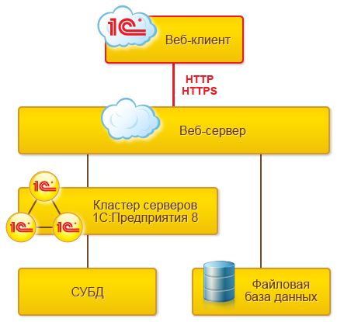

**На уровень выше:** [Настольные клиентские приложения](https://its.1c.ua/db/content/edtdoc/src/topics/t000507.html?_=1579516829)

**Установка и запуск**

* [Развертывание: веб-клиент, файловый вариант работы](https://its.1c.ua/db/content/edtdoc/src/topics/t000393.html?_=1579516829)
* [Развертывание: веб-клиент, клиент-серверный вариант работы](https://its.1c.ua/db/content/edtdoc/src/topics/t000394.html?_=1579516829)

**Отладка**

* [Отладка: веб-клиент, файловый вариант работы](https://its.1c.ua/db/content/edtdoc/src/topics/t000077.html?_=1579516829)
* [Отладка: веб-клиент, клиент-серверный вариант работы](https://its.1c.ua/db/content/edtdoc/src/topics/t000409.html?_=1579516829)

##### Толстый клиент

Толстый клиент — это программа, работающая на компьютере пользователя и обеспечивающая интерактивное взаимодействие c информационной базой (файловый вариант работы) или с кластером серверов «1С:Предприятия 8» (клиент-серверный вариант работы).

Приложение толстого клиента — 1cv8.exe.

Толстый клиент позволяет реализовывать полные возможности «1С:Предприятия 8» в плане исполнения прикладного кода. Он содержит в себе среду разработки — конфигуратор — с помощью которой выполняется модификация прикладных решений.

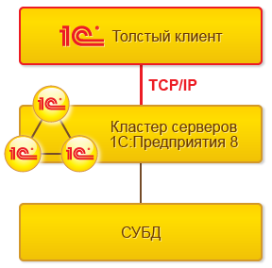

Рис. 1: Толстый клиент, клиент-серверный вариант работы

Толстый клиент не поддерживает работу с информационными базами через Интернет, требует предварительной установки на компьютер пользователя и имеет довольно внушительный объем дистрибутива.

**На уровень выше:** [Настольные клиентские приложения](https://its.1c.ua/db/content/edtdoc/src/topics/t000507.html?_=1579516829)

**Установка и запуск**

* [Развертывание: толстый клиент, файловый вариант работы](https://its.1c.ua/db/content/edtdoc/src/topics/t000386.html?_=1579516829)
* [Развертывание: толстый клиент, клиент-серверный вариант работы](https://its.1c.ua/db/content/edtdoc/src/topics/t000387.html?_=1579516829)

**Отладка**

* [Отладка: толстый клиент, файловый вариант работы](https://its.1c.ua/db/content/edtdoc/src/topics/t000403.html?_=1579516829)
* [Отладка: толстый клиент, клиент-серверный вариант работы](https://its.1c.ua/db/content/edtdoc/src/topics/t000404.html?_=1579516829)

##### Внешнее соединение

Внешнее соединение — это соединение внешнего процесса с [информационной базой](https://its.1c.ua/db/content/edtdoc/src/topics/t000316.html?_=1579516829), которое позволяет управлять приложением «1С:Предприятия 8» из других приложений.

Внешнее соединение создается в результате подключения к информационной базе с использованием технологии COM.

Например, на языке MS Visual Basic подключение можно выполнить следующим образом:

Dim cntr As Object 'Менеджер COM-соединений

Dim extconn As Object 'Внешнее соединение

Set cntr = CreateObject("V83.COMConnector")

Set extconn = cntr.Connect("File=""c:\InfoBases\Trade""; Usr=""Director"";")

На встроенном языке «1С:Предприятия 8» подключение можно выполнить следующим образом:

// Создать менеджер COM-соединений

МенеджерCOMСоединений = Новый COMОбъект("V83.COMConnector");

// Установить соединение с информационной базой

ВнешнееСоединение = МенеджерCOMСоединений.Connect("Srvr=""TestSrv"";Ref=""TestBase""");

При создании внешнего соединения запускается относительно небольшой внутрипроцессный COM-сервер, не имеющий интерфейсной части. Поэтому вам будут недоступны функциональные возможности так или иначе связанные с организацией пользовательского интерфейса.

При запуске внешнего соединения исполняется [модуль внешнего соединения](https://its.1c.ua/db/content/edtdoc/src/topics/i151.html?_=1579516829). В нем вы можете обработать события начала и завершения работы: ПриНачалеРаботыСистемы и ПриЗавершенииРаботыСистемы.

**На уровень выше:** [Настольные клиентские приложения](https://its.1c.ua/db/content/edtdoc/src/topics/t000507.html?_=1579516829)

**Установка и запуск**

* [Запуск: внешнее соединение](https://its.1c.ua/db/content/edtdoc/src/topics/t000397.html?_=1579516829)

**Отладка**

* [Отладка: внешнее соединение, файловый вариант работы](https://its.1c.ua/db/content/edtdoc/src/topics/t000411.html?_=1579516829)
* [Отладка: внешнее соединение, клиент-серверный вариант работы](https://its.1c.ua/db/content/edtdoc/src/topics/t000412.html?_=1579516829)

#### Мобильные приложения

Существует несколько видов приложений, которые может запустить пользователь мобильного устройства для работы с прикладным решением системы «1С:Предприятие 8».

* [**Приложение мобильного клиента**](https://its.1c.ua/db/content/edtdoc/src/topics/t000324.html?_=1579516829)
* [**Приложение мобильного клиента с автономным режимом работы**](https://its.1c.ua/db/content/edtdoc/src/topics/t000509.html?_=1579516829)
* [**Приложение мобильной платформы**](https://its.1c.ua/db/content/edtdoc/src/topics/t000320.html?_=1579516829)

**На уровень выше:** [Клиентские приложения](https://its.1c.ua/db/content/edtdoc/src/topics/i294.html?_=1579516829)

##### Приложение мобильного клиента

Приложение мобильного клиента — это мобильное приложение, собранное с использованием [мобильного клиента](https://its.1c.ua/db/content/edtdoc/src/topics/t000505.html?_=1579516829). Такое приложение взаимодействует с информационными базами онлайн, аналогично тому, как это делают клиентские приложения платформы для настольных компьютеров.

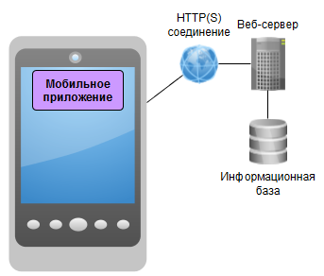

Конфигурация, разработанная для настольных компьютеров, может исполняться мобильным клиентом, для этого требуются минимальные доработки, связанные с адаптацией интерфейса. Подробнее вы можете прочитать об этом в документации «[1С:Предприятие 8.3. Руководство разработчика](http://its.1c.ru/db/v83doc#bookmark:dev:TI000002019)».

**На уровень выше:** [Мобильные приложения](https://its.1c.ua/db/content/edtdoc/src/topics/t000508.html?_=1579516829)

**Информация, связанная с данной**

* [Платформа «1С:Предприятие 8» для мобильных устройств](https://its.1c.ua/db/content/edtdoc/src/topics/t000442.html?_=1579516829)
* [Платформа разработчика](https://its.1c.ua/db/content/edtdoc/src/topics/t000441.html?_=1579516829)
* [Приложение мобильной платформы](https://its.1c.ua/db/content/edtdoc/src/topics/t000320.html?_=1579516829)

**Сценарии разработки**

* [Разработка мобильных приложений](https://its.1c.ua/db/content/edtdoc/src/topics/i306.html?_=1579516829)

**Справочная информация**

* [Варианты развертывания для разработки мобильных приложений](https://its.1c.ua/db/content/edtdoc/src/topics/t000420.html?_=1579516829)

##### Приложение мобильного клиента с автономным режимом работы

Приложение мобильного клиента с автономным режимом — это мобильное приложение, собранное с использованием [мобильного клиента с автономным режимом](https://its.1c.ua/db/content/edtdoc/src/topics/t000510.html?_=1579516829). Такое приложение может работать в двух режимах:

* при наличии HTTP-соединения с веб-сервером оно взаимодействует с информационными базами онлайн, аналогично тому, как это делают клиентские приложения платформы для настольных компьютеров;
* при отсутствии соединения оно работает на мобильном устройстве автономно, использует конфигурацию и данные, которые хранятся в локальной информационной базе на мобильном устройстве.;

При восстановлении соединения выполняется синхронизация данных между мобильным устройством и серверной информационной базой.

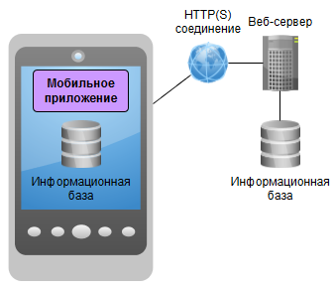

Конфигурация, разработанная для настольных компьютеров, может исполняться мобильным клиентом с автономным режимом, для этого требуются доработки среднего уровня сложности, связанные с выделением автономной части конфигурации и адаптацией интерфейса. Подробнее вы можете прочитать об этом в документации «[1С:Предприятие 8.3. Руководство разработчика](http://its.1c.ru/db/v83doc#bookmark:dev:TI000002229)».

**На уровень выше:** [Мобильные приложения](https://its.1c.ua/db/content/edtdoc/src/topics/t000508.html?_=1579516829)

##### Приложение мобильной платформы

Приложение мобильной платформы — это мобильное приложение, собранное с использованием [мобильной платформы](https://its.1c.ua/db/content/edtdoc/src/topics/t000511.html?_=1579516829). Такое приложение работает на мобильном устройстве автономно, оно использует конфигурацию и данные, которые хранятся в локальной информационной базе на мобильном устройстве.

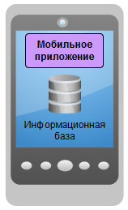

Конфигурация, разработанная для настольных компьютеров, может исполняться мобильной платформой, но для этого требуются значительные доработки. Подробнее вы можете прочитать об этом в документации «[1С:Предприятие 8.3. Руководство разработчика](http://its.1c.ru/db/v83doc#bookmark:dev:TI000002016)».

**На уровень выше:** [Мобильные приложения](https://its.1c.ua/db/content/edtdoc/src/topics/t000508.html?_=1579516829)

**Информация, связанная с данной**

* [Платформа «1С:Предприятие 8» для мобильных устройств](https://its.1c.ua/db/content/edtdoc/src/topics/t000442.html?_=1579516829)
* [Платформа разработчика](https://its.1c.ua/db/content/edtdoc/src/topics/t000441.html?_=1579516829)
* [Приложение мобильного клиента](https://its.1c.ua/db/content/edtdoc/src/topics/t000324.html?_=1579516829)

**Сценарии разработки**

* [Разработка мобильных приложений](https://its.1c.ua/db/content/edtdoc/src/topics/i306.html?_=1579516829)

**Справочная информация**

* [Варианты развертывания для разработки мобильных приложений](https://its.1c.ua/db/content/edtdoc/src/topics/t000420.html?_=1579516829)

#### Режим низкой скорости соединения

Режим низкой скорости соединения — это специальный режим работы клиентских приложений для тех случаев, когда работа с информационной базой выполняется по протоколу HTTP или HTTPS через низкоскоростное интернет-соединение (например, через GPRS-соединение).

Этот режим реализован для тонкого клиента и для веб-клиента. Вы можете указать его при запуске клиентского приложения, или он может быть указан для самой информационной базы. Тогда клиентские приложения, подключающиеся к этой базе, будут использовать именно его, если при их запуске не указано иное.

Основная цель работы в режиме низкой скорости соединения — уменьшение издержек за счет меньшего количества обращений к серверу. Для этого несколько запросов к серверу объединяются в один пакет, выполняется упреждающий сбор данных, которые могут понадобиться, и не получается с сервера некоторая незначительная информация. В результате даже на низкоскоростных каналах связи платформа обеспечивает приемлемую скорость работы пользователей.

**На уровень выше:** [Клиентские приложения](https://its.1c.ua/db/content/edtdoc/src/topics/i294.html?_=1579516829)

**Справочник**

* [Диалог редактирования конфигураций запуска и отладки](https://its.1c.ua/db/content/edtdoc/src/topics/i290.html?_=1579516829)

#### Режим имитации задержек при вызове сервера

Режим имитации задержек при вызове сервера позволяет вам увидеть реальную скорость работы прикладного решения у клиента на реальном канале связи.

При этом не требуется каких-то специальных подключений к Интернету. Достаточно включить этот режим, и платформа (даже в файловом варианте на локальном компьютере) начнет работать с теми задержками, с которыми работает реальный канал связи.

Режим имитации задержек при вызове сервера вы можете включить и выключить в процессе работы клиентского приложения. Сеанс, работающий в этом режиме, будет иметь специальную пометку – значок «ручного тормоза» в информационной панели.

При включении режима имитации задержек при вызове сервера платформа устанавливает стандартные задержки, специально подобранные для имитации мобильного интернет-соединения (через GPRS): задержка при вызове – 1 с.; задержка при передаче данных – 0,45 с.; задержка при получении данных – 0,15 с. При необходимости вы можете задать собственные значения этих задержек.

**На уровень выше:** [Клиентские приложения](https://its.1c.ua/db/content/edtdoc/src/topics/i294.html?_=1579516829)

**Справочник**

* [Диалог редактирования конфигураций запуска и отладки](https://its.1c.ua/db/content/edtdoc/src/topics/i290.html?_=1579516829)

#### Показатели производительности

Показатели производительности — это один из инструментов разработки прикладных решений. Он показывает вам в реальном времени, в режиме **1С:Предприятие**, информацию о количестве и длительности вызовов сервера, а также объем принятых и переданных данных. Таким образом, вы можете воспроизводить те или иные действия пользователя и тут же видеть, сколько раз был вызван сервер, какой объем данных был передан и принят.

Отображение показателей производительности вы можете настраивать. Доступен просмотр истории текущих и накопленных показателей, а также состав отображаемых показателей и различные способы замера.

**На уровень выше:** [Клиентские приложения](https://its.1c.ua/db/content/edtdoc/src/topics/i294.html?_=1579516829)

**Справочник**

* [Диалог редактирования конфигураций запуска и отладки](https://its.1c.ua/db/content/edtdoc/src/topics/i290.html?_=1579516829)

## Концепции отладки

Этот раздел описывает общие принципы отладки прикладных решений.

* [**Расширенные возможности отладки**](https://its.1c.ua/db/content/edtdoc/src/topics/i264.html?_=1579516829)
* [**Разные данные для отладки одной конфигурации**](https://its.1c.ua/db/content/edtdoc/src/topics/i185.html?_=1579516829)
* [**Отладка по протоколу HTTP**](https://its.1c.ua/db/content/edtdoc/src/topics/i197.html?_=1579516829)
* [**Режим отладки**](https://its.1c.ua/db/content/edtdoc/src/topics/t000241.html?_=1579516829)
* [**Предметы отладки**](https://its.1c.ua/db/content/edtdoc/src/topics/t000381.html?_=1579516829)
* [**Точки прерывания**](https://its.1c.ua/db/content/edtdoc/src/topics/t000344.html?_=1579516829)
* [**Пошаговое исполнение**](https://its.1c.ua/db/content/edtdoc/src/topics/t000485.html?_=1579516829)

**На уровень выше:** [Концепции](https://its.1c.ua/db/content/edtdoc/src/topics/i010.html?_=1579516829)

### Расширенные возможности отладки

В процессе отладки вы можете использовать широкий набор возможностей, реализованных в разных инструментах 1C:EDT:

* прямо в тексте модуля вы можете видеть результаты встроенной отладки — значения локальных переменных модуля;
* подводя курсор к идентификаторам, вы можете видеть во всплывающий подсказке их значения. Сложные значения показываются в виде дерева;
* просматривать значения вы можете как в отдельной панели **Переменные**, так и в специальной панели **Значения**. Панель значения в удобном виде показывает содержимое коллекций;
* вы можете изменять значения переменных прямо во время отладки;
* точки прерывания вы можете экспортировать и импортировать — например, чтобы попросить коллегу исправить ошибки, возникающие по этим точкам;
* вы можете запускать приложения на удаленном компьютере для отладки, подключать отладку к уже работающему там приложению.

**На уровень выше:** [Концепции отладки](https://its.1c.ua/db/content/edtdoc/src/topics/t000380.html?_=1579516829)

**Сценарии работы**

* [Запуск и отладка](https://its.1c.ua/db/content/edtdoc/src/topics/i309.html?_=1579516829)

**Справочник**

* [Результаты встроенной отладки](https://its.1c.ua/db/content/edtdoc/src/topics/i327.html?_=1579516829)
* [Редактор встроенного языка](https://its.1c.ua/db/content/edtdoc/src/topics/i022.html?_=1579516829)
* [Панель **Переменные**](https://its.1c.ua/db/content/edtdoc/src/topics/i058.html?_=1579516829)
* [Панель **Значения**](https://its.1c.ua/db/content/edtdoc/src/topics/i061.html?_=1579516829)
* [Редактор конфигураций запуска и отладки](https://its.1c.ua/db/content/edtdoc/src/topics/i290.html?_=1579516829)

### Разные данные для отладки одной конфигурации

Вы можете отлаживать свое прикладное решение на разных данных. Например, один набор данных (информационная база) небольшой, тестовый, который легко запускается и быстро работает. А другой набор данных (информационная база) — полный, большой. На нем вы можете проверять, как ваше прикладное решение работает на реальных данных в реальных условиях.

Для этого вы можете указать в редакторе проекта не одну, а несколько информационных баз. Все они будут автоматически обновляться по состоянию вашего проекта.

Если вы ведете разработку с помощью системы контроля версий Git, то EDT предоставляет дополнительный сервис, позволяющий автоматически использовать разные информационные базы для разных веток Git ([подробнее](https://its.1c.ua/db/content/edtdoc/src/topics/t000230.html?_=1579516829)).

**На уровень выше:** [Концепции отладки](https://its.1c.ua/db/content/edtdoc/src/topics/t000380.html?_=1579516829)

**Концепции**

* [Конфигурация отделена от информационной базы](https://its.1c.ua/db/content/edtdoc/src/topics/i011.html?_=1579516829)
* [Переиспользование параметров запуска и отладки](https://its.1c.ua/db/content/edtdoc/src/topics/i015.html?_=1579516829)

**Сценарии работы**

* [Разные версии платформы для запуска одной конфигурации](https://its.1c.ua/db/content/edtdoc/src/topics/i188.html?_=1579516829)
* [Экспорт/импорт конфигураций запуска и отладки](https://its.1c.ua/db/content/edtdoc/src/topics/i310.html?_=1579516829)

**Справочник**

* [Редактор конфигураций запуска и отладки](https://its.1c.ua/db/content/edtdoc/src/topics/i290.html?_=1579516829)
* [Диалог импорта конфигураций запуска и отладки](https://its.1c.ua/db/content/edtdoc/src/topics/i313.html?_=1579516829)
* [Диалог экспорта конфигураций запуска и отладки](https://its.1c.ua/db/content/edtdoc/src/topics/i312.html?_=1579516829)
* [Настройки запуска/отладки](https://its.1c.ua/db/content/edtdoc/src/topics/i371.html?_=1579516829)

### Отладка по протоколу HTTP

При отладке прикладных решений в качестве транспортного протокола используется HTTP. Он позволяет «достучаться» до предметов отладки, которые не находятся на вашем компьютере или в вашей локальной сети.

Для запуска отлаживаемого [прикладного решения](https://its.1c.ua/db/content/edtdoc/src/topics/i294.html?_=1579516829) необходима [информационная база](https://its.1c.ua/db/content/edtdoc/src/topics/t000316.html?_=1579516829), однако сам отладчик не нуждается в соединении с ней для получения отлаживаемой [конфигурации](https://its.1c.ua/db/content/edtdoc/src/topics/i106.html?_=1579516829). Он может получить конфигурацию из любого другого источника, например из XML-файлов, расположенных в каталоге.

#### Архитектура процесса отладки

Архитектура отладки выглядит следующим образом:

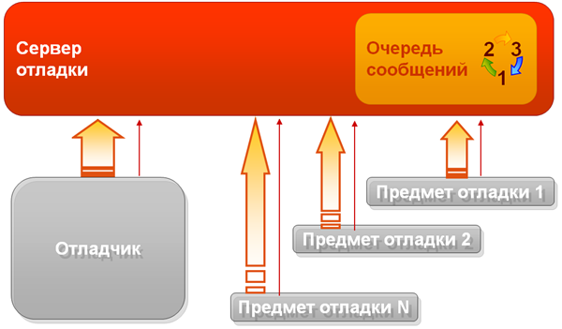

В отладке участвуют отладчик, [предметы отладки](https://its.1c.ua/db/content/edtdoc/src/topics/t000381.html?_=1579516829) и сервер отладки.

Прямой передачи информации между отладчиком и предметами отладки нет. Все взаимодействие организуется через сервер отладки. Это основной элемент механизма. На сервере отладки организована очередь сообщений, через которую отладчик и предметы отладки передают информацию друг другу.

И сам отладчик, и предметы отладки взаимодействуют с сервером отладки по протоколу HTTP. Таким образом, неважно, где эти предметы отладки расположены.

Взаимодействие с сервером отладки выполняется по инициативе отладчика и предметов отладки. Для этого организуются дополнительные соединения. Их основное назначение — узнать, не появилась ли для них информация на сервере отладки. И если появилась, то получить эту информацию.

Таким образом, взаимодействие получается одностороннее. Информация все время передается с сервера отладки в отладчик и в предметы отладки.

#### Сервер отладки

Сервер отладки представляет собой отдельное приложение **dbgs.exe**. Вы можете увидеть его в диспетчере задач.

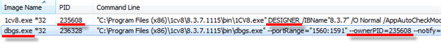

В параметре **ownerPID** у него указан идентификатор того приложения, которому принадлежит этот сервер отладки. В данном случае это конфигуратор «1С:Предприятия 8».

При работе в клиент-серверном варианте в параметре **ownerPID** у него будет указан идентификатор менеджера кластера «1С:Предприятия 8».

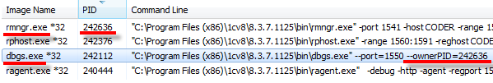

Основные функции сервера отладки заключаются в следующем:

* он хранит списки предметов отладки, доступных для использования, и списки подключенных предметов отладки;
* он транслирует команды 1C:EDT по управлению процессом отладки в команды предметам отладки (остановиться, продолжить исполнение и т. д.).

#### Подключение предметов отладки

При запуске отладочных сеансов приложения выполняют [автоматическое подключение предметов отладки](https://its.1c.ua/db/content/edtdoc/src/topics/t000068.html?_=1579516829) (как клиентского, так и серверного) к серверу отладки.

Наряду с этим вы можете [настроить](https://its.1c.ua/db/content/edtdoc/src/topics/t000081.html?_=1579516829) автоматическое подключение предметов отладки независимо от того, каким образом они были запущены. Для автоматического подключения предметов отладки вы можете [создавать отборы](https://its.1c.ua/db/content/edtdoc/src/topics/t000339.html?_=1579516829). В них кроме самих предметов отладки вы можете указать конкретных пользователей, чьи сеансы вас интересуют, а также, если используется разделение данных, указать область информационной базы, которая будет отлаживаться.

**На уровень выше:** [Концепции отладки](https://its.1c.ua/db/content/edtdoc/src/topics/t000380.html?_=1579516829)

**Справочник**

* [Редактор конфигураций запуска и отладки](https://its.1c.ua/db/content/edtdoc/src/topics/i290.html?_=1579516829)

### Режим отладки

Отладка прикладных решений возможна только в специальном режиме работы - режиме отладки. Стандартно этот режим работы выключен для всех компонентов «1С:Предприятия» по следующим причинам:

* при выключенной отладке повышается безопасность работы приложений;
* включенный режим отладки влечет за собой повышенное использование ресурсов; когда же отладка выключена, то вся инфраструктура для организации отладки отсутствует и не тратится время на «общение» с отладчиком.

В большинстве наиболее часто используемых сценариев отладки 1C:EDT автоматически запускает компоненты «1С:Предприятия» в режиме отладки. Однако есть ряд компонентов, которые необходимо заранее запустить в режиме отладки, либо заранее разрешить им работу в отладочном режиме.

Например, в клиент-серверном режиме работы для отладки серверных [предметов](https://its.1c.ua/db/content/edtdoc/src/topics/t000381.html?_=1579516829) необходимо, чтобы кластер серверов предварительно был запущен в режиме отладки. А для отладки Web- и HTTP-сервисов или веб-клиента нужно, чтобы отладка была разрешена в их публикации на веб-сервере.

**На уровень выше:** [Концепции отладки](https://its.1c.ua/db/content/edtdoc/src/topics/t000380.html?_=1579516829)

### Предметы отладки

В процессе отладки прикладное решение представлено как набор отдельных предметов отладки, которые исполняются последовательно или параллельно.

Предмет отладки — это поток исполнения [встроенного языка](https://its.1c.ua/db/content/edtdoc/src/topics/t000342.html?_=1579516829), характеризуемый совокупностью следующих параметров:

* идентификатор [информационной базы](https://its.1c.ua/db/content/edtdoc/src/topics/t000316.html?_=1579516829);
* тип предмета отладки;
* имя пользователя, от имени которого исполняется код на встроенном языке;
* номер используемого сеанса.

Типы предметов отладки описывают [контекст](https://its.1c.ua/db/content/edtdoc/src/topics/t000315.html?_=1579516829), в котором исполняется программный код, а также приложение, исполняющее этот код и в некоторых случаях источник этого кода:

* **Тонкий клиент** — клиентский контекст, который исполняет [тонкий клиент](https://its.1c.ua/db/content/edtdoc/src/topics/t000321.html?_=1579516829);
* **Веб-клиент** — клиентский контекст, который исполняет [веб-клиент](https://its.1c.ua/db/content/edtdoc/src/topics/t000322.html?_=1579516829);
* **Толстый клиент** — клиентский контекст, который исполняет [толстый клиент](https://its.1c.ua/db/content/edtdoc/src/topics/t000323.html?_=1579516829);
* **Сервер (файловый вариант)** — серверный контекст, который исполняет клиентское приложение (тонкий клиент, веб-клиент или толстый клиент) или модуль расширения веб-сервера. Такой способ исполнения серверного контекста применяется в [файловом варианте работы](https://its.1c.ua/db/content/edtdoc/src/topics/t000317.html?_=1579516829). Для удобства отладки часть таких потоков исполнения выделена в отдельный тип:
  + **Фоновое задание (файловый вариант)** — потоки исполнения, источником которых являются [фоновые задания](https://its.1c.ua/db/content/edtdoc/src/topics/t000047.html?_=1579516829);
* **Сервер** — серверный контекст, который исполняет [кластер серверов](https://its.1c.ua/db/content/edtdoc/src/topics/t000318.html?_=1579516829). Для удобства отладки часть таких потоков исполнения выделена в отдельный тип:
  + **Фоновое задание** — потоки исполнения, источником которых являются фоновые задания;
* **Web-сервис** — серверный контекст, источником которого являются [Web-сервисы](https://its.1c.ua/db/content/edtdoc/src/topics/i147.html?_=1579516829). В файловом варианте работы его исполняет модуль расширения веб-сервера, в клиент-серверном варианте — кластер серверов;
* **HTTP-сервис** — серверный контекст, источником которого являются [HTTP-сервисы](https://its.1c.ua/db/content/edtdoc/src/topics/i148.html?_=1579516829). В файловом варианте работы его исполняет модуль расширения веб-сервера, в клиент-серверном варианте — кластер серверов;
* **Стандартный интерфейс OData** — серверный контекст, источником которого являются действия, выполняемые в результате вызова методов [интерфейса OData](https://its.1c.ua/db/content/edtdoc/src/topics/t000382.html?_=1579516829). В файловом варианте работы его исполняет модуль расширения веб-сервера, в клиент-серверном варианте — кластер серверов;
* **COM-соединение** — контексты, которые исполняет COM-сервер в результате обращения другого приложения к информационной базе через [внешнее соединение](https://its.1c.ua/db/content/edtdoc/src/topics/i181.html?_=1579516829):
  + в файловом варианте работы это и клиентский и серверный контексты;
  + в клиент-серверном варианте работы это клиентский контекст. Серверный контекст исполняет кластер серверов и он доступен в предмете отладки, имеющем тип **Сервер**;
* **Клиент (мобильное приложение)** — клиентский контекст, который исполняет [мобильное приложение](https://its.1c.ua/db/content/edtdoc/src/topics/t000320.html?_=1579516829);
* **Сервер (мобильное приложение)** — серверный контекст, который исполняет мобильное приложение. Для удобства отладки часть таких потоков исполнения выделена в отдельный тип:
  + **Фоновое задание (мобильное приложение)** — потоки исполнения, источниками которых являются фоновые задания;
* **Мобильный клиент**– клиентский контекст, который исполняет [мобильный клиент](https://its.1c.ua/db/content/edtdoc/src/topics/t000324.html?_=1579516829).

Чтобы предмет отлаживался, его нужно подключить. Часть предметов отладки [подключается автоматически](https://its.1c.ua/db/content/edtdoc/src/topics/t000068.html?_=1579516829), для других необходимость автоматического подключения нужно [указать в явном виде](https://its.1c.ua/db/content/edtdoc/src/topics/t000081.html?_=1579516829).

Такой подход, с одной стороны, позволяет отключить от отладки те предметы, которые не относятся к отлаживаемому алгоритму, но постоянно исполняются (например, фоновые задания). С другой стороны это позволяет, при удаленной отладке, например, отлаживать только тот код, который запущен конкретным пользователем.

**На уровень выше:** [Концепции отладки](https://its.1c.ua/db/content/edtdoc/src/topics/t000380.html?_=1579516829)

### Точки прерывания

Точка прерывания — это условие, при котором исполнение останавливается, чтобы вы могли проверить состояние программы, значения переменных, могли выполнить [пошаговую отладку](https://its.1c.ua/db/content/edtdoc/src/topics/t000485.html?_=1579516829) и т. д.

В простейшем случае точка прерывания связана со строкой модуля и содержит номер строки. Исполнение остановится перед тем, как выполнить эту строку.

В более сложных случаях условие может включать проверку некоторого выражения на истинность (останавливаться на этой строке, когда переменная равна указанному значению) или факт возникновения некоторой ошибки (останавливаться на любой строке, если произошла какая-то ошибка).

После того, как исполнение программы остановлено, вы можете посмотреть значения переменных, изменить их, выполнить один или несколько следующих операторов, посмотреть стек вызовов (последовательность исполнения методов, которая привела к данной точке) и т. д.

**На уровень выше:** [Концепции отладки](https://its.1c.ua/db/content/edtdoc/src/topics/t000380.html?_=1579516829)

**Сценарии разработки**

* [Остановка исполнения](https://its.1c.ua/db/content/edtdoc/src/topics/t000080.html?_=1579516829)

**Справочная информация**

* [Панель «Точки прерывания»](https://its.1c.ua/db/content/edtdoc/src/topics/i059.html?_=1579516829)
* [Диалог «Остановка по ошибке»](https://its.1c.ua/db/content/edtdoc/src/topics/t000500.html?_=1579516829)

### Пошаговое исполнение

После остановки исполнения на точке прерывания вы можете продолжить исполнение программного кода по одной инструкции, шаг за шагом, или по несколько инструкций, не заходя в вызываемые методы или, наоборот, выходя из вызванных методов.

При пошаговом исполнении остановка будет происходить автоматически, в зависимости от выбранной вами команды. Если в процессе исполнения нескольких инструкций будет обнаружена точка прерывания, остановка произойдет на ней, а не там, где она произошла бы, если бы этой точки прерывания не было.

Подробнее о пошаговом выполнении вы можете прочитать в документации «[1С:Предприятие 8.3. Руководство разработчика](http://its.1c.ru/db/v83doc#bookmark:dev:TI000001043)».

**На уровень выше:** [Концепции отладки](https://its.1c.ua/db/content/edtdoc/src/topics/t000380.html?_=1579516829)

**Сценарии разработки**

* [Шагнуть в метод](https://its.1c.ua/db/content/edtdoc/src/topics/t000487.html?_=1579516829)
* [Шагнуть через метод](https://its.1c.ua/db/content/edtdoc/src/topics/t000488.html?_=1579516829)
* [Выйти из метода](https://its.1c.ua/db/content/edtdoc/src/topics/t000489.html?_=1579516829)

## Групповая разработка и система контроля версий Git

Этот раздел описывает общие вопросы групповой разработки, а также принципы построения и работы системы контроля версий Git.

* [**Лицензирование разработок при использовании публичных репозиториев**](https://its.1c.ua/db/content/edtdoc/src/topics/t000234.html?_=1579516829)
* [**Поддержка возможностей Git при разработке прикладных решений «1С:Предприятия 8»**](https://its.1c.ua/db/content/edtdoc/src/topics/t000230.html?_=1579516829)
* [**Книга «Групповая разработка в 1C:Enterprise Development Tools»**](https://its.1c.ua/db/content/edtdoc/src/topics/t000220.html?_=1579516829)
* [**Децентрализованные системы контроля версий**](https://its.1c.ua/db/content/edtdoc/src/topics/t000160.html?_=1579516829)
* [**Основы Git'а**](https://its.1c.ua/db/content/edtdoc/src/topics/t000161.html?_=1579516829)
* [**Соответствие терминов в русском и английском интерфейсе**](https://its.1c.ua/db/content/edtdoc/src/topics/t000163.html?_=1579516829)
* [**Запись изменений в репозиторий**](https://its.1c.ua/db/content/edtdoc/src/topics/t000164.html?_=1579516829)
* [**Игнорирование индексации**](https://its.1c.ua/db/content/edtdoc/src/topics/t000170.html?_=1579516829)
* [**Переименование объектов**](https://its.1c.ua/db/content/edtdoc/src/topics/t000172.html?_=1579516829)
* [**Удаленные репозитории**](https://its.1c.ua/db/content/edtdoc/src/topics/t000188.html?_=1579516829)
* [**Метки**](https://its.1c.ua/db/content/edtdoc/src/topics/t000189.html?_=1579516829)
* [**Ветвление**](https://its.1c.ua/db/content/edtdoc/src/topics/t000190.html?_=1579516829)
* [**Долгоживущие ветки**](https://its.1c.ua/db/content/edtdoc/src/topics/t000197.html?_=1579516829)
* [**Тематические ветки**](https://its.1c.ua/db/content/edtdoc/src/topics/t000198.html?_=1579516829)
* [**Перебазирование или слияние?**](https://its.1c.ua/db/content/edtdoc/src/topics/t000207.html?_=1579516829)

**На уровень выше:** [Концепции](https://its.1c.ua/db/content/edtdoc/src/topics/i010.html?_=1579516829)

**Информация, связанная с данной**

* [Интеграция со сторонними системами контроля версий](https://its.1c.ua/db/content/edtdoc/src/topics/i012.html?_=1579516829)
* [Конфигурация хранится в виде файлов](https://its.1c.ua/db/content/edtdoc/src/topics/i013.html?_=1579516829)

**Примеры**

* [Групповая разработка](https://its.1c.ua/db/content/edtdoc/src/topics/t000157.html?_=1579516829)

**Сценарии разработки**

* [Групповая разработка](https://its.1c.ua/db/content/edtdoc/src/topics/i268.html?_=1579516829)

**Справочная информация**

* [Перспектива «Git»](https://its.1c.ua/db/content/edtdoc/src/topics/i168.html?_=1579516829)
* [Перспектива «Синхронизация совместной работы»](https://its.1c.ua/db/content/edtdoc/src/topics/i161.html?_=1579516829)

### Лицензирование разработок при использовании публичных репозиториев

В этом разделе коротко описаны положения лицензионной политики фирмы «1С», которые вам нужно учитывать при публикации своих разработок в публичных репозиториях, а также при использовании стандартных библиотек, поставляемых фирмой «1С».

Свою собственную конфигурацию, не содержащую фрагментов, поставляемых фирмой «1С», вы можете публиковать на GitHub ([подробнее см. вопрос 62](http://v8.1c.ru/predpriyatie/questions_licence.htm#62)).

Свою разработку, содержащую фрагменты, поставляемые фирмой «1С» (например, вы модифицировали типовую конфигурацию), публиковать на GitHub нельзя ([подробнее см. вопрос 71](http://v8.1c.ru/predpriyatie/questions_licence.htm#71)).

Отдельными правилами регулируется распространение и использование стандартных библиотек, поставляемых фирмой «1С» ([БСП и других](http://v8.1c.ru/libraries/)).

Начиная с версии 3.0.2 БСП имеет собственную лицензию, которой нужно руководствоваться при ее распространении и использовании ( [подробнее см. вопрос 70](http://v8.1c.ru/predpriyatie/questions_licence.htm#70)). Фирма «1С» планирует постепенно выпустить с лицензиями и другие стандартные библиотеки.

Лицензию БСП 3.0.2 вы можете посмотреть в файле %AppData%\1C\1cv8\tmplts\1C\SSL\3_0_2_164\ExtFiles\Docsnews.htm (после установки шаблона конфигурации) или на сайте ([ссылка](http://downloads.v8.1c.ru/content/SSL/3_0_2_164/news.htm)). Также лицензия указана в шапке каждого модуля, входящего в состав БСП.

Смысл лицензии Attribution 4.0 International (CC BY 4.0) заключается в том, что вы можете распространять (например, публиковать на GitHub), редактировать, исправлять и брать БСП 3.0.2 за основу для собственных конфигураций, в том числе предназначенных для распространения на коммерческой основе. При этом вы должны указывать правообладателя (Copyright © ООО «1С-Софт», 2009-2019), а также указывать, что именно было изменено, если вы внесли в нее изменения.

В том случае, когда стандартная библиотека не имеет собственной лицензии, фирма «1С» разрешает использовать ее только официальным пользователям продуктов «1С:Предприятия 8» версии ПРОФ и выше, имеющим действующий договор 1С:ИТС, а также партнерам фирмы «1С» в рамках заключенного ими договора с «1С» ([подробнее см. вопрос 72](http://v8.1c.ru/predpriyatie/questions_licence.htm#72)).

**На уровень выше:** [Групповая разработка и система контроля версий Git](https://its.1c.ua/db/content/edtdoc/src/topics/t000159.html?_=1579516829)

### Поддержка возможностей Git при разработке прикладных решений «1С:Предприятия 8»

Работа с системой контроля версий Git подразумевает частое создание веток, переключение с одной ветки на другую, запуск и отладку приложения в каждой из веток.

Особенность платформы «1С:Предприятие 8» заключается в том, что конфигурация, которая может разрабатываться в разных ветках, содержит не только исполняемый код, но и описание структур данных, с которыми эта конфигурация работает. При запуске или при отладке приложения 1C:EDT всегда помещает разрабатываемую конфигурацию в информационную базу, связанную с проектом. Если описание структур данных, которое помещается, отличается от того, которое имеется в информационной базе, платформа выполняет реструктуризацию базы данных.

С одной стороны, это удобно, поскольку вы всегда можете быть уверены: что структура базы данных в точности соответствует той, которую ожидает «увидеть» запущенное приложение. С другой стороны, в разных ветках Git у вас может быть разный состав объектов конфигурации. Поэтому вам необходимо иметь разные информационные базы для каждой из веток, чтобы запуск приложения из одной ветки не влиял на данные, которые вы подготовили, запуская приложение из другой ветки.

Чтобы автоматизировать и упростить использование отдельных информационных баз для каждой из веток Git, мы сделали ряд доработок. Основной их смысл заключается в том, что 1C:EDT автоматически, при создании новой ветки Git, создает для нее "собственную" информационную базу. В дальнейшем вы просто переключаете свой проект с одной ветки на другую и не задумываетесь об информационных базах. При запуске или отладке 1C:EDT самостоятельно выберет ту информационную базу, которая "предназначена" именно для этой ветки Git.

Все эти доработки находятся в нескольких местах:

* Для создания новой ветки Git мы рекомендуем использовать не стандартную команду EGit, а собственную команду 1C:EDT —  **Создать новую ветку...**. Она находится, например, в панели **Навигатор** в контекстном меню проекта в группе **Совместная работа >** ( [подробнее](https://its.1c.ua/db/content/edtdoc/src/topics/i016.html?_=1579516829#i016)). Эта команда не только создаст ветку Git, но и свяжет ее с новой информационной базой или с одной из существующих баз ( [подробнее](https://its.1c.ua/db/content/edtdoc/src/topics/t000228.html?_=1579516829)).
* В редакторе конфигураций запуска и отладки для новых конфигураций установлено стандартное значение: **Использовать информационную базу по умолчанию для проекта** ( [подробнее](https://its.1c.ua/db/content/edtdoc/src/topics/i290.html?_=1579516829#i290)). Это значит, что, когда вы переключите проект на другую ветку Git и решите запустить его, 1C:EDT создаст конфигурацию запуска с той информационной базой, которая соответствует текущей ветке Git.
* Для просмотра связей между проектом, ветками Git и информационными базами вы можете использовать панель **Разработка** ([подробнее](https://its.1c.ua/db/content/edtdoc/src/topics/t000229.html?_=1579516829)).
* Для удаления веток, а также (при необходимости) для удаления информационных баз, которые с ними связаны ( [подробнее](https://its.1c.ua/db/content/edtdoc/src/topics/t000231.html?_=1579516829)), вы можете использовать контекстную команду  **Удалить ветку...**, которая находится, например, в панели **Разработка** в контекстном меню задачи ( [подробнее](https://its.1c.ua/db/content/edtdoc/src/topics/t000229.html?_=1579516829#t000229)).
* Настроить стандартные имена и типы веток, способы создания информационных баз вы можете в группе параметров **V8** > **Командная разработка** ( [подробнее](https://its.1c.ua/db/content/edtdoc/src/topics/t000227.html?_=1579516829)).

**На уровень выше:** [Групповая разработка и система контроля версий Git](https://its.1c.ua/db/content/edtdoc/src/topics/t000159.html?_=1579516829)

### Книга «Групповая разработка в 1C:Enterprise Development Tools»

Эта книга позволит вам «с нуля» освоить систему контроля версий Git. Все возможности и приемы работы с Git'ом проиллюстрированы на основе среды разработки **1C:Enterprise Development Tools**.

Если вы никогда не работали с Git'ом, эта книга для вас. Она имеет удобный указатель и поиск.

Эту книгу вы можете посмотреть на портале **EDT** по [этой ссылке](http://edt.1c.ru/upload/docs_git/).

**На уровень выше:** [Групповая разработка и система контроля версий Git](https://its.1c.ua/db/content/edtdoc/src/topics/t000159.html?_=1579516829)

### Децентрализованные системы контроля версий

Эту статью вы можете посмотреть в книге **Групповая разработка в 1C:Enterprise Development Tools** по [этой ссылке](http://edt.1c.ru/upload/docs_git/topics/t000006.html).

**На уровень выше:** [Групповая разработка и система контроля версий Git](https://its.1c.ua/db/content/edtdoc/src/topics/t000159.html?_=1579516829)

### Основы Git'а

Эту статью вы можете посмотреть в книге **Групповая разработка в 1C:Enterprise Development Tools** по [этой ссылке](http://edt.1c.ru/upload/docs_git/topics/t000007.html).

**На уровень выше:** [Групповая разработка и система контроля версий Git](https://its.1c.ua/db/content/edtdoc/src/topics/t000159.html?_=1579516829)

### Соответствие терминов в русском и английском интерфейсе

Эту статью вы можете посмотреть в книге **Групповая разработка в 1C:Enterprise Development Tools** по [этой ссылке](http://edt.1c.ru/upload/docs_git/topics/t000124.html).

**На уровень выше:** [Групповая разработка и система контроля версий Git](https://its.1c.ua/db/content/edtdoc/src/topics/t000159.html?_=1579516829)

### Запись изменений в репозиторий

Эту статью вы можете посмотреть в книге **Групповая разработка в 1C:Enterprise Development Tools** по [этой ссылке](http://edt.1c.ru/upload/docs_git/topics/t000057.html).

**На уровень выше:** [Групповая разработка и система контроля версий Git](https://its.1c.ua/db/content/edtdoc/src/topics/t000159.html?_=1579516829)

### Игнорирование индексации

Эту статью вы можете посмотреть в книге **Групповая разработка в 1C:Enterprise Development Tools** по [этой ссылке](http://edt.1c.ru/upload/docs_git/topics/t000065.html).

**На уровень выше:** [Групповая разработка и система контроля версий Git](https://its.1c.ua/db/content/edtdoc/src/topics/t000159.html?_=1579516829)

### Переименование объектов

Эту статью вы можете посмотреть в книге **Групповая разработка в 1C:Enterprise Development Tools** по [этой ссылке](http://edt.1c.ru/upload/docs_git/topics/t000067.html).

**На уровень выше:** [Групповая разработка и система контроля версий Git](https://its.1c.ua/db/content/edtdoc/src/topics/t000159.html?_=1579516829)

### Удаленные репозитории

Эту статью вы можете посмотреть в книге **Групповая разработка в 1C:Enterprise Development Tools** по [этой ссылке](http://edt.1c.ru/upload/docs_git/topics/t000072.html).

**На уровень выше:** [Групповая разработка и система контроля версий Git](https://its.1c.ua/db/content/edtdoc/src/topics/t000159.html?_=1579516829)

### Метки

Эту статью вы можете посмотреть в книге **Групповая разработка в 1C:Enterprise Development Tools** по [этой ссылке](http://edt.1c.ru/upload/docs_git/topics/t000079.html).

**На уровень выше:** [Групповая разработка и система контроля версий Git](https://its.1c.ua/db/content/edtdoc/src/topics/t000159.html?_=1579516829)

### Ветвление

Эту статью вы можете посмотреть в книге **Групповая разработка в 1C:Enterprise Development Tools** по [этой ссылке](http://edt.1c.ru/upload/docs_git/topics/t000088.html).

**На уровень выше:** [Групповая разработка и система контроля версий Git](https://its.1c.ua/db/content/edtdoc/src/topics/t000159.html?_=1579516829)

### Долгоживущие ветки

Эту статью вы можете посмотреть в книге **Групповая разработка в 1C:Enterprise Development Tools** по [этой ссылке](http://edt.1c.ru/upload/docs_git/topics/t000062.html).

**На уровень выше:** [Групповая разработка и система контроля версий Git](https://its.1c.ua/db/content/edtdoc/src/topics/t000159.html?_=1579516829)

### Тематические ветки

Эту статью вы можете посмотреть в книге **Групповая разработка в 1C:Enterprise Development Tools** по [этой ссылке](http://edt.1c.ru/upload/docs_git/topics/t000077.html).

**На уровень выше:** [Групповая разработка и система контроля версий Git](https://its.1c.ua/db/content/edtdoc/src/topics/t000159.html?_=1579516829)

### Перебазирование или слияние?

Эту статью вы можете посмотреть в книге **Групповая разработка в 1C:Enterprise Development Tools** по [этой ссылке](http://edt.1c.ru/upload/docs_git/topics/t000148.html).

**На уровень выше:** [Групповая разработка и система контроля версий Git](https://its.1c.ua/db/content/edtdoc/src/topics/t000159.html?_=1579516829)

## Помощь

Этот раздел описывает общие возможности получения справочной информации.

* [**Начальная страница**](https://its.1c.ua/db/content/edtdoc/src/topics/i192.html?_=1579516829)
* [**Справка**](https://its.1c.ua/db/content/edtdoc/src/topics/i214.html?_=1579516829)
* [**Интерактивные инструкции**](https://its.1c.ua/db/content/edtdoc/src/topics/i191.html?_=1579516829)
* [**Помощник по клавишам**](https://its.1c.ua/db/content/edtdoc/src/topics/i212.html?_=1579516829)
* [**Полезные советы**](https://its.1c.ua/db/content/edtdoc/src/topics/i213.html?_=1579516829)
* [**Внутренний веб-браузер**](https://its.1c.ua/db/content/edtdoc/src/topics/i207.html?_=1579516829)

**На уровень выше:** [Концепции](https://its.1c.ua/db/content/edtdoc/src/topics/i010.html?_=1579516829)

### Начальная страница

Панель **Начальная страница** — это первая страница, которую вы видите, когда запускаете 1C:EDT первый раз. Она содержит обзор ключевых возможностей продукта, простые примеры, помогающие начать работу, и другие материалы.

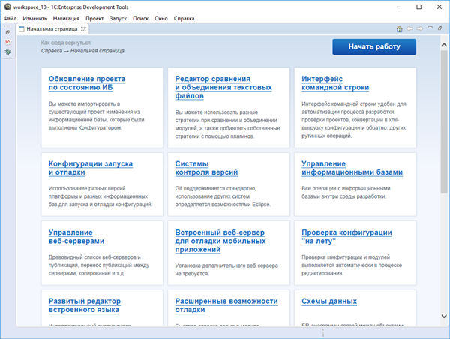

Эта страница удобна не только для первого знакомства, но и в процессе работы. Она содержит ссылки на внешние ресурсы, которые могут вам понадобиться в будущем.

Вы можете в любой момент открыть эту страницу, нажав **Справка** > **Начальная страница** в главном меню основного окна.

**На уровень выше:** [Помощь](https://its.1c.ua/db/content/edtdoc/src/topics/i033.html?_=1579516829)

**Знакомство на примерах**

* [Создание информационной базы из шаблона](https://its.1c.ua/db/content/edtdoc/src/topics/t000010.html?_=1579516829)

### Справка

1C:EDT содержит всю необходимую справочную информацию. Вы можете читать ее в отдельном окне, нажав **Справка** > **Оглавление справки** в главном меню основного окна.

Вся справочная информация разделена на несколько больших разделов:

* **1C:Enterprise Development Tools** — документация по разработке прикладных решений.
* **Workbench User Guide** — документация на английском языке по возможностям платформы Eclipse, стандартные элементы которой использует 1C:EDT.
* **EGit Documentation** — документация на английском языке по возможностям работы с системой контроля версий Git.
* **1C:Предприятие (синтакс-помощник)** — справочник по типам встроенного языка.
* **Eclipse Marketplace User Guide** — документация на английском языке по работе с веб-порталом приложений для Eclipse.

Справка содержит удобную поисковую систему. Она позволяет создавать собственные области поиска (чтобы искать не по всех материалах), отмечать закладками те разделы, к которым нужно быстро вернуться.

**На уровень выше:** [Помощь](https://its.1c.ua/db/content/edtdoc/src/topics/i033.html?_=1579516829)

**Концепции**

* [Инструменты разработки](https://its.1c.ua/db/content/edtdoc/src/topics/i024.html?_=1579516829)
* [Взаимодействие с информационной базой](https://its.1c.ua/db/content/edtdoc/src/topics/i031.html?_=1579516829)
* [Разработка прикладных решений](https://its.1c.ua/db/content/edtdoc/src/topics/i032.html?_=1579516829)
* [Запуск и отладка прикладных решений](https://its.1c.ua/db/content/edtdoc/src/topics/i182.html?_=1579516829)
* [Конфигурация](https://its.1c.ua/db/content/edtdoc/src/topics/i030.html?_=1579516829)
* [Помощь](https://its.1c.ua/db/content/edtdoc/src/topics/i033.html?_=1579516829)

### Интерактивные инструкции

Интерактивные инструкции помогают вам овладеть самыми распространенными сценариями работы. Они интегрированы с инструментами разработки — таким образом, вы шаг за шагом читаете и выполняете действия прямо в среде разработки.

Вы можете посмотреть интерактивные инструкции по работе с Git, нажав **Справка** > **Памятки** > **Team/Git**.

**На уровень выше:** [Помощь](https://its.1c.ua/db/content/edtdoc/src/topics/i033.html?_=1579516829)

**Справочник**

* [Панель **Памятки**](https://its.1c.ua/db/content/edtdoc/src/topics/i210.html?_=1579516829)

**Workbench User Guide**

* [Working with cheat sheets](http://help.eclipse.org/neon/index.jsp?topic=/org.eclipse.platform.doc.user/reference/ref-cheatsheets.htm&cp=0_4_4_3_1)

### Помощник по клавишам

Когда вы часто работаете в одном и том же редакторе или в одной и той же панели, вы можете быстро просмотреть все сочетания клавиш, доступные для выполнения команд. Для этого нажмите **Справка** > **Помощник по клавишам...**.

Это удобный способ изучить интерфейс и ускорить свою работу в редакторе или панели.

**На уровень выше:** [Помощь](https://its.1c.ua/db/content/edtdoc/src/topics/i033.html?_=1579516829)

**Концепции**

* [Инструменты разработки](https://its.1c.ua/db/content/edtdoc/src/topics/i024.html?_=1579516829)
* [Взаимодействие с информационной базой](https://its.1c.ua/db/content/edtdoc/src/topics/i031.html?_=1579516829)
* [Разработка прикладных решений](https://its.1c.ua/db/content/edtdoc/src/topics/i032.html?_=1579516829)
* [Запуск и отладка прикладных решений](https://its.1c.ua/db/content/edtdoc/src/topics/i182.html?_=1579516829)
* [Конфигурация](https://its.1c.ua/db/content/edtdoc/src/topics/i030.html?_=1579516829)
* [Помощь](https://its.1c.ua/db/content/edtdoc/src/topics/i033.html?_=1579516829)

### Полезные советы

Полезные советы помогут вам увеличить производительность вашей работы. В них вы найдете приемы работы, которые не видны с первого взгляда или на которые вы раньше не обращали внимание.

Вы можете почитать полезные советы на английском языке по стандартным функциям платформы Eclipse. Для этого нажмите **Справка** > **Полезные советы...** > **Eclipse Platform** > **ОК** в главном меню основного окна.

**На уровень выше:** [Помощь](https://its.1c.ua/db/content/edtdoc/src/topics/i033.html?_=1579516829)

**Концепции**

* [Инструменты разработки](https://its.1c.ua/db/content/edtdoc/src/topics/i024.html?_=1579516829)
* [Взаимодействие с информационной базой](https://its.1c.ua/db/content/edtdoc/src/topics/i031.html?_=1579516829)
* [Разработка прикладных решений](https://its.1c.ua/db/content/edtdoc/src/topics/i032.html?_=1579516829)
* [Запуск и отладка прикладных решений](https://its.1c.ua/db/content/edtdoc/src/topics/i182.html?_=1579516829)
* [Конфигурация](https://its.1c.ua/db/content/edtdoc/src/topics/i030.html?_=1579516829)
* [Помощь](https://its.1c.ua/db/content/edtdoc/src/topics/i033.html?_=1579516829)

### Внутренний веб-браузер

В 1C:EDT есть собственный внутренний веб-браузер, который позволяет вам открывать интернет-страницы, не покидая 1C:EDT. Он может быть полезен в тех случаях, когда вам требуется прочитать справочную информацию в Интернете и при этом не хочется терять контекст разработки.

Чтобы открыть внутренний веб-браузер, нажмите **Окно** > **Показать панель** > **Прочие…** > **Общие** > **Внутренний Web-браузер** в главном меню основного окна.

**На уровень выше:** [Помощь](https://its.1c.ua/db/content/edtdoc/src/topics/i033.html?_=1579516829)

**Концепции**

* [Инструменты разработки](https://its.1c.ua/db/content/edtdoc/src/topics/i024.html?_=1579516829)
* [Взаимодействие с информационной базой](https://its.1c.ua/db/content/edtdoc/src/topics/i031.html?_=1579516829)
* [Разработка прикладных решений](https://its.1c.ua/db/content/edtdoc/src/topics/i032.html?_=1579516829)
* [Запуск и отладка прикладных решений](https://its.1c.ua/db/content/edtdoc/src/topics/i182.html?_=1579516829)
* [Конфигурация](https://its.1c.ua/db/content/edtdoc/src/topics/i030.html?_=1579516829)
* [Помощь](https://its.1c.ua/db/content/edtdoc/src/topics/i033.html?_=1579516829)

**Справочник**

* [Внутренний Web-браузер](https://its.1c.ua/db/content/edtdoc/src/topics/i203.html?_=1579516829)

# Сценарии разработки

Этот раздел содержит описание наиболее распространенных сценариев работы с 1C:EDT.

Например: использование разных версий платформы и разных информационных баз, разные способы редактирования конфигурации и модулей, разные способы запуска и отладки, другие сценарии.

* [**Запуск EDT и начало работы**](https://its.1c.ua/db/content/edtdoc/src/topics/i040.html?_=1579516829)
* [**Настройка 1C:EDT для импорта больших конфигураций**](https://its.1c.ua/db/content/edtdoc/src/topics/t000011.html?_=1579516829)
* [**Если вы столкнулись с проблемой**](https://its.1c.ua/db/content/edtdoc/src/topics/i153.html?_=1579516829)
* [**Настройка рабочего пространства**](https://its.1c.ua/db/content/edtdoc/src/topics/t000111.html?_=1579516829)
* [**Платформа «1С:Предприятия 8»**](https://its.1c.ua/db/content/edtdoc/src/topics/t000113.html?_=1579516829)
* [**Проекты**](https://its.1c.ua/db/content/edtdoc/src/topics/t000076.html?_=1579516829)
* [**Редактирование конфигураций**](https://its.1c.ua/db/content/edtdoc/src/topics/i218.html?_=1579516829)
* [**Написание кода**](https://its.1c.ua/db/content/edtdoc/src/topics/i248.html?_=1579516829)
* [**Запуск прикладных решений**](https://its.1c.ua/db/content/edtdoc/src/topics/i309.html?_=1579516829)
* [**Отладка прикладных решений**](https://its.1c.ua/db/content/edtdoc/src/topics/i308.html?_=1579516829)
* [**Разработка мобильных приложений**](https://its.1c.ua/db/content/edtdoc/src/topics/i306.html?_=1579516829)
* [**Управление информационными базами**](https://its.1c.ua/db/content/edtdoc/src/topics/i217.html?_=1579516829)
* [**Управление веб-серверами**](https://its.1c.ua/db/content/edtdoc/src/topics/i237.html?_=1579516829)
* [**Групповая разработка**](https://its.1c.ua/db/content/edtdoc/src/topics/i268.html?_=1579516829)
* [**Работа с задачами**](https://its.1c.ua/db/content/edtdoc/src/topics/i262.html?_=1579516829)
* [**Автоматизация разработки**](https://its.1c.ua/db/content/edtdoc/src/topics/t000003.html?_=1579516829)

## Запуск EDT и начало работы

Запустите 1C:EDT с помощью ярлыка на рабочем столе, команды в меню **Пуск** или из домашней директории установки (файл 1cedt.exe), выбрав в папке components нужную вам версию 1C:EDT.

Через некоторое время вы увидите вопрос о выборе рабочей области.

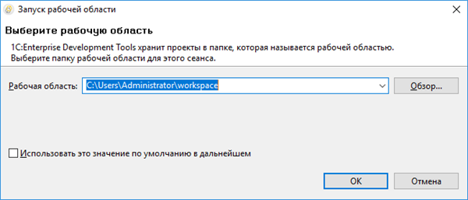

Рабочая область — это папка, в которой будет храниться все, что вы разрабатываете в 1C:EDT. В этом диалоге вы можете просто нажать **ОК** и изменить эти параметры позже ( [подробнее](https://its.1c.ua/db/content/edtdoc/src/topics/i194.html?_=1579516829)).

Через некоторое время вы увидите начальную страницу. На этом запуск завершен.



Вы можете познакомиться со справочными материалами на начальной странице или сразу нажать **Начать работу** и перейти в основное окно, в перспективу [**1С:Enterprise**](https://its.1c.ua/db/content/edtdoc/src/topics/i003.html?_=1579516829).

**На уровень выше:** [Сценарии разработки](https://its.1c.ua/db/content/edtdoc/src/topics/i193.html?_=1579516829)

**Информация, связанная с данной**

* [Установка и запуск](https://its.1c.ua/db/content/edtdoc/src/topics/i076.html?_=1579516829)

**Знакомство на примерах**

* [Создание информационной базы из шаблона](https://its.1c.ua/db/content/edtdoc/src/topics/t000010.html?_=1579516829)

**Концепции**

* [Рабочая область](https://its.1c.ua/db/content/edtdoc/src/topics/i019.html?_=1579516829)

**Workbench User Guide**

* [Running Eclipse](http://help.eclipse.org/mars/index.jsp?topic=/org.eclipse.platform.doc.user/tasks/running_eclipse.htm&cp=0_3_0)

## Настройка 1C:EDT для импорта больших конфигураций

Импорт больших [конфигураций](https://its.1c.ua/db/content/edtdoc/src/topics/t000014.html?_=1579516829#konfiguratsiya) может занять длительное время и потребовать значительного количества оперативной памяти. Поэтому, прежде чем выполнять такой импорт, увеличьте количество памяти, доступной виртуальной машине **Java**, включите отображение размера кучи для наглядности и переместите временный каталог 1C:EDT как можно ближе к корню диска.

1. Закройте 1C:EDT.
2. Перейдите в каталог бинарных файлов 1C:EDT.

**Совет:** Если вы не знаете, где находится этот каталог, ознакомьтесь с разделом [Расположение программных файлов после установки 1C:EDT](https://its.1c.ua/db/content/edtdoc/src/topics/t000009.html?_=1579516829).

1. Откройте файл 1cedt.ini в текстовом редакторе.
2. Замените стандартное значение параметра Xmx ( **-Xmx4096m**) на **-Xmx8g**.

Этот параметр устанавливает максимальный размер кучи (количество оперативной памяти, выделяемой виртуальной машине **Java**). Стандартно виртуальной машине выделяется не более 4096 Мб памяти. Разрешите ей использовать, например, 8 Гб ( **-Xmx8g**).

1. Измените расположение временного каталога. Для этого в строке, следующей за параметром Xmx, напишите, например:

-Djava.io.tmpdir=C:\tmp

где вместо C:\tmp укажите каталог временных файлов, который вы хотите использовать.

Большие типовые [конфигурации](https://its.1c.ua/db/content/edtdoc/src/topics/t000014.html?_=1579516829#konfiguratsiya) могут содержать объекты с длинными именами. Для загрузки в 1C:EDT [конфигурация](https://its.1c.ua/db/content/edtdoc/src/topics/t000014.html?_=1579516829#konfiguratsiya) сначала выгружается из [информационной базы](https://its.1c.ua/db/content/edtdoc/src/topics/t000014.html?_=1579516829#informatsionnaya-baza) во временный каталог в иерархию папок. Эта иерархия повторяет структуру [конфигурации](https://its.1c.ua/db/content/edtdoc/src/topics/t000014.html?_=1579516829#konfiguratsiya). В результате полный путь к какому-нибудь XML-файлу [конфигурации](https://its.1c.ua/db/content/edtdoc/src/topics/t000014.html?_=1579516829#konfiguratsiya) может превысить ограничения, накладываемые операционной системой, и импорт [конфигурации](https://its.1c.ua/db/content/edtdoc/src/topics/t000014.html?_=1579516829#konfiguratsiya) закончится ошибкой. Чтобы избежать этого, поместите временный каталог, который 1C:EDT использует для импорта и экспорта файлов [конфигурации](https://its.1c.ua/db/content/edtdoc/src/topics/t000014.html?_=1579516829#konfiguratsiya), как можно ближе к корню диска.

1. Сохраните и закройте файл 1cedt.ini.
2. Запустите 1C:EDT.
3. Для визуального контроля, если хотите, включите отображение кучи. Для этого:
   1. Откройте раздел общих настроек 1C:EDT: **Окно** > **Параметры...** > **Общие**.
   2. Установите флажок **Показать состояние кучи**.
   3. Нажмите **ОК**.

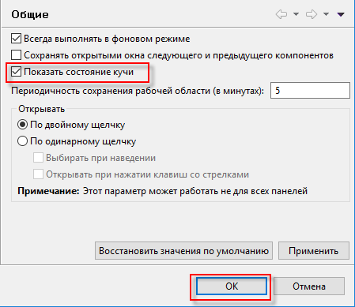

Состояние кучи будет показано в правом нижнем углу [основного окна](https://its.1c.ua/db/content/edtdoc/src/topics/t000014.html?_=1579516829#osnovnoye-okno).

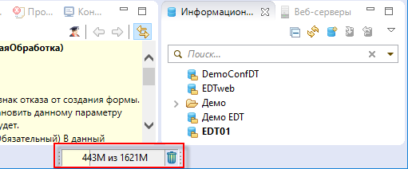

**На уровень выше:** [Сценарии разработки](https://its.1c.ua/db/content/edtdoc/src/topics/i193.html?_=1579516829)

**Знакомство на примерах**

* [Создание информационной базы из шаблона](https://its.1c.ua/db/content/edtdoc/src/topics/t000010.html?_=1579516829)
* [Перевод разработки в 1C:EDT](https://its.1c.ua/db/content/edtdoc/src/topics/i178.html?_=1579516829)
* [Редактирование конфигурации](https://its.1c.ua/db/content/edtdoc/src/topics/t000012.html?_=1579516829)
* [Создание удаленного репозитория на GitHub и помещение конфигурации в него](https://its.1c.ua/db/content/edtdoc/src/topics/i263.html?_=1579516829)
* [Получение конфигурации из удаленного репозитория и ее отладка](https://its.1c.ua/db/content/edtdoc/src/topics/i267.html?_=1579516829)

**Workbench User Guide**

* [Running Eclipse](http://help.eclipse.org/mars/index.jsp?topic=/org.eclipse.platform.doc.user/tasks/running_eclipse.htm&cp=0_3_0)

## Если вы столкнулись с проблемой

Если в процессе работы вы столкнулись с проблемой или у вас есть сомнения в том, что 1C:EDT работает правильно, вы можете предпринять следующие действия.

### Панель «Состояние»

Если вам кажется, что ничего не происходит, откройте панель **Состояние** или посмотрите в правый нижний угол основного окна. Возможно, 1C:EDT занята работой, просто вы этого не замечаете.

### Известные проблемы и способы их решения

Если вы столкнулись с непонятным сообщением, посмотрите [список известных проблемных ситуаций](https://its.1c.ua/db/content/edtdoc/src/topics/t000247.html?_=1579516829).

### Неисправности редакторов

Если вам кажется, что один из редакторов работает неправильно, вам может помочь следующая последовательность действий:

* Нажмите **Закрыть все** в контекстном меню на заголовке любого редактора. Все редакторы будут закрыты.
* Нажмите **Сбросить** в контекстном меню на открытой перспективе в панели перспектив. Будет восстановлено стандартное расположение панелей, и они будут открыты заново.

### Очистка проекта

Одной из причин неправильной работы могут являться нарушения в модели проекта. Вы можете построить проект заново.

Для этого нажмите **Проект** > **Очистить...** в главном меню основного окна.

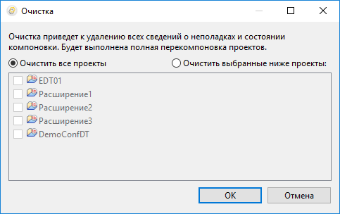

Здесь вы можете выбрать проект, который нужно очистить. Или вы можете очистить все проекты сразу.

После нажатия **ОК** выбранные проекты будут очищены, и их внутренняя модель будет построена заново, как при импорте конфигурации из информационной базы:

* расчет вычислимых данных,
* расчет поисковых и прочих индексов,
* валидация модели.

### Перезапуск 1C:EDT

Другой причиной неправильной работы могут являться нарушения в работе сервисов, обслуживающих модели проектов. В этом случае может помочь перезапуск 1C:EDT.

Чтобы сделать это, нажмите **Файл** > **Перезапустить** в главном меню основного окна.

### Журнал ошибок для технической поддержки

Для воспроизведения и анализа неправильной работы техническая поддержка может запросить у вас лог, или протокол ошибок.

Чтобы сформировать этот файл, перейдите в панель [**Протокол ошибок**](https://its.1c.ua/db/content/edtdoc/src/topics/i085.html?_=1579516829) и нажмите [[](https://its.1c.ua/db/content/edtdoc/src/topics/i085.html?_=1579516829#i085__%D1%8D%D0%BA%D1%81%D0%BF%D0%BE%D1%80%D1%82%D0%B8%D1%80%D0%BE%D0%B2%D0%B0%D1%82%D1%8C-%D0%BB%D0%BE%D0%B3) **Экспортировать лог**](https://its.1c.ua/db/content/edtdoc/src/topics/i085.html?_=1579516829#i085__%D1%8D%D0%BA%D1%81%D0%BF%D0%BE%D1%80%D1%82%D0%B8%D1%80%D0%BE%D0%B2%D0%B0%D1%82%D1%8C-%D0%BB%D0%BE%D0%B3).

Этот же протокол ошибок содержится в файле .log в папке .metadata, которая находится в вашей текущей рабочей области.

### Если 1C:EDT «зависла»

Если 1C:EDT долгое время не реагирует на ваши действия и нет никаких видимых оповещений о том, что выполняется какое-то длительное действие, то можно считать, что 1C:EDT «зависла». В этом случае для расследования ошибок мы рекомендуем снять дамп потоков и дамп памяти, чтобы передать их в службу технической поддержки.

**Дамп потоков**

Обычно для расследования «зависаний» хватает дампа потоков выполнения приложения. Чтобы снять дамп потоков, вы можете воспользоваться стандартной утилитой **jstack**, которая входит в состав **Java Development Kit** ( **JDK**). Для снятия дампа потоков необходимо выполнить в командной строке:

jstack -l 22668 > threaddump.txt

Здесь 22668 — это PID (process identifier) процесса 1C:EDT. Вы можете узнать его через диспетчер задач (в зависимости от операционной системы).

Если выполнение предыдущей команды приводит к сбою подключения, тогда необходимо запустить утилиту с флагом -F:

jstack -F 22668 > threaddump.txt

Полученный файл threaddump.txt (дамп потоков) необходимо передать в службу технической поддержки.

**Важно:** Утилиту **jstack** нужно запускать от имени того же пользователя, что и инспектируемое приложение.

**Совет:** Документация по утилите **jstack** находится [здесь](http://docs.oracle.com/javase/7/docs/technotes/tools/share/jstack.html).

**Дамп памяти**

Чтобы снять дамп памяти, вы можете воспользоваться стандартной утилитой **jmap**, которая входит в состав **Java Development Kit** ( **JDK**). Для снятия дампа памяти необходимо выполнить в командной строке:

jmap -dump:format=b,file=memorydump.hprof 22668

Здесь 22668 это PID (process identifier) процесса 1C:EDT. Вы можете узнать его через диспетчер задач (в зависимости от операционной системы).

Если выполнение предыдущей команды приводит к сбою подключения, тогда необходимо запустить утилиту с флагом -F:

jmap -dump:format=b,file=memorydump.hprof -F 22668

Полученный файл memorydump.hprof (дамп памяти) необходимо передать в службу технической поддержки.

**Совет:** Документация по утилите **jmap** находится [здесь](http://docs.oracle.com/javase/7/docs/technotes/tools/share/jmap.html).

### Как закрыть «зависшую» 1C:EDT

Когда все необходимые дампы получены, вы можете закрыть 1C:EDT. Если интерактивно это сделать не получается, вы можете либо воспользоваться диспетчером задач (в зависимости от операционной системы), либо завершить процесс, выполнив в командной строке:

kill -f 22668

Здесь 22668 это PID (process identifier) процесса 1C:EDT.

**На уровень выше:** [Сценарии разработки](https://its.1c.ua/db/content/edtdoc/src/topics/i193.html?_=1579516829)

## Настройка рабочего пространства

Этот раздел содержит сценарии настройки рабочего пространства: основного окна, перспектив, панелей, редакторов, шрифта, цвета, сочетания клавиш, которые использует 1C:EDT, а также переключение цветовой темы.

* [**Выбор и смена рабочей области**](https://its.1c.ua/db/content/edtdoc/src/topics/i194.html?_=1579516829)
* [**Включение темной темы**](https://its.1c.ua/db/content/edtdoc/src/topics/t000112.html?_=1579516829)
* [**Изменение сочетаний клавиш**](https://its.1c.ua/db/content/edtdoc/src/topics/t000070.html?_=1579516829)
* [**Изменение шрифта и цвета**](https://its.1c.ua/db/content/edtdoc/src/topics/t000071.html?_=1579516829)
* [**Управление одиночным и двойным кликом**](https://its.1c.ua/db/content/edtdoc/src/topics/t000072.html?_=1579516829)
* [**Перенос параметров 1C:EDT в другие рабочие области**](https://its.1c.ua/db/content/edtdoc/src/topics/t000073.html?_=1579516829)  
  Настройки 1C:EDT, которые вы сделали для одной рабочей области — сочетания клавиш, цветовая схема редактора встроенного языка и др. — вы можете использовать и в других рабочих областях. Также вы можете обмениваться настройками с другими разработчиками.
* [**Перспективы**](https://its.1c.ua/db/content/edtdoc/src/topics/i261.html?_=1579516829)
* [**Панели и редакторы**](https://its.1c.ua/db/content/edtdoc/src/topics/t000061.html?_=1579516829)

**На уровень выше:** [Сценарии разработки](https://its.1c.ua/db/content/edtdoc/src/topics/i193.html?_=1579516829)

### Выбор и смена рабочей области

Чтобы узнать текущую рабочую область, нажмите **Окно** > **Параметры...** > **Общие** > **Рабочая область**.

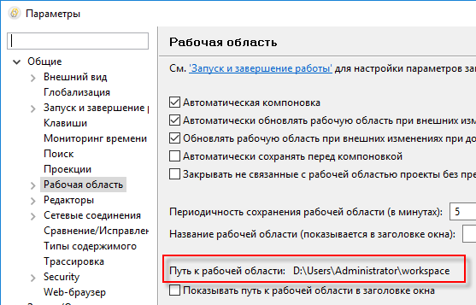

Если расположение текущей рабочей области вас устраивает, в очередной раз при запуске 1C:EDT вы можете установить флажок **Использовать это значение по умолчанию в дальнейшем**, чтобы вопрос о выборе рабочей области больше не задавался.

В любой момент вы можете переключиться на другую рабочую область, нажав **Файл** > **Сменить рабочую область** > **Прочие** в главном меню основного окна.

**На уровень выше:** [Настройка рабочего пространства](https://its.1c.ua/db/content/edtdoc/src/topics/t000111.html?_=1579516829)

**Концепции**

* [Рабочая область](https://its.1c.ua/db/content/edtdoc/src/topics/i019.html?_=1579516829)

### Включение темной темы

1C:EDT содержит несколько цветовых тем, позволяющих «одним нажатием» менять цветовое и шрифтовое оформление всех перспектив и панелей. Стандартно 1C:EDT использует тему **Light**.

Кроме того, мы адаптировали темную тему (**Dark**) для работы в составе 1C:EDT. Все элементы, используемые 1C:EDT, отображаются в темной палитре.

Исключение составляют те интерфейсные объекты, которые вы должны видеть ровно так, как их увидит пользователь: табличный документ, графическая схема, форма в окне предварительного просмотра редактора формы, макет оформления системы компоновки данных.

Чтобы включить темную тему, нажмите **Окно** > **Параметры...** > **Общие** > **Внешний вид** > **Тема: Dark** в главном меню основного окна. После этого мы рекомендуем перезапустить 1C:EDT (**Файл** > **Перезапустить**), чтобы избежать появления нежелательных артефактов.

Для возврата к стандартной теме нажмите **Окно** > **Параметры...** > **Общие** > **Внешний вид** > **Восстановить значения по умолчанию** и перезапустите 1C:EDT.

**На уровень выше:** [Настройка рабочего пространства](https://its.1c.ua/db/content/edtdoc/src/topics/t000111.html?_=1579516829)

### Изменение сочетаний клавиш

1C:EDT предоставляет широкие возможности для настройки функций клавиатуры.

Настройка выполняется в группе параметров **Клавиши**. Вы можете открыть эту группу, нажав **Окно** > **Параметры...** > **Общие** > **Клавиши** в главном меню основного окна.

**На уровень выше:** [Настройка рабочего пространства](https://its.1c.ua/db/content/edtdoc/src/topics/t000111.html?_=1579516829)

### Изменение шрифта и цвета

Вы можете изменить шрифт или цвет, которые использует 1C:EDT. Для этого:

1. Нажмите **Окно** > **Параметры...** > **Общие** > **Внешний вид** > **Цвета и шрифты** в главном меню основного окна.
2. Выберите шрифт или цвет, который вы хотите изменить.
3. Нажмите **Редактировать**.
4. Используйте диалог, который открывается для выбора шрифта или цвета.
5. Нажмите **OK**.

**На уровень выше:** [Настройка рабочего пространства](https://its.1c.ua/db/content/edtdoc/src/topics/t000111.html?_=1579516829)

### Управление одиночным и двойным кликом

Вы можете управлять тем, как 1C:EDT реагирует на одиночный или двойной клик мыши. Для этого:

1. Нажмите **Окно** > **Параметры...** > **Общие** в главном меню основного окна.
2. В группе **Открывать** выберите желаемое поведение (**По двойному щелчку** или **По одинарному щелчку**).
3. Нажмите **Применить и закрыть**.

Обратите внимание, что изменение этого параметра может работать не для всех панелей.

Если вы выбираете вариант **По одинарному щелчку**, то становятся доступны два флажка, которые позволяют выполнить более тонкую настройку:

* **Выбирать при наведении** — чтобы выбрать ресурс, достаточно просто навести на него указатель мыши.
* **Открывать при нажатии клавиш со стрелками** — чтобы открыть ресурс, достаточно перейти к нему с помощью клавиш **Вверх** или **Вниз**.

**На уровень выше:** [Настройка рабочего пространства](https://its.1c.ua/db/content/edtdoc/src/topics/t000111.html?_=1579516829)

### Перенос параметров 1C:EDT в другие рабочие области

Настройки 1C:EDT, которые вы сделали для одной рабочей области — сочетания клавиш, цветовая схема редактора встроенного языка и др. — вы можете использовать и в других рабочих областях. Также вы можете обмениваться настройками с другими разработчиками.

Возможность экспортировать и импортировать файл параметров 1C:EDT позволяет вам легко обмениваться личными и коллективными настройками.

Для экспорта параметров используйте мастер экспорта:

1. Нажмите **Файл** > **Экспортировать...** > **Общие** > **Параметры** в главном меню основного окна.
2. Установите флажок **Экспортировать все**, для того чтобы добавить все параметры в файл.
3. Если вы хотите экспортировать только некоторые параметры, выберите их в списке.
4. Нажмите **Обзор...** и укажите, в какой каталог и с каким именем нужно поместить файл параметров.
5. Нажмите **Готово**.

**Примечание:** Если вы не меняли стандартные параметры 1C:EDT, то файл параметров будет пустым.

Для импорта параметров используйте мастер импорта:

1. Нажмите **Файл** > **Импортировать...** > **Общие** > **Параметры** в главном меню основного окна.
2. Нажмите **Обзор...** и укажите местоположение файла параметров.
3. Установите флажок **Импортировать все** для того, чтобы импортировать все параметры, содержащиеся в файле.
4. Если вы хотите импортировать только некоторые параметры, выберите их в списке.
5. Нажмите **Готово**.

**На уровень выше:** [Настройка рабочего пространства](https://its.1c.ua/db/content/edtdoc/src/topics/t000111.html?_=1579516829)

### Перспективы

Этот раздел содержит сценарии настройки перспектив.

* [**Автоматическое открытие перспектив**](https://its.1c.ua/db/content/edtdoc/src/topics/i260.html?_=1579516829)
* [**Открытие перспектив вручную**](https://its.1c.ua/db/content/edtdoc/src/topics/t000053.html?_=1579516829)
* [**Переключение между перспективами**](https://its.1c.ua/db/content/edtdoc/src/topics/t000051.html?_=1579516829)
* [**Установка стандартной перспективы**](https://its.1c.ua/db/content/edtdoc/src/topics/t000052.html?_=1579516829)
* [**Способ открытия перспектив**](https://its.1c.ua/db/content/edtdoc/src/topics/t000054.html?_=1579516829)
* [**Отображение и скрытие элементов меню и кнопок командной панели**](https://its.1c.ua/db/content/edtdoc/src/topics/t000055.html?_=1579516829)
* [**Перестановка секций командной панели**](https://its.1c.ua/db/content/edtdoc/src/topics/t000069.html?_=1579516829)
* [**Настройка состава меню и командной панели**](https://its.1c.ua/db/content/edtdoc/src/topics/t000056.html?_=1579516829)
* [**Изменение перспективы**](https://its.1c.ua/db/content/edtdoc/src/topics/t000057.html?_=1579516829)
* [**Сохранение измененной перспективы**](https://its.1c.ua/db/content/edtdoc/src/topics/t000058.html?_=1579516829)
* [**Удаление измененной перспективы**](https://its.1c.ua/db/content/edtdoc/src/topics/t000059.html?_=1579516829)
* [**Восстановление перспективы**](https://its.1c.ua/db/content/edtdoc/src/topics/t000060.html?_=1579516829)
* [**Закрытие перспективы**](https://its.1c.ua/db/content/edtdoc/src/topics/t000110.html?_=1579516829)

**На уровень выше:** [Настройка рабочего пространства](https://its.1c.ua/db/content/edtdoc/src/topics/t000111.html?_=1579516829)

**Концепции**

* [Перспективы](https://its.1c.ua/db/content/edtdoc/src/topics/i035.html?_=1579516829)
* [Командные панели](https://its.1c.ua/db/content/edtdoc/src/topics/i211.html?_=1579516829)

#### Автоматическое открытие перспектив

После запуска 1C:EDT автоматически открывается [перспектива **1С:Enterprise**](https://its.1c.ua/db/content/edtdoc/src/topics/i003.html?_=1579516829). Это основное рабочее пространство для разработки прикладных решений.

Для выполнения других задач предназначены другие перспективы. В некоторых случаях переключение на другую перспективу происходит автоматически. Например, при остановке на точке прерывания 1C:EDT автоматически переключается на [перспективу **Отладка**](https://its.1c.ua/db/content/edtdoc/src/topics/i159.html?_=1579516829).

В других случаях вы можете самостоятельно открыть нужную вам перспективу. Подробнее об этом написано в разделе [Открытие перспектив вручную](https://its.1c.ua/db/content/edtdoc/src/topics/t000053.html?_=1579516829).

**На уровень выше:** [Перспективы](https://its.1c.ua/db/content/edtdoc/src/topics/i261.html?_=1579516829)

**Концепции**

* [Настраиваемый интерфейс](https://its.1c.ua/db/content/edtdoc/src/topics/i007.html?_=1579516829)
* [Перспективы](https://its.1c.ua/db/content/edtdoc/src/topics/i035.html?_=1579516829)
* [Командные панели](https://its.1c.ua/db/content/edtdoc/src/topics/i211.html?_=1579516829)

#### Открытие перспектив вручную

Для того чтобы открыть новую перспективу, выполните следующие действия:

1. Нажмите  в [панели перспектив](https://its.1c.ua/db/content/edtdoc/src/topics/i196.html?_=1579516829).

**Примечание:** Это же самое действие вы можете выполнить, нажав **Окно** > **Перспектива** > **Открыть перспективу** > **Прочие ...** в главном меню основного окна.

1. Двойным щелчком мыши откройте нужную перспективу.

Значок открытой перспективы добавится в панель перспектив, для того чтобы вы могли быстро переключиться на нее, находясь в другой перспективе.

Обычно перспектива открывается в том же самом основном окне. Вы можете изменить настройки так, чтобы она открывалась в другом основном окне. Подробнее об этом написано в разделе [Способ открытия перспектив](https://its.1c.ua/db/content/edtdoc/src/topics/t000054.html?_=1579516829).

**На уровень выше:** [Перспективы](https://its.1c.ua/db/content/edtdoc/src/topics/i261.html?_=1579516829)

#### Переключение между перспективами

Открытые перспективы представлены значками на [панели перспектив](https://its.1c.ua/db/content/edtdoc/src/topics/i196.html?_=1579516829). Когда у вас открыто несколько перспектив, вы можете переключаться между ними, нажимая на значки в панели перспектив.

**На уровень выше:** [Перспективы](https://its.1c.ua/db/content/edtdoc/src/topics/i261.html?_=1579516829)

#### Установка стандартной перспективы

Стандартная перспектива **1С:Enterprise** открывается автоматически при запуске 1C:EDT. Когда вы [открываете перспективу вручную](https://its.1c.ua/db/content/edtdoc/src/topics/t000053.html?_=1579516829), в списке перспектив рядом со стандартной перспективой есть надпись "(по умолчанию)".

Необходимость изменения стандартной перспективы может возникнуть в том случае, например, если вы создали собственную, более удобную, перспективу и хотите, чтобы при запуске 1C:EDT открывалась именно она. Чтобы изменить стандартную перспективу, выполните следующие действия:

1. Нажмите **Окно** > **Параметры...** > **Общие** > **Перспективы** в главном меню основного окна.
2. Выберите перспективу, которую вы хотите сделать стандартной, и нажмите **Применять по умолчанию**. Надпись "(по умолчанию)" переместится к той перспективе, которую вы выбрали.
3. Нажмите **Применить и закрыть**.

**На уровень выше:** [Перспективы](https://its.1c.ua/db/content/edtdoc/src/topics/i261.html?_=1579516829)

#### Способ открытия перспектив

Обычно перспектива открывается в том же основном окне, в которым вы работаете. Вы можете изменить эту настройку так, чтобы перспектива открывалась в новом основном окне. Для этого:

1. Нажмите **Окно** > **Параметры...** > **Общие** > **Перспективы** в главном меню основного окна.
2. В группе **Открывать новую перспективу** выберите способ **В новом окне**.
3. Нажмите **Применить и закрыть**.

**На уровень выше:** [Перспективы](https://its.1c.ua/db/content/edtdoc/src/topics/i261.html?_=1579516829)

#### Отображение и скрытие элементов меню и кнопок командной панели

Вы можете скрывать или, наоборот, показывать некоторые элементы главного меню и кнопки [командной панели основного окна](https://its.1c.ua/db/content/edtdoc/src/topics/i195.html?_=1579516829).

Чтобы скрыть пункт меню или кнопку, выполните следующие действия:

1. Откройте перспективу, которую вы хотите настроить.
2. Нажмите **Окно** > **Перспектива** > **Настроить перспективу...** в главном меню основного окна.
3. Перейдите на одну из закладок: **Видимость панелей инструментов** или **Видимость меню**.
4. Найдите элемент, который вы хотите скрыть. Вы можете сделать это двумя способами:
   * Раскройте иерархию меню или кнопок, чтобы найти тот элемент, который вы хотите скрыть.
   * Установите флажок **Фильтровать по набору действий**, чтобы увидеть список наборов действий, которые поставляют команды и кнопки. Выберите тот набор действий, который вы хотите скрыть, а затем перейдите в окно, содержащее иерархию меню или кнопок этого набора действий.
5. Чтобы получить дополнительную информацию о меню или кнопке, подведите к ней курсор и дождитесь появления всплывающей подсказки, которая содержит:
   * описание того, что делает этот элемент;
   * имя набора действий, который поставляет этот элемент (нажмите на ссылку, чтобы открыть этот набор действий на закладке **Доступность набора действий**);
   * сочетание клавиш, назначенное для выполнения действия (нажмите на ссылку, чтобы открыть эту команду в группе параметров **Клавиши**).
6. Сбросьте флажок у выбранного пункта меню или кнопки.
7. Нажмите **ОК**.

Используя всплывающую подсказку у элемента меню или кнопки, вы можете перейти на закладку **Доступность набора действий**. Здесь вы можете отключить весь набор действий, если хотите скрыть все пункты меню, кнопки и сочетания клавиш, которые поставляет этот набор действий.

Чтобы отобразить скрытый пункт меню или кнопку, выполните перечисленные выше действия с той разницей, что флажок у выбранного пункта меню или кнопки нужно установить (п. 6).

Если элемент, который вы хотите сделать видимым, серого цвета, это значит, что набор действий, который поставляет этот элемент, недоступен. Сначала вы должны сделать доступным сам набор действий. Чтобы быстро перейти к нему, воспользуйтесь ссылкой, которая есть во всплывающей подсказке у выбранного вами элемента.

**На уровень выше:** [Перспективы](https://its.1c.ua/db/content/edtdoc/src/topics/i261.html?_=1579516829)

#### Перестановка секций командной панели

Вы можете переставлять местами секции командной панели основного окна. Секции отделяются друг от друга тонкой пунктирной линией.

1. Убедитесь, что командная панель разблокирована. Когда командная панель разблокирована, на ней отображаются тонкие пунктирные линии, отделяющие секции друг от друга.

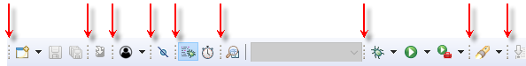

Если она заблокирована, правой кнопкой мыши вызовите ее контекстное меню и нажмите **Unlock the Toolbars**.

1. Захватите ту секцию, которую вы хотите переместить. Для этого подведите указатель мыши к тонкой пунктирной линии слева от секции. Курсор изменит форму, что означает: вы можете нажать, чтобы переместить секцию.
2. Нажмите и удерживайте левую кнопку мыши, чтобы захватить секцию.
3. Переместите секцию влево или вправо, вверх или вниз. Отпустите кнопку мыши, чтобы поместить секцию в новое место.
4. Чтобы избежать случайных изменений в командной панели, заблокируйте ее. Для этого правой кнопкой мыши вызовите ее контекстное меню и нажмите **Блокировать панели инструментов**.

**На уровень выше:** [Перспективы](https://its.1c.ua/db/content/edtdoc/src/topics/i261.html?_=1579516829)

#### Настройка состава меню и командной панели

Все пункты меню и кнопки сгруппированы в несколько наборов действий. Вы можете выбирать, команды каких наборов действий будут показаны в меню и командной панели. Если вы, наоборот, делаете набор действий недоступным, все его команды исчезнут из интерфейса 1C:EDT.

Чтобы настроить доступность наборов действий:

1. Откройте перспективу, которую вы хотите настроить.
2. Нажмите **Окно** > **Перспектива** > **Настроить перспективу...** в главном меню основного окна.
3. Перейдите на закладку **Доступность набора действий**.
4. Выберите набор, команды которого вы хотите показать или скрыть.
5. Установите или снимите флажок рядом с этим набором.
6. Нажмите **ОК**.

**На уровень выше:** [Перспективы](https://its.1c.ua/db/content/edtdoc/src/topics/i261.html?_=1579516829)

#### Изменение перспективы

Помимо [изменения состава команд и кнопок командной панели](https://its.1c.ua/db/content/edtdoc/src/topics/t000055.html?_=1579516829) вы можете изменить расположение и состав панелей, которые содержатся в перспективе. Вы можете:

* [открыть новую панель](https://its.1c.ua/db/content/edtdoc/src/topics/t000062.html?_=1579516829),
* закрыть существующую панель,
* [изменить расположение и размеры панелей](https://its.1c.ua/db/content/edtdoc/src/topics/t000063.html?_=1579516829).

Измененную таким образом перспективу вы можете [сохранить](https://its.1c.ua/db/content/edtdoc/src/topics/t000058.html?_=1579516829), для того чтобы использовать в дальнейшем.

Если хотите вернуться к стандартному виду перспективы — [восстановите](https://its.1c.ua/db/content/edtdoc/src/topics/t000060.html?_=1579516829) ее.

**На уровень выше:** [Перспективы](https://its.1c.ua/db/content/edtdoc/src/topics/i261.html?_=1579516829)

#### Сохранение измененной перспективы

Чтобы сохранить свою измененную перспективу и использовать ее в дальнейшем, выполните следующие действия:

1. Переключитесь на перспективу, которую вы хотите сохранить.
2. В контекстном меню панели перспектив нажмите **Сохранить как...**

**Примечание:** Аналогичное действие вы можете выполнить, нажав **Окно** > **Перспектива** > **Сохранить перспективу как...** в главном меню основного окна.

1. Введите новое имя перспективы в поле **Имя**.
2. Нажмите **Сохранить**.

**На уровень выше:** [Перспективы](https://its.1c.ua/db/content/edtdoc/src/topics/i261.html?_=1579516829)

#### Удаление измененной перспективы

Вы можете удалить перспективу, которую сами сохранили (удалить перспективы, поставляемые с 1C:EDT, нельзя). Для этого выполните следующие действия:

* Нажмите **Окно** > **Параметры...** > **Общие** > **Перспективы** в главном меню основного окна.
* В поле **Доступные перспективы** выберите ту перспективу, которую хотите удалить, и нажмите **Удалить**.
* Нажмите **Применить и закрыть**.

**На уровень выше:** [Перспективы](https://its.1c.ua/db/content/edtdoc/src/topics/i261.html?_=1579516829)

#### Восстановление перспективы

Чтобы восстановить стандартное состояние перспективы (например, после неудачной перестановки панелей), нажмите **Сбросить** в контекстном меню панели перспектив.

**Примечание:** Аналогичное действие вы можете выполнить, нажав **Окно** > **Перспектива** > **Сброс перспективы** в главном меню основного окна.

**На уровень выше:** [Перспективы](https://its.1c.ua/db/content/edtdoc/src/topics/i261.html?_=1579516829)

#### Закрытие перспективы

Чтобы закрыть перспективу, нажмите **Закрыть** в контекстном меню панели перспектив.

**Примечание:** Аналогичное действие вы можете выполнить, нажав **Окно** > **Перспектива** > **Закрыть перспективу** в главном меню основного окна.

**На уровень выше:** [Перспективы](https://its.1c.ua/db/content/edtdoc/src/topics/i261.html?_=1579516829)

### Панели и редакторы

Этот раздел содержит сценарии настройки панелей и редакторов.

* [**Открытие панелей**](https://its.1c.ua/db/content/edtdoc/src/topics/t000062.html?_=1579516829)
* [**Перемещение и закрепление панелей**](https://its.1c.ua/db/content/edtdoc/src/topics/t000063.html?_=1579516829)
* [**Перестановка панелей в группе**](https://its.1c.ua/db/content/edtdoc/src/topics/t000064.html?_=1579516829)
* [**Открепление панелей и редакторов**](https://its.1c.ua/db/content/edtdoc/src/topics/t000065.html?_=1579516829)
* [**Соединение редакторов**](https://its.1c.ua/db/content/edtdoc/src/topics/t000066.html?_=1579516829)
* [**Максимизация и минимизация инструментов**](https://its.1c.ua/db/content/edtdoc/src/topics/t000067.html?_=1579516829)

**На уровень выше:** [Настройка рабочего пространства](https://its.1c.ua/db/content/edtdoc/src/topics/t000111.html?_=1579516829)

#### Открытие панелей

Перспективы содержат предопределенный набор панелей и редакторов. Чтобы открыть панель, которая не входит в состав текущей перспективы, нажмите **Окно** > **Показать панель** > **Прочие...** в главном меню основного окна.

После этого вы можете сохранить текущую перспективу под новым именем и использовать ее в дальнейшем. Подробнее об этом написано в разделе [Сохранение измененной перспективы](https://its.1c.ua/db/content/edtdoc/src/topics/t000058.html?_=1579516829).

**На уровень выше:** [Панели и редакторы](https://its.1c.ua/db/content/edtdoc/src/topics/t000061.html?_=1579516829)

#### Перемещение и закрепление панелей

Чтобы изменить местоположение панели в текущей перспективе, выполните следующие действия:

1. Потащите панель за ее заголовок. Не отпускайте пока левую кнопку мыши.
2. По мере того, как вы перемещаете курсор над основным окном, 1C:EDT отмечает места, в которые можно переместить панель. Например, рядом с другой группой панелей.

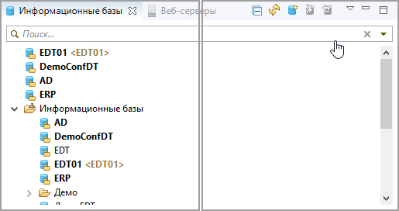

Или между двух панелей, объединенных в группу.

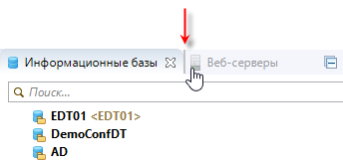

Также вы можете переместить курсор за пределы основного окна, чтобы панель отображалась в своем отдельном окне.

1. Когда курсор будет указывать на желаемое вами положение, отпустите левую кнопку мыши.

Чтобы переместить группу панелей, тащите ее за пустое место, которое находится справа от заголовков панелей.

Чтобы изменить размеры областей, в которых размещаются панели и группы панелей, подведите курсор к разделителю и потащите его в нужную сторону.

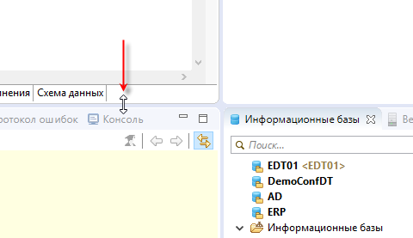

Если вы хотите сохранить свои изменения, вы можете [сохранить измененную перспективу](https://its.1c.ua/db/content/edtdoc/src/topics/t000058.html?_=1579516829).

**На уровень выше:** [Панели и редакторы](https://its.1c.ua/db/content/edtdoc/src/topics/t000061.html?_=1579516829)

#### Перестановка панелей в группе

В дополнение к [перетаскиванию и группировке панелей](https://its.1c.ua/db/content/edtdoc/src/topics/t000063.html?_=1579516829) вы можете переставлять панели внутри группы. Для этого:

1. Нажмите на заголовок панели, которую вы хотите переместить, и перетащите ее в нужную позицию. Между заголовками других панелей появится вертикальный разделитель, указывающий на конечное местоположение панели.

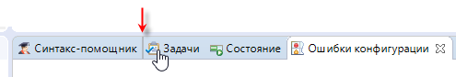

1. Отпустите левую кнопку мыши.

**На уровень выше:** [Панели и редакторы](https://its.1c.ua/db/content/edtdoc/src/topics/t000061.html?_=1579516829)

#### Открепление панелей и редакторов

Открепленные панели и редакторы показываются в отдельном окне. Они работают точно так же, как и другие панели и редакторы, находящиеся внутри основного окна. Если вы работаете на двух экранах, может быть удобно открепить некоторые панели или редакторы и разместить их на втором экране. Для этого:

1. Нажмите на заголовок панели или редактора, который вы хотите открепить.
2. Перетащите его за пределы основного окна.
3. Вы можете перетащить панель или редактор внутрь окна другого открепленного редактора или панели, чтобы иметь группу открепленных панелей.

Чтобы поместить открепленную панель или редактор внутрь основного окна, перетащите его туда за заголовок.

Также вы можете вернуть всю перспективу к исходному виду — подробнее об этом написано в разделе [Восстановление перспективы](https://its.1c.ua/db/content/edtdoc/src/topics/t000060.html?_=1579516829).

**На уровень выше:** [Панели и редакторы](https://its.1c.ua/db/content/edtdoc/src/topics/t000061.html?_=1579516829)

#### Соединение редакторов

1C:EDT позволяет вам открывать разные файлы в нескольких редакторах. При этом все они располагаются в разных закладках и перекрывают друг друга.

Вы можете расположить окна редакторов рядом друг с другом внутри области редакторов. Для этого потащите мышью за заголовок одного из редакторов вниз, вправо или влево. 1C:EDT отметит место, в которое можно переместить окно редактора:

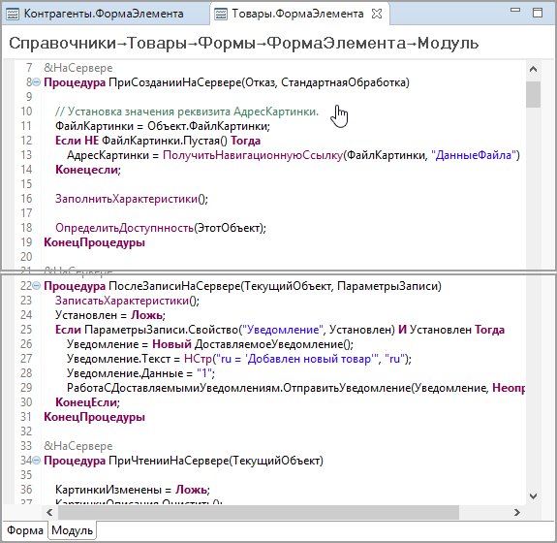

Отпустите левую кнопку мыши, и окна будут расположены рядом друг с другом:

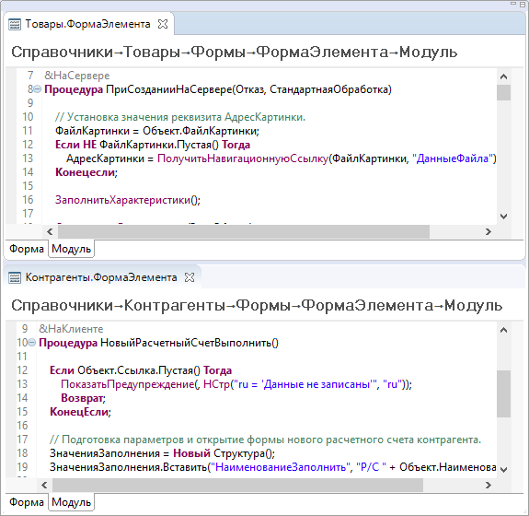

После этого вы можете изменить размеры области редакторов или положение разделителя между открытыми окнами, потянув за него мышью.

Эта операция похожа на [перемещение панелей внутри основного окна](https://its.1c.ua/db/content/edtdoc/src/topics/t000063.html?_=1579516829) — за исключением того, что окна располагаются только внутри области редакторов.

**На уровень выше:** [Панели и редакторы](https://its.1c.ua/db/content/edtdoc/src/topics/t000061.html?_=1579516829)

#### Максимизация и минимизация инструментов

Основное окно 1C:EDT насыщено различными инструментами. В общем виде оно содержит область редакторов (в которой находится группа открытых редакторов), а также одну или несколько групп панелей, которые окружают область редакторов. Все эти инструменты «борются» за свободное место на экране. Поэтому правильное управление доступным каждому инструменту местом может значительно повысить производительность работы в 1C:EDT.

Есть две наиболее распространенные операции, которые позволяют решать эту проблему. Это минимизация, то есть «заставить» инструмент использовать как можно меньше места, и максимизация, то есть дать инструменту столько места, сколько возможно. 1C:EDT предоставляет разные способы выполнения этих операций:

1. Использование кнопок **Свернуть** и **Развернуть**, которые расположены в заголовке группы панелей.
2. Двойной клик на заголовке группы панелей.
3. Использование сочетания клавиш **Ctrl+M**. Эта команда переключает текущий активный элемент между двумя состояниями: максимизированный и обычный.

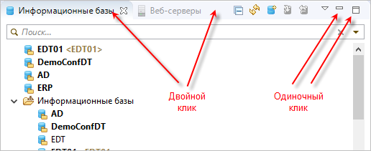

##### Максимизация

Максимизация требуется тогда, когда вам нужно сосредоточить внимание на одном конкретном инструменте, исключая другие. Самым популярным кандидатом для этого, конечно, является область редакторов. Максимизация области редакторов позволяет получить максимально возможное пространство для редактирования. Однако есть рабочие процессы, в которых было бы целесообразно сосредоточиться также и на какой-либо панели.

В 1C:EDT максимизация выполняется за счет того, что все остальные группы панелей (кроме нужной) минимизируются. Это позволяет нужной группе занять все свободное пространство и при этом сохранить доступ к любым открытым панелям в вашей перспективе.

Кроме того, если область редакторов содержит несколько соединенных окон, вся она максимизируется целиком. Это позволяет комфортно выполнять задачи, требующие одновременного просмотра нескольких файлов на экране.

##### Минимизация

Другая операция, позволяющая оптимизировать использование экрана, это непосредственная минимизация тех групп панелей, которые не представляют интереса в данное время. Минимизированная группа панелей представляется небольшой панелью, расположенной на левой или на правой стороне экрана. Эта панель содержит собственный значок для каждой свернутой панели и общий значок для восстановления всей группы.

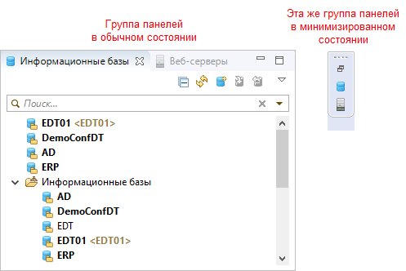

Нажимая на значок свернутой панели, вы можете активизировать ее на время так, что она будет накрывать собой текущее содержимое перспективы.

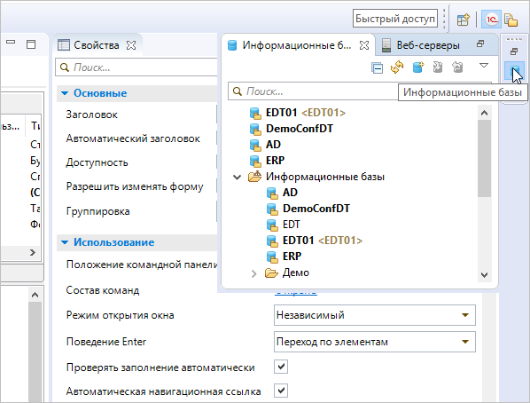

После того как фокус ввода перейдет в одну из других панелей, она автоматически свернется. Перетаскивая границы открытого окна, вы можете настраивать размер открывающейся таким образом панели.

Область редакторов в минимизированном виде выглядит немного иначе: она содержит только один значок, обозначающий всю область редакторов. В большинстве случаев редакторы одинаковые, поэтому бесполезно показывать отдельный значок для каждого окна редактора.

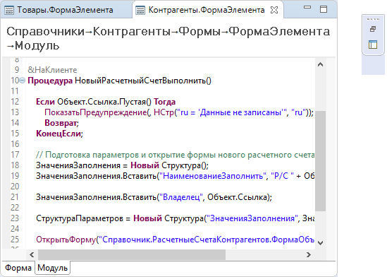

Если ваш рабочий процесс таков, что вам нужно одновременно иметь более одного инструмента на экране (например, область редакторов и группу панелей), вы можете получить для них дополнительное пространство, минимизировав те группы панелей, которые не представляют интереса в данное время. Они будут свернуты на левой и правой стороне экрана, что позволит увеличить пространство для других инструментов.

Есть два способа минимизировать группу панелей:

* Непосредственно минимизировать саму группу.
* Максимизировать другую группу, в результате чего остальные группы будут минимизированы.

От того, каким способом была получена минимизированная группа, зависит ее дальнейшее поведение. Свернутая группа, полученная в результате максимизации другой (важной) группы, восстанавливается в свое нормальное состояние, когда отменяется максимизация важной группы. В то время как группа, свернутая непосредственно, остается в свернутом состоянии.

Эта разница важна потому, что позволяет очень точно контролировать свободное пространство на экране. Несмотря на то что максимизация проста и выполняется одним щелчком мыши, она на самом деле реализует подход «все или ничего». То есть никакому другому инструменту не разрешено разделять пространство с максимизированным инструментом. В то же время в большинстве сценариев работы вы наверняка захотите, чтобы основное окно показывало более одного инструмента. В этом случае не максимизируйте ничего, только минимизируйте все группы панелей, кроме нужных вам. После того как вы настроите такое представление, вы все равно сможете максимизировать (при необходимости) область редакторов, но, когда вы отмените максимизацию, восстановятся только те группы панелей, которые вам нужны. Остальные, минимизированные непосредственно, так и останутся свернутыми.

Например, в нормальном состоянии у вас открыты область редакторов и панель **Свойства**. Остальные панели свернуты непосредственно. Это позволяет вам, например, редактировать модули и формы.

При необходимости вы временно открываете панель **Навигатор**. Это позволяет вам открывать другие модули или редактировать свойства выбранных объектов конфигурации.

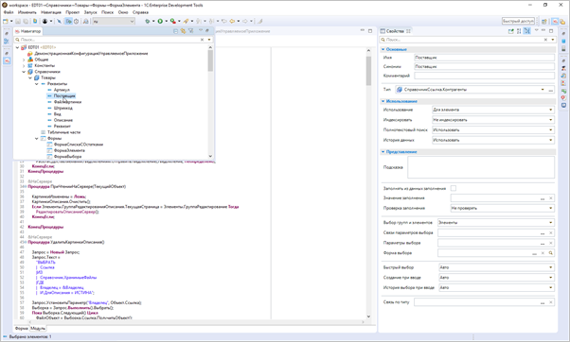

В те моменты, когда для редактирования вам требуется максимальное пространство, вы максимизируете область редакторов.

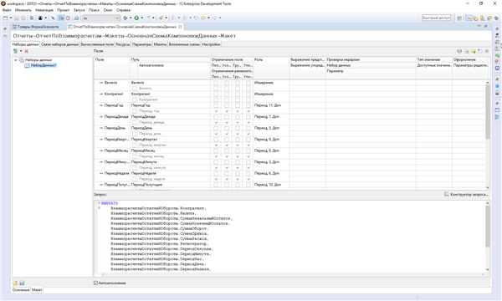

После отмены максимизации у вас снова будут открыты область редакторов и панель **Свойства**.

**На уровень выше:** [Панели и редакторы](https://its.1c.ua/db/content/edtdoc/src/topics/t000061.html?_=1579516829)

## Платформа «1С:Предприятия 8»

Этот раздел содержит сценарии разработки, связанные с установкой, выбором и настройкой платформы «1С:Предприятия 8».

* [**Назначение конкретной версии маске**](https://its.1c.ua/db/content/edtdoc/src/topics/t000115.html?_=1579516829)
* [**Добавление версии платформы для мобильных устройств**](https://its.1c.ua/db/content/edtdoc/src/topics/t000434.html?_=1579516829)

**На уровень выше:** [Сценарии разработки](https://its.1c.ua/db/content/edtdoc/src/topics/i193.html?_=1579516829)

### Назначение конкретной версии маске

Для упрощения процесса разработки и отладки 1C:EDT использует маски версий платформы. Например, это может быть маска <8.3.12> или маска <8.3>. 1C:EDT будет использовать самую старшую из имеющихся версий платформы, удовлетворяющую этой маске.

Однако это не всегда удобно — например, при работе с серверными базами. В этом случае вы можете назначить маске конкретную версию, которая вам нужна.

Для этого нажмите в главном меню основного окна **Окно** > **Параметры...** > **V8** > **1С:Предприятие**. Выберите нужный шаблон и установите флажок у той версии платформы, которая должна использоваться для этого шаблона.

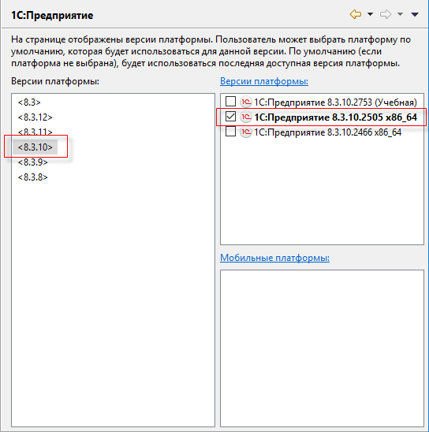

**На уровень выше:** [Платформа «1С:Предприятия 8»](https://its.1c.ua/db/content/edtdoc/src/topics/t000113.html?_=1579516829)

**Информация, связанная с данной**

* [Добавление версии платформы для мобильных устройств](https://its.1c.ua/db/content/edtdoc/src/topics/t000434.html?_=1579516829)

**Справочная информация**

* [Группа параметров «V8 — 1С:Предприятие»](https://its.1c.ua/db/content/edtdoc/src/topics/i099.html?_=1579516829)
* [Группа параметров «V8 — 1С:Предприятие — Версии мобильной платформы»](https://its.1c.ua/db/content/edtdoc/src/topics/i293.html?_=1579516829)

### Добавление версии платформы для мобильных устройств

Чтобы добавить версию платформы для мобильных устройств, выполните следующие действия:

1. сохраните архив платформы для мобильных устройств (например, mobile_8_3_14_78.zip) в любой каталог;
2. в 1C:EDT откройте группу параметров [Версии мобильной платформы](https://its.1c.ua/db/content/edtdoc/src/topics/i293.html?_=1579516829). Для этого в главном меню основного окна нажмите **Окно** > **Параметры...** > **V8** > **1С:Предприятие** > **Версии мобильной платформы**;
3. нажмите **Добавить**;
4. нажмите **Файл...** и выберите каталог, в котором находится архив платформы для мобильных устройств;

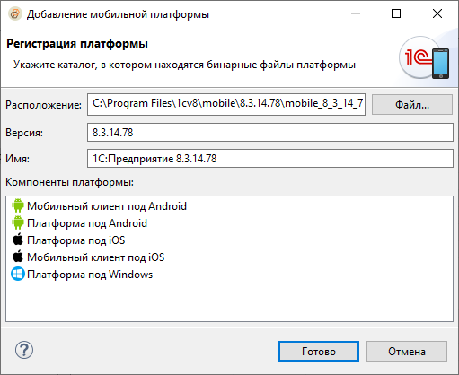

1. нажмите **Готово**.

**На уровень выше:** [Платформа «1С:Предприятия 8»](https://its.1c.ua/db/content/edtdoc/src/topics/t000113.html?_=1579516829)

**Информация, связанная с данной**

* [Назначение конкретной версии маске](https://its.1c.ua/db/content/edtdoc/src/topics/t000115.html?_=1579516829)

**Справочная информация**

* [Группа параметров «V8 — 1С:Предприятие»](https://its.1c.ua/db/content/edtdoc/src/topics/i099.html?_=1579516829)
* [Группа параметров «V8 — 1С:Предприятие — Версии мобильной платформы»](https://its.1c.ua/db/content/edtdoc/src/topics/i293.html?_=1579516829)

## Проекты

Этот раздел содержит сценарии работы с проектами «1С:Предприятия 8»: создание нового пустого проекта, создание проекта путем импорта конфигурации, закрытие, удаление проекта и другие.

* [**Конфигурации**](https://its.1c.ua/db/content/edtdoc/src/topics/i215.html?_=1579516829)
* [**Расширения конфигураций**](https://its.1c.ua/db/content/edtdoc/src/topics/i219.html?_=1579516829)
* [**Внешние отчеты и обработки**](https://its.1c.ua/db/content/edtdoc/src/topics/i302.html?_=1579516829)
* [**Создание CF-файла конфигурации**](https://its.1c.ua/db/content/edtdoc/src/topics/t000450.html?_=1579516829)
* [**Создание DT-файла информационной базы**](https://its.1c.ua/db/content/edtdoc/src/topics/t000461.html?_=1579516829)
* [**Создание CF-файла поставки конфигурации**](https://its.1c.ua/db/content/edtdoc/src/topics/t000451.html?_=1579516829)
* [**Создание CFU-файла обновления конфигурации**](https://its.1c.ua/db/content/edtdoc/src/topics/t000465.html?_=1579516829)
* [**Создание комплекта поставки**](https://its.1c.ua/db/content/edtdoc/src/topics/t000452.html?_=1579516829)
* [**Создание дистрибутива программного продукта**](https://its.1c.ua/db/content/edtdoc/src/topics/t000453.html?_=1579516829)
* [**Закрытие проекта**](https://its.1c.ua/db/content/edtdoc/src/topics/i299.html?_=1579516829)

**На уровень выше:** [Сценарии разработки](https://its.1c.ua/db/content/edtdoc/src/topics/i193.html?_=1579516829)

### Конфигурации

Этот раздел содержит сценарии работы с проектами конфигураций.

* [**Создание нового проекта для разработки конфигурации**](https://its.1c.ua/db/content/edtdoc/src/topics/i216.html?_=1579516829)
* [**Импорт конфигурации из информационной базы в новый проект**](https://its.1c.ua/db/content/edtdoc/src/topics/i231.html?_=1579516829)
* [**Импорт конфигурации конкретной версией платформы**](https://its.1c.ua/db/content/edtdoc/src/topics/t000226.html?_=1579516829)
* [**Импорт конфигураций, находящихся на полной поддержке**](https://its.1c.ua/db/content/edtdoc/src/topics/i316.html?_=1579516829)
* [**Изменение свойств проекта**](https://its.1c.ua/db/content/edtdoc/src/topics/i340.html?_=1579516829)
* [**Экспорт конфигурации в информационную базу**](https://its.1c.ua/db/content/edtdoc/src/topics/i230.html?_=1579516829)
* [**Отключение сложных проверок конфигурации**](https://its.1c.ua/db/content/edtdoc/src/topics/i189.html?_=1579516829)

**На уровень выше:** [Проекты](https://its.1c.ua/db/content/edtdoc/src/topics/t000076.html?_=1579516829)

**Концепции**

* [Проекты 1С:Предприятия](https://its.1c.ua/db/content/edtdoc/src/topics/i021.html?_=1579516829)

#### Создание нового проекта для разработки конфигурации

Чтобы создать новый проект для разработки конфигурации для настольного компьютера вам понадобится только создать проект. У конфигурации, которая будет находиться в этом проекте, свойство **Назначения использования** будет иметь стандартное значение **Приложение для платформы**.

Чтобы создать новый проект для разработки конфигурации для мобильного устройства, вам дополнительно, после создания проекта, понадобится изменить свойство конфигурации **Назначения использования** — [подробнее](https://its.1c.ua/db/content/edtdoc/src/topics/i216.html?_=1579516829#i216__section_u23_cjd_kjb).

##### Создание нового проекта

Нажмите **Создать** > **Конфигурация** в контекстном меню панели **Навигатор**. Будет запущен мастер [**Новая конфигурация**](https://its.1c.ua/db/content/edtdoc/src/topics/i025.html?_=1579516829).

1C:EDT автоматически заполнит все необходимые поля мастера, так что вы можете просто нажать **Готово**.

Обычно все же разработчики задают собственное имя конфигурации ( **Имя**), позволяющее идентифицировать разрабатываемое прикладное решение среди других прикладных решений «1С:Предприятия 8».

Кроме того, вы можете задать имя проекта ( **Имя проекта**), отличное от имени конфигурации. Это может понадобиться в том случае, когда имя конфигурации длинное, а в панели **Навигатор** вам хочется использовать короткие имена.

**Важно:** Будьте внимательны. После создания проекта его имя изменить нельзя.

Также вы можете изменить маску версии платформы «1С:Предприятия 8» ( **Версия**), которая будет использоваться для этого проекта.

Платформа, соответствующая этой маске, будет использоваться для автоматической проверки конфигурации, для взаимодействия с автоматически обновляемыми информационными базами и для запуска приложения (в качестве стандартного значения).

По умолчанию 1C:EDT выберет самую старшую из установленных на компьютере версий платформы, соответствующую этой маске. Если вы не хотите, чтобы использовалась самая старшая версия, соответствующая маске, вы можете указать конкретную версию платформы, которая будет использоваться при выборе этой маски. Подробнее смотрите в разделе [Назначение конкретной версии маске](https://its.1c.ua/db/content/edtdoc/src/topics/t000115.html?_=1579516829).

**Важно:** Будьте внимательны. После создания проекта маску версии платформы изменить нельзя.

На втором шаге мастера вы можете связать новый проект с одной из имеющихся информационных баз или создать новую базу, с которой будет работать этот проект.

В принципе, вы можете не связывать проект с информационными базами и сразу, на первом шаге, нажать **Готово**. В этом случае вы сможете в полном объеме редактировать конфигурацию, однако у вас не будет возможности запустить ее или отладить. Для этого необходимо, чтобы с проектом была связана одна или несколько информационных баз.

Связать проект с информационной базой вы можете разными способами в удобный вам момент. Например, можете сделать это в процессе разработки, добавив информационную базу в [редакторе проекта](https://its.1c.ua/db/content/edtdoc/src/topics/i298.html?_=1579516829) ( **Открыть редактор проекта** в контекстном меню на проекте).

Или вы можете выбрать информационную базу в момент запуска или отладки, в [редакторе конфигураций запуска](https://its.1c.ua/db/content/edtdoc/src/topics/i290.html?_=1579516829). Тогда она автоматически будет ассоциирована с проектом, потому что стандартно у всех конфигураций запуска и отладки установлен флажок **Включить автоматическое обновление информационной базы после загрузки**.

##### Установка назначения использования

Стандартно в новом проекте содержится конфигурация, предназначенная для работы на настольном компьютере.

Если вы хотите разрабатывать конфигурацию для мобильного устройства, измените свойство конфигурации **Назначения использования**. Для этого выделите проект в панели **Навигатор** и в панели **Свойства** откройте список у свойства **Назначения использования**.

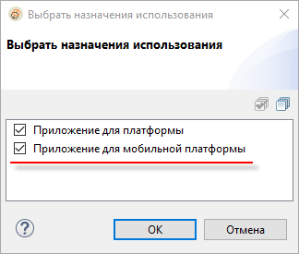

Установите флажок **Приложение для мобильной платформы**. При этом вы можете оставить или снять флажок **Приложение для платформы**.

Установка одного или другого флажка "настраивает" 1C:EDT на разработку конкретного вида приложения. Например, если флажок **Приложение для мобильной платформы** установлен, а **Приложение для платформы** снят, то в проекте будут недоступны типы объектов, которые нельзя использовать в платформе для мобильных устройств.

Подробнее об использовании этого свойства вы можете прочитать в документации [1С:Предприятие 8.3. Руководство разработчика](http://its.1c.ru/db/v83doc#bookmark:dev:TI000002228).

**На уровень выше:** [Конфигурации](https://its.1c.ua/db/content/edtdoc/src/topics/i215.html?_=1579516829)

**Знакомство на примерах**

* [Редактирование конфигурации](https://its.1c.ua/db/content/edtdoc/src/topics/t000012.html?_=1579516829)

**Концепции**

* [Автоматическое обновление информационных баз](https://its.1c.ua/db/content/edtdoc/src/topics/i186.html?_=1579516829)

**Справочник**

* [Редактор объекта конфигурации](https://its.1c.ua/db/content/edtdoc/src/topics/i043.html?_=1579516829)
* [Панель **Навигатор**](https://its.1c.ua/db/content/edtdoc/src/topics/i016.html?_=1579516829)
* [Панель **Свойства**](https://its.1c.ua/db/content/edtdoc/src/topics/i044.html?_=1579516829)
* [Мастер добавления информационной базы / группы](https://its.1c.ua/db/content/edtdoc/src/topics/i002.html?_=1579516829)
* [Мастер создания проекта конфигурации](https://its.1c.ua/db/content/edtdoc/src/topics/i025.html?_=1579516829)
* [Настройки соединения с информационной базой](https://its.1c.ua/db/content/edtdoc/src/topics/i224.html?_=1579516829)

#### Импорт конфигурации из информационной базы в новый проект

Чтобы импортировать конфигурацию из информационной базы, перетащите ее из панели **Информационные базы** в панель **Навигатор**. Откроется [диалог](https://its.1c.ua/db/content/edtdoc/src/topics/i078.html?_=1579516829).

В процессе импорта 1C:EDT выполнит следующие действия:

1. Выгрузит конфигурацию из информационной базы во временный каталог. Для этого используется команда пакетного режима запуска конфигуратора, выгружающая конфигурацию в файлы XML.
2. Загрузит эти файлы XML в рабочую область, выполнив их преобразование во внутреннее файловое представление 1C:EDT.
3. Удалит временный каталог.
4. Построит внутреннюю модель проекта в 1C:EDT по внутреннему файловому представлению, содержащемуся в рабочей области. При этом будут выполнены:
   * расчет вычислимых данных,
   * расчет поисковых и прочих индексов,
   * валидация модели.

**Возможная проблема:** Если информационная база открыта в конфигураторе «1С:Предприятия 8», импорт будет невозможен.

**На уровень выше:** [Конфигурации](https://its.1c.ua/db/content/edtdoc/src/topics/i215.html?_=1579516829)

**Концепции**

* [Экспорт и импорт конфигураций](https://its.1c.ua/db/content/edtdoc/src/topics/i018.html?_=1579516829)

**Знакомство на примерах**

* [Перевод разработки в 1C:EDT](https://its.1c.ua/db/content/edtdoc/src/topics/i178.html?_=1579516829)

#### Импорт конфигурации конкретной версией платформы

По разным причинам для импорта информационной базы может требоваться совершенно конкретная версия платформы. Самый простой случай — это серверная база. Например, у вас установлены следующие версии платформы:

* 8.3.10.2753
* 8.3.10.2505
* 8.3.10.2466

Серверные компоненты есть только у "средней" версии 2505. В этом случае вы можете поступить следующим образом.

1. Для маски <8.3.10> установите конкретную версию платформы — 8.3.10.2505 ([подробнее](https://its.1c.ua/db/content/edtdoc/src/topics/t000115.html?_=1579516829)).
2. Импортируйте конфигурацию из информационной базы ([подробнее](https://its.1c.ua/db/content/edtdoc/src/topics/i231.html?_=1579516829)).
3. После импорта верните маску <8.3.10> в исходное состояние.
4. Откройте редактор проекта конфигурации ([подробнее](https://its.1c.ua/db/content/edtdoc/src/topics/i298.html?_=1579516829)) и в настройках подключения информационной базы укажите версию платформы 8.3.10.2505 ([подробнее](https://its.1c.ua/db/content/edtdoc/src/topics/i300.html?_=1579516829)).

**На уровень выше:** [Конфигурации](https://its.1c.ua/db/content/edtdoc/src/topics/i215.html?_=1579516829)

#### Импорт конфигураций, находящихся на полной поддержке

Если конфигурация в информационной базе находится на полной поддержке, вы можете импортировать такую конфигурацию в 1C:EDT, запускать и отлаживать ее на этой же базе, если вы ее не изменяли.

Вы можете изменять эту конфигурацию в 1C:EDT, однако после этого вам не удастся запустить ее или отладить на той же информационной базе, из которой она была импортирована.

Платформа «1С:Предприятия 8» не позволит 1C:EDT изменить в информационной базе конфигурацию, находящуюся на поддержке.

В этом случае вы можете поступить двумя способами:

* Перед тем как запускать измененную конфигурацию (а еще лучше — перед импортом), с помощью конфигуратора «1С:Предприятия 8» открыть конфигурацию в информационной базе и снять ее с полной поддержки;
* Запускать и отлаживать измененную конфигурацию в новой, пустой информационной базе.

Все эти замечания справедливы и для того случая, когда конфигурация информационной базы находится на поддержке с возможностью изменения и в ней есть объекты, изменение которых запрещено. Тогда, если при запуске или отладке окажется, что вы изменили те объекты, которые изменять запрещено, операция закончится неудачей.

Эти же замечания относятся и к случаю, когда вы хотите запустить конфигурацию на некоторой посторонней базе, которая с проектом вообще не связана. Если в этой базе находится конфигурация, стоящая на полной поддержке, ничего не получится. А если конфигурация на частичной поддержке, то вы потерпите неудачу в том случае, если в результате объединения конфигураций будет попытка изменить объекты, изменение которых запрещено.

**На уровень выше:** [Конфигурации](https://its.1c.ua/db/content/edtdoc/src/topics/i215.html?_=1579516829)

#### Изменение свойств проекта

В процессе разработки у вас может возникнуть необходимость изменить некоторые свойства проекта. Например, способ обновления конфигурации в связанной информационной базе или состав баз, связанных с этим проектом.

Чтобы выполнить эти действия, в панели **Навигатор** в контекстном меню проекта нажмите [**Открыть редактор проекта**](https://its.1c.ua/db/content/edtdoc/src/topics/i016.html?_=1579516829#i016__%D0%BE%D1%82%D0%BA%D1%80%D1%8B%D1%82%D1%8C-%D1%80%D0%B5%D0%B4%D0%B0%D0%BA%D1%82%D0%BE%D1%80-%D0%BF%D1%80%D0%BE%D0%B5%D0%BA%D1%82%D0%B0) . Будет открыт [редактор проекта](https://its.1c.ua/db/content/edtdoc/src/topics/i298.html?_=1579516829).

**На уровень выше:** [Конфигурации](https://its.1c.ua/db/content/edtdoc/src/topics/i215.html?_=1579516829)

#### Экспорт конфигурации в информационную базу

Когда вы разработали и отладили конфигурацию, вы можете экспортировать ее прямо в "боевую" информационную базу, с которой работают пользователи.

Для этого перетащите проект из панели **Навигатор** на нужную информационную базу. Будет открыт [диалог](https://its.1c.ua/db/content/edtdoc/src/topics/i077.html?_=1579516829).

Установите в нем флажок **Загрузить конфигурацию полностью**, чтобы быть уверенным в том, что конфигурация, загруженная в базу, будет полностью соответствовать вашей конфигурации.

Сбросьте флажок **Включить автоматическое обновление информационной базы после загрузки**, так как вы не хотите, чтобы целевая база участвовала в разработке.

В результате конфигурация проекта заместит основную конфигурацию информационной базы, после чего будет выполнено обновление конфигурации базы данных.

**На уровень выше:** [Конфигурации](https://its.1c.ua/db/content/edtdoc/src/topics/i215.html?_=1579516829)

**Концепции**

* [Экспорт и импорт конфигураций](https://its.1c.ua/db/content/edtdoc/src/topics/i018.html?_=1579516829)

#### Отключение сложных проверок конфигурации

Чтобы ускорить работу с проектом, вы можете отключить автоматическое выполнение ряда сложных и «тяжелых» проверок модулей, занимающих ресурсы компьютера. Например, таких:

* проверка строковых литералов на валидность, например, в методе ОткрытьФорму();
* проверка того, что метод используется в конфигурации;
* проверка совместимости типов, когда ожидается один тип в выражении, а приходит другой;
* проверка на недостижимый код, когда модуль написан таким образом, что некоторые выражения ни при каких условиях не будут выполнены;
* проверка доступности полей через точку и др.

Чтобы сделать это, нажмите **Свойства** > **V8** > **Встроенный язык** в контекстном меню проекта в панели **Навигатор**.

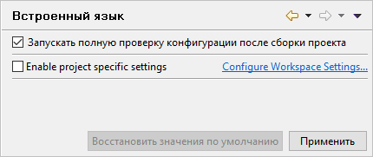

Снимите флажок **Запускать полную проверку конфигурации после сборки проекта**.

Вообще проверки, которые вы отключили таким образом, нужны. Они нужны, для того чтобы вы были уверены в правильности конфигурации.

Но вы можете выполнить их один раз (или несколько раз) вручную, нажав **Расширенная проверка** в [контекстном меню проекта](https://its.1c.ua/db/content/edtdoc/src/topics/i016.html?_=1579516829#i016__%D1%80%D0%B0%D1%81%D1%88%D0%B8%D1%80%D0%B5%D0%BD%D0%BD%D0%B0%D1%8F-%D0%BF%D1%80%D0%BE%D0%B2%D0%B5%D1%80%D0%BA%D0%B0). А для повседневной текущей работы вы можете их отключить, чтобы построение проекта выполнялось быстрее.

**На уровень выше:** [Конфигурации](https://its.1c.ua/db/content/edtdoc/src/topics/i215.html?_=1579516829)

**Концепции**

* [Редактирование нескольких конфигураций в одном окне](https://its.1c.ua/db/content/edtdoc/src/topics/i017.html?_=1579516829)

**Сценарии работы**

* [Закрытие проекта](https://its.1c.ua/db/content/edtdoc/src/topics/i299.html?_=1579516829)

**Справочник**

* [Перспектива **1С:Enterprise**](https://its.1c.ua/db/content/edtdoc/src/topics/i003.html?_=1579516829)
* [Панель **Навигатор**](https://its.1c.ua/db/content/edtdoc/src/topics/i016.html?_=1579516829)
* [Встроенный язык](https://its.1c.ua/db/content/edtdoc/src/topics/i368.html?_=1579516829)

### Расширения конфигураций

Этот раздел содержит сценарии разработки, связанные со спецификой расширений конфигурации.

* [**Создание нового проекта для разработки расширения конфигурации**](https://its.1c.ua/db/content/edtdoc/src/topics/t000131.html?_=1579516829)
* [**Импорт расширений из информационной базы в новые проекты**](https://its.1c.ua/db/content/edtdoc/src/topics/i232.html?_=1579516829)
* [**Устранение ошибок применения расширения**](https://its.1c.ua/db/content/edtdoc/src/topics/i257.html?_=1579516829)

**На уровень выше:** [Проекты](https://its.1c.ua/db/content/edtdoc/src/topics/t000076.html?_=1579516829)

**Концепции**

* [Расширение конфигурации](https://its.1c.ua/db/content/edtdoc/src/topics/t000314.html?_=1579516829)

**Справочная информация**

* [Мастер «Импорт конфигурации и расширений из выбранной информационной базы»](https://its.1c.ua/db/content/edtdoc/src/topics/i079.html?_=1579516829)
* [Мастер «Новое расширение конфигурации»](https://its.1c.ua/db/content/edtdoc/src/topics/i026.html?_=1579516829)

#### Создание нового проекта для разработки расширения конфигурации

Чтобы создать новый проект для разработки расширения конфигурации, нажмите **Создать** > **Расширение конфигурации** в контекстном меню панели **Навигатор**. Откроется [диалог](https://its.1c.ua/db/content/edtdoc/src/topics/i026.html?_=1579516829).

1C:EDT автоматически заполнит все необходимые поля диалога, так что вы можете просто нажать **Готово**. Но обычно все же разработчики задают собственное имя расширения, позволяющее идентифицировать разрабатываемое расширение среди других прикладных решений «1С:Предприятия 8».

Кроме того, вы можете задать имя проекта, отличное от имени расширения. Это может понадобиться в том случае, когда имя расширения длинное, а в панели **Навигатор** вам хочется использовать короткие имена.

**Важно:** Будьте внимательны. После создания проекта его имя изменить нельзя.

Также вы можете сразу задать базовый проект — это облегчит разработку и отладку расширения. Базовый проект — это один из проектов в рабочей области, содержащий конфигурацию, для работы с которой создается расширение и вместе с которой оно будет запускаться и отлаживаться. Контекст базового проекта будет доступен при разработке расширения. Если указан базовый проект, то имя проекта расширения формируется автоматически по принципу: <имя базового проекта>.<имя проекта расширения>. Таким образом, все проекты расширений будут находиться рядом с базовым проектом.

Если вы не указали базовый проект сразу, можете сделать это позже, в [редакторе проекта расширения конфигурации](https://its.1c.ua/db/content/edtdoc/src/topics/t000134.html?_=1579516829) ( **Открыть редактор проекта** в контекстном меню на проекте).

**На уровень выше:** [Расширения конфигураций](https://its.1c.ua/db/content/edtdoc/src/topics/i219.html?_=1579516829)

#### Импорт расширений из информационной базы в новые проекты

Вы можете импортировать расширения из информационной базы двумя способами:

* Одновременно с конфигурацией. Для этого перетащите информационную базу из панели **Информационные базы** в панель **Навигатор**. Откроется [диалог](https://its.1c.ua/db/content/edtdoc/src/topics/i078.html?_=1579516829). В нем вы можете отметить расширения, содержащиеся в информационной базе. Они будут импортированы каждое в свой проект и связаны с проектом конфигурации. Имена проектов расширений будут иметь в качестве префикса имя проекта конфигурации. Таким образом, все импортированные проекты будут располагаться рядом.
* Отдельно от информационной базы. Для этого нажмите **Импорт расширений** в контекстном меню панели **Информационные базы**. Откроется [диалог](https://its.1c.ua/db/content/edtdoc/src/topics/i079.html?_=1579516829). В нем вы можете выбрать расширения, содержащиеся в информационной базе, сразу связать их проекты с проектом конфигурации или не делать этого.

**На уровень выше:** [Расширения конфигураций](https://its.1c.ua/db/content/edtdoc/src/topics/i219.html?_=1579516829)

#### Устранение ошибок применения расширения

Если расширение перестало применяться к конфигурации по причине того, что конфигурация изменилась, некоторые проблемы применения вы можете исправить автоматически, с помощью механизма [быстрого исправления](https://its.1c.ua/db/content/edtdoc/src/topics/i328.html?_=1579516829), который есть в [редакторе встроенного языка](https://its.1c.ua/db/content/edtdoc/src/topics/i022.html?_=1579516829).

В настоящий момент он может исправить только одну категорию ошибок, но его возможности будут развиваться.

Если в конфигурации изменилась сигнатура расширяемого метода, вы можете кликнуть на значке ошибки в панели меток редактора встроенного языка. Быстрое исправление предложит вам автоматически заменить сигнатуру расширяющего метода.

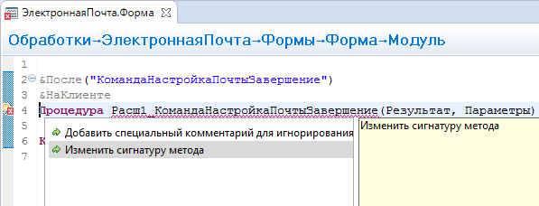

**На уровень выше:** [Расширения конфигураций](https://its.1c.ua/db/content/edtdoc/src/topics/i219.html?_=1579516829)

### Внешние отчеты и обработки

Этот раздел содержит сценарии разработки, связанные со спецификой внешних отчетов и внешних обработок.

* [**Создание нового проекта внешних отчетов и обработок**](https://its.1c.ua/db/content/edtdoc/src/topics/t000132.html?_=1579516829)
* [**Импорт внешних отчетов и внешних обработок**](https://its.1c.ua/db/content/edtdoc/src/topics/i303.html?_=1579516829)
* [**Экспорт внешних отчетов и внешних обработок**](https://its.1c.ua/db/content/edtdoc/src/topics/i304.html?_=1579516829)
* [**Конвертация внешний — внутренний**](https://its.1c.ua/db/content/edtdoc/src/topics/i305.html?_=1579516829)

**На уровень выше:** [Проекты](https://its.1c.ua/db/content/edtdoc/src/topics/t000076.html?_=1579516829)

**Информация, связанная с данной**

* [Запуск внешних отчетов и внешних обработок](https://its.1c.ua/db/content/edtdoc/src/topics/i301.html?_=1579516829)
* [Отладка внешних отчетов и внешних обработок](https://its.1c.ua/db/content/edtdoc/src/topics/t000499.html?_=1579516829)

**Примеры**

* [Отладка внешней обработки](https://its.1c.ua/db/content/edtdoc/src/topics/t000242.html?_=1579516829)

**Справочная информация**

* [Мастер «Новый внешний отчет»](https://its.1c.ua/db/content/edtdoc/src/topics/i023.html?_=1579516829)
* [Мастер «Новая обработка»](https://its.1c.ua/db/content/edtdoc/src/topics/t000133.html?_=1579516829)

**Концепции**

* [Проекты 1С:Предприятия](https://its.1c.ua/db/content/edtdoc/src/topics/i021.html?_=1579516829)

#### Создание нового проекта внешних отчетов и обработок

В 1C:EDT существует один вид проектов, в котором вы можете разрабатывать одновременно и внешние отчеты, и внешние обработки. При этом существует два способа создания нового проекта такого типа:

1. Нажать **Создать** > **Внешний отчет (новый проект)** в контекстном меню панели **Навигатор**; будет открыт [диалог «Новый отчет»](https://its.1c.ua/db/content/edtdoc/src/topics/i023.html?_=1579516829).
2. Нажать **Создать** > **Внешняя обработка (новый проект)** в контекстном меню панели **Навигатор**; будет открыт [диалог «Новая обработка»](https://its.1c.ua/db/content/edtdoc/src/topics/t000133.html?_=1579516829).

Так сделано только из соображений удобства. И в одном, и в другом случае создается проект, содержащий две ветки объектов конфигурации: **Обработки** и **Отчеты**. Только в первом случае в ветке **Отчеты** сразу создается пустой отчет, а во втором случае создается пустая обработка в ветке **Обработки**.

1C:EDT автоматически заполнит все необходимые поля диалога, так что вы можете просто нажать **Готово**. Но обычно все же разработчики задают собственное имя внешнего отчета (внешней обработки), которые будут созданы в проекте.

Это имя может отличаться (и обычно отличается) от имени самого проекта.

**Важно:** Будьте внимательны. После создания проекта его имя изменить нельзя.

Кроме того, вы можете сразу задать базовый проект — это облегчит разработку и отладку внешних отчетов и внешних обработок.

Если вы не указали базовый проект сразу, вы можете сделать это позже, в [редакторе проекта внешних отчетов и обработок](https://its.1c.ua/db/content/edtdoc/src/topics/t000135.html?_=1579516829) (**Открыть редактор проекта** в контекстном меню на проекте).

**На уровень выше:** [Внешние отчеты и обработки](https://its.1c.ua/db/content/edtdoc/src/topics/i302.html?_=1579516829)

#### Импорт внешних отчетов и внешних обработок

Вы можете импортировать внешние отчеты и внешние обработки из файлов с расширениями ERF и EPF.

Также вы можете импортировать их из файлов XML, выгруженных из «1С:Предприятия 8» в иерархическом формате.

**Возможная проблема:** Не забывайте, что выгружать в XML нужно именно сами внешние отчеты и внешние обработки, а на всю конфигурацию. Загрузить таким образом XML-файлы отчетов и обработок, полученные в результате выгрузки всей конфигурации, вам не удастся.

Чтобы импортировать их в новый проект, нажмите **Импортировать...** > **Инструмент разработки 1С:Предприятие** > **Файлы внешних обработок или отчетов 1С:Предприятия** в контекстном меню панели **Навигатор** и выберите каталог, в котором находятся эти файлы. Все выбранные вами файлы будут импортированы в один проект.

Чтобы импортировать их в существующий проект внешних отчетов и обработок, нажмите **Импортировать** в контекстном меню на ветке **Обработки** или на ветке **Отчеты** в проекте внешних отчетов и обработок.

**На уровень выше:** [Внешние отчеты и обработки](https://its.1c.ua/db/content/edtdoc/src/topics/i302.html?_=1579516829)

#### Экспорт внешних отчетов и внешних обработок

Экспорт внешних отчетов и внешних обработок как таковой не требуется. 1C:EDT хранит файлы внешних отчетов и обработок в каталоге bin проекта, поэтому вам остается просто скопировать их.

Чтобы узнать расположение этого каталога, вы можете открыть перспективу **Информация** и в панели **Структура проекта** нажать **Свойства** в контекстном меню папки **bin**.

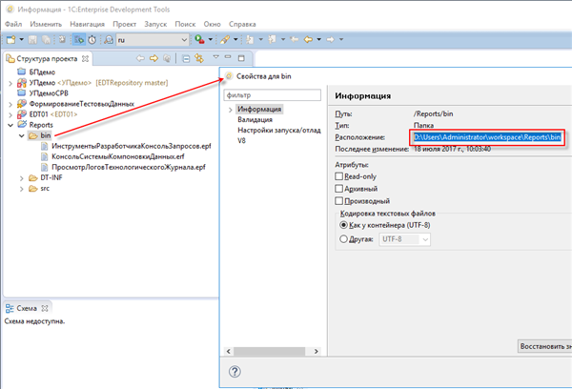

После этого вы можете выделить и скопировать в буфер обмена путь **Расположение**.

**На уровень выше:** [Внешние отчеты и обработки](https://its.1c.ua/db/content/edtdoc/src/topics/i302.html?_=1579516829)

#### Конвертация внешний — внутренний

Отчеты и обработки, находящиеся в 1C:EDT, вы можете конвертировать из внешних во внутренние и обратно.

Чтобы скопировать обработку или отчет из конфигурации в проект внешних отчетов и обработок, нажмите **Скопировать в проект внешних отчетов и обработок...** в контекстном меню на обработке или отчете.

Чтобы скопировать внешний отчет или обработку в конфигурацию, нажмите **Скопировать в конфигурацию...** в контекстном меню на внешней обработке или отчете.

**На уровень выше:** [Внешние отчеты и обработки](https://its.1c.ua/db/content/edtdoc/src/topics/i302.html?_=1579516829)

### Создание CF-файла конфигурации

Чтобы создать CF-файл конфигурации, выполните следующие действия:

1. Убедитесь, что в информационной базе, связанной с проектом, находится последняя версия разрабатываемой конфигурации. Для этого в панели **Навигатор** в контекстном меню проекта нажмите  **Обновить конфигурацию...**:
   * будет запущен мастер [**Обновление конфигурации в выбранной информационной базе**](https://its.1c.ua/db/content/edtdoc/src/topics/i077.html?_=1579516829);
2. Установите флажок **Загрузить конфигурацию полностью...** и нажмите **Готово**:
   * будет выполнена полная загрузка конфигурации в базу;
   * мастер [**Обновление конфигурации в выбранной информационной базе**](https://its.1c.ua/db/content/edtdoc/src/topics/i077.html?_=1579516829) будет закрыт;
3. В панели **Навигатор** в контекстном меню проекта нажмите **Показать автоматически обновляемую информационную базу <имя базы>**:
   * будет открыта панель **Информационные базы**;
   * в этой панели будет выделена база, связанная с проектом;
4. В панели **Информационные базы** в контекстном меню выделенной базы нажмите  **Запустить Конфигуратор**:
   * база будет запущена в режиме **Конфигуратор** с помощью платформы «1С:Предприятие 8»;
5. [Выгрузите](https://its.1c.ua/db/content/edtdoc/src/topics/t000459.html?_=1579516829) конфигурацию в CF-файл.

**На уровень выше:** [Проекты](https://its.1c.ua/db/content/edtdoc/src/topics/t000076.html?_=1579516829)

### Создание DT-файла информационной базы

Чтобы создать DT-файл информационной базы, выполните следующие действия:

1. Убедитесь, что в информационной базе, связанной с проектом, находится последняя версия разрабатываемой конфигурации. Для этого в панели **Навигатор** в контекстном меню проекта нажмите  **Обновить конфигурацию...**:
   * будет запущен мастер [**Обновление конфигурации в выбранной информационной базе**](https://its.1c.ua/db/content/edtdoc/src/topics/i077.html?_=1579516829);
2. Установите флажок **Загрузить конфигурацию полностью...** и нажмите **Готово**:
   * будет выполнена полная загрузка конфигурации в базу;
   * мастер [**Обновление конфигурации в выбранной информационной базе**](https://its.1c.ua/db/content/edtdoc/src/topics/i077.html?_=1579516829) будет закрыт;
3. В панели **Навигатор** в контекстном меню проекта нажмите **Показать автоматически обновляемую информационную базу <имя базы>**:
   * будет открыта панель **Информационные базы**;
   * в этой панели будет выделена база, связанная с проектом;
4. В панели **Информационные базы** в контекстном меню выделенной базы нажмите  **Выгрузить информационную базу**:
   * будет открыт диалог [**Выгрузка информационной базы в выбранный файл**](https://its.1c.ua/db/content/edtdoc/src/topics/t000327.html?_=1579516829);
5. Нажмите **Выбрать...**:
   * будет открыт системный диалог сохранения файла;
6. Выберите каталог, задайте имя файла и нажмите **Сохранить**:
   * системный диалог сохранения файла будет закрыт;
   * полный путь к DT-файлу будет подставлен в поле **Файл**;
7. Нажмите **Готово**:
   * информационная база будет сохранена в файл;
   * диалог [**Выгрузка информационной базы в выбранный файл**](https://its.1c.ua/db/content/edtdoc/src/topics/t000327.html?_=1579516829) будет закрыт.

**На уровень выше:** [Проекты](https://its.1c.ua/db/content/edtdoc/src/topics/t000076.html?_=1579516829)

### Создание CF-файла поставки конфигурации

Чтобы создать CF-файл поставки конфигурации, выполните следующие действия:

1. Заполните следующие свойства конфигурации:
   * **Поставщик**;
   * **Версия**.
2. Убедитесь, что в информационной базе, связанной с проектом, находится последняя версия разрабатываемой конфигурации. Для этого в панели **Навигатор** в контекстном меню проекта нажмите  **Обновить конфигурацию...**:
   * будет запущен мастер [**Обновление конфигурации в выбранной информационной базе**](https://its.1c.ua/db/content/edtdoc/src/topics/i077.html?_=1579516829);
3. Установите флажок **Загрузить конфигурацию полностью...** и нажмите **Готово**:
   * будет выполнена полная загрузка конфигурации в базу;
   * мастер [**Обновление конфигурации в выбранной информационной базе**](https://its.1c.ua/db/content/edtdoc/src/topics/i077.html?_=1579516829) будет закрыт;
4. В панели **Навигатор** в контекстном меню проекта нажмите **Показать автоматически обновляемую информационную базу <имя базы>**:
   * будет открыта панель **Информационные базы**;
   * в этой панели будет выделена база, связанная с проектом;
5. В панели **Информационные базы** в контекстном меню выделенной базы нажмите  **Запустить Конфигуратор**:
   * база будет запущена в режиме **Конфигуратор** с помощью платформы «1С:Предприятие 8»;
6. [Создайте](https://its.1c.ua/db/content/edtdoc/src/topics/t000462.html?_=1579516829) CF-файл поставки конфигурации.

**На уровень выше:** [Проекты](https://its.1c.ua/db/content/edtdoc/src/topics/t000076.html?_=1579516829)

### Создание CFU-файла обновления конфигурации

Чтобы создать CFU-файл обновления конфигурации, выполните следующие действия:

1. Убедитесь, что в информационной базе, связанной с проектом, находится последняя версия разрабатываемой конфигурации. Для этого в панели **Навигатор** в контекстном меню проекта нажмите  **Обновить конфигурацию...**:
   * будет запущен мастер [**Обновление конфигурации в выбранной информационной базе**](https://its.1c.ua/db/content/edtdoc/src/topics/i077.html?_=1579516829);
2. Установите флажок **Загрузить конфигурацию полностью...** и нажмите **Готово**:
   * будет выполнена полная загрузка конфигурации в базу;
   * мастер [**Обновление конфигурации в выбранной информационной базе**](https://its.1c.ua/db/content/edtdoc/src/topics/i077.html?_=1579516829) будет закрыт;
3. В панели **Навигатор** в контекстном меню проекта нажмите **Показать автоматически обновляемую информационную базу <имя базы>**:
   * будет открыта панель **Информационные базы**;
   * в этой панели будет выделена база, связанная с проектом;
4. В панели **Информационные базы** в контекстном меню выделенной базы нажмите  **Запустить Конфигуратор**:
   * база будет запущена в режиме **Конфигуратор** с помощью платформы «1С:Предприятие 8»;
5. [Создайте](https://its.1c.ua/db/content/edtdoc/src/topics/t000463.html?_=1579516829) CFU-файл обновления конфигурации.

**На уровень выше:** [Проекты](https://its.1c.ua/db/content/edtdoc/src/topics/t000076.html?_=1579516829)

### Создание комплекта поставки

Один из возможных вариантов поставки прикладного решения состоит из:

* CF-файла поставки конфигурации — с помощью этого шаблона пользователь [создаст](https://its.1c.ua/db/content/edtdoc/src/topics/t000466.html?_=1579516829) рабочую базу для ведения учета;
* DT-файла информационной базы — с помощью этого шаблона пользователь [создаст](https://its.1c.ua/db/content/edtdoc/src/topics/t000466.html?_=1579516829) демонстрационную базу, на которой сможет посмотреть работу прикладного решения на тех данных, которые вы для него подготовили.

Чтобы создать комплект поставки выполните следующие действия:

1. Заполните следующие свойства конфигурации:
   * **Поставщик**;
   * **Версия**.
2. Убедитесь, что в информационной базе, связанной с проектом, находится последняя версия разрабатываемой конфигурации. Для этого в панели **Навигатор** в контекстном меню проекта нажмите  **Обновить конфигурацию...**:
   * будет запущен мастер [**Обновление конфигурации в выбранной информационной базе**](https://its.1c.ua/db/content/edtdoc/src/topics/i077.html?_=1579516829);
3. Установите флажок **Загрузить конфигурацию полностью...** и нажмите **Готово**:
   * будет выполнена полная загрузка конфигурации в базу;
   * мастер [**Обновление конфигурации в выбранной информационной базе**](https://its.1c.ua/db/content/edtdoc/src/topics/i077.html?_=1579516829) будет закрыт;
4. [Запустите](https://its.1c.ua/db/content/edtdoc/src/topics/t000243.html?_=1579516829) прикладное решение и создайте демонстрационные данные, которые вы хотите передать пользователю;
5. После того, как конфигурация и данные подготовлены, приступите к формированию комплекта поставки. Для этого в панели **Навигатор** в контекстном меню проекта нажмите **Показать автоматически обновляемую информационную базу <имя базы>**:
   * будет открыта панель **Информационные базы**;
   * в этой панели будет выделена база, связанная с проектом;
6. В панели **Информационные базы** в контекстном меню выделенной базы нажмите  **Запустить Конфигуратор**:
   * база будет запущена в режиме **Конфигуратор** с помощью платформы «1С:Предприятие 8»;
7. [Создайте](https://its.1c.ua/db/content/edtdoc/src/topics/t000467.html?_=1579516829) комплект поставки.

**На уровень выше:** [Проекты](https://its.1c.ua/db/content/edtdoc/src/topics/t000076.html?_=1579516829)

### Создание дистрибутива программного продукта

**Примечание:** Подробнее о приложении **Autorun** вы можете прочитать в документации «[Использование приложения Autorun](http://its.1c.ru/db/metod8dev#content:3223:hdoc)».

Далее описан примерный сценарий создания дистрибутива для операционной системы Windows:

1. [Создайте](https://its.1c.ua/db/content/edtdoc/src/topics/t000452.html?_=1579516829) комплект поставки, разархивируйте его, например, в каталог application;
2. Подготовьте дистрибутив платформы «1С:Предприятие 8», которая будет поставляться вместе с вашим прикладным решением; поместите его в каталог platform;
3. Подготовьте дополнительные файлы, например, в каталоге additional;
4. [Скачайте](http://its.1c.ru/db/files/1CITS/EXE/Autorun/Windows/Windows.zip) файлы приложения **Autorun**, разархивируйте их, например, в каталог distr;
5. [Скачайте](http://its.1c.ru/db/files/1CITS/EXE/Autorun/Pictures/Pictures.zip) картинки для диалога **Autorun**, разархивируйте и в каталог Pictures и этот каталог поместите в distr;
6. Запустите autorun.exe и посмотрите, как выглядит демонстрационный пример;
7. Поместите каталоги application, platform и additional в distr.
8. Отредактируйте файл autorun.lst (первая страница меню) и autorunfull.lst (вторая страница меню, пункт **Выборочная установка...**) по своему желанию. Можете добавить и другие дополнительные страницы по аналогии с autorunfull.lst ([подробнее](http://its.1c.ru/db/metod8dev#content:3223:hdoc:autorun_edit)).
9. Отредактируйте файл SetupV8.cfg — он выполняет быструю установку приложения: установку платформы, установку двух шаблонов конфигураций (без данных и с данными) и создание двух информационных баз на основе этих шаблонов ([подробнее](http://its.1c.ru/db/metod8dev#content:3223:hdoc:setupv8)).

**На уровень выше:** [Проекты](https://its.1c.ua/db/content/edtdoc/src/topics/t000076.html?_=1579516829)

### Закрытие проекта

Когда проект закрыт, вы не можете изменять его в основном окне, его ресурсы не показываются в панели **Навигатор**, но он продолжает существовать в файловой системе. Закрытые проекты требуют меньшего объема оперативной памяти. Поэтому закрытие проектов, которые не нужны в ближайшее время, но вообще могут понадобиться, позволяет уменьшить (иногда значительно) время запуска 1C:EDT и время построения моделей открытых проектов.

Чтобы закрыть проект, нажмите **Закрыть проект** в контекстном меню проекта в панели **Навигатор**. Эта операция выполняется быстро. Закрытые проекты отмечаются специальным значком .

Чтобы открыть закрытый проект, нажмите **Открыть проект** там же. Эта операция может занять некоторое время, так как будет выполнена вся последовательность построения модели проекта, которая выполняется, например, при запуске 1C:EDT.

**На уровень выше:** [Проекты](https://its.1c.ua/db/content/edtdoc/src/topics/t000076.html?_=1579516829)

**Концепции**

* [Редактирование нескольких конфигураций в одном окне](https://its.1c.ua/db/content/edtdoc/src/topics/i017.html?_=1579516829)

**Справочник**

* [Перспектива **1С:Enterprise**](https://its.1c.ua/db/content/edtdoc/src/topics/i003.html?_=1579516829)
* [Панель **Навигатор**](https://its.1c.ua/db/content/edtdoc/src/topics/i016.html?_=1579516829)
* [Встроенный язык](https://its.1c.ua/db/content/edtdoc/src/topics/i368.html?_=1579516829)

## Редактирование конфигураций

Этот раздел содержит сценарии редактирования конфигураций.

* [**Добавление объекта**](https://its.1c.ua/db/content/edtdoc/src/topics/i341.html?_=1579516829)
* [**Поиск объекта в дереве**](https://its.1c.ua/db/content/edtdoc/src/topics/i339.html?_=1579516829)
* [**Поиск объекта и открытие его редактора**](https://its.1c.ua/db/content/edtdoc/src/topics/t000150.html?_=1579516829)
* [**Редактирование объекта, в модуле которого вы находитесь**](https://its.1c.ua/db/content/edtdoc/src/topics/i253.html?_=1579516829)
* [**Поиск редактируемого объекта в дереве конфигурации**](https://its.1c.ua/db/content/edtdoc/src/topics/i254.html?_=1579516829)
* [**Удаление объекта**](https://its.1c.ua/db/content/edtdoc/src/topics/i342.html?_=1579516829)
* [**Контроль и исправление ошибок конфигурации**](https://its.1c.ua/db/content/edtdoc/src/topics/i256.html?_=1579516829)
* [**Быстрое исправление ошибок**](https://its.1c.ua/db/content/edtdoc/src/topics/i328.html?_=1579516829)
* [**Редактирование состава подсистем, функциональных опций и планов обмена**](https://its.1c.ua/db/content/edtdoc/src/topics/i154.html?_=1579516829)
* [**Редактирование прав**](https://its.1c.ua/db/content/edtdoc/src/topics/i345.html?_=1579516829)
* [**Редактирование командного интерфейса**](https://its.1c.ua/db/content/edtdoc/src/topics/i315.html?_=1579516829)
* [**Работа со схемами данных**](https://its.1c.ua/db/content/edtdoc/src/topics/i362.html?_=1579516829)
* [**Редактирование справочной информации**](https://its.1c.ua/db/content/edtdoc/src/topics/i377.html?_=1579516829)

**На уровень выше:** [Сценарии разработки](https://its.1c.ua/db/content/edtdoc/src/topics/i193.html?_=1579516829)

### Добавление объекта

Чтобы добавить новый объект конфигурации или подчиненный объект метаданных, нажимайте **Создать** в контекстном меню на ветке, обозначающей группу объектов: **Справочники**, **Документы**, **Реквизиты**, **Команды** и так далее.

**На уровень выше:** [Редактирование конфигураций](https://its.1c.ua/db/content/edtdoc/src/topics/i218.html?_=1579516829)

**Знакомство на примерах**

* [Редактирование конфигурации](https://its.1c.ua/db/content/edtdoc/src/topics/t000012.html?_=1579516829)

### Поиск объекта в дереве

Если вам нужно быстро найти что-то в дереве конфигурации, но вы не помните точное имя объекта, который вы ищите, используйте строку поиска в панели **Навигатор**. 1C:EDT будет искать в именах, синонимах, представлениях объектов конфигурации, а результаты покажет прямо в этой же панели, подсветив в них найденное.

В строке поиска вы можете вводить полные или сокращенные имена объектов. Поиск выполняется с начала слова. Порядок следования элементов в строке поиска имеет значение. При формировании строки поиска вы можете использовать подстановочные символы:

* ? – любой символ,
* * – произвольное количество символов.

Если вы хотите пропустить какой-то фрагмент полного имени объекта конфигурации, то заменяйте этот фрагмент символом "*".

**На уровень выше:** [Редактирование конфигураций](https://its.1c.ua/db/content/edtdoc/src/topics/i218.html?_=1579516829)

### Поиск объекта и открытие его редактора

Если вы знаете имя объекта конфигурации или его реквизита, то можете нажать  в командной панели основного окна. Откроется [диалог](https://its.1c.ua/db/content/edtdoc/src/topics/t000151.html?_=1579516829), в котором вы сможете ввести имя и выбрать подходящий объект или его реквизит. После того как вы нажмете **ОК**, будет открыт редактор этого объекта конфигурации.

**На уровень выше:** [Редактирование конфигураций](https://its.1c.ua/db/content/edtdoc/src/topics/i218.html?_=1579516829)

### Редактирование объекта, в модуле которого вы находитесь

Когда вы редактируете модуль объекта или модуль менеджера, не забывайте, что вы находитесь в [редакторе этого объекта конфигурации](https://its.1c.ua/db/content/edtdoc/src/topics/i043.html?_=1579516829).

Чтобы изменить свойства объекта, просто перейдите на другую закладку редактора.

**На уровень выше:** [Редактирование конфигураций](https://its.1c.ua/db/content/edtdoc/src/topics/i218.html?_=1579516829)

### Поиск редактируемого объекта в дереве конфигурации

В модуле объекта конфигурации или в его редакторе вы можете оказаться самыми разными способами. Например, исследуя иерархию вызовов или просматривая список ошибок конфигурации.

Есть очень простой способ быстро найти этот объект в дереве конфигурации. Нажмите  в командной панели **Навигатор**, и навигатор сразу подсветит ваш объект.

Эта команда включает связь панели **Навигатор** и редактора объекта конфигурации. Они начинают работать синхронно. Объект, в редакторе которого вы находитесь, выделяется в панели навигатора.

Поэтому после того, как вы увидели в дереве свой объект, отожмите эту кнопку. В стандартном состоянии она отжата. Иначе работать вам будет не очень удобно, так как при переходе между окнами разных редакторов курсор в навигаторе будет "скакать" по дереву конфигурации.

**На уровень выше:** [Редактирование конфигураций](https://its.1c.ua/db/content/edtdoc/src/topics/i218.html?_=1579516829)

### Удаление объекта

Чтобы удалить объект конфигурации или его реквизит, нажмите **Удалить** в контекстном меню. После подтверждения удаления 1C:EDT покажет вам изменения, которые произойдут в проекте в результате удаления объекта.

Вы можете просмотреть список этих изменений и отказаться от некоторых из них.

**На уровень выше:** [Редактирование конфигураций](https://its.1c.ua/db/content/edtdoc/src/topics/i218.html?_=1579516829)

### Контроль и исправление ошибок конфигурации

1C:EDT постоянно проверяет конфигурацию "на лету". Все ошибки, найденные в ходе этой проверки, показываются в панели **Ошибки конфигурации**.

Просматривая сообщения в этой панели, вы можете дважды кликнуть на сообщении и сразу перейти в модуль, содержащий ошибку, или в редактор объекта на ту закладку, на которой содержится ошибка.

Ошибки модуля, конечно, вы можете исправить вручную. Но для исправления простых ошибок вы можете воспользоваться механизмом быстрого исправления. Просто подведите курсор к проблемному месту, отмеченному подчеркиванием, и если у 1C:EDT есть варианты исправления этой ошибки, то она их вам предложит.

Таким же способом вы можете добавить в текст специальный комментарий, который исключит эту строку из результатов проверки. Это полезно в том случае, если вы считаете предупреждение незначительным и не собираетесь его исправлять.

**На уровень выше:** [Редактирование конфигураций](https://its.1c.ua/db/content/edtdoc/src/topics/i218.html?_=1579516829)

**Знакомство на примерах**

* [Редактирование конфигурации](https://its.1c.ua/db/content/edtdoc/src/topics/t000012.html?_=1579516829)

**Концепции**

* [Проверка конфигурации "на лету"](https://its.1c.ua/db/content/edtdoc/src/topics/i158.html?_=1579516829)

### Быстрое исправление ошибок

Быстрое исправление помогает вам автоматически исправить некоторые ошибки, выявленные в процессе проверки модулей.

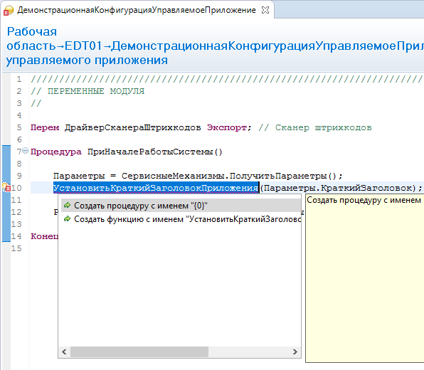

Вы можете вызвать его, нажав **Быстрое исправление** в контекстном меню редактора встроенного языка. Кроме того, быстрое исправление откроется автоматически при клике на значке ошибки или предупреждения в панели меток, если у 1C:EDT есть варианты автоматического исправления.

Например, быстрое исправление может создать переменную, если переменная не определена.

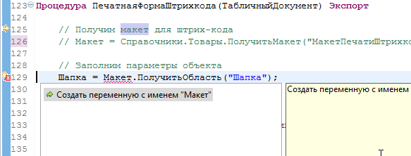

Также быстрое исправление может изменить сигнатуру расширяющего метода, если изменилась сигнатура расширяемого метода.



**На уровень выше:** [Редактирование конфигураций](https://its.1c.ua/db/content/edtdoc/src/topics/i218.html?_=1579516829)

**Концепции**

* [Редакторы](https://its.1c.ua/db/content/edtdoc/src/topics/i200.html?_=1579516829)
* [Развитый редактор встроенного языка](https://its.1c.ua/db/content/edtdoc/src/topics/i047.html?_=1579516829)

**Справочник**

* [Редактор встроенного языка](https://its.1c.ua/db/content/edtdoc/src/topics/i022.html?_=1579516829)

### Редактирование состава подсистем, функциональных опций и планов обмена

Есть несколько объектов конфигурации, которые могут включать в свой логический состав другие объекты конфигурации:

* подсистемы,
* функциональные опции,
* планы обмена.

Обычно перечень логически объединяемых объектов находится на закладке **Состав** их редакторов. Понятно, что в этом месте вы можете добавлять или удалять объекты из состава. Но есть и другие способы повлиять на состав этих объектов.

Для всех перечисленных объектов вы можете менять их состав "от объекта конфигурации". Это значит, что в редакторах всех объектов конфигурации есть закладки **Подсистемы**, **Функциональные опции** и **Обмен данными**. На этих закладках вы можете указать, в какие подсистемы, планы обмена должен входить объект или какие функциональные опции должны им управлять.

Кроме того, для подсистем есть еще один удобный способ изменения состава. Когда вы находитесь в редакторе командного интерфейса и редактируете команды подсистемы, вы можете нажать , чтобы добавить команды, которые не видны в редакторе. При этом для выбора вам будут предложены все объекты конфигурации. И если вы выберете команды объекта, который не входит в редактируемую подсистему, то он автоматически будет добавлен в нее.

**На уровень выше:** [Редактирование конфигураций](https://its.1c.ua/db/content/edtdoc/src/topics/i218.html?_=1579516829)

### Редактирование прав

Этот раздел содержит сценарии редактирования прав.

* [**Удаление всех прав**](https://its.1c.ua/db/content/edtdoc/src/topics/i346.html?_=1579516829)
* [**Установка прав для роли или объекта, не имеющих прав**](https://its.1c.ua/db/content/edtdoc/src/topics/i347.html?_=1579516829)

**На уровень выше:** [Редактирование конфигураций](https://its.1c.ua/db/content/edtdoc/src/topics/i218.html?_=1579516829)

#### Удаление всех прав

Если в процессе редактирования прав (в любом редакторе) вы снимете все права в строке (включая подчиненные элементы), то при следующем открытии редактора прав такие строки уже не будут показаны в таблице.

Существует возможность снять все права и сразу же скрыть эту строку из редактора. Для этого вы можете нажать  в командной панели. Однако таким образом эта команда работает только с «белыми» ролями, то есть с теми, у которых сброшен флаг **Устанавливать права для новых объектов**.

Если у роли флаг **Устанавливать права для новых объектов** установлен (роль «зеленая»), эта команда, наоборот, установит ей все права.

Так происходит потому, что смысл этой команды в том, чтобы вернуть роль в стандартное состояние. Для «белых» ролей стандартное состояние — это не иметь прав, а для «зеленых» ролей, наоборот, иметь все права.

**На уровень выше:** [Редактирование прав](https://its.1c.ua/db/content/edtdoc/src/topics/i345.html?_=1579516829)

**Концепции**

* [Редактирование прав](https://its.1c.ua/db/content/edtdoc/src/topics/i155.html?_=1579516829)

**Сценарии работы**

* [Установка прав в нестандартное состояние](https://its.1c.ua/db/content/edtdoc/src/topics/i347.html?_=1579516829)

**Справочник**

* [Редактор прав роли](https://its.1c.ua/db/content/edtdoc/src/topics/i049.html?_=1579516829)
* [Редактор прав объекта конфигурации](https://its.1c.ua/db/content/edtdoc/src/topics/i344.html?_=1579516829)
* [Редактор **Все роли**](https://its.1c.ua/db/content/edtdoc/src/topics/i046.html?_=1579516829)

#### Установка прав для роли или объекта, не имеющих прав

Если для роли не установлено ни одно право, эта роль не показывается в редакторах прав. Точно так же если для объекта конфигурации не установлено ни одного права, этот объект не показывается в редакторе прав роли.

Чтобы установить права для такой роли или для такого объекта конфигурации, нажмите  в командной панели и выберите нужный объект или роль. Установить права вы можете сразу же, при выборе, или позже, после того как роль (объект) появятся в редакторе.

**На уровень выше:** [Редактирование прав](https://its.1c.ua/db/content/edtdoc/src/topics/i345.html?_=1579516829)

**Концепции**

* [Редактирование прав](https://its.1c.ua/db/content/edtdoc/src/topics/i155.html?_=1579516829)

**Сценарии работы**

* [Установка прав в стандартное состояние](https://its.1c.ua/db/content/edtdoc/src/topics/i346.html?_=1579516829)

**Справочник**

* [Редактор прав роли](https://its.1c.ua/db/content/edtdoc/src/topics/i049.html?_=1579516829)
* [Редактор прав объекта конфигурации](https://its.1c.ua/db/content/edtdoc/src/topics/i344.html?_=1579516829)
* [Редактор **Все роли**](https://its.1c.ua/db/content/edtdoc/src/topics/i046.html?_=1579516829)

### Редактирование командного интерфейса

Этот раздел содержит сценарии редактирования командных интерфейсов конфигурации.

* [**Командный интерфейс конфигурации**](https://its.1c.ua/db/content/edtdoc/src/topics/i095.html?_=1579516829)
* [**Командный интерфейс основного раздела**](https://its.1c.ua/db/content/edtdoc/src/topics/i094.html?_=1579516829)
* [**Командные интерфейсы разделов**](https://its.1c.ua/db/content/edtdoc/src/topics/i093.html?_=1579516829)

**На уровень выше:** [Редактирование конфигураций](https://its.1c.ua/db/content/edtdoc/src/topics/i218.html?_=1579516829)

**Концепции**

* [Объединенный редактор командного интерфейса](https://its.1c.ua/db/content/edtdoc/src/topics/i092.html?_=1579516829)

**Справочник**

* [Редактор командного интерфейса](https://its.1c.ua/db/content/edtdoc/src/topics/i050.html?_=1579516829)

#### Командный интерфейс конфигурации

Для редактирования командного интерфейса конфигурации выполните следующие действия:

1. Нажмите **Открыть командный интерфейс** в контекстном меню на ветке конфигурации в панели **Навигатор**.
2. В окне **Разделы** выделите верхнюю строчку **Командный интерфейс**.

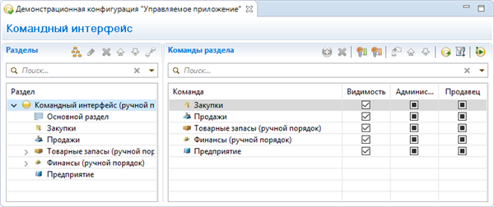

##### Настройка видимости разделов по ролям

Видимость разделов по ролям вы можете настраивать в окне **Команды раздела**. В этом окне находятся подсистемы — разделы прикладного решения. Каждому разделу вы можете задать видимость по-умолчанию (колонка **Видимость**). Она будет использоваться всеми ролями, для которых не установлена «персональная» видимость (флажок находится в третьем состоянии).

Вместе с этим для каждой роли вы можете установить «персональную» видимость этого раздела. Если «персональная» видимость установлена (флажок установлен или сборошен), будет использоваться именно она, а не видимость раздела по-умолчанию.

Вы можете добавлять роли, нажимая **Добавить видимость для роли** в командной панели.

##### Настройка порядка разделов

Порядок разделов в интерфейсе прикладного решения вы можете настраивать в окне **Разделы**. Для этого нажмите **Переместить вверх** или **Переместить вниз** в командной панели.

##### Добавление разделов

Если существующих разделов недостаточно, вы можете создать новую подсистему, нажав **Добавить раздел** в контекстном меню окна **Разделы**.

**На уровень выше:** [Редактирование командного интерфейса](https://its.1c.ua/db/content/edtdoc/src/topics/i315.html?_=1579516829)

**Концепции**

* [Объединенный редактор командного интерфейса](https://its.1c.ua/db/content/edtdoc/src/topics/i092.html?_=1579516829)

**Сценарии работы**

* [Командный интерфейс основного раздела](https://its.1c.ua/db/content/edtdoc/src/topics/i094.html?_=1579516829)
* [Командные интерфейсы разделов](https://its.1c.ua/db/content/edtdoc/src/topics/i093.html?_=1579516829)

**Справочник**

* [Редактор командного интерфейса](https://its.1c.ua/db/content/edtdoc/src/topics/i050.html?_=1579516829)

#### Командный интерфейс основного раздела

Для редактирования командного интерфейса конфигурации выполните следующие действия:

1. Нажмите **Открыть командный интерфейс** в контекстном меню на ветке конфигурации в панели **Навигатор**.
2. В окне **Разделы** выделите строчку **Основной раздел**.

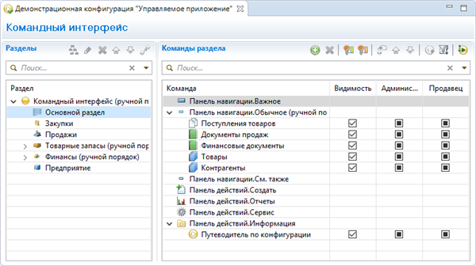

В окне **Команды раздела** вы можете указывать, какие команды будут показаны в интерфейсе начальной страницы.

**На уровень выше:** [Редактирование командного интерфейса](https://its.1c.ua/db/content/edtdoc/src/topics/i315.html?_=1579516829)

**Концепции**

* [Объединенный редактор командного интерфейса](https://its.1c.ua/db/content/edtdoc/src/topics/i092.html?_=1579516829)

**Сценарии работы**

* [Командный интерфейс конфигурации](https://its.1c.ua/db/content/edtdoc/src/topics/i095.html?_=1579516829)
* [Командные интерфейсы разделов](https://its.1c.ua/db/content/edtdoc/src/topics/i093.html?_=1579516829)

**Справочник**

* [Редактор командного интерфейса](https://its.1c.ua/db/content/edtdoc/src/topics/i050.html?_=1579516829)

#### Командные интерфейсы разделов

Для редактирования командного интерфейса конфигурации выполните следующие действия:

1. Нажмите **Открыть командный интерфейс** в контекстном меню на ветке конфигурации в панели **Навигатор**.
2. В окне **Разделы** выделите подсистему, интерфейс которой вас интересует.

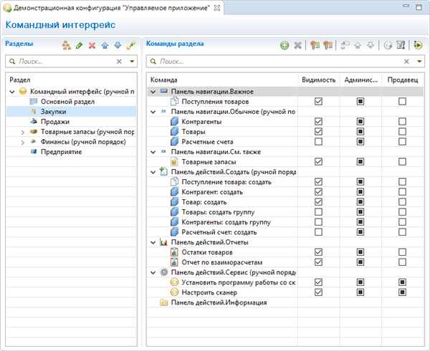

В окне **Команды раздела** вы увидите все команды, которые могут быть доступны в интерфейсе этой подсистемы. Вы можете устанавливать видимость по умолчанию как для всех ролей сразу — в колонке **Видимость**, так и для каждой конкретной роли отдельно.

**На уровень выше:** [Редактирование командного интерфейса](https://its.1c.ua/db/content/edtdoc/src/topics/i315.html?_=1579516829)

**Концепции**

* [Объединенный редактор командного интерфейса](https://its.1c.ua/db/content/edtdoc/src/topics/i092.html?_=1579516829)

**Сценарии работы**

* [Командный интерфейс конфигурации](https://its.1c.ua/db/content/edtdoc/src/topics/i095.html?_=1579516829)
* [Командный интерфейс основного раздела](https://its.1c.ua/db/content/edtdoc/src/topics/i094.html?_=1579516829)

**Справочник**

* [Редактор командного интерфейса](https://its.1c.ua/db/content/edtdoc/src/topics/i050.html?_=1579516829)

### Работа со схемами данных

Этот раздел содержит сценарии работы со схемами данных.

* [**Какие объекты конфигурации использует данный объект**](https://its.1c.ua/db/content/edtdoc/src/topics/i004.html?_=1579516829)
* [**Как устроен механизм или подсистема**](https://its.1c.ua/db/content/edtdoc/src/topics/i014.html?_=1579516829)
* [**Документирование механизма с помощью схемы данных**](https://its.1c.ua/db/content/edtdoc/src/topics/i020.html?_=1579516829)
* [**Разработка прикладного решения**](https://its.1c.ua/db/content/edtdoc/src/topics/i029.html?_=1579516829)
* [**Просмотр схемы**](https://its.1c.ua/db/content/edtdoc/src/topics/i176.html?_=1579516829)
* [**Редактирование схемы**](https://its.1c.ua/db/content/edtdoc/src/topics/i042.html?_=1579516829)

**На уровень выше:** [Редактирование конфигураций](https://its.1c.ua/db/content/edtdoc/src/topics/i218.html?_=1579516829)

**Концепции**

* [Схемы данных](https://its.1c.ua/db/content/edtdoc/src/topics/i287.html?_=1579516829)

**Справочная информация**

* [Перспектива «Схема данных»](https://its.1c.ua/db/content/edtdoc/src/topics/i165.html?_=1579516829)
* [Редактор схемы данных](https://its.1c.ua/db/content/edtdoc/src/topics/i166.html?_=1579516829)
* [Панель «Схема» (редактор схемы данных)](https://its.1c.ua/db/content/edtdoc/src/topics/t000331.html?_=1579516829)
* [Группа параметров «V8 — Схема данных — Стили линий»](https://its.1c.ua/db/content/edtdoc/src/topics/i375.html?_=1579516829)
* [Группа параметров «V8 — Схема данных — Цвета»](https://its.1c.ua/db/content/edtdoc/src/topics/i376.html?_=1579516829)

#### Какие объекты конфигурации использует данный объект

Например, в конфигурации есть регистр **Продажи**. Вам нужно узнать, какие объекты конфигурации использует это регистр. То есть на какие объекты конфигурации ссылаются его реквизиты, измерения и ресурсы.

Выполните следующие действия:

1. Откройте редактор регистра **Продажи**. Для этого дважды кликните на регистре в панели **Навигатор 1С:Предпритятие**.
2. Перейдите на закладку **Схема данных** редактора. На ней вы увидите объекты, которые использует этот регистр.

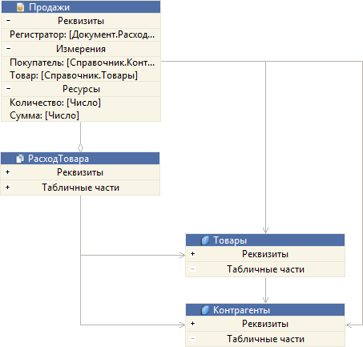

На этой схеме данных видно, что регистр **Продажи** использует документ **РасходТовара** и справочники **Товары** и **Контрагенты**. Эти связи исходят из регистра. Кроме того, на схеме показаны и взаимные связи между самими используемыми объектами (между документом и справочниками).

Такую схему данных, которая открывается на закладке редактора объекта конфигурации, вы можете изменять и модифицировать: раскрывать группы реквизитов, перетаскивать объекты, располагая их более удобным образом, и т. д. Но нужно учитывать, что эти изменения не сохраняются в конфигурации. Ту схему, которую вы видите, можно сохранить как картинку или напечатать (всю схему или только ее часть). Но в следующий раз, когда вы откроете редактор объекта конфигурации и перейдете на закладку **Схема данных**, схема будет нарисована заново в стандартном виде.

Если вы хотите отредактировать и сохранить схему данных, воспользуйтесь сценарием [Документирование](https://its.1c.ua/db/content/edtdoc/src/topics/i020.html?_=1579516829).

**На уровень выше:** [Работа со схемами данных](https://its.1c.ua/db/content/edtdoc/src/topics/i362.html?_=1579516829)

#### Как устроен механизм или подсистема

Допустим, вам нужно разобраться с устройством незнакомого механизма или подсистемы. Например, нужно понять, как устроена подсистема **ТоварныеЗапасы**: какие объекты в ней задействованы и как они связаны друг с другом.

Выполните следующие действия:

1. Откройте редактор подсистемы **ТоварныеЗапасы**. Для этого дважды кликните на подсистеме в панели **Навигатор**.
2. Перейдите на закладку **Схема данных** редактора. На ней вы увидите объекты, которые использует эта подсистема.

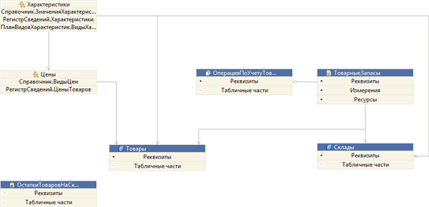

Кроме объектов конфигурации на этой схеме вы увидите и подчиненные подсистемы. Подсистемы являются группами объектов. Содержащиеся в них объекты имеют связи с объектами, которые находятся «снаружи».

Чтобы посмотреть, как устроена любая из этих подсистем, например подсистема **Характеристики**, дважды кликните на ней прямо в схеме, и вы увидите ее устройство.

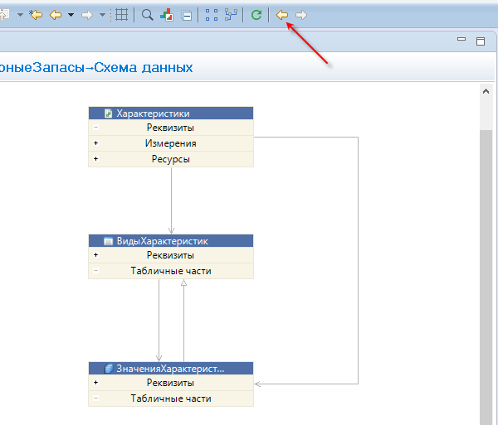

Чтобы вернуться к предыдущей схеме, нажмите **Назад к верхней группе** в командной панели основного окна.

**На уровень выше:** [Работа со схемами данных](https://its.1c.ua/db/content/edtdoc/src/topics/i362.html?_=1579516829)

#### Документирование механизма с помощью схемы данных

Допустим, вам нужно документировать некоторый механизм конфигурации. Например, по мере того как вы его разрабатываете или, наоборот, когда он уже разработан кем-то другим и полностью готов.

Отличие этого сценария заключается в том, что работа со схемой данных выполняется в течение длительного времени. А это значит, что схема должна быть сохранена в том виде, в котором вы ее оставили, чтобы в следующий раз вы могли продолжить работу с ней с этого же места.

В таком случае вы можете создать отдельный файл схемы данных, который затем сохранить в своем проекте.

Выполните следующие действия:

1. Нажмите **Файл** > **Создать** > **Прочие...** > **Инструмент разработки 1С:Предприятие** > **Схема данных** в главном меню основного окна.
2. Выберите проект, в котором будет сохранен файл схемы данных.
3. Нажмите **Готово**. Откроется файл новой схемы данных.
4. Перетащите в него нужные вам объекты конфигурации из панели **Навигатор** ([подробнее](https://its.1c.ua/db/content/edtdoc/src/topics/i070.html?_=1579516829)).

Чтобы увидеть файл схемы данных, перейдите в перспективу **Информация**.

**На уровень выше:** [Работа со схемами данных](https://its.1c.ua/db/content/edtdoc/src/topics/i362.html?_=1579516829)

#### Разработка прикладного решения

Вы можете использовать схему данных в процессе разработки прикладного решения. Нажав **Открыть объект** в контекстном меню, вы откроете редактор объекта конфигурации, где можете изменить свойства объекта.

**На уровень выше:** [Работа со схемами данных](https://its.1c.ua/db/content/edtdoc/src/topics/i362.html?_=1579516829)

#### Просмотр схемы

Этот раздел содержит сценарии просмотра схемы данных.

* [**Просмотр реквизитов объекта**](https://its.1c.ua/db/content/edtdoc/src/topics/i074.html?_=1579516829)
* [**Выделение исходящих связей объекта**](https://its.1c.ua/db/content/edtdoc/src/topics/i172.html?_=1579516829)
* [**Выделение одной связи**](https://its.1c.ua/db/content/edtdoc/src/topics/i173.html?_=1579516829)
* [**Переходы по вложенным схемам**](https://its.1c.ua/db/content/edtdoc/src/topics/i174.html?_=1579516829)
* [**Просмотр больших схем**](https://its.1c.ua/db/content/edtdoc/src/topics/i068.html?_=1579516829)

**На уровень выше:** [Работа со схемами данных](https://its.1c.ua/db/content/edtdoc/src/topics/i362.html?_=1579516829)

##### Просмотр реквизитов объекта

Чтобы лучше видеть, в каких реквизитах объекта задействованы связи, дважды кликните на строке **Реквизиты**, и она раскроется. Аналогичным образом вы можете раскрывать другие реквизиты (табличные части, измерения, ресурсы), а также сворачивать раскрытые группы обратно.

Если имена реквизитов не помещаются в отображаемую область, вы можете раздвинуть объект, потянув мышью за его правую или левую границу.

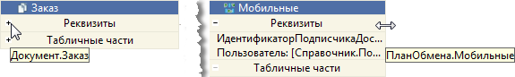

**На уровень выше:** [Просмотр схемы](https://its.1c.ua/db/content/edtdoc/src/topics/i176.html?_=1579516829)

##### Выделение исходящих связей объекта

У объекта может быть много связей. Чтобы легче ориентироваться в них, вы можете кликнуть на заголовок исследуемого объекта, и тогда исходящие из него связи будут подсвечены. Также будут подсвечены и реквизиты объекта, задействованные в этих связях.

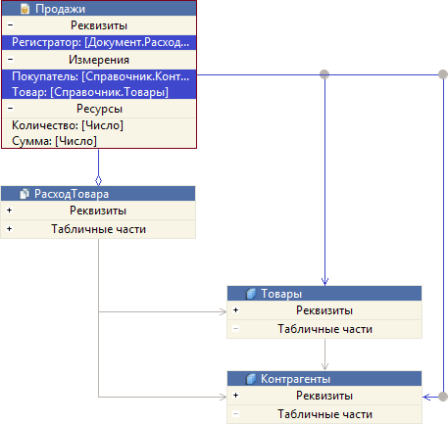

**На уровень выше:** [Просмотр схемы](https://its.1c.ua/db/content/edtdoc/src/topics/i176.html?_=1579516829)

##### Выделение одной связи

Если вас интересует только одна связь, вы можете кликнуть на нее, и тогда будут подсвечены она и реквизит, связанный с ней.

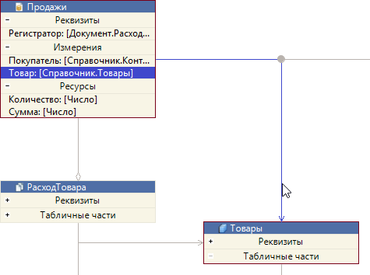

**На уровень выше:** [Просмотр схемы](https://its.1c.ua/db/content/edtdoc/src/topics/i176.html?_=1579516829)

##### Переходы по вложенным схемам

Подсистемы являются группами объектов. Содержащиеся в них объекты имеют связи с объектами, которые находятся «снаружи». Если вы дважды кликнете на подсистеме, то увидите новую схему, которая показывает устройство выбранной подсистемы.

Схема данных поддерживает переходы вперед/назад по аналогии с браузерами. Поэтому, разобравшись с устройством этой подчиненной подсистемы, вы можете просто нажать **Назад к верхней группе** в командной панели основного окна и вернуться к предыдущей схеме.



Чтобы снова открыть схему подчиненного объекта, нажмите **Вперед к внутренней группе** в командной панели основного окна.

**На уровень выше:** [Просмотр схемы](https://its.1c.ua/db/content/edtdoc/src/topics/i176.html?_=1579516829)

##### Просмотр больших схем

Схемы данных могут быть довольно большими. Для навигации по ним приходится прокручивать экран по вертикали и горизонтали. Чтобы не «заблудиться» в больших схемах, вы можете использовать окно навигатора. Чтобы открыть его, нажмите  в командной панели основного окна.

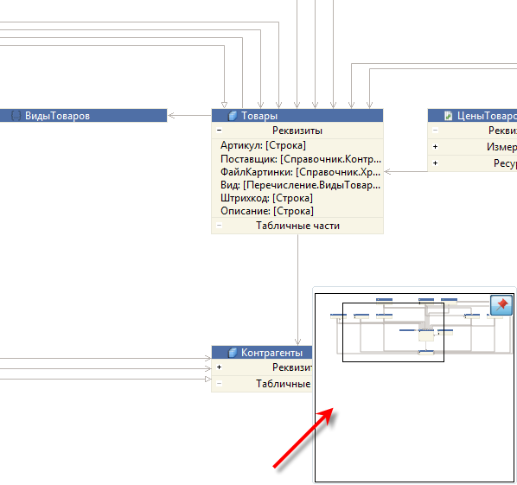

Окно навигатора показывает ту часть схемы, которая в данный момент показывается на экране. Передвигаться по схеме вы можете не только прокручивая экран, но и перемещая мышью область выделения в окне навигатора.

**На уровень выше:** [Просмотр схемы](https://its.1c.ua/db/content/edtdoc/src/topics/i176.html?_=1579516829)

#### Редактирование схемы

Этот раздел содержит сценарии редактирования схемы данных.

* [**Перетаскивание объектов в схему данных**](https://its.1c.ua/db/content/edtdoc/src/topics/i070.html?_=1579516829)
* [**Добавление всех связанных объектов**](https://its.1c.ua/db/content/edtdoc/src/topics/i071.html?_=1579516829)
* [**Добавление объектов, связанных с реквизитом**](https://its.1c.ua/db/content/edtdoc/src/topics/i175.html?_=1579516829)
* [**Выравнивание относительно соседних объектов**](https://its.1c.ua/db/content/edtdoc/src/topics/i063.html?_=1579516829)
* [**Автоматическое расположение элементов на схеме**](https://its.1c.ua/db/content/edtdoc/src/topics/i075.html?_=1579516829)
* [**Перемещение линий связи**](https://its.1c.ua/db/content/edtdoc/src/topics/i062.html?_=1579516829)
* [**Изгибание линий**](https://its.1c.ua/db/content/edtdoc/src/topics/i064.html?_=1579516829)
* [**Автоматическое построение связей**](https://its.1c.ua/db/content/edtdoc/src/topics/i065.html?_=1579516829)
* [**Объединение в группу**](https://its.1c.ua/db/content/edtdoc/src/topics/i066.html?_=1579516829)
* [**Добавление комментариев**](https://its.1c.ua/db/content/edtdoc/src/topics/i067.html?_=1579516829)
* [**Настройка цветов**](https://its.1c.ua/db/content/edtdoc/src/topics/i069.html?_=1579516829)
* [**Обновление схемы**](https://its.1c.ua/db/content/edtdoc/src/topics/i073.html?_=1579516829)
* [**Сохранение и копирование схемы**](https://its.1c.ua/db/content/edtdoc/src/topics/i072.html?_=1579516829)

**На уровень выше:** [Работа со схемами данных](https://its.1c.ua/db/content/edtdoc/src/topics/i362.html?_=1579516829)

##### Перетаскивание объектов в схему данных

Чтобы добавить в схему новый объект, просто перетащите его из панели **Навигатор** в схему.

**На уровень выше:** [Редактирование схемы](https://its.1c.ua/db/content/edtdoc/src/topics/i042.html?_=1579516829)

##### Добавление всех связанных объектов

Допустим, в схеме есть справочник **Пользователи**. Вы хотите добавить в схему все объекты, которые используют этот справочник.

Для этого нажмите **Добавить указывающие на данную сущность** в контекстном меню на заголовке объекта.

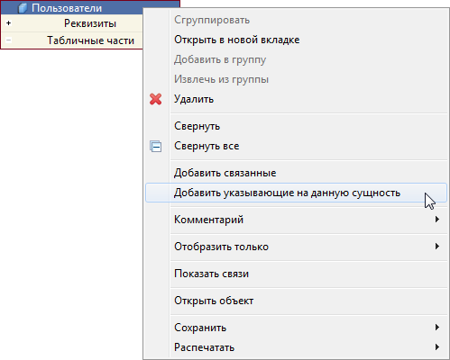

**На уровень выше:** [Редактирование схемы](https://its.1c.ua/db/content/edtdoc/src/topics/i042.html?_=1579516829)

##### Добавление объектов, связанных с реквизитом

Если вы хотите добавить в диаграмму те объекты, которые связаны с некоторым реквизитом, нажмите **Добавить на диаграмму**в контекстном меню этого реквизита.

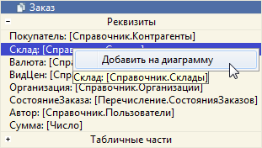

Если реквизит составного типа, будут добавлены все объекты, входящие в его тип.

**На уровень выше:** [Редактирование схемы](https://its.1c.ua/db/content/edtdoc/src/topics/i042.html?_=1579516829)

##### Выравнивание относительно соседних объектов

Передвигая объекты, вы можете выравнивать их относительно соседних объектов при помощи направляющих. Направляющие показываются автоматически.

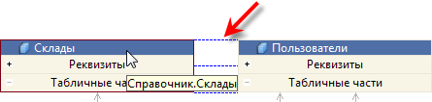

**На уровень выше:** [Редактирование схемы](https://its.1c.ua/db/content/edtdoc/src/topics/i042.html?_=1579516829)

##### Автоматическое расположение элементов на схеме

В результате редактирования схема может принять не очень красивый вид.

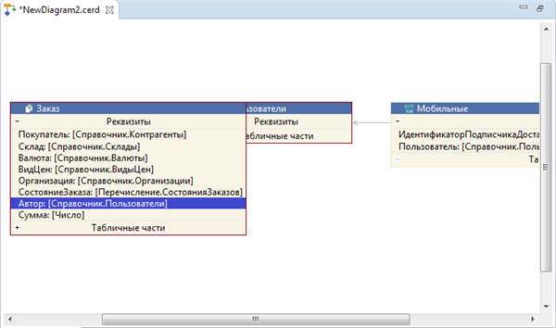

Чтобы сделать ее удобной для просмотра, вы можете не перетаскивать объекты мышью, а нажать  в командной панели основного окна. Схема расположит объекты заново, не меняя при этом их размеры.

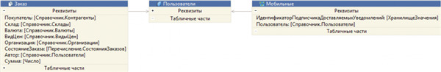

**На уровень выше:** [Редактирование схемы](https://its.1c.ua/db/content/edtdoc/src/topics/i042.html?_=1579516829)

##### Перемещение линий связи

Вы можете двигать линии связей, перетаскивая их мышью.

**Ловкий прием:** При наведении мыши на линию связи курсор не меняется. Поэтому не ждите, а сразу тащите линию.

**На уровень выше:** [Редактирование схемы](https://its.1c.ua/db/content/edtdoc/src/topics/i042.html?_=1579516829)

##### Изгибание линий

Линии связей можно изгибать, добавляя в них точки изгиба, или, наоборот, выпрямлять, удаляя эти точки.

Чтобы изогнуть линию, выполните следующие действия:

1. Нажмите **Добавить точку изгиба** в контекстном меню линии. На линии появятся точки изгиба.
2. Перетащите точки изгиба по своему желанию.

Чтобы выпрямить линию, выполните следующие действия:

1. Выделите линию, кликнув на ней. На линии появятся точки изгиба.
2. Нажмите **Удалить точку изгиба** в контекстном меню ненужной точки.

**На уровень выше:** [Редактирование схемы](https://its.1c.ua/db/content/edtdoc/src/topics/i042.html?_=1579516829)

##### Автоматическое построение связей

Если у вас не получается хорошо расставить связи вручную, вы можете нажать  в командной панели основного окна. Эта команда, не изменяя размеры и положение объектов, построит связи заново.

**На уровень выше:** [Редактирование схемы](https://its.1c.ua/db/content/edtdoc/src/topics/i042.html?_=1579516829)

##### Объединение в группу

Бывают ситуации, когда часть объектов, представленных в схеме данных, объединена некоторой собственной общей задачей, а подробности их внутреннего взаимодействия друг с другом не важны. Например, вы вывели в схему объекты, которые используют справочник **Регионы**.

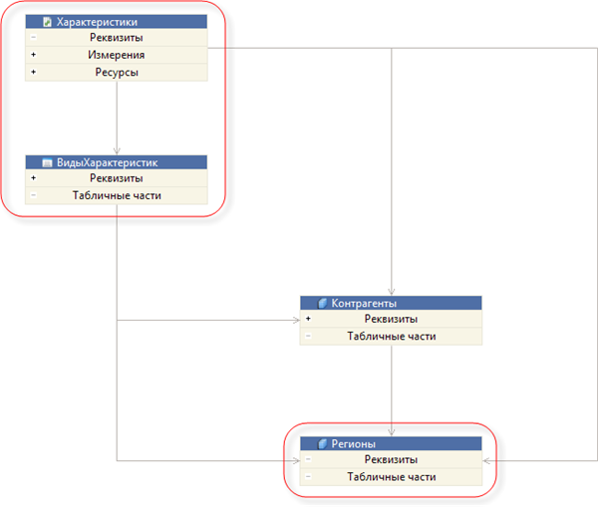

Кроме справочника **Контрагенты** его используют также план видов характеристик и регистр сведений. Но эти объекты не являются какими-то самостоятельными сущностями, взаимодействие которых между собой интересно в этой схеме. Они являются частью механизма характеристик, реализованного в прикладном решении. Поэтому вы можете объединить их в группу:

1. Потащите мышью, начав на пустом месте схемы. Схема начнет рисовать прямоугольник выделения.
2. Накройте этим прямоугольником те элементы, которые вы хотите объединить. Они окажутся выделены.
3. Нажмите **Сгруппировать** в контекстном меню на заголовке любого из них. Вместо этих элементов схема покажет группу.

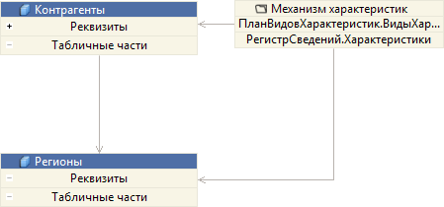

В результате схема примет более простой вид, из которого будет понятно, что справочник **Регионы** используется только справочником **Контрагенты**. Но кроме этого, как и подавляющее большинство объектов этого прикладного решения, он задействован в механизме характеристик. Подробности этого механизма в данном случае неважны.

Для группы вы можете задать собственное название, которое хорошо отражает ее смысл. Чтобы сделать это, нажмите **Переименовать** в контекстном меню на группе.

**На уровень выше:** [Редактирование схемы](https://its.1c.ua/db/content/edtdoc/src/topics/i042.html?_=1579516829)

##### Добавление комментариев

Вы можете добавлять комментарии к объектам схемы. Например, чтобы делать поясняющие надписи или чтобы оставлять для себя заметки по дальнейшей модификации схемы данных.

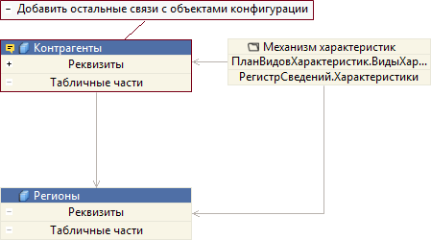

Чтобы добавить комментарий, нажмите **Комментарий** > **Редактировать** в контекстном меню на заголовке объекта.

Чтобы удалить комментарий:

1. Нажмите **Комментарий** > **Редактировать** в контекстном меню на заголовке объекта.
2. Удалите текст комментария.
3. Нажмите **ОК**.

Вы можете скрывать и показывать комментарии, нажимая **Комментарий** > **Скрыть** и **Комментарий** > **Показать** там же.

**Ловкий прием:** Когда комментарий скрыт, значок в заголовке объекта говорит вам о том, что к этому объекту есть комментарий.

**На уровень выше:** [Редактирование схемы](https://its.1c.ua/db/content/edtdoc/src/topics/i042.html?_=1579516829)

##### Настройка цветов

Если вам не нравится стандартное цветовое оформление, которое использует схема данных, вы можете изменить его.

Нажмите **Свойства** > **V8** > **Схема данных** > **Цвета** в контекстном меню проекта в панели **Навигатор 1С:Предприятие**.

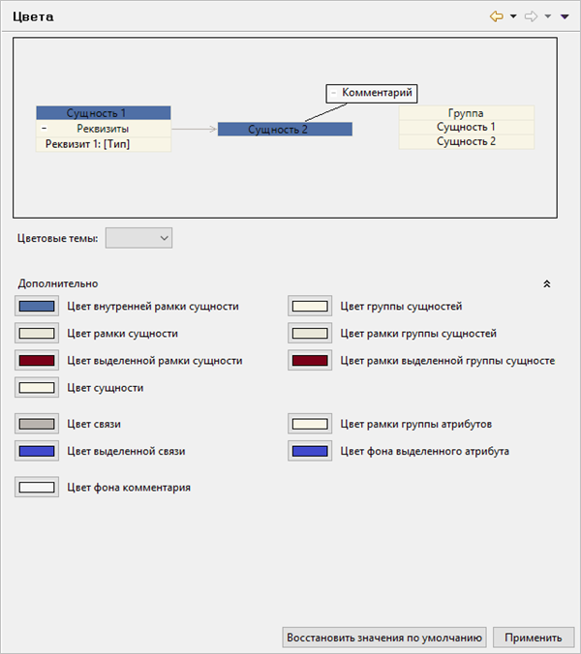

Здесь вы можете выбрать одну из предопределенных тем для оформления схем данных или задать собственные цветовые настройки.

В соседней группе параметров вы можете изменить стиль линий схемы данных.

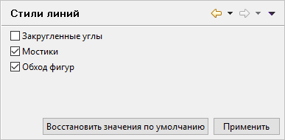

**На уровень выше:** [Редактирование схемы](https://its.1c.ua/db/content/edtdoc/src/topics/i042.html?_=1579516829)

##### Обновление схемы

Если вы редактируете схему данных проекта, который находится в стадии разработки, появляется задача поддержания ее актуальности и соответствия последним изменениям проекта.

Если объекты, участвующие в схеме, были модифицированы, откройте схему и нажмите  в командной панели основного окна. Схема будет перерисована в соответствии с актуальным состоянием конфигурации.

**На уровень выше:** [Редактирование схемы](https://its.1c.ua/db/content/edtdoc/src/topics/i042.html?_=1579516829)

##### Сохранение и копирование схемы

Измененную схему вы можете сохранить в произвольный каталог. Для этого нажмите **Файл** > **Сохранить как...** в главном меню основного окна.

Схему, которая не содержит изменений, вы можете скопировать в другой каталог. Для этого выполните следующие действия:

1. Откройте перспективу **Информация**. Для этого нажмите  > **Информация** в панели перспектив.
2. Откройте проект, в котором сохранена схема, и нажмите **Копировать** в контекстном меню на файле схемы. Схема будет скопирована в буфер обмена.
3. Откройте в проводнике папку назначения и вставьте в нее файл схемы из буфера обмена.

**На уровень выше:** [Редактирование схемы](https://its.1c.ua/db/content/edtdoc/src/topics/i042.html?_=1579516829)

#### Редактирование справочной информации

Для редактирования встроенной справки по прикладному решению вы можете использовать HTML-редактор.

Разделы встроенной справки существуют и у конфигурации в целом, и у каждого прикладного объекта конфигурации в отдельности.

Чтобы открыть справку, нажмите **Справочная информация** в контекстном меню объекта конфигурации или самой конфигурации в панели **Навигатор**.

**Примечание:** Аналогичные действия вы можете выполнить и в панели **Свойства**.

Вы можете редактировать HTML-текст страницы, используя контекстную подсказку ( **Ctrl+O**) по тегам HTML.

Панель **Схема** работает совместно с HTML-редактором, показывает структуру тегов и позволяет быстро переходить к тому или иному тегу.

Панель **Свойства** показывает список доступных атрибутов, значения тех, которые установлены. Прямо в этой панели вы можете менять их значения или устанавливать значения тех атрибутов, которые не используются.

**На уровень выше:** [Редактирование конфигураций](https://its.1c.ua/db/content/edtdoc/src/topics/i218.html?_=1579516829)

## Написание кода

Этот раздел содержит сценарии написания кода на встроенном языке.

* [**Открытие модулей конфигурации**](https://its.1c.ua/db/content/edtdoc/src/topics/t000351.html?_=1579516829)
* [**Быстрая схема модуля**](https://its.1c.ua/db/content/edtdoc/src/topics/i326.html?_=1579516829)
* [**Навигация по модулям**](https://its.1c.ua/db/content/edtdoc/src/topics/i252.html?_=1579516829)
* [**Редактирование модулей фрагментами**](https://its.1c.ua/db/content/edtdoc/src/topics/i251.html?_=1579516829)
* [**Синтаксическая помощь**](https://its.1c.ua/db/content/edtdoc/src/topics/i329.html?_=1579516829)
* [**Комментирование процедур и функций**](https://its.1c.ua/db/content/edtdoc/src/topics/i330.html?_=1579516829)
* [**Создание обработчиков событий**](https://its.1c.ua/db/content/edtdoc/src/topics/i331.html?_=1579516829)
* [**Шаблоны синтаксических конструкций**](https://its.1c.ua/db/content/edtdoc/src/topics/i332.html?_=1579516829)
* [**Контекстная подсказка**](https://its.1c.ua/db/content/edtdoc/src/topics/i323.html?_=1579516829)
* [**Приемы работы с контекстной подсказкой**](https://its.1c.ua/db/content/edtdoc/src/topics/i333.html?_=1579516829)
* [**Рефакторинг**](https://its.1c.ua/db/content/edtdoc/src/topics/i249.html?_=1579516829)

**На уровень выше:** [Сценарии разработки](https://its.1c.ua/db/content/edtdoc/src/topics/i193.html?_=1579516829)

**Концепции**

* [Развитый редактор встроенного языка](https://its.1c.ua/db/content/edtdoc/src/topics/i047.html?_=1579516829)

**Справочник**

* [Редактор встроенного языка](https://its.1c.ua/db/content/edtdoc/src/topics/i022.html?_=1579516829)
* [Контекстная подсказка](https://its.1c.ua/db/content/edtdoc/src/topics/i323.html?_=1579516829)
* [Быстрая схема модуля](https://its.1c.ua/db/content/edtdoc/src/topics/i326.html?_=1579516829)
* [Результаты встроенной отладки](https://its.1c.ua/db/content/edtdoc/src/topics/i327.html?_=1579516829)
* [Быстрое исправление](https://its.1c.ua/db/content/edtdoc/src/topics/i328.html?_=1579516829)
* [Встроенный язык: Макеты](https://its.1c.ua/db/content/edtdoc/src/topics/i319.html?_=1579516829)
* [Встроенный язык: Подсветка синтаксиса](https://its.1c.ua/db/content/edtdoc/src/topics/i320.html?_=1579516829)

### Открытие модулей конфигурации

Этот раздел содержит сценарии открытия [модулей конфигурации](https://its.1c.ua/db/content/edtdoc/src/topics/i096.html?_=1579516829).

* [**Открытие модулей приложения, сеанса и внешнего соединения**](https://its.1c.ua/db/content/edtdoc/src/topics/i255.html?_=1579516829)
* [**Открытие модулей объектов, модулей менеджеров, модулей наборов записей и модулей менеджеров значений**](https://its.1c.ua/db/content/edtdoc/src/topics/t000152.html?_=1579516829)
* [**Открытие модулей форм**](https://its.1c.ua/db/content/edtdoc/src/topics/t000153.html?_=1579516829)
* [**Открытие модулей команд**](https://its.1c.ua/db/content/edtdoc/src/topics/t000154.html?_=1579516829)
* [**Открытие общих модулей**](https://its.1c.ua/db/content/edtdoc/src/topics/t000155.html?_=1579516829)

**На уровень выше:** [Написание кода](https://its.1c.ua/db/content/edtdoc/src/topics/i248.html?_=1579516829)

#### Открытие модулей приложения, сеанса и внешнего соединения

[Модуль приложения](https://its.1c.ua/db/content/edtdoc/src/topics/i356.html?_=1579516829), [модуль сеанса](https://its.1c.ua/db/content/edtdoc/src/topics/i355.html?_=1579516829) и [модуль внешнего соединения](https://its.1c.ua/db/content/edtdoc/src/topics/i151.html?_=1579516829) относятся ко всей конфигурации в целом. Поэтому вы можете открыть их из панели **Навигатор** командами контекстного меню на конфигурации.

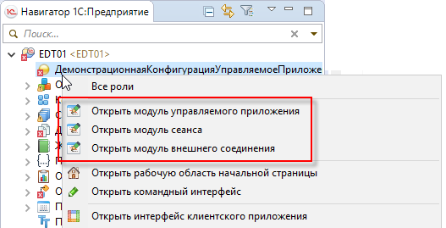

В то же время, если у вас уже открыт [редактор свойств конфигурации](https://its.1c.ua/db/content/edtdoc/src/topics/i343.html?_=1579516829), вы можете перейти к этим модулям, нажав на соответствующую вкладку редактора.

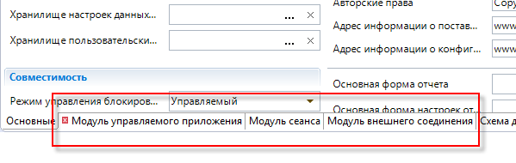

**На уровень выше:** [Открытие модулей конфигурации](https://its.1c.ua/db/content/edtdoc/src/topics/t000351.html?_=1579516829)

**Концепции**

* [Модуль приложения](https://its.1c.ua/db/content/edtdoc/src/topics/i356.html?_=1579516829)
* [Модуль сеанса](https://its.1c.ua/db/content/edtdoc/src/topics/i355.html?_=1579516829)
* [Модуль внешнего соединения](https://its.1c.ua/db/content/edtdoc/src/topics/i151.html?_=1579516829)

#### Открытие модулей объектов, модулей менеджеров, модулей наборов записей и модулей менеджеров значений

Модули прикладного решения расположены в тех частях конфигурации, к которым они относятся. Поэтому, чтобы открыть тот или иной модуль, перейдите к нужной части конфигурации в панели **Навигатор** и откройте контекстное меню.

Модули объектов, модули менеджеров, модули наборов записей и модули менеджеров значений относятся к конкретным объектам конфигурации. Поэтому вы можете открыть их командами контекстного меню на нужном объекте конфигурации.

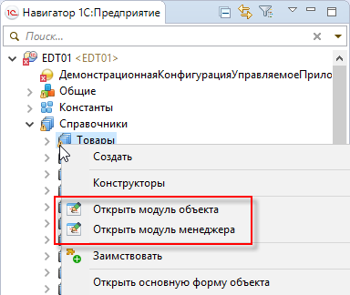

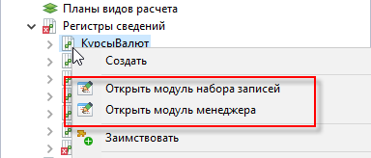

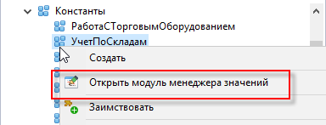

В то же время, если у вас уже открыт редактор нужного объекта конфигурации, вы можете перейти к этим модулям, нажав на соответствующую вкладку редактора.

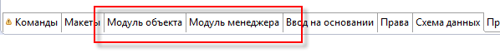

**На уровень выше:** [Открытие модулей конфигурации](https://its.1c.ua/db/content/edtdoc/src/topics/t000351.html?_=1579516829)

**Концепции**

* [Модуль объекта](https://its.1c.ua/db/content/edtdoc/src/topics/i354.html?_=1579516829)
* [Модуль менеджера](https://its.1c.ua/db/content/edtdoc/src/topics/i350.html?_=1579516829)
* [Модуль набора записей](https://its.1c.ua/db/content/edtdoc/src/topics/i352.html?_=1579516829)
* [Модуль внешнего соединения](https://its.1c.ua/db/content/edtdoc/src/topics/i151.html?_=1579516829)

#### Открытие модулей форм

Модули прикладного решения расположены в тех частях конфигурации, к которым они относятся. Поэтому, чтобы открыть тот или иной модуль, перейдите к нужной части конфигурации в панели **Навигатор** и откройте контекстное меню.

Модули форм относятся к конкретным формам. Поэтому вы можете открыть модуль формы командой контекстного меню на нужной форме.

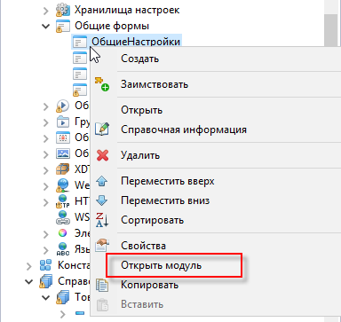

В то же время, если у вас уже открыт редактор нужной формы, вы можете перейти к модулю формы, нажав вкладку **Модуль**.

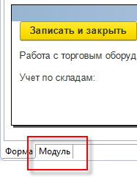

**На уровень выше:** [Открытие модулей конфигурации](https://its.1c.ua/db/content/edtdoc/src/topics/t000351.html?_=1579516829)

**Концепции**

* [Модуль формы](https://its.1c.ua/db/content/edtdoc/src/topics/i357.html?_=1579516829)

#### Открытие модулей команд

Модули прикладного решения расположены в тех частях конфигурации, к которым они относятся. Поэтому, чтобы открыть тот или иной модуль, перейдите к нужной части конфигурации в панели **Навигатор** и откройте контекстное меню.

Доступ к модулям команд несколько отличается для общих команд и для команд, принадлежащих объектам конфигурации.

Чтобы открыть модуль общей команды, дважды кликните на ней в дереве конфигурации. Откроется редактор команды на вкладке **Модуль команды**.

Чтобы открыть модуль команды, принадлежащей объекту конфигурации, сначала дважды кликните на команде в дереве конфигурации. Откроется редактор объекта конфигурации на закладке **Команды**. На этой закладке еще раз дважды кликните на команде. Модуль команды откроется в отдельном окне редактора встроенного языка.

**На уровень выше:** [Открытие модулей конфигурации](https://its.1c.ua/db/content/edtdoc/src/topics/t000351.html?_=1579516829)

#### Открытие общих модулей

Модули прикладного решения расположены в тех частях конфигурации, к которым они относятся. Поэтому, чтобы открыть тот или иной модуль, перейдите к нужной части конфигурации в панели **Навигатор** и откройте контекстное меню.

Общие модули существуют как самостоятельные объекты конфигурации. Поэтому просто дважды кликните на нужном общем модуле. Откроется редактор объекта конфигурации на закладке **Модуль**.

**На уровень выше:** [Открытие модулей конфигурации](https://its.1c.ua/db/content/edtdoc/src/topics/t000351.html?_=1579516829)

### Быстрая схема модуля

Быстрая схема модуля позволяет вам перемещаться по модулю, находя нужные процедуры/функции поиском по строке.

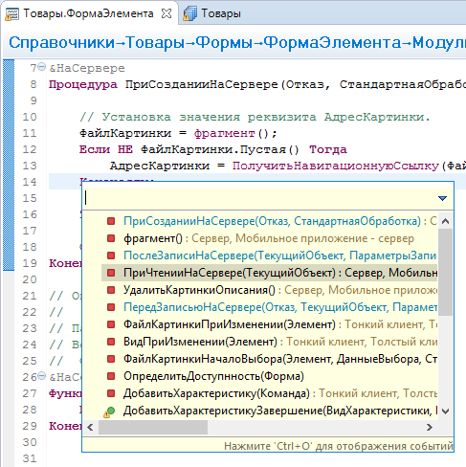

Чтобы открыть быструю схему, нажмите **Ctrl+O**. Будут показаны все процедуры и функции модуля таким же образом, как они показываются в панели [**Схема**](https://its.1c.ua/db/content/edtdoc/src/topics/i048.html?_=1579516829).

Начните вводить имя процедуры/функции, и подходящие элементы сразу будут показаны в схеме.

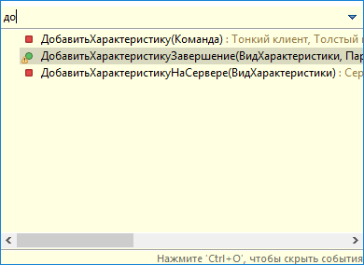

Стрелками вверх и вниз вы можете выбрать нужный элемент и нажать **Enter**. Курсор будет установлен на объявление выбранной процедуры/функции.

Аналогичные действия вы можете выполнить, кликнув мышью.

Если кроме процедур и функций вам требуются подписки на события, вы можете в быстрой схеме нажать **Ctrl+O** еще раз, и будет показана ветка событий.

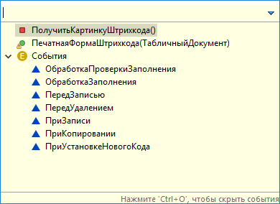

**На уровень выше:** [Написание кода](https://its.1c.ua/db/content/edtdoc/src/topics/i248.html?_=1579516829)

**Концепции**

* [Редакторы](https://its.1c.ua/db/content/edtdoc/src/topics/i200.html?_=1579516829)
* [Развитый редактор встроенного языка](https://its.1c.ua/db/content/edtdoc/src/topics/i047.html?_=1579516829)

**Справочник**

* [Редактор встроенного языка](https://its.1c.ua/db/content/edtdoc/src/topics/i022.html?_=1579516829)
* [Панель **Схема**](https://its.1c.ua/db/content/edtdoc/src/topics/i048.html?_=1579516829)

### Навигация по модулям

При разработке больших конфигураций важное значение имеет возможность быстро перемещаться по телу модуля, находить нужные процедуры, анализировать цепочки вызываемых процедур вверх или вниз от того места, где вы находитесь, планировать доработки модулей и так далее. Для этого в 1C:EDT существует несколько инструментов, которые вы можете использовать удобным вам образом.

#### Переходы по структуре модуля

Панель **Схема** показывает вам структуру модуля, открытого в редакторе встроенного языка.

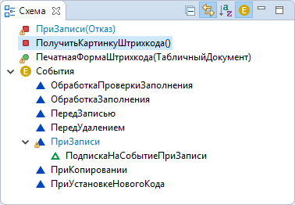

Она работает совместно с редактором, поэтому в этой панели отмечается та процедура, в теле которой вы находитесь в данный момент. Эта связь работает и в обратную сторону. Процедура, которую вы отметили в этой схеме, сразу же открывается в редакторе встроенного языка.

Если в модуле присутствуют области, выделенные инструкциями препроцессора, то они также показываются в схеме, группируя входящие в них процедуры.

Список процедур стандартно отсортирован в том порядке, в котором они находятся в модуле. Однако вы можете отсортировать его в алфавитном порядке для быстрого визуального поиска нужных процедур.

Таким образом, если вы находитесь внутри длинной процедуры, панель **Схема** показывает вам ее имя. А если вам нужна другая процедура из этого же модуля, вы можете перейти к ней одним кликом в этой панели.

#### Быстрый переход к известной процедуре

Если вы знаете, как называется нужная вам процедура, и не хотите отрываться от редактирования модуля, листать список процедур в панели **Схема**, то можете воспользоваться быстрой схемой модуля.

Чтобы открыть быструю схему, нажмите **Ctrl+O**. Будут показаны все процедуры и функции модуля таким же образом, как они показываются в панели **Схема**.

Начните вводить имя процедуры/функции, и подходящие элементы сразу будут показаны в схеме.



Стрелками вверх и вниз вы можете выбрать нужный элемент и нажать **Enter**. Курсор редактора будет установлен на объявление выбранной процедуры/функции.

#### Переход к связанным процедурам

Часто возникает необходимость проанализировать последовательность выполняемых процедур. В самой простой ситуации, если вам встретился вызов процедуры или функции, вы можете нажать **F3** и перейти к определению этой процедуры. Оно будет автоматически открыто в редакторе встроенного языка. Чтобы вернуться назад, нажмите  **Назад** в командной панели основного окна.

В более сложных случаях вы можете установить курсор на определение процедуры или функции и нажать **Показать иерархию вызовов** в контекстном меню. Откроется панель **Иерархия вызовов**, в которой вы увидите вызывающую иерархию процедур по отношению к процедуре/функции, на имени которой находится курсор.

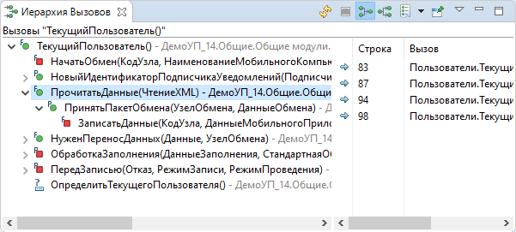

С помощью кнопок в командной панели вы можете переключить направление построения иерархии, чтобы увидеть вызываемую иерархию. Дважды кликнув на процедуре, вы откроете ее в редакторе встроенного языка.

Иерархия вызовов показывает только программные вызовы, выполняемые из других модулей. Но многие процедуры являются обработчиками тех или иных событий и вызываются непосредственно платформой в те или иные моменты функционирования прикладного решения.

В этом случае вы можете использовать другую команду контекстного меню — **Find References**.

Она откроет панель **Поиск** и покажет в ней похожую структуру вызывающих процедур.

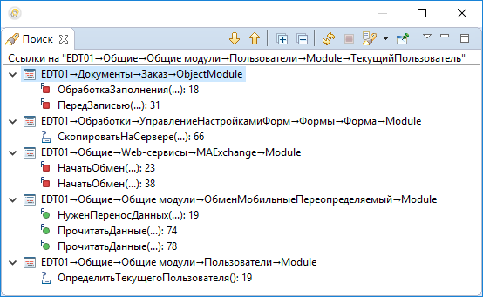

Но эта структура будет сгруппирована по объектам конфигурации, инициирующим те или иные события, формы которых содержат те или иные команды. Здесь точно так же двойным кликом вы можете открыть как процедуру, так и объект конфигурации, которые показаны в панели.

При исследовании обработчиков событий часто требуется иметь информацию о том, существуют ли подписки на данное событие и какие операции они выполняют. Такую информацию вы можете получить в панели **Схема**. Она имеет отдельную группу для показа событий, на которые возможна подписка.



Если на событие существуют подписки, они будут показаны в ветке этого события. Дважды кликнув на подписке, вы откроете ее процедуру в редакторе встроенного языка. А если после этого нажмете  в командной панели **Навигатор**, то дерево объектов конфигурации покажет вам тот объект, который является владельцем этой процедуры.

#### Планирование доработок

Очень редко бывает так, что алгоритмы пишутся "за один присест". Чаще всего работа идет этапами, и важно не забыть, что осталось сделать и что планируется. В этом вам помогут задачи, которые вы можете увидеть в одноименной панели.

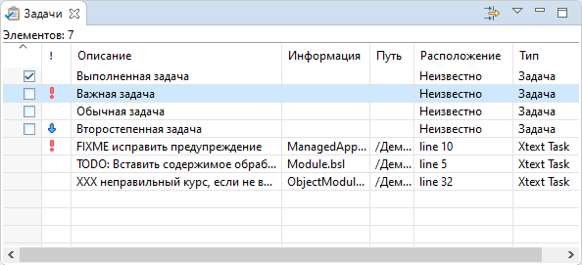

Часть задач 1C:EDT формирует автоматически по комментариям // TODO, // FIXME и // XXX, которые содержатся в тексте модулей. Дважды кликнув на задаче, вы перейдете к строке модуля, которая содержит этот комментарий.

Но кроме этого вы самостоятельно можете помечать строки модулей задачами, нажимая **Добавить задачу...** в контекстном меню панели меток редактора встроенного языка.

#### Сложный анализ модулей

В сложных случаях, когда вы отлаживаете модуль или исследуете алгоритмы большой степени вложенности, вам помогут закладки, которые вы можете увидеть в одноименной панели.

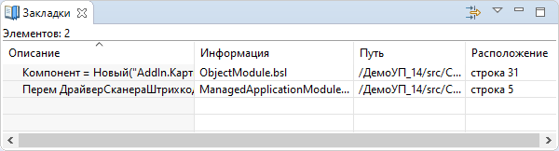

Закладки можно расставлять самостоятельно, помечая ими важные для вас строки модуля. Например, откуда вы начали анализ вложенных процедур или где у вас возник вопрос в процессе отладки.

Чтобы установить закладку, нажмите **Добавить закладку...** в контекстном меню панели меток редактора встроенного языка. Чтобы быстро перейти к отмеченной строке модуля, дважды кликните на закладке в панели **Закладки**.

**На уровень выше:** [Написание кода](https://its.1c.ua/db/content/edtdoc/src/topics/i248.html?_=1579516829)

**Концепции**

* [Закладки](https://its.1c.ua/db/content/edtdoc/src/topics/i224.html?_=1579516829)

**Справочная информация**

* [Панель «Закладки»](https://its.1c.ua/db/content/edtdoc/src/topics/i204.html?_=1579516829)

**Справочник**

* [Редактор встроенного языка](https://its.1c.ua/db/content/edtdoc/src/topics/i022.html?_=1579516829)
* [Панель **Схема**](https://its.1c.ua/db/content/edtdoc/src/topics/i048.html?_=1579516829)
* [Быстрая схема модуля](https://its.1c.ua/db/content/edtdoc/src/topics/i326.html?_=1579516829)
* [Командная панель основного окна](https://its.1c.ua/db/content/edtdoc/src/topics/i195.html?_=1579516829)
* [Панель **Иерархия вызовов**](https://its.1c.ua/db/content/edtdoc/src/topics/i087.html?_=1579516829)
* [Панель **Задачи**](https://its.1c.ua/db/content/edtdoc/src/topics/i083.html?_=1579516829)

### Редактирование модулей фрагментами

С помощью панели **Схема** вы можете редактировать модули целыми фрагментами:

* выполнять действия с одной процедурой или сразу с несколькими (выделяя их мышью с **Ctrl** или **Shift**);
* перетаскивать процедуры мышью (важно, чтобы сортировка по алфавиту была отключена);
* копировать процедуры, удерживая **Ctrl** при перетаскивании мышью, или с помощью команд контекстного меню;
* копировать процедуры между разными модулями и между разными прикладными решениями, нажимая **Копировать** в схеме одного модуля и **Вставить** в схеме другого модуля.

**На уровень выше:** [Написание кода](https://its.1c.ua/db/content/edtdoc/src/topics/i248.html?_=1579516829)

### Синтаксическая помощь

Существует несколько способов получения синтаксической подсказки.

Во-первых, вы всегда можете воспользоваться панелью **Синтакс-помощник**, которая работает совместно с редактором встроенного языка.

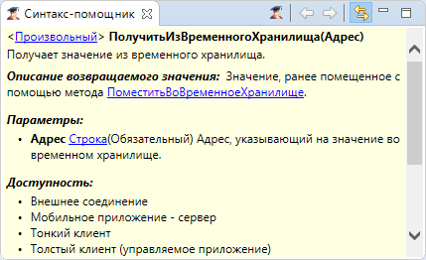

Она показывает оперативную подсказку по типам, событиям, методам и свойствам встроенного языка. Эта панель синхронизирована с редактором встроенного языка и показывает подсказку для того идентификатора, в который установлен курсор редактора.

Во-вторых, синтаксическая подсказка автоматически открывается, когда вы просто подводите курсор мышью к какому-либо идентификатору, используемому в тексте.

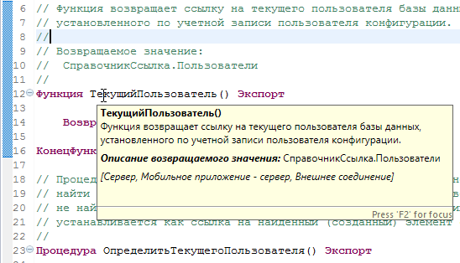

Причем подсказка работает не только для типов, определенных в платформе, но и для ваших собственных процедур и функций, если комментарий к ним составлен по правилам. Такие комментарии проще всего создавать командой **Источник: Генерировать комментарии метода** контекстного меню в редакторе встроенного языка.

И, наконец, синтаксическая помощь автоматически показывается в контекстной подсказке при редактировании модулей конфигурации.

Если имеющейся информации вам недостаточно, в панели **Синтакс-помощник** вы можете нажать , чтобы открыть список интернет-ссылок, связанных с данным объектом, типом или свойством.

**На уровень выше:** [Написание кода](https://its.1c.ua/db/content/edtdoc/src/topics/i248.html?_=1579516829)

**Справочник**

* [Редактор встроенного языка](https://its.1c.ua/db/content/edtdoc/src/topics/i022.html?_=1579516829)
* [Панель **Синтакс-помощник**](https://its.1c.ua/db/content/edtdoc/src/topics/i082.html?_=1579516829)
* [Контекстная подсказка](https://its.1c.ua/db/content/edtdoc/src/topics/i323.html?_=1579516829)

### Комментирование процедур и функций

Существует пара удобных приемов, которые вы можете использовать во время написания комментариев.

Часто бывает так, что комментарии длинные и не помещаются на одной строке. Чтобы быстро продолжить комментарий на следующей строке, вы можете нажать **Shift+Ввод**.

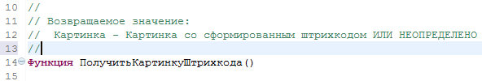

Автоматически будет добавлена новая строка, которая уже содержит символ комментария в начале.

При редактировании текста часто используется контекстная подсказка. Она может работать не только для типов, определенных в платформе, но и для ваших собственных процедур и функций. Для этого нужно, чтобы комментарии к ним были составлены по определенным правилам.

Проще всего добавить такой комментарий с помощью самой контекстной подсказки.

1. Установите курсор в пустую строку, непосредственно перед объявлением процедуры или функции.
2. Нажмите **Ctrl+Пробел**, чтобы вызвать контекстную подсказку.
3. Нажмите **/**, чтобы в контекстной подсказке появилась подсказка **// ... Процедура**.
4. Нажмите **Ввод**.

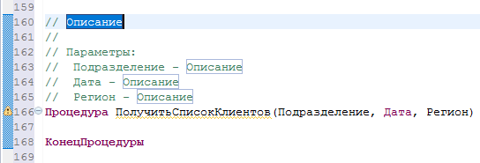

В тексте появится "правильный" комментарий, а фрагменты, в которые вам нужно ввести собственный текст, будут отмечены маркерами. Вы можете перемещаться между маркерами, нажимая **Tab**.

Аналогичные действия вы можете выполнить, нажав **Источник** > **Генерировать комментарии метода** в контекстном меню редактора встроенного языка.

**На уровень выше:** [Написание кода](https://its.1c.ua/db/content/edtdoc/src/topics/i248.html?_=1579516829)

**Справочник**

* [Редактор встроенного языка](https://its.1c.ua/db/content/edtdoc/src/topics/i022.html?_=1579516829)

### Создание обработчиков событий

В зависимости от способа вызова существует два типа обработчиков событий: с назначаемыми именами и с фиксированными именами.

Необходимость назначать имена возникает у тех обработчиков, которые внутри одного модуля обрабатывают одноименные события от разных элементов. Это происходит в модулях форм с событиями элементов формы.

Заранее неизвестно, сколько и каких элементов вы создадите в форме, как они будут называться. Поэтому такие обработчики событий имеют назначаемые имена. Эти имена формируются из имени элемента и имени события. Такие обработчики вы создаете интерактивно, нажимая  в панели **Свойства**.

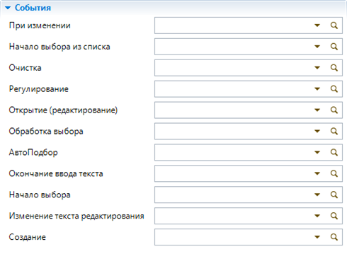

В этот момент 1C:EDT связывает событие элемента с некоторым именем и это же имя дает процедуре, которая будет обрабатывать данное событие. Шаблон такой процедуры она вставляет в модуль, и вы можете писать тело этой процедуры.

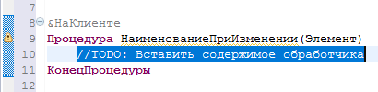

С обработчиками, имеющими фиксированные имена, все обстоит гораздо проще. Они обрабатывают события приложения, прикладных объектов, форм — то есть тех элементов конфигурации, которые либо не зависят от вас, либо имеют уникальные имена и собственные модули. Поэтому для создания обработчиков таких событий вы можете использовать более простые способы: контекстную подсказку или команду контекстного меню.

Чтобы создать обработчик события с помощью контекстной подсказки, установите курсор в ту строку модуля, в которую может быть добавлено объявление процедуры. Нажмите **Ctrl+Пробел**, чтобы вызвать контекстную подсказку, а затем еще раз **Ctrl+Пробел**, чтобы переключить ее на список доступных процедур и шаблонов.

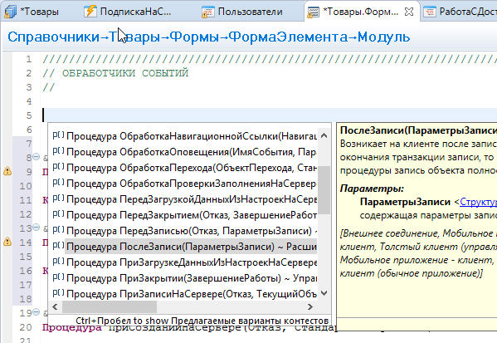

Двойным кликом выберите нужную процедуру. Шаблон обработчика будет добавлен в модуль.

Чтобы создать обработчик события командой, нажмите **Добавить обработчик события** в контекстном меню. При этом не имеет значения, в каком месте модуля находится курсор. Будет открыт [диалог выбора события](https://its.1c.ua/db/content/edtdoc/src/topics/i321.html?_=1579516829), в котором вы можете выбрать нужное событие вручную или с помощью ввода по строке.

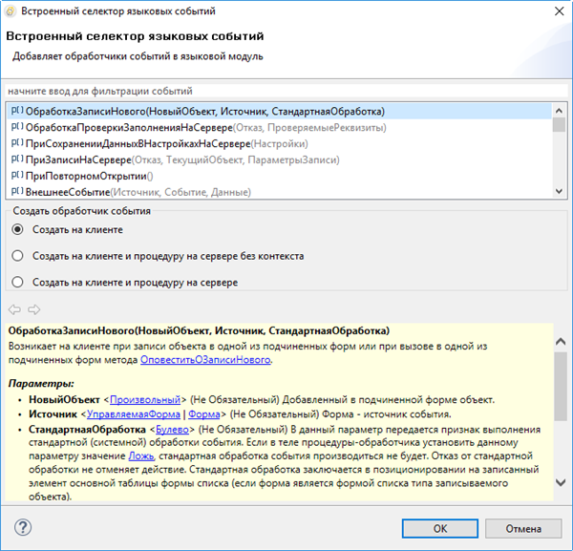

События, которые уже обрабатываются в модуле, отмечены серым цветом. При выборе события в нижней части диалога показывается синтаксическая подсказка к этому событию. После нажатия **ОК** в конец модуля будет добавлен шаблон обработчика события.

**На уровень выше:** [Написание кода](https://its.1c.ua/db/content/edtdoc/src/topics/i248.html?_=1579516829)

**Знакомство на примерах**

* [Редактирование конфигурации](https://its.1c.ua/db/content/edtdoc/src/topics/t000012.html?_=1579516829)

**Справочник**

* [Редактор встроенного языка](https://its.1c.ua/db/content/edtdoc/src/topics/i022.html?_=1579516829)

### Шаблоны синтаксических конструкций

В 1C:EDT существует механизм шаблонов, аналогичный механизму шаблонов текста, который есть в конфигураторе «1С:Предприятия 8». Для основных синтаксических конструкций встроенного языка существуют шаблоны текста, которые вы можете вставлять в модули с помощью контекстной подсказки, нажимая **Ctrl+Пробел**.

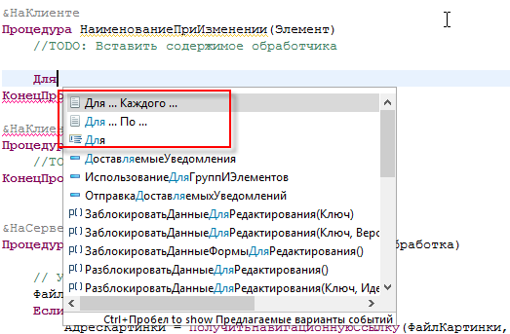

Синтаксические конструкции, добавляемые в текст, могут обладать параметрами. Эти параметры вы должны заменить своим текстом. Такие фрагменты отмечаются маркерами, вы можете перемещаться между маркерами, нажимая **Tab** и **Shift+Tab**.

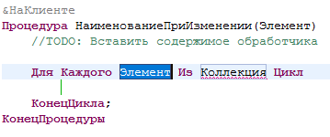

**На уровень выше:** [Написание кода](https://its.1c.ua/db/content/edtdoc/src/topics/i248.html?_=1579516829)

**Справочник**

* [Редактор встроенного языка](https://its.1c.ua/db/content/edtdoc/src/topics/i022.html?_=1579516829)

### Контекстная подсказка

Контекстная подсказка — это инструмент, который помогает вам писать и редактировать текст программы. С его помощью вы можете ускорить ввод текста и избежать ошибок и опечаток.

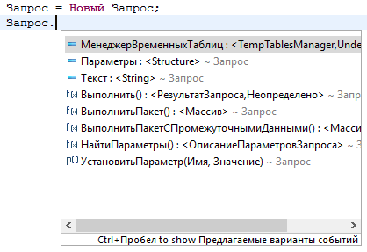

Вы можете вызвать контекстную подсказку, нажав **Ctrl+Пробел** в редакторе встроенного языка. Также контекстная подсказка открывается автоматически после ввода точки, означающей обращение к одному из методов или свойств объекта.

Контекстная подсказка показывает только те свойства, методы и объекты, которые доступны в контексте, который вы редактируете.

У контекстной подсказки есть вторая страница, на которую вы можете переключиться, нажав **Ctrl+Пробел** еще раз.

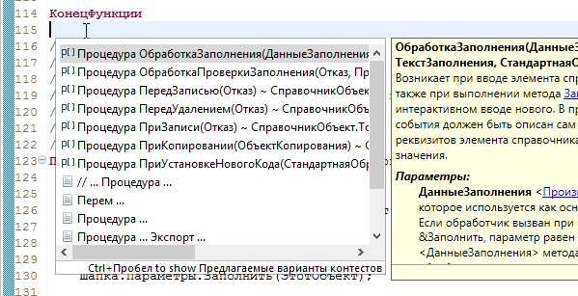

Эта страница показывает список обработчиков событий, которые вы можете использовать, и шаблоны текста, которые вы можете вставить в модуль.

Справа от списка синтаксических конструкций показывается справка для выбранного элемента.

Нажав **Enter**, вы можете вставить выбранную синтаксическую конструкцию в текст.

По своим основным функциональным возможностям этот инструмент аналогичен контекстной подсказке, существующей в конфигураторе «1С:Предприятия 8». Вы можете прочитать о ней в документации [Контекстная подсказка при вводе текстов модулей (1С:Предприятие 8. Руководство разработчика)](http://its.1c.ru/db/v83doc#bookmark:dev:TI000000942).

**На уровень выше:** [Написание кода](https://its.1c.ua/db/content/edtdoc/src/topics/i248.html?_=1579516829)

**Концепции**

* [Редакторы](https://its.1c.ua/db/content/edtdoc/src/topics/i200.html?_=1579516829)
* [Развитый редактор встроенного языка](https://its.1c.ua/db/content/edtdoc/src/topics/i047.html?_=1579516829)

**Справочник**

* [Редактор встроенного языка](https://its.1c.ua/db/content/edtdoc/src/topics/i022.html?_=1579516829)

### Приемы работы с контекстной подсказкой

Есть некоторые приемы, с помощью которых вы можете ускорить ввод текста в модулях:

* Контекстная подсказка устроена так, что ее список начинается с элементов, которые начинаются на введенный текст. Затем идет список элементов, которые содержат введенный текст. Например, если вам нужен список объектов для работы с XDTO, вы можете набрать именно это слово в редакторе, а потом выбрать нужный элемент из списка.
* Вы можете сократить объем подсказки, если будете набирать требуемый идентификатор с сокращениями. Например, если вы находитесь в модуле формы и набрали текст ПолОбФорм, то в списке контекстной подсказки окажутся только следующие методы: ПолучитьОбщуюФорму(), ПолучитьСоответствиеОбъектаИРеквизитаФормы() и ПолучитьСоответствиеОбъектаИФормы().
* Также вы можете еще больше упростить имя искомого элемента, вводя его исключительно первыми заглавными буками слова. Например, если вы хотите написать Новый УникальныйИдентификатор();, то можете после ввода слова Новый ввести УИ. Тогда в окне контекстной подсказки УникальныйИдентификатор() будет стоять на первом месте.

**На уровень выше:** [Написание кода](https://its.1c.ua/db/content/edtdoc/src/topics/i248.html?_=1579516829)

### Рефакторинг

Этот раздел содержит сценарии рефакторинга.

* [**Переименование метаданных**](https://its.1c.ua/db/content/edtdoc/src/topics/i259.html?_=1579516829)
* [**Структурирование модуля**](https://its.1c.ua/db/content/edtdoc/src/topics/i250.html?_=1579516829)
* [**Предварительный просмотр изменений при рефакторинге**](https://its.1c.ua/db/content/edtdoc/src/topics/i258.html?_=1579516829)
* [**Извлечение локальной переменной**](https://its.1c.ua/db/content/edtdoc/src/topics/i324.html?_=1579516829)
* [**Извлечение метода**](https://its.1c.ua/db/content/edtdoc/src/topics/i325.html?_=1579516829)

**На уровень выше:** [Написание кода](https://its.1c.ua/db/content/edtdoc/src/topics/i248.html?_=1579516829)

**Концепции**

* [Развитый редактор встроенного языка](https://its.1c.ua/db/content/edtdoc/src/topics/i047.html?_=1579516829)

**Справочник**

* [Редактор встроенного языка](https://its.1c.ua/db/content/edtdoc/src/topics/i022.html?_=1579516829)
* [Контекстная подсказка](https://its.1c.ua/db/content/edtdoc/src/topics/i323.html?_=1579516829)
* [Быстрая схема модуля](https://its.1c.ua/db/content/edtdoc/src/topics/i326.html?_=1579516829)
* [Результаты встроенной отладки](https://its.1c.ua/db/content/edtdoc/src/topics/i327.html?_=1579516829)
* [Быстрое исправление](https://its.1c.ua/db/content/edtdoc/src/topics/i328.html?_=1579516829)
* [Встроенный язык: Макеты](https://its.1c.ua/db/content/edtdoc/src/topics/i319.html?_=1579516829)
* [Встроенный язык: Подсветка синтаксиса](https://its.1c.ua/db/content/edtdoc/src/topics/i320.html?_=1579516829)

#### Переименование метаданных

Если вы решили переименовать объект конфигурации или его реквизит, то после внесения изменений 1C:EDT выполнит полный поиск всех вхождений этого реквизита в структуру конфигурации, в тексты программных модулей, в тексты запросов и так далее. При этом она будет использовать полнотекстовый поиск.

План предстоящих изменений конфигурации будет показан в диалоге рефакторинга.

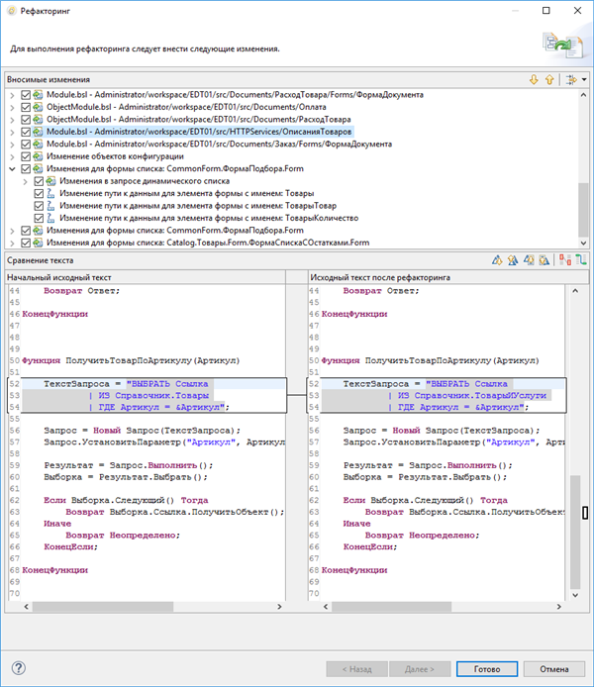

Все изменения сгруппированы по объектам конфигурации, для текущей строки списка сразу показывается сравнение модулей (строк) до и после изменений.

Вы можете просмотреть все изменения, которые 1C:EDT планирует внести в проект, и отказаться от некоторых из них.

**На уровень выше:** [Рефакторинг](https://its.1c.ua/db/content/edtdoc/src/topics/i249.html?_=1579516829)

**Концепции**

* [Сравнение файлов с учетом семантики встроенного языка](https://its.1c.ua/db/content/edtdoc/src/topics/i286.html?_=1579516829)

**Сценарии работы**

* [Предварительный просмотр изменений при рефакторинге](https://its.1c.ua/db/content/edtdoc/src/topics/i258.html?_=1579516829)
* [Извлечение локальной переменной](https://its.1c.ua/db/content/edtdoc/src/topics/i324.html?_=1579516829)
* [Извлечение метода](https://its.1c.ua/db/content/edtdoc/src/topics/i325.html?_=1579516829)

**Справочник**

* [Панель сравнения файлов](https://its.1c.ua/db/content/edtdoc/src/topics/i285.html?_=1579516829)
* [Редактор встроенного языка](https://its.1c.ua/db/content/edtdoc/src/topics/i022.html?_=1579516829)

#### Структурирование модуля

С помощью панели **Схема** можно быстро переставлять местами процедуры модуля ( [подробнее](https://its.1c.ua/db/content/edtdoc/src/topics/i251.html?_=1579516829)), а выделив фрагмент модуля, вы можете нажать **Окружить ► #Регион...** в контекстном меню, и вам останется только ввести имя этой области в место, отмеченное маркером.

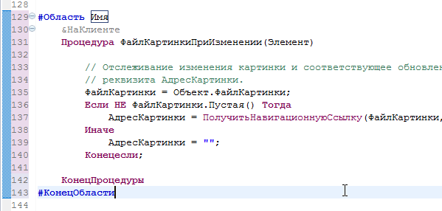

Таким образом вы можете быстро структурировать свой модуль, сделав его более понятным и удобным.

**На уровень выше:** [Рефакторинг](https://its.1c.ua/db/content/edtdoc/src/topics/i249.html?_=1579516829)

#### Предварительный просмотр изменений при рефакторинге

При выполнении команд рефакторинга (в диалогах извлечения переменной или метода, например) вы можете нажать **Предварительный просмотр**. 1C:EDT покажет вам список планируемых изменений. Изменения, связанные с каждой строкой списка, можно просмотреть тут же, в окне сравнения файлов. Причем модули сравниваются с учетом семантики встроенного языка.

Если конкретное изменение вы считаете ненужным, можете отказаться от него.

**На уровень выше:** [Рефакторинг](https://its.1c.ua/db/content/edtdoc/src/topics/i249.html?_=1579516829)

**Концепции**

* [Сравнение файлов с учетом семантики встроенного языка](https://its.1c.ua/db/content/edtdoc/src/topics/i286.html?_=1579516829)

**Сценарии работы**

* [Переименование метаданных](https://its.1c.ua/db/content/edtdoc/src/topics/i259.html?_=1579516829)
* [Извлечение локальной переменной](https://its.1c.ua/db/content/edtdoc/src/topics/i324.html?_=1579516829)
* [Извлечение метода](https://its.1c.ua/db/content/edtdoc/src/topics/i325.html?_=1579516829)

**Справочник**

* [Панель сравнения файлов](https://its.1c.ua/db/content/edtdoc/src/topics/i285.html?_=1579516829)
* [Синхронизация совместной работы](https://its.1c.ua/db/content/edtdoc/src/topics/i161.html?_=1579516829)

#### Извлечение локальной переменной

Выражение, которое многократно используется в модуле, вы можете заменить переменной. Это делает текст более простым и "читаемым", а также позволяет избежать ошибок, если вы захотите изменить это выражение. Вам не нужно будет менять его во всех местах — достаточно изменить в одном месте, где оно присваивается переменной.

Такое желание может возникнуть у вас не только во время "наведения порядка" в уже написанном модуле, но и во время его написания. Например, вы видите, что вам снова понадобилось то выражение, которое вы уже использовали ранее.

В этом случае можно выделить это выражение и нажать **Рефакторинг: Извлечь локальную переменную...** в контекстном меню.

1C:EDT предложит вам задать имя переменной, в которую будет помещено это выражение, и автоматически предложит сразу заменить все вхождения этого выражения.

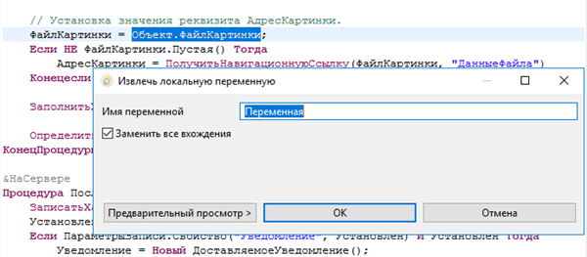

Вы можете согласиться и нажать **ОК**.

Но если вы не уверены, то, нажав **Предварительный просмотр**, вы можете увидеть, как изменится модуль после выполнения этой операции.

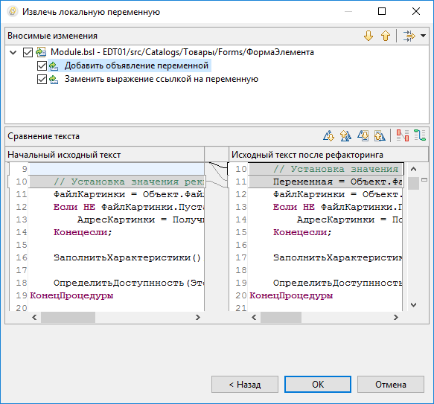

После нажатия **ОК** выражение будет выделено в переменную.

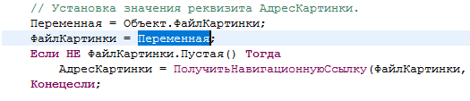

**На уровень выше:** [Рефакторинг](https://its.1c.ua/db/content/edtdoc/src/topics/i249.html?_=1579516829)

**Концепции**

* [Сравнение файлов с учетом семантики встроенного языка](https://its.1c.ua/db/content/edtdoc/src/topics/i286.html?_=1579516829)

**Сценарии работы**

* [Переименование метаданных](https://its.1c.ua/db/content/edtdoc/src/topics/i259.html?_=1579516829)
* [Предварительный просмотр изменений при рефакторинге](https://its.1c.ua/db/content/edtdoc/src/topics/i258.html?_=1579516829)
* [Извлечение метода](https://its.1c.ua/db/content/edtdoc/src/topics/i325.html?_=1579516829)

**Справочник**

* [Панель сравнения файлов](https://its.1c.ua/db/content/edtdoc/src/topics/i285.html?_=1579516829)
* [Редактор встроенного языка](https://its.1c.ua/db/content/edtdoc/src/topics/i022.html?_=1579516829)

#### Извлечение метода

Выражение, которое многократно используется в модуле, вы можете заменить вызовом функции. Это не только делает текст более "читаемым", но и позволяет использовать это выражение в разных процедурах модуля и даже в других модулях.

Такое желание может возникнуть у вас во время написания текста программы. Например, вы видите, что вам снова понадобилось выполнить тот алгоритм, который вы уже описали в другой процедуре или в другом модуле.

В этом случае можно выделить фрагмент алгоритма и нажать **Рефакторинг: Извлечь метод...** в контекстном меню.

1C:EDT предложит вам задать имя функции, в которую будет помещен этот фрагмент. Если результат этой функции нужен вам в других модулях, вы сразу можете установить флажок **Экспортировать метод**.

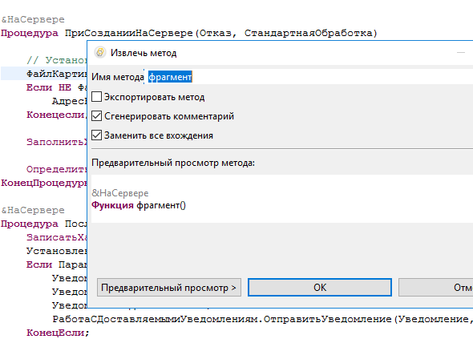

Перед тем как нажать **ОК**, вы можете посмотреть, как изменится модуль. Для этого нажмите **Предварительный просмотр**.

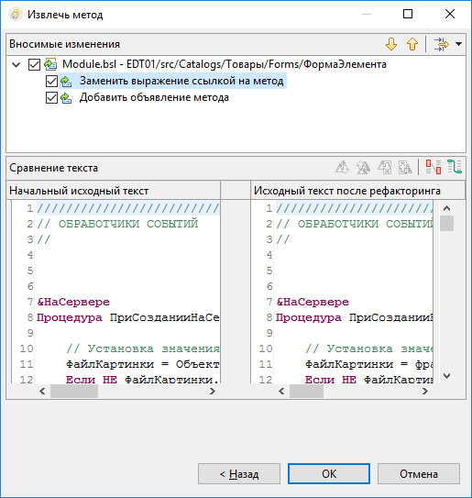

После нажатия **ОК** фрагмент алгоритма будет выделен в функцию.

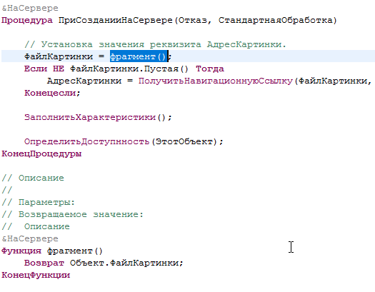

**На уровень выше:** [Рефакторинг](https://its.1c.ua/db/content/edtdoc/src/topics/i249.html?_=1579516829)

**Концепции**

* [Сравнение файлов с учетом семантики встроенного языка](https://its.1c.ua/db/content/edtdoc/src/topics/i286.html?_=1579516829)

**Сценарии работы**

* [Переименование метаданных](https://its.1c.ua/db/content/edtdoc/src/topics/i259.html?_=1579516829)
* [Предварительный просмотр изменений при рефакторинге](https://its.1c.ua/db/content/edtdoc/src/topics/i258.html?_=1579516829)
* [Извлечение локальной переменной](https://its.1c.ua/db/content/edtdoc/src/topics/i324.html?_=1579516829)

**Справочник**

* [Панель сравнения файлов](https://its.1c.ua/db/content/edtdoc/src/topics/i285.html?_=1579516829)
* [Редактор встроенного языка](https://its.1c.ua/db/content/edtdoc/src/topics/i022.html?_=1579516829)

## Запуск прикладных решений

Этот раздел содержит сценарии запуска прикладных решений.

* [**Быстрый запуск**](https://its.1c.ua/db/content/edtdoc/src/topics/t000243.html?_=1579516829)
* [**Повторный запуск другим клиентским приложением**](https://its.1c.ua/db/content/edtdoc/src/topics/t000246.html?_=1579516829)
* [**Редактирование конфигураций запуска**](https://its.1c.ua/db/content/edtdoc/src/topics/t000255.html?_=1579516829)
* [**Использование многих конфигураций запуска**](https://its.1c.ua/db/content/edtdoc/src/topics/t000256.html?_=1579516829)
* [**Создание конфигурации запуска и запуск приложения**](https://its.1c.ua/db/content/edtdoc/src/topics/t000245.html?_=1579516829)
* [**Экспорт и импорт конфигураций запуска**](https://its.1c.ua/db/content/edtdoc/src/topics/i310.html?_=1579516829)
* [**Условия успешного запуска**](https://its.1c.ua/db/content/edtdoc/src/topics/t000257.html?_=1579516829)
* [**Настройка соединения с информационной базой**](https://its.1c.ua/db/content/edtdoc/src/topics/i187.html?_=1579516829)
* [**Информационная база, подключенная к хранилищу конфигурации**](https://its.1c.ua/db/content/edtdoc/src/topics/i184.html?_=1579516829)
* [**Условия успешной отладки**](https://its.1c.ua/db/content/edtdoc/src/topics/t000258.html?_=1579516829)
* [**Запуск внешних отчетов и внешних обработок**](https://its.1c.ua/db/content/edtdoc/src/topics/i301.html?_=1579516829)

**На уровень выше:** [Сценарии разработки](https://its.1c.ua/db/content/edtdoc/src/topics/i193.html?_=1579516829)

**Примеры**

* [Запуск для отладки в новой информационной базе](https://its.1c.ua/db/content/edtdoc/src/topics/t000028.html?_=1579516829)

**Концепции**

* [Концепции запуска прикладных решений](https://its.1c.ua/db/content/edtdoc/src/topics/i182.html?_=1579516829)

**Справочная информация**

* [Редактор конфигураций запуска](https://its.1c.ua/db/content/edtdoc/src/topics/i290.html?_=1579516829)
* [Группа параметров «Настройки запуска/отладки»](https://its.1c.ua/db/content/edtdoc/src/topics/i371.html?_=1579516829)
* [Мастер «Экспорт конфигурации запуска»](https://its.1c.ua/db/content/edtdoc/src/topics/i312.html?_=1579516829)
* [Мастер «Импортировать конфигурацию запуска»](https://its.1c.ua/db/content/edtdoc/src/topics/i313.html?_=1579516829)

### Быстрый запуск

Чтобы запустить прикладное решение, которые вы разрабатываете в проекте:

* выберите проект в панели **Навигатор**;
* нажмите  в [командной панели основного окна](https://its.1c.ua/db/content/edtdoc/src/topics/i195.html?_=1579516829#i195__%D0%B2%D1%8B%D0%BF%D0%BE%D0%BB%D0%BD%D0%B8%D1%82%D1%8C-%D0%BA%D0%B0%D0%BA).

1C:EDT выполняет запуск прикладных решений с помощью [конфигураций запуска](https://its.1c.ua/db/content/edtdoc/src/topics/t000244.html?_=1579516829).

В общем случае, если запуск проекта выполняется первый раз, 1C:EDT спросит, какое клиентское приложение «1С:Предприятия 8» следует запустить.

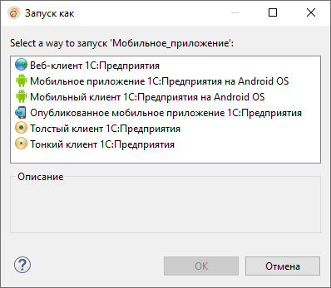

После выбора клиентского приложения конфигурация запуска будет сохранена, а прикладное решение — запущено.

В дальнейшем, когда вы будете нажимать , 1C:EDT будет автоматически выбирать эту конфигурацию запуска для вашего проекта без дополнительных вопросов.

Другой способ быстрого запуска прикладного решения — сразу же выбрать клиентское приложение, которое вы хотите запускать. Для этого вы можете использовать подменю **Выполнить как**, которое находится в двух местах:

* в [командной панели основного окна](https://its.1c.ua/db/content/edtdoc/src/topics/i195.html?_=1579516829#i195__%D0%B2%D1%8B%D0%BF%D0%BE%D0%BB%D0%BD%D0%B8%D1%82%D1%8C-%D0%BA%D0%B0%D0%BA-%D0%B2%D1%8B%D0%BF%D0%BE%D0%BB%D0%BD%D0%B8%D1%82%D1%8C-%D0%BA%D0%B0%D0%BA) нажмите  > **Выполнить как**;
* в панели **Навигатор** нажмите  **Выполнить как** в [контекстном меню проекта](https://its.1c.ua/db/content/edtdoc/src/topics/i016.html?_=1579516829#i016__%D0%B2%D1%8B%D0%BF%D0%BE%D0%BB%D0%BD%D0%B8%D1%82%D1%8C-%D0%BA%D0%B0%D0%BA):

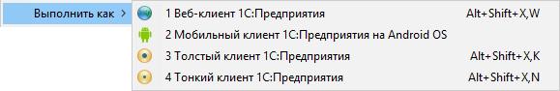

Для создания конфигурации запуска, помимо клиентского приложения, может потребоваться и другая дополнительная информация. Например, информационная база (если проект не связан ни с одной базой), или публикация на веб-сервере (если информационная база не опубликована). В этом случае 1C:EDT, не прерывая процесс запуска, покажет дополнительные диалоги, которые помогут вам настроить недостающие параметры.

Если запуск прикладного решения закончился неудачей, посмотрите [список известных проблемных ситуаций](https://its.1c.ua/db/content/edtdoc/src/topics/t000247.html?_=1579516829). В нем описаны причины возникновения и способы устранения проблем, с которыми вы можете столкнуться.

О выборе версии платформы для запуска вы можете прочитать [здесь](https://its.1c.ua/db/content/edtdoc/src/topics/t000224.html?_=1579516829#t000224__%D0%B7%D0%B0%D0%BF%D1%83%D1%81%D0%BA-%D0%BF%D1%80%D0%B8%D0%BB%D0%BE%D0%B6%D0%B5%D0%BD%D0%B8%D1%8F-%D0%BF%D0%BE-%D1%83%D0%BC%D0%BE%D0%BB%D1%87%D0%B0%D0%BD%D0%B8%D1%8E).

**На уровень выше:** [Запуск прикладных решений](https://its.1c.ua/db/content/edtdoc/src/topics/i309.html?_=1579516829)

### Повторный запуск другим клиентским приложением

Конфигурации запуска тонкого клиента, толстого клиента и веб-клиента очень похожи друг на друга, поэтому 1C:EDT упрощает запуск другого клиентского приложения в том случае, когда для проекта уже существует конфигурация запуска для одного из перечисленных клиентских приложений.

Для этого используйте подменю **Выполнить как**, которое находится в двух местах:

* в [командной панели основного окна](https://its.1c.ua/db/content/edtdoc/src/topics/i195.html?_=1579516829#i195__%D0%B2%D1%8B%D0%BF%D0%BE%D0%BB%D0%BD%D0%B8%D1%82%D1%8C-%D0%BA%D0%B0%D0%BA-%D0%B2%D1%8B%D0%BF%D0%BE%D0%BB%D0%BD%D0%B8%D1%82%D1%8C-%D0%BA%D0%B0%D0%BA):  > **Выполнить как**
* в [контекстном меню проекта](https://its.1c.ua/db/content/edtdoc/src/topics/i016.html?_=1579516829#i016__%D0%B2%D1%8B%D0%BF%D0%BE%D0%BB%D0%BD%D0%B8%D1%82%D1%8C-%D0%BA%D0%B0%D0%BA) в панели **Навигатор**:  **Выполнить как**

Выберите в подменю нужное клиентское приложение.



1C:EDT возьмет имеющуюся конфигурацию запуска для проекта и использует с ней то клиентское приложение, которое вы выбрали. Новая конфигурация запуска в этом случае не создается.

Описанный сценарий не относится к запуску мобильного клиента. Его конфигурация запуска не используется для других клиентов, а при выборе мобильного клиента 1C:EDT не использует имеющиеся конфигурации запуска, а создает новую.

О выборе версии платформы для запуска вы можете прочитать [здесь](https://its.1c.ua/db/content/edtdoc/src/topics/t000224.html?_=1579516829#t000224__%D0%B7%D0%B0%D0%BF%D1%83%D1%81%D0%BA-%D0%BF%D1%80%D0%B8%D0%BB%D0%BE%D0%B6%D0%B5%D0%BD%D0%B8%D1%8F-%D0%BF%D0%BE-%D1%83%D0%BC%D0%BE%D0%BB%D1%87%D0%B0%D0%BD%D0%B8%D1%8E).

**На уровень выше:** [Запуск прикладных решений](https://its.1c.ua/db/content/edtdoc/src/topics/i309.html?_=1579516829)

### Редактирование конфигураций запуска

1C:EDT использует одни и те же конфигурации запуска как для обычного запуска прикладных решений, так и для их запуска в режиме отладки. Если конфигурация запуска содержит параметры, необходимые для отладки, то при обычном запуске они просто игнорируются.

С помощью [редактора конфигураций запуска](https://its.1c.ua/db/content/edtdoc/src/topics/i290.html?_=1579516829) вы можете изменить параметры существующих конфигураций запуска и создать новые конфигурации, в том числе путем копирования существующих.

Самый простой способ изменить конфигурацию запуска - выбрать ее в подменю команды , которая находится в командной панели основного окна, и нажать, удерживая **Ctrl**. В этом случае 1C:EDT не будет выполнять запуск, а откроет эту конфигурацию в редакторе.

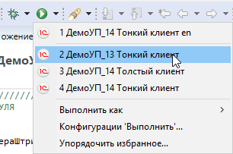

Чтобы изменить параметры отладки, которые существуют у конфигурации запуска, нужно аналогичным образом открыть ее из подменю команды . В этом случае при редактировании конфигурации запуска будет доступна закладка **Соединение отладки**.

Кроме этого вы можете открыть редактор конфигураций запуска и выбрать для редактирования любую из имеющихся конфигураций, а не только те, которые видны в меню.

Для редактирования без параметров отладки, нажмите:

*  > **Конфигурации 'Выполнить'...** в командной панели основного окна;
* **Выполнить как** > **Конфигурации 'Выполнить'...** в контекстном меню проекта в панели **Навигатор**.

Для редактирования с параметрами отладки, нажмите:

*  > **Конфигурации 'Отладка'...** в командной панели основного окна;
* **Отладить как** > **Конфигурации 'Отладка'...** в контекстном меню проекта в панели **Навигатор**;

Для самостоятельного создания конфигураций запуска познакомьтесь с [условиями успешного запуска](https://its.1c.ua/db/content/edtdoc/src/topics/t000257.html?_=1579516829) и с [условиями успешной отладки](https://its.1c.ua/db/content/edtdoc/src/topics/t000258.html?_=1579516829).

Если запуск прикладного решения закончился неудачей, посмотрите [список известных проблемных ситуаций](https://its.1c.ua/db/content/edtdoc/src/topics/t000247.html?_=1579516829). В нем описаны причины возникновения и способы устранения проблем, с которыми вы можете столкнуться.

**На уровень выше:** [Запуск прикладных решений](https://its.1c.ua/db/content/edtdoc/src/topics/i309.html?_=1579516829)

### Использование многих конфигураций запуска

Если с одним проектом связано несколько конфигураций запуска, при нажатии  или  в командной панели основного окна 1C:EDT будет выбирать ту конфигурацию, которая использовалась последней.

Если вы хотите запустить проект другой конфигурацией запуска, вы можете выбрать ее из истории запуска. История запуска находится в средней части подменю команд  и .

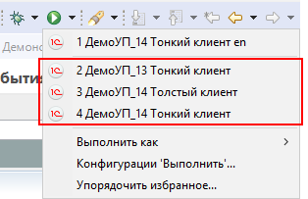

Если у вас есть несколько конфигураций запуска, которые вы используете чаще всего, вы можете добавить их в избранное и расположить в том порядке, который удобен вам. Избранное находится в верхней части этого же меню.

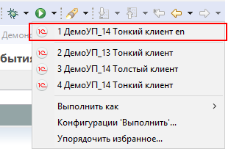

Избранное существует отдельно для конфигураций, которые вы используете для запуска, и для конфигураций, которые вы используете для отладки. Чтобы добавить конфигурации запуска в избранное, нажмите в командной панели основного окна:

*  > **Упорядочить избранное...** для тех конфигураций, которые вы используете для запуска, или
*  > **Упорядочить избранное...** для тех конфигураций, которые вы используете для отладки.

**На уровень выше:** [Запуск прикладных решений](https://its.1c.ua/db/content/edtdoc/src/topics/i309.html?_=1579516829)

### Создание конфигурации запуска и запуск приложения

Чтобы создать конфигурацию запуска и отредактировать параметры отладки, нажмите  > **Конфигурации 'Отладка'...**:

* в командной панели основного окна или
* в контекстном меню проекта в панели **Навигатор**.

Если вы не собираетесь редактировать параметры отладки, можете нажать  > **Конфигурации 'Выполнить'...** там же.

Будет открыт [редактор конфигураций запуска](https://its.1c.ua/db/content/edtdoc/src/topics/i290.html?_=1579516829).

Выберите одну из групп, в которой вы будете создавать конфигурацию запуска.

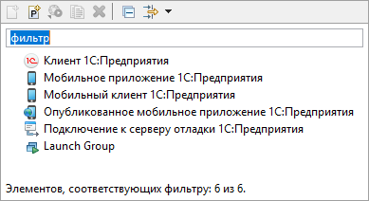

Все конфигурации группируются по своему назначению в несколько групп:

* **Клиент 1С:Предприятия** — конфигурации, предназначенные для запуска клиентских приложений;
* **Мобильное приложение 1С:Предприятия** — конфигурации, предназначенные для запуска мобильных приложений на мобильных устройствах, непосредственно подключенных к компьютеру, или на виртуальных устройствах Android;
* **Опубликованное мобильное приложение 1С:Предприятия** — конфигурации, предназначенные для запуска мобильных приложений, опубликованных на встроенном веб-сервере или на произвольном веб-сервере;
* **Подключение к серверу отладки 1С:Предприятия** — конфигурации для отладки работающих клиентских приложений;
* **Launch Group** - для запуска нескольких приложений одновременно или по-очереди.

В командной панели нажмите  чтобы создать новую конфигурацию.

Задайте имя конфигурации, чтобы вы могли отличить ее от других конфигураций запуска.

Минимальный набор параметров, необходимых для запуска, находится на [вкладке **Основное**](https://its.1c.ua/db/content/edtdoc/src/topics/i290.html?_=1579516829#i290__%D0%B2%D0%BA%D0%BB%D0%B0%D0%B4%D0%BA%D0%B0-%D0%BE%D1%81%D0%BD%D0%BE%D0%B2%D0%BD%D0%BE%D0%B5), это:

* проект,
* клиентское приложение,
* информационная база.

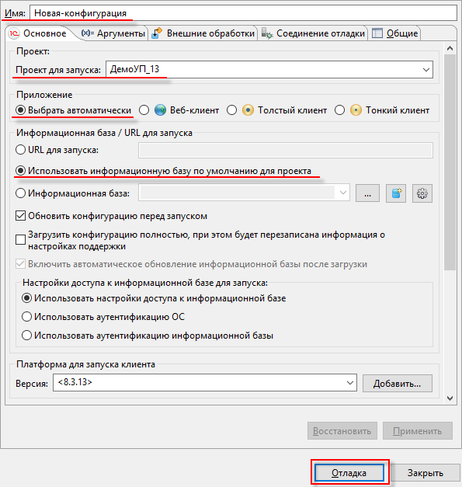

Поле **Проект для запуска** как правило уже заполнено, потому что 1C:EDT подставляет в него тот проект, который был выбран в панели **Навигатор** в момент открытия редактора. Если вам нужен другой проект - выберите его.

Для клиентского приложения стандартно выбран вариант **Выбрать автоматически**. Платформа выберет клиентское приложение автоматически в зависимости от значения свойства конфигурации **Основной режим запуска** и свойства **Режим запуска** того пользователя, от имени которого выполняется запуск. Если вам нужно другое клиентское приложение - выберите его.

Для информационной базы стандартно выбран вариант **Использовать информационную базу по умолчанию для проекта**. Будет запущена та информационная база, которая связана с текущей веткой проекта. Если вы хотите узнать больше о том, как 1C:EDT поддерживает ветвление Git при разработке прикладных решений, нажмите [сюда](https://its.1c.ua/db/content/edtdoc/src/topics/t000230.html?_=1579516829). Если вы хотите использовать другую информационную базу - выберите ее.

Задайте другие параметры запуска (с назначением закладок и полей вы можете познакомиться [здесь](https://its.1c.ua/db/content/edtdoc/src/topics/i290.html?_=1579516829)).

Чтобы сразу запустить прикладное решение, нажмите **Отладка** или **Выполнить** (в зависимости от того, какой командой вы открывали редактор). Конфигурация запуска будет сохранена, а прикладное решение - запущено.

Для самостоятельного создания конфигураций запуска познакомьтесь с [условиями успешного запуска](https://its.1c.ua/db/content/edtdoc/src/topics/t000257.html?_=1579516829) и с [условиями успешной отладки](https://its.1c.ua/db/content/edtdoc/src/topics/t000258.html?_=1579516829).

Если запуск прикладного решения закончился неудачей, посмотрите [список известных проблемных ситуаций](https://its.1c.ua/db/content/edtdoc/src/topics/t000247.html?_=1579516829). В нем описаны причины возникновения и способы устранения проблем, с которыми вы можете столкнуться.

**На уровень выше:** [Запуск прикладных решений](https://its.1c.ua/db/content/edtdoc/src/topics/i309.html?_=1579516829)

### Экспорт и импорт конфигураций запуска

Вы можете обмениваться со своими коллегами конфигурациями запуска. Например, для того чтобы передать коллеге сложные параметры подключения, с которыми нужно отладить разрабатываемую конфигурацию.

Вы можете у себя экспортировать нужные конфигурации запуска, передать коллеге, а он импортирует их в свою рабочую область.

Для этого используйте команды экспорта и импорта, которые есть в контекстном меню панели **Навигатор**:

* **Экспортировать...** > **Запуск/Отладка** > **Конфигурации запуска**,
* **Импортировать...** > **Запуск/Отладка** > **Конфигурации запуска**.

**На уровень выше:** [Запуск прикладных решений](https://its.1c.ua/db/content/edtdoc/src/topics/i309.html?_=1579516829)

**Концепции**

* [Переиспользование параметров запуска и отладки](https://its.1c.ua/db/content/edtdoc/src/topics/i015.html?_=1579516829)

**Сценарии работы**

* [Разные версии платформы для запуска одной конфигурации](https://its.1c.ua/db/content/edtdoc/src/topics/i188.html?_=1579516829)
* [Разные данные для отладки одной конфигурации](https://its.1c.ua/db/content/edtdoc/src/topics/i185.html?_=1579516829)

**Справочник**

* [Редактор конфигураций запуска и отладки](https://its.1c.ua/db/content/edtdoc/src/topics/i290.html?_=1579516829)
* [Диалог импорта конфигураций запуска и отладки](https://its.1c.ua/db/content/edtdoc/src/topics/i313.html?_=1579516829)
* [Диалог экспорта конфигураций запуска и отладки](https://its.1c.ua/db/content/edtdoc/src/topics/i312.html?_=1579516829)
* [Настройки запуска/отладки](https://its.1c.ua/db/content/edtdoc/src/topics/i371.html?_=1579516829)

### Условия успешного запуска

Для успешного запуска прикладных решений, которые вы разрабатываете, должны соблюдаться определенные условия. Сама по себе 1C:EDT не может выполнить запуск или отладку прикладного решения. Для этого требуется дополнительное программное обеспечение.

Прежде всего на компьютере должна быть установлена платформа «1С:Предприятия 8», поскольку она необходима для всех [операций, выполняемых в процессе запуска](https://its.1c.ua/db/content/edtdoc/src/topics/t000259.html?_=1579516829). О том, как установить платформу, вы можете прочитать в документации [«1С:Предприятие 8.3. Руководство администратора»](http://its.1c.ru/db/v83doc#bookmark:adm:TI000000024).

Кроме этого для запуска вам потребуется информационная база «1С:Предприятия 8». Заранее создавать базу не нужно. Если на вашем компьютере нет еще ни одной базы - 1C:EDT поможет вам создать ее в процессе запуска.

Дальше перечислены особенности, которые нужно учитывать при запуске тех или иных клиентских приложений на тех или иных информационных базах.

#### Запуск любых клиентских приложений

* для базы, с которой запускается прикладное решение, должны быть правильно настроены [параметры доступа](https://its.1c.ua/db/content/edtdoc/src/topics/i300.html?_=1579516829), иначе возможны [ошибка соединения](https://its.1c.ua/db/content/edtdoc/src/topics/t000248.html?_=1579516829) или [ошибка проверки изменений](https://its.1c.ua/db/content/edtdoc/src/topics/t000249.html?_=1579516829);
* если в базе есть пользователи, то в проекте должна существовать такая же роль с административными правами (с таким же внутренним идентификатором), что и в конфигурации базы. В противном случае возможна [такая ошибка](https://its.1c.ua/db/content/edtdoc/src/topics/t000250.html?_=1579516829);
* [версия платформы в проекте](https://its.1c.ua/db/content/edtdoc/src/topics/i298.html?_=1579516829#i298__%D0%B2%D0%B5%D1%80%D1%81%D0%B8%D1%8F-%D0%BF%D0%BB%D0%B0%D1%82%D1%84%D0%BE%D1%80%D0%BC%D1%8B) не должна быть меньше, чем версия платформы в конфигурации в базе. В противном случае возможна [такая ошибка](https://its.1c.ua/db/content/edtdoc/src/topics/t000251.html?_=1579516829);

#### Запуск веб-клиента

* заранее должен быть установлен веб-сервер, поддерживаемый платформой «1С:Предприятие 8». Веб-сервер должен быть установлен на том же компьютере, что и 1C:EDT. О том, как установить веб-сервер вы можете прочитать в документации [«1С:Предприятие 8.3. Руководство администратора»](http://its.1c.ru/db/v83doc#bookmark:adm:TI000000194).
* разрядность платформы (32- или 64-разрядная) должна совпадать с разрядностью веб-сервера. В противном случае публикация базы на веб-сервере будет либо невозможна, либо сопряжена с трудностями.
* если вы не обладаете правами администратора в операционной системе, очень желательно заранее запускать 1C:EDT от имени администратора ([подробнее](https://its.1c.ua/db/content/edtdoc/src/topics/i055.html?_=1579516829#i055__%D1%83%D1%81%D0%BB%D0%BE%D0%B2%D0%B8%D1%8F-%D0%B2%D0%B7%D0%B0%D0%B8%D0%BC%D0%BE%D0%B4%D0%B5%D0%B9%D1%81%D1%82%D0%B2%D0%B8%D1%8F-%D1%81-%D0%B2%D0%B5%D0%B1-%D1%81%D0%B5%D1%80%D0%B2%D0%B5%D1%80%D0%BE%D0%BC)), чтобы не сталкиваться с [подобными ошибками](https://its.1c.ua/db/content/edtdoc/src/topics/t000253.html?_=1579516829).

#### Запуск на серверной информационной базе

* заранее должен быть установлен кластер серверов «1С:Предприятия 8». Кластер может быть установлен на том же компьютере, что и 1C:EDT, или на любом другом, доступном про протоколу HTTP. О том, как установить кластер серверов вы можете прочитать в документации [«1С:Предприятие 8.3. Клиент-серверный вариант. Руководство администратора»](http://its.1c.ru/db/v83doc#bookmark:cs:TI000000081).
* заранее должна быть установлена одна из СУБД, поддерживаемых платформой «1С:Предприятие 8». О том, как установить сервер баз данных вы можете прочитать в документации [«1С:Предприятие 8.3. Клиент-серверный вариант. Руководство администратора»](http://its.1c.ru/db/v83doc#bookmark:cs:TI000000108).
* [версия платформы в проекте](https://its.1c.ua/db/content/edtdoc/src/topics/i298.html?_=1579516829#i298__%D0%B2%D0%B5%D1%80%D1%81%D0%B8%D1%8F-%D0%BF%D0%BB%D0%B0%D1%82%D1%84%D0%BE%D1%80%D0%BC%D1%8B) должна полностью совпадать с версией кластера серверов «1С:Предприятия 8».

**На уровень выше:** [Запуск прикладных решений](https://its.1c.ua/db/content/edtdoc/src/topics/i309.html?_=1579516829)

### Настройка соединения с информационной базой

Если для проекта выбран один из режимов инкрементального обновления конфигураций связанных информационных баз, вам нужно учитывать следующую особенность. Если в настройках соединения с информационной базой вы не укажете, например, имя пользователя и пароль (хотя в базе они используются), то каждый раз при обновлении конфигурации платформа будет показывать диалог аутентификации и ожидать ваших действий.

Если в этом диалоге вы нажмете **Отмена**, то 1C:EDT не сможет распознать это и будет считать, что успешно обновила конфигурацию информационной базы. В результате 1C:EDT теряет информацию о том, какие объекты конфигурации были изменены после последнего сохранения. Дальнейшие обновления конфигурации могут привести к тому, что основная конфигурация информационной базы станет неконсистентной.

**Возможная проблема:** Чтобы исправить последствия нажатия **Отмена** в диалоге аутентификации «1С:Предприятия 8», выполните полное обновление основной конфигурации выбранной информационной базы.

**Предупреждение:** Чтобы в принципе предотвратить возникновение таких ситуаций, сразу указывайте все необходимые параметры соединения с информационной базой. Это исключит необходимость каких-то ручных действий с вашей стороны в будущем.

В дальнейшем мы планируем изменить это поведение и удалить этот источник потенциальных ошибок.

**На уровень выше:** [Запуск прикладных решений](https://its.1c.ua/db/content/edtdoc/src/topics/i309.html?_=1579516829)

**Концепции**

* [Настройка соединения с информационной базой](https://its.1c.ua/db/content/edtdoc/src/topics/i027.html?_=1579516829)

**Сценарии работы**

* [Связь с информационными базами, подключенными к хранилищу](https://its.1c.ua/db/content/edtdoc/src/topics/i184.html?_=1579516829)

**Справочник**

* [Диалог параметров доступа к информационной базе](https://its.1c.ua/db/content/edtdoc/src/topics/i300.html?_=1579516829)
* [Редактор проекта](https://its.1c.ua/db/content/edtdoc/src/topics/i298.html?_=1579516829)

### Информационная база, подключенная к хранилищу конфигурации

Если информационная база, связанная с проектом, подключена к хранилищу конфигурации, она, кроме авторизации собственно в базе, может запрашивать параметры для авторизации в хранилище.

Чтобы эти запросы не мешали автоматическому обновлению конфигурации, вы можете указать необходимые параметры подключения к хранилищу в [диалоге "Сконфигурируйте доступ к информационной базе"](https://its.1c.ua/db/content/edtdoc/src/topics/i300.html?_=1579516829).

Для этого используйте поле **Дополнительные параметры**. Вы можете указать в нем:

* /ConfigurationRepositoryN <пользователь>,
* /ConfigurationRepositoryP <пароль>.

**На уровень выше:** [Запуск прикладных решений](https://its.1c.ua/db/content/edtdoc/src/topics/i309.html?_=1579516829)

**Концепции**

* [Настройка соединения с информационной базой](https://its.1c.ua/db/content/edtdoc/src/topics/i027.html?_=1579516829)

**Сценарии работы**

* [Настройка соединения с информационной базой](https://its.1c.ua/db/content/edtdoc/src/topics/i187.html?_=1579516829)

**Справочник**

* [Диалог параметров доступа к информационной базе](https://its.1c.ua/db/content/edtdoc/src/topics/i300.html?_=1579516829)
* [Редактор проекта](https://its.1c.ua/db/content/edtdoc/src/topics/i298.html?_=1579516829)

### Условия успешной отладки

Для успешной отладки прикладных решений, которые вы разрабатываете, должны соблюдаться определенные условия.

#### Отладка веб-клиента

* в публикации веб-клиента должна быть разрешена отладка.

#### Отладка серверного кода в клиент-серверном варианте

* кластер серверов должен быть запущен в режиме отладки.

#### Web-сервисы

Для отладки программного кода, который находится в модуле Web-сервиса или вызывается из этого модуля, должны соблюдаться следующие условия:

* в публикации Web-сервиса должна быть разрешена отладка;
* в 1C:EDT должно быть включено автоматическое подключение Web-сервисов к отладке.

#### HTTP-сервис

Для отладки программного кода, который находится в модуле HTTP-сервиса или вызывается из этого модуля, должны соблюдаться следующие условия:

* в публикации HTTP-сервиса должна быть разрешена отладка;
* в 1C:EDT должно быть включено автоматическое подключение HTTP-сервисов к отладке.

#### Стандартный интерфейс OData

Для отладки программного кода, который вызывается в результате обращения извне к стандартному интерфейсу OData, должны соблюдаться следующие условия:

* в публикации интерфейса OData должна быть разрешена отладка;
* в 1C:EDT должно быть включено автоматическое подключение интерфейса OData к отладке.

#### Внешнее соединение

Для отладки программного кода, который находится в модуле внешнего соединения или вызывается из этого модуля, должны соблюдаться следующие условия:

* в 1C:EDT должно быть включено автоматическое подключение внешнего соединения к отладке.

#### Фоновые задания

Для отладки фоновых заданий в 1C:EDT должно быть включено автоматическое подключение фоновых заданий к отладке.

**На уровень выше:** [Запуск прикладных решений](https://its.1c.ua/db/content/edtdoc/src/topics/i309.html?_=1579516829)

### Запуск внешних отчетов и внешних обработок

Для проекта внешних отчетов и обработок вы можете задать базовый проект (проект конфигурации) с двумя целями:

* чтобы контекст этой конфигурации был доступен вам при разработке отчетов и обработок;
* чтобы эта конфигурация использовалась при запуске внешних обработок из этого проекта.

Таким образом, запуск внешней обработки выполняется обычным образом. Вы автоматически либо вручную создаете конфигурацию запуска, прикладное решение запускается, и в нем сразу открывается запускаемая внешняя обработка. Чтобы указать, какая именно обработка должна запускаться, в конфигурации запуска есть вкладка [Внешние обработки](https://its.1c.ua/db/content/edtdoc/src/topics/i290.html?_=1579516829#i290__%D0%B2%D0%BD%D0%B5%D1%88%D0%BD%D0%B8%D0%B5%D0%BE%D0%B1%D1%80%D0%B0%D0%B1%D0%BE%D1%82%D0%BA%D0%B8).

Запуск внешнего отчета нельзя выполнить так же просто. Чтобы запустить внешний отчет вам сначала нужно запустить проект конфигурации, а затем из прикладного решения через главное меню открыть файл внешнего отчета. 1C:EDT хранит файлы внешних отчетов в каталоге bin проекта, поэтому никаких специальных действий для формирования файла внешнего отчета, разрабатываемого в 1C:EDT, вам предпринимать не нужно.

Чтобы узнать расположение этого каталога, вы можете открыть перспективу **Информация** и в панели **Структура проекта** нажать **Свойства** в контекстном меню папки **bin**.



После этого вы можете выделить и скопировать в буфер обмена путь **Расположение**.

**На уровень выше:** [Запуск прикладных решений](https://its.1c.ua/db/content/edtdoc/src/topics/i309.html?_=1579516829)

**Информация, связанная с данной**

* [Внешние отчеты и обработки](https://its.1c.ua/db/content/edtdoc/src/topics/i302.html?_=1579516829)
* [Отладка внешних отчетов и внешних обработок](https://its.1c.ua/db/content/edtdoc/src/topics/t000499.html?_=1579516829)

**Примеры**

* [Отладка внешней обработки](https://its.1c.ua/db/content/edtdoc/src/topics/t000242.html?_=1579516829)

**Справочная информация**

* [Мастер «Новый внешний отчет»](https://its.1c.ua/db/content/edtdoc/src/topics/i023.html?_=1579516829)
* [Мастер «Новая обработка»](https://its.1c.ua/db/content/edtdoc/src/topics/t000133.html?_=1579516829)

## Отладка прикладных решений

Этот раздел содержит сценарии отладки прикладных решений.

* [**Быстрая отладка**](https://its.1c.ua/db/content/edtdoc/src/topics/t000413.html?_=1579516829)
* [**Настройка отладки**](https://its.1c.ua/db/content/edtdoc/src/topics/t000417.html?_=1579516829)
* [**Остановка исполнения**](https://its.1c.ua/db/content/edtdoc/src/topics/t000080.html?_=1579516829)  
  Для того, чтобы исполнение было остановлено в некотором месте программы, должен быть выполнен ряд условий:
* [**Продолжение и завершение исполнения**](https://its.1c.ua/db/content/edtdoc/src/topics/t000477.html?_=1579516829)  
  После того, как вы остановили исполнение и просмотрели интересующие вас значения, вы можете продолжить исполнение прикладного решения, или завершить его.
* [**Пошаговое исполнение**](https://its.1c.ua/db/content/edtdoc/src/topics/t000486.html?_=1579516829)
* [**Просмотр и изменение значений**](https://its.1c.ua/db/content/edtdoc/src/topics/t000490.html?_=1579516829)
* [**Управление точками прерывания**](https://its.1c.ua/db/content/edtdoc/src/topics/t000036.html?_=1579516829)
* [**Отладка внешних отчетов и внешних обработок**](https://its.1c.ua/db/content/edtdoc/src/topics/t000499.html?_=1579516829)  
  Внешние отчеты и внешние обработки — это ERF- и EPF-файлы, которые хранятся отдельно от конфигурации и могут быть запущены в режиме «1С:Предприятие».

**На уровень выше:** [Сценарии разработки](https://its.1c.ua/db/content/edtdoc/src/topics/i193.html?_=1579516829)

**Справочник**

* [Перспектива **Отладка**](https://its.1c.ua/db/content/edtdoc/src/topics/i159.html?_=1579516829)

### Быстрая отладка

Чтобы запустить клиентское приложение в режиме отладки:

* выберите проект в панели **Навигатор**;
* нажмите  в [командной панели основного окна](https://its.1c.ua/db/content/edtdoc/src/topics/i195.html?_=1579516829#i195__%D0%BE%D1%82%D0%BB%D0%B0%D0%B4%D0%B8%D1%82%D1%8C-%D0%BA%D0%B0%D0%BA).

1C:EDT выполняет запуск прикладных решений с помощью [конфигураций запуска](https://its.1c.ua/db/content/edtdoc/src/topics/t000244.html?_=1579516829).

В общем случае, если запуск проекта выполняется первый раз, 1C:EDT спросит, какое клиентское приложение «1С:Предприятия 8» следует отладить.

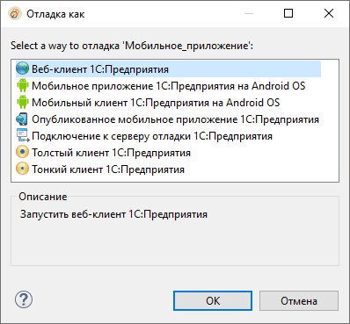

После выбора клиентского приложения конфигурация запуска будет сохранена, а прикладное решение — запущено в режиме отладки.

В дальнейшем, когда вы будете нажимать , 1C:EDT будет автоматически выбирать эту конфигурацию запуска для вашего проекта без дополнительных вопросов.

Другой способ быстрой отладки прикладного решения — сразу же выбрать клиентское приложение, которое вы хотите отлаживать. Для этого вы можете использовать подменю **Отладить как**, которое находится в двух местах:

* в [командной панели основного окна](https://its.1c.ua/db/content/edtdoc/src/topics/i195.html?_=1579516829#i195__%D0%BE%D1%82%D0%BB%D0%B0%D0%B4%D0%B8%D1%82%D1%8C-%D0%BA%D0%B0%D0%BA-%D0%BE%D1%82%D0%BB%D0%B0%D0%B4%D0%B8%D1%82%D1%8C-%D0%BA%D0%B0%D0%BA) нажмите  > **Отладить как**;
* в панели **Навигатор** нажмите  **Отладить как** в [контекстном меню проекта](https://its.1c.ua/db/content/edtdoc/src/topics/i016.html?_=1579516829#i016__%D0%BE%D1%82%D0%BB%D0%B0%D0%B4%D0%B8%D1%82%D1%8C-%D0%BA%D0%B0%D0%BA):

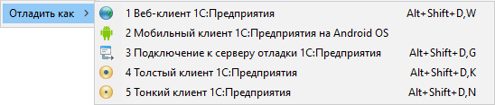

Для создания конфигурации запуска, помимо клиентского приложения, может потребоваться и другая дополнительная информация. Например, информационная база (если проект не связан ни с одной базой), или публикация на веб-сервере (если информационная база не опубликована). В этом случае 1C:EDT, не прерывая процесс запуска, покажет дополнительные диалоги, которые помогут вам настроить недостающие параметры.

Если запуск прикладного решения закончился неудачей, посмотрите [список известных проблемных ситуаций](https://its.1c.ua/db/content/edtdoc/src/topics/t000247.html?_=1579516829). В нем описаны причины возникновения и способы устранения проблем, с которыми вы можете столкнуться.

О выборе версии платформы для запуска вы можете прочитать [здесь](https://its.1c.ua/db/content/edtdoc/src/topics/t000224.html?_=1579516829#t000224__%D0%B7%D0%B0%D0%BF%D1%83%D1%81%D0%BA-%D0%BF%D1%80%D0%B8%D0%BB%D0%BE%D0%B6%D0%B5%D0%BD%D0%B8%D1%8F-%D0%BF%D0%BE-%D1%83%D0%BC%D0%BE%D0%BB%D1%87%D0%B0%D0%BD%D0%B8%D1%8E).

**На уровень выше:** [Отладка прикладных решений](https://its.1c.ua/db/content/edtdoc/src/topics/i308.html?_=1579516829)

### Настройка отладки

* [**Настройка отладки в разных вариантах развертывания**](https://its.1c.ua/db/content/edtdoc/src/topics/t000398.html?_=1579516829)
* [**Настройка отладки отдельных компонентов**](https://its.1c.ua/db/content/edtdoc/src/topics/t000421.html?_=1579516829)
* [**Стандартное подключение предметов отладки**](https://its.1c.ua/db/content/edtdoc/src/topics/t000068.html?_=1579516829)
* [**Настройка автоматического подключения предметов отладки**](https://its.1c.ua/db/content/edtdoc/src/topics/t000081.html?_=1579516829)
* [**Запуск кластера серверов в режиме отладки**](https://its.1c.ua/db/content/edtdoc/src/topics/t000108.html?_=1579516829)
* [**Разрешение отладки в публикации базы на веб-сервере**](https://its.1c.ua/db/content/edtdoc/src/topics/t000424.html?_=1579516829)
* [**Разрешение отладки внешнего соединения**](https://its.1c.ua/db/content/edtdoc/src/topics/t000425.html?_=1579516829)
* [**Создание конфигурации запуска для отладки на указанном порту**](https://its.1c.ua/db/content/edtdoc/src/topics/t000426.html?_=1579516829)

**На уровень выше:** [Отладка прикладных решений](https://its.1c.ua/db/content/edtdoc/src/topics/i308.html?_=1579516829)

#### Настройка отладки в разных вариантах развертывания

Этот раздел описывает сценарии запуска различных приложений и действия, необходимые для настройки отладки этих приложений.

* [**Отладка: тонкий клиент в локальной сети, файловый вариант работы**](https://its.1c.ua/db/content/edtdoc/src/topics/t000405.html?_=1579516829)
* [**Отладка: тонкий клиент в локальной сети, клиент-серверный вариант работы**](https://its.1c.ua/db/content/edtdoc/src/topics/t000407.html?_=1579516829)
* [**Отладка: веб-клиент, файловый вариант работы**](https://its.1c.ua/db/content/edtdoc/src/topics/t000077.html?_=1579516829)
* [**Отладка: веб-клиент, клиент-серверный вариант работы**](https://its.1c.ua/db/content/edtdoc/src/topics/t000409.html?_=1579516829)
* [**Отладка: толстый клиент, файловый вариант работы**](https://its.1c.ua/db/content/edtdoc/src/topics/t000403.html?_=1579516829)
* [**Отладка: толстый клиент, клиент-серверный вариант работы**](https://its.1c.ua/db/content/edtdoc/src/topics/t000404.html?_=1579516829)

**На уровень выше:** [Настройка отладки](https://its.1c.ua/db/content/edtdoc/src/topics/t000417.html?_=1579516829)

##### Отладка: тонкий клиент в локальной сети, файловый вариант работы

**Примечание:** Установка программного обеспечения для этого варианта развертывания описана здесь: [Развертывание: тонкий клиент в локальной сети, файловый вариант работы](https://its.1c.ua/db/content/edtdoc/src/topics/t000388.html?_=1579516829).

Для выполнения отладки в этом варианте развертывания специальная настройка не требуется.

###### Выполнение отладки

Чтобы выполнить отладку:

* [запустите](https://its.1c.ua/db/content/edtdoc/src/topics/t000413.html?_=1579516829) тонкого клиента в режиме отладки;
* отлаживайте следующие [предметы](https://its.1c.ua/db/content/edtdoc/src/topics/t000381.html?_=1579516829) (они подключаются автоматически):
  + **Тонкий клиент**;
  + **Сервер (файловый вариант)**;

**Примечание:** Вы можете отлаживать и другие предметы, например **Фоновое задание (файловый вариант)**, **Web-сервис**, **HTTP-сервис**, **Стандартный интерфейс OData**, **COM-соединение**, но предварительно нужно разрешить, чтобы эти предметы [подключались автоматически](https://its.1c.ua/db/content/edtdoc/src/topics/t000081.html?_=1579516829):

* [Отладка: фоновые задания файловый вариант](https://its.1c.ua/db/content/edtdoc/src/topics/t000043.html?_=1579516829);
* [Отладка: Web-сервисы](https://its.1c.ua/db/content/edtdoc/src/topics/t000416.html?_=1579516829);
* [Отладка: HTTP-сервисы](https://its.1c.ua/db/content/edtdoc/src/topics/t000239.html?_=1579516829);
* [Отладка: стандартный интерфейс OData](https://its.1c.ua/db/content/edtdoc/src/topics/t000084.html?_=1579516829)
* [Отладка: внешнее соединение, файловый вариант работы](https://its.1c.ua/db/content/edtdoc/src/topics/t000411.html?_=1579516829).

**На уровень выше:** [Настройка отладки в разных вариантах развертывания](https://its.1c.ua/db/content/edtdoc/src/topics/t000398.html?_=1579516829)

**Информация, связанная с данной**

* [Отладка: тонкий клиент в локальной сети, клиент-серверный вариант работы](https://its.1c.ua/db/content/edtdoc/src/topics/t000407.html?_=1579516829)

**Концепции**

* [Тонкий клиент](https://its.1c.ua/db/content/edtdoc/src/topics/t000321.html?_=1579516829)

**Установка и запуск**

* [Развертывание: тонкий клиент в локальной сети, файловый вариант работы](https://its.1c.ua/db/content/edtdoc/src/topics/t000388.html?_=1579516829)
* [Развертывание: тонкий клиент через Интернет, файловый вариант работы](https://its.1c.ua/db/content/edtdoc/src/topics/t000389.html?_=1579516829)
* [Развертывание: тонкий клиент в локальной сети, клиент-серверный вариант работы](https://its.1c.ua/db/content/edtdoc/src/topics/t000391.html?_=1579516829)
* [Развертывание: тонкий клиент через Интернет, клиент-серверный вариант работы](https://its.1c.ua/db/content/edtdoc/src/topics/t000392.html?_=1579516829)

##### Отладка: тонкий клиент в локальной сети, клиент-серверный вариант работы

**Примечание:** Установка программного обеспечения для этого варианта развертывания описана здесь: [Развертывание: тонкий клиент в локальной сети, клиент-серверный вариант работы](https://its.1c.ua/db/content/edtdoc/src/topics/t000391.html?_=1579516829).

###### Настройка отладки

Для выполнения отладки необходимо, чтобы [кластер серверов](https://its.1c.ua/db/content/edtdoc/src/topics/t000318.html?_=1579516829) был запущен в отладочном режиме. В противном случае вы не сможете отлаживать программный код, исполняемый в [контексте сервера](https://its.1c.ua/db/content/edtdoc/src/topics/t000315.html?_=1579516829). Как запустить кластер в режиме отладки, рассказано [здесь](https://its.1c.ua/db/content/edtdoc/src/topics/t000108.html?_=1579516829).

###### Выполнение отладки

Чтобы выполнить отладку:

* [запустите](https://its.1c.ua/db/content/edtdoc/src/topics/t000413.html?_=1579516829) тонкого клиента в режиме отладки;
* отлаживайте следующие [предметы](https://its.1c.ua/db/content/edtdoc/src/topics/t000381.html?_=1579516829) (они подключаются автоматически):
  + **Тонкий клиент**;
  + **Сервер**;

**Примечание:** Вы можете отлаживать и другие предметы, например **Фоновое задание**, **Web-сервис**, **HTTP-сервис**, **Стандартный интерфейс OData**, **COM-соединение**, но предварительно нужно разрешить, чтобы эти предметы [подключались автоматически](https://its.1c.ua/db/content/edtdoc/src/topics/t000081.html?_=1579516829):

* [Отладка: фоновые задания, клиент-серверный вариант работы](https://its.1c.ua/db/content/edtdoc/src/topics/t000410.html?_=1579516829);
* [Отладка: Web-сервисы](https://its.1c.ua/db/content/edtdoc/src/topics/t000416.html?_=1579516829);
* [Отладка: HTTP-сервисы](https://its.1c.ua/db/content/edtdoc/src/topics/t000239.html?_=1579516829);
* [Отладка: стандартный интерфейс OData](https://its.1c.ua/db/content/edtdoc/src/topics/t000084.html?_=1579516829);
* [Отладка: внешнее соединение, клиент-серверный вариант работы](https://its.1c.ua/db/content/edtdoc/src/topics/t000412.html?_=1579516829).

**На уровень выше:** [Настройка отладки в разных вариантах развертывания](https://its.1c.ua/db/content/edtdoc/src/topics/t000398.html?_=1579516829)

**Информация, связанная с данной**

* [Отладка: тонкий клиент в локальной сети, файловый вариант работы](https://its.1c.ua/db/content/edtdoc/src/topics/t000405.html?_=1579516829)

**Концепции**

* [Тонкий клиент](https://its.1c.ua/db/content/edtdoc/src/topics/t000321.html?_=1579516829)

**Установка и запуск**

* [Развертывание: тонкий клиент в локальной сети, файловый вариант работы](https://its.1c.ua/db/content/edtdoc/src/topics/t000388.html?_=1579516829)
* [Развертывание: тонкий клиент через Интернет, файловый вариант работы](https://its.1c.ua/db/content/edtdoc/src/topics/t000389.html?_=1579516829)
* [Развертывание: тонкий клиент в локальной сети, клиент-серверный вариант работы](https://its.1c.ua/db/content/edtdoc/src/topics/t000391.html?_=1579516829)
* [Развертывание: тонкий клиент через Интернет, клиент-серверный вариант работы](https://its.1c.ua/db/content/edtdoc/src/topics/t000392.html?_=1579516829)

##### Отладка: веб-клиент, файловый вариант работы

**Примечание:** Установка программного обеспечения для этого варианта развертывания описана здесь: [Развертывание: веб-клиент, файловый вариант работы](https://its.1c.ua/db/content/edtdoc/src/topics/t000393.html?_=1579516829).

###### Настройка отладки

Для выполнения отладки необходимо, чтобы в публикации информационной базы на веб-сервере была разрешена отладка. Как это сделать рассказано [здесь](https://its.1c.ua/db/content/edtdoc/src/topics/t000424.html?_=1579516829).

###### Выполнение отладки

Чтобы выполнить отладку:

* [запустите](https://its.1c.ua/db/content/edtdoc/src/topics/t000413.html?_=1579516829) веб-клиента в режиме отладки;
* отлаживайте следующие [предметы](https://its.1c.ua/db/content/edtdoc/src/topics/t000381.html?_=1579516829) (они подключаются автоматически):
  + **Веб-клиент**;
  + **Сервер (файловый вариант)**;

**Примечание:** Вы можете отлаживать и другие предметы, например **Фоновое задание (файловый вариант)**, **Web-сервис**, **HTTP-сервис**, **Стандартный интерфейс OData**, **COM-соединение**, но предварительно нужно разрешить, чтобы эти предметы [подключались автоматически](https://its.1c.ua/db/content/edtdoc/src/topics/t000081.html?_=1579516829)

* [Отладка: фоновые задания файловый вариант](https://its.1c.ua/db/content/edtdoc/src/topics/t000043.html?_=1579516829);
* [Отладка: Web-сервисы](https://its.1c.ua/db/content/edtdoc/src/topics/t000416.html?_=1579516829);
* [Отладка: HTTP-сервисы](https://its.1c.ua/db/content/edtdoc/src/topics/t000239.html?_=1579516829);
* [Отладка: стандартный интерфейс OData](https://its.1c.ua/db/content/edtdoc/src/topics/t000084.html?_=1579516829);
* [Отладка: внешнее соединение, файловый вариант работы](https://its.1c.ua/db/content/edtdoc/src/topics/t000411.html?_=1579516829).

Подробнее об отладке веб-клиента вы можете прочитать в документации «[1С:Предприятие 8.3. Руководство разработчика](http://its.1c.ru/db/v83doc#bookmark:dev:TI000001607)».

**На уровень выше:** [Настройка отладки в разных вариантах развертывания](https://its.1c.ua/db/content/edtdoc/src/topics/t000398.html?_=1579516829)

**Информация, связанная с данной**

* [Отладка: веб-клиент, клиент-серверный вариант работы](https://its.1c.ua/db/content/edtdoc/src/topics/t000409.html?_=1579516829)

**Концепции**

* [Веб-клиент](https://its.1c.ua/db/content/edtdoc/src/topics/t000322.html?_=1579516829)

**Установка и запуск**

* [Развертывание: веб-клиент, файловый вариант работы](https://its.1c.ua/db/content/edtdoc/src/topics/t000393.html?_=1579516829)
* [Развертывание: веб-клиент, клиент-серверный вариант работы](https://its.1c.ua/db/content/edtdoc/src/topics/t000394.html?_=1579516829)

##### Отладка: веб-клиент, клиент-серверный вариант работы

**Примечание:** Установка программного обеспечения для этого варианта развертывания описана здесь: [Развертывание: веб-клиент, клиент-серверный вариант работы](https://its.1c.ua/db/content/edtdoc/src/topics/t000394.html?_=1579516829).

###### Настройка отладки

Для выполнения отладки необходимо, чтобы:

* в публикации информационной базы на веб-сервере была разрешена отладка. Как это сделать рассказано [здесь](https://its.1c.ua/db/content/edtdoc/src/topics/t000424.html?_=1579516829);
* [кластер серверов](https://its.1c.ua/db/content/edtdoc/src/topics/t000318.html?_=1579516829) был запущен в отладочном режиме. В противном случае вы не сможете отлаживать программный код, исполняемый в [контексте сервера](https://its.1c.ua/db/content/edtdoc/src/topics/t000315.html?_=1579516829). Как запустить кластер в режиме отладки, рассказано [здесь](https://its.1c.ua/db/content/edtdoc/src/topics/t000108.html?_=1579516829).

###### Выполнение отладки

Чтобы выполнить отладку:

* [запустите](https://its.1c.ua/db/content/edtdoc/src/topics/t000413.html?_=1579516829) веб-клиента в режиме отладки;
* отлаживайте следующие [предметы](https://its.1c.ua/db/content/edtdoc/src/topics/t000381.html?_=1579516829) (они подключаются автоматически):
  + **Веб-клиент**;
  + **Сервер**;

**Примечание:** Вы можете отлаживать и другие предметы, например **Фоновое задание**, **Web-сервис**, **HTTP-сервис**, **Стандартный интерфейс OData**, **COM-соединение**, но предварительно нужно разрешить, чтобы эти предметы [подключались автоматически](https://its.1c.ua/db/content/edtdoc/src/topics/t000081.html?_=1579516829):

* [Отладка: фоновые задания, клиент-серверный вариант работы](https://its.1c.ua/db/content/edtdoc/src/topics/t000410.html?_=1579516829);
* [Отладка: Web-сервисы](https://its.1c.ua/db/content/edtdoc/src/topics/t000416.html?_=1579516829);
* [Отладка: HTTP-сервисы](https://its.1c.ua/db/content/edtdoc/src/topics/t000239.html?_=1579516829);
* [Отладка: стандартный интерфейс OData](https://its.1c.ua/db/content/edtdoc/src/topics/t000084.html?_=1579516829);
* [Отладка: внешнее соединение, клиент-серверный вариант работы](https://its.1c.ua/db/content/edtdoc/src/topics/t000412.html?_=1579516829).

**На уровень выше:** [Настройка отладки в разных вариантах развертывания](https://its.1c.ua/db/content/edtdoc/src/topics/t000398.html?_=1579516829)

**Информация, связанная с данной**

* [Отладка: веб-клиент, файловый вариант работы](https://its.1c.ua/db/content/edtdoc/src/topics/t000077.html?_=1579516829)

**Концепции**

* [Веб-клиент](https://its.1c.ua/db/content/edtdoc/src/topics/t000322.html?_=1579516829)

**Установка и запуск**

* [Развертывание: веб-клиент, файловый вариант работы](https://its.1c.ua/db/content/edtdoc/src/topics/t000393.html?_=1579516829)
* [Развертывание: веб-клиент, клиент-серверный вариант работы](https://its.1c.ua/db/content/edtdoc/src/topics/t000394.html?_=1579516829)

##### Отладка: толстый клиент, файловый вариант работы

**Примечание:** Установка программного обеспечения для этого варианта развертывания описана здесь: [Развертывание: толстый клиент, файловый вариант работы](https://its.1c.ua/db/content/edtdoc/src/topics/t000386.html?_=1579516829).

Для отладки толстого клиента в файловом варианте работы специальная настройка не требуется.

###### Выполнение отладки

Чтобы выполнить отладку:

* [запустите](https://its.1c.ua/db/content/edtdoc/src/topics/t000413.html?_=1579516829) толстого клиента в режиме отладки;
* отлаживайте следующие [предметы](https://its.1c.ua/db/content/edtdoc/src/topics/t000381.html?_=1579516829) (они подключаются автоматически):
  + **Толстый клиент**;
  + **Сервер (файловый вариант)**.

**Примечание:** Вы можете отлаживать и другие предметы, например **Фоновое задание (файловый вариант)**, **Web-сервис**, **HTTP-сервис**, **Стандартный интерфейс OData**, **COM-соединение**, но предварительно нужно разрешить, чтобы эти предметы [подключались автоматически](https://its.1c.ua/db/content/edtdoc/src/topics/t000081.html?_=1579516829)

* [Отладка: фоновые задания файловый вариант](https://its.1c.ua/db/content/edtdoc/src/topics/t000043.html?_=1579516829);
* [Отладка: Web-сервисы](https://its.1c.ua/db/content/edtdoc/src/topics/t000416.html?_=1579516829);
* [Отладка: HTTP-сервисы](https://its.1c.ua/db/content/edtdoc/src/topics/t000239.html?_=1579516829);
* [Отладка: стандартный интерфейс OData](https://its.1c.ua/db/content/edtdoc/src/topics/t000084.html?_=1579516829);
* [Отладка: внешнее соединение, файловый вариант работы](https://its.1c.ua/db/content/edtdoc/src/topics/t000411.html?_=1579516829).

**На уровень выше:** [Настройка отладки в разных вариантах развертывания](https://its.1c.ua/db/content/edtdoc/src/topics/t000398.html?_=1579516829)

**Информация, связанная с данной**

* [Отладка: толстый клиент, клиент-серверный вариант работы](https://its.1c.ua/db/content/edtdoc/src/topics/t000404.html?_=1579516829)

**Концепции**

* [Толстый клиент](https://its.1c.ua/db/content/edtdoc/src/topics/t000323.html?_=1579516829)

**Установка и запуск**

* [Развертывание: толстый клиент, файловый вариант работы](https://its.1c.ua/db/content/edtdoc/src/topics/t000386.html?_=1579516829)
* [Развертывание: толстый клиент, клиент-серверный вариант работы](https://its.1c.ua/db/content/edtdoc/src/topics/t000387.html?_=1579516829)

##### Отладка: толстый клиент, клиент-серверный вариант работы

**Примечание:** Установка программного обеспечения для этого варианта развертывания описана здесь: [Развертывание: толстый клиент, клиент-серверный вариант работы](https://its.1c.ua/db/content/edtdoc/src/topics/t000387.html?_=1579516829).

###### Настройка отладки

Для выполнения отладки необходимо, чтобы [кластер серверов](https://its.1c.ua/db/content/edtdoc/src/topics/t000318.html?_=1579516829) был запущен в отладочном режиме. В противном случае вы не сможете отлаживать программный код, исполняемый в [контексте сервера](https://its.1c.ua/db/content/edtdoc/src/topics/t000315.html?_=1579516829). Как запустить кластер в режиме отладки, рассказано [здесь](https://its.1c.ua/db/content/edtdoc/src/topics/t000108.html?_=1579516829).

###### Выполнение отладки

Чтобы выполнить отладку:

* [запустите](https://its.1c.ua/db/content/edtdoc/src/topics/t000413.html?_=1579516829) толстого клиента в режиме отладки;
* отлаживайте следующие [предметы](https://its.1c.ua/db/content/edtdoc/src/topics/t000381.html?_=1579516829) (они подключаются автоматически):
  + **Толстый клиент**;
  + **Сервер**;

**Примечание:** Вы можете отлаживать и другие предметы, например **Фоновое задание**, **Web-сервис**, **HTTP-сервис**, **Стандартный интерфейс OData**, **COM-соединение**, но предварительно нужно разрешить, чтобы эти предметы [подключались автоматически](https://its.1c.ua/db/content/edtdoc/src/topics/t000081.html?_=1579516829):

* [Отладка: фоновые задания, клиент-серверный вариант работы](https://its.1c.ua/db/content/edtdoc/src/topics/t000410.html?_=1579516829);
* [Отладка: Web-сервисы](https://its.1c.ua/db/content/edtdoc/src/topics/t000416.html?_=1579516829);
* [Отладка: HTTP-сервисы](https://its.1c.ua/db/content/edtdoc/src/topics/t000239.html?_=1579516829);
* [Отладка: стандартный интерфейс OData](https://its.1c.ua/db/content/edtdoc/src/topics/t000084.html?_=1579516829)
* [Отладка: внешнее соединение, клиент-серверный вариант работы](https://its.1c.ua/db/content/edtdoc/src/topics/t000412.html?_=1579516829).

**На уровень выше:** [Настройка отладки в разных вариантах развертывания](https://its.1c.ua/db/content/edtdoc/src/topics/t000398.html?_=1579516829)

**Информация, связанная с данной**

* [Отладка: толстый клиент, файловый вариант работы](https://its.1c.ua/db/content/edtdoc/src/topics/t000403.html?_=1579516829)

**Концепции**

* [Толстый клиент](https://its.1c.ua/db/content/edtdoc/src/topics/t000323.html?_=1579516829)

**Установка и запуск**

* [Развертывание: толстый клиент, файловый вариант работы](https://its.1c.ua/db/content/edtdoc/src/topics/t000386.html?_=1579516829)
* [Развертывание: толстый клиент, клиент-серверный вариант работы](https://its.1c.ua/db/content/edtdoc/src/topics/t000387.html?_=1579516829)

#### Настройка отладки отдельных компонентов

* [**Отладка: фоновые задания файловый вариант**](https://its.1c.ua/db/content/edtdoc/src/topics/t000043.html?_=1579516829)
* [**Отладка: фоновые задания, клиент-серверный вариант работы**](https://its.1c.ua/db/content/edtdoc/src/topics/t000410.html?_=1579516829)
* [**Отладка: Web-сервисы**](https://its.1c.ua/db/content/edtdoc/src/topics/t000416.html?_=1579516829)
* [**Отладка: HTTP-сервисы**](https://its.1c.ua/db/content/edtdoc/src/topics/t000239.html?_=1579516829)
* [**Отладка: стандартный интерфейс OData**](https://its.1c.ua/db/content/edtdoc/src/topics/t000084.html?_=1579516829)
* [**Отладка: внешнее соединение, файловый вариант работы**](https://its.1c.ua/db/content/edtdoc/src/topics/t000411.html?_=1579516829)
* [**Отладка: внешнее соединение, клиент-серверный вариант работы**](https://its.1c.ua/db/content/edtdoc/src/topics/t000412.html?_=1579516829)

**На уровень выше:** [Настройка отладки](https://its.1c.ua/db/content/edtdoc/src/topics/t000417.html?_=1579516829)

##### Отладка: фоновые задания файловый вариант

**Примечание:** Запуск [фоновых заданий](https://its.1c.ua/db/content/edtdoc/src/topics/t000047.html?_=1579516829) в [файловом варианте работы](https://its.1c.ua/db/content/edtdoc/src/topics/t000317.html?_=1579516829) описан здесь: [Запуск: фоновые задания, файловый вариант работы](https://its.1c.ua/db/content/edtdoc/src/topics/t000395.html?_=1579516829).

Если вы хотите отлаживать фоновые задания с помощью [веб-клиента](https://its.1c.ua/db/content/edtdoc/src/topics/t000322.html?_=1579516829), убедитесь предварительно, что в публикации информационной базы на веб-сервере разрешена отладка. Как разрешить отладку в публикации рассказано [здесь](https://its.1c.ua/db/content/edtdoc/src/topics/t000424.html?_=1579516829).

###### Настройка отладки

Для отладки фоновых заданий в файловом варианте работы необходимо (один раз) разрешить автоматическое подключение предмета отладки — **Фоновое задание (файловый вариант)**. Как это сделать, рассказано [здесь](https://its.1c.ua/db/content/edtdoc/src/topics/t000081.html?_=1579516829).

###### Выполнение отладки

Чтобы выполнить отладку:

* [запустите](https://its.1c.ua/db/content/edtdoc/src/topics/t000413.html?_=1579516829) в режиме отладки любое клиентское приложение ([тонкого клиента,](https://its.1c.ua/db/content/edtdoc/src/topics/t000321.html?_=1579516829) веб-клиента или [толстого клиента](https://its.1c.ua/db/content/edtdoc/src/topics/t000323.html?_=1579516829)) той базы, в которой должны исполняться фоновые задания;
* выполните интерактивные действия, приводящие к запуску фонового задания, или дождитесь запуска [регламентного задания](https://its.1c.ua/db/content/edtdoc/src/topics/i136.html?_=1579516829);
* отлаживайте [предмет](https://its.1c.ua/db/content/edtdoc/src/topics/t000381.html?_=1579516829) — **Фоновое задание (файловый вариант)**.

**Возможная проблема:** В файловом варианте работы в сеансе, который получен с использованием [внешнего соединения](https://its.1c.ua/db/content/edtdoc/src/topics/i181.html?_=1579516829), не поддерживается работа фоновых заданий (подробнее в документации [1С:Предприятие 8.3. Руководство разработчика](http://its.1c.ru/db/v83doc#bookmark:dev:TI000000796)). Если вы хотите отлаживать фоновые задания при работе через внешнее соединение — используйте клиент-серверный вариант работы. [Отладка: фоновые задания, клиент-серверный вариант работы](https://its.1c.ua/db/content/edtdoc/src/topics/t000410.html?_=1579516829).

**На уровень выше:** [Настройка отладки отдельных компонентов](https://its.1c.ua/db/content/edtdoc/src/topics/t000421.html?_=1579516829)

**Информация, связанная с данной**

* [Отладка: фоновые задания, клиент-серверный вариант работы](https://its.1c.ua/db/content/edtdoc/src/topics/t000410.html?_=1579516829)

**Концепции**

* [Фоновое задание](https://its.1c.ua/db/content/edtdoc/src/topics/t000047.html?_=1579516829)

**Установка и запуск**

* [Запуск: фоновые задания, файловый вариант работы](https://its.1c.ua/db/content/edtdoc/src/topics/t000395.html?_=1579516829)
* [Запуск: фоновые задания, клиент-серверный вариант работы](https://its.1c.ua/db/content/edtdoc/src/topics/t000396.html?_=1579516829)

##### Отладка: фоновые задания, клиент-серверный вариант работы

**Примечание:** Запуск [фоновых заданий](https://its.1c.ua/db/content/edtdoc/src/topics/t000047.html?_=1579516829) в [клиент-серверном варианте работы](https://its.1c.ua/db/content/edtdoc/src/topics/t000318.html?_=1579516829) описан здесь: [Запуск: фоновые задания, клиент-серверный вариант работы](https://its.1c.ua/db/content/edtdoc/src/topics/t000396.html?_=1579516829).

Если вы хотите отлаживать фоновые задания с помощью [веб-клиента](https://its.1c.ua/db/content/edtdoc/src/topics/t000322.html?_=1579516829), убедитесь предварительно, что в публикации информационной базы на веб-сервере разрешена отладка. Как разрешить отладку в публикации рассказано [здесь](https://its.1c.ua/db/content/edtdoc/src/topics/t000424.html?_=1579516829).

Убедитесь предварительно в том, что [кластер серверов](https://its.1c.ua/db/content/edtdoc/src/topics/t000318.html?_=1579516829) запущен в отладочном режиме. В противном случае вы не сможете отлаживать программный код, исполняемый в [контексте сервера](https://its.1c.ua/db/content/edtdoc/src/topics/t000315.html?_=1579516829). Как запустить кластер в режиме отладки, рассказано [здесь](https://its.1c.ua/db/content/edtdoc/src/topics/t000108.html?_=1579516829).

###### Настройка отладки

Для отладки фоновых заданий в клиент-серверном варианте работы необходимо (один раз) разрешить автоматическое подключение предмета отладки - **Фоновое задание**. Как это сделать, рассказано [здесь](https://its.1c.ua/db/content/edtdoc/src/topics/t000081.html?_=1579516829).

###### Выполнение отладки

Чтобы выполнить отладку:

* [запустите](https://its.1c.ua/db/content/edtdoc/src/topics/t000413.html?_=1579516829) в режиме отладки любое клиентское приложение ([тонкого клиента,](https://its.1c.ua/db/content/edtdoc/src/topics/t000321.html?_=1579516829) веб-клиента или [толстого клиента](https://its.1c.ua/db/content/edtdoc/src/topics/t000323.html?_=1579516829)) той базы, в которой должны исполняться фоновые задания;
* выполните интерактивные действия, приводящие к запуску фонового задания, или дождитесь запуска [регламентного задания](https://its.1c.ua/db/content/edtdoc/src/topics/i136.html?_=1579516829);
* отлаживайте [предмет](https://its.1c.ua/db/content/edtdoc/src/topics/t000381.html?_=1579516829) — **Фоновое задание**.

**На уровень выше:** [Настройка отладки отдельных компонентов](https://its.1c.ua/db/content/edtdoc/src/topics/t000421.html?_=1579516829)

**Информация, связанная с данной**

* [Отладка: фоновые задания файловый вариант](https://its.1c.ua/db/content/edtdoc/src/topics/t000043.html?_=1579516829)

**Концепции**

* [Фоновое задание](https://its.1c.ua/db/content/edtdoc/src/topics/t000047.html?_=1579516829)

**Установка и запуск**

* [Запуск: фоновые задания, файловый вариант работы](https://its.1c.ua/db/content/edtdoc/src/topics/t000395.html?_=1579516829)
* [Запуск: фоновые задания, клиент-серверный вариант работы](https://its.1c.ua/db/content/edtdoc/src/topics/t000396.html?_=1579516829)

##### Отладка: Web-сервисы

**Примечание:** Запуск [Web-сервисов](https://its.1c.ua/db/content/edtdoc/src/topics/i147.html?_=1579516829) описан здесь: [Запуск: Web-сервисы](https://its.1c.ua/db/content/edtdoc/src/topics/t000415.html?_=1579516829).

Если вы используете [клиент-серверный вариант работы](https://its.1c.ua/db/content/edtdoc/src/topics/t000318.html?_=1579516829) убедитесь предварительно в том, что [кластер серверов](https://its.1c.ua/db/content/edtdoc/src/topics/t000318.html?_=1579516829) запущен в отладочном режиме. В противном случае вы не сможете отлаживать программный код, исполняемый в [контексте сервера](https://its.1c.ua/db/content/edtdoc/src/topics/t000315.html?_=1579516829). Как запустить кластер в режиме отладки, рассказано [здесь](https://its.1c.ua/db/content/edtdoc/src/topics/t000108.html?_=1579516829).

Убедитесь предварительно в том, что в [публикации информационной базы на веб-сервере](https://its.1c.ua/db/content/edtdoc/src/topics/t000325.html?_=1579516829) разрешена отладка. Как разрешить отладку в публикации рассказано [здесь](https://its.1c.ua/db/content/edtdoc/src/topics/t000424.html?_=1579516829).

###### Настройка отладки

Для отладки Web-сервисов необходимо (один раз) разрешить автоматическое подключение [предмета отладки](https://its.1c.ua/db/content/edtdoc/src/topics/t000381.html?_=1579516829) — **Web-сервис**. Как это сделать, рассказано [здесь](https://its.1c.ua/db/content/edtdoc/src/topics/t000081.html?_=1579516829).

###### Выполнение отладки

Чтобы выполнить отладку:

* [запустите](https://its.1c.ua/db/content/edtdoc/src/topics/t000413.html?_=1579516829) в режиме отладки любое клиентское приложение ([тонкого клиента,](https://its.1c.ua/db/content/edtdoc/src/topics/t000321.html?_=1579516829) [веб-клиента](https://its.1c.ua/db/content/edtdoc/src/topics/t000322.html?_=1579516829) или [толстого клиента](https://its.1c.ua/db/content/edtdoc/src/topics/t000323.html?_=1579516829)) той базы, в которой должны исполняться Web-сервисы;
* запустите стороннее приложение и выполните в нем действия, приводящие к вызову операции Web-сервиса.
* отлаживайте [предмет](https://its.1c.ua/db/content/edtdoc/src/topics/t000381.html?_=1579516829) — **Web-сервис**.

Подробнее об отладке Web-сервисов вы можете прочитать в документации [«1С:Предприятие 8.3. Руководство разработчика»](http://its.1c.ru/db/v83doc#bookmark:dev:TI000001606).

**На уровень выше:** [Настройка отладки отдельных компонентов](https://its.1c.ua/db/content/edtdoc/src/topics/t000421.html?_=1579516829)

**Концепции**

* [Объект конфигурации «Web-сервис»](https://its.1c.ua/db/content/edtdoc/src/topics/i147.html?_=1579516829)

**Установка и запуск**

* [Запуск: Web-сервисы](https://its.1c.ua/db/content/edtdoc/src/topics/t000415.html?_=1579516829)

##### Отладка: HTTP-сервисы

**Примечание:** Запуск [HTTP-сервисов](https://its.1c.ua/db/content/edtdoc/src/topics/i148.html?_=1579516829) описан здесь: [Запуск: HTTP-сервисы](https://its.1c.ua/db/content/edtdoc/src/topics/t000422.html?_=1579516829).

Если вы используете [клиент-серверный вариант работы](https://its.1c.ua/db/content/edtdoc/src/topics/t000318.html?_=1579516829) убедитесь предварительно в том, что [кластер серверов](https://its.1c.ua/db/content/edtdoc/src/topics/t000318.html?_=1579516829) запущен в отладочном режиме. В противном случае вы не сможете отлаживать программный код, исполняемый в [контексте сервера](https://its.1c.ua/db/content/edtdoc/src/topics/t000315.html?_=1579516829). Как запустить кластер в режиме отладки, рассказано [здесь](https://its.1c.ua/db/content/edtdoc/src/topics/t000108.html?_=1579516829).

Убедитесь предварительно в том, что в [публикации информационной базы на веб-сервере](https://its.1c.ua/db/content/edtdoc/src/topics/t000325.html?_=1579516829) разрешена отладка. Как разрешить отладку в публикации рассказано [здесь](https://its.1c.ua/db/content/edtdoc/src/topics/t000424.html?_=1579516829).

###### Настройка отладки

Для отладки HTTP-сервисов необходимо (один раз) разрешить автоматическое подключение [предмета отладки](https://its.1c.ua/db/content/edtdoc/src/topics/t000381.html?_=1579516829) — **HTTP-сервис**. Как это сделать, рассказано [здесь](https://its.1c.ua/db/content/edtdoc/src/topics/t000081.html?_=1579516829).

###### Выполнение отладки

Чтобы выполнить отладку:

* [запустите](https://its.1c.ua/db/content/edtdoc/src/topics/t000413.html?_=1579516829) в режиме отладки любое клиентское приложение ([тонкого клиента,](https://its.1c.ua/db/content/edtdoc/src/topics/t000321.html?_=1579516829) [веб-клиента](https://its.1c.ua/db/content/edtdoc/src/topics/t000322.html?_=1579516829) или [толстого клиента](https://its.1c.ua/db/content/edtdoc/src/topics/t000323.html?_=1579516829)) той базы, в которой должны исполняться HTTP-сервис;
* запустите стороннее приложение и выполните в нем действия, приводящие к вызову метода HTTP-сервиса;
* отлаживайте [предмет](https://its.1c.ua/db/content/edtdoc/src/topics/t000381.html?_=1579516829) — **HTTP-сервис**.

Подробнее об отладке HTTP-сервисов вы можете прочитать в документации [«1С:Предприятие 8.3. Руководство разработчика»](http://its.1c.ru/db/v83doc#bookmark:dev:TI000001606).

**На уровень выше:** [Настройка отладки отдельных компонентов](https://its.1c.ua/db/content/edtdoc/src/topics/t000421.html?_=1579516829)

**Концепции**

* [Объект конфигурации «HTTP-сервис»](https://its.1c.ua/db/content/edtdoc/src/topics/i148.html?_=1579516829)

**Установка и запуск**

* [Запуск: HTTP-сервисы](https://its.1c.ua/db/content/edtdoc/src/topics/t000422.html?_=1579516829)

##### Отладка: стандартный интерфейс OData

**Примечание:** Запуск [интерфейса OData](https://its.1c.ua/db/content/edtdoc/src/topics/t000382.html?_=1579516829) описан здесь: [Запуск: стандартный интерфейс OData](https://its.1c.ua/db/content/edtdoc/src/topics/t000423.html?_=1579516829).

Если вы используете [клиент-серверный вариант работы](https://its.1c.ua/db/content/edtdoc/src/topics/t000318.html?_=1579516829) убедитесь предварительно в том, что [кластер серверов](https://its.1c.ua/db/content/edtdoc/src/topics/t000318.html?_=1579516829) запущен в отладочном режиме. В противном случае вы не сможете отлаживать программный код, исполняемый в [контексте сервера](https://its.1c.ua/db/content/edtdoc/src/topics/t000315.html?_=1579516829). Как запустить кластер в режиме отладки, рассказано [здесь](https://its.1c.ua/db/content/edtdoc/src/topics/t000108.html?_=1579516829).

Убедитесь предварительно в том, что в [публикации информационной базы на веб-сервере](https://its.1c.ua/db/content/edtdoc/src/topics/t000325.html?_=1579516829) разрешена отладка. Как разрешить отладку в публикации рассказано [здесь](https://its.1c.ua/db/content/edtdoc/src/topics/t000424.html?_=1579516829).

###### Настройка отладки

Для отладки программного кода, источником которого являются действия, выполняемые в результате вызова методов интерфейса OData, необходимо (один раз) разрешить автоматическое подключение предмета отладки — **Стандартный интерфейс OData**. Как это сделать, рассказано [здесь](https://its.1c.ua/db/content/edtdoc/src/topics/t000081.html?_=1579516829).

###### Выполнение отладки

Чтобы выполнить отладку:

* [запустите](https://its.1c.ua/db/content/edtdoc/src/topics/t000413.html?_=1579516829) в режиме отладки любое клиентское приложение ([тонкого клиента,](https://its.1c.ua/db/content/edtdoc/src/topics/t000321.html?_=1579516829) [веб-клиента](https://its.1c.ua/db/content/edtdoc/src/topics/t000322.html?_=1579516829) или [толстого клиента](https://its.1c.ua/db/content/edtdoc/src/topics/t000323.html?_=1579516829)) той базы, интерфейс OData которой опубликован;
* запустите стороннее приложение и выполните в нем действия, приводящие к вызову метода интерфейса OData;
* отлаживайте [предмет](https://its.1c.ua/db/content/edtdoc/src/topics/t000381.html?_=1579516829) — **Стандартный интерфейс OData**.

Подробнее об отладке интерфейса OData вы можете прочитать в документации [«1С:Предприятие 8.3. Руководство разработчика»](http://its.1c.ru/db/v83doc#bookmark:dev:TI000001606).

**На уровень выше:** [Настройка отладки отдельных компонентов](https://its.1c.ua/db/content/edtdoc/src/topics/t000421.html?_=1579516829)

**Концепции**

* [Стандартный интерфейс OData](https://its.1c.ua/db/content/edtdoc/src/topics/t000382.html?_=1579516829)

**Установка и запуск**

* [Запуск: стандартный интерфейс OData](https://its.1c.ua/db/content/edtdoc/src/topics/t000423.html?_=1579516829)

##### Отладка: внешнее соединение, файловый вариант работы

**Примечание:** Запуск [внешнего соединения](https://its.1c.ua/db/content/edtdoc/src/topics/i181.html?_=1579516829) описан здесь: [Запуск: внешнее соединение](https://its.1c.ua/db/content/edtdoc/src/topics/t000397.html?_=1579516829).

Если вы хотите отлаживать внешнее соединение с помощью [веб-клиента](https://its.1c.ua/db/content/edtdoc/src/topics/t000322.html?_=1579516829), убедитесь предварительно, что в публикации информационной базы на веб-сервере разрешена отладка. Как разрешить отладку в публикации рассказано [здесь](https://its.1c.ua/db/content/edtdoc/src/topics/t000424.html?_=1579516829).

###### Настройка отладки

Для выполнения отладки необходимо, чтобы

* отладка внешнего соединения была разрешена в файле comcntrcfg.xml. Как это сделать, рассказано [здесь](https://its.1c.ua/db/content/edtdoc/src/topics/t000425.html?_=1579516829);
* была создана [конфигурация запуска](https://its.1c.ua/db/content/edtdoc/src/topics/t000244.html?_=1579516829), которая использует тот же порт локального сервера отладки, который вы указали в файле comcntrcfg.xml. Как это сделать, рассказано [здесь](https://its.1c.ua/db/content/edtdoc/src/topics/t000426.html?_=1579516829).
* было разрешено автоматическое подключение [предмета отладки](https://its.1c.ua/db/content/edtdoc/src/topics/t000381.html?_=1579516829) — **COM-соединение**. Как это сделать, рассказано [здесь](https://its.1c.ua/db/content/edtdoc/src/topics/t000081.html?_=1579516829).

###### Выполнение отладки

Чтобы выполнить отладку:

* [запустите](https://its.1c.ua/db/content/edtdoc/src/topics/t000256.html?_=1579516829) в режиме отладки созданную вами конфигурацию запуска той базы, к которой будет выполняться подключение с помощью внешнего соединения;
* запустите стороннее приложение и выполните действия, которые должны привести к установке внешнего соединения;
* отлаживайте [предмет](https://its.1c.ua/db/content/edtdoc/src/topics/t000381.html?_=1579516829) — **COM-соединение**.

**Возможная проблема:** В этом варианте работы не поддерживается работа [фоновых заданий](https://its.1c.ua/db/content/edtdoc/src/topics/t000047.html?_=1579516829) (подробнее в документации [1С:Предприятие 8.3. Руководство разработчика](http://its.1c.ru/db/v83doc#bookmark:dev:TI000000796)). Если вы хотите отлаживать фоновые задания при работе через внешнее соединение — используйте [клиент-серверный вариант работы](https://its.1c.ua/db/content/edtdoc/src/topics/t000412.html?_=1579516829).

Подробнее об отладке внешнего соединения вы можете прочитать в документации [«1С:Предприятие 8.3. Руководство разработчика»](http://its.1c.ru/db/v83doc#bookmark:dev:TI000001605).

**На уровень выше:** [Настройка отладки отдельных компонентов](https://its.1c.ua/db/content/edtdoc/src/topics/t000421.html?_=1579516829)

**Информация, связанная с данной**

* [Отладка: внешнее соединение, клиент-серверный вариант работы](https://its.1c.ua/db/content/edtdoc/src/topics/t000412.html?_=1579516829)

**Концепции**

* [Внешнее соединение](https://its.1c.ua/db/content/edtdoc/src/topics/i181.html?_=1579516829)

**Установка и запуск**

* [Запуск: внешнее соединение](https://its.1c.ua/db/content/edtdoc/src/topics/t000397.html?_=1579516829)

##### Отладка: внешнее соединение, клиент-серверный вариант работы

**Примечание:** Запуск [внешнего соединения](https://its.1c.ua/db/content/edtdoc/src/topics/i181.html?_=1579516829) описан здесь: [Запуск: внешнее соединение](https://its.1c.ua/db/content/edtdoc/src/topics/t000397.html?_=1579516829).

Если вы хотите отлаживать внешнее соединение с помощью [веб-клиента](https://its.1c.ua/db/content/edtdoc/src/topics/t000322.html?_=1579516829), убедитесь предварительно, что в публикации информационной базы на веб-сервере разрешена отладка. Как разрешить отладку в публикации рассказано [здесь](https://its.1c.ua/db/content/edtdoc/src/topics/t000424.html?_=1579516829).

Убедитесь предварительно в том, что [кластер серверов](https://its.1c.ua/db/content/edtdoc/src/topics/t000318.html?_=1579516829) запущен в отладочном режиме. В противном случае вы не сможете отлаживать программный код, исполняемый в [контексте сервера](https://its.1c.ua/db/content/edtdoc/src/topics/t000315.html?_=1579516829). Как запустить кластер в режиме отладки, рассказано [здесь](https://its.1c.ua/db/content/edtdoc/src/topics/t000108.html?_=1579516829).

###### Настройка отладки

Для выполнения отладки необходимо, чтобы

* отладка внешнего соединения была разрешена в файле comcntrcfg.xml. Как это сделать, рассказано [здесь](https://its.1c.ua/db/content/edtdoc/src/topics/t000425.html?_=1579516829);
* была создана [конфигурация запуска](https://its.1c.ua/db/content/edtdoc/src/topics/t000244.html?_=1579516829), которая использует тот же порт локального сервера отладки, который вы указали в файле comcntrcfg.xml. Как это сделать, рассказано [здесь](https://its.1c.ua/db/content/edtdoc/src/topics/t000426.html?_=1579516829).
* было разрешено автоматическое подключение [предмета отладки](https://its.1c.ua/db/content/edtdoc/src/topics/t000381.html?_=1579516829) — **COM-соединение**. Как это сделать, рассказано [здесь](https://its.1c.ua/db/content/edtdoc/src/topics/t000081.html?_=1579516829).

###### Выполнение отладки

Чтобы выполнить отладку:

* [запустите](https://its.1c.ua/db/content/edtdoc/src/topics/t000256.html?_=1579516829) в режиме отладки созданную вами конфигурацию запуска той базы, к которой будет выполняться подключение с помощью внешнего соединения;
* запустите стороннее приложение и выполните действия, которые должны привести к установке внешнего соединения;
* отлаживайте [предметы](https://its.1c.ua/db/content/edtdoc/src/topics/t000381.html?_=1579516829):
  + **COM-соединение**
  + **Сервер**.

Подробнее об отладке внешнего соединения вы можете прочитать в документации [«1С:Предприятие 8.3. Руководство разработчика»](http://its.1c.ru/db/v83doc#bookmark:dev:TI000001605).

**На уровень выше:** [Настройка отладки отдельных компонентов](https://its.1c.ua/db/content/edtdoc/src/topics/t000421.html?_=1579516829)

**Информация, связанная с данной**

* [Отладка: внешнее соединение, файловый вариант работы](https://its.1c.ua/db/content/edtdoc/src/topics/t000411.html?_=1579516829)

**Концепции**

* [Внешнее соединение](https://its.1c.ua/db/content/edtdoc/src/topics/i181.html?_=1579516829)

**Установка и запуск**

* [Запуск: внешнее соединение](https://its.1c.ua/db/content/edtdoc/src/topics/t000397.html?_=1579516829)

#### Стандартное подключение предметов отладки

Чтобы отлаживать [предмет отладки](https://its.1c.ua/db/content/edtdoc/src/topics/t000381.html?_=1579516829), нужно, чтобы он был подключен. При запуске прикладного решения в режиме отладки не все предметы отладки подключаются автоматически.

Если вы запускаете [клиентское приложение](https://its.1c.ua/db/content/edtdoc/src/topics/i294.html?_=1579516829) в режиме отладки из 1C:EDT, то всегда подключаются предметы отладки следующих [типов](https://its.1c.ua/db/content/edtdoc/src/topics/t000381.html?_=1579516829#i1002__%D1%82%D0%B8%D0%BF%D1%8B-%D0%BF%D1%80%D0%B5%D0%B4%D0%BC%D0%B5%D1%82%D0%BE%D0%B2-%D0%BE%D1%82%D0%BB%D0%B0%D0%B4%D0%BA%D0%B8):

* клиентский предмет отладки, соответствующий запущенному приложению:
  + **Толстый клиент**;
  + **Тонкий клиент**;
  + **Веб-клиент** (в публикации информационной базы на веб-сервере заранее должна быть [разрешена отладка](https://its.1c.ua/db/content/edtdoc/src/topics/t000424.html?_=1579516829));
  + **Клиент (мобильное приложение)**;
  + **Мобильный клиент**.
* серверный предмет отладки (если используется клиент-серверный вариант работы, кластер серверов заранее должен быть [запущен в отладочном режиме](https://its.1c.ua/db/content/edtdoc/src/topics/t000108.html?_=1579516829)):
  + **Сервер**;
  + **Сервер (файловый вариант)**;
  + **Сервер (мобильное приложение)**.

Предметы отладки этих типов подключаются только тогда, когда программный код исполняется от имени того пользователя, которого вы выбрали для запуска прикладного решения.

**Совет:** Если вы хотите отлаживать, например, серверные предметы отладки, работающие от имени других пользователей, воспользуйтесь [отборами предметов отладки](https://its.1c.ua/db/content/edtdoc/src/topics/t000081.html?_=1579516829#t000081__%D1%81%D0%BE%D0%B7%D0%B4%D0%B0%D0%BD%D0%B8%D0%B5-%D0%BE%D1%82%D0%B1%D0%BE%D1%80%D0%BE%D0%B2-%D0%BF%D1%80%D0%B5%D0%B4%D0%BC%D0%B5%D1%82%D0%BE%D0%B2-%D0%BE%D1%82%D0%BB%D0%B0%D0%B4%D0%BA%D0%B8).

Остальные предметы отладки стандартно не подключаются автоматически. Это связано с тем, что работа этих предметов отладки инициируется не прикладным решением, которое запущено, а внешними по отношению к нему объектами. Работа этих предметов отладки может начинаться в произвольное время с произвольной периодичностью и это может мешать тому процессу отладки, который вы выполняете в прикладном решении. Поэтому принимать решение об отладке этих предметов вы должны самостоятельно и [самостоятельно разрешать их автоматическое подключение](https://its.1c.ua/db/content/edtdoc/src/topics/t000081.html?_=1579516829#t000081__%D1%81%D0%BE%D0%B7%D0%B4%D0%B0%D0%BD%D0%B8%D0%B5-%D0%BE%D1%82%D0%B1%D0%BE%D1%80%D0%BE%D0%B2-%D0%BF%D1%80%D0%B5%D0%B4%D0%BC%D0%B5%D1%82%D0%BE%D0%B2-%D0%BE%D1%82%D0%BB%D0%B0%D0%B4%D0%BA%D0%B8):

* **COM-соединение**;
* **Web-сервис**;
* **HTTP-сервис**;
* **Стандартный интерфейс OData**;
* **Фоновое задание**;
* **Фоновое задание (файловый вариант)**;
* **Фоновое задание (мобильное приложение)**.

**На уровень выше:** [Настройка отладки](https://its.1c.ua/db/content/edtdoc/src/topics/t000417.html?_=1579516829)

#### Настройка автоматического подключения предметов отладки

Чтобы 1C:EDT могла настроить автоматическое подключение тех [предметов отладки](https://its.1c.ua/db/content/edtdoc/src/topics/t000381.html?_=1579516829), которые [стандартно не подключаются](https://its.1c.ua/db/content/edtdoc/src/topics/t000068.html?_=1579516829), она должна сначала соединиться с [сервером отладки](https://its.1c.ua/db/content/edtdoc/src/topics/i197.html?_=1579516829#i197__%D1%81%D0%B5%D1%80%D0%B2%D0%B5%D1%80-%D0%BE%D1%82%D0%BB%D0%B0%D0%B4%D0%BA%D0%B8) и получить от него необходимую информацию о предметах отладки.

Поэтому сначала вам нужно запустить прикладное решение [в режиме отладки](https://its.1c.ua/db/content/edtdoc/src/topics/i308.html?_=1579516829), перейти в перспективу **Отладка** и выделить процесс отладки [](https://its.1c.ua/db/content/edtdoc/src/topics/i057.html?_=1579516829#i057__%D1%81%D1%82%D1%80%D1%83%D0%BA%D1%82%D1%83%D1%80%D0%B0-%D0%BE%D1%82%D0%BB%D0%B0%D0%B4%D0%BA%D0%B8-%D0%BF%D1%80%D0%B8%D0%BA%D0%BB%D0%B0%D0%B4%D0%BD%D0%BE%D0%B3%D0%BE-%D1%80%D0%B5%D1%88%D0%B5%D0%BD%D0%B8%D1%8F) в панели **Отладка**.

После этого существует два способа настроить автоматическое подключение предметов отладки: простой и сложный. Простой способ — выбор типов предметов отладки — позволяет делать это быстро, а сложный способ — создание отборов предметов отладки — позволяет делать это точно.

##### Выбор типов предметов отладки

Этот способ, скорее всего, понадобится вам тогда, когда вы сами запускаете [клиентское приложение](https://its.1c.ua/db/content/edtdoc/src/topics/i294.html?_=1579516829) и хотите отладить работу [фоновых заданий](https://its.1c.ua/db/content/edtdoc/src/topics/t000047.html?_=1579516829), [Web-](https://its.1c.ua/db/content/edtdoc/src/topics/i147.html?_=1579516829) или [HTTP-сервисов](https://its.1c.ua/db/content/edtdoc/src/topics/i148.html?_=1579516829), [внешнего соединения](https://its.1c.ua/db/content/edtdoc/src/topics/i181.html?_=1579516829) или обращений через [интерфейс OData](https://its.1c.ua/db/content/edtdoc/src/topics/t000382.html?_=1579516829). Вы просто выбираете тот тип предмета отладки, который вам нужен.

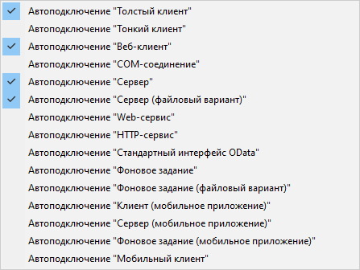

Вы можете открыть этот список:

* из командной панели основного окна, нажав кнопку открытия списка [](https://its.1c.ua/db/content/edtdoc/src/topics/i195.html?_=1579516829#i195__%D0%BD%D0%B0%D1%81%D1%82%D1%80%D0%BE%D0%B9%D0%BA%D0%B0-%D0%BF%D1%80%D0%B5%D0%B4%D0%BC%D0%B5%D1%82%D0%BE%D0%B2-%D0%BE%D1%82%D0%BB%D0%B0%D0%B4%D0%BA%D0%B8);
* из главного меню, нажав **Запуск** > **Настройка предметов отладки**.

1C:EDT сохраняет ваш выбор в настройках рабочей области, поэтому достаточно сделать его один раз. Как только исполнение кода дойдет до точки прерывания в предмете отладки нужного вам типа, исполнение будет остановлено.

**Совет:** Если исполнение кода нужного вам предмета отладки вызывается при старте прикладного решения – после выбора типов предметов отладки перезапустите отладку прикладного решения.

Выбор типов предметов отладки может быть не всегда удобен. Например, если в этот момент с информационной базой кроме вас работают и другие пользователи, то подключаться к отладке будут предметы выбранного типа, исполняемые не только от вашего имени, но и от имени других пользователей. Если это так, вы можете в этом меню отключить нужный вам тип предметов отладки и создать для него отбор (с указанием только одного пользователя), воспользовавшись способом, описанным далее.

##### Создание отборов предметов отладки

Этот способ, скорее всего, понадобится вам при удаленной отладке многопользовательских приложений или приложений, использующих разделение данных. Вы создаете один или несколько отборов, в каждом из которых, кроме типа предмета отладки можете выбрать пользователей, от имени которых должен исполняться программный код.

[Диалог настройки отборов предметов отладки](https://its.1c.ua/db/content/edtdoc/src/topics/t000339.html?_=1579516829) вы можете вызвать:

* из командной панели основного окна, нажав шестеренку [](https://its.1c.ua/db/content/edtdoc/src/topics/i195.html?_=1579516829#i195__%D0%BD%D0%B0%D1%81%D1%82%D1%80%D0%BE%D0%B9%D0%BA%D0%B0-%D0%BF%D1%80%D0%B5%D0%B4%D0%BC%D0%B5%D1%82%D0%BE%D0%B2-%D0%BE%D1%82%D0%BB%D0%B0%D0%B4%D0%BA%D0%B8);
* из панели **Отладка**, нажав  > **Платформа 1С:Предприятие** > **Настройка предметов отладки** в ее командной панели.

Вы можете включать и отключать использование отдельных отборов, выбирая, таким образом, нужное вам в данный момент «пространство» предметов отладки.

##### Совместное использование выбранных предметов отладки и отборов предметов отладки

Выбранные типы предметов отладки и отборы предметов отладки объединяются по «ИЛИ». Это значит, что предмет отладки будет автоматически подключен, если он соответствует одному из выбранных типов предметов отладки ИЛИ соответствует одному из включенных отборов.

**На уровень выше:** [Настройка отладки](https://its.1c.ua/db/content/edtdoc/src/topics/t000417.html?_=1579516829)

#### Запуск кластера серверов в режиме отладки

Стандартно, после установки платформы «1С:Предприятие 8», [кластер серверов](https://its.1c.ua/db/content/edtdoc/src/topics/t000318.html?_=1579516829) запускается в обычном режиме работы, без возможности отладки.

Для того, чтобы стала возможна отладка [серверного контекста](https://its.1c.ua/db/content/edtdoc/src/topics/t000315.html?_=1579516829), кластер нужно перезапустить в режиме отладки. Как это сделать в различных вариантах установки и в разных операционных системах, описано в документации «[1С:Предприятие 8.3. Руководство разработчика](http://its.1c.ru/db/v83doc#bookmark:dev:TI000001604)».

Далее будет показан сценарий перезапуска кластера в том случае, когда он запущен как служба операционной системы Windows.

##### Как определить режим работающего кластера

Чтобы узнать, в каком режиме в данный момент работает кластер, откройте свойства службы **Агент сервера 1С:Предприятия 8.3**. Для этого:

1. В строке поиска введите «Управление компьютером»;
2. Откройте консоль управления **Управление компьютером**;
3. В левом окне раскройте ветку **Службы и приложения** и выберите ветку **Службы**;

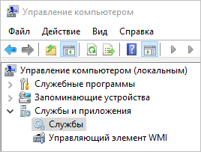

1. В списке служб, который откроется в центральном окне, выберите службу **Агент сервера 1С:Предприятия 8.3**;

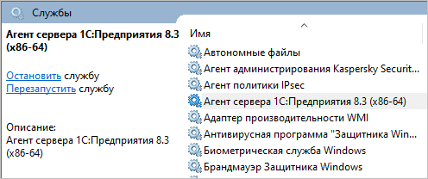

1. Дважды кликните на выбранной службе, чтобы открыть ее свойства;

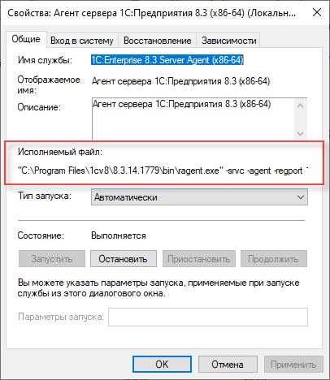

1. Вас интересует строка **Исполняемый файл**. Если в этой строке есть параметр **-debug**, значит кластер работает в режиме отладки. Если этого параметра нет, значит кластер работает в обычном режиме.
2. Выделите мышью всю строку, содержащую команду запуска службы, и скопируйте ее в буфер обмена. Она понадобится в дальнейшем.

##### BAT-файлы для перезапуска кластера

Чтобы запустить кластер в режиме отладки, необходимо остановить службу, выполнить повторную регистрацию этой службы с другими параметрами и запустить ее. Поскольку эти действия, возможно, вам понадобится совершать неоднократно, создайте два BAT-файла, которые автоматизируют эти действия. Один, для запуска кластера в режиме отладки, другой — для запуска в обычном режиме.

Для этого вам понадобится строка запуска службы, которую вы скопировали в буфер обмена.

BAT-файл для запуска в режиме отладки будет выглядеть следующим образом:

"C:\Program Files\1cv8\8.3.14.1779\bin\ragent.exe" -stop

"C:\Program Files\1cv8\8.3.14.1779\bin\ragent.exe" -instsrvc -debug -http -usr .\USR1CV8

-pwd usrpwd -regport 1541 -port 1540 -range 1560:1591 -d "C:\Program Files\1cv8\srvinfo"

"C:\Program Files\1cv8\8.3.14.1779\bin\ragent.exe" -start

**Примечание:** Во второй строке примера присутствует перенос на новую строку, поскольку ширина страницы в документации ограничена. На самом деле это должна быть одна строка.

В первой строке служба останавливается, во второй она регистрируется с возможностью отладки, в третьей строке служба запускается.

Путь к исполняемому файлу ragent.exe нужно взять из вашей строки запуска. Значения параметров **-regport**, **-port** и **-d** также нужно взять из нее. Параметр **-range** указывает на стандартный диапазон портов, который используется кластером. Параметры **-srvc** и **-agent**, которые есть в скопированной вами строке, использовать не нужно — это служебные параметры, которые в командной строке не используются.

За регистрацию службы кластера в режиме отладки отвечают три параметра: **-instsrvc**, **-debug** и **-http**. Они обязательно должны быть указаны. Кроме этого вам понадобится указать пользователя, от имени которого будет запускаться служба, и его пароль (тот, который вы указывали при установке платформы). В примере это параметр **-usr** (стандартный пользователь, которого создает платформа «1С:Предприятие 8» для запуска кластера) и **-pwd** (вместо «usrpwd» укажите свой пароль).

BAT-файл для запуска в обычном режиме будет выглядеть следующим образом:

"C:\Program Files\1cv8\8.3.14.1779\bin\ragent.exe" -stop

"C:\Program Files\1cv8\8.3.14.1779\bin\ragent.exe" -instsrvc -usr .\USR1CV8

-pwd usrpwd -regport 1541 -port 1540 -range 1560:1591 -d "C:\Program Files\1cv8\srvinfo"

"C:\Program Files\1cv8\8.3.14.1779\bin\ragent.exe" -start

Отличие заключается только в том, что во второй строке отсутствуют параметры **-debug** и **-http**.

##### Перезапуск кластера

Чтобы перезапустить кластер просто запустите на исполнение нужный BAT-файл. Режим работы службы и ее состояние после перезапуска вы можете проконтролировать в консоли управления **Управление компьютером**.

**Возможная проблема:** Если после выполнения BAT-файла служба не запустилась, выполните BAT-файл еще раз. Если это способ не дал результата, возможно при запуске службы возникает ошибка. Причину вы можете найти, проанализировав журнал ошибок Windows.

**На уровень выше:** [Настройка отладки](https://its.1c.ua/db/content/edtdoc/src/topics/t000417.html?_=1579516829)

#### Разрешение отладки в публикации базы на веб-сервере

Чтобы разрешить отладку в публикации информационной базы на веб-сервере выполните следующие действия:

* Узнайте адрес локального сервера отладки. Для этого:
  1. выберите проект, который будете отлаживать, в панели **Навигатор**;
  2. [запустите](https://its.1c.ua/db/content/edtdoc/src/topics/t000413.html?_=1579516829) тонкого или толстого клиента в режиме отладки;
  3. [откройте](https://its.1c.ua/db/content/edtdoc/src/topics/t000053.html?_=1579516829) перспективу **Отладка**;
  4. скопируйте в буфер обмена адрес сервера отладки. Для этого нажмите  **Копировать стек** в [контекстном меню](https://its.1c.ua/db/content/edtdoc/src/topics/i057.html?_=1579516829#i057__%D0%BA%D0%BE%D0%BF%D0%B8%D1%80%D0%BE%D0%B2%D0%B0%D1%82%D1%8C-%D1%81%D1%82%D0%B5%D0%BA) панели **Отладка**;

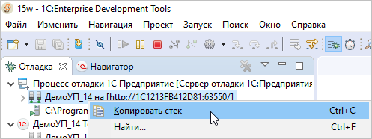

* 1. завершите отладку. Для этого нажмите  **Завершить все** в [контекстном меню](https://its.1c.ua/db/content/edtdoc/src/topics/i057.html?_=1579516829#i057__%D0%B7%D0%B0%D0%B2%D1%80%D0%B5%D1%88%D0%B8%D1%82%D1%8C-%D0%B2%D1%81%D0%B5) панели **Отладка**.
* Найдите публикацию базы на веб-сервере. Для этого:
  1. перейдите в перспективу **1С:Enterprise**;
  2. выберите проект, который будете отлаживать, в панели **Навигатор**;
  3. нажмите **Показать автоматически обновляемую информационную базу <имя базы>** в [контекстном меню](https://its.1c.ua/db/content/edtdoc/src/topics/i016.html?_=1579516829#i016__%D0%BF%D0%BE%D0%BA%D0%B0%D0%B7%D0%B0%D1%82%D1%8C-%D0%B0%D0%B2%D1%82%D0%BE%D0%BC%D0%B0%D1%82%D0%B8%D1%87%D0%B5%D1%81%D0%BA%D0%B8-%D0%BE%D0%B1%D0%BD%D0%BE%D0%B2%D0%BB%D1%8F%D0%B5%D0%BC%D1%83%D1%8E);
  4. выделите найденную базу в панели **Информационные базы**;
  5. в панели **Свойства** в свойстве **Каталог** будет указан каталог информационной базы, запомните его окончание;

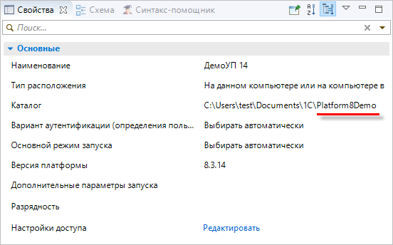

* 1. откройте панель **Веб-серверы**. Для этого нажмите **Окно** > **Показать панель** > **Прочие…** > **1С:Предприятие** > **Веб-серверы** в главном меню основного окна;
  2. раскройте в этой панели ветку вашего веб-сервера и найдите в ней публикацию;

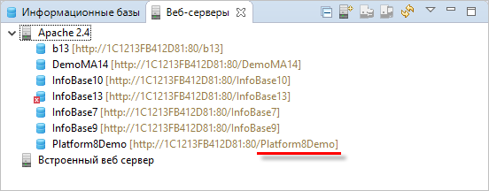

* 1. дважды кликните на публикации — она откроется в редакторе.
* Разрешите отладку. Для этого:
  1. в группе **Отладка** установите флажок **Разрешено** и в поле **URL** вставьте из буфера обмена адрес сервера отладки.

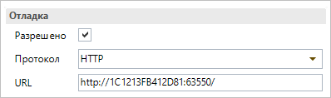

* 1. сохраните изменения, на вопрос о синхронизации проекта ответьте **Да**.

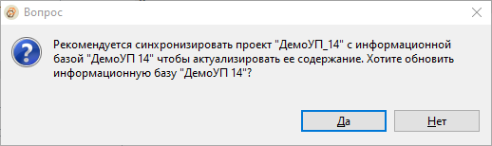

**На уровень выше:** [Настройка отладки](https://its.1c.ua/db/content/edtdoc/src/topics/t000417.html?_=1579516829)

**Информация, связанная с данной**

* [Публикация информационной базы](https://its.1c.ua/db/content/edtdoc/src/topics/i235.html?_=1579516829)

**Концепции**

* [Публикация информационной базы на веб-сервере](https://its.1c.ua/db/content/edtdoc/src/topics/t000325.html?_=1579516829)

**Справочная информация**

* [Мастер «Опубликовать информационную базу»](https://its.1c.ua/db/content/edtdoc/src/topics/i055.html?_=1579516829)

#### Разрешение отладки внешнего соединения

Для того, чтобы COM-сервер, создающий внешнее соединение, запускался в режиме отладки, в его конфигурационном файле comcntrcfg.xml должны быть указаны параметры отладки. Стандартно, после установки платформы, файл comcntrcfg.xml отсутствует, поэтому вам нужно будет создать его.

* Узнайте адрес локального сервера отладки. Для этого:
  1. выберите проект, который будете отлаживать, в панели **Навигатор**;
  2. [запустите](https://its.1c.ua/db/content/edtdoc/src/topics/t000413.html?_=1579516829) тонкого или толстого клиента в режиме отладки;
  3. [откройте](https://its.1c.ua/db/content/edtdoc/src/topics/t000053.html?_=1579516829) перспективу **Отладка**;
  4. скопируйте в буфер обмена адрес сервера отладки. Для этого нажмите  **Копировать стек** в [контекстном меню](https://its.1c.ua/db/content/edtdoc/src/topics/i057.html?_=1579516829#i057__%D0%BA%D0%BE%D0%BF%D0%B8%D1%80%D0%BE%D0%B2%D0%B0%D1%82%D1%8C-%D1%81%D1%82%D0%B5%D0%BA) панели **Отладка**;



* 1. завершите отладку. Для этого нажмите  **Завершить все** в [контекстном меню](https://its.1c.ua/db/content/edtdoc/src/topics/i057.html?_=1579516829#i057__%D0%B7%D0%B0%D0%B2%D1%80%D0%B5%D1%88%D0%B8%D1%82%D1%8C-%D0%B2%D1%81%D0%B5) панели **Отладка**.
* Создайте файл comcntrcfg.xml. Для этого:
  1. перейдите в каталог conf конфигурационных файлов платформы «1С:Предприятие 8». Например, в операционной системе Windows 10 это может быть каталог C:\Program Files\1cv8\conf;
  2. создайте в нем текстовый файл comcntrcfg.xml следующего содержания:
  3. <config xmlns="http://v8.1c.ru/v8/comcntrcfg">
  4. <debugconfig debug="true" protocol="http" debuggerURL="http://1C1213FB412D81:45455"/>

</config>

Вместо http://1C1213FB412D81:45455 вставьте из буфера обмена адрес вашего локального сервера отладки;

* 1. Запомните адрес порта — в примере это 45455, — он понадобится вам для создания конфигурации запуска.

Подробнее вы можете прочитать в документации:

* [1С:Предприятие 8.3. Руководство разработчика](http://its.1c.ru/db/v83doc#bookmark:dev:TI000001605);
* [1С:Предприятие 8.3. Руководство администратора](http://its.1c.ru/db/v83doc#bookmark:adm:TI000000375)

**На уровень выше:** [Настройка отладки](https://its.1c.ua/db/content/edtdoc/src/topics/t000417.html?_=1579516829)

#### Создание конфигурации запуска для отладки на указанном порту

Для отладки некоторых компонентов прикладного решения вам может понадобиться конфигурация запуска, которая использует локальный сервер отладки, запущенный на конкретном порту. Для примера — на порту 45455.

Чтобы создать такую конфигурацию, выполните следующие действия:

1. [откройте](https://its.1c.ua/db/content/edtdoc/src/topics/t000255.html?_=1579516829) существующую конфигурацию запуска или [создайте новую](https://its.1c.ua/db/content/edtdoc/src/topics/t000245.html?_=1579516829);
2. на закладке **Соединение отладки**:
   * выберите вариант **Использовать локальный сервер отладки**;
   * установите флажок **Задать порт сервера отладки**;
   * введите номер порта.

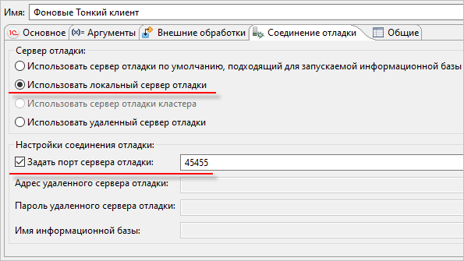

**На уровень выше:** [Настройка отладки](https://its.1c.ua/db/content/edtdoc/src/topics/t000417.html?_=1579516829)

### Остановка исполнения

Для того, чтобы исполнение было остановлено в некотором месте программы, должен быть выполнен ряд условий:

* приложение, [которое исполняет нужный вам фрагмент кода](https://its.1c.ua/db/content/edtdoc/src/topics/t000418.html?_=1579516829), должно быть [запущено в режиме отладки](https://its.1c.ua/db/content/edtdoc/src/topics/t000413.html?_=1579516829);
* [предмет отладки](https://its.1c.ua/db/content/edtdoc/src/topics/t000381.html?_=1579516829), в котором исполняется этот фрагмент кода, должен быть [подключен к отладке](https://its.1c.ua/db/content/edtdoc/src/topics/t000068.html?_=1579516829);
* внутри фрагмента кода должна быть установлена [точка прерывания](https://its.1c.ua/db/content/edtdoc/src/topics/t000344.html?_=1579516829);
* в запущенном приложении должны быть выполнены действия, приводящие к исполнению этого фрагмента кода.

В результате в тот момент, когда исполнение дойдет до точки прерывания, будет выполнена остановка. После остановки будет автоматически открыта перспектива **Отладка**, а в редакторе встроенного языка — тот модуль, в котором находится фрагмент кода.

Вы можете устанавливать точки прерывания в любой удобный вам момент: до запуска приложения, после его запуска, во время остановки. Главное — чтобы к тому моменту, когда начнет исполняться нужный вам фрагмент кода, в нем уже была точка прерывания.

* [**Остановка на указанной строке**](https://its.1c.ua/db/content/edtdoc/src/topics/t000468.html?_=1579516829)  
  Остановка на указанной строке может понадобиться, например, для того, чтобы посмотреть, какие значения параметров передаются в вызываемый метод.
* [**Остановка на указанный раз**](https://its.1c.ua/db/content/edtdoc/src/topics/t000469.html?_=1579516829)  
  При отладке циклов может понадобиться, например, остановка на определенной итерации цикла, номер которой известен.
* [**Остановка по значению переменной (при выполнении условия)**](https://its.1c.ua/db/content/edtdoc/src/topics/t000470.html?_=1579516829)  
  Остановка при выполнении условия может понадобиться, например, когда один и тот же метод используется для обработки разных объектов. Один из этих объектов обладает какими-то особенностями, которые приводят к неправильному результату.
* [**Изменение свойств точки прерывания**](https://its.1c.ua/db/content/edtdoc/src/topics/t000498.html?_=1579516829)  
  Вы можете изменить свойства точки прерывания: количество раз, на которое произойдет остановка, и условие остановки.
* [**Остановка по любой ошибке**](https://its.1c.ua/db/content/edtdoc/src/topics/t000041.html?_=1579516829)  
  Остановка по любой ошибке может понадобиться, например, для того, чтобы посмотреть значения переменных, которые приводят к возникновению ошибки.
* [**Остановка по указанной ошибке**](https://its.1c.ua/db/content/edtdoc/src/topics/t000472.html?_=1579516829)  
  Остановка по указанной ошибке может понадобиться, например, для того, чтобы остановиться при возникновении ошибки, содержащей определенный текст.
* [**Остановка в подписках на событие**](https://its.1c.ua/db/content/edtdoc/src/topics/t000473.html?_=1579516829)  
  [Подписки на события](https://its.1c.ua/db/content/edtdoc/src/topics/i135.html?_=1579516829) позволяют назначать обработчики, которые будут выполняться после того, как выполнен стандартный обработчик некоторого события некоторого объекта конфигурации. Таким образом с одним стандартным обработчиком события может быть связано несколько обработчиков, назначенных подписками.
* [**Остановка при выполнении действия в программе**](https://its.1c.ua/db/content/edtdoc/src/topics/t000475.html?_=1579516829)  
  Остановка при выполнении действия в программе может понадобиться, например, в том случае, когда вы не знаете, какой именно фрагмент программного кода вызывается в результате действий пользователя.

**На уровень выше:** [Отладка прикладных решений](https://its.1c.ua/db/content/edtdoc/src/topics/i308.html?_=1579516829)

**Концепции**

* [Точки прерывания](https://its.1c.ua/db/content/edtdoc/src/topics/t000344.html?_=1579516829)

**Справочная информация**

* [Панель «Точки прерывания»](https://its.1c.ua/db/content/edtdoc/src/topics/i059.html?_=1579516829)
* [Диалог «Остановка по ошибке»](https://its.1c.ua/db/content/edtdoc/src/topics/t000500.html?_=1579516829)

#### Остановка на указанной строке

Остановка на указанной строке может понадобиться, например, для того, чтобы посмотреть, какие значения параметров передаются в вызываемый метод.

Чтобы [остановиться](https://its.1c.ua/db/content/edtdoc/src/topics/t000080.html?_=1579516829) на некоторой строке модуля, добавьте в эту строку точку прерывания:

1. [откройте](https://its.1c.ua/db/content/edtdoc/src/topics/t000351.html?_=1579516829) нужный модуль;
2. дважды кликните в нужной строке в [вертикальной линейке](https://its.1c.ua/db/content/edtdoc/src/topics/i022.html?_=1579516829) или нажмите в контекстном меню  **Флаг точки прерывания**;
   * в строку будет добавлена точка прерывания .

**На уровень выше:** [Остановка исполнения](https://its.1c.ua/db/content/edtdoc/src/topics/t000080.html?_=1579516829)

#### Остановка на указанный раз

При отладке циклов может понадобиться, например, остановка на определенной итерации цикла, номер которой известен.

Чтобы [остановиться](https://its.1c.ua/db/content/edtdoc/src/topics/t000080.html?_=1579516829) на некоторой строке модуля перед тем, как она будет выполнена в N-ый раз, добавьте в эту строку точку прерывания и отредактируйте свойства точки:

1. [откройте](https://its.1c.ua/db/content/edtdoc/src/topics/t000351.html?_=1579516829) нужный модуль;
2. дважды кликните в нужной строке в [вертикальной линейке](https://its.1c.ua/db/content/edtdoc/src/topics/i022.html?_=1579516829) или нажмите в контекстном меню  **Флаг точки прерывания**;
   * в строку будет добавлена точка прерывания .
3. в контекстном меню точки прерывания нажмите **Свойства точки останова...**;
   * будет открыт диалог **Свойства**;
4. установите флажок **Количество попаданий** и задайте значение — N.
5. нажмите **Применить и закрыть**.

Отредактировать свойства точки прерывания также можно из панели **Точки прерывания**:

1. выделите в списке точку прерывания;
2. в области сведений установите флажок **Количество попаданий** и задайте значение.

**На уровень выше:** [Остановка исполнения](https://its.1c.ua/db/content/edtdoc/src/topics/t000080.html?_=1579516829)

#### Остановка по значению переменной (при выполнении условия)

Остановка при выполнении условия может понадобиться, например, когда один и тот же метод используется для обработки разных объектов. Один из этих объектов обладает какими-то особенностями, которые приводят к неправильному результату.

Допустим вы хотите остановиться в этом методе именно тогда, когда он обрабатывает тот самый "особенный" объект. Идентификатор объекта передается в параметре метода (**ИдентификаторОбъекта**) и вы знаете его значение (45209).

Чтобы [остановиться](https://its.1c.ua/db/content/edtdoc/src/topics/t000080.html?_=1579516829) внутри метода при выполнении условия, добавьте в него точку прерывания и отредактируйте свойства точки:

1. [откройте](https://its.1c.ua/db/content/edtdoc/src/topics/t000351.html?_=1579516829) нужный модуль и метод;
2. дважды кликните в какой-нибудь строке внутри метода в [вертикальной линейке](https://its.1c.ua/db/content/edtdoc/src/topics/i022.html?_=1579516829) или нажмите в контекстном меню  **Флаг точки прерывания**;
   * в строку будет добавлена точка прерывания .
3. в контекстном меню точки прерывания нажмите **Свойства точки останова...**;
   * будет открыт диалог **Свойства**;
4. установите флажок **Условный** и задайте условие, например:

ИдентификаторОбъекта = 45209

1. нажмите **Применить и закрыть**;
   * значок точки прерывания изменится — .

Отредактировать свойства точки прерывания также можно из панели **Точки прерывания**:

1. выделите в списке точку прерывания;
2. в области сведений установите флажок **Условный** и задайте условие;
   * значок точки прерывания изменится — .

**На уровень выше:** [Остановка исполнения](https://its.1c.ua/db/content/edtdoc/src/topics/t000080.html?_=1579516829)

#### Изменение свойств точки прерывания

Вы можете изменить свойства точки прерывания: количество раз, на которое произойдет остановка, и условие остановки.

Изменить свойства точки прерывания вы можете в модуле или в панели **Точки прерывания**:

* в модуле, нажмите в контекстном меню точки **Свойства точки останова...**;
* в панели **Точки прерывания** выделите нужную точку и:
  + отредактируйте ее свойства в области сведений;
  + или нажмите в контекстном меню **Свойства точки останова...**.

**На уровень выше:** [Остановка исполнения](https://its.1c.ua/db/content/edtdoc/src/topics/t000080.html?_=1579516829)

#### Остановка по любой ошибке

Остановка по любой ошибке может понадобиться, например, для того, чтобы посмотреть значения переменных, которые приводят к возникновению ошибки.

Чтобы [остановиться](https://its.1c.ua/db/content/edtdoc/src/topics/t000080.html?_=1579516829) при возникновении любой ошибки, добавьте точку прерывания по ошибке:

1. в панели **Точки прерывания** нажмите  в командной панели;
   * будет открыт диалог **Остановка по ошибке**;
2. установите флажок **Останавливаться по ошибке**, нажмите **ОК**;
   * будет добавлена точка прерывания **Все исключения**.

Для того чтобы отладка останавливалась при наступлении любой ошибки, установите флаг **Остановка по ошибке**. Вы можете сделать это двумя способами.

Эти же действия вы можете выполнить из главного меню, нажав **Запуск** > **Добавить точку останова по исключению...**.

**На уровень выше:** [Остановка исполнения](https://its.1c.ua/db/content/edtdoc/src/topics/t000080.html?_=1579516829)

#### Остановка по указанной ошибке

Остановка по указанной ошибке может понадобиться, например, для того, чтобы остановиться при возникновении ошибки, содержащей определенный текст.

Например, при выполнении программы возникает несколько ошибок, в том числе ошибка с сообщением "Деление на 0".

Чтобы [остановиться](https://its.1c.ua/db/content/edtdoc/src/topics/t000080.html?_=1579516829) при возникновении именно этой ошибки, добавьте точку прерывания по ошибке и укажите текст сообщения:

1. в панели **Точки прерывания** нажмите  в командной панели;
   * будет открыт диалог **Остановка по ошибке**;
2. в поле **Останавливаться только на ошибках, включающих текст** напишите фрагмент сообщения об ошибке — "деление". Нажмите **ОК**;
   * будет добавлена точка прерывания **Сообщение исключения: [деление]**.

Эти же действия вы можете выполнить из главного меню, нажав **Запуск** > **Добавить точку останова по исключению...**.

**На уровень выше:** [Остановка исполнения](https://its.1c.ua/db/content/edtdoc/src/topics/t000080.html?_=1579516829)

#### Остановка в подписках на событие

[Подписки на события](https://its.1c.ua/db/content/edtdoc/src/topics/i135.html?_=1579516829) позволяют назначать обработчики, которые будут выполняться после того, как выполнен стандартный обработчик некоторого события некоторого объекта конфигурации. Таким образом с одним стандартным обработчиком события может быть связано несколько обработчиков, назначенных подписками.

Чтобы [остановиться](https://its.1c.ua/db/content/edtdoc/src/topics/t000080.html?_=1579516829), например, во всех подписках на событие ПередЗаписью, которое есть у справочника **Банки**, выполните следующие действия:

1. в [панели](https://its.1c.ua/db/content/edtdoc/src/topics/i059.html?_=1579516829) **Точки прерывания** нажмите  в командной панели;
   * будет открыт [диалог](https://its.1c.ua/db/content/edtdoc/src/topics/t000474.html?_=1579516829) **Добавление точек останова**;

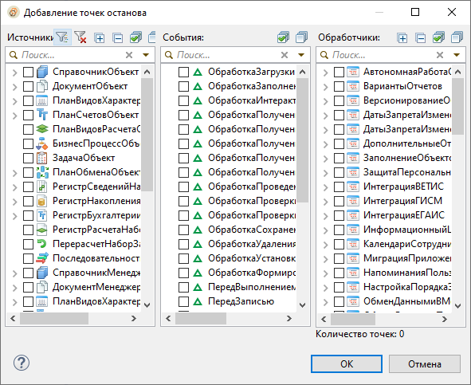

1. в окне **Источники** установите флажок у объекта **СправочникОбъект.Банки**;

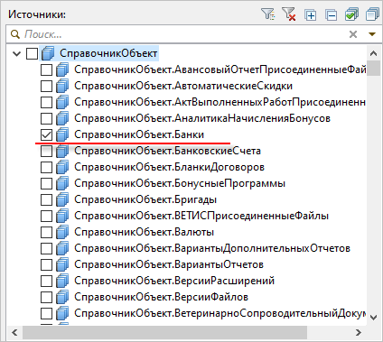

* + в окне **События** будут показаны события объекта **СправочникОбъект.Банки**, на которые возможна подписка;
  + в окне **Обработчики** будут показаны модули, в которых содержатся обработчики подписок на эти события объекта **СправочникОбъект.Банки**;

1. в окне **События** установите флажок у события ПередЗаписью;

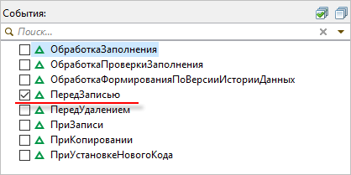

* + в окне **Обработчики** будут показаны модули, в которых содержатся обработчики подписок на событие ПередЗаписью объекта **СправочникОбъект.Банки**;

1. в окне **Обработчики** установите флажки у всех модулей, нажмите **ОК**;

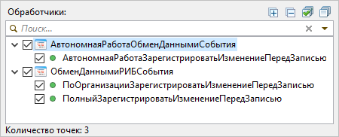

* + в каждом из обработчиков событий (в данном примере в трех обработчиках) будет установлена точка прерывания.

Аналогичные действия вы можете выполнить из редактора **Все подписки на события**:

* в панели **Навигатор** в контекстном меню конфигурации нажмите **Все подписки на события**;
  + будет открыт редактор **Все подписки на события**;
* нажмите  в командной панели;
  + будет открыт диалог **Добавление точек останова**;

**На уровень выше:** [Остановка исполнения](https://its.1c.ua/db/content/edtdoc/src/topics/t000080.html?_=1579516829)

#### Остановка при выполнении действия в программе

Остановка при выполнении действия в программе может понадобиться, например, в том случае, когда вы не знаете, какой именно фрагмент программного кода вызывается в результате действий пользователя.

Чтобы [остановиться](https://its.1c.ua/db/content/edtdoc/src/topics/t000080.html?_=1579516829) при выполнении некоторого действия в программе (например, при нажатии кнопки), приостановите процесс отладки и затем выполните действие:

1. в запущенном приложении выполните все действия до нужного (например, откройте форму);
2. перейдите в 1C:EDT
3. в панели **Отладка** выделите процесс отладки  и в контекстном меню нажмите  **Приостановить**;
4. перейдите в приложение и выполните действие (нажмите кнопку, например);
   * исполнение будет остановлено на первой исполняемой инструкции;
   * модуль, содержащий эту инструкцию, будет открыт в редакторе встроенного языка.

Чтобы приостановить отладку вы также можете нажать в главном меню **Запуск** > **Приостановить**.

**На уровень выше:** [Остановка исполнения](https://its.1c.ua/db/content/edtdoc/src/topics/t000080.html?_=1579516829)

### Продолжение и завершение исполнения

После того, как вы остановили исполнение и просмотрели интересующие вас значения, вы можете продолжить исполнение прикладного решения, или завершить его.

* [**Продолжение исполнения после остановки на точке прерывания**](https://its.1c.ua/db/content/edtdoc/src/topics/t000478.html?_=1579516829)
* [**Продолжение исполнения до выбранной строки**](https://its.1c.ua/db/content/edtdoc/src/topics/t000479.html?_=1579516829)
* [**Продолжение исполнения без учета точек прерывания**](https://its.1c.ua/db/content/edtdoc/src/topics/t000480.html?_=1579516829)  
  Если в прикладном решении нужно выполнить отлаживаемое действие еще раз, вы можете продолжить исполнение "не глядя" на точки прерывания, перейти в прикладное решение и снова выполнить то действие, которое вы отлаживаете.
* [**Перезапуск отладки**](https://its.1c.ua/db/content/edtdoc/src/topics/t000484.html?_=1579516829)  
  Один из возможных сценариев разработки выглядит следующим образом: вы останавливаетесь на точке прерывания, анализируете значения переменных, дописываете программный код и перезапускаете отладку, чтобы проверить тот код, который вы написали.
* [**Завершение одного процесса отладки**](https://its.1c.ua/db/content/edtdoc/src/topics/t000481.html?_=1579516829)
* [**Завершение всех процессов отладки**](https://its.1c.ua/db/content/edtdoc/src/topics/t000482.html?_=1579516829)
* [**Завершение процесса отладки и очистка панели «Отладка»**](https://its.1c.ua/db/content/edtdoc/src/topics/t000483.html?_=1579516829)

**На уровень выше:** [Отладка прикладных решений](https://its.1c.ua/db/content/edtdoc/src/topics/i308.html?_=1579516829)

#### Продолжение исполнения после остановки на точке прерывания

Чтобы продолжить исполнение прикладного решения:

* в панели **Отладка** выделите остановленный сеанс  (или предмет отладки , или метод );
* в командной панели основного окна нажмите ;
  + исполнение прикладного решения будет продолжено.

Продолжить исполнение вы можете также:

* из командной панели панели **Отладка** — ;
* из контекстного меню панели **Отладка** —  **Продолжить**;
* из главного меню — **Запуск** > **Продолжить**.

**На уровень выше:** [Продолжение и завершение исполнения](https://its.1c.ua/db/content/edtdoc/src/topics/t000477.html?_=1579516829)

#### Продолжение исполнения до выбранной строки

Чтобы продолжить исполнение прикладного решения и остановиться на выбранной строке:

* в модуле установите курсор в той строке, на которой нужно остановить исполнение прикладного решения;
* в панели **Отладка** выделите остановленный сеанс  (или предмет отладки , или метод );
* в главном меню нажмите **Запуск** > **Выполнить до строки**;
  + исполнение прикладного решения будет продолжено и остановлено перед выполнением строки, в которой установлен курсор.

**На уровень выше:** [Продолжение и завершение исполнения](https://its.1c.ua/db/content/edtdoc/src/topics/t000477.html?_=1579516829)

#### Продолжение исполнения без учета точек прерывания

Если в прикладном решении нужно выполнить отлаживаемое действие еще раз, вы можете продолжить исполнение "не глядя" на точки прерывания, перейти в прикладное решение и снова выполнить то действие, которое вы отлаживаете.

Чтобы продолжить исполнение прикладного решения описанным образом:

* в панели **Точки прерывания** нажмите ;
  + точки прерывания будут помечены как неактивные ;
* в панели **Отладка** выделите остановленный сеанс  (или предмет отладки , или метод );
* в командной панели основного окна нажмите ;
  + исполнение прикладного решения будет продолжено без остановки на тех точках, которые встретятся;
* в панели **Точки прерывания** еще раз нажмите ;
  + отметка "неактивности" будет снята со всех точек прерывания.

Отметить точки прерывания как неактивные вы можете также из главного меню — **Запуск** > **Пропустить все точки прерывания**.

**На уровень выше:** [Продолжение и завершение исполнения](https://its.1c.ua/db/content/edtdoc/src/topics/t000477.html?_=1579516829)

#### Перезапуск отладки

Один из возможных сценариев разработки выглядит следующим образом: вы останавливаетесь на точке прерывания, анализируете значения переменных, дописываете программный код и перезапускаете отладку, чтобы проверить тот код, который вы написали.

Чтобы перезапустить процесс отладки после того, как вы остановились на точке прерывания:

* в панели **Отладка** выделите структуру конфигурации запуска ;
* в контекстном меню нажмите  **Завершить и перезапустить**;
  + текущий процесс отладки будет завершен;
  + если есть измененные ресурсы, будет задан вопрос об их сохранении, изменения будут переданы в информационную базу
  + будет запущен новый процесс отладки.

**На уровень выше:** [Продолжение и завершение исполнения](https://its.1c.ua/db/content/edtdoc/src/topics/t000477.html?_=1579516829)

#### Завершение одного процесса отладки

Чтобы завершить процесс отладки:

* в панели **Отладка** выделите процесс отладки ( или );
* в командной панели основного окна нажмите ;
  + исполнение прикладного решения будет завершено;
  + записи о структуре отлаживаемого прикладного решения и о конфигурации запуска останутся в панели **Отладка**. В дальнейшем вы сможете быстро запустить процесс отладки еще раз, нажав в контекстном меню  **Запустить снова**.

**На уровень выше:** [Продолжение и завершение исполнения](https://its.1c.ua/db/content/edtdoc/src/topics/t000477.html?_=1579516829)

#### Завершение всех процессов отладки

Чтобы завершить все процессы отладки:

* в контекстном меню панели **Отладка** нажмите  **Завершить все**;
  + исполнение всех запущенных прикладных решений будет завершено;
  + записи о структурах отлаживаемых прикладных решений и о конфигурациях запуска останутся в панели **Отладка**. В дальнейшем вы сможете быстро запустить процесс отладки еще раз, нажав в контекстном меню  **Запустить снова**.

**На уровень выше:** [Продолжение и завершение исполнения](https://its.1c.ua/db/content/edtdoc/src/topics/t000477.html?_=1579516829)

#### Завершение процесса отладки и очистка панели «Отладка»

Чтобы завершить процесс отладки и удалить записи из панели **Отладка**:

* в панели **Отладка** выделите структуру прикладного решения  и структуру конфигурации запуска ;
* в контекстном меню нажмите  **Завершить и удалить**;
  + исполнение прикладного решения будет завершено;
  + записи о структуре отлаживаемого прикладного решения и о конфигурации запуска будут удалены из панели **Отладка**.

**На уровень выше:** [Продолжение и завершение исполнения](https://its.1c.ua/db/content/edtdoc/src/topics/t000477.html?_=1579516829)

### Пошаговое исполнение

* [**Шагнуть в метод**](https://its.1c.ua/db/content/edtdoc/src/topics/t000487.html?_=1579516829)
* [**Шагнуть через метод**](https://its.1c.ua/db/content/edtdoc/src/topics/t000488.html?_=1579516829)
* [**Выйти из метода**](https://its.1c.ua/db/content/edtdoc/src/topics/t000489.html?_=1579516829)
* [**Переход в модуль, содержащий точку прерывания**](https://its.1c.ua/db/content/edtdoc/src/topics/t000497.html?_=1579516829)  
  Со временем точки прерывания перестают быть актуальными и создают лишние остановки при пошаговом исполнении.

**На уровень выше:** [Отладка прикладных решений](https://its.1c.ua/db/content/edtdoc/src/topics/i308.html?_=1579516829)

#### Шагнуть в метод

Чтобы при [пошаговом исполнении](https://its.1c.ua/db/content/edtdoc/src/topics/t000485.html?_=1579516829) остановиться внутри метода, который вызывается в текущей строке:

* в панели **Отладка** выделите метод ;
* в контекстном меню нажмите  **Шагнуть в**;
  + исполнение программного кода продолжится и будет остановлено на первой инструкции вызываемого метода.

Если текущая инструкция не содержит вызов метода (или содержит, но метод уже был выполнен), то будет выполнена текущая инструкция и исполнение остановится на следующей инструкции.

Шагнуть в метод вы можете также из главного меню — **Запуск** > **Шагнуть в**.

**На уровень выше:** [Пошаговое исполнение](https://its.1c.ua/db/content/edtdoc/src/topics/t000486.html?_=1579516829)

**Информация, связанная с данной**

* [Шагнуть через метод](https://its.1c.ua/db/content/edtdoc/src/topics/t000488.html?_=1579516829)
* [Выйти из метода](https://its.1c.ua/db/content/edtdoc/src/topics/t000489.html?_=1579516829)

**Концепции**

* [Пошаговое исполнение](https://its.1c.ua/db/content/edtdoc/src/topics/t000485.html?_=1579516829)

#### Шагнуть через метод

Чтобы при [пошаговом исполнении](https://its.1c.ua/db/content/edtdoc/src/topics/t000485.html?_=1579516829) остановиться на инструкции, следующей за вызовом метода:

* в панели **Отладка** выделите метод ;
* в контекстном меню нажмите  **Шагнуть через**;
  + исполнение программного кода продолжится и будет остановлено на следующей инструкции. Инструкции, содержащиеся в вызываемом методе, будут выполнены без остановки.

Если текущая инструкция не содержит вызов метода, то она будет выполнена, и исполнение остановится на следующей инструкции.

Шагнуть через метод вы можете также из главного меню — **Запуск** > **Шагнуть через**.

**На уровень выше:** [Пошаговое исполнение](https://its.1c.ua/db/content/edtdoc/src/topics/t000486.html?_=1579516829)

**Информация, связанная с данной**

* [Шагнуть в метод](https://its.1c.ua/db/content/edtdoc/src/topics/t000487.html?_=1579516829)
* [Выйти из метода](https://its.1c.ua/db/content/edtdoc/src/topics/t000489.html?_=1579516829)

**Концепции**

* [Пошаговое исполнение](https://its.1c.ua/db/content/edtdoc/src/topics/t000485.html?_=1579516829)

#### Выйти из метода

Чтобы при [пошаговом исполнении](https://its.1c.ua/db/content/edtdoc/src/topics/t000485.html?_=1579516829) выйти из текущего метода:

* в панели **Отладка** выделите метод ;
* в контекстном меню нажмите  **Шагнуть из**;
  + исполнение программного кода продолжится
  + все инструкции, содержащиеся до конца текущего метода, будут выполнены без остановки
  + исполнение будет остановлено на той инструкции, из которой вызывался текущий метод.

Если текущий метод является единственным в стеке, он будет выполнен до конца, пошаговая отладка будет закончена и запущенное приложение будет ожидать действий пользователя.

Шагнуть через метод вы можете также из главного меню — **Запуск** > **Шагнуть из**.

**На уровень выше:** [Пошаговое исполнение](https://its.1c.ua/db/content/edtdoc/src/topics/t000486.html?_=1579516829)

**Информация, связанная с данной**

* [Шагнуть в метод](https://its.1c.ua/db/content/edtdoc/src/topics/t000487.html?_=1579516829)
* [Шагнуть через метод](https://its.1c.ua/db/content/edtdoc/src/topics/t000488.html?_=1579516829)

**Концепции**

* [Пошаговое исполнение](https://its.1c.ua/db/content/edtdoc/src/topics/t000485.html?_=1579516829)

#### Переход в модуль, содержащий точку прерывания

Со временем точки прерывания перестают быть актуальными и создают лишние остановки при пошаговом исполнении.

Из панели **Точки прерывания** вы можете быстро перейти в модуль, содержащий точку прерывания, для того, чтобы удалить ее или изменить. Для этого дважды кликните на точке прерывания — будет открыт соответствующий модуль и курсор будет установлен на строку, содержащую выбранную точку прерывания.

**На уровень выше:** [Пошаговое исполнение](https://its.1c.ua/db/content/edtdoc/src/topics/t000486.html?_=1579516829)

### Просмотр и изменение значений

* [**Отображение значений переменных в модуле**](https://its.1c.ua/db/content/edtdoc/src/topics/i327.html?_=1579516829)  
  Значения локальных переменных, используемых в модуле, вы можете увидеть прямо в тексте модуля. Используйте для этого встроенную отладку.
* [**Просмотр значений переменных**](https://its.1c.ua/db/content/edtdoc/src/topics/t000032.html?_=1579516829)
* [**Вычисление выражений**](https://its.1c.ua/db/content/edtdoc/src/topics/t000034.html?_=1579516829)
* [**Отслеживание значений переменных**](https://its.1c.ua/db/content/edtdoc/src/topics/t000471.html?_=1579516829)  
  В процессе отладки бывает необходимо анализировать значения одной или нескольких переменных при выполнении каждого шага отладки или при переходе от одной точки прерывания к другой. Для этого удобно использовать панель **Переменные**.
* [**Отслеживание значений выражений**](https://its.1c.ua/db/content/edtdoc/src/topics/t000491.html?_=1579516829)  
  В процессе отладки бывает полезно отслеживать не только значения локальных переменных, но и значения свойств объектов, а также значения некоторых выражений, которые используются в коде. Для этого удобно использовать панель **Выражения**.
* [**Просмотр коллекций и объектов в табличном виде**](https://its.1c.ua/db/content/edtdoc/src/topics/t000033.html?_=1579516829)  
  Значения, представляющие собой коллекции, обычно содержат набор элементов, обладающих одинаковыми свойствами. Такие значения удобно просматривать в табличном виде, когда элементы — это строки, свойства — колонки, а значения свойств находятся в ячейках, на пересечении строки и колонки. Для этого вы можете использовать панель **Значения**.
* [**Изменение значений переменных и свойств**](https://its.1c.ua/db/content/edtdoc/src/topics/t000031.html?_=1579516829)  
  В процессе пошаговой отладки вы можете изменять значения переменных. Используйте для этого панель **Переменные**.
* [**Переход по стеку**](https://its.1c.ua/db/content/edtdoc/src/topics/t000496.html?_=1579516829)  
  При анализе значений переменных может понадобиться не только контекст текущего метода, в котором остановлено исполнение, но и значения переменных "предыдущих" методов, из которых вызывался данный метод.

**На уровень выше:** [Отладка прикладных решений](https://its.1c.ua/db/content/edtdoc/src/topics/i308.html?_=1579516829)

#### Отображение значений переменных в модуле

Значения локальных переменных, используемых в модуле, вы можете увидеть прямо в тексте модуля. Используйте для этого встроенную отладку.

Чтобы включить встроенную отладку, в командной панели основного окна нажмите . Результаты встроенной отладки содержат значения локальных переменных, используемых в каждой строке исполняемого кода. Они показываются прямо в тексте модуля.

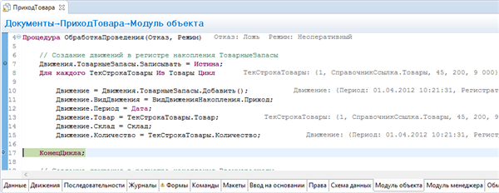

Если переменные содержат объекты или коллекции значений, анализ таких значений с помощью встроенной отладки может быть не очень удобным. В этих случаях вы можете использовать другие сценарии:

* [Просмотр значений переменных](https://its.1c.ua/db/content/edtdoc/src/topics/t000032.html?_=1579516829)
* [Отслеживание значений переменных](https://its.1c.ua/db/content/edtdoc/src/topics/t000471.html?_=1579516829)
* [Отслеживание значений выражений](https://its.1c.ua/db/content/edtdoc/src/topics/t000491.html?_=1579516829)
* [Просмотр коллекций и объектов в табличном виде](https://its.1c.ua/db/content/edtdoc/src/topics/t000033.html?_=1579516829)

**На уровень выше:** [Просмотр и изменение значений](https://its.1c.ua/db/content/edtdoc/src/topics/t000490.html?_=1579516829)

#### Просмотр значений переменных

Вы можете быстро просматривать значения переменных прямо в модуле. Наведите курсор на интересующий вас идентификатор, и его значение будет показано во всплывающем окне.

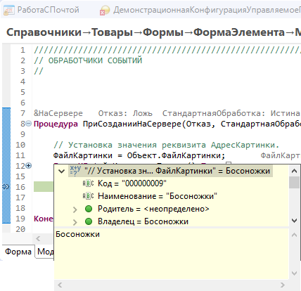

Объекты показываются в виде дерева, которое позволяет раскрыть и просмотреть структуру объекта.

Во всплывающем окне вы можете выбрать любое свойство объекта и добавить его в панель **Выражения**. Для этого в контекстном меню нажмите **Наблюдение**.

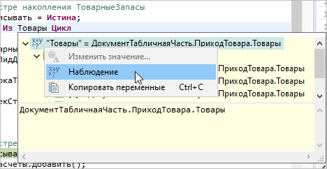

В панели **Выражения** вы сможете [отслеживать значение](https://its.1c.ua/db/content/edtdoc/src/topics/t000491.html?_=1579516829) этого свойства в процессе отладки, а в панели **Значения** вы сможете [просматривать](https://its.1c.ua/db/content/edtdoc/src/topics/t000033.html?_=1579516829) это значение в табличном виде, который удобен при анализе коллекций значений.

**На уровень выше:** [Просмотр и изменение значений](https://its.1c.ua/db/content/edtdoc/src/topics/t000490.html?_=1579516829)

#### Вычисление выражений

Чтобы вычислить выражение:

* выделите выражение в модуле;
* в контекстном меню нажмите  **Инспектировать**;
  + будет открыто всплывающее окно, в котором будет показано значение выделенного выражения.

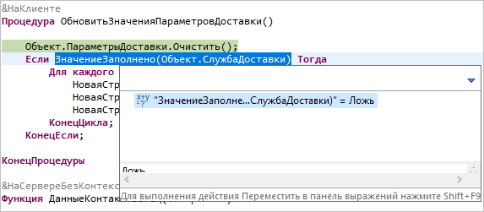

Если вычисленное значение является объектом, будет показана структура этого объекта. Вы можете разворачивать ее и просматривать детально.

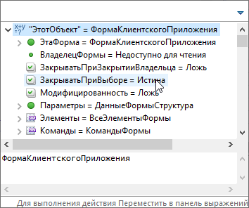

Пока открыто всплывающее окно, вы можете нажать **Shift+F9**, чтобы добавить вычисленное выражение в панель **Выражения**. В этой панели вы сможете [отслеживать значение](https://its.1c.ua/db/content/edtdoc/src/topics/t000491.html?_=1579516829) этого выражения в процессе отладки, а в панели **Значения** вы сможете [просматривать](https://its.1c.ua/db/content/edtdoc/src/topics/t000033.html?_=1579516829) это значение в табличном виде, который удобен при анализе коллекций значений.

**На уровень выше:** [Просмотр и изменение значений](https://its.1c.ua/db/content/edtdoc/src/topics/t000490.html?_=1579516829)

#### Отслеживание значений переменных

В процессе отладки бывает необходимо анализировать значения одной или нескольких переменных при выполнении каждого шага отладки или при переходе от одной точки прерывания к другой. Для этого удобно использовать панель **Переменные**.

Панель **Переменные** заполняется автоматически и показывает локальные переменные, находящиеся в области видимости той инструкции, на которой остановлено исполнение.

Кроме этого в отдельной группе **Свойства модуля** эта панель показывает свойства [локального контекста](https://its.1c.ua/db/content/edtdoc/src/topics/i096.html?_=1579516829) модуля. Например, в модуле объекта это будут свойства того объекта, которому принадлежит модуль.

Если значение переменной является объектом, в панели показывается структура этого объекта, которую вы можете разворачивать и просматривать детально — [подробнее](https://its.1c.ua/db/content/edtdoc/src/topics/i058.html?_=1579516829).

**На уровень выше:** [Просмотр и изменение значений](https://its.1c.ua/db/content/edtdoc/src/topics/t000490.html?_=1579516829)

**Информация, связанная с данной**

* [Изменение значений переменных и свойств](https://its.1c.ua/db/content/edtdoc/src/topics/t000031.html?_=1579516829)

**Справочная информация**

* [Панель «Переменные»](https://its.1c.ua/db/content/edtdoc/src/topics/i058.html?_=1579516829)

#### Отслеживание значений выражений

В процессе отладки бывает полезно отслеживать не только значения локальных переменных, но и значения свойств объектов, а также значения некоторых выражений, которые используются в коде. Для этого удобно использовать панель **Выражения**.

Если значение переменной является объектом, в панели показывается структура этого объекта, которую вы можете разворачивать и просматривать детально — [подробнее](https://its.1c.ua/db/content/edtdoc/src/topics/i060.html?_=1579516829) .

Создать отслеживаемое выражение вы можете разными способами. Вы можете:

* выделить выражение в модуле и в контекстном меню нажать  **Наблюдение**;
* выделить выражение в модуле и перетащить его в открытую панель **Выражения**;
* [вычислить](https://its.1c.ua/db/content/edtdoc/src/topics/t000034.html?_=1579516829) выражение и нажать **Shift+F9**;
* в панели **Переменные** раскрыть объект, выбрать его свойство и в контекстном меню нажать  **Создать отслеживаемое выражение**;
* добавить выражение непосредственно в панель **Выражения** нажав .

**На уровень выше:** [Просмотр и изменение значений](https://its.1c.ua/db/content/edtdoc/src/topics/t000490.html?_=1579516829)

**Справочная информация**

* [Панель «Выражения»](https://its.1c.ua/db/content/edtdoc/src/topics/i060.html?_=1579516829)

#### Просмотр коллекций и объектов в табличном виде

Значения, представляющие собой коллекции, обычно содержат набор элементов, обладающих одинаковыми свойствами. Такие значения удобно просматривать в табличном виде, когда элементы — это строки, свойства — колонки, а значения свойств находятся в ячейках, на пересечении строки и колонки. Для этого вы можете использовать панель **Значения**.

Чтобы значение стало отображаться в этой панели, выделите переменную в панели **Переменные** или выражение в панели **Выражения** и в контекстном меню нажмите **Показать в значениях**.

Вы можете синхронизировать панель **Значения** с этими панелями, для этого нажмите в ней . Тогда при перемещении по переменным или по выражениям, содержимое панели **Значения** будет обновляться автоматически.

Значения коллекций в этой панели вы видите в табличном представлении, причем таблица прокручивается по ширине. Таким образом, при большом наборе свойств элемента коллекции, у вас есть удобная возможность прокрутить таблицу до нужного свойства.

**На уровень выше:** [Просмотр и изменение значений](https://its.1c.ua/db/content/edtdoc/src/topics/t000490.html?_=1579516829)

**Справочная информация**

* [Панель «Значения»](https://its.1c.ua/db/content/edtdoc/src/topics/i061.html?_=1579516829)

#### Изменение значений переменных и свойств

В процессе пошаговой отладки вы можете изменять значения переменных. Используйте для этого панель **Переменные**.

##### Значения примитивных типов

Значения примитивных типов (Число, Строка, Дата, Булево) вы можете изменять прямо в таблице, кликнув на ячейку **Значение**.

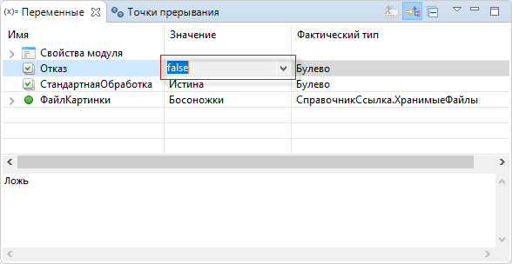

1C:EDT предложит выбрать из списка одно из доступных значений типа.

##### Объекты

Значения, являющиеся объектами, вы можете изменять с помощью области сведений или с помощью отдельного диалога, который открывается контекстной командой  **Изменить значение**.

Чтобы изменить объектное значение с помощью диалога, выполните следующие действия:

* в панели **Переменные** выделите переменную или свойство;
* в контекстном меню нажмите  **Изменить значение**;

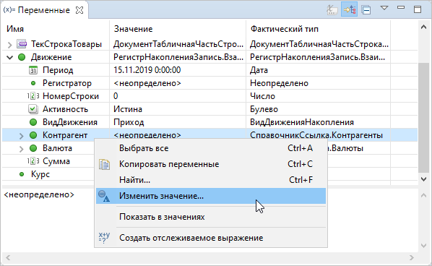

* + будет открыт диалог **Диалог смены типа / значения**;
* выберите пункт **Модификация на основе выражений**;
* в поле **Свойства модификации** напишите выражение, результат выполнения которого имеет нужный вам тип. При написании выражения вы можете использовать контекстную подсказку;

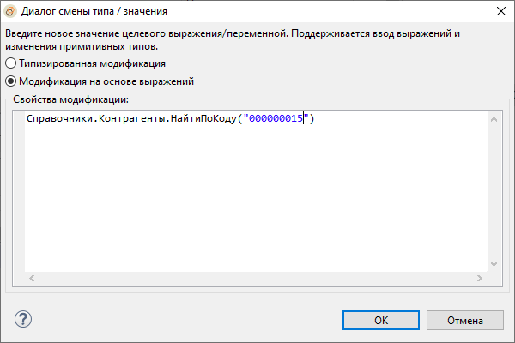

* нажмите **ОК**;
  + новое значение будет установлено для выбранной переменной или свойства.

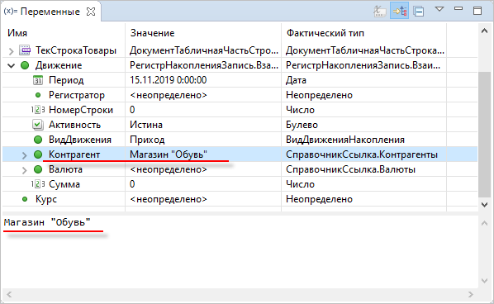

Чтобы изменить объектное значение с помощью области сведений, выполните следующие действия:

* в панели **Переменные** выделите переменную или свойство;
* в области сведений напишите выражение, результат выполнения которого имеет нужный вам тип. Контекстная подсказка здесь недоступна;

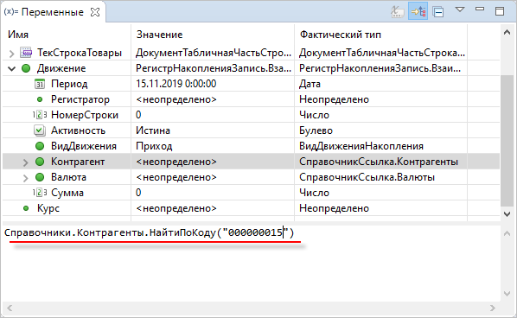

* в контекстном меню области сведений нажмите **Присвоить значение**;

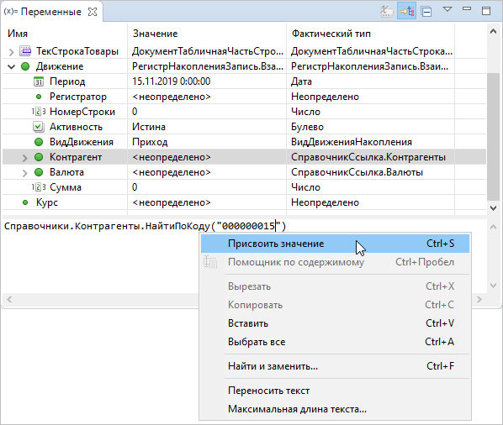

* + новое значение будет установлено для выбранной переменной или свойства.



##### Системные перечисления и системные наборы значений

Значения, имеющие тип системного перечисления или системного набора значений, вы можете изменить с помощью выражений, как и объектные значения. Только в этом случае достаточно будет написать тип и через точку выбрать нужное значение:

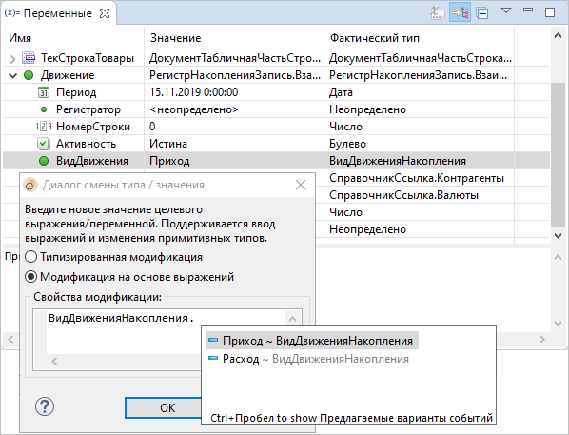

##### Ограничения при изменении значений

Некоторые свойства объектов недоступны для записи. При попытке их изменения будет показана ошибка «Поле объекта недоступно для записи (<имя свойства>)».

Значения переменных и значения нетипизированных свойств (например, значение элемента структуры — КлючИЗначение.Значение) можно изменять на значения любых типов.

Значения типизированных свойств можно изменять на значения того же типа.

Значения свойств, которые расположены в группах  **Элементы**, менять нельзя, так как такие группы не являются свойством встроенного языка. Это просто логическая группировка, которая содержит в себе элементы коллекции, обозначенные их индексами.

Значения типа Строка можно "менять" на значения любого другого типа. Фактически при этом тип существующего значения меняться не будет, а в качестве значения будет присваиваться строковое представление нового значения.

**На уровень выше:** [Просмотр и изменение значений](https://its.1c.ua/db/content/edtdoc/src/topics/t000490.html?_=1579516829)

**Информация, связанная с данной**

* [Отслеживание значений переменных](https://its.1c.ua/db/content/edtdoc/src/topics/t000471.html?_=1579516829)

**Справочная информация**

* [Панель «Переменные»](https://its.1c.ua/db/content/edtdoc/src/topics/i058.html?_=1579516829)

#### Переход по стеку

При анализе значений переменных может понадобиться не только контекст текущего метода, в котором остановлено исполнение, но и значения переменных "предыдущих" методов, из которых вызывался данный метод.

Для того, чтобы проанализировать значения переменных в вызывающих методах, вы можете перемещаться по стеку вызовов  в панели **Отладка**.

Выделите один из интересующих вас методов — он будет открыт в редакторе встроенного языка. При этом в панели **Переменные** автоматически будут показаны переменные выбранного метода, а в панели **Выражения** будут рассчитаны значения выражений для этого метода.

**На уровень выше:** [Просмотр и изменение значений](https://its.1c.ua/db/content/edtdoc/src/topics/t000490.html?_=1579516829)

### Управление точками прерывания

* [**Включение и выключение точек прерывания**](https://its.1c.ua/db/content/edtdoc/src/topics/t000035.html?_=1579516829)  
  Точка прерывания может быть включена или выключена. Если точка прерывания включена, она анализируется при исполнении кода и на ней может произойти остановка. Если точка прерывания выключена, она не анализируется и остановка не происходит.
* [**Удаление точек прерывания**](https://its.1c.ua/db/content/edtdoc/src/topics/t000347.html?_=1579516829)  
  Вы можете удалить точки прерывания, когда они вам больше не нужны.
* [**Экспорт и импорт точек прерывания**](https://its.1c.ua/db/content/edtdoc/src/topics/t000494.html?_=1579516829)  
  Вы можете экспортировать точки прерывания в файл, чтобы поделиться ими с другими разработчиками. Они, в свою очередь, импортируют точки прерывания в свой проект. Также вы можете скопировать точки прерывания в буфер обмена, чтобы поделиться ими в текстовом виде.
* [**Настройка списка точек прерывания**](https://its.1c.ua/db/content/edtdoc/src/topics/t000495.html?_=1579516829)  
  Вы можете настроить внешний вид панели **Точки прерывания** в соответствии со своими предпочтениями.

**На уровень выше:** [Отладка прикладных решений](https://its.1c.ua/db/content/edtdoc/src/topics/i308.html?_=1579516829)

#### Включение и выключение точек прерывания

Точка прерывания может быть включена или выключена. Если точка прерывания включена, она анализируется при исполнении кода и на ней может произойти остановка. Если точка прерывания выключена, она не анализируется и остановка не происходит.

Выключение точки прерывания может быть полезно в тех случаях, когда временно, на данном этапе отладки, эта точка не нужна, но она может понадобиться в будущем. Тогда вы просто включите эту точку.

##### Выключение

Выключить точку прерывания можно в модуле или в панели **Точки прерывания**:

* чтобы выключить точку прерывания в модуле, на точке прерывания в контекстном меню нажмите **Выключить точку прерывания**;
* чтобы выключить точку прерывания в панели **Точки прерывания**, снимите флажок у точки прерывания.

В обоих случаях значок точки прерывания будет изменен — .

Если нужно выключить сразу несколько точек прерывания, выделите их в панели **Точки прерывания** и в контекстном меню нажмите  **Выключить**.

##### Включение

Включить точку прерывания также можно в модуле или в панели **Точки прерывания**:

* чтобы включить точку прерывания в модуле, на точке прерывания в контекстном меню нажмите **Включить точку прерывания**;
* чтобы включить точку прерывания в панели **Точки прерывания**, установите флажок рядом с точкой прерывания.

В обоих случаях значок точки прерывания будет изменен — .

Если нужно включить сразу несколько точек прерывания, выделите их в панели **Точки прерывания** и в контекстном меню нажмите  **Включить**.

**На уровень выше:** [Управление точками прерывания](https://its.1c.ua/db/content/edtdoc/src/topics/t000036.html?_=1579516829)

#### Удаление точек прерывания

Вы можете удалить точки прерывания, когда они вам больше не нужны.

Удалить точку прерывания можно в модуле или в панели **Точки прерывания**.

Чтобы удалить точку прерывания в модуле, дважды кликните на ней. Значок точки прерывания исчезнет из [вертикальной линейки](https://its.1c.ua/db/content/edtdoc/src/topics/i022.html?_=1579516829) редактора встроенного языка.

Чтобы удалить точку прерывания в панели **Точки прерывания**:

* выделите нужную точку;
* в командной панели нажмите ;

Также вы можете использовать для этого команду контекстного меню  **Удалить**.

Если вы хотите удалить сразу несколько точек прерывания, выделите их, а затем выполняйте команду.

Если вы хотите удалить все точки прерывания, нажмите в командной панели  или в контекстном меню  **Удалить все**.

**На уровень выше:** [Управление точками прерывания](https://its.1c.ua/db/content/edtdoc/src/topics/t000036.html?_=1579516829)

#### Экспорт и импорт точек прерывания

Вы можете экспортировать точки прерывания в файл, чтобы поделиться ими с другими разработчиками. Они, в свою очередь, импортируют точки прерывания в свой проект. Также вы можете скопировать точки прерывания в буфер обмена, чтобы поделиться ими в текстовом виде.

##### Экспорт

Чтобы экспортировать точки прерывания в BKPT-файл, откройте мастер **Экспортировать точки прерывания**:

* из панели **Точки прерывания**, нажав в контекстном меню [[](https://its.1c.ua/db/content/edtdoc/src/topics/i059.html?_=1579516829#i059__%D1%8D%D0%BA%D1%81%D0%BF%D0%BE%D1%80%D1%82%D0%B8%D1%80%D0%BE%D0%B2%D0%B0%D1%82%D1%8C-%D1%82%D0%BE%D1%87%D0%BA%D0%B8-%D0%BF%D1%80%D0%B5%D1%80%D1%8B%D0%B2%D0%B0%D0%BD%D0%B8%D1%8F) **Экспортировать точки прерывания...**](https://its.1c.ua/db/content/edtdoc/src/topics/i059.html?_=1579516829#i059__%D1%8D%D0%BA%D1%81%D0%BF%D0%BE%D1%80%D1%82%D0%B8%D1%80%D0%BE%D0%B2%D0%B0%D1%82%D1%8C-%D1%82%D0%BE%D1%87%D0%BA%D0%B8-%D0%BF%D1%80%D0%B5%D1%80%D1%8B%D0%B2%D0%B0%D0%BD%D0%B8%D1%8F);
* из панели **Навигатор**, нажав **Экспортировать...** > **Запуск/Отладка** > **Экспортировать точки прерывания** в контекстном меню.

В мастере вы сможете выбрать все или только некоторые точки прерывания, а также файл, в который они будут экспортированы — [подробнее](https://its.1c.ua/db/content/edtdoc/src/topics/t000341.html?_=1579516829).

##### Импорт

Чтобы импортировать точки прерывания из BKPT-файла, откройте мастер **Импортировать точки прерывания**:

* из панели **Точки прерывания**, нажав в контекстном меню [[](https://its.1c.ua/db/content/edtdoc/src/topics/i059.html?_=1579516829#i059__%D0%B8%D0%BC%D0%BF%D0%BE%D1%80%D1%82%D0%B8%D1%80%D0%BE%D0%B2%D0%B0%D1%82%D1%8C-%D1%82%D0%BE%D1%87%D0%BA%D0%B8-%D0%BF%D1%80%D0%B5%D1%80%D1%8B%D0%B2%D0%B0%D0%BD%D0%B8%D1%8F) **Импортировать точки прерывания...**](https://its.1c.ua/db/content/edtdoc/src/topics/i059.html?_=1579516829#i059__%D0%B8%D0%BC%D0%BF%D0%BE%D1%80%D1%82%D0%B8%D1%80%D0%BE%D0%B2%D0%B0%D1%82%D1%8C-%D1%82%D0%BE%D1%87%D0%BA%D0%B8-%D0%BF%D1%80%D0%B5%D1%80%D1%8B%D0%B2%D0%B0%D0%BD%D0%B8%D1%8F);
* из панели **Навигатор**, нажав **Импортировать...** > **Запуск/Отладка** > **Точки прерывания** в контекстном меню.

В мастере вы сможете выбрать файл, а также все или только некоторые точки прерывания для импорта — [подробнее](https://its.1c.ua/db/content/edtdoc/src/topics/t000340.html?_=1579516829).

##### Копирование

Вы можете скопировать обозначение всех или некоторых точек прерывания в буфер обмена в текстовом виде. Для этого:

* в панели **Точки прерывания** выделите нужные точки;
* в контекстном меню нажмите  **Копировать**;
  + текстовое представление точек прерывания будет сохранено в буфере обмена, например:
  + ДемоУП_14.Документы.ПриходТовара.Модуль объекта [строка: 7]
  + ДемоУП_14.Модуль управляемого приложения [строка: 6]

ДемоУП_14.Модуль управляемого приложения [строка: 14]

**На уровень выше:** [Управление точками прерывания](https://its.1c.ua/db/content/edtdoc/src/topics/t000036.html?_=1579516829)

#### Настройка списка точек прерывания

Вы можете настроить внешний вид панели **Точки прерывания** в соответствии со своими предпочтениями.

##### Взаимное расположение списка и панели сведений

Вы можете настроить взаимное расположение списка точек прерывания и области сведений. Для этого нажмите в командной панели **Макет >**. Подменю содержит следующие команды:

** По вертикали**

Показывает область сведений под списком точек прерывания.

** По горизонтали**

Показывает область сведений справа от списка точек прерывания.

** Размер столбца по умолчанию:**

Расположение области сведений выбирается автоматически (снизу или справа) в зависимости от размеров панели.

** Только панель точек прерывания**

Если нажата, область сведений не отображается. Если отжата — область сведений отображается.

##### Группировка списка

Вы можете использовать линейный список точек прерывания или сгруппировать их по некоторым признакам. Для этого нажмите в командной панели  **Сгруппировать по >** . Не все команды используются при разработке в 1C:EDT, вам могут быть интересны следующие варианты:

**Точки прерывания**

Линейный список точек прерывания без группировок.

**Проекты**

Точки прерывания группируются по проектам, которым они принадлежат.

**Файлы**

Точки прерывания группируются по файлам, в которых они находятся.

##### Сортировка списка

Вы можете настроить сортировку списка точек прерывания. Для этого нажмите в командной панели  **Sort By >**. Вы можете отсортировать список в алфавитном порядке по имени точек или по дате их создания.

**На уровень выше:** [Управление точками прерывания](https://its.1c.ua/db/content/edtdoc/src/topics/t000036.html?_=1579516829)

### Отладка внешних отчетов и внешних обработок

Внешние отчеты и внешние обработки — это ERF- и EPF-файлы, которые хранятся отдельно от конфигурации и могут быть запущены в режиме «1С:Предприятие».

Чтобы отладить внешний отчет или внешнюю обработку выполните следующие действия:

* [создайте](https://its.1c.ua/db/content/edtdoc/src/topics/t000132.html?_=1579516829) проект внешних отчетов и обработок, укажите для него базовый проект конфигурации;
* [импортируйте](https://its.1c.ua/db/content/edtdoc/src/topics/i303.html?_=1579516829) в созданный проект внешний отчет или внешнюю обработку;
* для всех внешних обработок и внешних отчетов 1C:EDT сразу же создает и модифицирует ERF- и EPF-файлы. Они хранятся в каталоге проекта;
* [запустите](https://its.1c.ua/db/content/edtdoc/src/topics/t000413.html?_=1579516829) отладку проекта внешних отчетов и обработок;
  + если в проекте внешняя обработка одна, она сразу будет добавлена в конфигурацию запуска и будет автоматически запускаться после запуска базового проекта;
  + если в проекте несколько внешних обработок, 1C:EDT предложит вам выбрать одну из них для автоматического запуска;
  + внешние отчеты или другие внешние обработки, не указанные в конфигурации запуска, вы можете запускать вручную из запущенного прикладного решения с помощью команды главного меню **Файл** > **Открыть...**.

**На уровень выше:** [Отладка прикладных решений](https://its.1c.ua/db/content/edtdoc/src/topics/i308.html?_=1579516829)

**Информация, связанная с данной**

* [Внешние отчеты и обработки](https://its.1c.ua/db/content/edtdoc/src/topics/i302.html?_=1579516829)
* [Запуск внешних отчетов и внешних обработок](https://its.1c.ua/db/content/edtdoc/src/topics/i301.html?_=1579516829)

**Примеры**

* [Отладка внешней обработки](https://its.1c.ua/db/content/edtdoc/src/topics/t000242.html?_=1579516829)

**Справочная информация**

* [Мастер «Новый внешний отчет»](https://its.1c.ua/db/content/edtdoc/src/topics/i023.html?_=1579516829)
* [Мастер «Новая обработка»](https://its.1c.ua/db/content/edtdoc/src/topics/t000133.html?_=1579516829)

## Разработка мобильных приложений

Этот раздел содержит сценарии разработки, связанные со спецификой мобильных приложений.

* [**Создание виртуального устройства в Android Studio**](https://its.1c.ua/db/content/edtdoc/src/topics/t000437.html?_=1579516829)
* [**Подключение мобильного устройства Android**](https://its.1c.ua/db/content/edtdoc/src/topics/t000444.html?_=1579516829)
* [**Запуск мобильного приложения на реальном или виртуальном устройстве Android через Android Debug Bridge**](https://its.1c.ua/db/content/edtdoc/src/topics/t000438.html?_=1579516829)
* [**Отладка мобильного приложения на ОС Android через Android Debug Bridge**](https://its.1c.ua/db/content/edtdoc/src/topics/t000109.html?_=1579516829)
* [**Публикация мобильного приложения на встроенном веб-сервере**](https://its.1c.ua/db/content/edtdoc/src/topics/i236.html?_=1579516829)
* [**Создание конфигурации запуска опубликованного мобильного приложения**](https://its.1c.ua/db/content/edtdoc/src/topics/t000432.html?_=1579516829)
* [**Работа на мобильном устройстве**](https://its.1c.ua/db/content/edtdoc/src/topics/t000446.html?_=1579516829)
* [**Отладка мобильного приложения через веб-сервер**](https://its.1c.ua/db/content/edtdoc/src/topics/t000448.html?_=1579516829)
* [**Сборка мобильного приложения**](https://its.1c.ua/db/content/edtdoc/src/topics/t000443.html?_=1579516829)

**На уровень выше:** [Сценарии разработки](https://its.1c.ua/db/content/edtdoc/src/topics/i193.html?_=1579516829)

**Концепции**

* [Платформа «1С:Предприятие 8» для мобильных устройств](https://its.1c.ua/db/content/edtdoc/src/topics/t000442.html?_=1579516829)
* [Платформа разработчика](https://its.1c.ua/db/content/edtdoc/src/topics/t000441.html?_=1579516829)
* [Приложение мобильного клиента](https://its.1c.ua/db/content/edtdoc/src/topics/t000324.html?_=1579516829)
* [Приложение мобильной платформы](https://its.1c.ua/db/content/edtdoc/src/topics/t000320.html?_=1579516829)

**Справочная информация**

* [Варианты развертывания для разработки мобильных приложений](https://its.1c.ua/db/content/edtdoc/src/topics/t000420.html?_=1579516829)

### Создание виртуального устройства в Android Studio

Android Studio — это среда разработки приложений для операционной системы Android. В ее составе есть виртуальные устройства Android, которые вы можете использовать для запуска и отладки мобильных приложений «1С:Предприятия 8».

Чтобы создать виртуальное устройство выполните следующие действия:

* запустите Android Studio;
* нажмите **Tools** > **AVD Manager** > **+ Create Virtual Device** в главном меню;
* выберите категорию и имя устройства, например **Phone** - **Galaxy Nexus**. Нажмите **Next**.

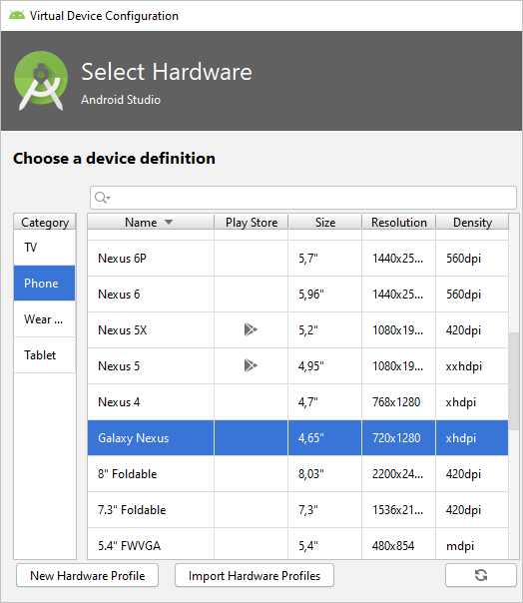

* скачайте рекомендуемые картинки для той версии API, в которой вы ведете разработку ([как узнать версию API](https://its.1c.ua/db/content/edtdoc/src/topics/t000436.html?_=1579516829#t000436__%D0%BA%D0%B0%D0%BA-%D1%83%D0%B7%D0%BD%D0%B0%D1%82%D1%8C-%D0%B2%D0%B5%D1%80%D1%81%D0%B8%D1%8E-api));

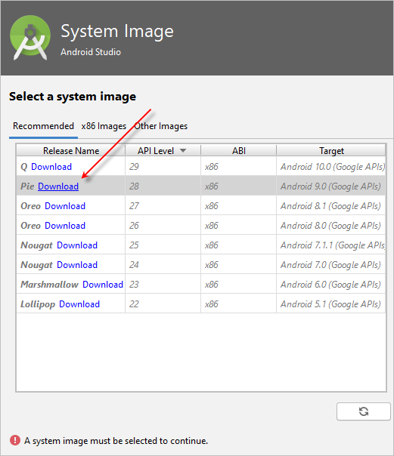

* нажмите **Next**;
* задайте имя устройства, которое позволит вам отличить его от других виртуальных устройств, с которыми вы будете работать;
* нажмите **Finish**. Устройство появится в списке устройств AVD Manager;
* запустите виртуальное устройство и настройте нужные вам параметры, например, язык. Для запуска нажмите значок **Launch** в колонке **Actions**;

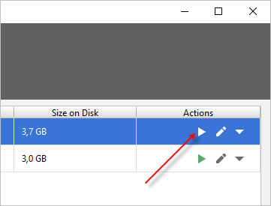

* если вы сразу собираетесь запускать или отлаживать мобильное приложение — не выключайте и не закрывайте виртуальное устройство, оставьте его запущенным.

**На уровень выше:** [Разработка мобильных приложений](https://its.1c.ua/db/content/edtdoc/src/topics/i306.html?_=1579516829)

**Информация, связанная с данной**

* [Подключение мобильного устройства Android](https://its.1c.ua/db/content/edtdoc/src/topics/t000444.html?_=1579516829)
* [Запуск мобильного приложения на реальном или виртуальном устройстве Android через Android Debug Bridge](https://its.1c.ua/db/content/edtdoc/src/topics/t000438.html?_=1579516829)
* [Отладка мобильного приложения на ОС Android через Android Debug Bridge](https://its.1c.ua/db/content/edtdoc/src/topics/t000109.html?_=1579516829)

**Установка и запуск**

* [Развертывание: разработка мобильных приложений на Android-устройствах через Android Debug Bridge](https://its.1c.ua/db/content/edtdoc/src/topics/t000429.html?_=1579516829)
* [Установка Android SDK](https://its.1c.ua/db/content/edtdoc/src/topics/t000436.html?_=1579516829)
* [Установка Android Studio](https://its.1c.ua/db/content/edtdoc/src/topics/t000435.html?_=1579516829)

### Подключение мобильного устройства Android

Для запуска и отладки мобильных приложений «1С:Предприятия 8» через Android Debug Bridge вы можете использовать мобильное устройство Android, подключенное к вашему компьютеру с помощью USB-кабеля ([подробнее](https://its.1c.ua/db/content/edtdoc/src/topics/t000429.html?_=1579516829)).

Устройство должно соответствовать системным требованиям (см. документацию [1С:Предприятие 8.3. Руководство администратора](http://its.1c.ru/db/v83doc#bookmark:adm:TI000000017)).

Чтобы подключить устройство, выполните следующие действия:

* скачайте USB-драйвер с сайта производителя устройства и установите его на свой компьютер;
* в настройках устройства установите флажок **Отладка через USB** (или **Отладка USB**);
* подключите устройство к компьютеру.

В зависимости от версии операционной системы Android и в зависимости от производителя устройства настройка **Отладка USB** может находиться в разных разделах. Кроме этого в последних версиях Android эта настройка входит в специальный раздел, который стандартно скрыт и отображается только в режиме разработчика. Алгоритм включения режима разработчика также может отличаться на разных версиях Android и у разных производителей.

Чтобы узнать, как включается режим разработчика на вашем устройстве и где находится настройка **Отладка USB**, проще всего воспользоваться поиском в Интернете.

**На уровень выше:** [Разработка мобильных приложений](https://its.1c.ua/db/content/edtdoc/src/topics/i306.html?_=1579516829)

**Информация, связанная с данной**

* [Создание виртуального устройства в Android Studio](https://its.1c.ua/db/content/edtdoc/src/topics/t000437.html?_=1579516829)
* [Запуск мобильного приложения на реальном или виртуальном устройстве Android через Android Debug Bridge](https://its.1c.ua/db/content/edtdoc/src/topics/t000438.html?_=1579516829)
* [Отладка мобильного приложения на ОС Android через Android Debug Bridge](https://its.1c.ua/db/content/edtdoc/src/topics/t000109.html?_=1579516829)

**Установка и запуск**

* [Развертывание: разработка мобильных приложений на Android-устройствах через Android Debug Bridge](https://its.1c.ua/db/content/edtdoc/src/topics/t000429.html?_=1579516829)
* [Установка Android SDK](https://its.1c.ua/db/content/edtdoc/src/topics/t000436.html?_=1579516829)
* [Установка Android Studio](https://its.1c.ua/db/content/edtdoc/src/topics/t000435.html?_=1579516829)

### Запуск мобильного приложения на реальном или виртуальном устройстве Android через Android Debug Bridge

**Примечание:** Выполнение этого сценария подразумевает, что у вас уже существует проект мобильного приложения, связанный с информационной базой. Также у вас запущено виртуальное устройство Android или подключено реальное устройство. Если это не так, воспользуйтесь следующими советами:

* [Создание нового проекта для разработки конфигурации](https://its.1c.ua/db/content/edtdoc/src/topics/i216.html?_=1579516829);
* [Создание новой информационной базы](https://its.1c.ua/db/content/edtdoc/src/topics/i221.html?_=1579516829);
* [Изменение свойств проекта](https://its.1c.ua/db/content/edtdoc/src/topics/i340.html?_=1579516829);
* [Создание виртуального устройства в Android Studio](https://its.1c.ua/db/content/edtdoc/src/topics/t000437.html?_=1579516829);
* [Развертывание: разработка мобильных приложений на Android-устройствах через Android Debug Bridge](https://its.1c.ua/db/content/edtdoc/src/topics/t000429.html?_=1579516829)

Чтобы запустить мобильное приложение на устройстве Android, выполните следующие действия:

* [запустите](https://its.1c.ua/db/content/edtdoc/src/topics/t000243.html?_=1579516829) конфигурацию как мобильное приложение (**Мобильное приложение 1С:Предприятия на Android OS**);

**Примечание:** Если у вас создано/подключено несколько устройств, 1C:EDT откроет [редактор конфигурации запуска](https://its.1c.ua/db/content/edtdoc/src/topics/i290.html?_=1579516829#i290__%D0%BC%D0%BE%D0%B1%D0%B8%D0%BB%D1%8C%D0%BD%D0%BE%D0%B5-%D0%BF%D1%80%D0%B8%D0%BB%D0%BE%D0%B6%D0%B5%D0%BD%D0%B8%D0%B5). Выберите нужное устройство и нажмите **Запуск**;

* если это первый запуск на данном устройстве, 1C:EDT установит на него [платформу разработчика](https://its.1c.ua/db/content/edtdoc/src/topics/t000441.html?_=1579516829). При этом операционная система запросит разрешения для нее. Нажмите **Разрешить**;

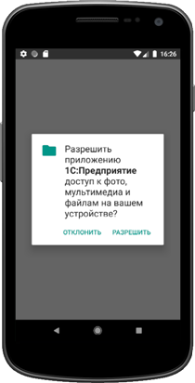

* после установки платформы разработчика будет установлено и запущено ваше мобильное приложение;

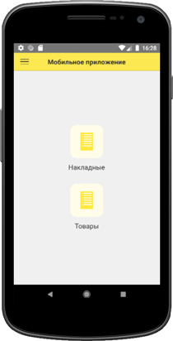

В дальнейшем вы можете [запускать](https://its.1c.ua/db/content/edtdoc/src/topics/t000445.html?_=1579516829) приложение вручную, а также [добавлять](https://its.1c.ua/db/content/edtdoc/src/topics/t000433.html?_=1579516829) новые приложения и изменять их свойства.

**На уровень выше:** [Разработка мобильных приложений](https://its.1c.ua/db/content/edtdoc/src/topics/i306.html?_=1579516829)

**Информация, связанная с данной**

* [Создание виртуального устройства в Android Studio](https://its.1c.ua/db/content/edtdoc/src/topics/t000437.html?_=1579516829)
* [Подключение мобильного устройства Android](https://its.1c.ua/db/content/edtdoc/src/topics/t000444.html?_=1579516829)
* [Отладка мобильного приложения на ОС Android через Android Debug Bridge](https://its.1c.ua/db/content/edtdoc/src/topics/t000109.html?_=1579516829)

**Установка и запуск**

* [Развертывание: разработка мобильных приложений на Android-устройствах через Android Debug Bridge](https://its.1c.ua/db/content/edtdoc/src/topics/t000429.html?_=1579516829)
* [Установка Android SDK](https://its.1c.ua/db/content/edtdoc/src/topics/t000436.html?_=1579516829)
* [Установка Android Studio](https://its.1c.ua/db/content/edtdoc/src/topics/t000435.html?_=1579516829)

### Отладка мобильного приложения на ОС Android через Android Debug Bridge

**Примечание:** Установка программного обеспечения для этого варианта развертывания описана [здесь](https://its.1c.ua/db/content/edtdoc/src/topics/t000429.html?_=1579516829).

#### Настройка отладки

Для отладки мобильного приложения необходимо (один раз) разрешить автоматическое подключение [предметов отладки](https://its.1c.ua/db/content/edtdoc/src/topics/t000381.html?_=1579516829) — **Клиент (мобильное приложение)** и **Сервер (мобильное приложение)**. Кроме этого, если вы хотите отлаживать [фоновые задания](https://its.1c.ua/db/content/edtdoc/src/topics/t000047.html?_=1579516829), разрешите подключение предмета **Фоновое задание (мобильное приложение)**. Как это сделать, рассказано [здесь](https://its.1c.ua/db/content/edtdoc/src/topics/t000081.html?_=1579516829).

#### Выполнение отладки

Чтобы выполнить отладку:

* [запустите](https://its.1c.ua/db/content/edtdoc/src/topics/t000413.html?_=1579516829) в режиме отладки мобильное приложение (**Мобильное приложение 1С:Предприятия на Android OS**);
* отлаживайте [предметы](https://its.1c.ua/db/content/edtdoc/src/topics/t000381.html?_=1579516829):
  + **Клиент (мобильное приложение)**;
  + **Сервер (мобильное приложение)**;
  + **Фоновое задание (мобильное приложение)**.

**На уровень выше:** [Разработка мобильных приложений](https://its.1c.ua/db/content/edtdoc/src/topics/i306.html?_=1579516829)

**Информация, связанная с данной**

* [Создание виртуального устройства в Android Studio](https://its.1c.ua/db/content/edtdoc/src/topics/t000437.html?_=1579516829)
* [Подключение мобильного устройства Android](https://its.1c.ua/db/content/edtdoc/src/topics/t000444.html?_=1579516829)
* [Запуск мобильного приложения на реальном или виртуальном устройстве Android через Android Debug Bridge](https://its.1c.ua/db/content/edtdoc/src/topics/t000438.html?_=1579516829)

**Установка и запуск**

* [Развертывание: разработка мобильных приложений на Android-устройствах через Android Debug Bridge](https://its.1c.ua/db/content/edtdoc/src/topics/t000429.html?_=1579516829)
* [Установка Android SDK](https://its.1c.ua/db/content/edtdoc/src/topics/t000436.html?_=1579516829)
* [Установка Android Studio](https://its.1c.ua/db/content/edtdoc/src/topics/t000435.html?_=1579516829)

### Публикация мобильного приложения на встроенном веб-сервере

Для того, чтобы иметь возможность запускать и отлаживать мобильное приложение на мобильном устройстве, необходимо опубликовать его на веб-сервере. Подробнее об этом варианте разработки вы можете прочитать [здесь](https://its.1c.ua/db/content/edtdoc/src/topics/t000440.html?_=1579516829).

При публикации мобильного приложения вам нужно будет разрешить отладку и указать адрес сервера отладки. Для этого выполните следующие действия:

* Узнайте адрес локального сервера отладки. Для этого:
  1. выберите проект, который будете отлаживать, в панели **Навигатор**;
  2. [запустите](https://its.1c.ua/db/content/edtdoc/src/topics/t000413.html?_=1579516829) тонкого или толстого клиента в режиме отладки;
  3. [откройте](https://its.1c.ua/db/content/edtdoc/src/topics/t000053.html?_=1579516829) перспективу **Отладка**;
  4. скопируйте в буфер обмена адрес сервера отладки. Для этого нажмите  **Копировать стек** в [контекстном меню](https://its.1c.ua/db/content/edtdoc/src/topics/i057.html?_=1579516829#i057__%D0%BA%D0%BE%D0%BF%D0%B8%D1%80%D0%BE%D0%B2%D0%B0%D1%82%D1%8C-%D1%81%D1%82%D0%B5%D0%BA) панели **Отладка**;

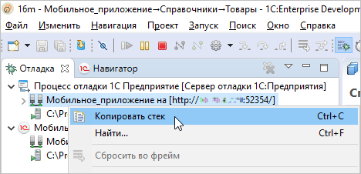

* 1. сохраните адрес сервера отладки. Он понадобится вам для создания публикации, для [создания](https://its.1c.ua/db/content/edtdoc/src/topics/t000432.html?_=1579516829) конфигурации запуска и для [создания мобильного приложения](https://its.1c.ua/db/content/edtdoc/src/topics/t000433.html?_=1579516829) на мобильном устройстве;
  2. завершите отладку. Для этого нажмите  **Завершить все** в [контекстном меню](https://its.1c.ua/db/content/edtdoc/src/topics/i057.html?_=1579516829#i057__%D0%B7%D0%B0%D0%B2%D1%80%D0%B5%D1%88%D0%B8%D1%82%D1%8C-%D0%B2%D1%81%D0%B5) панели **Отладка**.
* Опубликуйте мобильное приложение. Для этого:
  1. нажмите **Опубликовать мобильное приложение** в контекстном меню панели **Информационные базы**. Откроется [диалог](https://its.1c.ua/db/content/edtdoc/src/topics/i080.html?_=1579516829);
  2. в поле **Веб-сервер для публикации** выберите **Встроенный веб-сервер**;
  3. не изменяйте значение поля **Месторасположение публикации**;
  4. установите флажок **Разрешить отладку**;
  5. в поле **URL отладчика** вставьте из буфера обмена адрес сервера отладки;

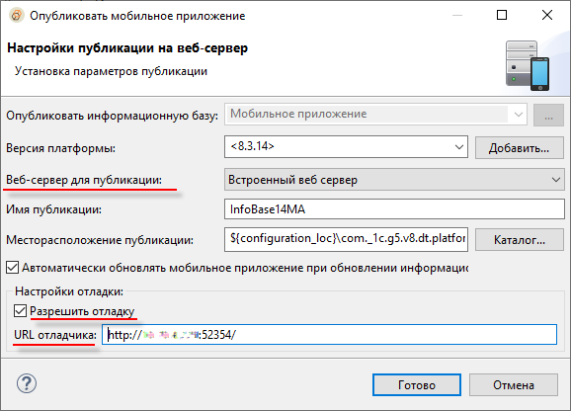

* 1. нажмите **Готово**, будет выполнена публикация;
* Запомните адрес публикации на веб-сервере. Для этого:
  1. откройте панель **Веб-серверы**. Для этого нажмите **Окно** > **Показать панель** > **Прочие…** > **1С:Предприятие** > **Веб-серверы** в главном меню основного окна;
  2. раскройте в этой панели ветку встроенного веб-сервера и найдите в ней публикацию;

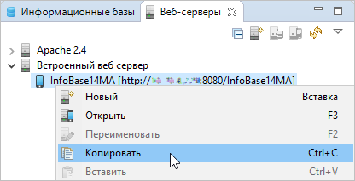

* 1. нажмите **Копировать** в контекстном меню, чтобы скопировать адрес публикации на веб-сервере.
  2. сохраните адрес публикации, он понадобится вам для [создания мобильного приложения](https://its.1c.ua/db/content/edtdoc/src/topics/t000433.html?_=1579516829) на мобильном устройстве.

**На уровень выше:** [Разработка мобильных приложений](https://its.1c.ua/db/content/edtdoc/src/topics/i306.html?_=1579516829)

**Информация, связанная с данной**

* [Создание конфигурации запуска опубликованного мобильного приложения](https://its.1c.ua/db/content/edtdoc/src/topics/t000432.html?_=1579516829)
* [Отладка мобильного приложения через веб-сервер](https://its.1c.ua/db/content/edtdoc/src/topics/t000448.html?_=1579516829)

**Концепции**

* [Встроенный веб-сервер для отладки мобильных приложений](https://its.1c.ua/db/content/edtdoc/src/topics/i205.html?_=1579516829)

**Установка и запуск**

* [Развертывание: разработка мобильных приложений на Android-, iOS- или Windows-устройствах через веб-сервер](https://its.1c.ua/db/content/edtdoc/src/topics/t000440.html?_=1579516829)
* [Установка платформы разработчика на Android-устройство](https://its.1c.ua/db/content/edtdoc/src/topics/t000430.html?_=1579516829)
* [Установка платформы разработчика на iOS-устройство](https://its.1c.ua/db/content/edtdoc/src/topics/t000439.html?_=1579516829)
* [Установка платформы разработчика на Windows-устройство](https://its.1c.ua/db/content/edtdoc/src/topics/t000431.html?_=1579516829)

### Создание конфигурации запуска опубликованного мобильного приложения

Для отладки мобильного приложения через веб-сервер вам понадобится создать конфигурацию запуска, которая будет использовать тот же порт сервера отладки, который указан в [публикации](https://its.1c.ua/db/content/edtdoc/src/topics/i236.html?_=1579516829) мобильного приложения.

Для этого:

* [создайте](https://its.1c.ua/db/content/edtdoc/src/topics/t000245.html?_=1579516829) новую конфигурацию запуска (**** > **Конфигурации 'Отладка'...**) в группе **Опубликованное мобильное приложение 1С:Предприятия** ;
* на закладке **Соединение отладки** установите следующие параметры:

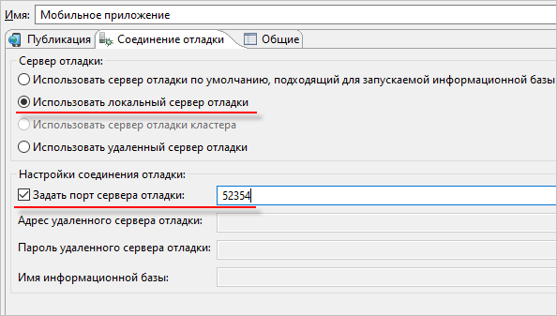

**На уровень выше:** [Разработка мобильных приложений](https://its.1c.ua/db/content/edtdoc/src/topics/i306.html?_=1579516829)

**Информация, связанная с данной**

* [Публикация мобильного приложения на встроенном веб-сервере](https://its.1c.ua/db/content/edtdoc/src/topics/i236.html?_=1579516829)
* [Отладка мобильного приложения через веб-сервер](https://its.1c.ua/db/content/edtdoc/src/topics/t000448.html?_=1579516829)

**Концепции**

* [Встроенный веб-сервер для отладки мобильных приложений](https://its.1c.ua/db/content/edtdoc/src/topics/i205.html?_=1579516829)

**Установка и запуск**

* [Развертывание: разработка мобильных приложений на Android-, iOS- или Windows-устройствах через веб-сервер](https://its.1c.ua/db/content/edtdoc/src/topics/t000440.html?_=1579516829)
* [Установка платформы разработчика на Android-устройство](https://its.1c.ua/db/content/edtdoc/src/topics/t000430.html?_=1579516829)
* [Установка платформы разработчика на iOS-устройство](https://its.1c.ua/db/content/edtdoc/src/topics/t000439.html?_=1579516829)
* [Установка платформы разработчика на Windows-устройство](https://its.1c.ua/db/content/edtdoc/src/topics/t000431.html?_=1579516829)

### Работа на мобильном устройстве

Этот раздел содержит сценарии разработки, выполняемые на мобильном устройстве вручную. Подробнее вы можете прочитать об этом в документации [1С:Предприятие 8.3. Руководство разработчика](http://its.1c.ru/db/v83doc#bookmark:dev:TI000000921).

* [**Запуск платформы разработчика**](https://its.1c.ua/db/content/edtdoc/src/topics/t000447.html?_=1579516829)
* [**Добавление мобильного приложения на мобильное устройство**](https://its.1c.ua/db/content/edtdoc/src/topics/t000433.html?_=1579516829)
* [**Запуск мобильного приложения "вручную"**](https://its.1c.ua/db/content/edtdoc/src/topics/t000445.html?_=1579516829)

**На уровень выше:** [Разработка мобильных приложений](https://its.1c.ua/db/content/edtdoc/src/topics/i306.html?_=1579516829)

#### Запуск платформы разработчика

**Примечание:** Про установку платформы разработчика на устройство вы можете прочитать здесь:

* [Установка платформы разработчика на Android-устройство](https://its.1c.ua/db/content/edtdoc/src/topics/t000430.html?_=1579516829);
* [Установка платформы разработчика на iOS-устройство](https://its.1c.ua/db/content/edtdoc/src/topics/t000439.html?_=1579516829);
* [Установка платформы разработчика на Windows-устройство](https://its.1c.ua/db/content/edtdoc/src/topics/t000431.html?_=1579516829).

Чтобы запустить платформу разработчика на мобильном устройстве выполните следующие действия:

* платформа разработчика находится в списке приложений устройства или эмулятора и называется **1С:Предприятие**;



Рис. 1: Список приложений на Android-устройстве

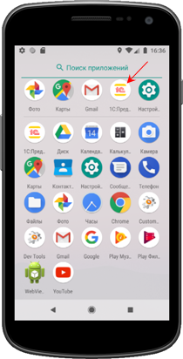

Рис. 2: Список приложений на эмуляторе Android-устройства

* нажмите на иконку **1С:Предприятие** чтобы запустить платформу разработчика;
* будет открыт список мобильных приложений «1С:Предприятия 8».

**На уровень выше:** [Работа на мобильном устройстве](https://its.1c.ua/db/content/edtdoc/src/topics/t000446.html?_=1579516829)

#### Добавление мобильного приложения на мобильное устройство

Для отладки мобильного приложения через веб-сервер вам понадобится добавить мобильное приложение на мобильное устройство. Для этого:

* [запустите](https://its.1c.ua/db/content/edtdoc/src/topics/t000447.html?_=1579516829) платформу разработчика. Если ни одного мобильного приложения еще не добавлялось, вы увидите пустой список приложений:

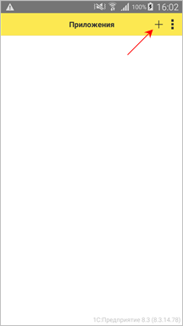

* нажмите **+** чтобы добавить новое мобильное приложение;
* в поле **Адрес** введите [адрес публикации](https://its.1c.ua/db/content/edtdoc/src/topics/i236.html?_=1579516829) мобильного приложения на веб-сервере (регистр букв имеет значение);

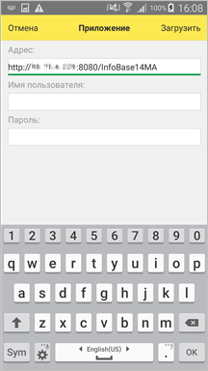

* нажмите **Загрузить**. Мобильное приложение будет загружено с веб-сервера;
* на странице **Создать приложение** выполните следующие настройки:
  + установите флажок **Перезапуск из конфигуратора**. Благодаря этому при перезапуске конфигурации запуска в 1C:EDT, мобильное приложение, запущенное на устройстве, будет автоматически обновляться и перезапускаться;
  + установите флажок **Отладка разрешена**. Благодаря этому вы сможете отлаживать мобильное приложение, работающее на устройстве;
  + в поле **Адрес сервера отладки** введите [адрес локального сервера отладки](https://its.1c.ua/db/content/edtdoc/src/topics/i236.html?_=1579516829);

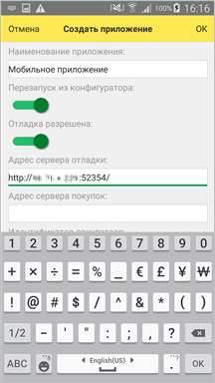

* нажмите **ОК**;
* мобильное приложение будет загружено в информационную базу и появится в списке приложений;

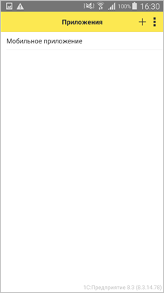

* чтобы запустить мобильное приложение, нажмите на него;

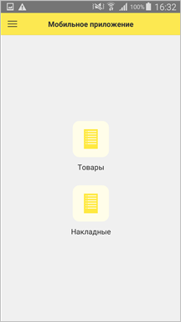

**На уровень выше:** [Работа на мобильном устройстве](https://its.1c.ua/db/content/edtdoc/src/topics/t000446.html?_=1579516829)

#### Запуск мобильного приложения "вручную"

Чтобы во время разработки запустить мобильное приложение на мобильном устройстве вручную, выполните следующие действия:

* [запустите](https://its.1c.ua/db/content/edtdoc/src/topics/t000447.html?_=1579516829) платформу разработчика. Будет открыт список приложений;

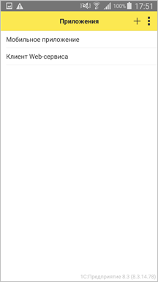

* в списке приложений нажмите на то приложение, которое вам нужно;
* мобильное приложение будет запущено.



**На уровень выше:** [Работа на мобильном устройстве](https://its.1c.ua/db/content/edtdoc/src/topics/t000446.html?_=1579516829)

### Отладка мобильного приложения через веб-сервер

**Примечание:** Установка программного обеспечения для этого варианта развертывания описана [здесь](https://its.1c.ua/db/content/edtdoc/src/topics/t000440.html?_=1579516829).

#### Настройка отладки

Для отладки мобильного приложения необходимо (один раз) разрешить автоматическое подключение [предметов отладки](https://its.1c.ua/db/content/edtdoc/src/topics/t000381.html?_=1579516829) — **Клиент (мобильное приложение)** и **Сервер (мобильное приложение)**. Кроме этого, если вы хотите отлаживать [фоновые задания](https://its.1c.ua/db/content/edtdoc/src/topics/t000047.html?_=1579516829), разрешите подключение предмета **Фоновое задание (мобильное приложение)**.

Для этого вам нужно запустить в режиме отладки [созданную ранее](https://its.1c.ua/db/content/edtdoc/src/topics/t000432.html?_=1579516829) конфигурацию запуска опубликованного мобильного приложения, а затем следовать инструкциям, которые описаны [здесь](https://its.1c.ua/db/content/edtdoc/src/topics/t000081.html?_=1579516829).

#### Запуск отладки

Чтобы выполнить отладку:

* запустите в режиме отладки созданную ранее конфигурацию запуска опубликованного мобильного приложения:
* [запустите](https://its.1c.ua/db/content/edtdoc/src/topics/t000445.html?_=1579516829) мобильное приложение на устройстве;
* отлаживайте [предметы](https://its.1c.ua/db/content/edtdoc/src/topics/t000381.html?_=1579516829):
  + **Клиент (мобильное приложение)**;
  + **Сервер (мобильное приложение)**;
  + **Фоновое задание (мобильное приложение)**.

#### Перезапуск отладки

Не прекращая работу мобильного приложения на устройстве и не завершая процесс отладки вы можете вносить изменения в конфигурацию для мобильного устройства. Когда вы захотите отладить новую функциональность, просто запустите созданную ранее конфигурацию запуска в режиме отладки. Мобильное приложение на устройстве будет обновлено и перезапущено.

**На уровень выше:** [Разработка мобильных приложений](https://its.1c.ua/db/content/edtdoc/src/topics/i306.html?_=1579516829)

**Информация, связанная с данной**

* [Публикация мобильного приложения на встроенном веб-сервере](https://its.1c.ua/db/content/edtdoc/src/topics/i236.html?_=1579516829)
* [Создание конфигурации запуска опубликованного мобильного приложения](https://its.1c.ua/db/content/edtdoc/src/topics/t000432.html?_=1579516829)

**Концепции**

* [Встроенный веб-сервер для отладки мобильных приложений](https://its.1c.ua/db/content/edtdoc/src/topics/i205.html?_=1579516829)

**Установка и запуск**

* [Развертывание: разработка мобильных приложений на Android-, iOS- или Windows-устройствах через веб-сервер](https://its.1c.ua/db/content/edtdoc/src/topics/t000440.html?_=1579516829)
* [Установка платформы разработчика на Android-устройство](https://its.1c.ua/db/content/edtdoc/src/topics/t000430.html?_=1579516829)
* [Установка платформы разработчика на iOS-устройство](https://its.1c.ua/db/content/edtdoc/src/topics/t000439.html?_=1579516829)
* [Установка платформы разработчика на Windows-устройство](https://its.1c.ua/db/content/edtdoc/src/topics/t000431.html?_=1579516829)

### Сборка мобильного приложения

Завершающим этапом разработки мобильного приложения является его сборка и распространение. Для этого используется **Сборщик мобильных приложений**.

Сборщик мобильных приложений — это прикладное решение «1С:Предприятия 8», которое содержится в дистрибутиве мобильной платформы в каталоге MobileAppMaker. Вы можете установить его на своем компьютере.

Сборщик хранит версии мобильной платформы, версии мобильных приложений, которые вы разрабатываете, а также дополнительные файлы, которые могут потребоваться для мобильного приложения.

Сборщик позволяет собирать мобильные приложения для всех поддерживаемых операционных систем (Android, iOS, Windows), всех архитектур, позволяет загружать приложения в Google Play и Apple AppStore, а также получать файлы для непосредственного использования на мобильном устройстве.

Для работы сборщика мобильных приложений требуется установка дополнительного программного обеспечения.

**Важно:** Результатом сборки мобильного приложения для ОС Android является APK-файл. Вы можете загрузить его в Google Play, а можете передать прямо на Android-устройство и там запустить. В результате на устройство будет установлено мобильное приложение. Для запуска APK-файла на устройстве должна быть включена настройка **Неизвестные источники**. Она находится в группе **Безопасность**. Эта настройка разрешает установку приложений не из магазина Google Play.

Подробнее вы можете прочитать в документации [1С:Предприятие 8.3. Руководство разработчика](http://its.1c.ru/db/v83doc#bookmark:dev:TI000002058) или во встроенной справочной системе самого сборщика.

**На уровень выше:** [Разработка мобильных приложений](https://its.1c.ua/db/content/edtdoc/src/topics/i306.html?_=1579516829)

## Управление информационными базами

Этот раздел содержит сценарии управления информационными базами.

* [**Настройка списка информационных баз**](https://its.1c.ua/db/content/edtdoc/src/topics/i227.html?_=1579516829)
* [**Создание новой информационной базы**](https://its.1c.ua/db/content/edtdoc/src/topics/i221.html?_=1579516829)
* [**Добавление существующей информационной базы в список**](https://its.1c.ua/db/content/edtdoc/src/topics/i228.html?_=1579516829)
* [**Поиск информационных баз в списке**](https://its.1c.ua/db/content/edtdoc/src/topics/i225.html?_=1579516829)
* [**Редактирование свойств информационной базы**](https://its.1c.ua/db/content/edtdoc/src/topics/i226.html?_=1579516829)
* [**Удаление файловой информационной базы**](https://its.1c.ua/db/content/edtdoc/src/topics/i229.html?_=1579516829)
* [**Публикация информационной базы**](https://its.1c.ua/db/content/edtdoc/src/topics/i235.html?_=1579516829)
* [**Редактирование свойств публикации**](https://its.1c.ua/db/content/edtdoc/src/topics/i245.html?_=1579516829)
* [**Удаление публикации**](https://its.1c.ua/db/content/edtdoc/src/topics/i247.html?_=1579516829)
* [**Выгрузка информационной базы в DT-файл**](https://its.1c.ua/db/content/edtdoc/src/topics/i233.html?_=1579516829)
* [**Загрузка информационной базы из DT-файла**](https://its.1c.ua/db/content/edtdoc/src/topics/i234.html?_=1579516829)

**На уровень выше:** [Сценарии разработки](https://its.1c.ua/db/content/edtdoc/src/topics/i193.html?_=1579516829)

**Примеры**

* [Создание информационной базы из шаблона и добавление ее в список информационных баз](https://its.1c.ua/db/content/edtdoc/src/topics/t000010.html?_=1579516829)

**Концепции**

* [Список информационных баз](https://its.1c.ua/db/content/edtdoc/src/topics/i265.html?_=1579516829)
* [Контексты встроенного языка](https://its.1c.ua/db/content/edtdoc/src/topics/t000315.html?_=1579516829)

**Справочная информация**

* [Панель «Информационные базы»](https://its.1c.ua/db/content/edtdoc/src/topics/i001.html?_=1579516829)
* [Мастер «Добавить информационную базу / группу»](https://its.1c.ua/db/content/edtdoc/src/topics/i002.html?_=1579516829)
* [Диалог «Загрузка информационной базы из выбранного файла»](https://its.1c.ua/db/content/edtdoc/src/topics/t000328.html?_=1579516829)
* [Диалог «Выгрузка информационной базы в выбранный файл»](https://its.1c.ua/db/content/edtdoc/src/topics/t000327.html?_=1579516829)
* [Группа параметров «V8 — Информационные базы»](https://its.1c.ua/db/content/edtdoc/src/topics/i239.html?_=1579516829)
* [Группа параметров «V8 — Информационные базы — Шаблоны»](https://its.1c.ua/db/content/edtdoc/src/topics/i240.html?_=1579516829)

### Настройка списка информационных баз

1C:EDT позволяет вам настраивать внешний вид списка баз в панели **Информационные базы**.

#### Переименование групп

Чтобы переименовать любую группу списка, кроме корня, нажмите **Переименование** в контекстном меню.

**Ловкий прием:** Эти же действия вы можете выполнить клавишей **F2**.

#### Обновление списка

Если вы открыли панель **Информационные базы** и после этого список информационных баз был изменен средствами «1С:Предприятия 8», вы можете обновить его в 1C:EDT. Для этого нажмите  в командной панели.

**Примечание:** Эти же действия вы можете выполнить, нажав **Обновить** в контекстном меню, или клавишей **F5**.

#### Добавление группы

Чтобы добавить в список группу, установите курсор в ту иерархию, в которую вы хотите добавить новую запись, и нажмите  в командной панели. Будет запущен мастер [**Добавить информационную базу / группу**](https://its.1c.ua/db/content/edtdoc/src/topics/i002.html?_=1579516829). Выберите пункт **Создание новой группы**.

**Примечание:** Эти же действия вы можете выполнить, нажав **Добавить** в контекстном меню, или клавишей **Ins**.

#### Удаление записи об информационной базе или группы

Чтобы удалить из списка информационную базу или группу, выделите ее в списке и нажмите **Удалить** в контекстном меню. Вы можете выделить в списке сразу несколько элементов, удерживая клавишу **Ctrl**. Количество выбранных элементов будет показано в левой нижней части основного окна.

1C:EDT удалит только записи из списка информационных баз. Сами базы данных, расположенные в локальной файловой системе или на серверах, удалены не будут.

Записи об информационных базах, импортированные из списка общих информационных баз, удалить нельзя.

**Ловкий прием:** Также удалить информационную базу или группу вы можете клавишей **Del**.

#### Перемещение базы в другую группу

Вы можете перетащить базу из одной группы в другую. Чтобы переместить базу в корень дерева, перетащите ее на одну из информационных баз, расположенных в корне.

#### Порядок сортировки

Информационные базы могут быть расположены в дереве в порядке возрастания наименования (стандартное значение) или в том порядке, в котором они были добавлены в файл списка информационных баз ibases.v8i. Чтобы изменить порядок сортировки, нажмите  > **Параметры...** > **V8** > **Информационные базы** > **Сортировть по наименованию** в командной панели.

**Примечание:** Эти же действия вы можете выполнить, нажав **Окно** > **Параметры...** > **V8** > **Информационные базы** > **Сортировать по наименованию** в главном меню основного окна.

#### Количество последних выбранных информационных баз

Чтобы изменить количество последних выбранных информационных баз, показываемых в списке, нажмите  > **Параметры...** > **V8** > **Информационные базы** > **Запоминать последние выбранные** в командной панели. Здесь же флажком **Показывать последние выбранные информационные базы** вы можете отключить показ последних выбранных информационных баз в списке.

**Примечание:** Эти же действия вы можете выполнить, нажав **Окно** > **Параметры...** > **V8** > **Информационные базы** > **Запоминать последние выбранные** в главном меню основного окна.

#### Расположение шаблонов конфигураций и обновлений

Чтобы задать или изменить каталоги, в которых расположены шаблоны конфигураций и обновлений, нажмите  > **Параметры...** > **V8** > **Информационные базы** > **Шаблоны** в командной панели.

**Примечание:** Эти же действия вы можете выполнить, нажав **Окно** > **Параметры** > **V8** > **Информационные базы** > **Шаблоны** в главном меню основного окна.

**На уровень выше:** [Управление информационными базами](https://its.1c.ua/db/content/edtdoc/src/topics/i217.html?_=1579516829)

**Концепции**

* [Список информационных баз](https://its.1c.ua/db/content/edtdoc/src/topics/i265.html?_=1579516829)

### Создание новой информационной базы

Чтобы создать новую базу и подключить ее, в панели **Информационные базы** нажмите  в командной панели. Будет запущен мастер [**Добавить информационную базу / группу**](https://its.1c.ua/db/content/edtdoc/src/topics/i002.html?_=1579516829).

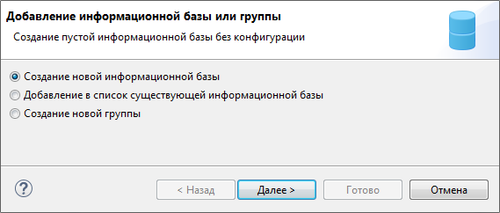

Убедитесь, что отмечен пункт **Создание новой информационной базы**. Нажмите **Далее**.

На следующих шагах мастера выберите вариант создания базы (пустая или содержащая шаблон конфигурации), отредактируйте свойства базы и нажмите **Готово**.

1C:EDT создаст новую базу, подключит ее и подсветит в панели **Информационные базы**.

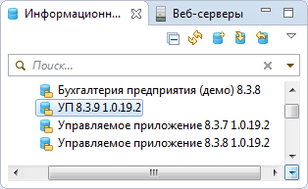

**Примечание:** Эти же действия вы можете выполнить, нажав **Добавить** в контекстном меню, или клавишей **Ins**.

**На уровень выше:** [Управление информационными базами](https://its.1c.ua/db/content/edtdoc/src/topics/i217.html?_=1579516829)

**Знакомство на примерах**

* [Создание информационной базы из шаблона](https://its.1c.ua/db/content/edtdoc/src/topics/t000010.html?_=1579516829)
* [Получение конфигурации из удаленного репозитория и ее отладка](https://its.1c.ua/db/content/edtdoc/src/topics/i267.html?_=1579516829)

**Концепции**

* [Список информационных баз](https://its.1c.ua/db/content/edtdoc/src/topics/i265.html?_=1579516829)

**Справочник**

* [Панель **Информационные базы**](https://its.1c.ua/db/content/edtdoc/src/topics/i001.html?_=1579516829)
* [Мастер добавления информационной базы / группы](https://its.1c.ua/db/content/edtdoc/src/topics/i002.html?_=1579516829)

### Добавление существующей информационной базы в список

Чтобы подключить существующую базу, в панели **Информационные базы** нажмите  в командной панели. Будет запущен мастер [**Добавить информационную базу / группу**](https://its.1c.ua/db/content/edtdoc/src/topics/i002.html?_=1579516829).

Выберите пункт **Добавление в список существующей информационной базы**.

**Примечание:** Эти же действия вы можете выполнить, нажав **Добавить** в контекстном меню, или клавишей **Ins**.

**На уровень выше:** [Управление информационными базами](https://its.1c.ua/db/content/edtdoc/src/topics/i217.html?_=1579516829)

**Концепции**

* [Список информационных баз](https://its.1c.ua/db/content/edtdoc/src/topics/i265.html?_=1579516829)

### Поиск информационных баз в списке

Чтобы найти информационную базу в большом списке, вы можете использовать поиск по строке. Начните вводить наименование базы в поле, которое расположено в верхней части панели. 1C:EDT автоматически отфильтрует список и оставит в нем только подходящие базы.

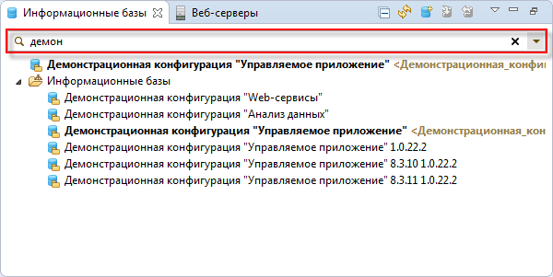

Чтобы снова показать полный список баз, нажмите  в правой части поля.

Чтобы не вводить снова и снова одни и те же поисковые выражения, вы можете выбрать одну из строк, которые использовались ранее. Нажмите  и выберите подходящую строку.

**На уровень выше:** [Управление информационными базами](https://its.1c.ua/db/content/edtdoc/src/topics/i217.html?_=1579516829)

**Концепции**

* [Список информационных баз](https://its.1c.ua/db/content/edtdoc/src/topics/i265.html?_=1579516829)

### Редактирование свойств информационной базы

Чтобы изменить свойства информационной базы, дважды кликните на ней в панели **Информационные базы**. Свойства корня дерева, группы баз и баз, импортированных из списка общих информационных баз, не редактируются.

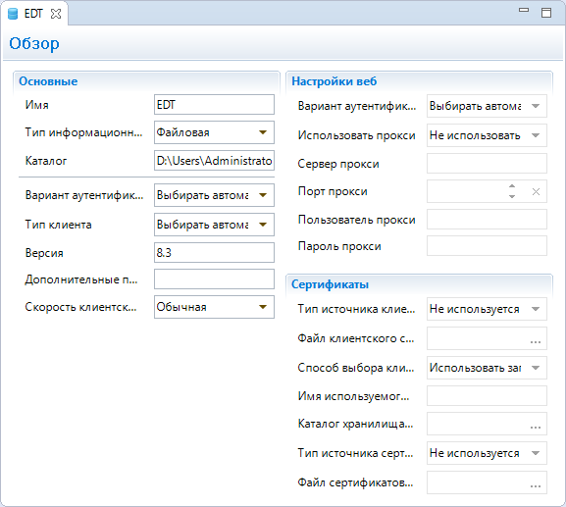

**Примечание:** Эти же действия вы можете выполнить, нажав **Открыть** в контекстном меню, или клавишей **F3**.

Раздел **Настройки веб** доступен для информационных баз, имеющих тип **Веб**. Раздел **Сертификаты** доступен для информационных баз, имеющих тип **Веб** и использующих схему https: в адресе.

Свойства информационной базы полностью аналогичны тем свойствам, которые редактируются в списке информационных баз «1С:Предприятия 8» по кнопке **Изменить**. Описание этих свойств вы можете посмотреть в документации [Добавление информационной базы (1С:Предприятие 8. Руководство разработчика)](http://its.1c.ru/db/v83doc#bookmark:adm:TI000000095).

**Примечание:** Также открыть свойства информационной базы для редактирования вы можете, нажав **Открыть** в контекстном меню.

**На уровень выше:** [Управление информационными базами](https://its.1c.ua/db/content/edtdoc/src/topics/i217.html?_=1579516829)

**Концепции**

* [Список информационных баз](https://its.1c.ua/db/content/edtdoc/src/topics/i265.html?_=1579516829)

### Удаление файловой информационной базы

Чтобы удалить файловую информационную базу, нажмите **Удалить** в контекстном меню панели **Информационные базы**. Установите флажок **Удалить содержимое информационной базы на диске**. Нажмите **Да**.

**На уровень выше:** [Управление информационными базами](https://its.1c.ua/db/content/edtdoc/src/topics/i217.html?_=1579516829)

**Концепции**

* [Список информационных баз](https://its.1c.ua/db/content/edtdoc/src/topics/i265.html?_=1579516829)

### Публикация информационной базы

Чтобы опубликовать информационную базу на веб-сервере, нажмите **Опубликовать информационную базу** в контекстном меню информационной базы в панели **Информационные базы**. Будет запущен мастер [**Опубликовать информационную базу**](https://its.1c.ua/db/content/edtdoc/src/topics/i055.html?_=1579516829).

Стандартно публикуются следующие компоненты:

* [Тонкий клиент](https://its.1c.ua/db/content/edtdoc/src/topics/t000321.html?_=1579516829);
* [Веб-клиент](https://its.1c.ua/db/content/edtdoc/src/topics/t000322.html?_=1579516829);
* [Стандартный интерфейс OData](https://its.1c.ua/db/content/edtdoc/src/topics/t000382.html?_=1579516829);
* Все [Web-сервисы](https://its.1c.ua/db/content/edtdoc/src/topics/i147.html?_=1579516829) конфигурации и [расширений](https://its.1c.ua/db/content/edtdoc/src/topics/t000314.html?_=1579516829) , содержащихся в базе;
* Все [HTTP-сервисы](https://its.1c.ua/db/content/edtdoc/src/topics/i148.html?_=1579516829) конфигурации и расширений, содержащихся в базе.

При необходимости вы можете отказаться от публикации некоторых компонентов.

**Возможная проблема:** Если публикация не возымела эффекта, возможно причина заключается в том, что 1C:EDT не смогла перезапустить веб-сервер. Способы устранения этой проблемы описаны здесь: [Not Found The requested URL ... was not Found on this server](https://its.1c.ua/db/content/edtdoc/src/topics/t000253.html?_=1579516829).

**На уровень выше:** [Управление информационными базами](https://its.1c.ua/db/content/edtdoc/src/topics/i217.html?_=1579516829)

**Информация, связанная с данной**

* [Разрешение отладки в публикации базы на веб-сервере](https://its.1c.ua/db/content/edtdoc/src/topics/t000424.html?_=1579516829)

**Концепции**

* [Публикация информационной базы на веб-сервере](https://its.1c.ua/db/content/edtdoc/src/topics/t000325.html?_=1579516829)

**Справочная информация**

* [Мастер «Опубликовать информационную базу»](https://its.1c.ua/db/content/edtdoc/src/topics/i055.html?_=1579516829)

**Концепции**

* [Список информационных баз](https://its.1c.ua/db/content/edtdoc/src/topics/i265.html?_=1579516829)
* [Список публикаций на веб-серверах](https://its.1c.ua/db/content/edtdoc/src/topics/i266.html?_=1579516829)

### Редактирование свойств публикации

Чтобы изменить свойства публикации, нажмите **Открыть** в контекстном меню публикации в панели **Веб-серверы**.

**На уровень выше:** [Управление информационными базами](https://its.1c.ua/db/content/edtdoc/src/topics/i217.html?_=1579516829)

**Концепции**

* [Список информационных баз](https://its.1c.ua/db/content/edtdoc/src/topics/i265.html?_=1579516829)
* [Список публикаций на веб-серверах](https://its.1c.ua/db/content/edtdoc/src/topics/i266.html?_=1579516829)

### Удаление публикации

Чтобы удалить публикацию информационной базы на веб-сервере, нажмите **Удалить** в контекстном меню публикации в панели **Веб-серверы**.

**На уровень выше:** [Управление информационными базами](https://its.1c.ua/db/content/edtdoc/src/topics/i217.html?_=1579516829)

**Концепции**

* [Список информационных баз](https://its.1c.ua/db/content/edtdoc/src/topics/i265.html?_=1579516829)
* [Список публикаций на веб-серверах](https://its.1c.ua/db/content/edtdoc/src/topics/i266.html?_=1579516829)

### Выгрузка информационной базы в DT-файл

Чтобы выгрузить информационную базу в DT-файл, нажмите **Выгрузить информационную базу** в контекстном меню базы в панели **Информационные базы**.

Эта команда аналогична команде **Администрирование** > **Выгрузить информационную базу...**, которая существует в конфигураторе «1С:Предприятия 8».

**На уровень выше:** [Управление информационными базами](https://its.1c.ua/db/content/edtdoc/src/topics/i217.html?_=1579516829)

**Концепции**

* [Список информационных баз](https://its.1c.ua/db/content/edtdoc/src/topics/i265.html?_=1579516829)

### Загрузка информационной базы из DT-файла

Чтобы загрузить информационную базу из файла *.dt, нажмите **Загрузить информационную базу** в контекстном меню базы в панели **Информационные базы**.

Эта команда аналогична команде **Администрирование** > **Загрузить информационную базу ...**, которая существует в конфигураторе «1С:Предприятия 8».

**На уровень выше:** [Управление информационными базами](https://its.1c.ua/db/content/edtdoc/src/topics/i217.html?_=1579516829)

**Концепции**

* [Список информационных баз](https://its.1c.ua/db/content/edtdoc/src/topics/i265.html?_=1579516829)

## Управление веб-серверами

Этот раздел содержит сценарии управления веб-серверами.

* [**Настройка списка веб-серверов**](https://its.1c.ua/db/content/edtdoc/src/topics/i242.html?_=1579516829)
* [**Добавление веб-сервера**](https://its.1c.ua/db/content/edtdoc/src/topics/i241.html?_=1579516829)
* [**Редактирование свойств веб-сервера**](https://its.1c.ua/db/content/edtdoc/src/topics/i238.html?_=1579516829)
* [**Редактирование свойств встроенного веб-сервера**](https://its.1c.ua/db/content/edtdoc/src/topics/i243.html?_=1579516829)
* [**Перезагрузка веб-сервера**](https://its.1c.ua/db/content/edtdoc/src/topics/i246.html?_=1579516829)

**На уровень выше:** [Сценарии разработки](https://its.1c.ua/db/content/edtdoc/src/topics/i193.html?_=1579516829)

**Концепции**

* [Список публикаций на веб-серверах](https://its.1c.ua/db/content/edtdoc/src/topics/i266.html?_=1579516829)

### Настройка списка веб-серверов

Вы можете настраивать внешний вид и состав списка веб-серверов.

#### Группировка по типу публикации

Чтобы для каждого веб-сервера показать отдельно публикации информационных баз и публикации мобильных приложений, нажмите **Группировать публикации по типу** в дополнительных командах панели **Веб-серверы**.

Чтобы отменить эту группировку, нажмите там же **Плоское отображение публикаций**.

#### Переименование

Чтобы переименовать веб-сервер в списке, нажмите **Переименование** в контекстном меню панели **Веб-серверы**.

#### Удаление веб-сервера

Чтобы удалить запись о веб-сервере из списка, нажмите **Удалить** в контекстном меню панели **Веб-серверы**.

**На уровень выше:** [Управление веб-серверами](https://its.1c.ua/db/content/edtdoc/src/topics/i237.html?_=1579516829)

### Добавление веб-сервера

Если 1C:EDT не смогла автоматически обнаружить веб-сервер, вы можете добавить его вручную. Для этого нажмите **Новый** в контекстном меню панели **Веб-серверы**.

**На уровень выше:** [Управление веб-серверами](https://its.1c.ua/db/content/edtdoc/src/topics/i237.html?_=1579516829)

### Редактирование свойств веб-сервера

Чтобы изменить свойства веб-сервера, дважды кликните на веб-сервере. Будет открыт редактор свойств веб-сервера.

**Примечание:** Эти же действия вы можете выполнить, нажав **Открыть** в контекстном меню веб-сервера в панели **Веб-серверы**, или клавишей **F3**.

**На уровень выше:** [Управление веб-серверами](https://its.1c.ua/db/content/edtdoc/src/topics/i237.html?_=1579516829)

### Редактирование свойств встроенного веб-сервера

Чтобы изменить тип встроенного сервера, нажмите **Открыть** в контекстном меню панели **Веб-серверы**.

Чтобы изменить его настройки, нажмите **Окно** > **Параметры...** > **V8** > **Публикации** > **Настройки встроенного веб-сервера** в главном меню основного окна ([подробнее](https://its.1c.ua/db/content/edtdoc/src/topics/i208.html?_=1579516829)).

**На уровень выше:** [Управление веб-серверами](https://its.1c.ua/db/content/edtdoc/src/topics/i237.html?_=1579516829)

### Перезагрузка веб-сервера

Чтобы перезагрузить веб-сервер, нажмите **Перезагрузить веб-сервер** в контекстном меню панели **Веб-серверы**.

**На уровень выше:** [Управление веб-серверами](https://its.1c.ua/db/content/edtdoc/src/topics/i237.html?_=1579516829)

## Групповая разработка

Этот раздел содержит сценарии групповой разработки прикладных решений.

* [**Настройка Git для совместной работы**](https://its.1c.ua/db/content/edtdoc/src/topics/i116.html?_=1579516829)  
  Перед началом совместной работы над большим проектом желательно выполнить некоторые настройки Git. Они помогут вам избежать проблем, связанных с использованием больших файлов, разных операционных систем и разных кодировок.
* [**Настройка тайм-аута при работе с удаленными репозиториями**](https://its.1c.ua/db/content/edtdoc/src/topics/t000236.html?_=1579516829)
* [**Общие действия**](https://its.1c.ua/db/content/edtdoc/src/topics/t000211.html?_=1579516829)
* [**Репозитории**](https://its.1c.ua/db/content/edtdoc/src/topics/t000212.html?_=1579516829)
* [**Метки**](https://its.1c.ua/db/content/edtdoc/src/topics/t000213.html?_=1579516829)
* [**Ветвление**](https://its.1c.ua/db/content/edtdoc/src/topics/t000214.html?_=1579516829)
* [**Распределенные рабочие процессы**](https://its.1c.ua/db/content/edtdoc/src/topics/t000215.html?_=1579516829)
* [**Методика постепенного перехода на разработку в EDT**](https://its.1c.ua/db/content/edtdoc/src/topics/t000219.html?_=1579516829)
* [**Добавление репозиториев**](https://its.1c.ua/db/content/edtdoc/src/topics/i269.html?_=1579516829)
* [**Структура панели Git Repositories**](https://its.1c.ua/db/content/edtdoc/src/topics/i271.html?_=1579516829)
* [**Импорт проекта**](https://its.1c.ua/db/content/edtdoc/src/topics/i272.html?_=1579516829)
* [**Ветки и метки**](https://its.1c.ua/db/content/edtdoc/src/topics/i273.html?_=1579516829)
* [**Проверка ссылок**](https://its.1c.ua/db/content/edtdoc/src/topics/i274.html?_=1579516829)
* [**Просмотр рабочего каталога**](https://its.1c.ua/db/content/edtdoc/src/topics/i275.html?_=1579516829)
* [**Конфигурация репозитория**](https://its.1c.ua/db/content/edtdoc/src/topics/i276.html?_=1579516829)
* [**Удаленные репозитории**](https://its.1c.ua/db/content/edtdoc/src/topics/i277.html?_=1579516829)
* [**Обновление**](https://its.1c.ua/db/content/edtdoc/src/topics/i278.html?_=1579516829)
* [**Связать с выделенным**](https://its.1c.ua/db/content/edtdoc/src/topics/i279.html?_=1579516829)
* [**Связать с редактором**](https://its.1c.ua/db/content/edtdoc/src/topics/i280.html?_=1579516829)
* [**Просмотр веток в иерархическом виде**](https://its.1c.ua/db/content/edtdoc/src/topics/i281.html?_=1579516829)
* [**Голые репозитории**](https://its.1c.ua/db/content/edtdoc/src/topics/i282.html?_=1579516829)
* [**Удаление репозиториев из панели Git Repositories**](https://its.1c.ua/db/content/edtdoc/src/topics/i283.html?_=1579516829)
* [**Показ репозитория в связанных панелях**](https://its.1c.ua/db/content/edtdoc/src/topics/i284.html?_=1579516829)

**На уровень выше:** [Сценарии разработки](https://its.1c.ua/db/content/edtdoc/src/topics/i193.html?_=1579516829)

**Примеры**

* [Групповая разработка](https://its.1c.ua/db/content/edtdoc/src/topics/t000157.html?_=1579516829)

**Концепции**

* [Интеграция со сторонними системами контроля версий](https://its.1c.ua/db/content/edtdoc/src/topics/i012.html?_=1579516829)
* [Конфигурация хранится в виде файлов](https://its.1c.ua/db/content/edtdoc/src/topics/i013.html?_=1579516829)
* [Групповая разработка и система контроля версий Git](https://its.1c.ua/db/content/edtdoc/src/topics/t000159.html?_=1579516829)

**Справочная информация**

* [Перспектива «Git»](https://its.1c.ua/db/content/edtdoc/src/topics/i168.html?_=1579516829)
* [Перспектива «Синхронизация совместной работы»](https://its.1c.ua/db/content/edtdoc/src/topics/i161.html?_=1579516829)

### Настройка Git для совместной работы

Перед началом совместной работы над большим проектом желательно выполнить некоторые настройки Git. Они помогут вам избежать проблем, связанных с использованием больших файлов, разных операционных систем и разных кодировок.

Эти настройки вы можете выполнить в параметрах 1C:EDT или из командной строки в консоли Git, если Git уже установлен у вас на компьютере.

Чтобы открыть параметры конфигурации Git, нажмите **Окно** > **Параметры...** > **Совместная работа** > **Git** > **Конфигурация**.

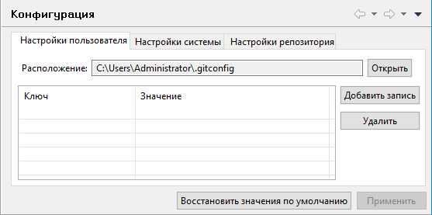

Например, чтобы указать адрес электронной почты нужно добавить следующую пару ключ - значение:

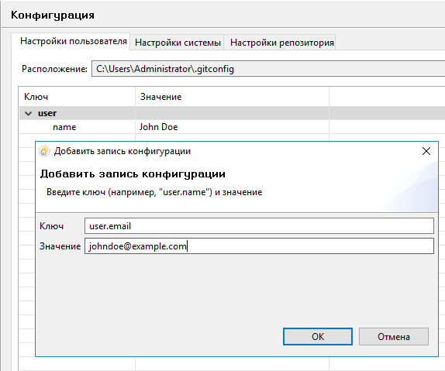

Те же самые действия выполняются из командной строки следующей командой:

git config --global user.email johndoe@example.com

Результат будет один и тот же.

Далее все настройки будут описаны для работы с параметрами 1C:EDT и в качестве справки будут даны консольные команды.

#### Имя и адрес электронной почты

При первом коммите 1C:EDT попросит вас указать имя и адрес электронной почты, которыми она будет идентифицировать ваши коммиты. Чтобы другие разработчики могли понимать, кто именно внес те или иные изменения.

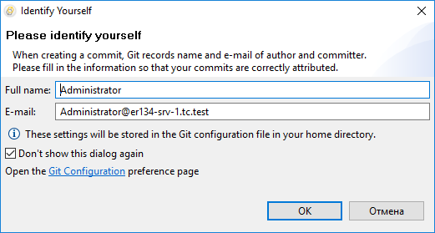

Если вы пропустили этот шаг или хотите изменить эти параметры, добавьте следующие параметры на вкладке **Настройки пользователя**:

* **user.name** — ваше имя;
* **user.email** — ваш адрес электронной почты.

При работе из командной строки используйте следующие команды:

git config --global user.name "John Doe"

git config --global user.email johndoe@example.com

#### Длинные имена файлов

На вашем компьютере может существовать ограничение на длину имени файла, например 260 символов в операционной системе Windows. Поэтому при клонировании репозиториев или при создании локальных репозиториев вы можете получить ошибку Filename too long.

Чтобы избежать этого, воспользуйтесь следующими советами:

* располагайте локальные репозитории как можно ближе к корню диска;
* запустите 1C:EDT от имена администратора и добавьте следующий параметр на вкладке **Настройки системы**:
  + **core.longpaths** — **true**.

При работе из командной строки используйте следующую команду (консоль Git должна быть запущена от имени администратора):

git config --system core.longpaths true

#### Большие файлы

При работе с удаленным репозиторием могут возникать проблемы во время выполнения команд  **Отправить в Upstream** и  **Получить и слить** в том случае, когда вы работаете по протоколу HTTP и в репозитории есть большие файлы. В этом случае вам поможет увеличение параметра http.postBuffer.

Например, добавьте следующий параметр на вкладке **Настройки пользователя**:

* **http.postBuffer** — **1048576000**.

При работе из командной строки используйте следующую команду:

git config --global http.postBuffer 1048576000

Подробнее о назначении этого параметра вы можете прочитать в документации Git на английском языке: [git config http.postBuffer](https://git-scm.com/docs/git-config#Documentation/git-config.txt-httppostBuffer).

#### Символы окончания строк

Если разработчики, работающие над проектом, используют разные операционные системы (Microsoft Windows, Linux, macOS), нужно настроить конвертацию символов окончания строк при помещении в репозиторий и чтении из него. Следующие команды настраивают Git таким образом, что в рабочей копии разработчика будут использоваться "родные" для его операционной системы символы, а в репозитории всегда будет использоваться LF.

Для операционной системы Microsoft Windows добавьте следующие параметры на вкладке **Настройки пользователя**:

* **core.autocrlf** — **true**;
* **core.safecrlf** — **true**.

При работе из командной строки используйте следующие команды:

git config --global core.autocrlf true

git config --global core.safecrlf true

Для операционных систем Linux и macOS добавьте следующие параметры на вкладке **Настройки пользователя**:

* **core.autocrlf** — **input**;
* **core.safecrlf** — **true**.

При работе из командной строки используйте следующие команды:

git config --global core.autocrlf input

git config --global core.safecrlf true

Подробнее о назначении этих параметров вы можете прочитать в документации Git на английском языке: [git config core.autocrlf](https://git-scm.com/docs/git-config#Documentation/git-config.txt-coreautocrlf) и [git config core.safecrlf](https://git-scm.com/docs/git-config#Documentation/git-config.txt-coresafecrlf).

**Возможная проблема:** Если вы не настроили символы окончания строк и отправили свою ветку на сервер, то при слиянии будут обнаружены отличия практически во всех файлах. Чтобы исправить эту ситуацию и привести окончания строк в серверной ветке к нужному виду, воспользуйтесь [этим советом](https://its.1c.ua/db/content/edtdoc/src/topics/t000476.html?_=1579516829).

#### Русские буквы в путях

Файлы с русскими буквами могут показываться в нечитаемой кодировке. Для устранения этой проблемы добавьте следующий параметр на вкладке **Настройки пользователя**:

* **core.quotePath** — **false**.

При работе из командной строки используйте следующую команду:

git config --global core.quotePath false

Подробнее о назначении этого параметра вы можете прочитать в документации Git на английском языке: [git config core.quotePath](https://git-scm.com/docs/git-config#Documentation/git-config.txt-corequotePath).

**На уровень выше:** [Групповая разработка](https://its.1c.ua/db/content/edtdoc/src/topics/i268.html?_=1579516829)

### Настройка тайм-аута при работе с удаленными репозиториями

При работе с удаленными репозиториями, расположенными на других компьютерах, низкая производительность сетевых соединений может приводить к появлению ошибок тайм-аута. Например, операция импорта проекта может закончиться с такой ошибкой:

Git repository clone failed.

Read timed out after 30 000 ms

В этом случае вы можете попробовать увеличить тайм-аут удаленного соединения, установленный по умолчанию в 30 с. Для этого нажмите **Окно** > **Параметры...** > **Совместная работа** > **Git**. В поле **Тайм-аут удаленного подключения (сек)** введите большее значение.

**На уровень выше:** [Групповая разработка](https://its.1c.ua/db/content/edtdoc/src/topics/i268.html?_=1579516829)

### Общие действия

Этот раздел содержит сценарии использования базовых возможностей Git.

* [**Графический интерфейс и командная строка**](https://its.1c.ua/db/content/edtdoc/src/topics/t000162.html?_=1579516829)
* [**Определение состояния файлов**](https://its.1c.ua/db/content/edtdoc/src/topics/t000165.html?_=1579516829)
* [**Просмотр индексированных и неиндексированных изменений**](https://its.1c.ua/db/content/edtdoc/src/topics/t000168.html?_=1579516829)
* [**Удаление файлов**](https://its.1c.ua/db/content/edtdoc/src/topics/t000171.html?_=1579516829)
* [**Фильтрация и поиск в истории коммитов**](https://its.1c.ua/db/content/edtdoc/src/topics/t000174.html?_=1579516829)

**На уровень выше:** [Групповая разработка](https://its.1c.ua/db/content/edtdoc/src/topics/i268.html?_=1579516829)

#### Графический интерфейс и командная строка

Эту статью вы можете посмотреть в книге **Групповая разработка в 1C:Enterprise Development Tools** по [этой ссылке](http://edt.1c.ru/upload/docs_git/topics/t000120.html).

**На уровень выше:** [Общие действия](https://its.1c.ua/db/content/edtdoc/src/topics/t000211.html?_=1579516829)

#### Определение состояния файлов

Эту статью вы можете посмотреть в книге **Групповая разработка в 1C:Enterprise Development Tools** по [этой ссылке](http://edt.1c.ru/upload/docs_git/topics/t000058.html).

**На уровень выше:** [Общие действия](https://its.1c.ua/db/content/edtdoc/src/topics/t000211.html?_=1579516829)

#### Просмотр индексированных и неиндексированных изменений

Эту статью вы можете посмотреть в книге **Групповая разработка в 1C:Enterprise Development Tools** по [этой ссылке](http://edt.1c.ru/upload/docs_git/topics/t000063.html).

**На уровень выше:** [Общие действия](https://its.1c.ua/db/content/edtdoc/src/topics/t000211.html?_=1579516829)

#### Удаление файлов

Эту статью вы можете посмотреть в книге **Групповая разработка в 1C:Enterprise Development Tools** по [этой ссылке](http://edt.1c.ru/upload/docs_git/topics/t000066.html).

**На уровень выше:** [Общие действия](https://its.1c.ua/db/content/edtdoc/src/topics/t000211.html?_=1579516829)

#### Фильтрация и поиск в истории коммитов

Эту статью вы можете посмотреть в книге **Групповая разработка в 1C:Enterprise Development Tools** по [этой ссылке](http://edt.1c.ru/upload/docs_git/topics/t000061.html).

**На уровень выше:** [Общие действия](https://its.1c.ua/db/content/edtdoc/src/topics/t000211.html?_=1579516829)

### Репозитории

Этот раздел содержит сценарии работы с репозиториями.

* [**Просмотр удаленных репозиториев**](https://its.1c.ua/db/content/edtdoc/src/topics/t000178.html?_=1579516829)
* [**Получение изменений из удаленного репозитория**](https://its.1c.ua/db/content/edtdoc/src/topics/t000180.html?_=1579516829)
* [**Отправка изменений в удаленный репозиторий**](https://its.1c.ua/db/content/edtdoc/src/topics/t000181.html?_=1579516829)
* [**Удаление репозитория**](https://its.1c.ua/db/content/edtdoc/src/topics/i270.html?_=1579516829)
* [**Удаление репозитория из списка**](https://its.1c.ua/db/content/edtdoc/src/topics/t000182.html?_=1579516829)

**На уровень выше:** [Групповая разработка](https://its.1c.ua/db/content/edtdoc/src/topics/i268.html?_=1579516829)

#### Просмотр удаленных репозиториев

Эту статью вы можете посмотреть в книге **Групповая разработка в 1C:Enterprise Development Tools** по [этой ссылке](http://edt.1c.ru/upload/docs_git/topics/t000073.html).

**На уровень выше:** [Репозитории](https://its.1c.ua/db/content/edtdoc/src/topics/t000212.html?_=1579516829)

#### Получение изменений из удаленного репозитория

Эту статью вы можете посмотреть в книге **Групповая разработка в 1C:Enterprise Development Tools** по [этой ссылке](http://edt.1c.ru/upload/docs_git/topics/t000075.html).

**На уровень выше:** [Репозитории](https://its.1c.ua/db/content/edtdoc/src/topics/t000212.html?_=1579516829)

#### Отправка изменений в удаленный репозиторий

Эту статью вы можете посмотреть в книге **Групповая разработка в 1C:Enterprise Development Tools** по [этой ссылке](http://edt.1c.ru/upload/docs_git/topics/t000076.html).

**На уровень выше:** [Репозитории](https://its.1c.ua/db/content/edtdoc/src/topics/t000212.html?_=1579516829)

#### Удаление репозитория

Смотрите документацию EGit на английском языке: [Removing Repositories](http://help.eclipse.org/neon/index.jsp?topic=/org.eclipse.egit.doc/help/EGit/User_Guide/Tasks.html&cp=19_0_2_15_1&anchor=Removing_Repositories).

**На уровень выше:** [Репозитории](https://its.1c.ua/db/content/edtdoc/src/topics/t000212.html?_=1579516829)

**Знакомство на примерах**

* [Создание удаленного репозитория на GitHub и помещение конфигурации в него](https://its.1c.ua/db/content/edtdoc/src/topics/i263.html?_=1579516829)
* [Получение конфигурации из удаленного репозитория и ее отладка](https://its.1c.ua/db/content/edtdoc/src/topics/i267.html?_=1579516829)

**Сценарии работы**

* [Добавление репозиториев](https://its.1c.ua/db/content/edtdoc/src/topics/i269.html?_=1579516829)
* [Структура панели Git Repositories](https://its.1c.ua/db/content/edtdoc/src/topics/i271.html?_=1579516829)
* [Импорт проекта](https://its.1c.ua/db/content/edtdoc/src/topics/i272.html?_=1579516829)
* [Ветки и метки](https://its.1c.ua/db/content/edtdoc/src/topics/i273.html?_=1579516829)
* [Проверка ссылок](https://its.1c.ua/db/content/edtdoc/src/topics/i274.html?_=1579516829)
* [Просмотр рабочего каталога](https://its.1c.ua/db/content/edtdoc/src/topics/i275.html?_=1579516829)
* [Конфигурация репозитория](https://its.1c.ua/db/content/edtdoc/src/topics/i276.html?_=1579516829)
* [Удаленные репозитории](https://its.1c.ua/db/content/edtdoc/src/topics/i277.html?_=1579516829)
* [Обновление](https://its.1c.ua/db/content/edtdoc/src/topics/i278.html?_=1579516829)
* [Связать с выделенным](https://its.1c.ua/db/content/edtdoc/src/topics/i279.html?_=1579516829)
* [Связать с редактором](https://its.1c.ua/db/content/edtdoc/src/topics/i280.html?_=1579516829)
* [Просмотр веток в иерархическом виде](https://its.1c.ua/db/content/edtdoc/src/topics/i281.html?_=1579516829)
* [Голые репозитории](https://its.1c.ua/db/content/edtdoc/src/topics/i282.html?_=1579516829)
* [Удаление репозиториев из панели Git Repositories](https://its.1c.ua/db/content/edtdoc/src/topics/i283.html?_=1579516829)
* [Показ репозитория в связанных панелях](https://its.1c.ua/db/content/edtdoc/src/topics/i284.html?_=1579516829)

**Справочник**

* [Перспектива **Git**](https://its.1c.ua/db/content/edtdoc/src/topics/i168.html?_=1579516829)
* [Панель **Навигатор**](https://its.1c.ua/db/content/edtdoc/src/topics/i016.html?_=1579516829)

**EGit Documentation**

* [Managing Repositories](http://help.eclipse.org/neon/index.jsp?topic=/org.eclipse.egit.doc/help/EGit/User_Guide/Tasks.html&anchor=Managing_Repositories)

**Другие материалы**

* [Книга **Групповая разработка в 1C:Enterprise Development Tools**.](http://edt.1c.ru/docs/git/)

#### Удаление репозитория из списка

Эту статью вы можете посмотреть в книге **Групповая разработка в 1C:Enterprise Development Tools** по [этой ссылке](http://edt.1c.ru/upload/docs_git/topics/t000078.html).

**На уровень выше:** [Репозитории](https://its.1c.ua/db/content/edtdoc/src/topics/t000212.html?_=1579516829)

### Метки

Этот раздел содержит сценарии работы с метками.

* [**Просмотр меток**](https://its.1c.ua/db/content/edtdoc/src/topics/t000183.html?_=1579516829)
* [**Выставление меток позже**](https://its.1c.ua/db/content/edtdoc/src/topics/t000185.html?_=1579516829)
* [**Обмен метками**](https://its.1c.ua/db/content/edtdoc/src/topics/t000186.html?_=1579516829)

**На уровень выше:** [Групповая разработка](https://its.1c.ua/db/content/edtdoc/src/topics/i268.html?_=1579516829)

#### Просмотр меток

Эту статью вы можете посмотреть в книге **Групповая разработка в 1C:Enterprise Development Tools** по [этой ссылке](http://edt.1c.ru/upload/docs_git/topics/t000080.html).

**На уровень выше:** [Метки](https://its.1c.ua/db/content/edtdoc/src/topics/t000213.html?_=1579516829)

#### Выставление меток позже

Эту статью вы можете посмотреть в книге **Групповая разработка в 1C:Enterprise Development Tools** по [этой ссылке](http://edt.1c.ru/upload/docs_git/topics/t000084.html).

**На уровень выше:** [Метки](https://its.1c.ua/db/content/edtdoc/src/topics/t000213.html?_=1579516829)

#### Обмен метками

Эту статью вы можете посмотреть в книге **Групповая разработка в 1C:Enterprise Development Tools** по [этой ссылке](http://edt.1c.ru/upload/docs_git/topics/t000085.html).

**На уровень выше:** [Метки](https://its.1c.ua/db/content/edtdoc/src/topics/t000213.html?_=1579516829)

### Ветвление

Этот раздел содержит сценарии использования ветвления в Git.

* [**Сценарий ветвления**](https://its.1c.ua/db/content/edtdoc/src/topics/t000193.html?_=1579516829)
* [**Сценарий слияния**](https://its.1c.ua/db/content/edtdoc/src/topics/t000194.html?_=1579516829)
* [**Создание новой ветки**](https://its.1c.ua/db/content/edtdoc/src/topics/t000232.html?_=1579516829)
* [**Создание новой ветки для исправления ошибки в конфигурации, присланной извне**](https://its.1c.ua/db/content/edtdoc/src/topics/t000235.html?_=1579516829)
* [**Управление ветками**](https://its.1c.ua/db/content/edtdoc/src/topics/t000196.html?_=1579516829)
* [**Удаление ветки и информационной базы**](https://its.1c.ua/db/content/edtdoc/src/topics/t000233.html?_=1579516829)
* [**Разрешение конфликтов слияния**](https://its.1c.ua/db/content/edtdoc/src/topics/t000195.html?_=1579516829)
* [**Работа с удаленными ветками**](https://its.1c.ua/db/content/edtdoc/src/topics/t000199.html?_=1579516829)
* [**Отслеживание удаленных веток**](https://its.1c.ua/db/content/edtdoc/src/topics/t000201.html?_=1579516829)
* [**Получение изменений из удаленной ветки**](https://its.1c.ua/db/content/edtdoc/src/topics/t000202.html?_=1579516829)
* [**Удаление веток на удаленном сервере**](https://its.1c.ua/db/content/edtdoc/src/topics/t000203.html?_=1579516829)
* [**Опасности перебазирования**](https://its.1c.ua/db/content/edtdoc/src/topics/t000206.html?_=1579516829)

**На уровень выше:** [Групповая разработка](https://its.1c.ua/db/content/edtdoc/src/topics/i268.html?_=1579516829)

#### Сценарий ветвления

Эту статью вы можете посмотреть в книге **Групповая разработка в 1C:Enterprise Development Tools** по [этой ссылке](http://edt.1c.ru/upload/docs_git/topics/t000097.html).

**На уровень выше:** [Ветвление](https://its.1c.ua/db/content/edtdoc/src/topics/t000214.html?_=1579516829)

#### Сценарий слияния

Эту статью вы можете посмотреть в книге **Групповая разработка в 1C:Enterprise Development Tools** по [этой ссылке](http://edt.1c.ru/upload/docs_git/topics/t000098.html).

**На уровень выше:** [Ветвление](https://its.1c.ua/db/content/edtdoc/src/topics/t000214.html?_=1579516829)

#### Создание новой ветки

Чтобы создать новую ветку, нажмите **Совместная работа** >  **Создать новую ветку...** в контекстном меню проекта в панели **Навигатор**. С новой веткой вы можете автоматически связать информационную базу, которая будет использоваться для запуска и отладки ([подробнее](https://its.1c.ua/db/content/edtdoc/src/topics/t000228.html?_=1579516829)).

Новая локальная ветка репозитория будет создана от текущей ветки проекта. Если вы хотите использовать другую родительскую ветку, вы можете выбрать ее в процессе создания ветки.

Если текущая ветка Git имеет upstream-настройки, они будут использованы для создания upstream-настроек новой ветки.

Если в качестве информационной базы для разработки вы выбираете **Создать новую информационную базу с копией данных из основной ветки**, то для новой базы будут сохранены те же настройки доступа, которые имеет исходная база.

**На уровень выше:** [Ветвление](https://its.1c.ua/db/content/edtdoc/src/topics/t000214.html?_=1579516829)

#### Создание новой ветки для исправления ошибки в конфигурации, присланной извне

Один из сценариев ветвления заключается в том, что заказчик присылает свою информационную базу, на которой воспроизводится некоторая ошибка. Для исправления этой ошибки вы можете создать новую ветку Git, которая будет использовать данные, присланные заказчиком.

**Предупреждение:** Имейте в виду, что конфигурация, присланная заказчиком, и конфигурация, содержащаяся в текущей ветке проекта, должны быть идентичны. В противном случае при запуске или отладке 1C:EDT будет пытаться загрузить в информационную базу конфигурацию из текущей ветки проекта, что приведет к реструктуризации информационной базы, полученной от заказчика. Возможность загрузить в новую ветку Git конфигурацию из информационной базы отсутствует.

Для выполнения описанного сценария сделайте следующее:

* Нажмите **Совместная работа** >  **Создать новую ветку...** в контекстном меню проекта в панели **Навигатор**.
* В мастере [**Создание ветки**](https://its.1c.ua/db/content/edtdoc/src/topics/t000228.html?_=1579516829):
  + В поле **Информационная база для разработки** выберите вариант **Создать новую информационную базу и загрузить в нее содержание из DT-файла**.
  + В поле **Файл выгрузки** выберите DT-файл, присланный заказчиком.

1C:EDT создаст новую информационную базу, загрузит в нее указанный вами файл выгрузки информационной базы и свяжет эту новую базу с новой веткой Git.

После этого откройте редактор проекта и задайте настройки доступа для информационной базы, которая показана в списке **Автоматически обновляемые информационные базы**.

**На уровень выше:** [Ветвление](https://its.1c.ua/db/content/edtdoc/src/topics/t000214.html?_=1579516829)

#### Управление ветками

Эту статью вы можете посмотреть в книге **Групповая разработка в 1C:Enterprise Development Tools** по [этой ссылке](http://edt.1c.ru/upload/docs_git/topics/t000090.html).

**На уровень выше:** [Ветвление](https://its.1c.ua/db/content/edtdoc/src/topics/t000214.html?_=1579516829)

#### Удаление ветки и информационной базы

После того как изменения, выполненные в ветке, влиты в основную ветку разработки, эта ветка больше не нужна, и ее можно удалить. Для этого выберите эту ветку в панели **Разработка** и нажмите  **Удалить ветку...** в контекстном меню.

Если с веткой связана файловая информационная база или удаленная ветка, вы можете удалить их вместе с веткой. Для этого установите соответствующие флажки в диалоге **Удаление ветки**.

Если вы хотите узнать больше о том, как 1C:EDT поддерживает ветвление Git при разработке прикладных решений, нажмите [сюда](https://its.1c.ua/db/content/edtdoc/src/topics/t000230.html?_=1579516829).

**На уровень выше:** [Ветвление](https://its.1c.ua/db/content/edtdoc/src/topics/t000214.html?_=1579516829)

#### Разрешение конфликтов слияния

Эту статью вы можете посмотреть в книге **Групповая разработка в 1C:Enterprise Development Tools** по [этой ссылке](http://edt.1c.ru/upload/docs_git/topics/t000099.html).

**На уровень выше:** [Ветвление](https://its.1c.ua/db/content/edtdoc/src/topics/t000214.html?_=1579516829)

#### Работа с удаленными ветками

Эту статью вы можете посмотреть в книге **Групповая разработка в 1C:Enterprise Development Tools** по [этой ссылке](http://edt.1c.ru/upload/docs_git/topics/t000092.html).

**На уровень выше:** [Ветвление](https://its.1c.ua/db/content/edtdoc/src/topics/t000214.html?_=1579516829)

#### Отслеживание удаленных веток

Эту статью вы можете посмотреть в книге **Групповая разработка в 1C:Enterprise Development Tools** по [этой ссылке](http://edt.1c.ru/upload/docs_git/topics/t000083.html).

**На уровень выше:** [Ветвление](https://its.1c.ua/db/content/edtdoc/src/topics/t000214.html?_=1579516829)

#### Получение изменений из удаленной ветки

Эту статью вы можете посмотреть в книге **Групповая разработка в 1C:Enterprise Development Tools** по [этой ссылке](http://edt.1c.ru/upload/docs_git/topics/t000141.html).

**На уровень выше:** [Ветвление](https://its.1c.ua/db/content/edtdoc/src/topics/t000214.html?_=1579516829)

#### Удаление веток на удаленном сервере

Эту статью вы можете посмотреть в книге **Групповая разработка в 1C:Enterprise Development Tools** по [этой ссылке](http://edt.1c.ru/upload/docs_git/topics/t000143.html).

**На уровень выше:** [Ветвление](https://its.1c.ua/db/content/edtdoc/src/topics/t000214.html?_=1579516829)

#### Опасности перебазирования

Эту статью вы можете посмотреть в книге **Групповая разработка в 1C:Enterprise Development Tools** по [этой ссылке](http://edt.1c.ru/upload/docs_git/topics/t000146.html).

**На уровень выше:** [Ветвление](https://its.1c.ua/db/content/edtdoc/src/topics/t000214.html?_=1579516829)

### Распределенные рабочие процессы

Этот раздел содержит сценарии рабочих процессов, которые могут использоваться командами разработчиков.

* [**Централизованный рабочий процесс**](https://its.1c.ua/db/content/edtdoc/src/topics/t000216.html?_=1579516829)
* [**Рабочий процесс с менеджером**](https://its.1c.ua/db/content/edtdoc/src/topics/t000217.html?_=1579516829)
* [**Рабочий процесс с менеджером и его помощниками**](https://its.1c.ua/db/content/edtdoc/src/topics/t000218.html?_=1579516829)

**На уровень выше:** [Групповая разработка](https://its.1c.ua/db/content/edtdoc/src/topics/i268.html?_=1579516829)

#### Централизованный рабочий процесс

Эту статью вы можете посмотреть в книге **Групповая разработка в 1C:Enterprise Development Tools** по [этой ссылке](http://edt.1c.ru/upload/docs_git/topics/t000018.html).

**На уровень выше:** [Распределенные рабочие процессы](https://its.1c.ua/db/content/edtdoc/src/topics/t000215.html?_=1579516829)

#### Рабочий процесс с менеджером

Эту статью вы можете посмотреть в книге **Групповая разработка в 1C:Enterprise Development Tools** по [этой ссылке](http://edt.1c.ru/upload/docs_git/topics/t000019.html).

**На уровень выше:** [Распределенные рабочие процессы](https://its.1c.ua/db/content/edtdoc/src/topics/t000215.html?_=1579516829)

#### Рабочий процесс с менеджером и его помощниками

Эту статью вы можете посмотреть в книге **Групповая разработка в 1C:Enterprise Development Tools** по [этой ссылке](http://edt.1c.ru/upload/docs_git/topics/t000020.html).

**На уровень выше:** [Распределенные рабочие процессы](https://its.1c.ua/db/content/edtdoc/src/topics/t000215.html?_=1579516829)

### Методика постепенного перехода на разработку в EDT

Эту статью вы можете посмотреть в книге **Групповая разработка в 1C:Enterprise Development Tools** по [этой ссылке](http://edt.1c.ru/upload/docs_git/topics/t000040.html).

**На уровень выше:** [Групповая разработка](https://its.1c.ua/db/content/edtdoc/src/topics/i268.html?_=1579516829)

### Добавление репозиториев

Смотрите документацию EGit на английском языке: [Adding Repositories to the Git Repositories View](http://help.eclipse.org/neon/index.jsp?topic=/org.eclipse.egit.doc/help/EGit/User_Guide/Tasks.html&cp=19_0_2_15_0&anchor=Adding_Repositories_to_the_Git_Repositories_View).

**На уровень выше:** [Групповая разработка](https://its.1c.ua/db/content/edtdoc/src/topics/i268.html?_=1579516829)

**Знакомство на примерах**

* [Создание удаленного репозитория на GitHub и помещение конфигурации в него](https://its.1c.ua/db/content/edtdoc/src/topics/i263.html?_=1579516829)
* [Получение конфигурации из удаленного репозитория и ее отладка](https://its.1c.ua/db/content/edtdoc/src/topics/i267.html?_=1579516829)

**Сценарии работы**

* [Удаление репозиториев](https://its.1c.ua/db/content/edtdoc/src/topics/i270.html?_=1579516829)
* [Структура панели Git Repositories](https://its.1c.ua/db/content/edtdoc/src/topics/i271.html?_=1579516829)
* [Импорт проекта](https://its.1c.ua/db/content/edtdoc/src/topics/i272.html?_=1579516829)
* [Ветки и метки](https://its.1c.ua/db/content/edtdoc/src/topics/i273.html?_=1579516829)
* [Проверка ссылок](https://its.1c.ua/db/content/edtdoc/src/topics/i274.html?_=1579516829)
* [Просмотр рабочего каталога](https://its.1c.ua/db/content/edtdoc/src/topics/i275.html?_=1579516829)
* [Конфигурация репозитория](https://its.1c.ua/db/content/edtdoc/src/topics/i276.html?_=1579516829)
* [Удаленные репозитории](https://its.1c.ua/db/content/edtdoc/src/topics/i277.html?_=1579516829)
* [Обновление](https://its.1c.ua/db/content/edtdoc/src/topics/i278.html?_=1579516829)
* [Связать с выделенным](https://its.1c.ua/db/content/edtdoc/src/topics/i279.html?_=1579516829)
* [Связать с редактором](https://its.1c.ua/db/content/edtdoc/src/topics/i280.html?_=1579516829)
* [Просмотр веток в иерархическом виде](https://its.1c.ua/db/content/edtdoc/src/topics/i281.html?_=1579516829)
* [Голые репозитории](https://its.1c.ua/db/content/edtdoc/src/topics/i282.html?_=1579516829)
* [Удаление репозиториев из панели Git Repositories](https://its.1c.ua/db/content/edtdoc/src/topics/i283.html?_=1579516829)
* [Показ репозитория в связанных панелях](https://its.1c.ua/db/content/edtdoc/src/topics/i284.html?_=1579516829)

**Справочник**

* [Перспектива **Git**](https://its.1c.ua/db/content/edtdoc/src/topics/i168.html?_=1579516829)
* [Панель **Навигатор**](https://its.1c.ua/db/content/edtdoc/src/topics/i016.html?_=1579516829)

**EGit Documentation**

* [Managing Repositories](http://help.eclipse.org/neon/index.jsp?topic=/org.eclipse.egit.doc/help/EGit/User_Guide/Tasks.html&anchor=Managing_Repositories)

**Другие материалы**

* [Книга **Групповая разработка в 1C:Enterprise Development Tools**.](http://edt.1c.ru/docs/git/)

### Структура панели Git Repositories

Смотрите документацию EGit на английском языке: [Structure of the Git Repositories View](http://help.eclipse.org/neon/index.jsp?topic=/org.eclipse.egit.doc/help/EGit/User_Guide/Tasks.html&cp=19_0_2_15_2&anchor=Structure_of_the_Git_Repositories_View).

**На уровень выше:** [Групповая разработка](https://its.1c.ua/db/content/edtdoc/src/topics/i268.html?_=1579516829)

**Знакомство на примерах**

* [Создание удаленного репозитория на GitHub и помещение конфигурации в него](https://its.1c.ua/db/content/edtdoc/src/topics/i263.html?_=1579516829)
* [Получение конфигурации из удаленного репозитория и ее отладка](https://its.1c.ua/db/content/edtdoc/src/topics/i267.html?_=1579516829)

**Сценарии работы**

* [Добавление репозиториев](https://its.1c.ua/db/content/edtdoc/src/topics/i269.html?_=1579516829)
* [Удаление репозиториев](https://its.1c.ua/db/content/edtdoc/src/topics/i270.html?_=1579516829)
* [Импорт проекта](https://its.1c.ua/db/content/edtdoc/src/topics/i272.html?_=1579516829)
* [Ветки и метки](https://its.1c.ua/db/content/edtdoc/src/topics/i273.html?_=1579516829)
* [Проверка ссылок](https://its.1c.ua/db/content/edtdoc/src/topics/i274.html?_=1579516829)
* [Просмотр рабочего каталога](https://its.1c.ua/db/content/edtdoc/src/topics/i275.html?_=1579516829)
* [Конфигурация репозитория](https://its.1c.ua/db/content/edtdoc/src/topics/i276.html?_=1579516829)
* [Удаленные репозитории](https://its.1c.ua/db/content/edtdoc/src/topics/i277.html?_=1579516829)
* [Обновление](https://its.1c.ua/db/content/edtdoc/src/topics/i278.html?_=1579516829)
* [Связать с выделенным](https://its.1c.ua/db/content/edtdoc/src/topics/i279.html?_=1579516829)
* [Связать с редактором](https://its.1c.ua/db/content/edtdoc/src/topics/i280.html?_=1579516829)
* [Просмотр веток в иерархическом виде](https://its.1c.ua/db/content/edtdoc/src/topics/i281.html?_=1579516829)
* [Голые репозитории](https://its.1c.ua/db/content/edtdoc/src/topics/i282.html?_=1579516829)
* [Удаление репозиториев из панели Git Repositories](https://its.1c.ua/db/content/edtdoc/src/topics/i283.html?_=1579516829)
* [Показ репозитория в связанных панелях](https://its.1c.ua/db/content/edtdoc/src/topics/i284.html?_=1579516829)

**Справочник**

* [Перспектива **Git**](https://its.1c.ua/db/content/edtdoc/src/topics/i168.html?_=1579516829)
* [Панель **Навигатор**](https://its.1c.ua/db/content/edtdoc/src/topics/i016.html?_=1579516829)

**EGit Documentation**

* [Managing Repositories](http://help.eclipse.org/neon/index.jsp?topic=/org.eclipse.egit.doc/help/EGit/User_Guide/Tasks.html&anchor=Managing_Repositories)

**Другие материалы**

* [Книга **Групповая разработка в 1C:Enterprise Development Tools**.](http://edt.1c.ru/docs/git/)

### Импорт проекта

Смотрите документацию EGit на английском языке: [Project Import](http://help.eclipse.org/neon/index.jsp?topic=/org.eclipse.egit.doc/help/EGit/User_Guide/Tasks.html&cp=19_0_2_15_3_0&anchor=Project_Import).

**На уровень выше:** [Групповая разработка](https://its.1c.ua/db/content/edtdoc/src/topics/i268.html?_=1579516829)

**Знакомство на примерах**

* [Создание удаленного репозитория на GitHub и помещение конфигурации в него](https://its.1c.ua/db/content/edtdoc/src/topics/i263.html?_=1579516829)
* [Получение конфигурации из удаленного репозитория и ее отладка](https://its.1c.ua/db/content/edtdoc/src/topics/i267.html?_=1579516829)

**Сценарии работы**

* [Добавление репозиториев](https://its.1c.ua/db/content/edtdoc/src/topics/i269.html?_=1579516829)
* [Удаление репозиториев](https://its.1c.ua/db/content/edtdoc/src/topics/i270.html?_=1579516829)
* [Структура панели Git Repositories](https://its.1c.ua/db/content/edtdoc/src/topics/i271.html?_=1579516829)
* [Ветки и метки](https://its.1c.ua/db/content/edtdoc/src/topics/i273.html?_=1579516829)
* [Проверка ссылок](https://its.1c.ua/db/content/edtdoc/src/topics/i274.html?_=1579516829)
* [Просмотр рабочего каталога](https://its.1c.ua/db/content/edtdoc/src/topics/i275.html?_=1579516829)
* [Конфигурация репозитория](https://its.1c.ua/db/content/edtdoc/src/topics/i276.html?_=1579516829)
* [Удаленные репозитории](https://its.1c.ua/db/content/edtdoc/src/topics/i277.html?_=1579516829)
* [Обновление](https://its.1c.ua/db/content/edtdoc/src/topics/i278.html?_=1579516829)
* [Связать с выделенным](https://its.1c.ua/db/content/edtdoc/src/topics/i279.html?_=1579516829)
* [Связать с редактором](https://its.1c.ua/db/content/edtdoc/src/topics/i280.html?_=1579516829)
* [Просмотр веток в иерархическом виде](https://its.1c.ua/db/content/edtdoc/src/topics/i281.html?_=1579516829)
* [Голые репозитории](https://its.1c.ua/db/content/edtdoc/src/topics/i282.html?_=1579516829)
* [Удаление репозиториев из панели Git Repositories](https://its.1c.ua/db/content/edtdoc/src/topics/i283.html?_=1579516829)
* [Показ репозитория в связанных панелях](https://its.1c.ua/db/content/edtdoc/src/topics/i284.html?_=1579516829)

**Справочник**

* [Перспектива **Git**](https://its.1c.ua/db/content/edtdoc/src/topics/i168.html?_=1579516829)
* [Панель **Навигатор**](https://its.1c.ua/db/content/edtdoc/src/topics/i016.html?_=1579516829)

**EGit Documentation**

* [Managing Repositories](http://help.eclipse.org/neon/index.jsp?topic=/org.eclipse.egit.doc/help/EGit/User_Guide/Tasks.html&anchor=Managing_Repositories)

**Другие материалы**

* [Книга **Групповая разработка в 1C:Enterprise Development Tools**.](http://edt.1c.ru/docs/git/)

### Ветки и метки

Смотрите документацию EGit на английском языке: [Branch and Tag Support](http://help.eclipse.org/neon/index.jsp?topic=/org.eclipse.egit.doc/help/EGit/User_Guide/Tasks.html&cp=19_0_2_15_3_1&anchor=Branch_and_Tag_Support).

**На уровень выше:** [Групповая разработка](https://its.1c.ua/db/content/edtdoc/src/topics/i268.html?_=1579516829)

**Знакомство на примерах**

* [Создание удаленного репозитория на GitHub и помещение конфигурации в него](https://its.1c.ua/db/content/edtdoc/src/topics/i263.html?_=1579516829)
* [Получение конфигурации из удаленного репозитория и ее отладка](https://its.1c.ua/db/content/edtdoc/src/topics/i267.html?_=1579516829)

**Сценарии работы**

* [Добавление репозиториев](https://its.1c.ua/db/content/edtdoc/src/topics/i269.html?_=1579516829)
* [Удаление репозиториев](https://its.1c.ua/db/content/edtdoc/src/topics/i270.html?_=1579516829)
* [Структура панели Git Repositories](https://its.1c.ua/db/content/edtdoc/src/topics/i271.html?_=1579516829)
* [Импорт проекта](https://its.1c.ua/db/content/edtdoc/src/topics/i272.html?_=1579516829)
* [Проверка ссылок](https://its.1c.ua/db/content/edtdoc/src/topics/i274.html?_=1579516829)
* [Просмотр рабочего каталога](https://its.1c.ua/db/content/edtdoc/src/topics/i275.html?_=1579516829)
* [Конфигурация репозитория](https://its.1c.ua/db/content/edtdoc/src/topics/i276.html?_=1579516829)
* [Удаленные репозитории](https://its.1c.ua/db/content/edtdoc/src/topics/i277.html?_=1579516829)
* [Обновление](https://its.1c.ua/db/content/edtdoc/src/topics/i278.html?_=1579516829)
* [Связать с выделенным](https://its.1c.ua/db/content/edtdoc/src/topics/i279.html?_=1579516829)
* [Связать с редактором](https://its.1c.ua/db/content/edtdoc/src/topics/i280.html?_=1579516829)
* [Просмотр веток в иерархическом виде](https://its.1c.ua/db/content/edtdoc/src/topics/i281.html?_=1579516829)
* [Голые репозитории](https://its.1c.ua/db/content/edtdoc/src/topics/i282.html?_=1579516829)
* [Удаление репозиториев из панели Git Repositories](https://its.1c.ua/db/content/edtdoc/src/topics/i283.html?_=1579516829)
* [Показ репозитория в связанных панелях](https://its.1c.ua/db/content/edtdoc/src/topics/i284.html?_=1579516829)

**Справочник**

* [Перспектива **Git**](https://its.1c.ua/db/content/edtdoc/src/topics/i168.html?_=1579516829)
* [Панель **Навигатор**](https://its.1c.ua/db/content/edtdoc/src/topics/i016.html?_=1579516829)

**EGit Documentation**

* [Managing Repositories](http://help.eclipse.org/neon/index.jsp?topic=/org.eclipse.egit.doc/help/EGit/User_Guide/Tasks.html&anchor=Managing_Repositories)

**Другие материалы**

* [Книга **Групповая разработка в 1C:Enterprise Development Tools**.](http://edt.1c.ru/docs/git/)

### Проверка ссылок

Смотрите документацию EGit на английском языке: [Inspecting References](http://help.eclipse.org/neon/index.jsp?topic=/org.eclipse.egit.doc/help/EGit/User_Guide/Tasks.html&cp=19_0_2_15_3_2&anchor=Inspecting_References).

**На уровень выше:** [Групповая разработка](https://its.1c.ua/db/content/edtdoc/src/topics/i268.html?_=1579516829)

**Знакомство на примерах**

* [Создание удаленного репозитория на GitHub и помещение конфигурации в него](https://its.1c.ua/db/content/edtdoc/src/topics/i263.html?_=1579516829)
* [Получение конфигурации из удаленного репозитория и ее отладка](https://its.1c.ua/db/content/edtdoc/src/topics/i267.html?_=1579516829)

**Сценарии работы**

* [Добавление репозиториев](https://its.1c.ua/db/content/edtdoc/src/topics/i269.html?_=1579516829)
* [Удаление репозиториев](https://its.1c.ua/db/content/edtdoc/src/topics/i270.html?_=1579516829)
* [Структура панели Git Repositories](https://its.1c.ua/db/content/edtdoc/src/topics/i271.html?_=1579516829)
* [Импорт проекта](https://its.1c.ua/db/content/edtdoc/src/topics/i272.html?_=1579516829)
* [Ветки и метки](https://its.1c.ua/db/content/edtdoc/src/topics/i273.html?_=1579516829)
* [Просмотр рабочего каталога](https://its.1c.ua/db/content/edtdoc/src/topics/i275.html?_=1579516829)
* [Конфигурация репозитория](https://its.1c.ua/db/content/edtdoc/src/topics/i276.html?_=1579516829)
* [Удаленные репозитории](https://its.1c.ua/db/content/edtdoc/src/topics/i277.html?_=1579516829)
* [Обновление](https://its.1c.ua/db/content/edtdoc/src/topics/i278.html?_=1579516829)
* [Связать с выделенным](https://its.1c.ua/db/content/edtdoc/src/topics/i279.html?_=1579516829)
* [Связать с редактором](https://its.1c.ua/db/content/edtdoc/src/topics/i280.html?_=1579516829)
* [Просмотр веток в иерархическом виде](https://its.1c.ua/db/content/edtdoc/src/topics/i281.html?_=1579516829)
* [Голые репозитории](https://its.1c.ua/db/content/edtdoc/src/topics/i282.html?_=1579516829)
* [Удаление репозиториев из панели Git Repositories](https://its.1c.ua/db/content/edtdoc/src/topics/i283.html?_=1579516829)
* [Показ репозитория в связанных панелях](https://its.1c.ua/db/content/edtdoc/src/topics/i284.html?_=1579516829)

**Справочник**

* [Перспектива **Git**](https://its.1c.ua/db/content/edtdoc/src/topics/i168.html?_=1579516829)
* [Панель **Навигатор**](https://its.1c.ua/db/content/edtdoc/src/topics/i016.html?_=1579516829)

**EGit Documentation**

* [Managing Repositories](http://help.eclipse.org/neon/index.jsp?topic=/org.eclipse.egit.doc/help/EGit/User_Guide/Tasks.html&anchor=Managing_Repositories)

**Другие материалы**

* [Книга **Групповая разработка в 1C:Enterprise Development Tools**.](http://edt.1c.ru/docs/git/)

### Просмотр рабочего каталога

Смотрите документацию EGit на английском языке: [Browsing the Working Directory](http://help.eclipse.org/neon/index.jsp?topic=/org.eclipse.egit.doc/help/EGit/User_Guide/Tasks.html&cp=19_0_2_15_3_3&anchor=Browsing_the_Working_Directory).

**На уровень выше:** [Групповая разработка](https://its.1c.ua/db/content/edtdoc/src/topics/i268.html?_=1579516829)

**Знакомство на примерах**

* [Создание удаленного репозитория на GitHub и помещение конфигурации в него](https://its.1c.ua/db/content/edtdoc/src/topics/i263.html?_=1579516829)
* [Получение конфигурации из удаленного репозитория и ее отладка](https://its.1c.ua/db/content/edtdoc/src/topics/i267.html?_=1579516829)

**Сценарии работы**

* [Добавление репозиториев](https://its.1c.ua/db/content/edtdoc/src/topics/i269.html?_=1579516829)
* [Удаление репозиториев](https://its.1c.ua/db/content/edtdoc/src/topics/i270.html?_=1579516829)
* [Структура панели Git Repositories](https://its.1c.ua/db/content/edtdoc/src/topics/i271.html?_=1579516829)
* [Импорт проекта](https://its.1c.ua/db/content/edtdoc/src/topics/i272.html?_=1579516829)
* [Ветки и метки](https://its.1c.ua/db/content/edtdoc/src/topics/i273.html?_=1579516829)
* [Проверка ссылок](https://its.1c.ua/db/content/edtdoc/src/topics/i274.html?_=1579516829)
* [Конфигурация репозитория](https://its.1c.ua/db/content/edtdoc/src/topics/i276.html?_=1579516829)
* [Удаленные репозитории](https://its.1c.ua/db/content/edtdoc/src/topics/i277.html?_=1579516829)
* [Обновление](https://its.1c.ua/db/content/edtdoc/src/topics/i278.html?_=1579516829)
* [Связать с выделенным](https://its.1c.ua/db/content/edtdoc/src/topics/i279.html?_=1579516829)
* [Связать с редактором](https://its.1c.ua/db/content/edtdoc/src/topics/i280.html?_=1579516829)
* [Просмотр веток в иерархическом виде](https://its.1c.ua/db/content/edtdoc/src/topics/i281.html?_=1579516829)
* [Голые репозитории](https://its.1c.ua/db/content/edtdoc/src/topics/i282.html?_=1579516829)
* [Удаление репозиториев из панели Git Repositories](https://its.1c.ua/db/content/edtdoc/src/topics/i283.html?_=1579516829)
* [Показ репозитория в связанных панелях](https://its.1c.ua/db/content/edtdoc/src/topics/i284.html?_=1579516829)

**Справочник**

* [Перспектива **Git**](https://its.1c.ua/db/content/edtdoc/src/topics/i168.html?_=1579516829)
* [Панель **Навигатор**](https://its.1c.ua/db/content/edtdoc/src/topics/i016.html?_=1579516829)

**EGit Documentation**

* [Managing Repositories](http://help.eclipse.org/neon/index.jsp?topic=/org.eclipse.egit.doc/help/EGit/User_Guide/Tasks.html&anchor=Managing_Repositories)

**Другие материалы**

* [Книга **Групповая разработка в 1C:Enterprise Development Tools**.](http://edt.1c.ru/docs/git/)

### Конфигурация репозитория

Смотрите документацию EGit на английском языке: [Repository Configuration](http://help.eclipse.org/neon/index.jsp?topic=/org.eclipse.egit.doc/help/EGit/User_Guide/Tasks.html&cp=19_0_2_15_3_4&anchor=Repository_Configuration).

**На уровень выше:** [Групповая разработка](https://its.1c.ua/db/content/edtdoc/src/topics/i268.html?_=1579516829)

**Знакомство на примерах**

* [Создание удаленного репозитория на GitHub и помещение конфигурации в него](https://its.1c.ua/db/content/edtdoc/src/topics/i263.html?_=1579516829)
* [Получение конфигурации из удаленного репозитория и ее отладка](https://its.1c.ua/db/content/edtdoc/src/topics/i267.html?_=1579516829)

**Сценарии работы**

* [Добавление репозиториев](https://its.1c.ua/db/content/edtdoc/src/topics/i269.html?_=1579516829)
* [Удаление репозиториев](https://its.1c.ua/db/content/edtdoc/src/topics/i270.html?_=1579516829)
* [Структура панели Git Repositories](https://its.1c.ua/db/content/edtdoc/src/topics/i271.html?_=1579516829)
* [Импорт проекта](https://its.1c.ua/db/content/edtdoc/src/topics/i272.html?_=1579516829)
* [Ветки и метки](https://its.1c.ua/db/content/edtdoc/src/topics/i273.html?_=1579516829)
* [Проверка ссылок](https://its.1c.ua/db/content/edtdoc/src/topics/i274.html?_=1579516829)
* [Просмотр рабочего каталога](https://its.1c.ua/db/content/edtdoc/src/topics/i275.html?_=1579516829)
* [Удаленные репозитории](https://its.1c.ua/db/content/edtdoc/src/topics/i277.html?_=1579516829)
* [Обновление](https://its.1c.ua/db/content/edtdoc/src/topics/i278.html?_=1579516829)
* [Связать с выделенным](https://its.1c.ua/db/content/edtdoc/src/topics/i279.html?_=1579516829)
* [Связать с редактором](https://its.1c.ua/db/content/edtdoc/src/topics/i280.html?_=1579516829)
* [Просмотр веток в иерархическом виде](https://its.1c.ua/db/content/edtdoc/src/topics/i281.html?_=1579516829)
* [Голые репозитории](https://its.1c.ua/db/content/edtdoc/src/topics/i282.html?_=1579516829)
* [Удаление репозиториев из панели Git Repositories](https://its.1c.ua/db/content/edtdoc/src/topics/i283.html?_=1579516829)
* [Показ репозитория в связанных панелях](https://its.1c.ua/db/content/edtdoc/src/topics/i284.html?_=1579516829)

**Справочник**

* [Перспектива **Git**](https://its.1c.ua/db/content/edtdoc/src/topics/i168.html?_=1579516829)
* [Панель **Навигатор**](https://its.1c.ua/db/content/edtdoc/src/topics/i016.html?_=1579516829)

**EGit Documentation**

* [Managing Repositories](http://help.eclipse.org/neon/index.jsp?topic=/org.eclipse.egit.doc/help/EGit/User_Guide/Tasks.html&anchor=Managing_Repositories)

**Другие материалы**

* [Книга **Групповая разработка в 1C:Enterprise Development Tools**.](http://edt.1c.ru/docs/git/)

### Удаленные репозитории

Смотрите документацию EGit на английском языке: [Remote Repositories](http://help.eclipse.org/neon/index.jsp?topic=/org.eclipse.egit.doc/help/EGit/User_Guide/Tasks.html&cp=19_0_2_15_3_5&anchor=Remote_Repositories).

**На уровень выше:** [Групповая разработка](https://its.1c.ua/db/content/edtdoc/src/topics/i268.html?_=1579516829)

**Знакомство на примерах**

* [Создание удаленного репозитория на GitHub и помещение конфигурации в него](https://its.1c.ua/db/content/edtdoc/src/topics/i263.html?_=1579516829)
* [Получение конфигурации из удаленного репозитория и ее отладка](https://its.1c.ua/db/content/edtdoc/src/topics/i267.html?_=1579516829)

**Сценарии работы**

* [Добавление репозиториев](https://its.1c.ua/db/content/edtdoc/src/topics/i269.html?_=1579516829)
* [Удаление репозиториев](https://its.1c.ua/db/content/edtdoc/src/topics/i270.html?_=1579516829)
* [Структура панели Git Repositories](https://its.1c.ua/db/content/edtdoc/src/topics/i271.html?_=1579516829)
* [Импорт проекта](https://its.1c.ua/db/content/edtdoc/src/topics/i272.html?_=1579516829)
* [Ветки и метки](https://its.1c.ua/db/content/edtdoc/src/topics/i273.html?_=1579516829)
* [Проверка ссылок](https://its.1c.ua/db/content/edtdoc/src/topics/i274.html?_=1579516829)
* [Просмотр рабочего каталога](https://its.1c.ua/db/content/edtdoc/src/topics/i275.html?_=1579516829)
* [Конфигурация репозитория](https://its.1c.ua/db/content/edtdoc/src/topics/i276.html?_=1579516829)
* [Обновление](https://its.1c.ua/db/content/edtdoc/src/topics/i278.html?_=1579516829)
* [Связать с выделенным](https://its.1c.ua/db/content/edtdoc/src/topics/i279.html?_=1579516829)
* [Связать с редактором](https://its.1c.ua/db/content/edtdoc/src/topics/i280.html?_=1579516829)
* [Просмотр веток в иерархическом виде](https://its.1c.ua/db/content/edtdoc/src/topics/i281.html?_=1579516829)
* [Голые репозитории](https://its.1c.ua/db/content/edtdoc/src/topics/i282.html?_=1579516829)
* [Удаление репозиториев из панели Git Repositories](https://its.1c.ua/db/content/edtdoc/src/topics/i283.html?_=1579516829)
* [Показ репозитория в связанных панелях](https://its.1c.ua/db/content/edtdoc/src/topics/i284.html?_=1579516829)

**Справочник**

* [Перспектива **Git**](https://its.1c.ua/db/content/edtdoc/src/topics/i168.html?_=1579516829)
* [Панель **Навигатор**](https://its.1c.ua/db/content/edtdoc/src/topics/i016.html?_=1579516829)

**EGit Documentation**

* [Managing Repositories](http://help.eclipse.org/neon/index.jsp?topic=/org.eclipse.egit.doc/help/EGit/User_Guide/Tasks.html&anchor=Managing_Repositories)

**Другие материалы**

* [Книга **Групповая разработка в 1C:Enterprise Development Tools**.](http://edt.1c.ru/docs/git/)

### Обновление

Смотрите документацию EGit на английском языке: [Refresh](http://help.eclipse.org/neon/index.jsp?topic=/org.eclipse.egit.doc/help/EGit/User_Guide/Tasks.html&cp=19_0_2_15_4&anchor=Refresh).

**На уровень выше:** [Групповая разработка](https://its.1c.ua/db/content/edtdoc/src/topics/i268.html?_=1579516829)

**Знакомство на примерах**

* [Создание удаленного репозитория на GitHub и помещение конфигурации в него](https://its.1c.ua/db/content/edtdoc/src/topics/i263.html?_=1579516829)
* [Получение конфигурации из удаленного репозитория и ее отладка](https://its.1c.ua/db/content/edtdoc/src/topics/i267.html?_=1579516829)

**Сценарии работы**

* [Добавление репозиториев](https://its.1c.ua/db/content/edtdoc/src/topics/i269.html?_=1579516829)
* [Удаление репозиториев](https://its.1c.ua/db/content/edtdoc/src/topics/i270.html?_=1579516829)
* [Структура панели Git Repositories](https://its.1c.ua/db/content/edtdoc/src/topics/i271.html?_=1579516829)
* [Импорт проекта](https://its.1c.ua/db/content/edtdoc/src/topics/i272.html?_=1579516829)
* [Ветки и метки](https://its.1c.ua/db/content/edtdoc/src/topics/i273.html?_=1579516829)
* [Проверка ссылок](https://its.1c.ua/db/content/edtdoc/src/topics/i274.html?_=1579516829)
* [Просмотр рабочего каталога](https://its.1c.ua/db/content/edtdoc/src/topics/i275.html?_=1579516829)
* [Конфигурация репозитория](https://its.1c.ua/db/content/edtdoc/src/topics/i276.html?_=1579516829)
* [Удаленные репозитории](https://its.1c.ua/db/content/edtdoc/src/topics/i277.html?_=1579516829)
* [Связать с выделенным](https://its.1c.ua/db/content/edtdoc/src/topics/i279.html?_=1579516829)
* [Связать с редактором](https://its.1c.ua/db/content/edtdoc/src/topics/i280.html?_=1579516829)
* [Просмотр веток в иерархическом виде](https://its.1c.ua/db/content/edtdoc/src/topics/i281.html?_=1579516829)
* [Голые репозитории](https://its.1c.ua/db/content/edtdoc/src/topics/i282.html?_=1579516829)
* [Удаление репозиториев из панели Git Repositories](https://its.1c.ua/db/content/edtdoc/src/topics/i283.html?_=1579516829)
* [Показ репозитория в связанных панелях](https://its.1c.ua/db/content/edtdoc/src/topics/i284.html?_=1579516829)

**Справочник**

* [Перспектива **Git**](https://its.1c.ua/db/content/edtdoc/src/topics/i168.html?_=1579516829)
* [Панель **Навигатор**](https://its.1c.ua/db/content/edtdoc/src/topics/i016.html?_=1579516829)

**EGit Documentation**

* [Managing Repositories](http://help.eclipse.org/neon/index.jsp?topic=/org.eclipse.egit.doc/help/EGit/User_Guide/Tasks.html&anchor=Managing_Repositories)

**Другие материалы**

* [Книга **Групповая разработка в 1C:Enterprise Development Tools**.](http://edt.1c.ru/docs/git/)

### Связать с выделенным

Смотрите документацию EGit на английском языке: [Link with Selection](http://help.eclipse.org/neon/index.jsp?topic=/org.eclipse.egit.doc/help/EGit/User_Guide/Tasks.html&cp=19_0_2_15_5&anchor=Link_with_Selection).

**На уровень выше:** [Групповая разработка](https://its.1c.ua/db/content/edtdoc/src/topics/i268.html?_=1579516829)

**Знакомство на примерах**

* [Создание удаленного репозитория на GitHub и помещение конфигурации в него](https://its.1c.ua/db/content/edtdoc/src/topics/i263.html?_=1579516829)
* [Получение конфигурации из удаленного репозитория и ее отладка](https://its.1c.ua/db/content/edtdoc/src/topics/i267.html?_=1579516829)

**Сценарии работы**

* [Добавление репозиториев](https://its.1c.ua/db/content/edtdoc/src/topics/i269.html?_=1579516829)
* [Удаление репозиториев](https://its.1c.ua/db/content/edtdoc/src/topics/i270.html?_=1579516829)
* [Структура панели Git Repositories](https://its.1c.ua/db/content/edtdoc/src/topics/i271.html?_=1579516829)
* [Импорт проекта](https://its.1c.ua/db/content/edtdoc/src/topics/i272.html?_=1579516829)
* [Ветки и метки](https://its.1c.ua/db/content/edtdoc/src/topics/i273.html?_=1579516829)
* [Проверка ссылок](https://its.1c.ua/db/content/edtdoc/src/topics/i274.html?_=1579516829)
* [Просмотр рабочего каталога](https://its.1c.ua/db/content/edtdoc/src/topics/i275.html?_=1579516829)
* [Конфигурация репозитория](https://its.1c.ua/db/content/edtdoc/src/topics/i276.html?_=1579516829)
* [Удаленные репозитории](https://its.1c.ua/db/content/edtdoc/src/topics/i277.html?_=1579516829)
* [Обновление](https://its.1c.ua/db/content/edtdoc/src/topics/i278.html?_=1579516829)
* [Связать с редактором](https://its.1c.ua/db/content/edtdoc/src/topics/i280.html?_=1579516829)
* [Просмотр веток в иерархическом виде](https://its.1c.ua/db/content/edtdoc/src/topics/i281.html?_=1579516829)
* [Голые репозитории](https://its.1c.ua/db/content/edtdoc/src/topics/i282.html?_=1579516829)
* [Удаление репозиториев из панели Git Repositories](https://its.1c.ua/db/content/edtdoc/src/topics/i283.html?_=1579516829)
* [Показ репозитория в связанных панелях](https://its.1c.ua/db/content/edtdoc/src/topics/i284.html?_=1579516829)

**Справочник**

* [Перспектива **Git**](https://its.1c.ua/db/content/edtdoc/src/topics/i168.html?_=1579516829)
* [Панель **Навигатор**](https://its.1c.ua/db/content/edtdoc/src/topics/i016.html?_=1579516829)

**EGit Documentation**

* [Managing Repositories](http://help.eclipse.org/neon/index.jsp?topic=/org.eclipse.egit.doc/help/EGit/User_Guide/Tasks.html&anchor=Managing_Repositories)

**Другие материалы**

* [Книга **Групповая разработка в 1C:Enterprise Development Tools**.](http://edt.1c.ru/docs/git/)

### Связать с редактором

Смотрите документацию EGit на английском языке: [Link with Editor](http://help.eclipse.org/neon/index.jsp?topic=/org.eclipse.egit.doc/help/EGit/User_Guide/Tasks.html&cp=19_0_2_15_6&anchor=Link_with_Editor).

**На уровень выше:** [Групповая разработка](https://its.1c.ua/db/content/edtdoc/src/topics/i268.html?_=1579516829)

**Знакомство на примерах**

* [Создание удаленного репозитория на GitHub и помещение конфигурации в него](https://its.1c.ua/db/content/edtdoc/src/topics/i263.html?_=1579516829)
* [Получение конфигурации из удаленного репозитория и ее отладка](https://its.1c.ua/db/content/edtdoc/src/topics/i267.html?_=1579516829)

**Сценарии работы**

* [Добавление репозиториев](https://its.1c.ua/db/content/edtdoc/src/topics/i269.html?_=1579516829)
* [Удаление репозиториев](https://its.1c.ua/db/content/edtdoc/src/topics/i270.html?_=1579516829)
* [Структура панели Git Repositories](https://its.1c.ua/db/content/edtdoc/src/topics/i271.html?_=1579516829)
* [Импорт проекта](https://its.1c.ua/db/content/edtdoc/src/topics/i272.html?_=1579516829)
* [Ветки и метки](https://its.1c.ua/db/content/edtdoc/src/topics/i273.html?_=1579516829)
* [Проверка ссылок](https://its.1c.ua/db/content/edtdoc/src/topics/i274.html?_=1579516829)
* [Просмотр рабочего каталога](https://its.1c.ua/db/content/edtdoc/src/topics/i275.html?_=1579516829)
* [Конфигурация репозитория](https://its.1c.ua/db/content/edtdoc/src/topics/i276.html?_=1579516829)
* [Удаленные репозитории](https://its.1c.ua/db/content/edtdoc/src/topics/i277.html?_=1579516829)
* [Обновление](https://its.1c.ua/db/content/edtdoc/src/topics/i278.html?_=1579516829)
* [Связать с выделенным](https://its.1c.ua/db/content/edtdoc/src/topics/i279.html?_=1579516829)
* [Просмотр веток в иерархическом виде](https://its.1c.ua/db/content/edtdoc/src/topics/i281.html?_=1579516829)
* [Голые репозитории](https://its.1c.ua/db/content/edtdoc/src/topics/i282.html?_=1579516829)
* [Удаление репозиториев из панели Git Repositories](https://its.1c.ua/db/content/edtdoc/src/topics/i283.html?_=1579516829)
* [Показ репозитория в связанных панелях](https://its.1c.ua/db/content/edtdoc/src/topics/i284.html?_=1579516829)

**Справочник**

* [Перспектива **Git**](https://its.1c.ua/db/content/edtdoc/src/topics/i168.html?_=1579516829)
* [Панель **Навигатор**](https://its.1c.ua/db/content/edtdoc/src/topics/i016.html?_=1579516829)

**EGit Documentation**

* [Managing Repositories](http://help.eclipse.org/neon/index.jsp?topic=/org.eclipse.egit.doc/help/EGit/User_Guide/Tasks.html&anchor=Managing_Repositories)

**Другие материалы**

* [Книга **Групповая разработка в 1C:Enterprise Development Tools**.](http://edt.1c.ru/docs/git/)

### Просмотр веток в иерархическом виде

Смотрите документацию EGit на английском языке: [Hierarchical Branch Layout](http://help.eclipse.org/neon/index.jsp?topic=/org.eclipse.egit.doc/help/EGit/User_Guide/Tasks.html&cp=19_0_2_15_7&anchor=Hierarchical_Branch_Layout).

**На уровень выше:** [Групповая разработка](https://its.1c.ua/db/content/edtdoc/src/topics/i268.html?_=1579516829)

**Знакомство на примерах**

* [Создание удаленного репозитория на GitHub и помещение конфигурации в него](https://its.1c.ua/db/content/edtdoc/src/topics/i263.html?_=1579516829)
* [Получение конфигурации из удаленного репозитория и ее отладка](https://its.1c.ua/db/content/edtdoc/src/topics/i267.html?_=1579516829)

**Сценарии работы**

* [Добавление репозиториев](https://its.1c.ua/db/content/edtdoc/src/topics/i269.html?_=1579516829)
* [Удаление репозиториев](https://its.1c.ua/db/content/edtdoc/src/topics/i270.html?_=1579516829)
* [Структура панели Git Repositories](https://its.1c.ua/db/content/edtdoc/src/topics/i271.html?_=1579516829)
* [Импорт проекта](https://its.1c.ua/db/content/edtdoc/src/topics/i272.html?_=1579516829)
* [Ветки и метки](https://its.1c.ua/db/content/edtdoc/src/topics/i273.html?_=1579516829)
* [Проверка ссылок](https://its.1c.ua/db/content/edtdoc/src/topics/i274.html?_=1579516829)
* [Просмотр рабочего каталога](https://its.1c.ua/db/content/edtdoc/src/topics/i275.html?_=1579516829)
* [Конфигурация репозитория](https://its.1c.ua/db/content/edtdoc/src/topics/i276.html?_=1579516829)
* [Удаленные репозитории](https://its.1c.ua/db/content/edtdoc/src/topics/i277.html?_=1579516829)
* [Обновление](https://its.1c.ua/db/content/edtdoc/src/topics/i278.html?_=1579516829)
* [Связать с выделенным](https://its.1c.ua/db/content/edtdoc/src/topics/i279.html?_=1579516829)
* [Связать с редактором](https://its.1c.ua/db/content/edtdoc/src/topics/i280.html?_=1579516829)
* [Голые репозитории](https://its.1c.ua/db/content/edtdoc/src/topics/i282.html?_=1579516829)
* [Удаление репозиториев из панели Git Repositories](https://its.1c.ua/db/content/edtdoc/src/topics/i283.html?_=1579516829)
* [Показ репозитория в связанных панелях](https://its.1c.ua/db/content/edtdoc/src/topics/i284.html?_=1579516829)

**Справочник**

* [Перспектива **Git**](https://its.1c.ua/db/content/edtdoc/src/topics/i168.html?_=1579516829)
* [Панель **Навигатор**](https://its.1c.ua/db/content/edtdoc/src/topics/i016.html?_=1579516829)

**EGit Documentation**

* [Managing Repositories](http://help.eclipse.org/neon/index.jsp?topic=/org.eclipse.egit.doc/help/EGit/User_Guide/Tasks.html&anchor=Managing_Repositories)

**Другие материалы**

* [Книга **Групповая разработка в 1C:Enterprise Development Tools**.](http://edt.1c.ru/docs/git/)

### Голые репозитории

Смотрите документацию EGit на английском языке: [Bare Repositories](http://help.eclipse.org/neon/index.jsp?topic=/org.eclipse.egit.doc/help/EGit/User_Guide/Tasks.html&cp=19_0_2_15_8&anchor=Bare_Repositories).

**На уровень выше:** [Групповая разработка](https://its.1c.ua/db/content/edtdoc/src/topics/i268.html?_=1579516829)

**Знакомство на примерах**

* [Создание удаленного репозитория на GitHub и помещение конфигурации в него](https://its.1c.ua/db/content/edtdoc/src/topics/i263.html?_=1579516829)
* [Получение конфигурации из удаленного репозитория и ее отладка](https://its.1c.ua/db/content/edtdoc/src/topics/i267.html?_=1579516829)

**Сценарии работы**

* [Добавление репозиториев](https://its.1c.ua/db/content/edtdoc/src/topics/i269.html?_=1579516829)
* [Удаление репозиториев](https://its.1c.ua/db/content/edtdoc/src/topics/i270.html?_=1579516829)
* [Структура панели Git Repositories](https://its.1c.ua/db/content/edtdoc/src/topics/i271.html?_=1579516829)
* [Импорт проекта](https://its.1c.ua/db/content/edtdoc/src/topics/i272.html?_=1579516829)
* [Ветки и метки](https://its.1c.ua/db/content/edtdoc/src/topics/i273.html?_=1579516829)
* [Проверка ссылок](https://its.1c.ua/db/content/edtdoc/src/topics/i274.html?_=1579516829)
* [Просмотр рабочего каталога](https://its.1c.ua/db/content/edtdoc/src/topics/i275.html?_=1579516829)
* [Конфигурация репозитория](https://its.1c.ua/db/content/edtdoc/src/topics/i276.html?_=1579516829)
* [Удаленные репозитории](https://its.1c.ua/db/content/edtdoc/src/topics/i277.html?_=1579516829)
* [Обновление](https://its.1c.ua/db/content/edtdoc/src/topics/i278.html?_=1579516829)
* [Связать с выделенным](https://its.1c.ua/db/content/edtdoc/src/topics/i279.html?_=1579516829)
* [Связать с редактором](https://its.1c.ua/db/content/edtdoc/src/topics/i280.html?_=1579516829)
* [Просмотр веток в иерархическом виде](https://its.1c.ua/db/content/edtdoc/src/topics/i281.html?_=1579516829)
* [Удаление репозиториев из панели Git Repositories](https://its.1c.ua/db/content/edtdoc/src/topics/i283.html?_=1579516829)
* [Показ репозитория в связанных панелях](https://its.1c.ua/db/content/edtdoc/src/topics/i284.html?_=1579516829)

**Справочник**

* [Перспектива **Git**](https://its.1c.ua/db/content/edtdoc/src/topics/i168.html?_=1579516829)
* [Панель **Навигатор**](https://its.1c.ua/db/content/edtdoc/src/topics/i016.html?_=1579516829)

**EGit Documentation**

* [Managing Repositories](http://help.eclipse.org/neon/index.jsp?topic=/org.eclipse.egit.doc/help/EGit/User_Guide/Tasks.html&anchor=Managing_Repositories)

**Другие материалы**

* [Книга **Групповая разработка в 1C:Enterprise Development Tools**.](http://edt.1c.ru/docs/git/)

### Удаление репозиториев из панели Git Repositories

Смотрите документацию EGit на английском языке: [Removing Repositories from the Git Repositories View](http://help.eclipse.org/neon/index.jsp?topic=/org.eclipse.egit.doc/help/EGit/User_Guide/Tasks.html&cp=19_0_2_15_9&anchor=Removing_Repositories_from_the_Git_Repositories_View).

**На уровень выше:** [Групповая разработка](https://its.1c.ua/db/content/edtdoc/src/topics/i268.html?_=1579516829)

**Знакомство на примерах**

* [Создание удаленного репозитория на GitHub и помещение конфигурации в него](https://its.1c.ua/db/content/edtdoc/src/topics/i263.html?_=1579516829)
* [Получение конфигурации из удаленного репозитория и ее отладка](https://its.1c.ua/db/content/edtdoc/src/topics/i267.html?_=1579516829)

**Сценарии работы**

* [Добавление репозиториев](https://its.1c.ua/db/content/edtdoc/src/topics/i269.html?_=1579516829)
* [Удаление репозиториев](https://its.1c.ua/db/content/edtdoc/src/topics/i270.html?_=1579516829)
* [Структура панели Git Repositories](https://its.1c.ua/db/content/edtdoc/src/topics/i271.html?_=1579516829)
* [Импорт проекта](https://its.1c.ua/db/content/edtdoc/src/topics/i272.html?_=1579516829)
* [Ветки и метки](https://its.1c.ua/db/content/edtdoc/src/topics/i273.html?_=1579516829)
* [Проверка ссылок](https://its.1c.ua/db/content/edtdoc/src/topics/i274.html?_=1579516829)
* [Просмотр рабочего каталога](https://its.1c.ua/db/content/edtdoc/src/topics/i275.html?_=1579516829)
* [Конфигурация репозитория](https://its.1c.ua/db/content/edtdoc/src/topics/i276.html?_=1579516829)
* [Удаленные репозитории](https://its.1c.ua/db/content/edtdoc/src/topics/i277.html?_=1579516829)
* [Обновление](https://its.1c.ua/db/content/edtdoc/src/topics/i278.html?_=1579516829)
* [Связать с выделенным](https://its.1c.ua/db/content/edtdoc/src/topics/i279.html?_=1579516829)
* [Связать с редактором](https://its.1c.ua/db/content/edtdoc/src/topics/i280.html?_=1579516829)
* [Просмотр веток в иерархическом виде](https://its.1c.ua/db/content/edtdoc/src/topics/i281.html?_=1579516829)
* [Голые репозитории](https://its.1c.ua/db/content/edtdoc/src/topics/i282.html?_=1579516829)
* [Показ репозитория в связанных панелях](https://its.1c.ua/db/content/edtdoc/src/topics/i284.html?_=1579516829)

**Справочник**

* [Перспектива **Git**](https://its.1c.ua/db/content/edtdoc/src/topics/i168.html?_=1579516829)
* [Панель **Навигатор**](https://its.1c.ua/db/content/edtdoc/src/topics/i016.html?_=1579516829)

**EGit Documentation**

* [Managing Repositories](http://help.eclipse.org/neon/index.jsp?topic=/org.eclipse.egit.doc/help/EGit/User_Guide/Tasks.html&anchor=Managing_Repositories)

**Другие материалы**

* [Книга **Групповая разработка в 1C:Enterprise Development Tools**.](http://edt.1c.ru/docs/git/)

### Показ репозитория в связанных панелях

Смотрите документацию EGit на английском языке: [Showing Repository in Related Views](http://help.eclipse.org/neon/index.jsp?topic=/org.eclipse.egit.doc/help/EGit/User_Guide/Tasks.html&cp=19_0_2_15_10&anchor=Showing_Repository_in_Related_Views).

**На уровень выше:** [Групповая разработка](https://its.1c.ua/db/content/edtdoc/src/topics/i268.html?_=1579516829)

**Знакомство на примерах**

* [Создание удаленного репозитория на GitHub и помещение конфигурации в него](https://its.1c.ua/db/content/edtdoc/src/topics/i263.html?_=1579516829)
* [Получение конфигурации из удаленного репозитория и ее отладка](https://its.1c.ua/db/content/edtdoc/src/topics/i267.html?_=1579516829)

**Сценарии работы**

* [Добавление репозиториев](https://its.1c.ua/db/content/edtdoc/src/topics/i269.html?_=1579516829)
* [Удаление репозиториев](https://its.1c.ua/db/content/edtdoc/src/topics/i270.html?_=1579516829)
* [Структура панели Git Repositories](https://its.1c.ua/db/content/edtdoc/src/topics/i271.html?_=1579516829)
* [Импорт проекта](https://its.1c.ua/db/content/edtdoc/src/topics/i272.html?_=1579516829)
* [Ветки и метки](https://its.1c.ua/db/content/edtdoc/src/topics/i273.html?_=1579516829)
* [Проверка ссылок](https://its.1c.ua/db/content/edtdoc/src/topics/i274.html?_=1579516829)
* [Просмотр рабочего каталога](https://its.1c.ua/db/content/edtdoc/src/topics/i275.html?_=1579516829)
* [Конфигурация репозитория](https://its.1c.ua/db/content/edtdoc/src/topics/i276.html?_=1579516829)
* [Удаленные репозитории](https://its.1c.ua/db/content/edtdoc/src/topics/i277.html?_=1579516829)
* [Обновление](https://its.1c.ua/db/content/edtdoc/src/topics/i278.html?_=1579516829)
* [Связать с выделенным](https://its.1c.ua/db/content/edtdoc/src/topics/i279.html?_=1579516829)
* [Связать с редактором](https://its.1c.ua/db/content/edtdoc/src/topics/i280.html?_=1579516829)
* [Просмотр веток в иерархическом виде](https://its.1c.ua/db/content/edtdoc/src/topics/i281.html?_=1579516829)
* [Голые репозитории](https://its.1c.ua/db/content/edtdoc/src/topics/i282.html?_=1579516829)
* [Удаление репозиториев из панели Git Repositories](https://its.1c.ua/db/content/edtdoc/src/topics/i283.html?_=1579516829)

**Справочник**

* [Перспектива **Git**](https://its.1c.ua/db/content/edtdoc/src/topics/i168.html?_=1579516829)
* [Панель **Навигатор**](https://its.1c.ua/db/content/edtdoc/src/topics/i016.html?_=1579516829)

**EGit Documentation**

* [Managing Repositories](http://help.eclipse.org/neon/index.jsp?topic=/org.eclipse.egit.doc/help/EGit/User_Guide/Tasks.html&anchor=Managing_Repositories)

**Другие материалы**

* [Книга **Групповая разработка в 1C:Enterprise Development Tools**.](http://edt.1c.ru/docs/git/)

## Работа с задачами

Этот раздел содержит сценарии работы с задачами.

* [**Добавление и удаление задачи, связанной с модулем**](https://its.1c.ua/db/content/edtdoc/src/topics/t000147.html?_=1579516829)
* [**Добавление и удаление задачи, не связанной с модулем**](https://its.1c.ua/db/content/edtdoc/src/topics/t000148.html?_=1579516829)
* [**Переход к строке модуля, связанной с задачей**](https://its.1c.ua/db/content/edtdoc/src/topics/t000149.html?_=1579516829)

**На уровень выше:** [Сценарии разработки](https://its.1c.ua/db/content/edtdoc/src/topics/i193.html?_=1579516829)

**Концепции**

* [Задачи](https://its.1c.ua/db/content/edtdoc/src/topics/i220.html?_=1579516829)

**Справочная информация**

* [Панель «Задачи»](https://its.1c.ua/db/content/edtdoc/src/topics/i083.html?_=1579516829)

### Добавление и удаление задачи, связанной с модулем

Чтобы создать задачу, связанную с текстом модуля, нажмите **Добавить задачу...** в контекстном меню панели маркеров в редакторе встроенного языка.

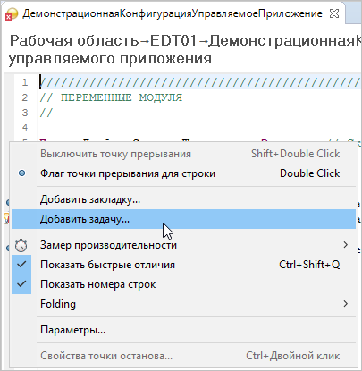

Чтобы удалить такую задачу, нажмите **Удалить задачу** в в контекстном меню панели маркеров в редакторе встроенного языка. Кроме того, вы можете удалить ее, перейдя в панель **Задачи**.

**На уровень выше:** [Работа с задачами](https://its.1c.ua/db/content/edtdoc/src/topics/i262.html?_=1579516829)

### Добавление и удаление задачи, не связанной с модулем

Чтобы создать отдельную, несвязанную задачу, нажмите **Добавить задачу...** в контекстном меню панели **Задачи**.

Чтобы удалить задачу, нажмите **Удалить задачу** в контекстном меню панели **Задачи**.

**На уровень выше:** [Работа с задачами](https://its.1c.ua/db/content/edtdoc/src/topics/i262.html?_=1579516829)

### Переход к строке модуля, связанной с задачей

Если задача связана с модулем, вы можете быстро перейти к связанной строке модуля, дважды кликнув на задаче в панели **Задачи**.

**На уровень выше:** [Работа с задачами](https://its.1c.ua/db/content/edtdoc/src/topics/i262.html?_=1579516829)

## Автоматизация разработки

Этот раздел содержит сценарии запуска 1C:EDT из командной строки для автоматизации процесса разработки.

* [**Проверка проекта**](https://its.1c.ua/db/content/edtdoc/src/topics/t000004.html?_=1579516829)
* [**Получение списка поддерживаемых версий платформы**](https://its.1c.ua/db/content/edtdoc/src/topics/t000005.html?_=1579516829)
* [**Конвертация xml-выгрузки конфигурации в файловое представление EDT**](https://its.1c.ua/db/content/edtdoc/src/topics/t000006.html?_=1579516829)
* [**Конвертация проекта из файлового представления EDT в xml-выгрузку конфигурации**](https://its.1c.ua/db/content/edtdoc/src/topics/t000007.html?_=1579516829)

**На уровень выше:** [Сценарии разработки](https://its.1c.ua/db/content/edtdoc/src/topics/i193.html?_=1579516829)

**Концепции**

* [Интерфейс командной строки](https://its.1c.ua/db/content/edtdoc/src/topics/t000002.html?_=1579516829)

### Проверка проекта

Для проверки проекта используйте команду validate. Она находится в подсистеме команд workspace и имеет следующие аргументы:

**--file**

Обязательный параметр. Файл для записи результатов валидации в формате TSV. Если файл уже существует, будет выдана ошибка.

**--workspace-location**

Обязательный параметр. Расположение рабочей области.

**--project-list**

Необязательный аргумент. Список папок, откуда загрузить проекты в формате 1C:EDT для проверки. Одновременно можно использовать только один аргумент: project-list или project-name-list.

**--project-name-list**

Необязательный аргумент. Cписок имен проектов в текущей рабочей области, откуда загрузить проекты в формате 1C:EDT для проверки. Одновременно можно использовать только один аргумент: project-list или project-name-list.

Пример выполнения:

ring edt workspace validate --project-list D:/project-1 D:/project-2 --file D:/validation-result.txt --workspace-location D:/workspace

**Ловкий прием:** Чтобы получить справку по всем командам интерфейса командной строки, выполните ring edt help.

**На уровень выше:** [Автоматизация разработки](https://its.1c.ua/db/content/edtdoc/src/topics/t000003.html?_=1579516829)

**Концепции**

* [Интерфейс командной строки](https://its.1c.ua/db/content/edtdoc/src/topics/t000002.html?_=1579516829)

**Сценарии работы**

* [Автоматизация разработки](https://its.1c.ua/db/content/edtdoc/src/topics/t000003.html?_=1579516829)

### Получение списка поддерживаемых версий платформы

Для получения списка поддерживаемых версий платформы используйте команду platform-versions. Она не имеет аргументов.

**Примечание:** Для выполнения любого действия с 1C:EDT инициализируется контейнер с **OSGi**, которому требуется рабочая область. Поэтому при выполнении этой команды будет создана временная рабочая область в temp-папке пользователя. Она будет удалена после выполнения команды.

Пример выполнения:

ring edt platform-versions

**Ловкий прием:** Чтобы получить справку по всем командам интерфейса командной строки, выполните ring edt help.

**На уровень выше:** [Автоматизация разработки](https://its.1c.ua/db/content/edtdoc/src/topics/t000003.html?_=1579516829)

**Концепции**

* [Интерфейс командной строки](https://its.1c.ua/db/content/edtdoc/src/topics/t000002.html?_=1579516829)

**Сценарии работы**

* [Автоматизация разработки](https://its.1c.ua/db/content/edtdoc/src/topics/t000003.html?_=1579516829)

### Конвертация xml-выгрузки конфигурации в файловое представление EDT

Для конвертации xml-выгрузки конфигурации в файловое представление 1C:EDT используйте команду import. Она находится в подсистеме команд workspace и имеет следующие аргументы:

**--workspace-location**

Расположение рабочей области.

**--configuration-files**

Папка, содержащая xml-выгрузку конфигурации.

**--project**

Необязательный аргумент. Папка, в которую следует загрузить проект в формате 1C:EDT. Одновременно можно использовать только один агрумент: project или project-name

**--project-name**

Необязательный аргумент. Имя проекта в текущей рабочей области, в который следует загрузить проект в формате 1C:EDT. Одновременно можно использовать только один агрумент: project или project-name.

**--version**

Необязательный аргумент. Версия платформы проекта. Если не указана, то будет подобрана согласно версии xml-выгрузки конфигурации.

**--base-project-name**

Необязательный аргумент. Имя родительского проекта. Допустимо только для зависимых проектов.

Примеры выполнения:

ring edt workspace import --configuration-files d:/XML-1/ --project D:/project-1 --workspace-location D:/workspace

ring edt workspace import --configuration-files d:/XML-2/ --project D:/project-2 --base-project-name project-1 --workspace-location D:/workspace

ring edt workspace import --configuration-files d:/XML-2/ --project D:/project-2 --base-project-name project-1 --version 8.3.11 --workspace-location D:/workspace

**Ловкий прием:** Чтобы получить справку по всем командам интерфейса командной строки, выполните ring edt help.

**На уровень выше:** [Автоматизация разработки](https://its.1c.ua/db/content/edtdoc/src/topics/t000003.html?_=1579516829)

**Концепции**

* [Интерфейс командной строки](https://its.1c.ua/db/content/edtdoc/src/topics/t000002.html?_=1579516829)

**Сценарии работы**

* [Автоматизация разработки](https://its.1c.ua/db/content/edtdoc/src/topics/t000003.html?_=1579516829)

### Конвертация проекта из файлового представления EDT в xml-выгрузку конфигурации

Для конвертации проекта из файлового представления 1C:EDT в xml-выгрузку конфигурации используйте команду export. Она находится в подсистеме команд workspace и имеет следующие аргументы:

**--workspace-location**

Расположение рабочей области.

**--configuration-files**

Папка, в которую следует поместить xml-выгрузку конфигурации.

**--project**

Необязательный аргумент. Папка, в которой находятся файлы проекта. Одновременно можно использовать только один агрумент: project или project-name.

**--project-name**

Необязательный аргумент. Имя проекта в текущей рабочей области, который следует конвертировать. Одновременно можно использовать только один агрумент: project или project-name.

Пример выполнения:

ring edt workspace export --project D:/project-1 --configuration-files d:/XML-1/ --workspace-location D:/workspace

**Ловкий прием:** Чтобы получить справку по всем командам интерфейса командной строки, выполните ring edt help.

**На уровень выше:** [Автоматизация разработки](https://its.1c.ua/db/content/edtdoc/src/topics/t000003.html?_=1579516829)

**Концепции**

* [Интерфейс командной строки](https://its.1c.ua/db/content/edtdoc/src/topics/t000002.html?_=1579516829)

**Сценарии работы**

* [Автоматизация разработки](https://its.1c.ua/db/content/edtdoc/src/topics/t000003.html?_=1579516829)

# Справочная информация

Этот раздел содержит описание функциональных возможностей инструментов, входящих в состав 1C:EDT: перспектив, панелей, редакторов, мастеров и других элементов среды разработки.

* [**Командная панель основного окна**](https://its.1c.ua/db/content/edtdoc/src/topics/i195.html?_=1579516829)
* [**Панель перспектив**](https://its.1c.ua/db/content/edtdoc/src/topics/i196.html?_=1579516829)
* [**Перспективы**](https://its.1c.ua/db/content/edtdoc/src/topics/i034.html?_=1579516829)
* [**Панели**](https://its.1c.ua/db/content/edtdoc/src/topics/i089.html?_=1579516829)
* [**Стандартные команды панелей**](https://its.1c.ua/db/content/edtdoc/src/topics/i222.html?_=1579516829)
* [**Редакторы**](https://its.1c.ua/db/content/edtdoc/src/topics/i090.html?_=1579516829)
* [**Конструкторы**](https://its.1c.ua/db/content/edtdoc/src/topics/t000427.html?_=1579516829)
* [**Панель сравнения файлов**](https://its.1c.ua/db/content/edtdoc/src/topics/i285.html?_=1579516829)
* [**Справочная информация по мастерам**](https://its.1c.ua/db/content/edtdoc/src/topics/i091.html?_=1579516829)
* [**Диалоги**](https://its.1c.ua/db/content/edtdoc/src/topics/i223.html?_=1579516829)
* [**Справочная информация по параметрам проектов «1С:Предприятия 8»**](https://its.1c.ua/db/content/edtdoc/src/topics/i199.html?_=1579516829)
* [**Параметры EDT**](https://its.1c.ua/db/content/edtdoc/src/topics/i206.html?_=1579516829)
* [**Расположение программных файлов после установки EDT**](https://its.1c.ua/db/content/edtdoc/src/topics/t000009.html?_=1579516829)
* [**Свойства конфигурации и ее объектов**](https://its.1c.ua/db/content/edtdoc/src/topics/t000294.html?_=1579516829)

## Командная панель основного окна

Командная панель основного окна содержит следующие команды.





**Создать** Открывает диалог, который позволяет вам создавать новые ресурсы с помощью одного из имеющихся мастеров.



**Сохранить** Сохраняет изменения, выполненные в активной панели редактора.



**Сохранить все** Сохраняет изменения, выполненные во всех открытых панелях редакторов.



**Обновить конфигурацию базы данных информационной базы** Обновляет конфигурацию базы данных в той базе, которая связана с проектом, выделенным в панели **Навигатор**. Аналогична команде **Обновить конфигурацию базы данных**, которая есть в конфигураторе «1С:Предприятия 8» ([подробнее](http://its.1c.ru/db/v83doc#bookmark:dev:TI000000062)).



**Пропустить все точки прерывания** [Помечает](https://its.1c.ua/db/content/edtdoc/src/topics/t000480.html?_=1579516829) все точки прерывания как неактивные. Неактивные точки прерывания не останавливают исполнение программного кода во время отладки, независимо от того, включены они сами по себе или нет. Эта команда удобна в тех случаях, когда нужно временно отказаться от пошаговой отладки, не изменяя и не удаляя точки прерывания.



**Продолжить** [Возобновляет](https://its.1c.ua/db/content/edtdoc/src/topics/t000478.html?_=1579516829) исполнение модуля после остановки на точке прерывания.



**Приостановить** [Останавливает](https://its.1c.ua/db/content/edtdoc/src/topics/t000475.html?_=1579516829) исполнение модуля на текущем операторе и позволяет начать отладку со следующей исполняемой строки. Эта команда полезна, например, при анализе «зацикливания» модуля или для остановки в том случае, когда неизвестно местонахождение кода, исполняемого в результате некоторого действия в прикладном решении.



**Завершить** [Прекращает](https://its.1c.ua/db/content/edtdoc/src/topics/t000481.html?_=1579516829) исполнение модуля и заканчивает работу текущего предмета отладки. При этом не будут вызваны события ПередЗавершениемРаботыСистемы и ПриЗавершенииРаботыСистемы.



**Отсоединить** Отключает отладчик от предмета отладки. Команда активна, когда в панели **Отладка** выделен предмет отладки [](https://its.1c.ua/db/content/edtdoc/src/topics/i057.html?_=1579516829#i057__%D0%BF%D1%80%D0%B5%D0%B4%D0%BC%D0%B5%D1%82-%D0%BE%D1%82%D0%BB%D0%B0%D0%B4%D0%BA%D0%B8).



**Соединить** Подключает отладчик к предмету отладки. Команда активна, когда в панели **Отладка** выделен предмет отладки [](https://its.1c.ua/db/content/edtdoc/src/topics/i057.html?_=1579516829#i057__%D0%BF%D1%80%D0%B5%D0%B4%D0%BC%D0%B5%D1%82-%D0%BE%D1%82%D0%BB%D0%B0%D0%B4%D0%BA%D0%B8).



**Настройка предметов отладки** Нажатие на кнопку открытия списка позволяет [выбрать типы предметов отладки](https://its.1c.ua/db/content/edtdoc/src/topics/t000081.html?_=1579516829), которые будут подключаться автоматически. Нажатие на шестеренку позволяет [создать отборы предметов отладки](https://its.1c.ua/db/content/edtdoc/src/topics/t000339.html?_=1579516829), которые будут подключаться автоматически. Команда активна, когда в панели **Отладка** выделена структура отладки прикладного решения [](https://its.1c.ua/db/content/edtdoc/src/topics/i057.html?_=1579516829#i057__%D1%81%D1%82%D1%80%D1%83%D0%BA%D1%82%D1%83%D1%80%D0%B0-%D0%BE%D1%82%D0%BB%D0%B0%D0%B4%D0%BA%D0%B8-%D0%BF%D1%80%D0%B8%D0%BA%D0%BB%D0%B0%D0%B4%D0%BD%D0%BE%D0%B3%D0%BE-%D1%80%D0%B5%D1%88%D0%B5%D0%BD%D0%B8%D1%8F) .



**Шагнуть в** [Исполняет](https://its.1c.ua/db/content/edtdoc/src/topics/t000487.html?_=1579516829) текущую инструкцию и переходит к следующей. Если текущая инструкция содержит вызов метода, то начинается пошаговое исполнение этого метода.



**Шагнуть через** [Исполняет](https://its.1c.ua/db/content/edtdoc/src/topics/t000488.html?_=1579516829) текущую инструкцию и переходит к следующей. Если текущая инструкция содержит вызов метода, этот метод исполняется целиком (не пошагово).



**Шагнуть из** [Исполняет](https://its.1c.ua/db/content/edtdoc/src/topics/t000489.html?_=1579516829) текущую инструкцию, все инструкции до конца текущего метода и переходит к инструкции, из которой был осуществлен вызов текущего метода.



**Сбросить во фрейм** Повторно входит в выбранный стек вызовов. Не используется при разработке прикладных решений 1С:Предприятия.



**Использовать пошаговые фильтры** Включает и выключает использование пошаговых фильтров при отладке. Не используется при разработке прикладных решений 1С:Предприятия.



**Встроенная отладка** Если кнопка нажата, в редакторе встроенного языка показываются результаты [встроенной отладки](https://its.1c.ua/db/content/edtdoc/src/topics/i327.html?_=1579516829). Если отжата — не показываются.



**Замер производительности** Если кнопка нажата, в редакторе встроенного языка показываются результаты [замера производительности](https://its.1c.ua/db/content/edtdoc/src/topics/i209.html?_=1579516829). Если отжата — не показываются.



**Открыть объект конфигурации** Открывает диалог поиска, с помощью которого вы можете найти объект конфигурации по началу его имени. После нажатия **ОК** выбранный объект открывается в [редакторе объекта конфигурации](https://its.1c.ua/db/content/edtdoc/src/topics/i043.html?_=1579516829).

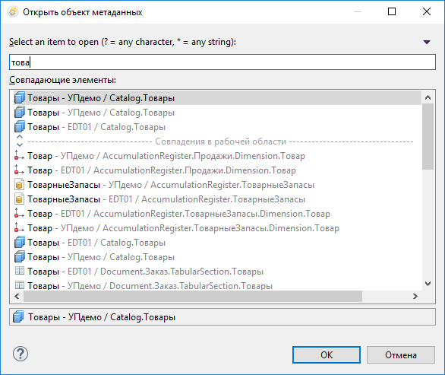



**Язык редактирования** Показывает, какому [языку](https://its.1c.ua/db/content/edtdoc/src/topics/i152.html?_=1579516829) (из существующих в конфигурации) соответствуют строки, отображаемые в интерфейсных свойствах. Позволяет "на лету" переключиться на другой язык, выбрав его из выпадающего списка. Таким образом, разрабатывая форму или фрагмент командного интерфейса, вы можете сразу видеть, как он будет выглядеть на том или другом языке.



**Отладить как** Запускает прикладное решение в режиме отладки ([о выборе версии платформы](https://its.1c.ua/db/content/edtdoc/src/topics/t000224.html?_=1579516829#t000224__%D0%B7%D0%B0%D0%BF%D1%83%D1%81%D0%BA-%D0%BF%D1%80%D0%B8%D0%BB%D0%BE%D0%B6%D0%B5%D0%BD%D0%B8%D1%8F-%D0%BF%D0%BE-%D1%83%D0%BC%D0%BE%D0%BB%D1%87%D0%B0%D0%BD%D0%B8%D1%8E)). Подменю содержит команды для быстрого запуска в режиме отладки конкретного клиентского приложения:

**<имя конфигурации запуска 1> … <имя конфигурации запуска N>**

Избранные конфигурации запуска для отладки. Первоначально этот список пуст и не показывается. Вы можете создать собственный список избранных конфигураций для отладки прикладных решений. Для этого нажмите в этом же меню **Упорядочить избранное...**.

**<имя конфигурации запуска 1> … <имя конфигурации запуска N>**

История запуска конфигураций запуска. Заполняется автоматически по мере того, как вы используете разные конфигурации запуска.

**Отладить как**

Подменю содержит команды для быстрого запуска конкретного клиентского приложения в режиме отладки ([подробнее](https://its.1c.ua/db/content/edtdoc/src/topics/t000246.html?_=1579516829)).

**Веб-клиент 1С:Предприятия**

Запускает веб-клиент в режиме отладки.

**Мобильный клиент 1С:Предприятия на Android OS**

Запускает мобильный клиент в режиме отладки.

**Толстый клиент 1С:Предприятия**

Запускает толстый клиент в режиме отладки.

**Тонкий клиент 1С:Предприятия**

Запускает тонкий клиент в режиме отладки.

**Конфигурации 'Отладка'...**

Открывает [редактор конфигураций запуска](https://its.1c.ua/db/content/edtdoc/src/topics/i290.html?_=1579516829).

**Упорядочить избранное...**

Открывает диалог для создания и упорядочивания списка [избранных конфигураций отладки](https://its.1c.ua/db/content/edtdoc/src/topics/i195.html?_=1579516829#i195__%D0%B8%D0%B7%D0%B1%D1%80%D0%B0%D0%BD%D0%BD%D1%8B%D0%B5-%D0%BA%D0%BE%D0%BD%D1%84%D0%B8%D0%B3%D1%83%D1%80%D0%B0%D1%86%D0%B8%D0%B8-%D0%B7%D0%B0%D0%BF%D1%83%D1%81%D0%BA%D0%B0).



**Выполнить как** [Запускает](https://its.1c.ua/db/content/edtdoc/src/topics/t000243.html?_=1579516829) прикладное решение, которое содержится в выбранном проекте ([о выборе версии платформы](https://its.1c.ua/db/content/edtdoc/src/topics/t000224.html?_=1579516829#t000224__%D0%B7%D0%B0%D0%BF%D1%83%D1%81%D0%BA-%D0%BF%D1%80%D0%B8%D0%BB%D0%BE%D0%B6%D0%B5%D0%BD%D0%B8%D1%8F-%D0%BF%D0%BE-%D1%83%D0%BC%D0%BE%D0%BB%D1%87%D0%B0%D0%BD%D0%B8%D1%8E)). Подменю содержит команды для [быстрого запуска конкретного клиентского приложения](https://its.1c.ua/db/content/edtdoc/src/topics/t000246.html?_=1579516829).

**<имя конфигурации запуска 1> … <имя конфигурации запуска N>**

Избранные конфигурации запуска. Первоначально этот список пуст и не показывается. Вы можете создать собственный список избранных конфигураций для запуска прикладных решений. Для этого нажмите в этом же меню **Упорядочить избранное...**.

**<имя конфигурации запуска 1> … <имя конфигурации запуска N>**

История запуска конфигураций запуска. Заполняется автоматически по мере того, как вы используете разные конфигурации запуска.

**Выполнить как**

Подменю содержит команды для быстрого запуска конкретного клиентского приложения ([подробнее](https://its.1c.ua/db/content/edtdoc/src/topics/t000246.html?_=1579516829)).

**Веб-клиент 1С:Предприятия**

Запускает веб-клиент.

**Мобильный клиент 1С:Предприятия на Android OS**

Запускает мобильный клиент.

**Толстый клиент 1С:Предприятия**

Запускает толстый клиент.

**Тонкий клиент 1С:Предприятия**

Запускает тонкий клиент.

**Конфигурации 'Выполнить'...**

Открывает [редактор конфигураций запуска](https://its.1c.ua/db/content/edtdoc/src/topics/i290.html?_=1579516829). Вкладка **Соединение отладки** будет недоступна ([подробнее](https://its.1c.ua/db/content/edtdoc/src/topics/t000255.html?_=1579516829)).

**Упорядочить избранное...**

Открывает диалог для создания и упорядочивания списка [избранных конфигураций запуска](https://its.1c.ua/db/content/edtdoc/src/topics/i195.html?_=1579516829#i195__%D0%B8%D0%B7%D0%B1%D1%80%D0%B0%D0%BD%D0%BD%D1%8B%D0%B5-%D0%BA%D0%BE%D0%BD%D1%84%D0%B8%D0%B3%D1%83%D1%80%D0%B0%D1%86%D0%B8%D0%B8-%D0%B7%D0%B0%D0%BF%D1%83%D1%81%D0%BA%D0%B0).



**Поиск**

Открывает диалог поиска. Вы можете использовать три сценария поиска:

* поиск файлов по содержимому и имени, в рабочей области или в произвольном каталоге;
* поиск объектов конфигурации с ограничением области поиска по широкому набору критериев;
* поиск в репозиториях Git.



**Следующая аннотация** Перемещает к следующему маркеру предупреждений и ошибок в модуле или к следующей закладке модуля.



**Предыдущая аннотация** Перемещает к предыдущему маркеру предупреждений и ошибок в модуле или к предыдущей закладке модуля.



**Место последней правки** Открывает место последней правки в редакторе встроенного языка.



**Назад** Перемещает к предыдущей позиции курсора в[редакторе встроенного языка](https://its.1c.ua/db/content/edtdoc/src/topics/i022.html?_=1579516829). С помощью этой команды вы можете, например, возвращаться назад, после того как выполнили [переход к определению](https://its.1c.ua/db/content/edtdoc/src/topics/i022.html?_=1579516829#i022__%D0%BE%D1%82%D0%BA%D1%80%D1%8B%D1%82%D1%8C-%D0%BE%D0%B1%D1%8A%D1%8F%D0%B2%D0%BB%D0%B5%D0%BD%D0%B8%D0%B5) процедуры или функции.



**Вперед** Перемещает вперед к следующей точке в истории переходов по модулям.



**Переключить маркеры вхождений** Если кнопка нажата, в редакторе встроенного языка выделяются все вхождения текущего идентификатора, находящегося под курсором. Если отжата — не выделяются.

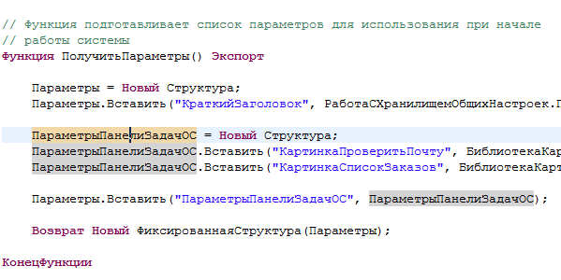



С помощью этого поля вы можете быстро выполнить команду, имя которой вам известно. Начните вводить имя команды, и в структурированном списке будут показаны подходящие команды. Одиночный клик выполняет выбранную команду.

**На уровень выше:** [Справочная информация](https://its.1c.ua/db/content/edtdoc/src/topics/i088.html?_=1579516829)

**Концепции**

* [Командные панели](https://its.1c.ua/db/content/edtdoc/src/topics/i211.html?_=1579516829)

## Панель перспектив

Панель перспектив показывает перспективы, открытые в рабочей области.

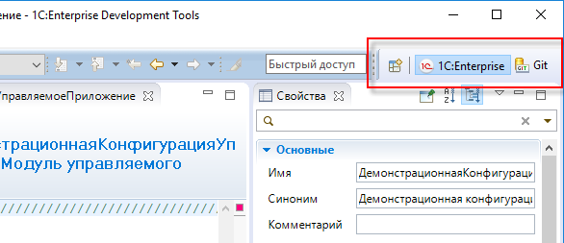

Панель перспектив содержит команду открытия новой перспективы и набор кнопок, обозначающих те перспективы, которые уже открыты.



**На уровень выше:** [Справочная информация](https://its.1c.ua/db/content/edtdoc/src/topics/i088.html?_=1579516829)

**Знакомство на примерах**

* [Создание удаленного репозитория на GitHub и помещение конфигурации в него](https://its.1c.ua/db/content/edtdoc/src/topics/i263.html?_=1579516829)

**Концепции**

* [Командные панели](https://its.1c.ua/db/content/edtdoc/src/topics/i211.html?_=1579516829)

## Перспективы

Этот раздел содержит описание функциональных возможностей перспектив.

* [**Перспектива «1С:Enterprise»**](https://its.1c.ua/db/content/edtdoc/src/topics/i003.html?_=1579516829)
* [**Перспектива «Отладка»**](https://its.1c.ua/db/content/edtdoc/src/topics/i159.html?_=1579516829)
* [**Перспектива «Схема данных»**](https://its.1c.ua/db/content/edtdoc/src/topics/i165.html?_=1579516829)
* [**Перспектива «Информация»**](https://its.1c.ua/db/content/edtdoc/src/topics/i160.html?_=1579516829)
* [**Перспектива «Git»**](https://its.1c.ua/db/content/edtdoc/src/topics/i168.html?_=1579516829)
* [**Перспектива «Синхронизация совместной работы»**](https://its.1c.ua/db/content/edtdoc/src/topics/i161.html?_=1579516829)

**На уровень выше:** [Справочная информация](https://its.1c.ua/db/content/edtdoc/src/topics/i088.html?_=1579516829)

**Концепции**

* [Перспективы](https://its.1c.ua/db/content/edtdoc/src/topics/i035.html?_=1579516829)
* [Командные панели](https://its.1c.ua/db/content/edtdoc/src/topics/i211.html?_=1579516829)

### Перспектива «1С:Enterprise»

Перспектива **1С:Enterprise** — это основное рабочее пространство для разработки прикладных решений. Она содержит все инструменты, необходимые для создания и модификации конфигураций, редактирования форм, модулей, текстов запросов и так далее.

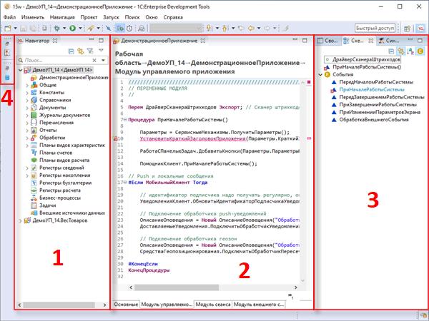

Эта перспектива открывается автоматически при запуске 1C:EDT. Вы можете самостоятельно открыть эту перспективу:

* из [панели перспектив](https://its.1c.ua/db/content/edtdoc/src/topics/i196.html?_=1579516829), нажав  > **1С:Enterprise**;
* из главного меню основного окна, нажав **Окно** > **Перспектива >** > **Открыть перспективу >** > **Прочие...** > **1С:Enterprise**.

В стандартный состав перспективы **1С:Enterprise** входят следующие элементы:

1. Панель [**Навигатор**](https://its.1c.ua/db/content/edtdoc/src/topics/i016.html?_=1579516829). Эта панель показывает список прикладных решений и их элементов, которые разрабатываются с помощью 1C:EDT: проекты конфигураций, проекты расширений конфигураций, а также проекты внешних отчетов и обработок.
2. Область редакторов. В этой области могут быть автоматически открыты [редактор объекта конфигурации](https://its.1c.ua/db/content/edtdoc/src/topics/i043.html?_=1579516829), [редактор формы](https://its.1c.ua/db/content/edtdoc/src/topics/i045.html?_=1579516829), [редактор встроенного языка](https://its.1c.ua/db/content/edtdoc/src/topics/i022.html?_=1579516829) и другие редакторы.
3. Панели:
   * [**Свойства**](https://its.1c.ua/db/content/edtdoc/src/topics/i044.html?_=1579516829). Эта панель показывает свойства элемента, выделенного в панели **Навигатор** или в редакторе формы: объекта конфигурации, реквизита, элемента формы и так далее;
   * [**Схема**](https://its.1c.ua/db/content/edtdoc/src/topics/i048.html?_=1579516829). Эта панель показывает сгруппированный список процедур, функций и событий модуля, который открыт в редакторе встроенного языка;
   * [**Синтакс-помощник**](https://its.1c.ua/db/content/edtdoc/src/topics/i082.html?_=1579516829). Эта панель показывает оперативную подсказку по типам, событиям, методам и свойствам встроенного языка.
4. На левой стороне экрана свернуты панели:
   * [**Ошибки конфигурации**](https://its.1c.ua/db/content/edtdoc/src/topics/i056.html?_=1579516829). Эта панель показывает ошибки и предупреждения, обнаруженные в результате автоматической проверки конфигурации;
   * [**Информационные базы**](https://its.1c.ua/db/content/edtdoc/src/topics/i001.html?_=1579516829). Эта панель показывает список информационных баз, зарегистрированных на вашем компьютере.

При анализе модуля или его схемы в перспективе **1С:Enterprise** может быть автоматически открыта панель [**Иерархия вызовов**](https://its.1c.ua/db/content/edtdoc/src/topics/i087.html?_=1579516829). При анализе вызовов модуля может быть открыта панель [**Поиск**](https://its.1c.ua/db/content/edtdoc/src/topics/i157.html?_=1579516829).

**На уровень выше:** [Перспективы](https://its.1c.ua/db/content/edtdoc/src/topics/i034.html?_=1579516829)

**Знакомство на примерах**

* [Создание информационной базы из шаблона](https://its.1c.ua/db/content/edtdoc/src/topics/t000010.html?_=1579516829)
* [Перевод разработки в 1C:EDT](https://its.1c.ua/db/content/edtdoc/src/topics/i178.html?_=1579516829)
* [Редактирование конфигурации](https://its.1c.ua/db/content/edtdoc/src/topics/t000012.html?_=1579516829)
* [Создание удаленного репозитория на **GitHub** и помещение конфигурации в него](https://its.1c.ua/db/content/edtdoc/src/topics/i263.html?_=1579516829)
* [Получение конфигурации из удаленного репозитория и ее отладка](https://its.1c.ua/db/content/edtdoc/src/topics/i267.html?_=1579516829)

**Концепции**

* [Перспективы](https://its.1c.ua/db/content/edtdoc/src/topics/i035.html?_=1579516829)
* [Проекты 1С:Предприятия](https://its.1c.ua/db/content/edtdoc/src/topics/i021.html?_=1579516829)
* [Редактирование конфигурации](https://its.1c.ua/db/content/edtdoc/src/topics/i028.html?_=1579516829)
* [Палитра свойств](https://its.1c.ua/db/content/edtdoc/src/topics/i036.html?_=1579516829)

**Сценарии работы**

* [Конфигурации](https://its.1c.ua/db/content/edtdoc/src/topics/i215.html?_=1579516829)
* [Расширения конфигураций](https://its.1c.ua/db/content/edtdoc/src/topics/i219.html?_=1579516829)
* [Внешние отчеты и обработки](https://its.1c.ua/db/content/edtdoc/src/topics/i302.html?_=1579516829)

**Справочник**

* [Панель перспектив](https://its.1c.ua/db/content/edtdoc/src/topics/i196.html?_=1579516829)
* [Панель **Иерархия вызовов**](https://its.1c.ua/db/content/edtdoc/src/topics/i087.html?_=1579516829)
* [Панель **Поиск**](https://its.1c.ua/db/content/edtdoc/src/topics/i157.html?_=1579516829)
* [Редактор объекта конфигурации](https://its.1c.ua/db/content/edtdoc/src/topics/i043.html?_=1579516829)
* [Редактор формы](https://its.1c.ua/db/content/edtdoc/src/topics/i045.html?_=1579516829)
* [Редактор встроенного языка](https://its.1c.ua/db/content/edtdoc/src/topics/i022.html?_=1579516829)
* [Параметры проектов 1С:Предприятия](https://its.1c.ua/db/content/edtdoc/src/topics/i199.html?_=1579516829)

### Перспектива «Отладка»

Перспектива **Отладка** — это основное рабочее пространство для отладки прикладных решений.

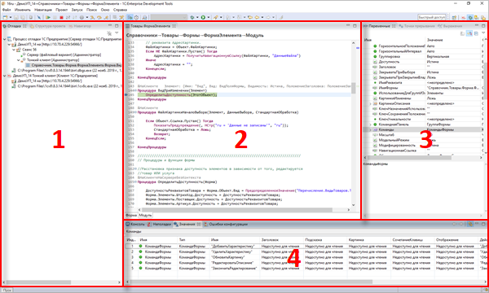

Эта перспектива открывается автоматически при остановке исполнения встроенного языка на точке прерывания. Вы можете самостоятельно открыть эту перспективу:

* из [панели перспектив](https://its.1c.ua/db/content/edtdoc/src/topics/i196.html?_=1579516829), нажав  > **Отладка**;
* из главного меню основного окна, нажав **Окно** > **Перспектива >** > **Открыть перспективу >** > **Прочие...** > **Отладка**.

В стандартный состав перспективы **Отладка** входят следующие элементы:

1. Панели:
   * [**Отладка**](https://its.1c.ua/db/content/edtdoc/src/topics/i057.html?_=1579516829). Эта панель показывает доступные предметы отладки и текущий стек исполнения;
   * [**Структура проекта**](https://its.1c.ua/db/content/edtdoc/src/topics/i167.html?_=1579516829). Эта панель показывает структуру прикладного решения в виде совокупности обычных файлов, а не в виде дерева объектов конфигурации;
   * [**Навигатор**](https://its.1c.ua/db/content/edtdoc/src/topics/i016.html?_=1579516829). Эта панель показывает список прикладных решений и их элементов, которые разрабатываются с помощью 1C:EDT: проекты конфигураций, проекты расширений конфигураций, а также проекты внешних отчетов и обработок.
2. Область редакторов. При остановке исполнения встроенного языка в этой области открывается [редактор встроенного языка](https://its.1c.ua/db/content/edtdoc/src/topics/i198.html?_=1579516829). В режиме отладки он имеет ряд дополнительных функций, облегчающих отладку.
3. Панели:
   * [**Переменные**](https://its.1c.ua/db/content/edtdoc/src/topics/i058.html?_=1579516829). Эта панель показывает все переменные, доступные в модуле.
   * [**Точки прерывания**](https://its.1c.ua/db/content/edtdoc/src/topics/i059.html?_=1579516829). Эта панель показывает все точки прерывания в текущей рабочей области.
   * [**Выражения**](https://its.1c.ua/db/content/edtdoc/src/topics/i060.html?_=1579516829). Эта панель позволяет вам задавать различные выражения, которые будут вычисляться при каждом шаге отладчика.
4. Панели:
   * [**Консоль**](https://its.1c.ua/db/content/edtdoc/src/topics/i086.html?_=1579516829). Эта панель показывает информацию, направляемую в стандартный поток вывода;
   * [**Неполадки**](https://its.1c.ua/db/content/edtdoc/src/topics/i164.html?_=1579516829). Эта панель показывает ошибки и предупреждения, обнаруженные в результате автоматической проверки конфигурации;
   * [**Значения**](https://its.1c.ua/db/content/edtdoc/src/topics/i061.html?_=1579516829). Эта панель показывает значения коллекций и объектов в более удобном виде;
   * [**Ошибки конфигурации**](https://its.1c.ua/db/content/edtdoc/src/topics/i056.html?_=1579516829). Эта панель показывает ошибки и предупреждения, обнаруженные в результате [автоматической проверки конфигурации](https://its.1c.ua/db/content/edtdoc/src/topics/i158.html?_=1579516829).

#### Возобновление, завершение и приостановка отладки

 — Продолжить.

 — Приостановить.

 — Завершить.

#### Автоматическое подключение предметов отладки по типам

Автоматически подключаются не все предметы отладки, а только предметы некоторых типов. Чтобы предметы отладки других типов тоже подключались автоматически, откройте выпадающий список  в командной панели основного окна и отметьте нужные типы.

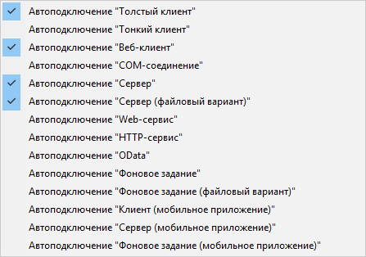

#### Автоматическое подключение предметов отладки по отборам

Вы можете более точно задать условия, по которым тот или иной предмет будет автоматически подключен к отладке. Каждое условие задается отбором, включающим в себя тип предмета отладки, имя пользователя и область информационной базы, которая будет отлаживаться. Чтобы создать или изменить отбор, нажмите шестеренку  в командной панели основного окна.

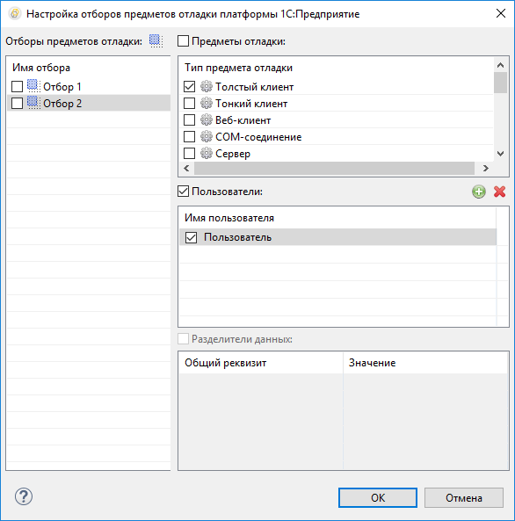

**На уровень выше:** [Перспективы](https://its.1c.ua/db/content/edtdoc/src/topics/i034.html?_=1579516829)

### Перспектива «Схема данных»

Перспектива **Схема данных** — это рабочее пространство для создания и редактирования файлов схем данных.

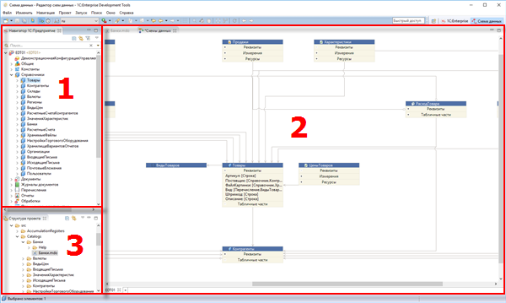

Вы можете открыть эту перспективу:

* из [панели перспектив](https://its.1c.ua/db/content/edtdoc/src/topics/i196.html?_=1579516829), нажав  > **Схема данных**;
* из главного меню основного окна, нажав **Окно** > **Перспектива >** > **Открыть перспективу >** > **Прочие...** > **Схема данных**.

В стандартный состав перспективы **Схема данных** входят следующие элементы:

1. Панель [**Навигатор**](https://its.1c.ua/db/content/edtdoc/src/topics/i016.html?_=1579516829). Эта панель показывает список прикладных решений и их элементов, которые разрабатываются с помощью 1C:EDT: проекты конфигураций, проекты расширений конфигурации, а также проекты внешних отчетов и обработок.
2. Область редакторов. В этой области автоматически открывается [редактор схемы данных](https://its.1c.ua/db/content/edtdoc/src/topics/i166.html?_=1579516829), показывающий файл новой схемы.
3. Панели:
   * [**Схема**](https://its.1c.ua/db/content/edtdoc/src/topics/t000331.html?_=1579516829). Эта панель показывает ту часть схемы данных, которая в данный момент отображается в окне редактора;
   * [**Структура проекта**](https://its.1c.ua/db/content/edtdoc/src/topics/i167.html?_=1579516829). Эта панель показывает структуру прикладного решения в виде совокупности обычных файлов, а не в виде дерева объектов конфигурации.

**На уровень выше:** [Перспективы](https://its.1c.ua/db/content/edtdoc/src/topics/i034.html?_=1579516829)

**Информация, связанная с данной**

* [Редактор схемы данных](https://its.1c.ua/db/content/edtdoc/src/topics/i166.html?_=1579516829)
* [Панель «Схема» (редактор схемы данных)](https://its.1c.ua/db/content/edtdoc/src/topics/t000331.html?_=1579516829)
* [Группа параметров «V8 — Схема данных — Стили линий»](https://its.1c.ua/db/content/edtdoc/src/topics/i375.html?_=1579516829)
* [Группа параметров «V8 — Схема данных — Цвета»](https://its.1c.ua/db/content/edtdoc/src/topics/i376.html?_=1579516829)

**Концепции**

* [Схемы данных](https://its.1c.ua/db/content/edtdoc/src/topics/i287.html?_=1579516829)

**Сценарии разработки**

* [Работа со схемами данных](https://its.1c.ua/db/content/edtdoc/src/topics/i362.html?_=1579516829)

### Перспектива «Информация»

Перспектива **Информация** — это рабочее пространство, в котором вы можете работать с проектом как с набором обычных файлов.

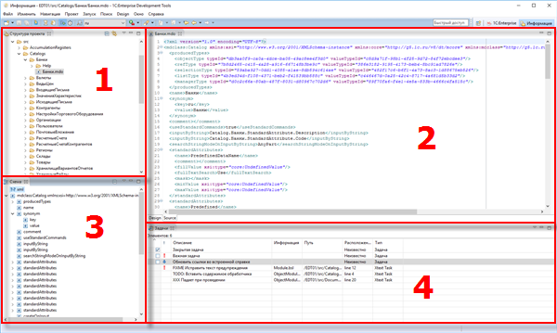

Вы можете открыть эту перспективу:

* из [панели перспектив](https://its.1c.ua/db/content/edtdoc/src/topics/i196.html?_=1579516829), нажав  > **Информация**;
* из главного меню основного окна, нажав **Окно** > **Перспектива >** > **Открыть перспективу >** > **Прочие...** > **Информация**.

В стандартный состав перспективы **Информация** входят следующие элементы:

1. Панель [**Структура проекта**](https://its.1c.ua/db/content/edtdoc/src/topics/i167.html?_=1579516829). Эта панель показывает структуру прикладного решения в виде совокупности обычных файлов, а не в виде дерева объектов конфигурации.
2. Область редакторов. В этой области может быть автоматически открыты различные редакторы, например XML-редактор.
3. Панель [**Схема**](https://its.1c.ua/db/content/edtdoc/src/topics/i048.html?_=1579516829). Эта панель показывает структуру файла, открытого в редакторе. Например, структуру типов XML-документа.
4. Панель [**Задачи**](https://its.1c.ua/db/content/edtdoc/src/topics/i083.html?_=1579516829). Эта панель показывает список задач, которые предстоит выполнить или которые уже выполнены.

**На уровень выше:** [Перспективы](https://its.1c.ua/db/content/edtdoc/src/topics/i034.html?_=1579516829)

**Концепции**

* [Перспективы](https://its.1c.ua/db/content/edtdoc/src/topics/i035.html?_=1579516829)
* [Конфигурация хранится в виде файлов](https://its.1c.ua/db/content/edtdoc/src/topics/i013.html?_=1579516829)

**Справочник**

* [Панель перспектив](https://its.1c.ua/db/content/edtdoc/src/topics/i196.html?_=1579516829)

### Перспектива «Git»

Перспектива **Git** — это основное рабочее пространство для работы с системой контроля версий **Git**.

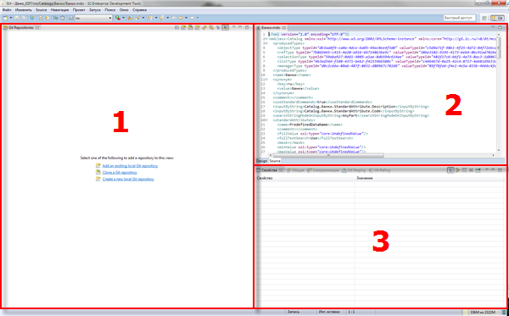

Вы можете открыть эту перспективу:

* из [панели перспектив](https://its.1c.ua/db/content/edtdoc/src/topics/i196.html?_=1579516829), нажав  > **Git**;
* из главного меню основного окна, нажав **Окно** > **Перспектива >** > **Открыть перспективу >** > **Прочие...** > **Git**.

В стандартный состав перспективы **Git** входят следующие элементы:

1. Панель [**Репозитории Git**](https://its.1c.ua/db/content/edtdoc/src/topics/i169.html?_=1579516829). Это главный инструмент, который позволяет управлять одновременно несколькими репозиториями.
2. Область редакторов. В этой области, например, может открываться [Egit commit viewer](http://help.eclipse.org/neon/index.jsp?topic=/org.eclipse.egit.doc/help/EGit/User_Guide/Tasks.html&cp=19_0_2_17&anchor=Viewing_Commits) для просмотра коммита.
3. Панели:
   * [**История**](https://its.1c.ua/db/content/edtdoc/src/topics/i163.html?_=1579516829). Эта панель показывает ресурсы репозитория, акцентируя внимание на коммитах;
   * [**Синхронизация**](https://its.1c.ua/db/content/edtdoc/src/topics/i162.html?_=1579516829). Эта панель позволяет вам проверять различия между ресурсами в локальной директории и ресурсами, находящимися в локальной или удаленной ветке;
   * [**Индексирование Git**](https://its.1c.ua/db/content/edtdoc/src/topics/i170.html?_=1579516829). Эта панель показывает изменения, сделанные в рабочем каталоге;
   * [**Журнал ссылок Git**](https://its.1c.ua/db/content/edtdoc/src/topics/i171.html?_=1579516829). Эта панель показывает журнал ссылок для выбранного репозитория;
   * [**Свойства**](https://its.1c.ua/db/content/edtdoc/src/topics/i044.html?_=1579516829). Эта панель показывает свойства локальных и удаленных репозиториев, выбранных в панели **Репозитории Git**.

**На уровень выше:** [Перспективы](https://its.1c.ua/db/content/edtdoc/src/topics/i034.html?_=1579516829)

**Примеры**

* [Групповая разработка](https://its.1c.ua/db/content/edtdoc/src/topics/t000157.html?_=1579516829)

**Концепции**

* [Интеграция со сторонними системами контроля версий](https://its.1c.ua/db/content/edtdoc/src/topics/i012.html?_=1579516829)
* [Конфигурация хранится в виде файлов](https://its.1c.ua/db/content/edtdoc/src/topics/i013.html?_=1579516829)
* [Групповая разработка и система контроля версий Git](https://its.1c.ua/db/content/edtdoc/src/topics/t000159.html?_=1579516829)

**Сценарии разработки**

* [Групповая разработка](https://its.1c.ua/db/content/edtdoc/src/topics/i268.html?_=1579516829)

**Концепции**

* [Перспективы](https://its.1c.ua/db/content/edtdoc/src/topics/i035.html?_=1579516829)
* [Конфигурация хранится в виде файлов](https://its.1c.ua/db/content/edtdoc/src/topics/i013.html?_=1579516829)
* [Интеграция со сторонними системами контроля версий](https://its.1c.ua/db/content/edtdoc/src/topics/i012.html?_=1579516829)

**Знакомство на примерах**

* [Создание удаленного репозитория на GitHub и помещение конфигурации в него](https://its.1c.ua/db/content/edtdoc/src/topics/i263.html?_=1579516829)

**Сценарии работы**

* [Групповая разработка](https://its.1c.ua/db/content/edtdoc/src/topics/i268.html?_=1579516829)

**Справочник**

* [Панель перспектив](https://its.1c.ua/db/content/edtdoc/src/topics/i196.html?_=1579516829)

**EGit Documentation**

* [EGit User Guide](http://help.eclipse.org/neon/index.jsp?topic=/org.eclipse.egit.doc/help/EGit/User_Guide/User-Guide.html&cp=19_0)

**Другие материалы**

* [Книга **Групповая разработка в 1C:Enterprise Development Tools**.](http://edt.1c.ru/docs/git/)

### Перспектива «Синхронизация совместной работы»

Перспектива **Синхронизация совместной работы** позволяет синхронизировать ресурсы локального хранилища с их образами в удаленном хранилище. Она включает панели для синхронизации, просмотра хронологии и сравнения содержимого ресурсов.

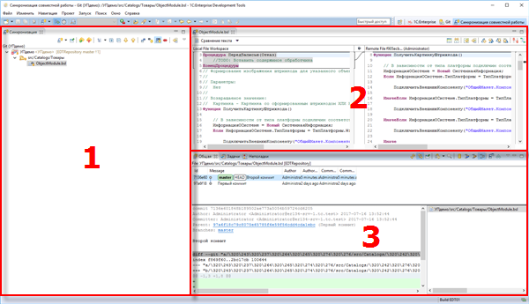

Вы можете открыть эту перспективу:

* из [панели перспектив](https://its.1c.ua/db/content/edtdoc/src/topics/i196.html?_=1579516829), нажав  > **Синхронизация совместной работы**;
* из главного меню основного окна, нажав **Окно** > **Перспектива >** > **Открыть перспективу >** > **Прочие...** > **Синхронизация совместной работы**.

В стандартный состав перспективы **Синхронизация совместной работы** входят следующие элементы:

1. Панель [**Синхронизация**](https://its.1c.ua/db/content/edtdoc/src/topics/i162.html?_=1579516829). Эта панель позволяет вам проверять различия между ресурсами в локальной директории и ресурсами, находящимися в локальной или удаленной ветке.
2. Область редакторов. В этой области может быть автоматически открыта [панель сравнения файлов](https://its.1c.ua/db/content/edtdoc/src/topics/i285.html?_=1579516829) для анализа отличий локального и удаленного файла.
3. Панели:
   * [**История**](https://its.1c.ua/db/content/edtdoc/src/topics/i163.html?_=1579516829). Эта панель показывает ресурсы репозитория, акцентируя внимание на коммитах.
   * [**Задачи**](https://its.1c.ua/db/content/edtdoc/src/topics/i083.html?_=1579516829). Эта панель показывает список задач, которые предстоит выполнить или которые уже выполнены.
   * [**Неполадки**](https://its.1c.ua/db/content/edtdoc/src/topics/i164.html?_=1579516829). Эта панель показывает ошибки и предупреждения, обнаруженные в результате автоматической проверки конфигурации.

**На уровень выше:** [Перспективы](https://its.1c.ua/db/content/edtdoc/src/topics/i034.html?_=1579516829)

**Примеры**

* [Групповая разработка](https://its.1c.ua/db/content/edtdoc/src/topics/t000157.html?_=1579516829)

**Концепции**

* [Интеграция со сторонними системами контроля версий](https://its.1c.ua/db/content/edtdoc/src/topics/i012.html?_=1579516829)
* [Конфигурация хранится в виде файлов](https://its.1c.ua/db/content/edtdoc/src/topics/i013.html?_=1579516829)
* [Групповая разработка и система контроля версий Git](https://its.1c.ua/db/content/edtdoc/src/topics/t000159.html?_=1579516829)

**Сценарии разработки**

* [Групповая разработка](https://its.1c.ua/db/content/edtdoc/src/topics/i268.html?_=1579516829)

**Концепции**

* [Перспективы](https://its.1c.ua/db/content/edtdoc/src/topics/i035.html?_=1579516829)
* [Конфигурация хранится в виде файлов](https://its.1c.ua/db/content/edtdoc/src/topics/i013.html?_=1579516829)
* [Интеграция со сторонними системами контроля версий](https://its.1c.ua/db/content/edtdoc/src/topics/i012.html?_=1579516829)
* [Сравнение файлов с учетом семантики встроенного языка](https://its.1c.ua/db/content/edtdoc/src/topics/i286.html?_=1579516829)

**Сценарии работы**

* [Групповая разработка](https://its.1c.ua/db/content/edtdoc/src/topics/i268.html?_=1579516829)

**Справочник**

* [Панель перспектив](https://its.1c.ua/db/content/edtdoc/src/topics/i196.html?_=1579516829)

**EGit Documentation**

* [Synchronize View](http://help.eclipse.org/neon/index.jsp?topic=/org.eclipse.egit.doc/help/EGit/User_Guide/Reference.html&cp=19_0_3_1_3&anchor=Synchronize_View)

## Панели

Этот раздел содержит описание функциональных возможностей панелей.

* [**Панель «Веб-серверы»**](https://its.1c.ua/db/content/edtdoc/src/topics/i041.html?_=1579516829)
* [**Панель «Внутренний Web-браузер»**](https://its.1c.ua/db/content/edtdoc/src/topics/i203.html?_=1579516829)
* [**Панель «Выражения»**](https://its.1c.ua/db/content/edtdoc/src/topics/i060.html?_=1579516829)
* [**Панель «Журнал ссылок Git»**](https://its.1c.ua/db/content/edtdoc/src/topics/i171.html?_=1579516829)
* [**Панель «Задачи»**](https://its.1c.ua/db/content/edtdoc/src/topics/i083.html?_=1579516829)
* [**Панель «Закладки»**](https://its.1c.ua/db/content/edtdoc/src/topics/i204.html?_=1579516829)
* [**Панель «Замер производительности»**](https://its.1c.ua/db/content/edtdoc/src/topics/i209.html?_=1579516829)
* [**Панель «Значения»**](https://its.1c.ua/db/content/edtdoc/src/topics/i061.html?_=1579516829)
* [**Панель «Иерархия вызовов»**](https://its.1c.ua/db/content/edtdoc/src/topics/i087.html?_=1579516829)
* [**Панель «Индексирование Git»**](https://its.1c.ua/db/content/edtdoc/src/topics/i170.html?_=1579516829)
* [**Панель «Информационные базы»**](https://its.1c.ua/db/content/edtdoc/src/topics/i001.html?_=1579516829)
* [**Панель «История»**](https://its.1c.ua/db/content/edtdoc/src/topics/i163.html?_=1579516829)
* [**Панель «Консоль»**](https://its.1c.ua/db/content/edtdoc/src/topics/i086.html?_=1579516829)
* [**Панель «Навигатор»**](https://its.1c.ua/db/content/edtdoc/src/topics/i016.html?_=1579516829)
* [**Панель «Неполадки»**](https://its.1c.ua/db/content/edtdoc/src/topics/i164.html?_=1579516829)
* [**Панель «Отладка»**](https://its.1c.ua/db/content/edtdoc/src/topics/i057.html?_=1579516829)
* [**Панель «Ошибки конфигурации»**](https://its.1c.ua/db/content/edtdoc/src/topics/i056.html?_=1579516829)
* [**Панель «Памятки»**](https://its.1c.ua/db/content/edtdoc/src/topics/i210.html?_=1579516829)
* [**Панель «Перебазировать интерактивно»**](https://its.1c.ua/db/content/edtdoc/src/topics/i201.html?_=1579516829)
* [**Панель «Переменные»**](https://its.1c.ua/db/content/edtdoc/src/topics/i058.html?_=1579516829)
* [**Панель «Поиск» (поиск в конфигурациях)**](https://its.1c.ua/db/content/edtdoc/src/topics/i157.html?_=1579516829)
* [**Панель «Поиск» (поиск ссылок)**](https://its.1c.ua/db/content/edtdoc/src/topics/t000335.html?_=1579516829)
* [**Панель «Протокол ошибок»**](https://its.1c.ua/db/content/edtdoc/src/topics/i085.html?_=1579516829)
* [**Панель «Разработка»**](https://its.1c.ua/db/content/edtdoc/src/topics/t000229.html?_=1579516829)
* [**Панель «Репозитории Git»**](https://its.1c.ua/db/content/edtdoc/src/topics/i169.html?_=1579516829)
* [**Панель «Свойства»**](https://its.1c.ua/db/content/edtdoc/src/topics/i044.html?_=1579516829)
* [**Панель «Синтакс-помощник»**](https://its.1c.ua/db/content/edtdoc/src/topics/i082.html?_=1579516829)
* [**Панель «Синхронизация»**](https://its.1c.ua/db/content/edtdoc/src/topics/i162.html?_=1579516829)
* [**Панель «Состояние»**](https://its.1c.ua/db/content/edtdoc/src/topics/i084.html?_=1579516829)
* [**Панель «Сравнение»**](https://its.1c.ua/db/content/edtdoc/src/topics/t000338.html?_=1579516829)
* [**Панель «Сравнение в дереве Git»**](https://its.1c.ua/db/content/edtdoc/src/topics/i202.html?_=1579516829)
* [**Панель «Структура проекта»**](https://its.1c.ua/db/content/edtdoc/src/topics/i167.html?_=1579516829)
* [**Панель «Схема» (HTML-редактор)**](https://its.1c.ua/db/content/edtdoc/src/topics/t000332.html?_=1579516829)
* [**Панель «Схема» (редактор встроенного языка)**](https://its.1c.ua/db/content/edtdoc/src/topics/i048.html?_=1579516829)
* [**Панель «Схема» (редактор схемы данных)**](https://its.1c.ua/db/content/edtdoc/src/topics/t000331.html?_=1579516829)
* [**Панель «Точки прерывания»**](https://its.1c.ua/db/content/edtdoc/src/topics/i059.html?_=1579516829)

**На уровень выше:** [Справочная информация](https://its.1c.ua/db/content/edtdoc/src/topics/i088.html?_=1579516829)

**Концепции**

* [Панели](https://its.1c.ua/db/content/edtdoc/src/topics/i081.html?_=1579516829)
* [Командные панели](https://its.1c.ua/db/content/edtdoc/src/topics/i211.html?_=1579516829)